目 录

目 录 1
1 概 述 1
1.1 项目实施背景 1
1.2 建设项目特点 1
1.3 评价工作简况 2
1.4 分析判定相关情况 4
1.5关注的主要环境问题 39
1.6 报告书主要结论 40
2 总 则 41
2.1 编制依据 41
2.2 评价目的及原则 45
2.3 环境功能区划及评价标准 45
2.4 环境影响因素识别与评价因子筛选 53
2.5 评价工作等级与评级范围 56
2.6 评价时段与评价重点 66
2.7 污染控制与环境保护目标 67
3 现有工程概况 78
3.1建设单位概况 78
3.2地理位置与交通 78
3.3 现有工程概况 78
3.4 现有工程集气工艺及集输关系 81
3.5 现有工程环保手续履行情况 82
3.6 现有工程三废排放情况 83
3.7 现有工程存在的环保问题及“以新带老”整改措施 89
4 工程概况 91
4.1 项目基本情况 91
4.2 地理位置与交通 91
4.3 天然气资源状况 91
4.4 产建项目组成 97
4.5 产能部署及建设计划 98
4.6 总体工艺 102
4.7主要工程建设内容 107
4.8 依托工程 123
4.9工程占地 125
4.10劳动定员和工作制度 127
4.11 投资估算 127
4.12 主要工程量汇总 127
5 工程分析 129
5.1 原辅材料、能源消耗及平衡分析 129
5.2 污染影响因素分析 133
5.3 生态影响因素分析 151
5.4 污染源分析及源强核算 152
5.5 污染物排放及总量核定 164
6 环境现状调查与评价 166
6.1 自然环境概况 166
6.2 区域环境敏感区 169
6.3 环境质量现状调查、监测与评价 172
6.4 区域工业污染源 202
7 施工期环境影响与减缓措施 204
7.1施工期概况 204
7.2施工期环境影响分析 204
7.3施工过程中应采取的环保措施 211
7.4 小结 218
8 运营期环境影响评价 219
8.1 运行期环境影响分析 219
8.2 运行期环境保护措施及可行性论证 230
8.3 运行期环境保护措施及可行性论证 234
8.4 环保投资 236
9 地下水环境影响评价 236
9.1总则 236
9.2地下水环境影响识别 238
9.3水文地质条件 239
9.4地下水环境现状监测与评价 254
9.5包气带数值模型建立 254
9.6地下水数学模型建立 257
9.7施工期地下水环境影响预测及评价 261
9.8运行期地下水环境影响预测及评价 274
9.9地下水污染防治措施 278
10 土壤环境影响评价 287
10.1评价工作等级及评价范围 287
10.2现有工程土壤环境保护措施调查 287
10.3 运行期土壤环境影响评价 287
10.4土壤污染影响分析 288
10.5土壤生态影响分析 292
10.6闭井期环境影响预测与评价 293
10.7土壤环境保护措施 294
10.8小结 296
11 生态环境影响评价 299
11.1 生态环境现状调查与评价 299
11.2 生态环境影响评价 324
11.3 生态环境保护与恢复措施 335
11.4 小结 345
12 环境风险评价 346
12.1 评价工作流程 346
12.2 风险调查 347
12.3 环境风险潜势初判及等级划分 348
12.4 环境风险识别 355
12.5风险事故情形分析 361
12.6环境风险影响分析 365
12.7风险防范措施与应急预案 367
12.8结论 376
13 环境经济损益分析 377
13.1 经济效益分析 377
13.2 社会效益分析 377
13.3 环境经济损益分析 377
14 环境管理与监测计划 381
14.1环境管理要求 381
14.2污染物排放清单和管理要求 382
14.3环境监测计划 385
14.4竣工环保验收 386
15 结论 388
15.1 工程概况 388
15.3 产业政策及规划相符性 388
15.3 环境质量现状 388
15.4 主要环境影响 389
15.5 污染物排放情况及环境保护措施 391
15.6 环境经济损益分析 393
15.7 环境管理与监测计划 393
15.8 总量控制 393
15.9 公众意见采纳情况 393
15.10 总结论 394
15.11 主要要求与建议 394

1 概 述

1.1 项目实施背景
长庆油田分公司第二采油厂陇东天然气项目部（后文简称“陇东天然气项目部”或“建设单位”）成立于2013年1月，目前为长庆油田分公司第二采油厂下属部门，是长庆油田在陇东地区唯一的一家采气单位，主营业务包括陇东区域天然气资源评价、开发、产能建设、生产运行及安全环保管理，天然气探井、开发井的巡护及矿权管护，新技术、新工艺的试验、推广，配合勘探部提交天然气三级储量，以及协助相关部门进行评价井、开发井的部署及实施等工作。
为适应气田产能开发的需求，进一步落实产能建设工程部署，根据中国石油长庆油田分公司文件《关于下达2023年第一批业务发展投资实施计划的通知》（长油〔2023〕27号），建设单位2023年部署产能3.0×10⁸m³/a，部署区块为庆探1井区，属于滚动扩建井区。建设内容包括：部署气井54口，建设井场22座，新建庆5、庆6集气站2座，改扩建庆2集气站1座，新建采气管线、集气管线、采出水管线等共计173.38km，同时配套建设道路、给排水、消防、通信等工程。

1.2 建设项目特点
⑴ 项目建设内容多，工艺流程复杂。建设内容既包括新建井场、站场、管线、道路工程，也包括现有站场扩建工程；项目工艺流程涉及钻井、井下作业、采气、集输等多个开发环节。
⑵ 气田开发项目属于生态影响与污染影响并存的项目。生态环境影响主要体现在施工占地、破坏植被、扰动土壤、加剧水土流失等方面；污染影响体现在整个气田开发过程中产生的废气、废水、固废及噪声对环境产生的不利影响。
⑶ 污染源和环境敏感目标较分散。从局部看，产建工程的分散导致污染源分散，单个点工程对环境影响并不显著，但从整体看，数量较多的单体工程等所构成的面源对环境影响则比较显著。
⑷ 项目环境风险事故类型较多，主要有钻井过程中发生的井漏、泥浆泄漏；采气及井下作业发生的井喷、火灾、爆炸；天然气处理与集输过程中发生的泄漏、火灾与爆炸；采出水储运及处理过程中发生泄漏等事故。

1.3 评价工作简况
按照《建设项目环境影响评价分类管理名录》（2021年版）要求，“陆地天然气开采”涉及环境敏感区的应编制环境影响报告书。本项目涉及庆城县赤城乡、三十里铺镇、桐川镇、玄马镇、三十里铺镇、高楼乡、蔡家庙乡等，根据《甘肃省人民政府关于划定省级水土流失重点预防区和重点治理区的公告》（甘政发[2016]59号），项目所涉及乡镇均属于“泾河流域省级水土流失重点治理区”。因此，本项目涉及管理名录中“第三条（二）中的水土流失重点预防区和重点治理区与（三）中的以居住为主要功能区域”，根据名录要求，本项目需编制环境影响报告书。
2023年3月29日，长庆油田分公司第二采油厂委托陕西省现代建筑设计研究院有限公司（以下简称“环评单位”）承担该项目环境评价工作。接受委托后，项目组认真研读了项目开发方案和工程设计资料，组织人员开展了现场调查和资料收集工作，结合项目特点和评价区域概况，委托相关单位开展了环境质量现状监测和生态环境遥感解译工作。按照技术导则要求，编制完成了《长庆油田分公司第二采油厂（陇东天然气项目部）2023年产能建设工程环境影响评价报告书》。
本次环评工作分为三个阶段，第一个阶段为前期准备、调研和工作方案阶段，第二个阶段为分析论证和预测评价阶段，第三个阶段为响报告书编制阶段。在整个报告编制阶段均进行了公众参与工作。
（1）前期准备、调研和工作方案阶段
环评单位接受委托后，即派技术人员赴现场踏勘，了解项目拟建地有关情况，收集了相关资料；研究了项目开发利用方案及与项目相关的支持性文件；进行了项目的初步工程分析，开展了初步的环境状况调查，进行了该项目环境影响因素识别与评价因子筛选，明确了项目的评价重点，掌握了项目的四邻关系、环境保护目标情况等，在以上工作的基础上，确定了项目的评价工作等级和评价范围，制定了项目的评价工作方案及编制人员分工。
（2）分析论证和预测评价阶段
在工作方案的指导下，环评单位相关编制人员开始进行项目的工程分析、现状监测的基础上开展项目区环境质量现状调查与评价，在现状监测及工程分析的基础上对各个环境要素进行了环境影响预测及评价。
（3）环评报告书编制阶段
在前面工作的基础上对项目拟采取的环保措施进行技术经济论证，对部分不满足要求的措施，环评给出了补充措施的要求及建议，并分析了补充环保措施的可行性。在此基础上给出了建设项目环境可行性的评价结论。
（4）项目的公众参与程序
长庆油田分公司第二采油厂于2023年3月29日委托陕西省现代建筑设计研究院有限公司（以下简称“环评单位”）承担该项目环境评价工作。2023年3月31日在庆阳本地网站印象庆阳网上发布了第一次环评信息公示。报告初稿完成后，2023年5月9日在印象庆阳网站发布第二次环评信息公示。公示了环境影响报告书征用意见稿。并同步在项目所在地乡镇信息公开栏上开展了张贴第二次环评公示信息。二次公示期间建设单位及环评单位均未收到任何公众反对意见。最后在上报行政审批主管部门审批前，建设单位进行环评全文公示。
根据《建设项目环境影响评价技术导则 总纲》（HJ2.1-2016）等相关技术规范的要求，本次环境影响评价的工作过程及程序见图1.3-1。
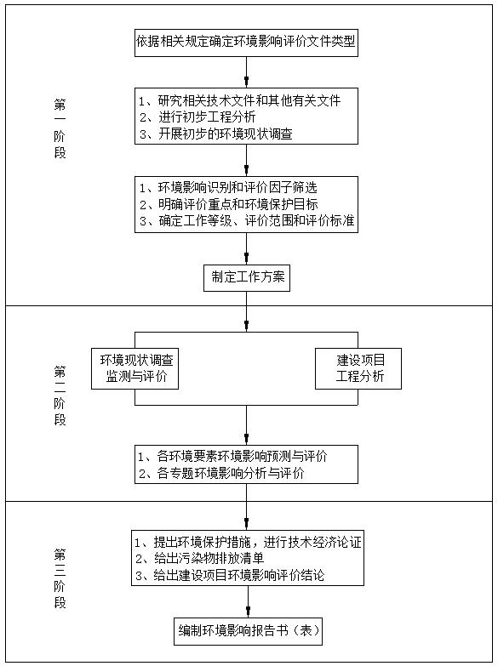
图1.3-1 建设项目环境影响评价工作程序图

1.4 分析判定相关情况

1.4.1 产业政策符合性分析
本项目建设内容属《产业结构调整指导目录（2019年本）（2021年修改单）》鼓励类中“七、石油、天然气——1、常规石油、天然气勘探与开采；3、原油、天然气、液化天然气、成品油的储运和管线输送设施、网络建设和液化天然气加注设施建设”，符合国家产业政策。

1.4.2 相关法律、规章、政策相符性分析
（1）与《石油天然气开采业污染防治技术政策》相符性分析
本项目现有工程和拟建工程与相关污染防治技术政策符合性分析见表1.4.2-1，通过对比分析，本项目能够符合相关技术政策要求。
表1.4.2-1 项目与《石油天然气开采业污染防治技术政策》的相符性
石油天然气开采业污染防治技术政策 |  | 技术政策符合情况分析
一、总则
1 | ①到2015年末，行业新、改、扩建项目均采用清洁生产工艺和技术，工业废水回用率达到90%以上，工业固体废物资源化及无害化处理处置率达到100%；②要遏制重大、杜绝特别重大环境污染和生态破坏事故的发生。 | ①本项目施工期废水的综合回用率≥95%，运行期废水利用率达到100%；施工期和运行期的固体废物资源化及无害化处理处置率达到100%；②建设单位已经建立了完整的环境管理体系，评价也提出了严格、可行的污染防治措施，在严格执行的情况下可以避免重大事故的发生。
2 | ①石油天然气开采要坚持油气开发与环境保护并举，油气田整体开发与优化布局相结合，污染防治与生态保护并重。②大力推行清洁生产，发展循环经济，强化末端治理，注重环境风险防范，因地制宜进行生态恢复与建设，实现绿色发展。 | ①气田开发总体布局基本合理，评价在施工期和运行期提出了严格、可行的污染防治和生态保护措施，建设单位确保严格执行；②本项目清洁生产总体达到国内先进水平，多方面发展了“减量化、再使用、再循环”的循环经济，拟采取成熟有效的污染防治和生态保护措施。
3 | 在环境敏感区进行石油天然气勘探、开采的，要在开发前对生态、环境影响进行充分论证，并严格执行环境影响评价文件的要求，积极采取缓解生态、环境破坏的措施。 | 评价对本项目所在地环境敏感性进行了充分的论证，建设单位承诺严格执行环评文件的要求。
二、清洁生产
4 | 油气田建设应总体规划，优化布局，整体开发，减少占地和油气损失，实现油气和废物的集中收集、处理处置。 | 建设单位对气田的开采进行了总体规划，制定了合理的开采方案，布局采取优化设计，尽量减少了占地和天然气损失，实现天然气和废物的集中收集、处理处置。
5 | 油气田开发不得使用含有国际公约禁用化学物质的油气田化学剂，逐步淘汰微毒及以上油气田化学剂，鼓励使用无毒油气田化学剂。 | 本项目在钻井过程中使用的化学试剂有FA-367、Na₂CO₃、NH₄-HPAN、XY-27等，根据毒性分析测试结果均属于无毒化学试剂。
6 | 在钻井过程中，鼓励采用环境友好的钻井液体系；配备完善的固控设备，钻井液循环率达到95%以上；钻井过程中产生的废水应回用。 | 本项目钻井过程中使用的钻井液体系均为无毒无害，钻井液循环使用，循环率达到95%以上。已配备完善的固控设备，钻井液循环率达到95%以上；钻井过程中产生的废水全部回用。
7 | 在井下作业过程中，酸化液和压裂液宜集中配置，酸化残液、压裂残液和返排液应回收利用或进行无害化处置，压裂放喷返排入罐率应达到100%。酸化、压裂作业和试气过程应采取防喷、地面管线防刺、防漏、防溢等措施 | 产生的压裂液集中收集后，利用现有措施废液处理站进行处理。酸化、压裂作业和试气过程应采取防喷、地面管线防刺、防漏、防溢等措施。
8 | 在油气集输过程中，应采用密闭流程，减少烃类气体排放。 | 本项目油气集输采取密闭集输，最大限度的减少了烃类气体的排放。
9 | 在天然气净化过程中，应采用两级及以上克劳斯或其他实用高效的硫回收技术，在回收硫资源的同时，控制二氧化硫排放 | 根据设计说明，陇东气田天然气不含H₂S，天然气处理仅进行脱水可满足，不需进行脱硫
三、生态保护
10 | 油气田建设宜布置丛式井组，采用多分支井、水平井、小孔钻井、空气钻井等钻井技术，以减少废物产生和占地。 | 本项目采取丛式井开采工艺，减少了污染物的产生和占地。
11 | ①在油气开发过程中，应采取措施减轻生态影响并及时用适地植物进行植被恢复；②井场周围应设置围堤或井界沟；③应设立地下水水质监测井，加强对油气田地下水水质的监控，防止回注过程对地下水造成污染。 | ①建设单位已采取措施减轻生态影响并及时用适地植物进行植被恢复；②本项目采用标准化井场设计，有较好的污染防治作用；③建设单位已设置监测井，对井区的地下水进行日常监测，防止对地下水造成污染。
四、污染治理
12 | 在钻井和井下作业过程中，鼓励污油、污水进入生产流程循环利用，未进入生产流程的污油、污水应采用固液分离、废水处理一体化装置等处理后达标外排。 | 本项目庆5采出水管输至采出水处理回注站进行处理，庆6站产气在庆6站脱水后就近拉运至采出水处理回注站进行处理；处理达标后回注地层，不外排。
13 | 固体废物收集、贮存、处理处置设施应按照标准采取防渗措施 | 本项目现有工程危险废物收集、贮存设施，均采取防渗措施
五、鼓励研发的新技术
14 | 废弃钻井液、井下作业废液及含油污泥资源化利用和无害化处置技术，石油污染物的快速降解技术，受污染土壤、地下水修复技术。 | 本项目产生的压裂返排液通过循环利用提高资源利用效率，废弃部分进行无害化处置；废弃钻井液及井下作业废液进行不落地收集，并在井场对泥浆实施固液分离处置，并由防渗漏、防溢流的泥浆罐车统一运至具专业的油（气）开采废弃物集中处置场所处置。
六、运行管理与风险防范
15 | 油气田企业应制定环境保护管理规定，建立并运行健康、安全与环境管理体系。 | 建设单位已建立了完善的环境管理体系。
16 | 在开发过程中，企业应加强油气井套管检测和维护，防止油气泄漏污染地下水。 | 建设单位拟加强气井套管检测和维护措施，防止开采泄漏污染地下水。
17 | 油气田企业应建立环境保护人员培训制度，环境监测人员、统计人员、污染治理设施操作人员应经培训合格后上岗。 | 建设单位已建立了完善的环境保护人员培训制度，所有人员均培训后上岗。
18 | 油气田企业应对勘探开发过程进行环境风险因素识别，制定突发环境事件应急预案并定期进行演练。开展特征污染物监测工作，采取环境风险防范和应急措施，防止发生突发性油气泄漏产生的环境事故。 | 建设单位已建立了完善的环境污染事故发生应急预案、消除事故隐患的措施及应急处理办法，并定期演练。
（2）与《关于进一步加强石油天然气行业环境影响评价管理的通知》相符性分析
《通知》中就涉及天然气开发的要求见表1.4.2-2。根据对比，本项目现有工程和拟采取的措施要求符合通知相关要求。
表1.4.2-2 项目与《关于进一步加强石油天然气行业环境影响评价管理的通知》的相符性
序号 | 通知要求 | 符合情况分析
1 | （四）油气开采项目（含新开发和滚动开发项目）原则上应当以区块为单位开展环评（以下简称区块环评），一般包括区块内拟建的新井、加密井、调整井、站场、设备、管道和电缆及其更换工程、弃置工程及配套工程等。项目环评应当深入评价项目建设、运营带来的环境影响和环境风险，提出有效的生态环境保护和环境风险防范措施。滚动开发区块产能建设项目环评文件中还应对现有工程环境影响进行回顾性评价，对存在的生态环境问题和环境风险隐患提出有效防治措施。依托其他防治设施的或者委托第三方处置的，应当论证其可行性和有效性。 | 2023年产建工程以庆探1为单位进行评价，评价内容包括新建采气井、管线、道路，新建站场、改扩建站场等配套工程。报告将施工期、运行期地下水、生态、土壤等要素环境影响和污染防治措施可行性作为评价重点。对现有工程影响进行了回顾性评价，针对现有工程存在的问题提出“以新带老”措施。对依托工程进行了依托可行性分析。符合通知要求。
2 | （八）涉及废水回注的，应当论证回注的环境可行性，采取切实可行的地下水污染防治和监控措施，不得回注与油气开采无关的废水，严禁造成地下水污染。在相关行业污染控制标准发布前，回注的开采废水应当经处理并符合《碎屑岩油藏注水水质推荐指标及分析方法》（SY/T5329）等相关标准要求后回注，同步采取切实可行措施防治污染。回注目的层应当为地质构造封闭地层，一般应当回注到现役油气藏或枯竭废弃油气藏。 | 本项目回注用水依托现有采出水处理站处理达标后回注。
2 | 相关部门及油气企业应当加强采出水等污水回注的研究，重点关注回注井井位合理性、过程控制有效性、风险防控系统性等，提出从源头到末端的全过程生态环境保护及风险防控措施、监控要求。建设项目环评文件中应当包含钻井液、压裂液中重金属等有毒有害物质的相关信息，涉及商业秘密、技术秘密等情形的除外。 | 报告中明确了钻井液和压裂液的主要成分，由于涉及商业秘密，未给出具体药剂具体组分。上述关于项目的具体情况符合通知要求。
3 | （九）油气开采产生的废弃油基泥浆、含油钻屑及其他固体废物，应当遵循减量化、资源化、无害化原则，按照国家和地方有关固体废物的管理规定进行处置。鼓励企业自建含油污泥集中式处理和综合利用设施，提高废弃油基泥浆和含油钻屑及其处理产物的综合利用率。油气开采项目产生的危险废物，应当按照《建设项目危险废物环境影响评价指南》要求评价。相关部门及油气企业应当加强固体废物处置的研究，重点关注固体废物产生类型、主要污染因子及潜在环境影响，分别提出减量化的源头控制措施、资源化的利用路径、无害化的处理要求，促进固体废物合理利用和妥善处置。 | 项目钻井过程采用水基泥浆，含油危险废物与一般固废分类收集处置，符合管理要求。第二采油厂现有自建危废暂存点，可用于钻井和运行过程中危险废物暂存。环评报告结合各固体废物的性质、产生量和产生环节分析了环境影响，明确了处理措施，论证了措施的可行性。以上内容符合通知要求。
4 | （十）陆地油气开采项目的建设单位应当对挥发性有机物液体储存和装载损失、废水液面逸散、设备与管线组件泄漏、非正常工况等挥发性有机物无组织排放源进行有效管控，通过采取设备密闭、废气有效收集及配套高效末端处理设施等措施，有效控制挥发性有机物和恶臭气体无组织排放。井场加热炉、锅炉、压缩机等排放大气污染物的设备，应当优先使用清洁燃料，废气排放应当满足国家和地方大气污染物排放标准要求。 | 本项目采气均采用管线密闭集输，减少挥发性烃类无组织排放。压缩机采用电驱动，符合通知要求。
5 | （十一）施工期应当尽量减少施工占地、缩短施工时间、选择合理施工方式、落实环境敏感区管控要求以及其他生态环境保护措施，降低生态环境影响。钻井和压裂设备应当优先使用网电、高标准清洁燃油，减少废气排放。选用低噪声设备，避免噪声扰民。施工结束后，应当及时落实环评提出的生态保护措施。 | 项目井场从设计上减少工程占地。施工结束后通过实施植被和生态恢复措施，可降低对生态环境的影响。钻井过程中柴油机采用高标号低硫柴油，减少废气排放。工程选址选线远离居民集中区，施工过程采用低噪设备，可有效避免噪声影响。以上内容符合通知要求。
6 | （十二）陆地油气长输管道项目，原则上应当单独编制环评文件。油气长输管道及油气田内部集输管道应当优先避让环境敏感区，并从穿越位置、穿越方式、施工场地设置、管线工艺设计、环境风险防范等方面进行深入论证。高度关注项目安全事故带来的环境风险，尽量远离沿线居民。 | 项目所有管线工程均为内部集输管线，不涉及生态环境敏感区，并远离居民集中区。符合通知要求。
7 | （十三）油气储存项目，选址尽量远离环境敏感区。加强甲烷及挥发性有机物的泄漏检测，落实地下水污染防治和跟踪监测要求，采取有效措施做好环境风险防范与环境应急管理。 | 本项目不新建储气设施，现有站场内均设置泄漏检测装置。项目制定了运行期地下水跟踪监测计划。以上内容符合通知要求。
8 | （十四）油气企业应当加强风险防控，按规定编制突发环境事件应急预案，报所在地生态环境主管部门备案。…… | 第二采油厂已制定完善的突发环境事件应急预案，并按规定报生态环境主管部门备案，备案文号610800-2019-03-M。本项目建设完成后应对应急预案进行修编，并报所在地生态环境主管部门被案。
（3）与《陇东油区石油天然气勘探开发环境保护工作指南（试行）》相符性分析
《指南》中就涉及天然气开发的要求见表1.4.2-3。根据对比，本项目现有工程和拟采取的措施要求符合指南相关要求。

表1.4.2-3 项目与《陇东油区石油天然气勘探开发环境保护工作指南（试行）》的相符性
序号 | 指南要求 | 符合情况分析
一、钻井施工污染防治
1 | 水污染防治：①石油勘探开发生产应当开展建设项目水资源论证，办理取水许可证以及编制水土保持方案，依法缴纳水资源费以及水土保持补偿费；  ②石油勘探开发生产应当采用先进工艺和技术，节水设施应当与主体工程同时设计，同时施工，同时投产，减少水资源损失、浪费和污染。石油勘探开发生产用水禁止开采或使用浅层地下水；  ③石油勘探开发井场周围应当设置围堰，围堰不低于20cm，井场钻井设备摆放处、循环水利用设施、泥浆收集设施、围堰等应当采取防渗漏措施，防止污染物外泄或者渗漏；  ④井场内泥浆池、清水池、循环沟等设施必须铺设双层防渗材布，防渗布接口处应予以粘接；防渗布出现破损，应及时更换或补漏；井架、柴油机、振动筛等大型机械下要铺设双层防渗布，防渗布四周应设置20cm高的围堰；  ⑤泥浆池设置应远离沟坎边，要采取加固措施防止垮塌，泥浆液面必须低于池面0.5m；  ⑥防渗材料；材质须符合《土工合成材料聚乙烯土工膜》（GB/T17643-2011）国家标准中“环保用光面高密度聚乙烯土工膜( GH-2S型)”的各项质量指标。由油田勘探开发单位采取统一采购，统一发放的模式，杜绝不合格产品进入施工环节；  ⑦钻井应当采用清水或者低毒泥浆，提高泥浆循环利用水平；钻井废水上清液应当进行综合利用，不外排。 | ①钻井施工钻井液、压裂液配置用水采用罐车拉运方式就近从周边村庄居民点取水。  ②井场钻井设备摆放处、循环水利用设施、泥浆收集设施、围堰等采取防渗漏措施，防止污染物外泄或者渗漏。  ③井场内的泥浆罐敷设双层防渗布；  ④采用符合国家标准中“环保用光面高密度聚乙烯土工膜（GH-2S型）” 防渗材料；  ⑤钻井采用水基泥浆，循环利用。废弃水基钻井液泥浆进罐，交由有资质得单位处置。
2 | 大气污染防治：  ①石油勘探开发单位应当开展挥发性有机物污染防治，天然气、油田伴生气以及其他可燃性气体应当回收利用。不具备回收利用条件需要向大气排放的，应当经过充分燃烧或者采取其他污染防治措施；  ②石油勘探开发单位应当积极开展扬尘污染治理，施工和运行过程中不得对周围空气环境产生污染；  ③土方挖填要避开大风天气，粉状材料运输要采取遮盖措施，井场存放要集中堆置，并采取遮盖或围栏等防扬散、防泄漏、防渗漏措施；  ④进场道路要铺设沙石，减小扬尘污染，并定期进行洒水抑尘。 | ①试气产生天然气放空充分燃烧，采用密闭输气，降低无组织挥发性有机物污染。  ②建设单位积极开展扬尘污染治理，采取洒水抑尘、种植花草树木等相关措施；  ③土方挖填避开大风天气。粉状材料运输采取遮盖措施，井场存放集中堆置，采取遮盖或围栏等防扬散、防泄漏、防渗漏措施。  ④进场道路铺设砂石，对作业面和进场道路进行洒水抑尘。
3 | ①石油勘探开发单位应当加强生产过程中各环节土壤污染防治管理，对生产活动影响区域内特征污染物定期进行监测；  ②发现土壤污染问题的，及时开展土壤环境详细调查、风险评估，并根据风险评估结果，结合污染地块相关开发利用计划，实施相应风险管控和治理与修复，并对土壤污染造成的损失给予相应的补偿和赔偿；  ③调查评估结果、风险管控方案、治理与修复工程方案按照有关规定向所在地人民政府和相关部门报告，并向社会公开；  ④发生井喷、管道破裂等突发性环境事件致使原油泄漏的，石油勘探开发单位应当按照规定时限报告当地环境保护主管部门，并采取应急措施，排除故障，清理污染物，防止污染扩大；  ⑤禁止掩埋落地油和油水混合物。 | 本项目属于天然气开发，施工过程中采取泥浆不落地措施，运行过程中井场、站场采取分区防渗的措施，防止污染地下水和土壤。
4 | ①石油勘探开发作业产生的固体废物应当分类收集，规范处置。对暂时不利用或者不能利用的，应当建设符合国家标准的贮存场所。贮存的固体废物应当定期规范处置，防止污染环境；  ②石油勘探开发单位应当依据法律法规和相关规定收集、贮存、运输、处置危险废物产生的危险废物必须交由有处置资质的单位安全处置。禁止将危险废物提供或者委托给无资质的单位收集、贮存、利用、处置；  ③钻井岩屑、泥沙必须全部进入经过防渗漏处理的泥浆池。含油岩屑等危险废物、废弃原材料和废包装材料等固体废物、生活垃圾要集中收集分类存放，落实“三防”措施，规范设置标识；  ④钻井结束后，含油岩屑等危险废物由油田勘探开发单位统一收集后，按照规定程序交由有处置资质的单位安全处置。废弃原材料、废包装材料等工业废弃物拉运至工业固体废物填埋场安全填埋。生活垃圾拉运至所在县（区）环保部门指定的生活垃圾填埋场安全处置。 | ①固体废物全部分类收集，危险废物依托符合国家标准的现有区部危废暂存间，定期交有资质单位处置。  ②井场钻井岩屑、泥沙进行不落地收集，并在井场对泥浆实施固液分离处置，并由防渗漏、防溢流的泥浆罐车统一运至具专业的油（气）开采废弃物集中处置场所处置。废弃原材料、废包装材料、生活垃圾集中收集分类暂存。  ③钻井结束后，废弃原材料、废包装材料等一般固废运至工业固废填埋场安全处置；生活垃圾运至当地环保部门指定的生活垃圾填埋场安全处置。
5 | 噪声污染防治：  ①合理安排强噪声施工机械的工作频次、时限，合理调配行车密度。井场周边有居民的，夜间（晚上22:00-次日凌晨6:00）禁止进行高噪声施工作业；  ②对产生噪声设备和装置采取消音、隔音、防振措施。将噪声发生源集中统一布置，落实隔声屏障、基垫减震等措施，降低对周边环境的影响。 | ①合理安排强噪声施工机械的工作频次，合理调配行车密度。井场周边有居民的晚上22:00-次日凌晨6:00期间禁止进行高噪声施工作业。  ②对噪声设备采取消声、隔音、防振措施，降低对周边环境的影响。
二、井下作业污染防治
1 | 井下作业要按照“铺设作业、带罐上岗”的作业模式，及时回收落地原油等废物。 | 本项目属于气田开发，井下作业要按照“铺设作业、带罐上岗”的作业模式，收集泥浆。
2 | 试油废水、井下作业废水循环利用，选用无毒无害压裂液，无法回收利用的含油废水必须现场入罐（密闭罐）就近拉运至污水处理站处理达标后回注油层，严禁将废水排入泥浆池。 | 井下作业返排液入罐，井场内简单处理后回用井下作业，最终产生的压裂返排液废液依托现有措施废液处理站处理达标后，回用地层，不外排
3 | 加强井口、贮油罐及地面污油水收集处置，作业现场必须铺设防渗布，防渗布四周设20cm 高围堰。禁止掩埋作业中散落的原油和油水混合物，落地原油必须及时清理，事故状态下应急池内暂存的含油废水必须在3日内收集清理，并规范处置，始终保持应急池的有效容积。 | 作业现场铺设防渗布，防渗布四周设20cm高围堰。
4 | 根据地质勘查结果，在地层复杂区域进行井下作业时要编制有毒有害气体防护预案。作业中加强监控，在井场建立警戒区，严防有毒有害气体泄漏和扩散造成的污染事故。井下作业结束后，要清理施工现场，做到工完料清场地净。 | 井下作业结束后，清理施工现场，做到工完料清场地净。
三、标准化井场建设环保要求
1 | 新投产原油生产井场必须在当年一次性建成标准化井场，井场场地要平整清沽，油井井场污油池和雨水池标高要一致。 | 标准化井场建设执行《长庆油田陇东油区清洁文明井场设施建设标准》（Q/SY CQ 8010-2019）。
2 | 雨水池容积应当满足井场实际需求，林缘区、居民聚集区、环境敏感区等周边井场四周修建不低于50cm的砖混围墙，其他井场修建具有防渗功能的挡水墙，大门处修建10cm高的土石混合挡土梁。临近山坡的井场，应在山体与井场之间修筑截洪渠，并在截洪渠末端修建消能设施。 | 临近山坡的井场拟在山体与井场之间修筑截洪渠，并在截洪渠末端修建消能设施。
3 | 污油池（半封闭式）容积应当满足井场实际需求且作防渗处理，石砌导油槽与污油池要相连且保持畅通。钻井口周围要修建边沟，边沟末端与导油槽相连，用于收集井口溅落的原油。 | 本项目属于气田开发，井场不设置污油池。
4 | 井场周边及道路两侧边坡应当绿化或作护坡工程，道路应当进行砂石铺装或硬化。 | 井场周边和道路两侧按照要求进行绿化
5 | 建立一井一档，井场档案包含单井环评审批手续、施工各环节单位资质材料、交接手续、危险废物转移联单、验收监测报告和环境监理报告、排查出的环境问题及整改结果等内容。 | 本项目设立部门专职管理井场、站场等档案的办理、审查。
四、钻井泥浆池无害化处置工作要求
1 | 钻井泥浆无害化处置应当在油（水）井完钻后30 日内完成，泥浆无害化处置未完成，不得进行试油作业。 | 按照庆阳市生态环境局《关于加快推进油田钻井泥浆不落地措施和固废集中处置设施建设的通知》（庆环发【2021】29号）要求，针对本项目作业区钻井施工产生的废弃泥浆岩屑，应在施工现场配备废弃钻井泥浆岩屑地上移动式泥浆罐，对钻井过程中产生的废弃钻井泥浆岩屑进行不落地收集，并在井场对泥浆实施固液分离处置，并由防渗漏、防溢流的泥浆罐车统一运至具专业的油（气）开采废弃物集中处置场所处置。
2 | 钻井泥浆无害化处置依据标准按照《土壤环境质量建设用地土壤污染风险管控标准》（GB36600-2018）、《土壤环境质量农用地土壤污染风险管控标准》（GB 15618-2018）执行，施工单位企业应确保无害化处置效果满足新的国标要求。
3 | 泥浆无害化处置过程中，油田建设单位要加强监督管理，确保泥浆无害化规范处置。
4 | 石油勘探开发单位于每月月底前向所在县（区）环保局报送当月泥浆无害化处置工作计划，注明井场、详细位置及施工企业。
5 | 石油勘探开发单位对泥浆无害化处置所使用的辅料，采取集中采购，根据泥浆产生量和添加比例统一配置，杜绝假冒伪劣和添加量不符合施工要求问题的发生。
五、站场、集输管线环保要求
1 | 管线作业要严格控制在施工带内，表层30cm 的熟土要单独堆放用于施工结束后的植被恢复。输油管道防腐要采用环氧富锌底漆等作外防腐，并深埋（管顶距地面1m 以下）管道，采用阴极保护，减缓输油管道的腐蚀。 | 采气管线、站外集输管线等施工时分层开挖、分层回填，表层30cm的熟土单独堆放用于施工结束后植被恢复。
2 | 管线穿(跨)越河流施工作业应尽量选在枯水期进行，并在两端顺河砌坝(石砌或混凝土浇筑)、按照输油管道规范对长输管道或穿越敏感区的管道加装截断阀，建设应急物资库，禁止将施工固废遗留在河道内。 | 本项目管线不涉及穿（跨）越河流。
3 | 管线高边坡护坡工程应采用水泥浆砌石和工程护坡措施，坡面上方修建截、排水及消能设施。 | 管线高边坡护坡工程采用工程护坡措施。
4 | 施工结束后对破坏地表要及时恢复植被，长距离上下坡管道及护坡顶端上方要修筑跌水墙(混凝土或灰土浇筑)，敷设线路上应设置永久标志。 | 施工结束后对破坏地表及时进行恢复植被，敷设线路上设置永久标志。
5 | 采出水处理设施和注水站应当安装水质、水量自动监测设备，与市级环保部门监控设备联网，并按照规定开展企业内部监测，保存原始监测记录。 | 采出水处理设施暂未安装水量自动监测设备，尽快完善自动监测设施
6 | 重点区域、环境敏感区必须建设永久性应急设施，降低环境风险。 | 本项目不涉及重点区域和环境敏感区
六、风险事故预防处理措施
1 | 油田勘探开发单位要健全完善钻井、试油、修井、洗井等环节的风险事故应急处置预案和措施，定期开展应急演练。场站内贮备吸油毡、灭火器、消防铁锹等应急物资。 | 企业已编制完成了《长庆油田分公司第二采油厂突发环境事件应急预案》等文件。本项目实施后，纳入现有应急预案管理体系进行管理。
2 | 加强人员技能培训和施工管理，井控操作要做到“持证上岗”。井场内设置明显的禁火标志，定时清除柴油机排气筒内积炭。 | 企业已编制完成了《长庆油田分公司第二采油厂突发环境事件应急预案》等文件。本项目实施后，纳入现有应急预案管理体系进行管理。
3 | 油田勘探开发单位对输油管道、回注井等定期进行检查维护，规范开展检漏工作，发现破损应立即停止使用并进行修复，定期开展环境隐患排查工作，建立问题清单，落实销号管理制度。 | 企业已编制完成了《长庆油田分公司第二采油厂突发环境事件应急预案》等文件。本项目实施后，纳入现有应急预案管理体系进行管理。
4 | 井喷、井漏等事故发生后要立即停工，采取应急补救、处置措施，并在规定时间内分别向当地政府和市、县（区）环保部门报告。 | 企业已编制完成了《长庆油田分公司第二采油厂突发环境事件应急预案》等文件。本项目实施后，纳入现有应急预案管理体系进行管理。
5 | 大型管线及联合站外输管线应采用先进的漏失报警定位技术，污水、污油、原油等运输应采用密封车辆，线路应尽量避开环境敏感区，严格控制车速，并随车携带吸油毡等。 | 企业已编制完成了《长庆油田分公司第二采油厂突发环境事件应急预案》等文件。本项目实施后，纳入现有应急预案管理体系进行管理。
七、退役井场污染防治
1 | 技关井、废弃井应用水泥全井段封堵，拆除井口装置，清理场地。 | 采用全井段封堵，并拆除井口装置，清理场地。
2 | 油田勘探开发单位应组织开展退出站库、井场的土壤环境调查和风险评估，确认需要治理与修复的，应当开展污染治理与生态修复工作。 | 站场、井场退役后将及时进行土壤污染治理与生态修复。
3 | 土壤环境调查应按照国家最新土壤环境标准和技术规范开展。调查应包括地块基本信息、疑似污染地块是否为污染地块的明确结论等主要内容，并附具采样信息和检测报告。 | 井场退役后，将按照土壤环境标准和技术规范进行污染调查
（4） 与《陆上石油天然气开采钻井废物处置污染控制技术要求》（SY/T7298-2016）相符性分析
本项目拟采取的钻井废物处置措施与控制技术要求的符合性分析见表1.4.2-4。
表1.4.2-4 项目与《陆上石油天然气开采钻井废物处置污染控制技术要求》的相符性
序号 | 条例摘要 | 符合情况分析
1 | 钻井废物的收集储存运输利用处置，以及钻井废弃物处置工程的选址、设计、施工、验收和运行应符合国家和 地方相关固体废物污染防治法律法规与标准的要求 | 本项目钻井采用水基钻井液，钻井泥浆上清液用于配置泥浆循环利用，废弃泥浆，按照庆阳市生态环境局《关于加快推进油田钻井泥浆不落地措施和固废集中处置设施建设的通知》（庆环发【2021】29号）要求，针对本项目作业区内钻井施工产生的废弃泥浆岩屑，应在施工现场配备废弃钻井泥浆岩屑地上移动式泥浆罐，对钻井过程中产生的废弃钻井泥浆岩屑进行不落地收集，并在井场对泥浆实施固液分离处置，并由防渗漏、防溢流的泥浆罐车统一运至具专业的油（气）开采废弃物集中处置场所处置。
2 | 对水基钻井液体系钻井废物宜实施固液分离处置，对液相尽可能进行回收利用
3 | 钻井废物处置过程应采取必要措施，保护处置场地周边 的地表水、地下水、土壤、空气、植被以及野生动物栖 息环境、避免造成环境污染和生态破坏
4 | 钻井废物不应在湿地、地下水位高的地点和地下水补给区进行填埋处置 | 本项目钻井废物均按照要合理处置，不在湿地、地下水位高的地点和具有供水意义的地下水补给区进行填埋。
（5）与《陆上石油天然气开采水基钻井废弃物处理处置及资源化利用技术规范（SY-T7466-2020）的相符性
表1.4.2-5 项目与《陆上石油天然气开采钻井废物处置污染控制技术要求》的相符性
序号 | 条例摘要 | 符合情况分析
1 | 水基钻井废弃物根据其现场要求选择机械分离或机械物理固液分离技术进行减量化。 | 本项目泥浆采用机械分离进行减量化。
2 | 固废物含水率不大于60%且不呈流动态。固液分离产生的固体废物应首先考虑资源化利用，资源化处理及其产品应符合 61资源化技术要求，不能资源化利用的应进行安全处置，达到GB18599的要求 | 项目泥浆经机械分离减量化后，含水率约60%，脱水后的泥浆属于一般工业固废，达到GB18599要求后进行安全处置。
3 | 污考虑场地回用，包括但不限于设备清洗用水等。无法回用的废水(包括无法回用的污水、无法回收配浆的废钻井液等)，可拉运至污水集中处理站进行处理或进入回注处理站。 | 项目废水场地内回用，无法回用的部分拉运至处理站处理达标后回注地层。
（6）与《危险废物环境管理指南 陆上石油天然气开采》的相符性
表1.4.2-6 项目与《危险废物环境管理指南 陆上石油天然气开采》的相符性
序号 | 条例摘要 | 符合情况分析
1 | 落实污染环境防治责任制度，建立健全工业危险废物产生、收集、贮存、运输、利用、处置全 过程的污染环境防治责任制度。 | 本项目产生的危险废物统一收集后暂存于危险废物暂存间，交有资质的公司处理。
2 | 落实环境保护标准制度，按照国家有关规定和环境保护标准要求贮存、利用、处置危险废物， 不得将其擅自倾倒处置；禁止混合收集、贮存、运输、处置性质不相容或未经安全性处置的危险废物。 危险废物收集、贮存应当按照其特性分类进行；禁止将危险废物混入非危险废物中贮存。危险废物收集、贮存和运输过程的污染控制执行《危险废物贮存污染控制标准》（GB 18597）《危 险废物收集 贮存 运输技术规范》（HJ 2025）等有关规定。 | 本项目产生的危险废物统一收集，分类暂存，严格按照《危险废物贮存污染控制标准》（GB 18597-2023）《危 险废物收集 贮存 运输技术规范》（HJ 2025）等有关规定执行。
3 | 在钻井过程中，鼓励采用环境友好的钻井泥浆体系，钻井工程宜实施清洁化生产，应用钻井泥浆不落地技术。 油（气）井建设期宜采取措施防止油水落地，及时清理回收落地油。 定期巡检含油污泥或油基岩屑的收集、贮存设施，防止含油污泥或油基岩屑外溢。 | 本项目采用水基钻井泥浆体系，并采用钻井泥浆不落地技术。
（7）《关于加快推进油田钻井泥浆不落地措施和固废集中处置设施建设的通知》（庆环发【2021】29 号）
2021年4月20日，庆阳市生态环境局以《关于加快推进油田钻井泥浆不落地措施和 固废集中处置设施建设的通知》（庆环发【2021】29号）提出有油田钻井泥浆不落地 的有关要求，本项目对要求落实情况见表1.4.2-7。

表1.4.2-7 项目与《关于加快推进油田钻井泥浆不落地措施和固废集中处置设施建设的通知》的相符性
序号 | 条例摘要 | 符合情况分析
1 | 迅速启动钻井泥浆不落地工艺试点。各油气开发单位要尽快选取部分油田开发区块 先行实施钻井泥浆不落地工艺试点。试点井场采取大罐收集、沉降、破胶脱稳、板框压滤工艺，产生的固废落实“三防”措 施，在井场规范暂存，待配套建设的处置设施建成后规范处置，剩余废水集中收集 拉运至油田单位措施液处理站，处理达标 后回注。固体、液体废弃物转运过程严格 执行转移联单制度。 | 本项目钻井废水排入地上移动式泥浆罐， 用于配制泥浆，循环使用，作业现场对钻井、压裂、试气过程中产生的废泥浆、 岩屑、废水等实行分类收集处置。水基钻井废弃泥浆经大罐收集、沉降、破胶脱稳、板框压滤后，固相含水率不大于60%、pH 控制在 6-9 后方可出场，送至集中处置单位规范处置，处置去向主要为安全填埋处置或制作烧结砖资源化利用。固液分离后液相循环利用，无法再利用的送至污水处理站处理达标后回注地层。符 合国家法律法规要求。
2 | 二、加快推动钻井泥浆固体废弃物处置设 施规划选址和建设工作。各油气开发单位 要切实扛起“谁污染、谁治理”的污染防 治主体责任，按照陇东油区油气田分布及 开发产建计划，合理规划油气田开发固体 废弃物集中处置填埋设施建设地点、覆盖 范围以及服役期限。自建、联建或由第三 方企业建设集中处置填埋场或烧结砖厂。 要全面推进油田钻井泥浆固体废物处置填 埋设施前期工作，加快项目立项和建设进 度，为 2022 年全面实施钻井泥浆不落地 工艺措施要求提供基础保障 | 钻井泥浆在运送第三方单位之前，钻井泥浆固体废弃物采用储罐在井场内暂存，暂存过程满足一般固体废物储存有关 要求，落实“三防”措施
（8）与《庆阳市生态环境局关于规范油区水基钻井泥浆不落地管理工作的通 知》，庆环发〔2022〕13号文相符性分析
项目与“管理工作”的相符性分析见表表1.4.2-8。
表1.4.2-8 项目与《庆阳市生态环境局关于规范油区水基钻井泥浆不落地管理工作的通 知》的相符性
序号 | 条例摘要 | 符合情况分析
1 | 油气勘探开发施工作业过程中应严格按照《陆上石油天然 气开釆钻井废物处置污染控制技术要求》，落实随钻处理工 艺，现场对水基钻井泥浆实施固液分离处置，并采取现场不落 地收集措施，未配备收集设施的井场不得开展钻井作业。作业 现场应对钻井、压裂、试油气过程中产生的废泥浆、岩屑、废 水等实行分类收集处理。水基钻井废弃泥浆经 大罐收集、沉 降、破肢脱稳、板框压滤后，固相含水率不大于60%、pH控制 在6-9后方可出场，送至集中处置单位规范处置，处置去向主 要为一般工业固废集中填埋场安全填埋处置或制作烧结砖资源 化利用。固液分离后液相循环利用，无法再利用的送至油田作 业废.水处理站处理达标后回注采油层不外排乍业现场含油污 泥、废弃危险化学品、含油沾染物等危险废物分类收集，严禁 与水基钻井泥浆和其他废物混合收集、处置。 | 本项目采用泥浆不落地处理工艺， 作业现场对钻井、压裂、试气过程中产生的废泥浆、岩屑、废水等实行分类收集处置。水基钻井废弃泥浆经大罐收集、沉降、破胶脱稳、板框压滤后，固相含水率不大于60%、pH 控制在6-9后方可出 场，送至集中处置单位规范处置。 固液分离后液相循环利用，无法再利用的送至处理站处理达标后回注，不外排。作业现场含油污泥、废弃危险化学品、含油沾染物等危险废物分类收集，严禁与水基钻井泥浆和其他废物混合收集、处置。符合管理要求。
2 | 在钻井现场临时暂存的废弃水基钻井泥浆、岩屑等要落实 “三防”（防渗漏、 防流失、防扬散）措施并加强管理，井 场内暂存时间不得超过6个月。
3 | 油气开发企业和钻井施工单位要按照《中华人民共和国自体废物污染环境防治法》等有关法律法规要求，落实排污申报 登记制度， 建立单井油气勘探、开发废物管理台账，如实记 录钻井泥浆、压裂液添加射成分、用量及产生废物的种类/数 量、出入场时间节点、交接责任人、流向、贮存、利用、处置 等信息。必须建立废弃钻井泥浆、岩屑等井场固相、液相废弃 物转移联单制度和转运台账，制定运输路线，掌握运输轨迹。 运输车辆必须采取“三防”措施，严禁随意填埋、抛洒、倾 倒。运输车辆必须加装GPS设备，实施动态记录和监控，接受 各级管理部门的监督和抽查。 | 项目已落实排污申报登记制度，如实记录了钻井泥浆、压裂液成分、用量及产生废物的种类/数量、出入场时间节点、交接责任人、流向、贮存、利用、处置等信息。对于试行的泥浆不落地要求， 建立了废弃钻井泥浆、岩屑等井场 固相、液相废弃物转移联单制度和 转运台账，按照规定的运输路线运输。运输车辆也落实“三防”措施，安装GPS设备等措施。符合管理要求。

1.4.3 相关规划符性分析
⑴与国家和地方相关规划的相容性分析
项目与国家和省地相关规划的相容性分析见表1.4.3-1。通过对比，本项目的实施符合相关规划要求。
表1.4.3-1 项目建设与相关规划的相容性
序号 | 相关规划 | 规划要求（摘录） | 规划符合情况分析
1 | “十四五”现代能源体系规划 | 增强油气供应能力。加大国内油气勘探开发，坚持常非并举、海陆并重，强化重点盆地和海域油气基础地质调查和勘探，夯实资源接续基础。  加快推进四川盆地“气大庆”、塔里木盆地“深层油气大 庆”、鄂尔多斯亿吨级“油气超级盆地”等标志性工程。  加强电力、天然气等清洁能源供应保障， 稳步扩大区外输入规模。 | 本项目为天然气开采项目，符合规划要求；本项目位于鄂尔多斯盆地西南部，符合规划要求；本项目为天然气开采项目，天然气为清洁能源。
2 | 甘肃省国民经济和社会发展第十四个五年规划和二〇三五年远景目标纲要 | 构建能源资源开发利用新格局。围绕落实国家2030年前碳达峰、2060年前碳中和目标，坚持清洁低碳、安全高效，立足资源禀赋和区位优势，大力推动非化石能源持续快速增长，加快调整优化产业结构、能源结构，大力淘汰落后产能、优化存量产能，推动煤炭消费尽早达峰。推广煤炭绿色智能开采、推进煤电清洁高效发展、加大油气勘探开发和优势矿产资源开发利用、完善能源储运体系，着力打造国家重要的现代能源综合生产基地、储备基地、输出基地和战略通道。 | 本项目属于天然气开发项目，符合纲要要求。
3 | 甘肃省矿产资源总体规划（2021-2025年） | 三、总体布局3.陇东能源清洁生产引领区。包括平凉市、庆阳市。该区位于鄂尔多斯盆地西缘，是我国石油、天然气、煤炭资源富集区。进一步统筹油气与非油气、煤炭与砂石土等矿产资源开发空间和时序，开展分层开发利用技术研究论证，科学合理设置矿业权，鼓励企业签订互不影响和权益保护协议。 | 本项目属于天然气开发项目，开发区域位于陇东地区。
3 | 中华人民共和国生态环境部关于《甘肃省矿产资源总体规划（2021-2025年）环境影响报告书》得审查意见（环审[2022]181号） | 《规划》优化调整和实施的意见  (四)严格环境准入，保护区域生态功能。按照甘肃省生态环境分区管控方案、生态环境保护规划等新要求，与大气环境优先保护区、水环境优先保护区、农用地优先保护区等存在空间重叠的现有矿业权、勘查规划区块、开采规划区块等，应严格执行相应管控要求，控制勘查、开采活动范围和强度，严格执行绿色勘查、开采及矿山环境生态保护修复相关要求，确保生态系统结构和主要功能不受破坏。严格控制涉及生物多样性保护优先区域、国家重点生态功能区、国家重要生态功能区、水源涵养区、水土流失重点防治区等区域矿产资源开发活动，并采取相应保护措施，防止加剧对上述区域的不良环境影响。 | 本项目严格执行相应管控要求；并采取相应保护措施，防止加剧对上述区域的不良环境影响。
4 | 甘肃省土地利用总体规划（2006-2020） | 为保证长庆油田、华亭、靖远煤矿、白银有色金属等工业的发展，规划期内安排独立工矿用地0.42万公顷（6.25万亩）。以农业为主，农、林、牧、工矿、城市建设全面发展，建成陇东粮、果、菜、畜产品生产、加工基地，石油开采、冶炼和煤炭生产基地。 | 本项目属于长庆油田天然气开发项目，符合规划要求。
5 | 甘肃省土地利用总体规划（2006-2020）调整完善方案 | 长庆油田公司石油天然气勘探开发列入调整完善方案重点建设项目，“附件6甘肃省重点建设项目用地列表”——“石油、天然气项目” 。 | 本项目属于长庆油田天然气开发项目，符合规划要求。
6 | 甘肃省循环经济总体规划 | 工业固废综合利用率≥66%，工业用水重复利用率≥93.5% | 钻井泥浆重复利用率≥95%；采出水和措施返排液处理达标后全部回注地层。符合规划要求
7 | 甘肃省“十四五”能源发展规划 | “十四五”时期，陇东地区要以建设国家大型能源基地为重点，加快建设陇东特高压直流输电工程及配套电源，逐步提升新能源输送比例。以煤炭绿色开发、煤电清洁高效生产、石油天然气勘探开发为主，全力推进陇东综合能源基地建设。  建设陇东千万吨级油气生产基地。高质量落实油气勘探开发“七年行动方案”，加大勘探开发投资力度，保障勘探开发项目建设条件，推动油气增储上产。“十四五”期间，陇东地区按照“稳油增气、持续稳产”目标，打造千万吨级油气生产基地。到2025年，陇东地区原油产量达到1100万吨，天然气产量力争达到20亿立方米。 | 本项目为天然气开发类项目，有助于打造陇东石化产业聚集区，符合规划要求。
8 | 庆阳市国民经济和社会发展第十四个五年规划和二〇三五年远景目标纲要 | 国家现代能源经济示范区。抓住国家推动甘肃陇东能源基地高质量发展的重大机遇，加快煤炭、石油、天然气等化石能源资源规模化、绿色化开发，延伸产业链，提升价值链，推动深加工综合利用和多联产发展；  综合能源“5个1000”突破工程。千万吨油气产能建设项目，原油产量达到1000万吨以上、天然气产量达到30亿方；  积极推进天然气开采加工。加快宁县、庆城、镇原北部等区块天然气勘探开发，力争到2025年天然气产量达到30亿立方米。 | 本项目属于长庆油田天然气开发项目，本项目产能规模为每年3亿方，是实现本纲要的重要组成部分，符合纲要要求。
9 | 庆阳市矿产资源总体规（2021-2025） | 庆阳市石化矿业经济重点发展区域：矿业经济发展以原油生产及庆阳石化为基础，加大油气产能建设，加大石油化工、天然气化工下游产品开发力度，加大技术研发力度，发展一批精细化工项目，延长产业链，提高矿产品附加值，促进产业一体化循环发展，打造千亿级石油化工循环经济产业链。 | 本项目属于长庆油田天然气开发项目，位于庆城县，规模3.0×10⁸m³/a,符合规划要求。
10 | 《甘肃省黄河流域生态保护和高质量发展规划》 | 第二章 总体要求第五节 总体布局。构建黄河上游生态保护 “一带四区多点”空间布局。陇中陇东黄土高原水土保持 区，包括庆阳、平凉、定西、天水、白银、兰州及临夏州 永靖、临夏市、东乡、广河 4 市县，以水土流失综合治理 为重点，有效保护和恢复林草植被，结合工程措施，开展 流域综合治理，有效提高森林覆盖率和水土流失保持率。 | 本项目位于庆城县，属于陇中陇东黄土高原水土保持区，项目施工及建设期坚持水土流失综合治理与主体工程三同时，积极 实施站区及道路、井场可绿化用地的绿化。
10 | 《甘肃省黄河流域生态保护和高质量发展规划》 | 第四章加强陇中陇东黄土高原水土保持。着力抓好陇中陇 东黄土高原水土保持，持续开展退耕还林还草，加大水土 保持力度，强化防治水土流失综合治理水平，推动从过度 干预、过度利用向自然修复、休养生息转变，改善陇中陇 东黄土高原地区生态面貌。 | 本项目施工过程做好工程水土保持工作，加强植被恢复水平，强化水土流失综合治 理水平，符合规划要求。
10 | 《甘肃省黄河流域生态保护和高质量发展规划》 | 第七章 持续推进环境综合治理第四节 开展矿区生态环境综 合整治。研究制定甘肃省黄河流域矿区综合整治专项实施 方案。研究制定甘肃省黄河流域矿区综合整治专项实施方 案。积极推进甘南、兰州、白银、平凉、祁连山等历史遗 留矿山开展矿区生态环境综合治理和生态修复。按照“谁修 复，谁受益”的原则，盘活矿区土地资源。强化生产矿山边 开采、边治理举措，及时修复生态和治理污染，停止对生态环境造成重大影响的矿产资源开发。以黄河干支流岸 线、水库、饮用水水源地、地质灾害易发多发区为重点， 开展尾矿库、尾液库风险隐患排查，“一库一策”制定治理 和应急处置方案，鼓励尾矿综合利用。统筹推进华亭、新 窑煤田等大强度开采导致大规模地面沉陷综合治理，开展 白银、庆阳、平凉等矿区污染治理和生态修复试点示范。 落实绿色矿山标准和评价制度，2021 年后新建矿山全部达 到绿色矿山要求，加快生产矿山改造升级。 | 项目施工期严格落实环评及批复要求的生 态保护恢复措施，按照边开 采、边治理举措的边治理举措，及时修复生态和治理污 染。不属于需关停的对生态环境造成重大影响的矿产资源开发。项目达到绿色矿山要求。

1.4.4 与环境功能区划及其他规划符合性分析
⑴ 与《甘肃省生态功能区划》的符合性分析
根据《甘肃省生态功能区划》，甘肃省划分为3个生态区、20个生态亚区、67个生态功能区，本项目与甘肃省生态功能区划位置关系见图1.4.4-1，本项目生态功能区见表1.4.4-1。
表1.4.4-1 本项目建设地生态功能区划
项目  所在地 | 生态区 | 生态亚区 | 生态功能区 | 涉及评价  区块
庆阳市庆城县 | 黄土高原农业生态区 | 宁南-陇东黄土丘陵农业生态亚区 | 13环县黄土丘陵、灌地强烈水土流失牧农生态功能区 | 庆探1区块
本项目井区位于宁南-陇东黄土丘陵农业生态亚区范围内。区划中提出，宁南-陇东黄土丘陵农业生态亚区是甘肃省重要粮仓，也是煤化、油气生产基地。生态环境建设应以水土保持为主，加强生物措施与工程措施相结合的水土保持工作，特别是塬边和沟坡的治理。推广山、水、林、田、路的流域综合治理。沟坡地带以建设水土保持林草植被为主，缓坡建设高水平人工梯田，发展林果业。塬面积极推广旱作农业技术，提高农业抗灾能力。河谷地区完善灌溉系统，推广节水灌溉技术，发展高效集约经营。
本产建工程与该区划符合性分析：
①《甘肃省生态功能区划》中无对本项目建设的制约及限制因素；
②由工程概况，本项目建设不占用基本农田，不随意开垦土地；
③项目开发施工期、运行期及闭井期均采取相应措施防治水土流失，包括工程防治措施和植物修复措施，能够有效的控制项目区水土流失状况，改善项目所在地的生态环境功能。
综上所述，本项目建设符合《甘肃省生态功能区划》。

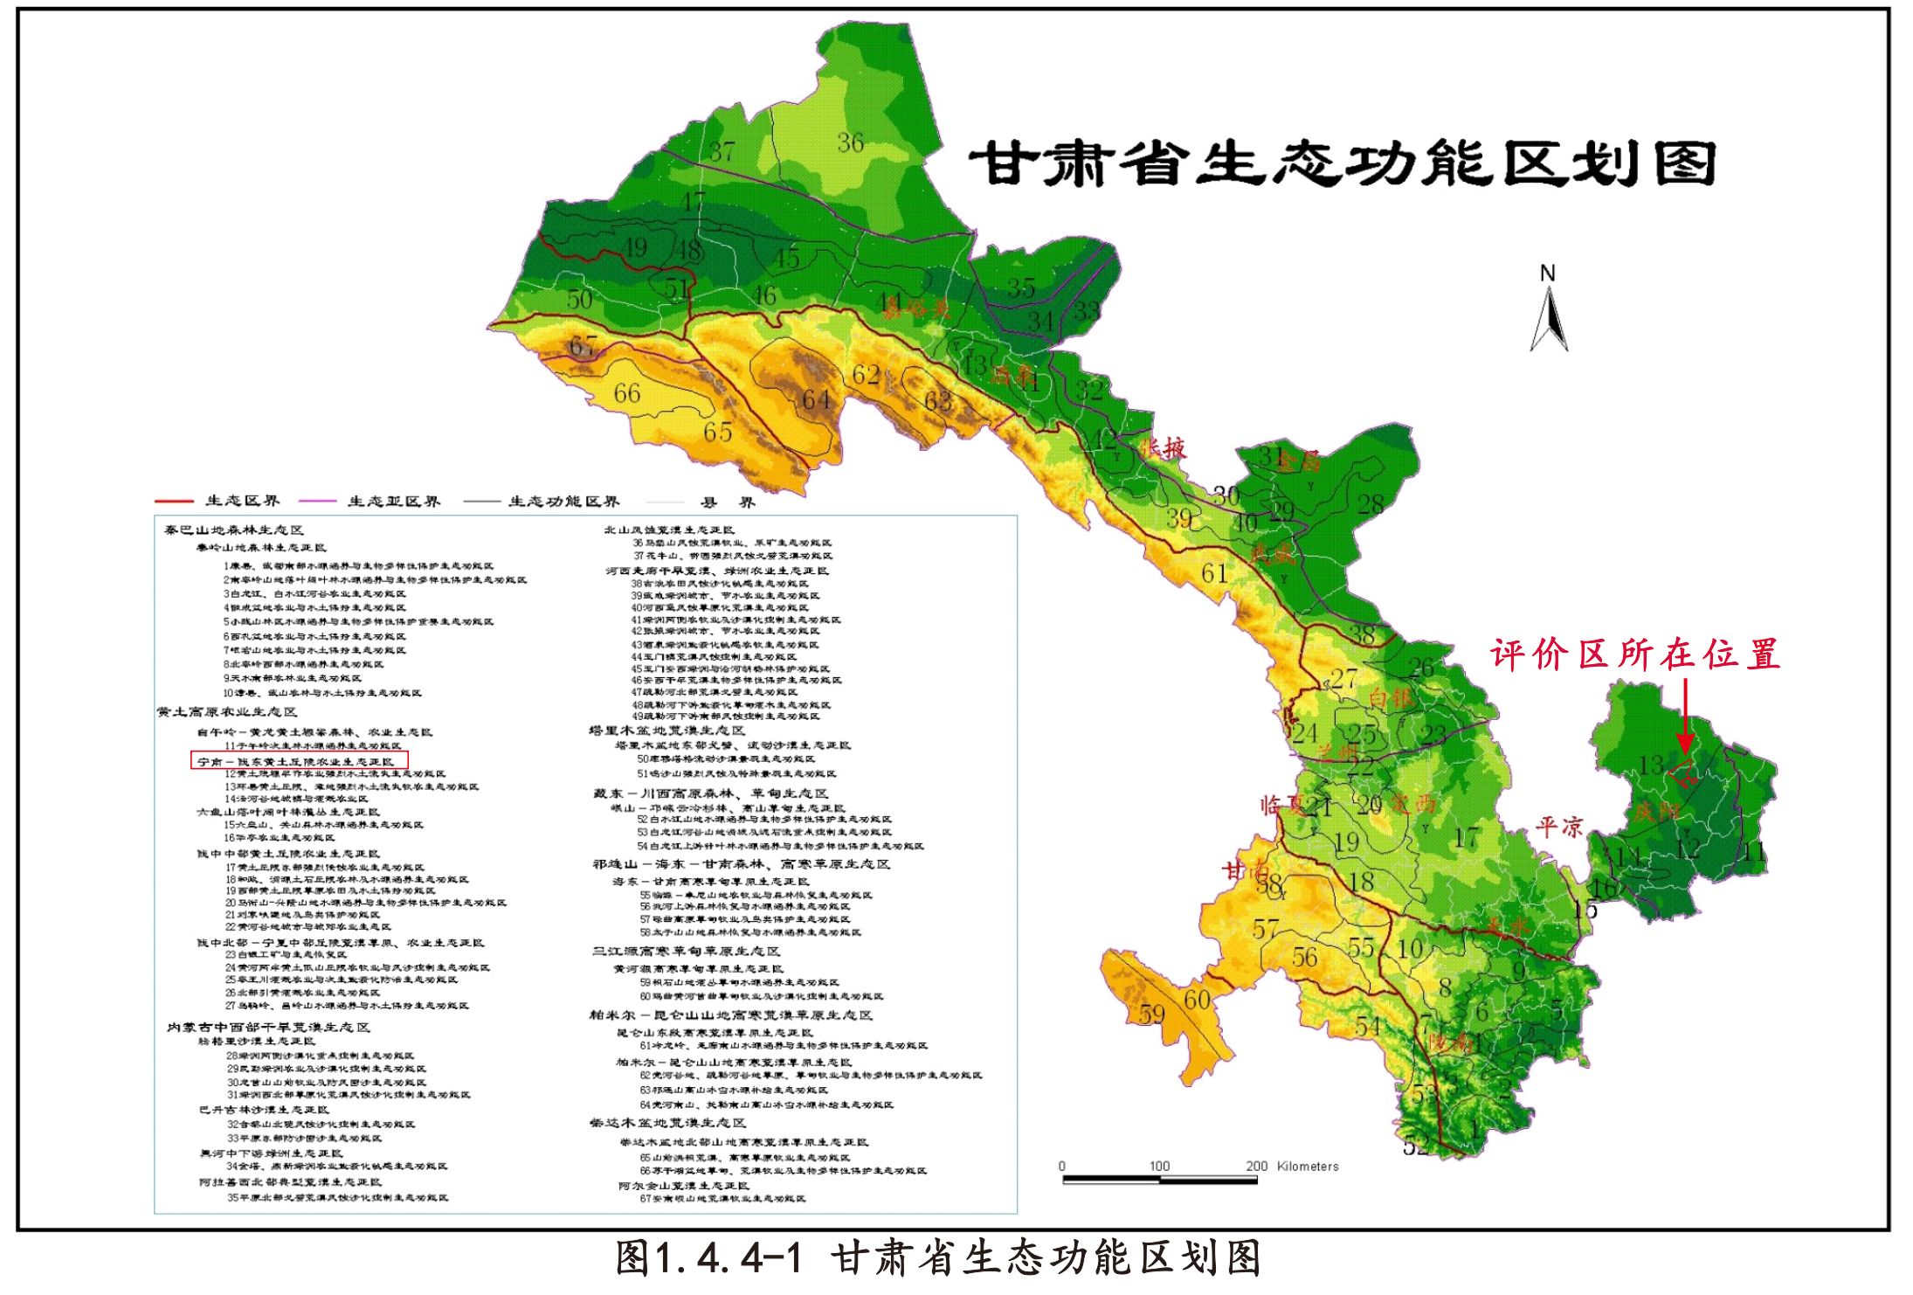
⑵ 与《甘肃省“十四五”生态环境保护规划》的符合性分析
本项目与甘肃省“十四五”生态环境保护规划的符合性分析见表1.4.4-2。
表1.4.4-2 项目与《甘肃省“十四五”生态环境保护规划》的相符性
序号 | 条例摘要 | 符合情况分析
1 | 石化行业。鼓励以石油开采、乙烯生产为重点，支持生产装置内部进行能量体系优化改造，加强推广放空天然气和油田伴生气回收利用、油气密闭技术综合节能、重油催化热裂解等新技术应用。 | 本项目天然气采用密闭集输。
2 | 加强平凉、庆阳、天水、定西等地工业、生活、农业污染治理，积极推动城镇污水处理厂尾水湿地建设，推进马莲河、葫芦河、祖厉河、散渡河等黄河主要支流综合治理，基本消除劣Ⅴ类水体。 | 本项目无新增生活污水产生，对采出水进行集中处理，处理达标后，回注地层，不外排。
3 | 开展原油、成品油、有机化学品等涉挥发性有机物物质储罐排查，强化装卸、敞开液面废气收集治理，提升泄露检测与修复质量，逐步取消炼油、石化、煤化工、焦化、制药、农药、化工、工业涂装、包装印刷等企业非必要挥发性有机物废气排放系统旁路。 | 本项目天然气采用管道密闭输送，减少挥发性有机物废气排放
4 | 持续加强施工扬尘常态化监管，以城市建成区及周边为重点，全面落实“六个百分百”抑尘措施。进一步规范扬尘管控措施，严格采用合规防尘网进行场地覆盖，并及时更新老旧防尘网。加强裸露地块治理，鼓励利用新型环保抑尘剂减少扬尘来源。 | 本项目施工期采取有效的抑尘措施，减少施工扬尘。
5 | 统筹大宗固废增量消纳和存量治理。推动煤矸石、尾矿、钢铁渣等大宗固废产生过程自消纳，强化建筑垃圾分类管理、源头减量和资源化利用。 | 本项目施工期间钻井泥浆、压裂液循环利用，减少固体废物产生量，对废钻井泥浆脱水后，产生的岩屑并由防渗漏、防溢流的泥浆罐车统一运至具专业的油（气）开采废弃物集中处置场所处置，对压裂液利用现有措施废液处理设施处理后，回注地层。
⑶与《庆阳市国家生态文明建设示范市规划（2021-2025年）》的相符性
该规划“第三章主要任务-第二节保护生态环境”中关于石油开发相关内容见表1.4.4-3，根据对比分析，本项目符合规划要求。
表1.4.4-3项目与《庆阳市国家生态文明建设示范市规划（2021-2025年）》相符性分析
规划内容 |  | 规划符合情况分析
1 | 强化入河排污口统一监督管理，除污水集中处理设施排污口外，严格控制新设、改设或者扩大排污口。着力规范油田采出水处理设施的运行管理，确保油田采出水处理达标回注。 | 项目采出水经处理达标后，回注地层不外排。
2 | 加强陇东油区油气集中处理站、储油库挥发性有机物（VOCS）排放控制 | 项目采用密闭集输，放空天然气，燃烧后排放。
3 | 加强地下水污染源头预防。以化工园区、矿山开采区、危险废物处置场、垃圾填埋场等为重点，开展防渗情况排查和检测，对渗漏严重的研究制定重点污染源防渗工作措施，加强地下水污染渗漏监管执法。 | 第二采油厂制定了地下水监测计划，并按计划实施。
4 | 完善固体废物管理制度和监管体系，提升危险废物环境监管、利用处置和环境风险防范能力，着力解决油气田开发固体废物污染问题。 | 项目产生的废电池、废润滑油等危险废物全部送有资质单位规范处置，符合规划要求。
⑷ 与《甘肃省地表水功能区划》（2012-2030年）相符性分析
根据《甘肃省地表水功能区划》（2012-2030年），评价区主要地表水体为马莲河、蔡家庙沟，其中马莲河水环境功能为Ⅳ类，蔡家庙沟环境功能为Ⅲ类。本项目施工及运行期污废水均零排放，对地表水环境影响较小，项目符合评价区地表水环境功能区划的要求。
⑸ 与《甘肃省主体功能区规划》的相符性分析
本项目与《甘肃省主体功能区规划》的相符性见表1.4.4-4。
表1.4.4-4 项目与甘肃省主体功能区规划相符性分析
规划  区域 | 具体要求 | 本项目
重点开  发区域 | 平庆地区：①功能定位：国家重要的石油、天然气、煤炭等能源化工基地，甘肃东部重要的城市化、工业化地区，……；②发展方向：依托资源优势，拓展煤电、石油等特色产业链条，建设陇东传统能源综合利用基地。加大石油、天然气和煤炭资源的勘探开发力度，积极发展能源化工后续产业。…… | 规划的省级重点开发区域为庆阳市的西峰区、宁县。本项目位于庆城县，不涉及甘肃省主体功能区重点开发区域。
限制开  发区域 | 陇东黄土高原丘陵沟壑水土保持生态功能区：①功能定位：国家黄土高原丘陵沟壑水土保持和重要的生态功能区。②发展方向：坚持“防治结合、保护优先、强化治理”的水土保持方针，……；加大优势能源勘探和开发利用，适度发展优势农产品加工业，促进区域人口、资源、环境的协调发展，为增强区域可持续发展能力提供支撑和保障。 | 规划的限制性开发区域包括庆城县、镇原县、环县、华池县，本项目主要井区位于庆城县。  规划针对“陇东黄土高原丘陵沟壑水土保持生态功能区”提出的发展方向中明确：加大优势能源勘探和开发利用，适度发展优势农产品加工业，促进区域人口、资源、环境的协调发展，为增强区域可持续发展能力提供支撑和保障。规划中“七、资源保护与开发利用——（二）能源资源开发布局”关于陇东能源基地的开发布局中提出：围绕鄂尔多斯国家能源战略基地建设，加快陇东煤炭、石油、天然气资源开发。以建设国家大型能源基地为重点，拓展煤电、石油等特色产业链条，突出石油化工、煤电冶一体化发展……，说明石油天然气开发正是该区域的优势能源，本项目属于能源勘探和开发利用项目，符合陇东黄土高原丘陵沟壑水土保持生态功能区的发展方向。
禁止开  发区域 | 包括国家级和省级自然保护区、世界文化自然遗产、风景名胜区、森林公园、地质公园、湿地和湿地公园、基本农田。 | 本项目不在该区域内。符合本条要求。
资源保  护与开  发利用 | 能源资源开发布局：陇东能源基地围绕鄂尔多斯国家能源战略基地建设，加快陇东煤炭、石油、天然气资源开发。以建设国家大型能源基地为重点，拓展煤电、石油等特色产业链条，突出石油化工、煤电冶一体化发展。加快建设煤炭外运通道和电力外送通道。 | 本项目属于陇东国家大型能源化工基地建设产业链上游的天然气资源开发。符合本条要求。
根据以上分析，本项目属于陇东黄土高原丘陵沟壑水土保持生态功能区限制开发区域，在该区域内发展方向为加大优势能源勘探和开发利用，而且不在划定的禁止开发区域内；在资源保护与开发利用方面，天然气开采属于需要加快开发的资源，因此，本项目符合《甘肃省主体功能区规划》的相关要求。
⑹ 与《庆阳市“十四五”生态环境保护规划》相符性分析
本项目符合庆阳市“十四五”生态环境保护规划，与规划符合性分析见表1.4.4-5。
表1.4.4-5 项目与《庆阳市“十四五”生态环境保护规划》相符性分析
规划内容 |  | 规划符合情况分析
1 | 加强对破坏湿地、林地、草地、自然保护地、河湖缓冲带等生态敏感区的开矿、筑坝、修路、建设等违法行为的监督和执法。 | 本项目已制定完善的生态保护措施，在严格执行环评报告生态环保措施的基础上，对生态敏感区影响较小。
2 | 按照“谁破坏、谁修复”“谁修复谁受益”的原则，督促资源开发企业建立油区矿区生态整治和修复投入长效机制。针对废弃油井和煤矿区等重点区域，持续开展生态保护和修复工程。充分采取市场化运作、开发式治理、科学性利用等模式，积极引入社会资本参与矿区生态修复，实施马莲河流域、庆城县、环县、华池县石油开采区生态治理工程。  以挥发性有机物、生产废水、工业固废等为重点，加大油区矿区开发全过程污染防治，加快构建循环经济产业链，提升矿区用水、煤矸石、油泥、废弃钻井泥浆等规范化处置和综合利用水平。 | 本项目对管线等临时占地，积极进行生态恢复，对站场、井场周边进行绿化；采用密闭技术，减少天然气无组织排放，采出水处理达标后进行回注不外排；危险废物委托有资质单位进行处置，不外排。
3 | 强化入河排污口统一监督管理，除生活污水集中处理设施排污口外，严格控制新建、改建或者扩大排污口。 | 项目污水不外排，不设排污口
（7） 与《甘肃省黄河流域生态保护和高质量发展规划》相符性分析
甘肃省委、省政府印发了《甘肃省黄河流域生态保护和高质量发展规划》，与本项目有关的内容符合性分析见表1.4.4-6。

表1.4.4-6 项目建设与《甘肃省黄河流域生态保护和高质量发展规划》的相容性分析
规划要求 | 规划情况符合性分析
第二章 总体要求第五节 总体布局。构建黄河上游生态保护“一带四区多点”空间布局。陇中陇东黄土高原水土保持区，包括庆阳、平凉、定西、天水、白银、兰州及临夏州永靖、临夏市、东乡、广河4市县，以水土流失综合治理为重点，有效保护和恢复林草植被，结合工程措施，开展流域综合治理，有效提高森林覆盖率和水土流失保持率。 | 本项目位于陇中陇东黄土高原水土保持区，项目施工期坚持水土流失综合治理与主体工程三同时，积极实施站区及道路、井场可绿化用地的绿化。
第四章加强陇中陇东黄土高原水土保持。着力抓好陇中陇东黄土高原水土保持，持续开展退耕还林还草，加大水土保持力度，强化防治水土流失综合治理水平，推动从过度干预、过度利用向自然修复、休养生息转变，改善陇中陇东黄土高原地区生态面貌。 | 本项目施工过程做好工程水土保持工作，加强植被恢复水平，强化水土流失综合治理水平，符合规划要求。
第七章 持续推进环境综合治理第四节 开展矿区生态环境综合整治。研究制定甘肃省黄河流域矿区综合整治专项实施方案。研究制定甘肃省黄河流域矿区综合整治专项实施方案。积极推进甘南、兰州、白银、平凉、祁连山等历史遗留矿山开展矿区生态环境综合治理和生态修复。按照“谁修复，谁受益”的原则，盘活矿区土地资源。强化生产矿山边开采、边治理举措，及时修复生态和治理污染，停止对生态环境造成重大影响的矿产资源开发。以黄河干支流岸线、水库、饮用水水源地、地质灾害易发多发区为重点，开展尾矿库、尾液库风险隐患排查，“一库一策”制定治理和应急处置方案，鼓励尾矿综合利用。统筹推进华亭、新窑煤田等大强度开采导致大规模地面沉陷综合治理，开展白银、庆阳、平凉等矿区污染治理和生态修复试点示范。落实绿色矿山标准和评价制度，2021年后新建矿山全部达到绿色矿山要求，加快生产矿山改造升级。 | 项目在施工期严格落实环评及批复要求的生态保护恢复措施，按照边开采、边治理举措的边治理举措，及时修复生态和治理污染。本项目不属于需关停的对生态环境造成重大影响的矿产资源开发。拟建项目达到绿色矿山要求。

1.4.5 与陇东油区“十四五”发展规划及规划环评、审查意见相符性分析
⑴ 与陇东油区“十四五”发展规划相符性分析
庆阳气田区域构造横跨鄂尔多斯盆地伊陕斜坡和天环凹陷两个构造单元，面积2.6×10⁴km²，主要勘探开发区块有3个，庆探1区块、城探3区块、陇60区块。其中，庆探1区块位于陇东地区中部，属庆阳市镇原县、庆城县；城探3区块南临正宁，西接宁县，北至华池；陇60区块位于陇东地区东北部，位于庆城、环县交界处。本项目位于庆探1区块，项目与该规划的相符性分析见表1.4.5-1。
表1.4.5-1 项目与陇东油区“十四五”发展规划的相符性分析
陇东油区“十四五”发展规划内容 |  | 规划符合情况  分析
1 | 位置与范围：陇东油区主要涉及甘肃省庆阳市的庆城县、华池县、环县、镇原县、合水县、宁县及西峰区六县一区，另外，部分勘探工作涉及平凉市的华亭市、崇信县、灵台县及崆峒区二县一区一市。 | 本项目位于庆城县，属于陇东油区开发范围。
2 | 指导思想：认真贯彻落实中央生态文明思想，坚持“在保护中开发，在开发中保护，环保优先”的理念，以大气、水、土壤污染防治“三大行动计划”为导向，以绿色矿山创建为载体，以打赢蓝天、碧水、净土保卫战为契机，用科学规划指导油气田开发过程，用循环发展来改进生产工艺、流程，用科技进步实现源头治理、过程管控，着力开创依法合规、绿色发展、持续稳定的生态环境保护新格局，助力油田公司高质量“二次加快”发展。  “十四五”期间，陇东油区地面工程以“适应油气田开发、工艺优化简化、安全环保节能、提质增效”为建设思路，推进新区工艺优化效益建产、老区工艺简化稳产增产、安全环保本质提升、油田开发高效推进等四方面工作，确保油田二次加快发展顺利实施。 | 本项目开发过程中，坚持“在保护中开发，在开发中保护，环保优先”的理念，符合规划要求。
3 | 规划发展目标：“十四五”期间陇东油区天然气规划勘探面积15000km²，规划新增探明储量2500亿方，新增控制地质储量2000亿方，预测地质储量1500亿方。2025年末陇东油区油气当量目标是实现1284万吨，其中原油产量达到1164.2万吨，天然气产量达到15.0亿方。 | 本项目属于新增产能，符合规划要求
4 | 油气勘探空间范围和布局：“十四五”期间，陇东地区天然气勘探范围主要分布在陇东地区镇原、庆城、华池、正宁、宁县等区域，不涉及平凉市。 | 本项目位于庆城镇，位于油气勘探空间范围和布局内。
5 | 油气开发空间范围和布局：“十四五”期间，庆阳气田主要产建部署在庆探1区块、陇60区块、城探3区块，按照分期实施的原则，将三个区块的天然气汇集到西峰，部分天然气优先满足庆城县、西峰区用气需求，剩余天然气在西峰集中增压后，通过新建西峰~平泉输气管线，将天然气输至西二线。 | 本项目新增产能位于庆探1区块，属于“十四五”期间主要产建部署区块
6 | “十四五”期间陇东油田大力推行清洁作业，钻井过程实施废弃钻井液不落地技术，对压裂返排液进行回收利用，井下作业建立清洁作业模式，打造绿色作业平台，开展清洁生产审核等。 | 本项目施工及生产过程中，推行清洁作业，符合规划要求。
⑵ 与规划环评及审查意见相符性分析
本项目属于长庆油田分公司“十四五”发展规划（陇东油区）实施内容组成部分，对比分析本项目环保措施与规划的相符性（表1.4.5-2）。根据对比分析，本项目拟采取的环保措施符合规划环评及审查意见的要求。
表1.4.5-2 本项目与规划环评及审查意见符合性分析
序号 | 规划环评及审查意见（摘录） | 符合情况分析
1 | 严格落实生态环境分区管控要求：  ⑴油气勘探、开发过程中，需进一步落实建设项目与区域优先保护单元的位置关系，尤其是零星分布的小斑块优先保护单元，明确优先保护单元的保护内容和保护要求、工程与其位置关系。严禁不符合主体功能定位的开发活动。  ⑵涉及生态保护红线的严格执行生态保护红线管理办法；涉及一般生态空间的，应优化选址、主动避让，确定无法避让的，应采取无害化方式，依法依规履行手续，强化减缓生态环境影响和生态补偿措施。严禁不符合主体功能定位的开发活动。  ⑶规划包含的建设项目需按建设项目分类管理名录履行环境影响评价手续，按建设项目环境影响评价技术导则要求对项目涉及的环境敏感区及敏感目标进行识别，按保护要求主动避让，优化选址、选线。  ⑷根据《甘肃省人民政府关于实施“三线一单”生态环境分区管控的意见》（甘政发[2020]68号）文件，“三线一单”生态环境分区管控在实施利用过程中实施动态更新调整。因国家发展战略、省重大决策部署、区域生态环境质量目标等发生变化，以及生态保护红线、自然保护地等依法依规进行调整的，所涉及的环境管控单元及生态环境管控要求确需更新的，省生态环境厅适时组织更新调整。本次评价要求规划实施过程中，需实时关注省、市“三线一单”实施方案调整情况，落实生态环境管控要求。  ⑸本次评价结合规划内容及油气勘探、开发特点，制定差异化的生态环境准入要求。评价要求规划实施过程中，除落实上述生态空间管控原则性要求外，同时满足生态环境准入要求。且待省、市级生态环境准入清单落地实施后，动态管理，从严执行。 | ⑴本项目实施前开展环境影响评价工作，符合规划环评要求。
2 | 持续开展绿色矿山创建工作：  ⑴优化站场布局，节约土地资源。遵守土地集约节约使用政策，推广大井场、阶梯井场、子母井场、井站共建模式，严格控制场站、管网、路网建设占地规模，节约土地资源。履行土地复垦义务，编制土地复垦方案并备案，复垦率达到100%。  ⑵ 按清洁文明井场建设要求建设井场，及时对站场进行绿化。新建场站三通一平完成后、井场试油完成后、钻前道路建设完成后及时对边坡进行绿化；按照“开发一片，绿化一片”的原则，对新建场站、道路进行绿化；按清洁文明井场建设要求建设井场，改善油区生态环境。  ⑶ 因地制宜，创建生态示范区建设新模式。根据自然环境、社会环境、地域特点，探索打造南梁林缘区生态保护模式、华池水缘区生态保护模式、西峰农缘区生态保护模式、马岭老油区生态保护模式和镇北库缘区生态保护模式，形成一套符合长庆油田油气开发特点的绿色、经济，能推广的示范区建设新模式。  ⑷ 完善生态建设评估体系，定期开展油田生态现状评估。形成并动态完善油田开发生态建设评估体系，筛选并优化井场、场站、管线等生态建设指标，明确生态建设具体建设要求与量化指标；对开发区域定期进行生态现状评估，动态掌握区域生态状况与变化趋势，以问题为导向指导油田滚动开发中的生态环境保护工作。 | 本项目实施过程中，对管线施工临时占地、道路两侧及站场进行绿化
3 | 长庆油田陇东油区所有采出水全部采取同层回注。  考虑到长庆陇东油区开发范围大、区域地下水情况复杂，本次评价建议十四五期间进一步在地下水监测网络的基础上建设陇东油区地下水监控系统，对区域地下水进行优化布点、持续监测、数据集成和结果动态研判，提升各地下水层位的代表性点位长时间序列监测资料获取和趋势分析能力，成为构建地下水环境风险防控体系的重要基础和支撑。 | 本项目实施过程中严格按照制定的管理措施建及固井的工程措施、日常检查防范风险措施、到地下水监控的回注过程的地下水污染防治体系；制定了地下水观测井，并定期进行监测
5 | 采取的气田VOC治理方案如下：①将井口作业的放空气采用回收装置处理后接入采集气系统。2021年以后井口放空气应收尽收，从源头节能减排。②规划将采出水罐更换为压力储罐，将闪蒸分液罐更换为采出液缓冲罐（运行压力0.2～0.4MPa），同时满足闪蒸、存储功能，闪蒸气接入下游回收系统或放空火炬。③规划将集气站脱水橇的再生尾气通过增加尾气焚烧炉焚烧后就地放空。 | 本项目井口放空气燃烧后排放，庆6集气站脱水橇的再生尾气焚烧后就地放空。

1.4.6 项目与甘肃省庆阳市马莲河流域综合规划环境影响报告书及其审查意见相符性分析
本项目与马莲河流域综合规划环评及其审查意见的符合性分析见表1.4.6-1。通过对规划环评提出的主要环保措施和本次评价提出的环保措施进行对比表明，本次评价提出的环保措施与规划环评相符，并且根据自身项目特点进一步具体化。
表1.4.6-1 本项目与庆阳市马莲河流域规划环评及其审查意见符合性分析
序号 | 规划环评及其审查意见（摘录） | 符合情况分析
一、规划布局
1 | 洪德至庆城河段治理开发与保护的重点是：合理开发、节约利用水资源，提高供水保障程度；强化工业园区和城镇污水排放管理，严格控制入河排污总量，加强饮用水水源地保护；加强林草植被保护，改善生态环境；完善防洪工程措施，提高抗御洪水能力。 | 本项目建设区域主要涉及马莲河洪德至庆城河段，气田采出水、压裂液全部集中处理达标后回注地层，实现污废水不排放，符合规划要求。
2 | 庆城至宁县河段：治理开发与保护的重点是：加大水资源开发力度，提高用水效率，增加供水量、提高供水保障程度；加大西峰、宁县、合水等城镇、工业水污染治理力度，严格控制入河排污总量，确保饮用水水源地水质安全；加强坡改梯、林草等水土流失综合治理，改善生态环境；完善防洪工程措施，提高抗御洪水的能力。 | 本项目气田采出水、压裂液全部集中处理达标后回注地层，实现污废水不排放，符合规划要求。
二、水功能区划及水质目标
1 | 根据《甘肃省地表水功能区划》（2012～2030年）（修订），马莲河流域共有4个水功能一级区，3个水功能二级区，其中一级区中保护区1个，开发利用区3个，开发利用区均为工业、农业用水区。涉及的河流为马莲河干流、柔远川支流、元城川支流。 | 本项目所在区域涉及的地表水体包括马莲河、蔡家庙沟；根据项目地表水水质现状调查，本项目监测断面的各项监测指标均符合《地表水环境质量标准》中的Ⅲ类和Ⅳ类标准。符合规划要求。
三、饮用水水源保护区
1 | 马莲河流域县区重要饮用水源地保护区9处，其中河道型水源地保护区4处，水库型水源地保护区4处，地下水水源地保护区1处。 | 庆探1区块庆1-14-94井场与芡子沟水库水源地二级保护区范围距离为4.7km，与该水源地无补给径流关系。庆探24井场与太乐沟水库水源地二级保护区范围距离为1.8km，与该水源地无补给径流关系。庆6-集气站与老庄村水库水源地二级保护区范围距离为2.2km，与该水源地无补给径流关系。庆1-10-99井场与刘巴沟水库水源地二级保护区范围距离为3.6km，与该水源地无补给径流关系。
四、流域“三线一单”的要求与建议
1 | 生态保护空间划定：  根据《全国主体功能区规划》、《全国生态功能区划》、《全国生态脆弱区保护规划纲要》、《中国生物多样性保护战略与行动计划》、《关于划分国家级水土流失重点防治区的公告》等有关规划，参考《关于印发<生态保护红线划定技术指南>的通知》（环发〔2015〕56号）、《关于规划环境影响评价加强空间管制、总量管控和环境准入的指导意见》（环办环评〔2016〕14号），结合马莲河流域环境特征，建议将马莲河流域内对于维持生态系统结构与功能具有重要意义的区域或水域划定为马莲河流域生态保护空间，实施分类管控。其中优先保护区域和重点保护区域总面积4253.28km²，占流域总面积的25%。 | 根据生态保护空间划定范围、管控原则以及相关措施要求，本项目建设区域均不涉及所在流域水域和陆域管控范围，不涉及子午岭自然保护区等。符合规划要求。
2 | 环境质量底线：  ⑴主要断面生态需水底线  本次仅在马莲河干流规划一座调蓄水库，……。因此建议贾咀断面多年平均河道内生态环境需水量应不少于0.5亿m³。  ⑵流域水环境质量控制底线  ①重要水质断面水质目标  根据《全国重要江河湖泊水功能区划（2011-2030年）》、《甘肃省水功能区划》以及确定的规划目标，马莲河干流及支流主要控制断面水质达到其相应的水功能区水质目标要求。  ②污染物入河总量控制方案  遵循《水污染防治行动计划》以及甘肃省“水十条”、庆阳市“水十条”中的相关要求，马莲河流域水质优良比例，到2030年，考核断面达标率达到90%以上。  为实现流域水功能区及考核断面水质目标，必须实行最严格的水域纳污“红线”控制制度。考虑区域经济社会发展、布局和污染治理水平，规划水平年马莲河流域主要污染物COD入河量控制在3214.22t以内，氨氮入河量控制在307.05t以内。 | ①重要水质断面水质目标：  本项目所在区域涉及的地表水体包括马莲河、蔡家庙沟；根据地表水水质现状调查，本项目监测断面的各项监测指标均符合《地表水环境质量标准》中的Ⅲ类和Ⅳ类标准；  ②污染物入河总量控制方案：  本项目气田采出水及返排液处理达标后回注地层，生活污水经处理后回用，实现污废水不排放。  综合上述分析，项目符合规划要求。
3 | 资源开发利用上线：  ⑴用水总量及用水效率  以水资源分区为单元、以规划水平年水资源供需分析成果为基础，按照可供水量对河道外用水实施总量控制，按照节水型社会建设要求进行用水定额控制，提出马莲河流域地表水用水量和消耗量、地下水开采量等用水控制指标，万元工业增加值用水量、灌溉水利用系数等用水效率控制指标。2030年用水量控制在2.55亿m³，其中地表水供水量19688万m³；地下水供水量1854万m³；非常规水源配水量5325万m³；外调水（盐环定扬黄续建工程、小盘河水库、葫芦河调水）供水量15625万m³；流域万元工业增加值用水量控制在25m³/万元，灌溉水利用系数平均达到0.58。  ⑵河道内主要断面下泄水量控制指标  马莲河河道内生态需水主要是满足维持河道基本形态、满足河道生境要求、保持水体自净能力需要的水量。马莲河干流目前无控制性水库工程，仅在贾咀处规划一大型水库，因此，贾咀……。  考虑各断面生态环境需水要求，并依据水资源配置方案，协调经济社会发展用水和河道内生态环境用水关系，提出贾咀断面……。 | 本项目施工期用水采用罐车在附近居民点拉运，不打井取用地下水；运行期无生产用水，符合规划要求。
4 | 环境准入负面清单：  ⑴空间布局约束：①双塔森林公园、周祖陵国家级森林公园内禁止从事与资源保护无关的任何生产建设活动；②森林公园内禁止进行采石、取土、开矿、放牧以及非抚育和更新性采伐等活动；  ⑵污染物排放管控：①禁止高污染工业项目建设；②暂停审批排放COD、氨氮等污染物且不能做到“增产不增污”要求的建设项目；③按照环境质量底线的要求削减区域COD、氨氮排放量。  ⑶环境风险防控：①禁止排放六价铬的工业企业建设；②饮用水水源一级保护区内，禁止新建、改建、扩建与供水设施和保护水源无关的建设项目；禁止在饮用水水源二级保护区内新建、改建、扩建排放污染物的建设项目  ⑷资源开发利用约束：①禁止高耗水产业准入；②灌区灌溉水利用系数应》0.58；③一般工业万元增加值用水量控制在25m³以下； | ⑴空间布局约束：本项目工程布局不涉及双塔森林公园；  ⑵污染物排放管控：项目废水均回注或综合利用，不外排；  ⑶环境风险防控：项目不排放六价铬，拟建井区和工程均不涉及水源地保护区。  ⑷资源开发利用约束：本项目施工期用水采用罐车在附近居民点拉运，不打井取用地下水；运行期无生产用水。不属于“高耗水产业”；综合上述分析，项目符合规划要求。
五、环境保护对策措施
1 | 水资源配置保障措施：实行最严格的马莲河水资管理制度，严格执行用水总量控制指标，严格执行用水效率控制指标。强化取水许可总量控制和用水定额管理，逐步建立覆盖流域和市、县两级行政区域的水量分配和取水许可总量控制指标体系，强化流域与行政区域的取水许可分级总量控制管理。规划引用水信息监测，监控各用水户的引水量，防止超标引水，超采地下水。 | 本项目运行期无新增劳动定员，不新增生活用水，且无生产用水。施工期用水采用罐车在附近居民点拉运，不打井取用地下水。符合规划要求。
2 | 水环境保护对策措施：加强重点河段的水环境治理，加快推进污水集中处理设施建设运行，治理面源污染，严格控制入河污染物排放总量，严格执行流域的入河污染物总量控制方案，确保各河段水环境功能区划要求。强化节水措施，调整产业结构，减少高耗水行业用水，加大节水投资力度，积极推进农业、工业和城镇节水工程的建设，同时，加强生态环境保护，减少水土流失，减少面源污染。 | 本项目气田采出水及返排液集中处理达标后回注地层实现污废水不排放，对马莲河流域地表水体影响较小；同时，项目采用达标采出水回注地层，有利于节约地下水资源。符合规划要求。
3 | 生态环境保护对策措施  陆生生态保护措施：a、严格执行水资源分配方案，保证生态环境用水。应严格水资源管理，严格执行水资源分配方案，保证生态环境用水。b、加强管理，预防人为破坏植被。严格限制流域内的开荒现象，监督禁牧、封育和退耕还林草等生态保护措施的落实。在流域内加强生态保护宣传工作，提高全流域人民的生态保护意识。强化预防监督管理，禁止毁林毁草和超载放牧，加强自然植被保护，预防人为破坏植被，保护生态环境。 | 本项目运行期无新增劳动定员，不新增生活用水，且无生产用水。施工期用水采用罐车在附近居民点拉运，不打井取用地下水；项目建设均采取相应的生态防治措施，并对临时占地造成的植被破坏等及时采取植被恢复措施，符合规划要求。
4 | 环境敏感区保护措施：莲花寺水库引水工程的管线工程位于甘肃子午岭省级自然保护区实验区内，应注意减轻施工期对植被的破坏和对野生动物的干扰，禁止施工人员进入保护区破坏植被和捕杀野生动物，避免对保护区的影响。施工结束后，应对施工场地进行恢复。并严格按照《中华人民共和国自然保护区条例》和《关于涉及自然保护区的开发建设项目环境管理工作有关问题的通知》对自然保护区进行保护。部分引水工程管线位于森林公园内，应注意减轻施工期对植被的破坏和对野生动物的干扰，禁止施工人员进入保护区破坏植被和捕杀野生动物，避免对保护区的影响。施工结束后，应对施工场地进行恢复。同时，本评价范围内的国家森林公园应该严格按照《国家级森林公园管理办法》严格保护。流域内省级森林公园按照甘肃省内管理规定进行保护。 | 本项目所在区域不涉及莲花寺水库引水工程及甘肃子午岭省级自然保护区，符合规划要求。
5 | 社会环境保护措施：工程建设要严格贯彻执行有关法律法规，保护不可再生的土地资源，尤其是基本农田。规划的马莲河水利枢纽工程，将淹没大量的耕地、林地和草地，并涉及到移民搬迁，耕地和草地资源的占用对当地的土地利用方式和农业生产将造成一定的不利影响，移民安置如处置不当，将会带来较大的社会问题。在工程可研阶段应对水库淹没影响和移民安置问题进行专题研究，在充分分析论证土地承载力的基础上，做好移民安置规划，妥善安置，改善移民居住环境，拓宽移民增收渠道，解决移民长远生计，提高移民生活水平，维护社会和谐、稳定。在移民安置区选址和方案设计时，应进行环境影响评价，避免因移民安置造成新的生态破坏和环境污染。 | 本项目不占用基本农田；工程不涉及马莲河水利枢纽工程。不涉及移民搬迁；符合规划要求。

1.4.7项目与《陆上石油天然气开采业绿色矿山建设规范》的相符性
《陆上石油天然气开采业绿色矿山建设规范》（DZ/T 0317-2018）（以下简称“绿色矿山建设规范”）是由原国土资源部提出的推荐标准，规定了陆上石油和天然气开采行业绿色矿山矿区环境、资源开发方式、资源综合利用、节能减排、科技创新与信息化、企业管理与企业形象方面的要求。适用于陆上油气开采业新建、改扩建和生产矿山的绿色矿山建设。
本项目建设单位根据绿色矿山建设规范内容要求，结合开采区和本厂实际情况落实制定了《第二采油厂绿色矿山创建工作规划》，以下结合建设单位实际生产情况和规划创建目标，对绿色矿山建设规范中关于开发和环境保护的相关内容进行相符性分析，见表1.4.7-1。
表1.4.7-1 项目与绿色矿山建设规范的相符性分析
类别 | 项目 | 规范内容 | 生产情况及规划目标
矿区环境 | 矿区容貌 | 矿区按生产区、管理区、生活区等功能分区，各功能区符合GB 50187的规定，建立管理机构，制订管理制度，运行有序、管理规范。 | 采油厂下设作业区、井区，实行分级管理、分区域管理。新建站场（庆5、庆6集气站）规划布局合理，站场平面布置符合GB 50187规定，站内生产区和办公区分隔，设独立生活保障设施。符合规范内容。
矿区环境 | 矿区容貌 | 矿区地面道路、供水、供电、卫生、环保等基础配套设施完善，道路平整规范，标识清晰、标牌统一。在生产区设置操作提示牌、说明牌、线路示意图牌等标牌，标牌符合GB/T 13306的规定。 | 开发作业范围内有完善的辅助和公用工程配套。站场视觉形象符合中石油集团公司规范要求，站场生产区设置操作提示牌、说明牌、线路示意图牌等标牌，标牌符合《标牌》（GB/T 13306-2011）的规定。符合规范内容。
矿区环境 | 矿区容貌 | 执行各类废弃物管理制度。固体废弃物按照《中华人民共和国固体废物污染环境防治法》规范堆放综合利用和处置；矿区废液污物按照《中华人民共和国水污染环境防治法》规范存储和处置。 | 开发过程中固体废物根据性质分类收集、分类处置。钻井废水、措施返排液、采出水等废水分质分类处理。符合规范内容。
矿区环境 | 矿区容貌 | 矿区油气生产、储运过程安全有序，按照AQ 2012安全规程执行；在需警示安全的区域设置安全标志,，警示标志设置符合GB 14161、SY 6355的规定。 | 对油气生产、储运全过程需进行远程管理，符合AQ 2012安全规程；站内需警示安全的区域设置安全标志，警示标志设置符合GB 14161、SY 6355的规定。符合规范内容。
矿区环境 | 矿区绿化 | 因地制宜绿化矿区，绿化应与周边自然环境和景观相协调，绿化植物搭配合理。矿区绿化覆盖率应达到100%。 | 管线临时占地在施工结束后全部进行植被恢复，井、站场可绿化面积100%进行植被恢复。矿区各类工程的绿化覆盖率达到100%。符合规范内容。
资源开发方式 | 绿色开发 | 应遵循矿区油气资源赋存状况、生态环境特征等条件，科学合理确定开发方案，选择与油气藏类型相适应的先进开采技术和工艺，推广使用成熟、先进的技术装备，严禁使用国家明文规定的限制和淘汰的技术工艺及装备。 | 采用勘探、开发一体化的滚动开发方案，推广使用成熟、先进的技术装备，鼓励采用带压作业技术进行井下作业。井下作业和试油无污染作业应用率达到80%以上。压裂放喷返排回收率100%。符合规范内容。
资源开发方式 | 绿色开发 | 集约节约利用土地资源，土地利用符合用地指标政策。合理确定站址、场址、管网、路网建设占地规模。 | 施工预制化率≥80%，减少临时占地。井场采用水平井、丛式井、多分支井等定向钻井方式；站场采用标准化、橇装化设计；油气水管线采用同沟敷设工艺，降低了工程总占地面积。符合规范内容。
资源开发方式 | 绿色开发 | 应实施绿色钻井技术体系，科学选择钻井方式、环境友好型钻井液及井控措施，配备完善的固控系统，及时妥善处置钻井泥浆。 | 采用环境友好绿色钻井液体系，配备完善固控系统，强化承包商监管，井控工作要求符合率100%。符合规范内容。
资源开发方式 | 绿色开发 | 油气开发全过程应采取措施防止地下水污染，建立动态监测评估、处理及报告机制。 | 项目全过程采取措施防止地下水污染。
资源开发方式 | 绿色开发 | 既有项目应依据开发动态情况及时调整开发方案，适时进行工艺技术革新改造。 | 目前已建采出水处理站场基本完成采出水处理系统工艺改造工作。符合规范内容。
资源开发方式 | 采收率要求 | 天然气开采基于气藏不同类型和条件，年度动态法标定的采收率应达到SY/T6098标准中确定的不同类型气藏对应采收率最低指标要求 | 陇东地区技术采收率为32.9%，符合指标要求
资源开发方式 | 矿区生态环境保护 | 应按照矿山地质环境保护与土地复垦方案进行地质环境治理和土地复垦。具体要求如下：  a）矿区井场、联合处理站等相关站场址、矿区专用道路等生态环境保护与恢复治理符合HJ 651的规定。  b）矿区压占和损毁土地、相关站场址结余用地、功能废弃地等，应及时按TD/T 1036 的要求开展土地复垦，复垦率100%。 | 本次工程内容不涉及退役井场和站场，评价要求后期井场和站场退役后，对所占土地进行环境治理和土地复垦。复垦率达到100%。
资源开发方式 | 矿区生态环境保护 | 应对矿区及周边生态环境进行监测监控，积极配合属地政府环境保护部门的工作。 | 对矿区及油田开发工程定期开展现状监测，积极配合属地政府环境保护部门的工作。符合规范内容。
资源开发方式 | 矿区生态环境保护 | 应制定突发环境事件应急预案，配备相应的应急物资。 | 企业已编制完成了《长庆油田分公司第二采油厂突发环境事件应急预案》等文件，备案号621021202107LT。本项目实施后，纳入现有应急预案管理体系进行管理。以作业区为单位设置应急物资储备库，应急物资配备率、完好率≥95%。符合规范内容。
资源综合利用 | 共伴生资源利用 | 与甲烷气体伴生的凝析油综合利用率不低于90%；与甲烷气体伴生的硫化氢资源综合利用率不低于95%，与甲烷气伴生的二氧化碳资源综合利用率不低于95% | 陇东气田天然气甲烷含量较高，为92.69%，C₅⁺含量很低，不含硫化氢。
节能减排 | 废物处置及利用 | 废液、废气、固体废物应建档分别类管理，并清洁化、无害化处置，处置率应达到100%。 | 废水、废气达标排放率100%，固体废物合规处置率100%。符合规范内容。
节能减排 | 废物处置及利用 | 油气生产过程中的采出水应清洁处理后循环利用；不能循环利用的，应达标排放、回注或采取其它有效利用方式。 | 采出水处理达标后，回注地层，不排放。符合规范内容。

1.4.8项目与《陆上石油天然气开采业绿色矿山建设规范》的相符性
本项目与甘肃省地方标准《绿色矿山建设规范 第4部分：石油天然气》（DB62/T 4284.4-2021）符合性分析件见表1.4.8-1。

表1.4.8-1 项目与绿色矿山建设规范的相符性分析
类别 | 项目 | 规范内容 | 生产情况及规划目标
矿区环境 | 矿区容貌 | 矿区功能布局合理，配套设施齐全，生产区、办公区、生活区等功能分区符合GB 50187、SY/T0048等规定。运行运行、管理规范；标识、标牌规范统一、清晰美观，符合GB/T13306、GB/T14161等规定。 | 采油厂下设作业区、井区，实行分级管理、分区域管理。新建站场（庆5、庆6集气站）规划布局合理，站场平面布置符合GB 50187规定，站内生产区和办公区分隔，设独立生活保障设施。符合规范内容。
矿区环境 | 矿区容貌 | 矿山生产区、办公区、生活区和运输系统实现整洁、美观，矿区道路设计符合 GBJ22规定，主要运输道路实现硬化或固化，固化道路要实施洒水、喷雾等措施 | 开发作业范围内有完善的辅助和公用工程配套。站场视觉形象符合中石油集团公司规范要求，站场生产区设置操作提示牌、说明牌、线路示意图牌等标牌，标牌符合《标牌》（GB/T 13306-2011）的规定。符合规范内容。
矿区环境 | 矿区容貌 | 油气集输(场)站、油气储存库区、油气化工生产区域等易燃易爆、有毒有害生产区域要悬挂“关闭手机、严禁烟火有毒危险”等安全警示标志，符合 AQ 2012、GB/T 14161等规定。 | 项目油气集输(场)站易燃易爆、有毒有害生产区域要悬挂“关闭手机、严禁烟火有毒危险”等安全警示标志，且符合 AQ 2012、GB/T 14161等规定。符合规范内容。
矿区环境 | 生态环境 | 执行环境影响评价和环境评价“三同时”制度，落实污染防治措施，贯彻“边生产、边修复原则，实现矿区生态修复动态化 | 本项目已执行环境影响评价及“三同时”制度，符合规范要求
矿区环境 | 生态环境 | 建立环境监测机制，对油气站场及周边生态环境实施动态监测监控，制定突发环境事故应急预案 | 企业已编制完成了《长庆油田分公司第二采油厂突发环境事件应急预案》等文件，备案号621021202107LT。 已进行例行监测，对油气站场及周边生态环境进行动态监控。
矿区环境 | 生态环境 | 办公区、生活区和生产区的生活垃圾和废水处置设施完养，或集中无害化处置，处置率 100%。 | 本项目生活垃圾处置率100%，废水处置率100%。符合规范要求。
矿区环境 | 生态环境 | 废气、固体废物应建档分类管理，并进行无害化处置，处置率100%。 | 本项目固废处置处置率100%。符合规范要求。
矿区环境 | 生态环境 | 油气站场应采用合理有效的技术措对高噪音设备进行降噪处理，对接触有害岗位人员配备耳罩、耳塞等防护用品。
资源开发和利用 | 节能减排 | 开展节能降耗、节能减排工作。控制并减少单位产品能耗、物耗、水耗，节能降耗满足国家相关  规定指标
资源开发和利用 | 节能减排 | 采取有效措施降低废气、粉尘、噪音的排放，排放处置符合相应标准的规定。
资源开发和利用 | 综合利用 | 中高渗透油藏伴生气综合利用率不低于 90%，低渗透~特低渗透油藏伴生气综合利用率不低于70%
资源开发和利用 | 综合利用 | 与甲烷气伴生的凝析油综合利用率不低于95%、硫化氢资源不低于 95%、二氧化碳不低于95%。
资源开发和利用 | 综合利用 | 对伴生二氧化碳或硫化氢气体的油气藏,当含量未达到综合利用要求的,应采取有效处置方案
资源开发和利用 | 综合利用 | 油气生产过程中的采出水应处理达标后进行回注等循环利用，不能循环利用的，应达标排放。
资源开发和利用 | 综合利用 | 油气开采过程中产生的落地原油应及时全部回收。对于含油污泥，具备自行处置能力的单位要采取技术措施进行原油回收处理和利用，处理后固体物含油率低于 2%;不具备自行处置能力的单位按照《固体废物污染环境防治法》规定，委托持有危废经营许可证的单位进行定期处置。

1.4.9 项目与“三线一单”的符合性分析
根据《甘肃省人民政府关于实施 “三线一单”生态环境分区管控的意见》（甘政 发〔2020〕68 号），实施生态保护红线、环境质量底线、资源利用上线和生态环境准 入清单（简称“三线一单”）生态环境分区管控。意见中明确：省政府授权省生态环境厅发布省级、区域（流域）和省级及以上工业园区生态环境准入清单，市（州）人 民政府根据本意见要求，制定并发布市（州）级、环境管控单元和省级以下工业集聚 区生态环境准入清单。根据《庆阳市人民政府关于印发庆阳市“三线一单”生态环境分区管控实施方案的通知》（庆政发〔2021〕29 号），实施生态保护红线、环境质量底线、资源利用上线和生态环境准入清单（简称“三线一单”）生态环境分区管控。 意见中明确：全市共划定环境管控单元 72 个，分为优先保护单元、重点管控单元和 一般管控单元三类，实施分类管控。《庆阳市生态环境保护委员会办公室关于印发<庆阳市生态环境准入清单（试行）>的通知》（庆环委办发〔2022〕2号）对各环境管控单元类型提出了准入要求。本项目与与庆阳市生态环境分区管控方案相符性分析表1.4.8-1，对照分析结果见附件3。

表1.4.8-1 项目与庆阳市划分环境管控单元的相符性分析
管控单元名称 | 包括区域 | 管控要求 | 符合情况分析
优先保护单元 | 主要包括生态保护红线、自然保护地、集中式饮用水水源保护区等生态功能重要区和生态环境敏感区。 | 该区域严格按照国家生态保护红线和省级生态空间管控区域管理规定进行管控。依法禁止或限制大规模、高强度的工业开发和城镇建设，严禁不符合国家有关规定的各类开发活动，确保生态环境功能不降低。 | 项目涉及优先保护单元中的一般生态空间（庆1-22-100井场、庆1-22-104井场、庆1-22-106井场、庆1-23-99井场、庆5集气站）(浅绿色区域)
重点管控单元 | 主要包括中心城区和城镇规划区、各级各类工业园区及工业集聚区等开发强度高、环境问题相对集中的区域。 | 该区域是经济社会高质量发展的主要承载区，主要推进产业结构和能源结构调整，优化交通结构和用地结构，不断提高资源能源利用效率，加强污染物排放控制和环境风险防控，解决突出生态环境问题。 | 部分井场及集气管线位于重点管控单元01（红色区域）
一般管控单元 | 主要包括优先保护单元、重点管控单元以外的区域。 | 该区域以促进生活、生态、生产功能的协调融合为主要目标，主要落实生态环境保护基本要求，加强生活污染和农业面源污染治理，推动区域生态环境质量持续改善和区域经济社会可持续发展。 | 7座井场位于一般管控单元（黄色区域）

表1.4.8-2 项目与“庆环委办发〔2022〕2号”生态准入清单的相符性分析

行政区划 | 环境管控单元名称 | 空间布局约束 | 污染物排放管控 | 环境风险防控 | 资源利用率要求 | 符合情况分析
庆城县 | 庆城县一般管控单元 | 执行甘肃省和庆阳市生态环境总体准入清单中一般管控单元的空间布局约束要求。 | 执行甘肃省和庆阳市生态环境总体准入清单中一般管控单元的污染物排放管控要求。 | 执行甘肃省和庆阳市生态环境总体准入清单中一般管控单元的环境风险防控要求。 | 执行甘肃省和庆阳市生态环境总体准入清单中一般管控单元的环境风险防控要求。 | 本项目部分位于该区域，落实废水、废气、固废等污染措施，满足污染物排放管控要求，环境风险纳入现有环境风险防控体系，满足管控单元规定。
庆城县 | 庆城县重点管控单元01 | 1、执行全省及庆阳市生态环境总体准入清单中关于重点管控单元空间布局约束要求。落实主体功能区规划、国土空间规划等要求。  2、单元内庆城西川工业集中区不得开展违反国家法律、法规、政策要求的开发建设活动。  3、执行《关于加强高耗能、高排放建设项目生态环境源头防控的指导意见》（环环评〔2021〕45）等相关要求。 | 1、执行甘肃省和庆阳市生态环境总体准入清单中重点管控单元污染物排放管控要求。  2、切实加大对城镇、农村等重点领域的水污染防治，提高城镇、农村生活污水、生活垃圾收集率、处理率。  3、积极推进畜禽养殖、畜禽屠宰加工等行业污水综合治理。  4、统筹推进农业面源污染防治和“散乱污”企业整治。  5、单元内庆城西川工业集中区按照规划环评相关要求加强污染物排放管控，执行总量控制相关要求。 | 1、执行甘肃省和庆阳市生态环境总体准入清单中重点管控单元环境风险防控要求。  2、单元内庆城西川工业集中区加强产业园区环境风险防控体系建设并编制应急预案，细化明确产业园区及区内企业环境风险防范责任，与地方政府应急预案做好衔接联动，切实做好环境风险防范工作。 | 1、执行甘肃省和庆阳市生态环境总体准入清单中重点管控单元环境风险防控要求。  2、单元内庆城西川工业集中区加强产业园区环境风险防控体系建设并编制应急预案，细化明确产业园区及区内企业环境风险防范责任，与地方政府应急预案做好衔接联动，切实做好环境风险防范工作。 | 本项目部分位于该区域，气田开发不属于“两高”行业，不属于西川工业集中区，环境风险纳入现有环境风险防控体系，满足管控单元规定。
庆城县 | 一般生态空间 | 执行甘肃省和庆阳市生态环境总体准入清单中关于一般生态空间的管控要求以及《中华人民共和国水土保持法》《甘肃省水土保持条例》等文件中关于水土流失预防、水土流失治理相关要求。因地制宜发展不影响主体功能定位的适宜产业，限制大规模开发建设活动。 | 一般生态空间内的生产经营活动不得有损生态服务功能或进一步加剧生态敏感性，不得影响区域环境质量，污染物排放必须满足相应的污染物排放标准要求。 | 加强区域内环境风险防控，开发建设活动不得损害生态功能或加剧生态敏感性。企业应编制并完善突发环境事件应急预案并加强演练，加强环境风险防控体系建设。 | 加强区域内环境风险防控，开发建设活动不得损害生态功能或加剧生态敏感性。企业应编制并完善突发环境事件应急预案并加强演练，加强环境风险防控体系建设。 | 项目涉及优先保护单元中的一般生态空间（庆1-22-100井场、庆1-22-104井场、庆1-22-106井场、庆1-23-99井场、庆5集气站）(浅绿色区域)，项目落实废水、废气、固废等污染措施，满足污染物排放管控要求，环境风险纳入现有环境风险防控体系，满足管控单元规定。

根据规划布局合理性分析，总体上本项目对区域内生态保护红线、自然保护地， 市县级集中式饮用水水源保护区为主的区域均进行了避让，总体布局较为合理。为确保生态环境功能不降低，建议对涉及一般生态空间的区域，应要求建设单位优化空间 布局、主动避让，确定无法避让的，应采取无害化方式，依法依规履行手续，强化减 缓生态环境影响和生态补偿措施。
评价要求强化减缓生态环境影响和生态补偿措施，拟取的措施如下：（1）位于优先保护单元区域内的井场施工期禁止设置临时施工场地，井场施工作业控制在井场占地范围内，场地外禁止施工，施工期严格管控，尽量减少施工扰动，减少对生态环境的影响，施工期设移动环保旱厕，施工期污废水不外排。 （2）井场建设应依法履行相关手续，采取无害化工艺措施，最大程度减缓对生态 环境的影响，井场永久占地应进行生态补偿。（3）建设单位应加强管理，严格执行各项规章制度，采取必要的工程技术措施和事故风险防范措施，全厂应急预案应及时修订，对于本项目位于优先保护单元内的井场提出有针对性的应急处置措施，采取区域联防联控机制，定期演练，避免事故发生。 采取上述措施后，涉及优先保护单元的井场基本符合优先保护单元的管控要求。

1.4.9 布局合理性分析
1.4.9.1 工程总体布局合理性分析
根据现状调查，拟建各井场、站场均不在庆城县城镇规划范围内，不涉及自然保护区、风景名胜区及饮用水源保护区等需特殊保护的敏感目标，井区开发总体布局基本合理。
1.4.9.2 场站选址的环境合理性分析
本项目站场工程占地不涉及基本农田、基本草原等特殊保护目标，新建站场均避让居民点布设，不涉及环保搬迁。选址可行。
1.4.9.3井场布置合理性分析
设计方案从井网部署、井场组合上优化，结合丛式井、大井组等技术，按照标准化井场设计规范进行建设，有效减少了工程占地面积。各拟建井场多部署在梁峁区顶部或者黄土台地，占地类型以旱地、草地为主。各井场选址远离居民点，远离水源地保护区和分散式饮用水源井，不在划定的水源地保护区及其补给径流区内。
从选址角度考虑，项目实施过程中，在井场选址方面满足以下要求：
⑴远离居民点等环境保护目标，按照《石油天然气钻井井控技术规范》（GB/T 31033-2014）要求，钻井井口距离民宅不应小于100m，距学校、医院、油库、人口密集及高危险场所等不小于500m。
⑵布置在沟谷区的井场，不得建于河流最高水位以下，要满足防洪要求。
⑶采用丛式井或水平井，控制井场占地范围。
⑷尽量占用荒地，少占耕地。
⑸井场选址尽量选择在梁峁、台塬地区，减少井场上游汇水面积。
⑹禁止在水源地保护区及生态环境主管部门划定的禁采区域内建设气井及地面工程设施。
1.4.9.4管线选线合理性分析
拟建管线多沿现有道路或梁峁敷设，选址尽量少占用旱地。对水源地、集中和分散式水源井采取了避让措施。管线途径村庄时，避让居民点，与居民点距离满足《输气管道工程设计规范》（GB50251-2015）中“4.1.1埋地管道与建（构）筑物的间距应满足施工和运行管理需求，且管道中心线与建（构）筑物的最小距离不应小于5m”的规定。从建设内容及周边环境特征考虑，项目管线选线基本合理。
从选址角度考虑，管线施工过程中，应遵循以下原则：
⑴将管道安全稳定放在首位，并考虑管道建设运输、维护管理对交通条件的需要。在符合管道总体走向前提下，局部难点段线路应进行多方案比选，确保管道安全，同时尽量节省工程投资；
⑵管道应选择黄土湿陷性等级较弱、灾害地质不发育、地形条件相对较好的区域通过，应避开滑坡、崩塌、泥石流、碟形洼地、黄土陷穴、冲沟极发育、易受到水流冲刷等对管道安全不利的地区，若必须通过时，尽量缩短其通过距离，并采取必要的保护措施；遇到泥石流地段，线路应选择在泥石流的下游（堆积区）通过；
⑶线路应优先选择宽阔的河谷、面积较大的塬、顺直的梁，而且宜在湿陷性土层薄、湿陷性等级轻微、地表排水条件较好的地段通过；
⑷必须穿越冲沟时，优先考虑在稳定沟头段穿越，避免穿越正溯塬侵蚀的沟尾部，沿河谷阶地敷设时，要注意河流的侧向侵蚀作用；
⑸黄土梁峁沟壑区线路所经地区应考虑道路修建能够到达，并综合比选线路走向方案；
⑹狭窄黄土沟地区开辟管道施工作业带应考虑对原始地貌破坏后的水土流失治理方案以及取土和弃土堆放位置；
⑺避免管道沿斜坡等高线敷设，斜坡区尽可能正上正下，不宜斜交；
⑻在只能沿山坡敷设情况下，应注意尽量沿坡角小于15°的山坡敷设，否则应考虑其它措施。
1.4.9.5道路选址的环境合理性分析
拟建道路设计满足《公路工程技术标准》、《厂矿道路设计规范》等标准或规范要求，选线主要依托井区内现有乡村道路或简易道路，以减少占地。道路征地不涉及基本农田，尽量少占用耕地和林地。选线避让居民点，以减少施工和运行期对噪声影响。从环境保护角度，项目道路工程选址合理。
从选址角度考虑，管线施工过程中，应遵循以下原则：
⑴控制施工便道范围，尽量利用管线征地和现有道路；
⑵管道施工完毕后，按照施工前地貌、植被对施工便道进行恢复，对工程施工无法避让的树木，进行异地移栽；
⑶道路选线应尽量避开村庄等环境敏感点
⑷山区道路必须修建护坡或者采取其他土地整治措施；工程竣工后，开挖面必须植树种草，防止水土流失。
1.4.9.6小结
总体看来，项目采用优化的井、站场和管网设计方案，减少井、站场和管线工程的工程量和占地面积，道路工程尽量利用已有道路进行改造，以减少对评价区植被的破坏和水土流失。从环境保护角度看，产建工程总体布局合理；井、站场、管线、道路选址、选线总体可行。

1.5关注的主要环境问题
⑴ 施工期需关注施工扬尘、各类施工废水、固体废物的环境影响及处置措施，以及管线穿跨越施工的环境影响及减缓措施可行性，同时应关注施工对土壤、物种、生境、生态系统等的环境影响分析以及提出的生态保护措施可行性。
⑵ 运行期需关注站场无组织烃类排放、采出水、站场设备运行噪声以及固体废物的环境影响及处置措施可行性。
⑶ 整体上根据项目环境污染特征和当地环境状况，评价重点关注项目对生态环境、地下水和土壤环境的影响，以及项目运行过程中的环境风险，根据预测可能造成环境影响的范围和程度，有针对地提出预防、减缓和补偿等环保措施及环境风险应急预案。

1.6 报告书主要结论
本项目属于《产业结构调整指导目录（2019年本）（2021年修改）》中鼓励类项目，符合国家产业政策，符合国家和地方的相关规划要求。在严格按照“三同时”制度落实工程设计、环评报告提出的各项污染防治措施、生态保护、恢复和补偿措施以及风险防范措施，并强化环境管理后，主要污染物可做到达标排放，固体废物全部得到合理处置。从满足环境质量目标角度分析，项目建设可行。

2 总 则

2.1 编制依据

2.1.1 评价任务依据
《环境影响评价委托书》，中国石油天然气股份有限公司长庆油田分公司第二采油厂，2023年3月29日。

2.1.2 相关法律依据
（1）《中华人民共和国环境保护法》，2015年1月1日起施行；
（2）《中华人民共和国环境影响评价法》，2018年12月29日起施行；
（3）《中华人民共和国大气污染防治法》，2018年10月26日起施行；
（4）《中华人民共和国水污染防治法》，2018年1月1日起施行；
（5）《中华人民共和国环境噪声污染防治法》，2022年6月5日起施行；
（6）《中华人民共和国固体废物污染环境防治法》，2020年9月1日施行；
（7）《中华人民共和国土壤污染防治法》，2019年1月1日起施行；
（8）《中华人民共和国清洁生产促进法》，2012年7月1日起施行；
（9）《中华人民共和国循环经济促进法》，2018年10月26日起施行；
（10）《中华人民共和国节约能源法》，2018年10月26日起施行；
（11）《中华人民共和国土地管理法》，2020年1月1日起施行；
（12）《中华人民共和国城乡规划法》，2019年4月23日起施行；
（13）《中华人民共和国水法》，2016年7月2日起施行；
（14）《中华人民共和国水土保持法》，2011年3月1日起施行；
（15）《中华人民共和国矿产资源法》，2009年8月27日起施行；
（16）《中华人民共和国野生动物保护法》，2022年12月30日起施行；
（17）《中华人民共和国石油天然气管线保护法》，2010年10月1日施行；
（18）《中华人民共和国安全生产法》，2021年9月1日起施行。
（19）《中华人民共和国黄河保护法》，2023年4月1日起施行。

2.1.3 相关行政法规依据
- 《建设项目环境保护管理条例》，国务院令第682号，2017年10月1日；
- 《国家危险废物名录》（2021年版），部令第15号，2021年1月1日；
- 《大气污染防治行动计划》，国发[2013]37号，2013年9月10日；
- 《水污染防治行动计划》，国发[2015]17号，2015年4月2日。
- 《土壤污染防治行动计划》，国发[2016]31号，2016年5月28日。

2.1.4 部门相关规章依据
- 《建设项目环境影响评价分类管理名录》（2021年版），部令第16号，2021年1月1日；
- 《产业结构调整指导目录（2019年本）（2021年修订）》，国家发展和改革委员会第49号令，2021年12月30日；
- 《关于印发打赢蓝天保卫战三年行动计划的通知》，国务院，2018年6月27日。

2.1.5 相关规范性文件
- 《关于切实加强风险防范严格环境影响评价管理的通知》，环境保护部，环发[2012]98号，2012年8月；
- 《关于进一步加强环境影响评价管理防范环境风险的通知》，环发[2012]77号；
- 《企业事业单位突发环境事件应急预案备案管理办法（试行）》，环境保护部，2015年1月8日；
- 《关于加强西部地区环境影响评价工作的通知》，环发[2011]150号；
- 《饮用水水源保护区污染防治管理规定（修正）》，环境保护部令第16号，2010年12月21日；
- 《关于进一步加强石油天然气行业环境影响评价管理的通知》，环办环评函[2019]910号；
- 《甘肃省环境保护条例（2019）》，甘肃省人大常委会，2020年1月1日；
- 《甘肃省地表水功能区划》（2012-2030），甘政函[2013]4号；
- 《甘肃省人民政府关于印发甘肃省水污染防治工作方案的通知》，甘政发[2015]103号，2015年12月30日；
- 《庆阳市环境敏感区环境保护管理办法（试行）》；
- 《陇东油区石油勘探开发环境保护工作指南（修订）》，庆环发[2018]115号，2018年8月；
- 《甘肃省人民政府关于印发甘肃省行业用水定额（2017版）的通知》，甘政办发[2020]91号，2020年9月18日。

2.1.6 有关规划文件
- 《“十四五”现代能源体系规划》，发改能源[2022]210号；
- 《甘肃省国民经济和社会发展第十四个五年规划和二〇三五远景目标纲要》，甘政发〔2021〕18号；
- 《甘肃省“十四五”生态环境保护规划》，甘政办发[2021]105号，2021年11月；
- 《甘肃省矿产资源总体规划（2021-2025）》，甘政办发〔2022〕52号；
- 《甘肃省“十四五”能源发展规划》，甘政办发〔2021〕121号；
- 《庆阳市“十四五”生态环境保护规划》，庆政办发〔2022〕7号；
- 《庆阳市城市供水饮用水源地保护区划分技术报告》，2010年5月；
- 《甘肃省土地利用总体规划（2006-2020）》，国函〔2011〕31号；
- 《甘肃省土地利用总体规划（2006-2020）调整完善方案》，甘政办发〔2017〕172号；
- 《庆阳市国家生态文明建设示范市规划（2021-2025年）》，庆政办发〔2019〕2号；
- 《甘肃省主体功能区规划》，2012年7月；
- 《甘肃省生态功能区划》，2012年7月；
- 《甘肃省黄河流域生态保护和高质量发展规划》。
2.1.7 相关评价技术规范
- 《建设项目环境影响评价技术导则·总纲》(HJ2.1－2016)；
- 《环境影响评价技术导则·大气环境》(HJ2.2－2018)；
- 《环境影响评价技术导则·地表水环境》(HJ/T2.3－2018)；
- 《环境影响评价技术导则·地下水环境》（HJ610－2016）；
- 《环境影响评价技术导则·声环境》(HJ2.4－2021)；
- 《环境影响评价技术导则·生态影响》(HJ19－2022)；
- 《环境影响评价技术导则 土壤环境（试行）》（HJ964-2018）；
- 《建设项目环境风险评价技术导则》（HJ 169-2018）；
- 《环境影响评价技术导则-陆地石油天然气开发建设项目》（HJ/T 349-2007）；
- 《生态环境状况评价技术规范》（HJ/T 192-2015）；
- 《陆上石油天然气开采水基钻井废弃物处理处置及资源化利用技术规范（SY-T7466-2020）；
- 《建设项目危险废物环境影响评价指南》，环境保护部公告2017年第43号；
- 《危险废物收集、贮存、运输技术规范》（HJ 2025-2012）；
- 《企业突发环境事件风险分级方法》（HJ941-2018）；
- 《输气管线工程设计规范》（GB50253-2015）；
- 《石油天然气工程设计防火规范》（GB 50183-2004）；
- 《陆上钻井作业环境保护推荐作法》（SY/T6629-2005）；
- 《陆上石油天然气开采业绿色矿山建设规范》，（DZ/T0317-2018）；
- 《绿色矿山 建设规范第4部分：石油天然气DB62/T4284.4-2021》
- 《陆上石油天然气生产环境保护推荐作法》（SY/T6628-2005）；
- 《废弃水基钻井液及岩屑泥浆池原位处理技术规范》（Q/SY CQ 08003-2018）；
- 《长庆油田陇东油区清洁文明井场设施建设标准》（Q/SY CQ 08010-2019）；
- 《长庆油气田绿化技术规定》（Q/SY CQ 16001-2017）；
- 《陇东油田采出水处理水质指标及分析方法》（Q/SY CQ 08011-2019）；
- 《挥发性有机物无组织排放控制标准》（GB37822-2019）。

2.1.8 项目文件
⑴《关于下达2023年第一批业务发展投资实施计划的通知》，长油〔2023〕27号，长庆油田分公司，2023年3月1日；
⑵《第二采油厂陇东气田2023年产建地面工程总说明书》，长庆工程设计有限公司，2023年2月；
⑶环境质量现状检测报告；
⑷白龙江引水工程占地范围关系识别情况的函，庆阳市水务局；
⑸ 现有工程涉及的产建环评批复及竣工环保验收意见；
⑹ 建设单位提供与建设项目有关的其它技术资料。

2.1.9 引用资料
⑴《中国石油长庆油田分公司陇东天然气项目部2020年产能建设项目环境影响报告书》，陕西企科环境技术有限公司，2020年8月；
⑵《中国石油长庆油田分公司陇东天然气项目部2021年产能建设项目环境影响报告书》，陕西惠泽环境咨询有限公司，2021年9月；
⑶《中国石油长庆油田分公司陇东天然气项目部2020年产能建设项目竣工环境保护验收监测报告》，甘肃祥瑞环保有限公司，2021年10月；
⑷《中国石油长庆油田分公司陇东天然气项目部2021年产能建设项目竣工环境保护验收监测报告》，西安中博环境咨询有限公司，2021年10月；
⑸ 涉及本次扩建井区和依托站场的环境影响报告书（表）；
⑹ 涉及本次扩建井区和依托站场的竣工环保调查报告（表）；
⑺ 涉及监测数据引用的其它采油厂的报告。

2.2 评价目的及原则

2.2.1 评价目的
分析、掌握评价区环境质量现状及主要环境问题，确定环境影响要素和污染因子。分析项目施工和运行过程中的环境影响，完善施工期、运行期的污染防治和生态保护措施，对拟采取的环保措施进行分析论证。从环保角度对项目可行性作出结论，为环境污染防治提供依据，降低对环境的不利影响，以利于评价区经济、社会、环境可持续发展。

2.2.2 评价原则
⑴ 严格执行国家和甘肃省、庆阳市有关环保法律、法规、标准和规范，结合国家产业政策、当地发展规划和环境功能区划等开展评价；
⑵ 根据建设项目特点，结合当地环境特征，依据环境影响评价技术导则、环境质量目标值，客观评价建设项目的环境影响；
⑶ 以区块同类型站场作为主要类比对象，按照行业惯例并结合本工程特点和环境条件，完善项目的环境保护措施。

2.3 环境功能区划及评价标准

2.3.1 环境功能区划
项目区环境功能区划见表2.3.1-1，水环境功能区划见图2.3.1-1，庆阳市生态功能区划见图2.3.1-2。
表2.3.1-1 项目区环境功能区划
环境要素 | 保护对象 | 功能区划
地表水 | 马莲河流域（洪德站至入泾河口） | Ⅳ类功能区（马莲河环县、庆城、合水、宁县工业、农业用水区）
地表水 | 蔡家庙沟 | Ⅲ类功能区
地下水 | 机井、人饮工程、地下水水源地 | Ⅲ类水以人体健康基准值为依据，适用于集中式生活饮用水水源。评价区内分布的第四系孔隙水和白垩系孔隙裂隙水，其地下水环境功能属Ⅲ类区
环境空气 | 评价区范围内的居民 | 二类功能区
声环境 | 站场、道路、管线周边200m范围内居民 | 2类、4a类声环境功能区
土壤环境 | 项目占地范围及周边1km范围内耕地、园地、牧草地、居民区、学校、医院、疗养院、养老院等 | 建设用地、农用地
生态环境 | 项目所在区域生态环境 | 根据庆阳市生态功能区划图。项目涉及Ⅰ1-2重要水源地保护功能区、中部残垣沟壑粮食基地生产功能区（Ⅰ2-3）

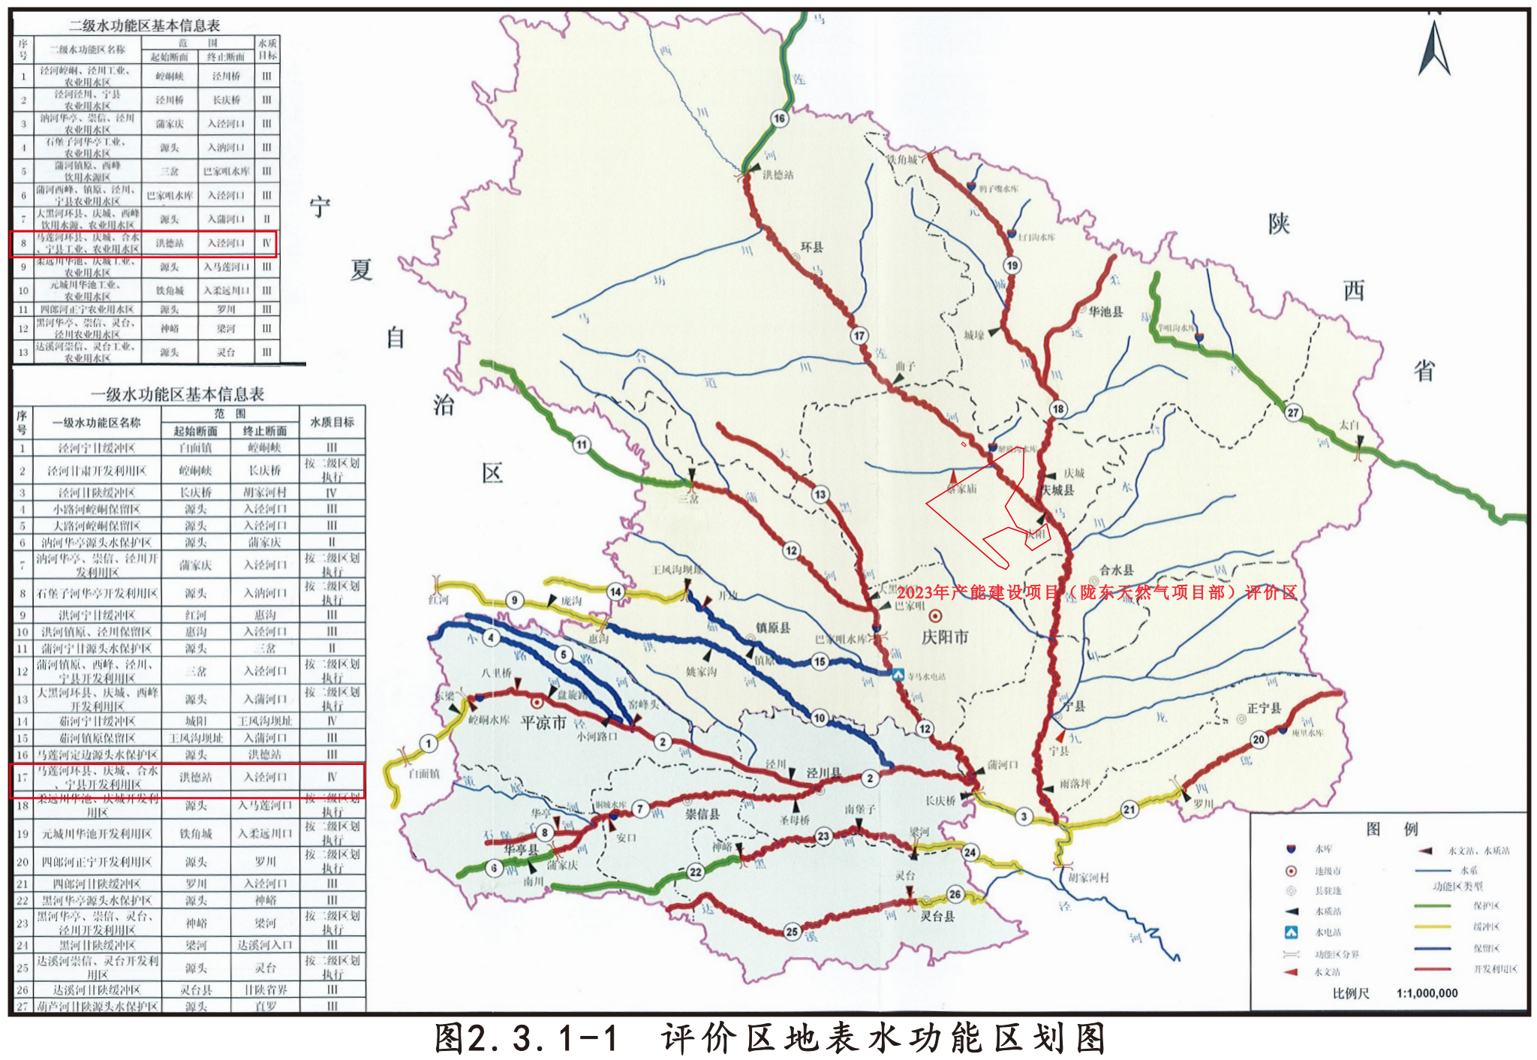
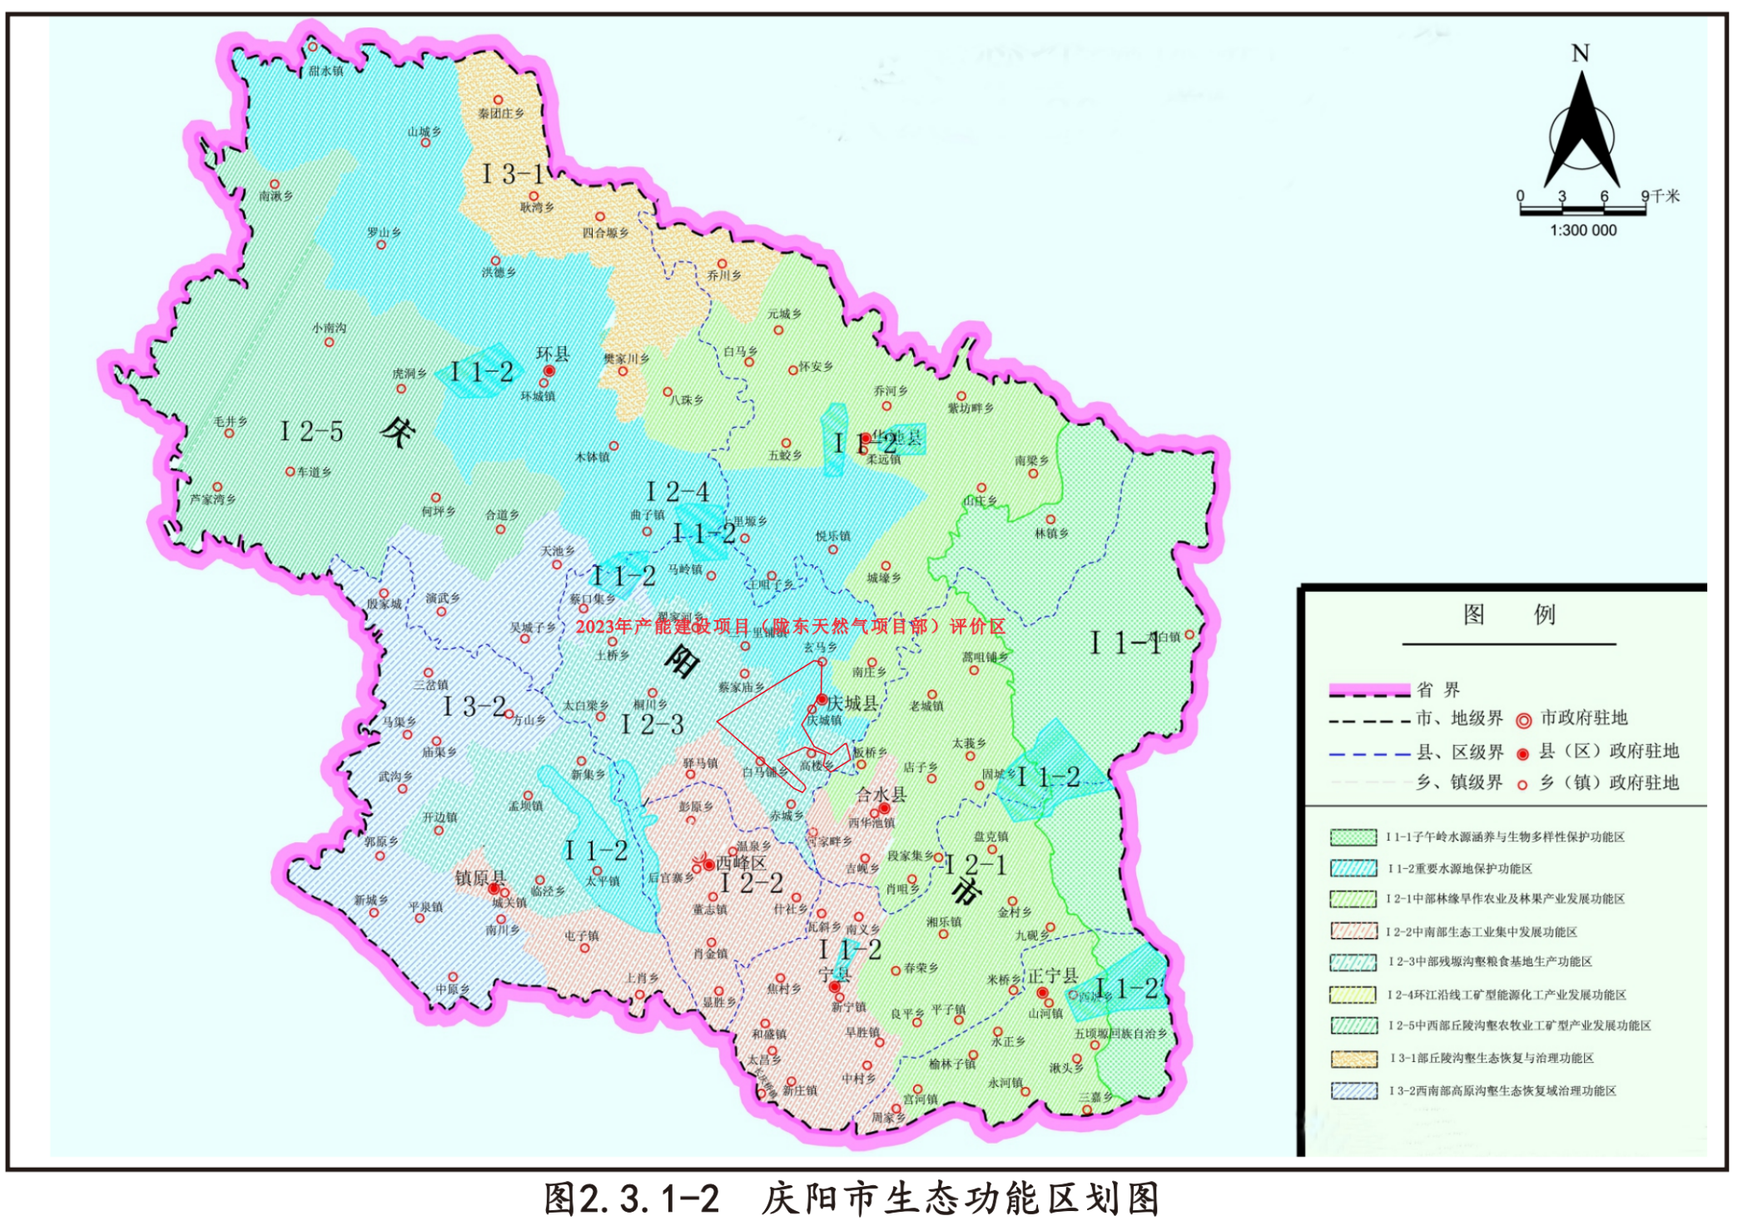

2.3.2 评价标准
2.3.2.1 环境质量标准
- 环境空气质量标准
基本因子执行《环境空气质量标准》（GB3095-2012）二级标准；特征因子总烃参照执行《大气污染物综合排放标准详解》中以色列短期标准限值，非甲烷总烃参照执行《大气污染物综合排放标准详解》中标准限值。具体标准值见表2.3.2-1。
表2.3.2-1 环境空气质量标准
标准名称及级(类)别 | 污染因子 | 标准值
标准名称及级(类)别 | 污染因子 | 单位 |  | 限值
《环境空气质量标准》（GB3095-2012）二级标准 | SO₂ | 年平均 | μg/m³ | 60
《环境空气质量标准》（GB3095-2012）二级标准 | SO₂ | 24小时平均 | μg/m³ | 150
《环境空气质量标准》（GB3095-2012）二级标准 | SO₂ | 1小时平均 | μg/m³ | 500
《环境空气质量标准》（GB3095-2012）二级标准 | NO₂ | 年平均 | μg/m³ | 40
《环境空气质量标准》（GB3095-2012）二级标准 | NO₂ | 24小时平均 | μg/m³ | 80
《环境空气质量标准》（GB3095-2012）二级标准 | NO₂ | 1小时平均 | μg/m³ | 200
《环境空气质量标准》（GB3095-2012）二级标准 | CO | 24小时平均 | μg/m³ | 4000
《环境空气质量标准》（GB3095-2012）二级标准 | CO | 1小时平均 | μg/m³ | 10000
《环境空气质量标准》（GB3095-2012）二级标准 | O₃ | 日最大8小时平均 | μg/m³ | 160
《环境空气质量标准》（GB3095-2012）二级标准 | O₃ | 1小时平均 | μg/m³ | 200
《环境空气质量标准》（GB3095-2012）二级标准 | TSP | 24小时平均 | μg/m³ | 300
《环境空气质量标准》（GB3095-2012）二级标准 | PM₁₀ | 年平均 | μg/m³ | 70
《环境空气质量标准》（GB3095-2012）二级标准 | PM₁₀ | 24小时平均 | μg/m³ | 150
《环境空气质量标准》（GB3095-2012）二级标准 | PM_{2.5} | 年平均 | μg/m³ | 35
《环境空气质量标准》（GB3095-2012）二级标准 | PM_{2.5} | 24小时平均 | μg/m³ | 75
《大气污染物综合排放标准详解》以色列 | 总烃 | 30min平均 | mg/m³ | 5.0
《大气污染物综合排放标准详解》 | 非甲烷总烃 | 1小时平均 | mg/m³ | 2.0
⑵地表水环境质量标准
本项目评价范围内的地表水体执行《地表水环境质量标准》（GB3838-2002）中Ⅲ类和IV类标准，具体标准值见表2.3.2-2。地表水功能区划见图2.3.1-1。
表2.3.2-2 地表水环境质量标准
标准名称及级(类)别 | 污染因子 | 单位 | 蔡家庙沟 | 马莲河
标准名称及级(类)别 | 污染因子 | 单位 | Ⅲ类 | Ⅳ类
《地表水环境质量标准》（GB3838-2002） | pH值 | 无量纲 | 6～9 | 6～9
《地表水环境质量标准》（GB3838-2002） | 化学需氧量 | mg/L | ≤20 | ≤30
《地表水环境质量标准》（GB3838-2002） | 挥发酚 | mg/L | ≤0.005 | ≤0.01
《地表水环境质量标准》（GB3838-2002） | 硫化物 | mg/L | ≤0.2 | ≤0.5
《地表水环境质量标准》（GB3838-2002） | 氨氮 | mg/L | ≤1.0 | ≤1.5
《地表水环境质量标准》（GB3838-2002） | 石油类 | mg/L | ≤0.05 | ≤0.5
⑶地下水环境质量标准
地下水水质执行《地下水质量标准》（GB/T14848-2017）中Ⅲ类标准，特征因子石油类参照执行《地表水环境质量标准》（GB3838-2002）中Ⅲ类标准限值，见表2.3.2-3。
表2.3.2-3 地下水环境质量标准
标准名称及级(类)别 | 评价因子 | 标准值
标准名称及级(类)别 | 评价因子 | 单位 | 限值
《地下水质量标准》（GB/T14848-2017）Ⅲ类标准 | pH | 无量纲 | 6.5～8.5
《地下水质量标准》（GB/T14848-2017）Ⅲ类标准 | 总硬度 | mg/L | 450
《地下水质量标准》（GB/T14848-2017）Ⅲ类标准 | 溶解性总固体 | mg/L | 1000
《地下水质量标准》（GB/T14848-2017）Ⅲ类标准 | 硫酸盐 | mg/L | 250
《地下水质量标准》（GB/T14848-2017）Ⅲ类标准 | 氯化物 | mg/L | 250
《地下水质量标准》（GB/T14848-2017）Ⅲ类标准 | 铁 | mg/L | 0.3
《地下水质量标准》（GB/T14848-2017）Ⅲ类标准 | 锰 | mg/L | 0.10
《地下水质量标准》（GB/T14848-2017）Ⅲ类标准 | 铜 | mg/L | 1.0
《地下水质量标准》（GB/T14848-2017）Ⅲ类标准 | 锌 | mg/L | 1.0
《地下水质量标准》（GB/T14848-2017）Ⅲ类标准 | 耗氧量（COD_{Mn}） | mg/L | 3.0
《地下水质量标准》（GB/T14848-2017）Ⅲ类标准 | 硝酸盐 | mg/L | 20.0
《地下水质量标准》（GB/T14848-2017）Ⅲ类标准 | 亚硝酸盐 | mg/L | 1.00
《地下水质量标准》（GB/T14848-2017）Ⅲ类标准 | 氨氮 | mg/L | 0.5
《地下水质量标准》（GB/T14848-2017）Ⅲ类标准 | 氟化物 | mg/L | 1.0
《地下水质量标准》（GB/T14848-2017）Ⅲ类标准 | 氰化物 | mg/L | 0.05
《地下水质量标准》（GB/T14848-2017）Ⅲ类标准 | 汞 | mg/L | 0.001
《地下水质量标准》（GB/T14848-2017）Ⅲ类标准 | 砷 | mg/L | 0.01
《地下水质量标准》（GB/T14848-2017）Ⅲ类标准 | 镉 | mg/L | 0.005
《地下水质量标准》（GB/T14848-2017）Ⅲ类标准 | 铬（六价） | mg/L | 0.05
《地下水质量标准》（GB/T14848-2017）Ⅲ类标准 | 铅 | mg/L | 0.01
《地下水质量标准》（GB/T14848-2017）Ⅲ类标准 | 镍 | mg/L | 0.02
《地下水质量标准》（GB/T14848-2017）Ⅲ类标准 | 细菌总数 | CFU/mL | 100
《地下水质量标准》（GB/T14848-2017）Ⅲ类标准 | 总大肠菌群 | CFU/mL | 3.0
《地表水环境质量标准》（GB3838-2002）Ⅲ类标准 | 石油类 | mg/L | 0.05
⑷声环境质量标准
执行《声环境质量标准》（GB3096-2008）中2类与4a类标准，见表2.3.2-4。
表2.3.2-4 声环境质量标准 单位：dB(A)
类别 | 昼间dB(A) | 夜间dB(A)
2类 | 60 | 50
4a类 | 70 | 55
⑸土壤环境质量标准
项目建设用地执行《土壤环境质量 建设用地土壤污染风险管控标准（试行）》（GB36600-2018）中“第二类用地”筛选标准，其他土壤执行《土壤环境质量 农用地土壤污染风险管控标准（试行）》（GB15618-2018）农用地中“其他”土壤污染风险筛选值，具体见表2.3.2-5。
表2.3.2-5 土壤环境质量标准 单位：mg/kg（pH除外）
标准名称及级(类)别 | 污染物项目 | 项目 |  | 筛选值 | 管制值
《土壤环境质量-建设用地土壤污染风险管控标准（试行）》（GB36600-2018） | 重金属和无机物 | 砷 |  | 60 | 140
《土壤环境质量-建设用地土壤污染风险管控标准（试行）》（GB36600-2018） | 重金属和无机物 | 镉 |  | 65 | 172
《土壤环境质量-建设用地土壤污染风险管控标准（试行）》（GB36600-2018） | 重金属和无机物 | 铬（六价） |  | 5.7 | 78
《土壤环境质量-建设用地土壤污染风险管控标准（试行）》（GB36600-2018） | 重金属和无机物 | 铜 |  | 18000 | 36000
《土壤环境质量-建设用地土壤污染风险管控标准（试行）》（GB36600-2018） | 重金属和无机物 | 铅 |  | 800 | 2500
《土壤环境质量-建设用地土壤污染风险管控标准（试行）》（GB36600-2018） | 重金属和无机物 | 汞 |  | 38 | 82
《土壤环境质量-建设用地土壤污染风险管控标准（试行）》（GB36600-2018） | 重金属和无机物 | 镍 |  | 900 | 2000
《土壤环境质量-建设用地土壤污染风险管控标准（试行）》（GB36600-2018） | 挥发性有机物 | 四氯化碳 |  | 2.8 | 36
《土壤环境质量-建设用地土壤污染风险管控标准（试行）》（GB36600-2018） | 挥发性有机物 | 氯仿 |  | 0.9 | 10
《土壤环境质量-建设用地土壤污染风险管控标准（试行）》（GB36600-2018） | 挥发性有机物 | 氯甲烷 |  | 37 | 120
《土壤环境质量-建设用地土壤污染风险管控标准（试行）》（GB36600-2018） | 挥发性有机物 | 1,1-二氯乙烷 |  | 9 | 100
《土壤环境质量-建设用地土壤污染风险管控标准（试行）》（GB36600-2018） | 挥发性有机物 | 1,2-二氯乙烷 |  | 5 | 21
《土壤环境质量-建设用地土壤污染风险管控标准（试行）》（GB36600-2018） | 挥发性有机物 | 1,1-二氯乙烯 |  | 66 | 200
《土壤环境质量-建设用地土壤污染风险管控标准（试行）》（GB36600-2018） | 挥发性有机物 | 顺-1,1-二氯乙烯 |  | 596 | 2222
《土壤环境质量-建设用地土壤污染风险管控标准（试行）》（GB36600-2018） | 挥发性有机物 | 反-1,1-二氯乙烯 |  | 54 | 163
《土壤环境质量-建设用地土壤污染风险管控标准（试行）》（GB36600-2018） | 挥发性有机物 | 二氯甲烷 |  | 616 | 2000
《土壤环境质量-建设用地土壤污染风险管控标准（试行）》（GB36600-2018） | 挥发性有机物 | 1,2-二氯丙烯 |  | 5 | 47
《土壤环境质量-建设用地土壤污染风险管控标准（试行）》（GB36600-2018） | 挥发性有机物 | 1,1,1,2-四氯乙烷 |  | 10 | 100
《土壤环境质量-建设用地土壤污染风险管控标准（试行）》（GB36600-2018） | 挥发性有机物 | 1,1,2,2-四氯乙烷 |  | 6.8 | 50
《土壤环境质量-建设用地土壤污染风险管控标准（试行）》（GB36600-2018） | 挥发性有机物 | 四氯乙烯 |  | 53 | 183
《土壤环境质量-建设用地土壤污染风险管控标准（试行）》（GB36600-2018） | 挥发性有机物 | 1,1,1-三氯乙烷 |  | 840 | 840
《土壤环境质量-建设用地土壤污染风险管控标准（试行）》（GB36600-2018） | 挥发性有机物 | 1,1,2-三氯乙烷 |  | 2.8 | 15
《土壤环境质量-建设用地土壤污染风险管控标准（试行）》（GB36600-2018） | 挥发性有机物 | 三氯乙烯 |  | 2.8 | 20
《土壤环境质量-建设用地土壤污染风险管控标准（试行）》（GB36600-2018） | 挥发性有机物 | 1,2,3-三氯丙烷 |  | 0.5 | 5
《土壤环境质量-建设用地土壤污染风险管控标准（试行）》（GB36600-2018） | 挥发性有机物 | 氯乙烯 |  | 0.43 | 4.3
《土壤环境质量-建设用地土壤污染风险管控标准（试行）》（GB36600-2018） | 挥发性有机物 | 苯 |  | 4 | 40
《土壤环境质量-建设用地土壤污染风险管控标准（试行）》（GB36600-2018） | 挥发性有机物 | 氯苯 |  | 270 | 1000
《土壤环境质量-建设用地土壤污染风险管控标准（试行）》（GB36600-2018） | 挥发性有机物 | 1,2-二氯苯 |  | 560 | 560
《土壤环境质量-建设用地土壤污染风险管控标准（试行）》（GB36600-2018） | 挥发性有机物 | 1,4-二氯苯 |  | 20 | 200
《土壤环境质量-建设用地土壤污染风险管控标准（试行）》（GB36600-2018） | 挥发性有机物 | 乙苯 |  | 28 | 280
《土壤环境质量-建设用地土壤污染风险管控标准（试行）》（GB36600-2018） | 挥发性有机物 | 苯乙烯 |  | 1290 | 1290
《土壤环境质量-建设用地土壤污染风险管控标准（试行）》（GB36600-2018） | 挥发性有机物 | 甲苯 |  | 1200 | 1200
《土壤环境质量-建设用地土壤污染风险管控标准（试行）》（GB36600-2018） | 挥发性有机物 | 间二甲苯+对二甲苯 |  | 570 | 570
《土壤环境质量-建设用地土壤污染风险管控标准（试行）》（GB36600-2018） | 挥发性有机物 | 邻二甲苯 |  | 640 | 640
《土壤环境质量-建设用地土壤污染风险管控标准（试行）》（GB36600-2018） | 半挥发性有机物 | 硝基苯 |  | 76 | 760
《土壤环境质量-建设用地土壤污染风险管控标准（试行）》（GB36600-2018） | 半挥发性有机物 | 苯胺 |  | 260 | 663
《土壤环境质量-建设用地土壤污染风险管控标准（试行）》（GB36600-2018） | 半挥发性有机物 | 2-氯酚 |  | 2256 | 4500
《土壤环境质量-建设用地土壤污染风险管控标准（试行）》（GB36600-2018） | 半挥发性有机物 | 苯并〔a〕蒽 |  | 15 | 151
《土壤环境质量-建设用地土壤污染风险管控标准（试行）》（GB36600-2018） | 半挥发性有机物 | 苯并〔a〕芘 |  | 1.5 | 15
《土壤环境质量-建设用地土壤污染风险管控标准（试行）》（GB36600-2018） | 半挥发性有机物 | 苯并〔b〕荧蒽 |  | 15 | 151
《土壤环境质量-建设用地土壤污染风险管控标准（试行）》（GB36600-2018） | 半挥发性有机物 | 苯并〔k〕荧蒽 |  | 151 | 1500
《土壤环境质量-建设用地土壤污染风险管控标准（试行）》（GB36600-2018） | 半挥发性有机物 | 䓛 |  | 1293 | 12900
《土壤环境质量-建设用地土壤污染风险管控标准（试行）》（GB36600-2018） | 半挥发性有机物 | 二苯并〔a, h〕蒽 |  | 1.5 | 15
《土壤环境质量-建设用地土壤污染风险管控标准（试行）》（GB36600-2018） | 半挥发性有机物 | 茚并〔1,2,3-cd〕芘 |  | 15 | 151
《土壤环境质量-建设用地土壤污染风险管控标准（试行）》（GB36600-2018） | 半挥发性有机物 | 奈 |  | 70 | 700
《土壤环境质量-建设用地土壤污染风险管控标准（试行）》（GB36600-2018） | 石油烃类 | 石油烃（C10-C40） |  | 4500 | 9000
《土壤环境质量-农用地土壤污染风险管控标准（试行）》（GB15618-2018） | 镉 | pH＞7.5 | 其它 | 0.6 | 4.0
《土壤环境质量-农用地土壤污染风险管控标准（试行）》（GB15618-2018） | 汞 |  | 其它 | 3.4 | 6.0
《土壤环境质量-农用地土壤污染风险管控标准（试行）》（GB15618-2018） | 砷 |  | 其它 | 25 | 100
《土壤环境质量-农用地土壤污染风险管控标准（试行）》（GB15618-2018） | 铅 |  | 其它 | 170 | 1000
《土壤环境质量-农用地土壤污染风险管控标准（试行）》（GB15618-2018） | 铬 |  | 其它 | 250 | 1300
《土壤环境质量-农用地土壤污染风险管控标准（试行）》（GB15618-2018） | 铜 |  | 其它 | 100 | /
《土壤环境质量-农用地土壤污染风险管控标准（试行）》（GB15618-2018） | 镍 |  | / | 190 | /
《土壤环境质量-农用地土壤污染风险管控标准（试行）》（GB15618-2018） | 锌 |  | / | 300 | /
2.3.2.2污染物排放标准
⑴大气排放标准
施工期扬尘执行《大气污染物综合排放标准》（GB16297-1996）表2中无组织排放监控浓度限值；运行期非甲烷总烃站场内无组织排放监控点浓度执行《挥发性有机物无组织排放控制标准》（GB37822-2019）限值，厂界无组织排放浓度执行《陆上石油天然气开采工业大气污染物排放标准》（GB39728-2020）油气集中处理站边界污染物控制要求，具体标准限值见表2.3.2-6。
表2.3.2-6 大气污染物排放标准限值
标准名称及级(类)别 | 评价因子 | 标准值
标准名称及级(类)别 | 评价因子 | 单位 |  | 限值
《挥发性有机物无组织排放控制标准》（GB37822-2019） | 非甲烷总烃 | mg/m³ | 1h平均浓度 | 10
《挥发性有机物无组织排放控制标准》（GB37822-2019） | 非甲烷总烃 | mg/m³ | 任意一次浓度 | 30
《陆上石油天然气开采工业大气污染物排放标准》（GB39728-2020）油气集中处理站边界污染物控制要求 | 非甲烷总烃 | mg/m³ |  | 4.0
《大气污染物综合排放标准》（GB16297-1996） | 颗粒物 | mg/m³ |  | 1.0
⑵ 污废水处理标准
本项目庆5、庆6采出水依托现有采出水处理回注站进行处理与回注，现有回注站采出水回注标准参照《气田水回注技术规范》（Q/SY01004-2016）标准执行。具体标准限值见表2.3.2-7。
表2.3.2-7 采出水回注主要水质指标（节选）
污水  类别 | 标准名称 | 污染因子 | 标准限值
污水  类别 | 标准名称 | 污染因子 | 单位 | 数值
采出水 | 参照执行《气田水回注技术规范》（Q/SY01004-2016）标准 | 悬浮固体含量 | mg/L | ≤200
采出水 | 参照执行《气田水回注技术规范》（Q/SY01004-2016）标准 | 石油类 | mg/L | ≤100
⑶噪声排放标准
厂界噪声执行《工业企业厂界环境噪声排放标准》（GB12348-2008）2类与4类标准；施工期噪声执行《建筑施工场界环境噪声排放标准》（GB12523-2011）相应标准，标准值见表2.3.2-8。
表2.3.2-8 噪声排放标准限值
标准名称及级(类)别 | 污染因子 | 标准值
标准名称及级(类)别 | 污染因子 | 类别 |  | 限值
《建筑施工场界环境噪声排放标准》（GB12523-2011） | 噪声dB(A) | 施工厂界 | 昼间 | 70
《建筑施工场界环境噪声排放标准》（GB12523-2011） | 噪声dB(A) | 施工厂界 | 夜间 | 55
《工业企业厂界环境噪声排放标准》(GB12348-2008)中2类、4类标准 | 噪声dB(A) | 一般厂界 | 昼间 | 60
《工业企业厂界环境噪声排放标准》(GB12348-2008)中2类、4类标准 | 噪声dB(A) | 一般厂界 | 夜间 | 50
《工业企业厂界环境噪声排放标准》(GB12348-2008)中2类、4类标准 | 噪声dB(A) | 交通干线 | 昼间 | 70
《工业企业厂界环境噪声排放标准》(GB12348-2008)中2类、4类标准 | 噪声dB(A) | 交通干线 | 夜间 | 55
⑷一般工业固废执行《一般工业固体废物贮存和填埋污染控制标准》（GB18599-2020）；危险废物执行《危险废物贮存污染控制标准》（GB18597-2023）中有关规定。

2.4 环境影响因素识别与评价因子筛选

2.4.1 环境影响因素识别
根据气田开发项目的工程特点及工程所在区域的环境特征分析，工程在施工期、运行期、闭井期影响周围环境的因素有环境空气、地表水、地下水、声环境、土壤、生态环境、固体废物等。
2.4.1.1 施工期环境影响因素识别及筛选
施工期的环境影响主要表现为生态环境影响，主要为钻井作业和地面设施建设，如场地清理、钻井施工、交通运输、安装建设、材料堆放等活动，主要对生态环境产生一定不利影响，主要体现在施工扬尘、施工机械废气、噪声、钻井废水、废弃钻井泥浆、岩屑等对周围大气、声环境、地表水环境、地下水环境、土壤环境、水土保持等的影响以及施工期占用土地、破坏土壤、地表植被等对野生动植物的影响。
本工程施工期环境影响因素识别及筛选见表2.4.1-1。
表2.4.1-1 施工期环境影响因素识别及筛选矩阵
要素  施工阶段 |  | 自然环境 |  |  |  |  |  | 生态环境 |  |  | 环境风险
 |  | 环境空气 | 地表水 | 地下水 | 声环境 | 固体废物 | 土壤环境 | 水土保持 | 野生植物 | 野生动物 | 环境风险
施工时期 | 钻井施工 | -1 | / | -1 | -2 | -2 | -1 | -1 | / | / | -1
施工时期 | 交通运输 | -1 | -1 | / | -1 | / | / | / | -1 | / | /
施工时期 | 安装建设 | -1 | / | / | / | -1 | / | / | / | / | /
施工时期 | 材料堆放 | -1 | / | / | / | / | / | / | -2 | / | /
施工时期 | 管线铺设 | -1 | -1 | / | -1 | -1 | -2 | -1 | -1 | / | /
施工时期 | 道路施工 | -1 | -1 | / | -1 | -1 | -1 | -1 | -1 | / | /
注：3—重大影响；2—中等影响；1—轻微影响；“－”—不利影响
2.4.1.2 运行期环境影响因素识别及筛选
运行期，正常工况条件下，污染物产生主要集中在各站场、井场、集输无组织烃类排放、运行期运输车辆扬尘、站场噪声以及清管废渣、废润滑油对周围大气、声环境、地表水环境、地下水、土壤环境的影响。与施工期相比，运行期对环境的污染影响稍轻，但持续的时间较长。本工程运行期环境影响因素识别及筛选见表2.4.1-2。
表2.4.1-2 运行期环境影响因素识别及筛选矩阵
要素  施工阶段 |  | 自然环境 |  |  |  |  |  | 生态环境 |  |  | 环境风险
 |  | 环境空气 | 地表水 | 地下水 | 声环境 | 固体废物 | 土壤环境 | 水土保持 | 野生  植物 | 野生动物 | 环境风险
运行期 | 采气作业 | -1 | / | / | / | / | / | / | / | / | /
运行期 | 管线集输 | / | / | / | / | / | / | / | / | / | -1
运行期 | 采出水处理回注 | / | -1 | -1 | / | / | -1 | / | / | / | -1
运行期 | 危废暂存 | / | / | / | / | -1 | -1 | / | / | / | /
运行期 | 危废运输 | / | -1 | / | / | / | / | / | / | / | -1
注：3—重大影响；2—中等影响；1—轻微影响；“－”—不利影响
2.4.1.3 闭井期环境影响因素识别及筛选
闭井期天然气产量明显下降，生产设施相继关闭，因此气田闭井期对各种环境因素的影响范围和程度上均有所降低。闭井期环境的影响主要表现为站场拆除采气设备、井场封井、管道拆除等施工活动，施工活动将造成一定程度的水土流失、扬尘等。工程闭井期环境影响因素识别及筛选见表2.4.1-3。
表2.4.1-3 闭井期环境影响因素识别及筛选矩阵
要素  施工阶段 |  | 自然环境 |  |  |  |  |  | 生态环境 |  |  | 环境风险
 |  | 环境空气 | 地表水 | 地下水 | 声环境 | 固体  废物 | 土壤  环境 | 水土保持 | 野生  植物 | 野生  动物 | 环境风险
闭井期 | 车辆运输 | -1 | / | / | -1 | / | / | / | / | / | /
闭井期 | 井场 | / | / | / | -1 | -1 | -1 | -1 | -1 | -1 | -1
闭井期 | 集输管线 | -1 | / | / | -1 | / | / | / | -1 | / | /
注：3—重大影响；2—中等影响；1—轻微影响；“－”—不利影响
2.4.1.4 影响环境要素性质的识别
采用环境影响性质识别表对工程影响环境的性质进行识别。影响性质分不利影响和有利影响，长期影响和短期影响，可逆影响与不可逆影响，局部影响与广泛影响，识别结果见表2.4.1-4。
表2.4.1-4 项目建设工程对环境影响的性质分析
环境分析  环境资源 |  | 不利影响 |  |  |  |  |  | 有利影响
 |  | 短期 | 长期 | 可逆 | 不可逆 | 局部 | 广泛 | 短期 | 长期 | 广泛 | 局部
自然环境 | 环境空气 | √ | / | √ | / | √ | / | / | / | / | /
自然环境 | 地表水 | / | / | / | / | / | / | / | / | / | /
自然环境 | 地下水 | / | √ | / | √ | / | / | / | / | / | /
自然环境 | 声环境 | √ | / | √ | / | √ | / | / | / | / | /
自然环境 | 水土流失 | √ | / | / | / | √ | / | / | / | / | /
自然环境 | 土壤 | / | √ | / | √ | √ | / | / | / | / | /
生态 | 野生植被 | √ | √ | √ | / | √ | / | / | / | / | /
生态 | 野生动物 | √ | / | √ | / | √ | / | / | / | / | /
据表2.4.1-4，本项目对环境要素不利影响主要表现在地下水、水土流失、环境空气、声环境等方面，这些影响大部分是短期局部可逆影响，长期影响（运行期）也是相对短期而言，项目服役期满影响基本可以消除。
2.4.1.5环境影响因子识别
项目各阶段的环境影响因子不同，根据工程分析和开发工艺，施工期、运行期和闭井期环境影响因子见表2.4.1-5.
表2.4.1-5 环境影响因子识别
开发施工阶段 |  | 主要环境影响因子
 |  | 气 | 水 | 噪声 | 固废 | 生态 | 土壤 | 环境  风险
施工期 | 道路  建设 | 扬尘 | / | 设备噪声 | / | 地表裸露、植被破坏、水土流失 | / | /
施工期 | 设备  运输 | 扬尘 | / | 交通噪声 | / | / | / | /
施工期 | 土方  开挖 | 扬尘 | / | 机械噪声 | 弃土 | 地表裸露、植被破坏、水土流失 | / | /
施工期 | 设备安装与拆卸 | / | / | 设备噪声 | / | / | / | /
施工期 | 钻井  作业 | 柴油机废气 | COD、石油类 | 设备噪声 | 钻井岩屑 | / | / | 井喷
施工期 | 措施  作业 | 柴油机废气 | SS、COD、石油类 | 设备噪声 | 废压  裂液 | / | / | /
施工期 | 管线  敷设 | 扬尘 | 试压废水 | 机械噪声 | / | 地表裸露、植被破坏、水土流失 | / | /
施工期 | 井喷（事故情况） | 烃类  气体 | / | / | 泥浆 | / | 泥浆 | 井喷
运行期 | 井场 | 烃类  气体 | / | / | 废铅酸电池 | / | / | /
运行期 | 站场 | 烃类气体 | 采出水 | 泵类、压缩机 | 废润滑油 | / | 采出水、废润滑油 | 泄漏、火灾爆炸
运行期 | 管线爆裂（事故） | 烃类  气体 | 采出水 | / | / | / | 泄漏 | 泄漏、火灾爆炸
闭井期 | 井场 | 烃类气体、扬尘 | / | 机械噪声 | 建筑垃圾 | / | / | /
闭井期 | 站场 | 扬尘 | / | 机械噪声 | 建筑垃圾 | / | / | /
闭井期 | 管线 | 扬尘 | / | 机械噪声 | 锈蚀管线 | 地表裸露、植被破坏、水土流失 | / | /
闭井期 | 其它 | / | / |  | / | 植被恢复 | / | /

2.4.2 评价因子筛选
通过对开发建设区域的环境现状调查，结合环境影响识别，对环境影响评价因子进行初步的筛选，评价因子筛选结果见表2.4.2-1。
表2.4.2-1 环境影响评价因子筛选表
环境要素 | 专题设置 | 评价因子
大气 | 现状评价 | SO₂、NO₂、PM_{2.5}、PM₁₀、CO、O₃、总烃、非甲烷总烃
大气 | 影响评价 | 非甲烷总烃、TSP
地表水 | 现状评价 | pH值、石油类、COD、SS、BOD₅、硫化物、氨氮和挥发酚
地表水 | 影响评价 | 依托可行性分析
地下水 | 现状评价 | 地下水：pH、氨氮、硝酸盐、亚硝酸盐、总硬度、挥发酚、氟化物、氰化物、耗氧量、溶解性总固体、铁、锰、铅、砷、汞、镉、铬（六价）、总大肠菌群、细菌总数、K⁺、Na⁺、Ca²⁺、Mg²⁺、CO₃²⁻、HCO₃⁻、Cl⁻、SO₄²⁻、石油类
地下水 | 现状评价 | 包气带：pH、氨氮、挥发性酚类、石油类、六价铬、硝酸盐、硫酸盐、氯化物
地下水 | 影响评价 | 石油类
噪声 | 现状评价 | 等效连续A声级
噪声 | 影响评价 | 等效连续A声级
固体  废物 | 影响评价 | 废弃钻井泥浆岩屑、废压裂液、生活垃圾、废机油、清管废渣等的处理或处置措施
土壤  环境 | 现状评价 | ①重金属和无机物：砷、镉、六价铬、铜、铅、汞、镍；②挥发性有机物：四氯化碳、氯仿、氯甲烷、1,1-二氯乙烷、1,2-二氯乙烷、1,1-二氯乙烯、顺-1,2-二氯乙烯、反-1,2-二氯乙烯、二氯甲烷、1,2-二氯丙烷、1,1,1,2-四氯乙烷、1,1,2,2-四氯乙烷、四氯乙烯、1,1,1 -三氯乙烷、1,1,2 -三氯乙烷、三氯乙烯、1,2,3 -三氯丙烷、氯乙烯、苯、氯苯、1,2-二氯苯、1,4-二氯苯、乙苯、苯乙烯、甲苯、间二甲苯+对二甲苯、邻二甲苯；③半挥发性有机物：硝基苯、苯胺、2-氯酚、苯并〔a〕蒽、苯并〔a〕芘、苯并〔b〕荧蒽、苯并〔k〕荧蒽、䓛、二苯并〔a,h〕蒽、茚并〔1,2,2-cd〕芘、萘。④特征因子：石油烃。⑤含盐量
土壤  环境 | 影响评价 | 石油烃、含盐量
生态  环境 | 现状评价因子 | 物种、生境、生物群落、生态系统、生物多样性、生态敏感区、自然景观等
生态  环境 | 影响评价因子 | 植被类型、土地利用类型、生物多样性
环境  风险 | 影响评价因子 | 大气：非甲烷总烃、CO、SO₂；地下水：石油类

2.5 评价工作等级与评级范围
根据本项目的工程特点及所在地区的环境特征，依据《环境影响评价技术导则》的具体要求，确定本项目主要环境要素的评价工作等级与范围如下。

2.5.1 生态环境
本项目工程总占地面积143.89hm²，其中永久占地22.35hm²，临时占地121.64hm²；采气管线总长度173.38km。根据《环境影响评价技术导则 生态影响》（HJ19-2022），依据建设项目影响区域的生态敏感性和影响程度，本项目地下水和土壤评价范围内有公益林。根据《环境影响评价技术导则-生态影响》（HJ19-2022），依据建设项目影响区域的生态敏感性和影响程度，进行生态影响评价等级判定，详见表2.5.1-1。生态影响评价范围见图2.5.1-1。

表2.5.1-1 生态影响评价工作等级划分表
序号 | 评价等级判定原则 | 本项目情况 | 评价等级
a) | 涉及国家公园、自然保护区、世界自然遗产、重要生境时，评价等级为一级； | 本项目不涉及国家公园、自然保护区、世界自然遗产、重要生境 | /
b) | 涉及自然公园时，评价等级为二级； | 本项目不涉及自然公园 | /
c) | 涉及生态保护红线时，评价等级不低于二级； | 本项目不涉及生态保护红线。 | /
d) | 根据HJ 2.3判断属于水文要素影响型且地表水评价等级不低于二级的建设项目，生态影响评价等级不低于二级； | 本项目地表水环境影响不属于水文要素影响型且地表水评价等级为三级B | /
e) | 根据HJ 610、HJ 964判断地下水水位或土壤影响范围内分布有天然林、公益林、湿地等生态保护目标的建设项目，生态影响评价等级不低于二级； | 本项目地下水及土壤评价范围内分布有公益林。 | 二级
f) | 当工程占地规模大于20km²时（包括永久和临时占用陆域和水域），评价等级不低于二级；改扩建项目的占地范围以新增占地（包括陆域和水域）确定； | 本项目总占地（包括临时和永久占地）面积为＜20km² | /
g) | 除本条 a）、b）、c）、d）、e）、f）以外的情况，评价等级为三级； | / | /
h) | 当评价等级判定同时符合上述多种情况时，应采用其中最高的评价等级； | / | 二级
本项目生态评价工作等级为二级。项目主要评价范围如下：
根据《环境影响评价技术导则生态影响》（HJ19-2022），参考《环境影响评价技术导则 陆地石油天然气开发建设项目》（HT/T349-2007），综合气田开发项目特点，考虑具体产建工程布设的局部性，生态影响评价范围取井区外扩2km范围，管线工程取线路中心线向两侧外延300m。评价范围总面积约663.29km²。

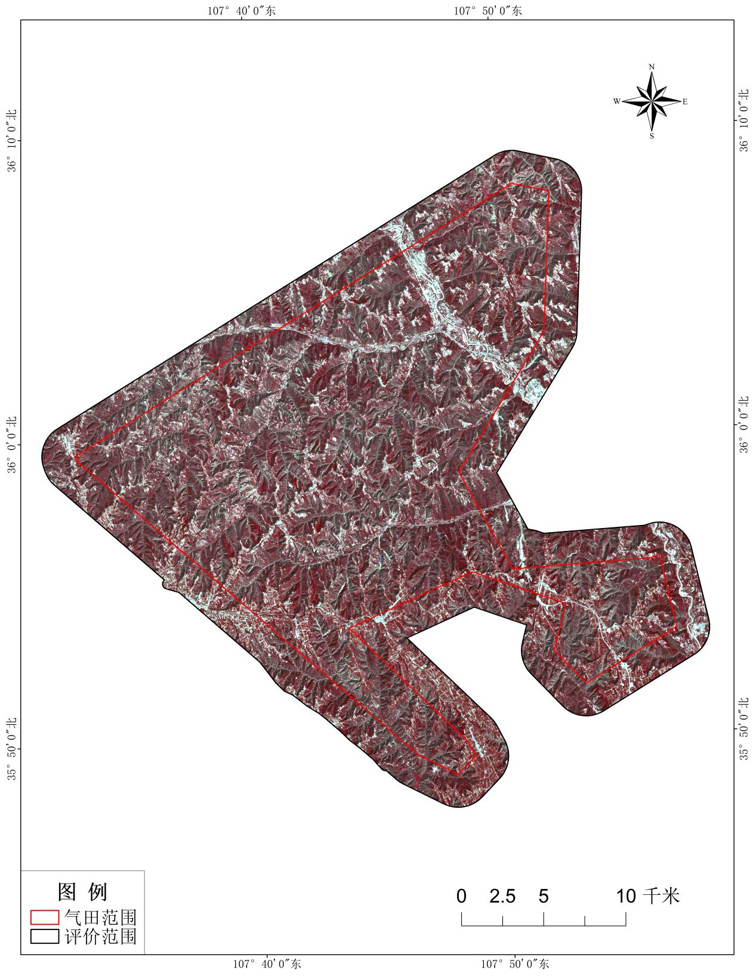
图2.5.1-1 生态环境影响评价范围图

2.5.2 环境空气
⑴ 评价工作等级
本工程开发建设和生产过程排放的大气污染物主要包括天然气集输过程中逸散少量烃类。根据工程概况与工程分析结果，庆-2集气站改扩建仅为更换采出水缓冲罐及增加清管接收筒，因此，运行期的主要大气污染物为庆-5集气站、庆-6集气站、井场产生的无组织非甲烷总烃，依据《环境影响评价技术导则·大气环境》（HJ2.2-2018）规定，采用AERSCREEN模型对本项目排放的主要污染物P_{max}进行计算，评级因子和评价标准见表2.5.2-1，计算结果见表2.5.2-2。按照大气环境影响评价工作级别判定原则（见表2.5.2-3），确定本项目环境空气评价工作级别为二级。
表2.5.2-1 评价因子和评价标准表
评价因子 | 平均时段 | 标准值/(mg/m³) | 标准来源
非甲烷总烃 | 1小时平均 | 2.0 | 《大气污染物综合排放标准详解》
表2.5.2-2 主要污染物P_{max}和D_{10%}计算结果表
序号 | 污染源 | 评价因子 | 排放量(kg/h) | 环境标准（mg/m³） | P_{max}(%) | D_{10%}（m）
1 | 庆-5集气站 | 非甲烷  总烃 | 0.62 | 2.0 | 5.1 | /
2 | 庆-6集气站 | 非甲烷  总烃 | 0.62 | 2.0 | 4.33 | /
3 | 典型井场 | 非甲烷  总烃 | 0.08 | 2.0 | 0.85 | /
4 | 1#阀室 | 非甲烷 | 0.074 | 2.0 | 0.72
5 | 庆5集气站至氢2集气站阀室 | 总烃 | 0.074 | 2.0 | 0.69
表2.5.2-3 环境空气评价工作等级判据表
评价工作分级判据 | 一级 | 二级 | 三级
评价工作分级判据 | P_{max}≥10% | 1%≤P_{max}＜10% | P_{max}＜1%
本项目情况 | 最大占标率井场无组织非甲烷总烃，1%≤P_{max}=5.1%＜10%
评价等级 | 二级
本项目大气评价等级为二级，大气影响评价范围为取集气站为中心，边长5km的矩形区域。

2.5.3 地表水
⑴ 评价工作等级
根据《环境影响评价技术导则·地表水环境》（HJ2.3-2018），水污染影响型建设项目根据排放方式和废水排放量划分评价等级。
本项目运行期生产废水全部依托现有设施处理达标后回注地层，不排放到外环境。根据《环境影响评价技术导则-地表水环境》（HJ2.3-2018），地表水影响按照三级B评价，主要进行废水依托处理可行性分析。划分依据见表2.5.3-1。
表2.5.3-1 地表水评价等级判定依据表
评价等级 | 判定依据
评价等级 | 排放方式 | 废水排放量Q/（m³/d）；水污染物当量数W/（无量纲）
一级 | 直接排放 | Q≥20000或W≥600000
二级 | 直接排放 | 其他
三级A | 直接排放 | Q＜200且W＜6000
三级B | 间接排放 | -
注10：建设项目生产工艺中有废水产生，但作为回水利用，不排放到外环境的，按三级B评价。
本工程 | 全部回用 | 0
评价等级 | 三级B
⑵ 评价范围
本项目无废水排放，不设定地表水评价范围。

2.5.4 地下水
⑴评价工作等级判定结果
依据《环境影响评价技术导则 地下水环境》（HJ 610-2016）附录A，本项目建设内容中的天然气开采工程及地面站场工程行业类别属于F石油、天然气中的“38、天然气、页岩气开采（含净化）”，地下水环境影响评价项目类别为Ⅱ类；天然气集输管线属于“41、石油、天然气、成品油管线（不含城市天然气管线）”，地下水环境影响评价项目类别为Ⅲ类。
①地下水敏感性
根据收集的资料和现场勘查，建设项目所在区域涉及的地下水环境敏感目标主要为乡镇集中式饮用水水源地和分散式饮用水水源井，开采层位主要为第四系黄土含水层和白垩系环河组含水层。根据环保部意见，集中式饮用水水源地和分散式水源井敏感区、较敏感区范围的具体量化见表2.5.4-1。
表2.5.4-1 水源地敏感区、较敏感区范围的具体量化
类型 | 特征 | 敏感区 | 较敏感区 | 不敏感区 | 备注
分  散  式 | 单井 | 无 | 以井（泉）口为中心，半径50m为界，外扩2000天的质点迁移距离范围作为较敏感区 | 敏感区和较敏感区以外的区域 | 外扩边界不超过所在水文地质单元的边界范围。
集  中  式 | 已划定保护区但未划定准保护区的 | 以二级保护区边界为起点，中小型水源地外扩2000天，大型水源地外扩3000天的质点迁移距离范围作为敏感区 | 以敏感区边界为起点外扩3000天的质点迁移距离范围作为较敏感区 | 敏感区和较敏感区以外的区域 | 外扩边界不超过所在水文地质单元的边界范围。
注：中小型水源地：日取水量小于5万方；大型水源地：日取水量大于5万方。本项目涉及的乡镇水源地均为中小型水源地。
计算公式如下：
L= α× K × I ×T / n…………………………………………(1)
式中，L——质点迁移距离，m；
α——变化系数，α≥1，一般取2（为了安全起见，在理论计算的基础上加上一定量，以防未来用水量的增加以及干旱期影响造成半径的扩大）；
K——含水层渗透系数，m/d（根据《鄂尔多斯盆地地下水勘查报告（甘肃）》等水文地质资料，取已知最大值）；
I——水力坡度，无量纲（根据《鄂尔多斯盆地地下水勘查报告（甘肃）》等水文地质资料及勘查、监测资料获取）；
T——质点迁移时间，d；
n——有效孔隙度，无量纲（取经验参数）。
本次评价根据《鄂尔多斯盆地甘肃能源基地地下水勘查报告》《甘肃省庆阳市重点区域地下水变化情况调查报告》、《庆阳地区地下水供水水文地质条件评价报告》等研究成果及部分经验值，结合监测资料，最终确定的各项参数值见表2.5.4-2。
表2.5.4-2 地下水评价范围计算
含水层 | K（m/d） | I | n
第四系黄土含水层 | 0.46 | 15‰ | 0.3
白垩系环河组含水层 | 0.62 | 5‰ | 0.15
白垩系洛河组含水层 | 0.96 | 3‰ | 0.2
根据公式（1），带入参数后对含水层求取L值，结果见表9.1.1-3。
表2.5.4-3 饮用水水源井敏感区范围计算表
类型 | 时间T（d） | L值（m） | 敏感区 | 较敏感区
分散式 | 2000 | 92 | 无 | 以井口为中心，半径50m为界，外扩92m的范围内
集中式 | 2000 | 92 | 以二级保护区边界为起点，外扩92m的范围内 | 以敏感区边界为起点外扩138m的范围内（即以二级保护区边界为起点，外扩230m的范围内）
集中式 | 3000 | 138 | 以二级保护区边界为起点，外扩92m的范围内 | 以敏感区边界为起点外扩138m的范围内（即以二级保护区边界为起点，外扩230m的范围内）
根据对本气田内井场、集气站、集气管线等主要产能工程周边环境的现场调查结果显示，本项目的地面工程集中式饮用水水源地的敏感、较敏感的范围内没有分布，但是在分散式饮用水水源井的较敏感范围内有井场分布，因此本项目地下水环境敏感程度应属较敏感。
②地下水评价等级判定
根据导则要求，本项目采气工程和地面站工程为II类项目，天然气集输管线为Ⅲ类项目，地下水环境敏感程度为较敏感，因此本工程井场、站场进行地下水二级评价，集输管线进行地下水三级评价，详见表2.5.4-4。
表2.5.4-4 评价工作等级判定表
项目类别 |  | 敏感区 | 较敏感区 | 不敏感区 | 评价等级
II类项目 | 天然气开采工程及地面站场工程 | / | √ | / | 二级
Ⅲ类项目 | 天然气集输管线 | / | √ | / | 三级
⑵ 调查评价范围
为充分了解项目所在区域水文地质条件，重点预测分析建设项目场地的地下水环境影响情况，评价将调查评价范围进一步划分为调查范围和评价范围。
①调查范围
调查范围的确定考虑拟建项目布局与地下水系统特征，以河流、等水位线、流线为边界，见图2.5.4-1。
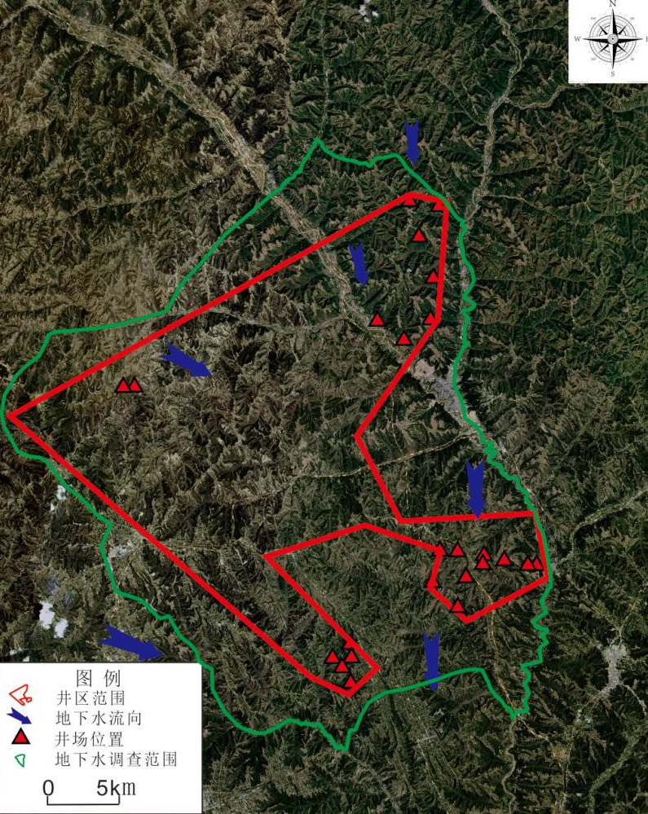
图2.5.4-1地下水调查范围图
②评价范围
对于井、站场，根据《环境影响评价技术导则-地下水环境》（HJ 610-2016）的要求，“当建设项目所在地水文地质条件相对简单，且所掌握的资料能够满足公式计算法的要求时，应采用公式计算法确定”，因此本次评价选取公式计算法确定评价范围。
根据公式⑴，按导则要求T取5000d，带入其他参数值后计算得L值，由于本项目工程较多，出于保守考虑采用已知的渗透系数的最大值进行计算，据此确定井、站场地下水评价范围：单个站场、井场工程评价范围为站场和井场边界上游120m，下游230m、两侧各120m的范围；对于集输管线，将管线两侧向外延伸200m作为评价范围。

2.5.5 声环境
⑴ 评价工作等级
根据该项目的污染特征、环境特征和《环境影响评价技术导则·声环境》（HJ 2.4-2021）中有关评价工作分级的规定，确定本项目声环境影响评价等级为二级，声环境评价工作等级判定详见表2.5.5-1。
表2.5.5-1 声环境等级判定分级依据分析表
判别依据 | 声环境功能 | 项目建设前后噪声级的变化程度 | 受噪声影响范围内的人口
一级评价 | 0类 | 增高量＞5dB(A) | 显著增多
二级评价 | 1类、2类 | 3dB(A)≤增高量≤5dB(A) | 增加较多
三级评价 | 3类、4类 | 增高量＜3dB(A) | 变化不大
本工程 | 2类 | 3dB(A)≤增高量≤5dB(A) | 变化不大
评价等级 | 根据现场调查，项目所在区域声环境功能为2类，评价等级定为二级
⑵ 评价范围
本项目声环境评价范围取井场、站场厂界外1m至厂界外200m，新建管线、道路取两侧200m范围。

2.5.6 土壤环境
①项目类别
本项目土壤环境影响类型涉及污染影响型和生态影响型，污染影响型的影响途径主要为污染物发生非正常泄漏后的垂直入渗影响和大气污染物的沉降影响，生态影响型的影响途径主要为非正常状况下采出水回注对项目区浅层地下水水位造成影响引起的土壤盐化。
根据《环境影响评价技术导则 土壤环境（试行）》（HJ964-2018）附录A，本项目属于“采矿业”中“天然气开采”以及“交通运输仓储邮政业”中的“其他”（本项目的集输管线属于“其他”），“天然气开采”项目类别属于Ⅱ类、“交通运输仓储邮政业”属于Ⅳ类项目，根据附录A，Ⅳ类项目无需开展土壤环境影响评价。
将建设项目占地规模分为大型（≥50hm²）、中型（5～50hm²）、小型（≤5hm²）。建设项目所在地周边的土壤环境敏感程度分为敏感、较敏感、不敏感。
②污染影响型评价等级
本次项目主要工程内容包括钻井工程（新建井场22座，新建采气井54口）、集气站工程（新建集气站2座、改扩建集气站1座）、管线工程和道路工程，占地143.89hm²，总占地规模为大型。根据现场踏勘，建设项目可能产生污染影响的范围内存在耕地、牧草地，项目污染影响型敏感程度属于“敏感”。因此，污染影响评价工作等级确定为二级。土壤评价等级的划分见下表。
表2.5.6-1 土壤评价工作等级的划分
占地规模  敏感程度 | Ⅰ类 |  |  | Ⅱ类 |  |  | Ⅲ类
占地规模  敏感程度 | 大 | 中 | 小 | 大 | 中 | 小 | 大 | 中 | 小
敏感 | 一级 | 一级 | 一级 | 二级 | 二级 | 二级 | 三级 | 三级 | 三级
较敏感 | 一级 | 一级 | 二级 | 二级 | 二级 | 三级 | 三级 | 三级 | --
不敏感 | 一级 | 二级 | 二级 | 二级 | 三级 | 三级 | 三级 | -- | --
注：“--”表示可不开展土壤环境影响评价。
表2.5.6-2 产建项目土壤评价工作等级判定表
井场 | 项目类别 | 影响  类型 | 永久占地规模 | 周边敏感目标 | 敏感  程度 | 等级  判定 | 土壤  类型
庆1-10-59 | Ⅱ类 | 污染型 | 小型 | 井场周边存在耕地 | 敏感 | 二级 | 黄绵土
庆1-15-59 | Ⅱ类 | 污染型 | 小型 | 井场周边存在耕地 | 敏感 | 二级 | 黑垆土
庆探24 | Ⅱ类 | 污染型 | 小型 | 井场周边存在耕地 | 敏感 | 二级 | 黄绵土
庆1-22-98 | Ⅱ类 | 污染型 | 小型 | 井场周边存在耕地 | 敏感 | 二级 | 黄绵土
庆1-22-100 | Ⅱ类 | 污染型 | 小型 | 井场周边存在耕地 | 敏感 | 二级 | 黄绵土
庆1-23-99 | Ⅱ类 | 污染型 | 小型 | 井场周边存在耕地 | 敏感 | 二级 | 黑垆土
庆1-24-98 | Ⅱ类 | 污染型 | 小型 | 井场周边存在耕地 | 敏感 | 二级 | 黄绵土
庆1-22-104 | Ⅱ类 | 污染型 | 小型 | 井场周边存在耕地 | 敏感 | 二级 | 黑垆土
庆1-22-106 | Ⅱ类 | 污染型 | 小型 | 井场周边存在耕地 | 敏感 | 二级 | 黄绵土
庆1-22-109 | Ⅱ类 | 污染型 | 小型 | 井场周边存在耕地 | 敏感 | 一级 | 黄绵土
庆1-28-90 | Ⅱ类 | 污染型 | 小型 | 井场周边存在耕地 | 敏感 | 二级 | 黑垆土
庆1-28-102 | Ⅱ类 | 污染型 | 小型 | 井场周边存在耕地 | 敏感 | 二级 | 黄绵土
庆1-27-99 | Ⅱ类 | 污染型 | 小型 | 井场周边存在耕地 | 敏感 | 二级 | 黄绵土
庆1-28-104 | Ⅱ类 | 污染型 | 小型 | 井场周边存在耕地 | 敏感 | 二级 | 黄绵土
庆1-29-87 | Ⅱ类 | 污染型 | 小型 | 井场周边存在耕地 | 敏感 | 二级 | 黄绵土
庆1-10-95 | Ⅱ类 | 污染型 | 小型 | 井场周边存在耕地 | 敏感 | 二级 | 新积土
庆1-10-99 | Ⅱ类 | 污染型 | 小型 | 井场周边存在耕地 | 敏感 | 二级 | 黄绵土
庆探14 | Ⅱ类 | 污染型 | 小型 | 井场周边存在耕地 | 敏感 | 二级 | 黄绵土
庆1-12-99 | Ⅱ类 | 污染型 | 小型 | 井场周边存在耕地 | 敏感 | 二级 | 黄绵土
庆1-14-102 | Ⅱ类 | 污染型 | 小型 | 井场周边存在耕地 | 敏感 | 二级 | 黑垆土
庆1-14-91 | Ⅱ类 | 污染型 | 小型 | 井场周边存在耕地 | 敏感 | 二级 | 黄绵土
庆1-14-94 | Ⅱ类 | 污染型 | 小型 | 井场周边存在耕地 | 敏感 | 二级 | 黄绵土
站场 | Ⅱ类 | 污染型 | 小型 | 井场周边存在耕地 | 敏感 | 二级 | 黄绵土
庆5集气站 | Ⅱ类 | 污染型 | 小型 | 井场周边存在耕地 | 敏感 | 二级 | 黄绵土
庆6集气站 | Ⅱ类 | 污染型 | 小型 | 井场周边存在耕地 | 敏感 | 二级 | 黄绵土
②生态影响型评价工作等级
根据收集的资料，本项目所在区域干燥度为3.32，大于2.5，评价区潜水埋深在10～100m之间。项目所在地土壤含盐量约在0.0003～0.0005g/kg，不属于2g/kg＜土壤含盐量≤4g/kg的区域，土壤pH值约7.8～8.4，根据表2.5.6-2判断土壤生态敏感程度为较敏感。结合本项目的生态敏感程度及表2.5.6-3确定本项目土壤生态影响型评价工作等级为二级。
表2.5.6-2 生态影响型敏感程度分级表
敏感程度 | 判别依据
敏感程度 | 盐化 | 酸化 | 碱化
敏感 | 建设项目所在地干燥度> 2.5且常年地下水位平均埋深<1.5 m的地势平坦区域；或土壤含盐量>4g/kg的区域 | pH≤4.5 | pH≥9.0
较敏感 | 建设项目所在地干燥度>2.5且常年地下水位平均埋深≥1.5m的，或1.8<干燥度≤2.5且常年地下水位平均埋深<1.8m的地势平坦区域；建设项目所在地干燥度>2.5或常年地下水位平均埋深<1.5m的平原区；或2g/kg<土壤含盐量≤4g/kg的区域 | 4.5＜pH≤5.5 | 8.5≤pH＜9.0
不敏感 | 其他 | 5.5＜pH＜8.5
a*是指采用E601观测的多年平均水面蒸发量与降水量的比值，即蒸降比值。
表2.5.6-3 生态影响型评价工作等级划分表
项目类别  评价工作等级 | Ⅰ类 | Ⅱ类 | Ⅲ类
敏感程度 | Ⅰ类 | Ⅱ类 | Ⅲ类
敏感 | 一级 | 二级 | 三级
较敏感 | 二级 | 二级 | 三级
不敏感 | 二级 | 三级 | -

（2）评价范围
①污染影响型评价范围
本项目土壤环境影响评价范围为各井场取占地范围内及占地范围外200m范围内，采气管线取管线两侧向外延伸200m范围内。
②生态影响型评价范围

各井场占地范围内全部及占地范围外2km范围，采气管线取管线两侧向外延伸200m范围内。

2.5.7环境风险
⑴ 评价工作等级
根据12.3章节，本项目大气、地表水环境风险评价等级为简单分析，地下水风险评价等级为三级。
⑵ 评价范围
依据《建设项目环境风险评价技术导则》（HJ 169-2018），风险评价等级为简单分析，大气环境风险与地表水环境风险不设定评价范围，地下水风险评价范围为采出水管线两侧外延100m区域。

2.5.8小结
综上所述，各环境要素的评价等级及评价范围见表2.5.8-1。
表2.5.8-1 环境要素的评价等级及评价范围
环境要素 | 工作等级 | 评价范围
生态环境 | 二级 | 井区边界外延2km范围，管线、道路工程取两侧各0.3km范围。
环境空气 | 二级 | 以各站场为中心，边长5km的矩形区域。
地表水 | 三级B | /
地下水 | 二级 | 单个站场、井场工程评价范围为站场和井场边界上游120m，下游230m、两侧各120m的范围；对于集输管线，将管线两侧向外延伸200m作为评价范围。
声环境 | 二级 | 井、站场厂界外200m，管线、道路200m范围。
土壤环境 | 二级 | 井、站场取厂界外扩0.2km范围，管线取管线两侧外延0.2km范围
环境风险 | 三级 | 大气环境风险与地表水环境风险不设定评价范围，地下水风险评价范围为采出水管线两侧外延100m区域。

2.6 评价时段与评价重点

2.6.1评价时段
施工期钻井作业和地面工程建设（包括站场、井场建设、管线铺设及道路建设），运行期天然气开采和集输，闭井期设备拆除是本项目对环境造成影响的工序环节。因此，评价重点关注施工期和运行期，兼顾闭井期。

2.6.2评价重点
根据评价区环境特征和项目污染物排放特点，本项目包括以下评价重点：
⑴ 施工期环境影响；
⑵ 生态环境影响评价；
⑶ 地下水环境影响评价；
⑷ 土壤环境影响评价；
⑸ 环境保护措施论证及可行性分析。

2.7 污染控制与环境保护目标

2.7.1污染控制目标
严格控制各种污染物的产生和排放，减轻因气田开发对生态环境带来的影响，达到保护环境的目的。具体控制内容与目标详见表2.7.1-1。
表2.7.1-1 污染及生态影响控制目标
开发  阶段 | 控制  对象 | 污染源 |  | 污染物 | 控制措施 | 控制目标
施  工  期 | 生态  环境 | ① 钻井工程  ② 地面站场建设  ③ 管道敷设和道路修建 |  |  | ① 优化选址和选线，尽量减少农业占地  ② 控制施工作业范围，临时占地要及时恢复  ③ 采用丛式井，水平井技术开采，减少占地  ④泥浆采用专用泥浆罐收集，钻井泥浆循环利用，减小占地和土壤污染  ⑤针对油井施工产生的废弃泥浆岩屑，在施工现场配备废弃钻井泥浆岩屑地上移动式泥浆罐，对钻井过程中产生的废弃钻井泥浆岩屑进行不落地收集，并在现场进行固液分离后由防渗漏、防溢流的泥浆罐车统一运至专业的油（气）开采废弃物集中处置场所处置；  ⑥ 施工完毕后，及时平整进行植被恢复 | 减少植被破坏面积及水土流失量
施  工  期 | 废气 | 柴油发电机 |  | 颗粒物、SO₂、NO_{x} | ① 选用优质低硫燃料  ② 选用高效燃烧设备 | 满足《大气污染物综合排放标准》（GB16297-1996）中的无组织排放监控浓度
施  工  期 | 废气 | 施工活动 |  | 扬尘 | 采取遮盖、降低车速、及时修建符合标准的道路等措施降低扬尘。 | 控制扬尘产生量
施  工  期 | 废气 | 试气废气 |  | 颗粒物、SO₂、NO_{x} | 放空管燃烧排放 | 《大气污染物综合排放标准》（GB16297-1996）
施  工  期 | 废水 | 钻井废水 |  | SS、石油类、  钻井液 | ①在井场内配置泥浆循环利用；  ②钻井结束后泥浆池上层液体运至措施返排液处理站处理，不外排 | 零排放
施  工  期 | 废水 | 措施返排液 |  | SS、石油类等 | 全部进行回收利用，优先考虑在井场处理后循环利用，无法利用的拉运至现有措施返排液处理站处理后回注地层，不外排 | 零排放
施  工  期 | 废水 | 生活污水 |  | SS、COD | ① 设旱厕  ② 少量盥洗水用于站场洒水降尘，不外排 | 零排放
施  工  期 | 固废 | 废弃钻井泥浆 |  | 岩屑、钻  井泥浆等 | ① 属一般工业固废  ②针对油井施工产生的废弃泥浆岩屑，应在施工现场配备废弃钻井泥浆岩屑地上移动式泥浆罐，对钻井过程中产生的废弃钻井泥浆岩屑进行不落地收集，并在现场进行固液分离后由防渗漏、防溢流的泥浆罐车统一运至专业的油（气）开采废弃物集中处置场所处置； | 全部无害化处置
施  工  期 | 固废 | 钻井岩屑 |  | 岩屑 |  | 全部无害化处置
施  工  期 | 固废 | 清管废渣 |  | 清管废渣 | 交当地环卫部门送生活垃圾填埋场处置 | 零排放
施  工  期 | 固废 | 含油废物 |  | 废机油、润滑油 | 分类收集，统一存放于临时危废贮存点，交具危废处理资质的单位集中处置 | 按照危险废物暂存、转移相关规定委托处置
施  工  期 | 固废 | 生活垃圾 |  | 杂物 | 定期收集，交当地环卫部门送生活垃圾填埋场处置 | 分类收集，全部交当地环卫部门处置
施  工  期 | 噪声 | 发电机、钻机 |  | 噪声 | ① 选用低噪设备  ② 打桩机夜间停止使用 | 噪声不扰民
施  工  期 | 噪声 | 管沟开挖挖掘机 |  | 噪声 | 选用低噪设备，夜间停止施工 | 噪声不扰民
运  行  期 | 生态  环境 | ①采气和集输工程；  ②气井维护和井下作业； |  |  | ① 对施工期扰动地表进行生态恢复  ② 井场周围绿化和异地补偿； | 减少植被破坏及水土流失量
运  行  期 | 废气 | 油气集输挥  发烃类气体 | 非甲烷总烃 |  | 加强管理，加强油气密闭混输设备设施管控 | 满足《陆上石油天然气开采工业大气污染物排放标准》（GB39728-2020）油气集中处理站边界污染物控制要求
运  行  期 | 废水 | 采出水 | 石油类、COD、SS |  | 依托采出水处理系统处理达标后回注地层 | 零排放
运  行  期 | 固废 | 清管废渣 | 氧化铁、硫化铁粉末、凝析油等 |  | 均属于危险废物，统一收集委托有危险废物处置资质的单位处置 | 设危废暂存设施，委托有处置能力的单位进行集中处置
运  行  期 | 固废 | 生产设施 | 废润滑油 |  | 均属于危险废物，统一收集委托有危险废物处置资质的单位处置 | 设危废暂存设施，委托有处置能力的单位进行集中处置
运  行  期 | 固废 | 井场 | 废铅酸电池 |  | 均属于危险废物，统一收集委托有危险废物处置资质的单位处置 | 设危废暂存设施，委托有处置能力的单位进行集中处置
运  行  期 | 噪声 | 压缩机、输水泵等 | 噪声 |  | 本体降噪、基础减振 | 《工业企业厂界环境噪声排放标准》（GB12348-2008）  2类标准
闭井期 | 设备拆除  场地清理 |  | 水土流失、土地沙化 |  | 恢复地表植被，做好水土保持 | 绿化不低于施工前

2.7.2环境保护目标
2.7.2.1 本项目与自然保护区、水源地位置关系
⑴ 本项目与子午岭自然保护区位置关系
据现状调查，本项目各开发区块范围内无自然保护区、风景名胜区等需要特殊保护的环境敏感点。庆探1区块距离子午岭自然保护区距离较近的井场为庆1-10-99井场，位于子午岭自然保护区试验区西侧约27.8km。
⑵ 项目与水源地保护区的位置关系
根据环评收集资料情况，本项目各开发区块范围内无水源地分布，开发区块周边距离较近（小于5km）或存在径流补给关系的饮用水源地保护区共4处。
庆探1区块庆1-14-94井场与芡子沟水库水源地二级保护区范围距离为4.7km，与该水源地无补给径流关系。庆探24井场与太乐沟水库水源地二级保护区范围距离为1.8km，与该水源地无补给径流关系。庆6-集气站与老庄村水库水源地二级保护区范围距离为2.2km，与该水源地无补给径流关系。庆1-10-99井场与刘巴沟水库水源地二级保护区范围距离为3.6km，与该水源地无补给径流关系。
各区块范围及工程建设内容均不在上述饮用水源保护区范围内，产建工程与水源地的总体位置关系见表2.7.2-1
表2.7.2-1 评价区周边水源地与井区的位置关系表
水源地保护区概况 |  |  | 项目与水源地位置关系
保护目标 | 级别 | 类型 | 是否在保护区内 | 是否在集水范围或径流补给区内 | 相对保护区方位、距保护区边界最近距离 | 与水源地流域关系
芡子沟水库  水源地 | 县级 | 地表水 | 否 | 否 | 庆1-14-94井场，W，4.7km | 水源地主要靠降水及地表径流补给，井场、站场不在其径流补给范围内
高楼太乐沟  水源地 | 乡镇级 | 地表水 | 否 | 否 | 庆探24井场，SE，1.8km | 水源地主要靠降水及地表径流补给，井场、站场不在其径流补给范围内
赤城老庄村水源地 | 乡镇级 | 地下水 | 否 | 否 | 庆6-集气站，NW，2.2km | 水源地主要靠降水及地表径流补给，井场、站场不在其径流补给范围内
玄马刘巴沟水库水源地 | 乡镇级 | 地表水 | 否 | 否 | 庆1-10-99，W，3.6km | 水源地主要靠降水及地表径流补给，井场、站场不在其径流补给范围内

备注：以上水源地未划定准保护区，因此相对保护区方位及距离均为相对于二级保护区而言
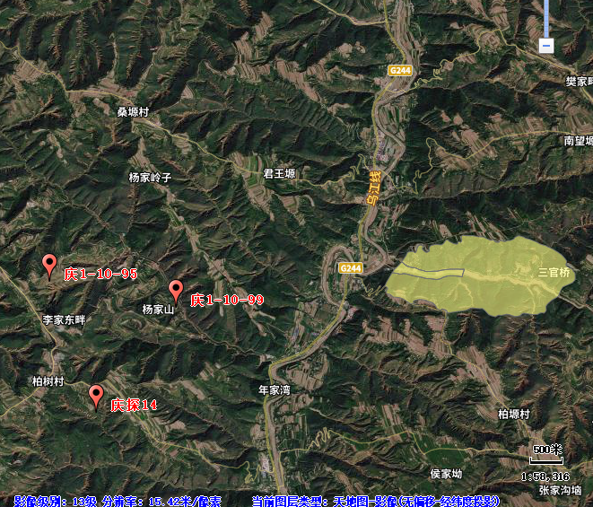
图 例
：井场
：水源地二级保护区范围

刘巴沟水源地
3.6km
图2.7.2-1（1） 产建工程与刘巴沟水源地位置关系图

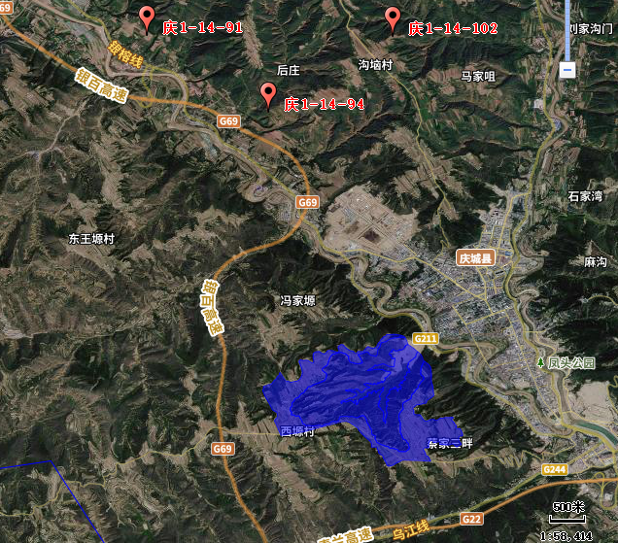
图 例
：井场
：水源地二级保护区范围

4.7km
芡子沟水源地
图2.7.2-1（2） 产建工程与芡子沟水库水源地位置关系图
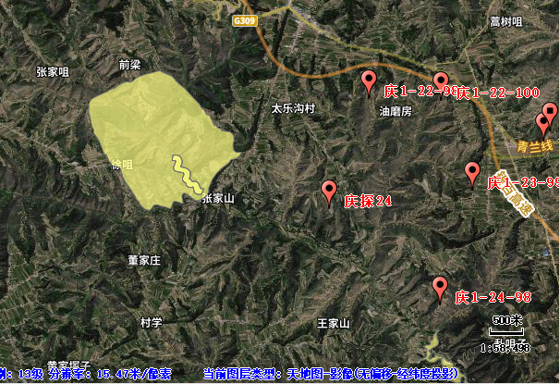
图 例
：井场
：水源地二级保护区范围

1.8km
太乐沟水源地
图2.7.2-1（3） 产建工程与太乐沟水源地位置关系图
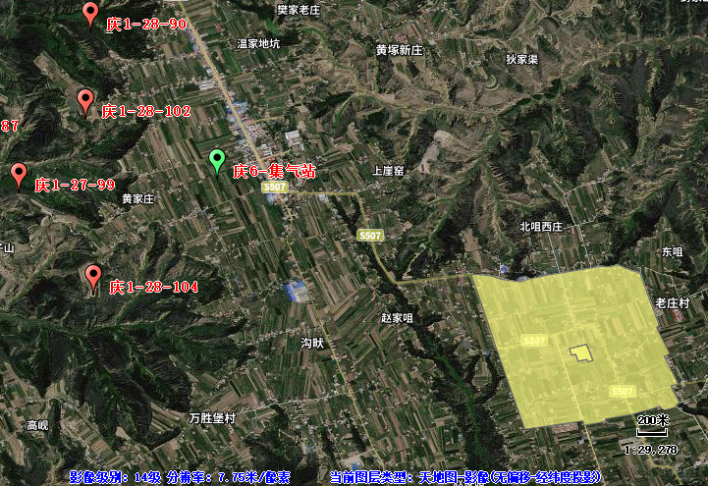
图 例
：集气站
：水源地二级保护区范围

2.2km
老庄村水源地
图2.7.2-1（4） 产建工程与老庄村水源地位置关系图
2.7.2.2 项目总体环境保护目标
总体环境保护目标分布情况见表2.7.2-2，图2.7.2-2，井场声环境敏感保护目标分布见表2.7.2-3、图2.7.2-3。

表2.7.2-2 项目总体环境保护目标表
环境  要素 | 保护对象 | 相对位置 | 保护  内容 | 保护目标
地表水 | 集中式饮用水水源保护地 | 本项目无产建工程布设在保护范围内 | 水源保护区水质 | 《地表水环境质量标准》（GB3838-2002）  Ⅲ类水质 | 产建工程与水源地位置关系见图2.7.2-1
地下水 | 分散式饮用水水源 | 周边村庄居民分散式供水井 | 地下水  水质 | 《地下水质量标准》  （GB/T 14848-2017）Ⅲ类标准
地下水 | 集中式饮用水水源 | 本项目无产建工程布设在水源保护区范围内 | 地下水  水质
地下水 | 第四系黄土塬区孔隙潜水及白垩系洛河组和环河组碎屑岩裂隙孔隙含水 | / | 地下水  水质
环境  噪声 | 井场、管线、道路200m范围内的居民点等敏感点 | 典型井场、庆5集气站、庆6集气站、集气管线周围 | 人群健康 | 《声环境质量标准》  （GB 3096-2008）中2类区标准
土壤 | 建设用地及农用地 | 工程永久、临时占地及其影响评价范围 | 土壤环  境质量 | 《土壤环境质量 建设用地土壤污染风险管控标准（试行）》  （GB 36600-2018）第二类用地筛选值；《土壤环境质量 农用地土壤污染风险管控标准（试行）》（GB 15618-2018）风险筛选值
生态环境 | 植被群落 | 工程永久、临时占地及其影响评价范围 | 植被 | 临时占地土地恢复率100%，井场内外适宜绿化区域植被有效覆盖率不得低于90%
生态环境 | 生态空间：土地利用 | 工程永久、临时占地及其影响评价范围 | 土地 | 合理控制施工范围和建设工程占地，禁止占用基本农田；占地按“占多少，补多少”、等质原则进行补偿
生态环境 | 土壤 | 工程永久、临时占地及其影响评价范围 | 土壤性质、土壤肥力、土壤污染 | 实行分层堆放和分层覆土
生态环境 | 景观生态 | 工程永久、临时占地及其影响评价范围 | 景观格局、景观生态 | 植被恢复
生态环境 | 生态系统 | 工程永久、临时占地及其影响评价范围 | 农田、草地、森林
新建及扩建站场周边环境空气、噪声环境保护目标见表2.7.2-4～6，集气支线两侧200m范围内敏感目标调查见表2.7.2-7~8。
总体环境保护目标分布情况见图2.7.2-1～2，各站场环境敏感保护目标分布见图2.7.2-3～5，集气支线沿线敏感保护目标分布见图2.7.2-6~7。
表2.7.2-4 庆-2集气站环境环境保护目标
环境要素 | 名称 | 坐标/° |  | 保护对象 | 保护内容 | 环境功能区 | 相对站场方向 | 相对厂界最近距离/m
环境要素 | 名称 | X | Y
环境空气 | 许家坬 | 107.68039227 | 35.98217354 | 农村居民点 | 环境空气、人群健康 | 二类 | N | 1347
环境空气 | 弥家峁 | 107.68502712 | 35.98743452 | 农村居民点 | 环境空气、人群健康 | 二类 | N | 1756
环境空气 | 陈家崾岘 | 107.68000603 | 35.99213959 | 农村居民点 | 环境空气、人群健康 | 二类 | N | 2390
环境空气 | 刘家阴庄 | 107.66344070 | 35.99186180 | 农村居民点 | 环境空气、人群健康 | 二类 | NW | 2986
环境空气 | 赵家坪村 | 107.67142296 | 35.97696431 | 农村居民点 | 环境空气、人群健康 | 二类 | NW | 1318
环境空气 | 四川沟 | 107.66202450 | 35.98436132 | 农村居民点 | 环境空气、人群健康 | 二类 | NW | 2546
环境空气 | 徐家庄 | 107.66026497 | 35.98786858 | 农村居民点 | 环境空气、人群健康 | 二类 | NW | 2937
环境空气 | 贾家咀 | 107.65906334 | 35.98325007 | 农村居民点 | 环境空气、人群健康 | 二类 | NW | 2781
环境空气 | 赵家坪村 | 107.66979218 | 35.97679066 | 农村居民点 | 环境空气、人群健康 | 二类 | NW | 1565
环境空气 | 前山 | 107.66271114 | 35.97581823 | 农村居民点 | 环境空气、人群健康 | 二类 | NW | 2133
环境空气 | 陈家庄 | 107.65940666 | 35.97543620 | 农村居民点 | 环境空气、人群健康 | 二类 | NW | 2496
环境空气 | 梁家湾 | 107.67455578 | 35.97022652 | 农村居民点 | 环境空气、人群健康 | 二类 | W | 1020
环境空气 | 赵家坪 | 107.66580105 | 35.97210204 | 农村居民点 | 环境空气、人群健康 | 二类 | W | 1799
环境空气 | 胡家阳墩 | 107.67828941 | 35.96630167 | 农村居民点 | 环境空气、人群健康 | 二类 | SW | 866
环境空气 | 大坪 | 107.66670227 | 35.96484282 | 农村居民点 | 环境空气、人群健康 | 二类 | SW | 1872
环境空气 | 四川沟 | 107.66150951 | 35.95786084 | 农村居民点 | 环境空气、人群健康 | 二类 | SW | 2650
环境空气 | 贾山 | 107.65949249 | 35.95046134 | 农村居民点 | 环境空气、人群健康 | 二类 | SW | 3257
环境空气 | 候家北山 | 107.67022133 | 35.95261526 | 农村居民点 | 环境空气、人群健康 | 二类 | SW | 2486
环境空气 | 许家塬 | 107.68622875 | 35.97022652 | 农村居民点 | 环境空气、人群健康 | 二类 | S | 124
环境空气 | 葛崾岘乡 | 107.68730164 | 35.95713134 | 农村居民点 | 环境空气、人群健康 | 二类 | S | 1567
环境空气 | 走马岭 | 107.68313885 | 35.95122564 | 农村居民点 | 环境空气、人群健康 | 二类 | S | 2232
环境空气 | 白家庄 | 107.68923283 | 35.94921065 | 农村居民点 | 环境空气、人群健康 | 二类 | S | 2462
环境空气 | 康家庄 | 107.69361019 | 35.96043139 | 农村居民点 | 环境空气、人群健康 | 二类 | S | 1313
环境空气 | 庙咀子 | 107.69193649 | 35.95529020 | 农村居民点 | 环境空气、人群健康 | 二类 | S | 1877
环境空气 | 何家峁 | 107.69944668 | 35.95622814 | 农村居民点 | 环境空气、人群健康 | 二类 | SE | 2060
环境空气 | 蒋崾岘 | 107.69878149 | 35.96479072 | 农村居民点 | 环境空气、人群健康 | 二类 | SE | 1176
环境空气 | 唐家湾 | 107.70781517 | 35.96880248 | 农村居民点 | 环境空气、人群健康 | 二类 | E | 1938
环境空气 | 贾家老庄 | 107.70978928 | 35.96904561 | 农村居民点 | 环境空气、人群健康 | 二类 | E | 2130
环境空气 | 辛龙回村 | 107.70918846 | 35.97161580 | 农村居民点 | 环境空气、人群健康 | 二类 | E | 2026
环境空气 | 夏家坬 | 107.70910263 | 35.97974261 | 农村居民点 | 环境空气、人群健康 | 二类 | NE | 2243
环境空气 | 杨家北庄 | 107.70463943 | 35.98213881 | 农村居民点 | 环境空气、人群健康 | 二类 | NE | 2058
环境空气 | 塌子坬 | 107.70755768 | 35.98363207 | 农村居民点 | 环境空气、人群健康 | 二类 | NE | 2354
环境空气 | 慕家坬 | 107.70631313 | 35.98970896 | 农村居民点 | 环境空气、人群健康 | 二类 | NE | 2727
环境空气 | 涝坝沟垴 | 107.71077633 | 35.98858043 | 农村居民点 | 环境空气、人群健康 | 二类 | NE | 2836
声环境 | 许家塬 | 107.68622875 | 35.97022652 | 农村居民点 | 声环境 | 2类 | S | 124
土壤 | 站场周边耕地、居民区 |  |  | 耕地 | 土壤 | / | / | /

表2.7.2-5 庆-5集气站环境保护目标
环境要素 | 名称 | 坐标坐标/° |  | 保护对象 | 保护内容 | 环境功能区 | 相对站场方向 | 相对厂界最近距离/m
环境要素 | 名称 | X | Y
环境空气 | 郝家坬 | 107.8783772 | 35.91208591 | 农村居民点 | 环境空气、人群健康 | 二类 | NW | 1532
环境空气 | 梁家咀 | 107.8782699 | 35.90377106 | 农村居民点 | 环境空气、人群健康 | 二类 | W | 1148
环境空气 | 惠家咀 | 107.8687534 | 35.88593974 | 农村居民点 | 环境空气、人群健康 | 二类 | SW | 2686
环境空气 | 下庄 | 107.8957365 | 35.88132634 | 农村居民点 | 环境空气、人群健康 | 二类 | SE | 2366
环境空气 | 西面庄 | 107.8939769 | 35.88513508 | 农村居民点 | 环境空气、人群健康 | 二类 | SE | 1902
环境空气 | 上庄 | 107.8951142 | 35.88876142 | 农村居民点 | 环境空气、人群健康 | 二类 | SE | 1527
环境空气 | 柏树崖 | 107.8899000 | 35.89609995 | 农村居民点 | 环境空气、人群健康 | 二类 | SE | 700
环境空气 | 苏电村 | 107.8984616 | 35.89264526 | 农村居民点 | 环境空气、人群健康 | 二类 | SE | 707
环境空气 | 左村 | 107.9114864 | 35.89005961 | 农村居民点 | 环境空气、人群健康 | 二类 | SE | 2304
环境空气 | 黄家峁 | 107.9141579 | 35.89549913 | 农村居民点 | 环境空气、人群健康 | 二类 | SE | 2137
环境空气 | 马家寺 | 107.9013691 | 35.89226975 | 农村居民点 | 环境空气、人群健康 | 二类 | SE | 1404
环境空气 | 献庄 | 107.8925178 | 35.90401783 | 农村居民点 | 环境空气、人群健康 | 二类 | E | 115
环境空气 | 新庄 | 107.8727338 | 35.91152801 | 农村居民点 | 环境空气、人群健康 | 二类 | WN | 1925
环境空气 | 北头塬 | 107.8963802 | 35.91748252 | 农村居民点 | 环境空气、人群健康 | 二类 | EN | 1520
环境空气 | 宇家塬 | 107.9027209 | 35.92799678 | 农村居民点 | 环境空气、人群健康 | 二类 | EN | 2988
环境空气 | 老庄 | 107.9064867 | 35.92754616 | 农村居民点 | 环境空气、人群健康 | 二类 | EN | 3102
环境空气 | 郭家畔 | 107.8958169 | 35.90643718 | 农村居民点 | 环境空气、人群健康 | 二类 | EN | 595
环境空气 | 崔家堡子 | 107.8997222 | 35.87825253 | 农村居民点 | 环境空气、人群健康 | 二类 | SE | 2727
环境空气 | 花家寺 | 107.8656421 | 35.90738132 | 农村居民点 | 环境空气、人群健康 | 二类 | NW | 2313
声环境 | 献庄 | 107.8925178 | 35.90401783 | 农村居民点 | 声环境 | 2类 | E | 115
土壤 | 站场周边耕地、居民区 |  |  | 耕地 | 土壤 | / | / | /

表2.7.2-8 庆-6集气站环境环境保护目标
环境要素 | 名称 | 坐标坐标/° |  | 保护对象 | 保护内容 | 环境功能区 | 相对站场方向 | 相对厂界最近距离/m
环境要素 | 名称 | X | Y
环境空气 | 黄家庄 | 107.8024454 | 35.82241959 | 农村居民点 | 环境空气、人群健康 | 二类 | W | 601
环境空气 | 梯子山 | 107.790236 | 35.81804223 | 农村居民点 | 环境空气、人群健康 | 二类 | NW | 1628
环境空气 | 北峁 | 107.7912445 | 35.80528564 | 农村居民点 | 环境空气、人群健康 | 二类 | SW | 2499
环境空气 | 高崾 | 107.7927466 | 35.80187387 | 农村居民点 | 环境空气、人群健康 | 二类 | NW | 2707
环境空气 | 田家西庄 | 107.8100414 | 35.79893417 | 农村居民点 | 环境空气、人群健康 | 二类 | NW | 3086
环境空气 | 田家胡同 | 107.8133245 | 35.80393381 | 农村居民点 | 环境空气、人群健康 | 二类 | N | 2218
环境空气 | 徐家沟圈 | 107.8125949 | 35.8082468 | 农村居民点 | 环境空气、人群健康 | 二类 | N | 1714
环境空气 | 沟畎 | 107.8178306 | 35.81037111 | 农村居民点 | 环境空气、人群健康 | 二类 | SW | 1687
环境空气 | 赵家咀 | 107.8249009 | 35.81184096 | 农村居民点 | 环境空气、人群健康 | 二类 | SW | 1850
环境空气 | 赤城乡赤城初级中学 | 107.8155024 | 35.82701153 | 农村居民点 | 环境空气、人群健康 | 二类 | NE | 660
环境空气 | 赤城乡 | 107.8128202 | 35.82651801 | 农村居民点 | 环境空气、人群健康 | 二类 | E | 200
环境空气 | 贾家老庄 | 107.8170796 | 35.83175368 | 农村居民点 | 环境空气、人群健康 | 二类 | NE | 1104
环境空气 | 温家地坑 | 107.81267 | 35.83577699 | 农村居民点 | 环境空气、人群健康 | 二类 | NE | 1059
环境空气 | 樊家老庄 | 107.8169615 | 35.84004707 | 农村居民点 | 环境空气、人群健康 | 二类 | NE | 1928
环境空气 | 浅沟畔 | 107.8107603 | 35.84160275 | 农村居民点 | 环境空气、人群健康 | 二类 | NE | 1902
环境空气 | 黄家冢 | 107.81002 | 35.84794349 | 农村居民点 | 环境空气、人群健康 | 二类 | N | 2596
环境空气 | 黄冢小庄 | 107.8127666 | 35.84746069 | 农村居民点 | 环境空气、人群健康 | 二类 | NE | 2657
环境空气 | 黄家塚子 | 107.8181632 | 35.84964938 | 农村居民点 | 环境空气、人群健康 | 二类 | NE | 2955
环境空气 | 前咀 | 107.8204484 | 35.84798641 | 农村居民点 | 环境空气、人群健康 | 二类 | NE | 2916
环境空气 | 薛家庄 | 107.829525 | 35.84868378 | 农村居民点 | 环境空气、人群健康 | 二类 | NE | 3317
环境空气 | 李家北庄 | 107.8255527 | 35.83718515 | 农村居民点 | 环境空气、人群健康 | 二类 | NE | 1860
环境空气 | 李家新庄 | 107.8308876 | 35.83623833 | 农村居民点 | 环境空气、人群健康 | 二类 | NE | 2348
环境空气 | 黄塚新庄 | 107.8253005 | 35.83579845 | 农村居民点 | 环境空气、人群健康 | 二类 | NE | 1901
环境空气 | 何家山 | 107.7884765 | 35.82924849 | 农村居民点 | 环境空气、人群健康 | 二类 | W | 1760
环境空气 | 邦家圪垯 | 107.8055997 | 35.83887226 | 农村居民点 | 环境空气、人群健康 | 二类 | NW | 1708
环境空气 | 梁疙瘩 | 107.803808 | 35.84903247 | 农村居民点 | 环境空气、人群健康 | 二类 | N | 2818
环境空气 | 上崖窑 | 107.824225 | 35.82465655 | 农村居民点 | 环境空气、人群健康 | 二类 | E | 1314
环境空气 | 白家窑北庄 | 107.8347178 | 35.80074198 | 农村居民点 | 环境空气、人群健康 | 二类 | SE | 3146
环境空气 | 南峁 | 107.7896888 | 35.79825289 | 农村居民点 | 环境空气、人群健康 | 二类 | NW | 3299
环境空气 | 关山崾岘 | 107.7856548 | 35.84153301 | 农村居民点 | 环境空气、人群健康 | 二类 | NW | 2862
环境空气 | 赵家咀 | 107.8249009 | 35.81184096 | 农村居民点 | 环境空气、人群健康 | 二类 | NE | 2229
声环境 | / | / | / | / | / | / | / | /
土壤 | 站场周边耕地、居民区 |  |  | 耕地 | 土壤 | / | / | /

表2.7.2-9 庆-5～庆-2集气站环境保护目标
环境要素 | 名称 | 坐标坐标/° |  | 保护对象 | 保护内容 | 环境功能区 | 相对站场方向 | 相对厂界最近距离/m
环境要素 | 名称 | X | Y
环境空气、声环境 | 郝家坬 | 107.877416017 | 35.910292800 | 农村居民点 | 环境空气、声环境、人群健康 | 二类 | N | 80
环境空气、声环境 | 新庄 | 107.871933582 | 35.910797055 | 农村居民点 | 环境空气、声环境、人群健康 | 二类 | SW | 70
环境空气、声环境 | 高楼村散户 | 107.862438562 | 35.916708644 | 农村居民点 | 环境空气、声环境、人群健康 | 二类 | N | 15
环境空气、声环境 | 雷家岘子村 | 107.833855699 | 35.921571160 | 农村居民点 | 环境空气、声环境、人群健康 | 二类 | S | 25
环境空气、声环境 | 北头子村散户 | 107.828287433 | 35.925047303 | 农村居民点 | 环境空气、声环境、人群健康 | 二类 | S | 180
环境空气、声环境 | 柴家咀子散户 | 107.787265728 | 35.973352546 | 农村居民点 | 环境空气、声环境、人群健康 | 二类 | W | 167
环境空气、声环境 | 唐家湾散户 | 107.709985922 | 35.967322940 | 农村居民点 | 环境空气、声环境、人群健康 | 二类 | N | 138
环境空气、声环境 | 蒋崾岘散户 | 107.695636104 | 35.966712738 | 农村居民点 | 环境空气、声环境、人群健康 | 二类 | S | 60
环境空气、声环境 | 徐园子村散户 | 107.798037479 | 35.969297046 | 农村居民点 | 环境空气、声环境、人群健康 | 二类 | S | 35
土壤 | 站场周边耕地、居民区 |  |  | 耕地 | 土壤 | / | / | /

表2.7.2-10 庆-6～马家园子庆探1外输管线阀室环境环境保护目标
环境要素 | 名称 | 坐标坐标/° |  | 保护对象 | 保护内容 | 环境功能区 | 相对站场方向 | 相对厂界最近距离/m
环境要素 | 名称 | X | Y
环境空气、声环境 | 黄家庄散户 | 107.802994202 | 35.823993892 | 农村居民点 | 环境空气、声环境、人群健康 | 二类 | S | 75
环境空气、声环境 | 窑崖子村散户 | 107.735027025 | 35.831654281 | 农村居民点 | 环境空气、声环境、人群健康 | 二类 | N | 20
环境空气、声环境 | 窑崖子村散户 | 107.734748075 | 35.830635042 | 农村居民点 | 环境空气、声环境、人群健康 | 二类 | S | 35
环境空气、声环境 | 何家庄散户 | 107.718697737 | 35.844185562 | 农村居民点 | 环境空气、声环境、人群健康 | 二类 | N | 60
环境空气、声环境 | 丁家岔口村散户 | 107.713333319 | 35.846449346 | 农村居民点 | 环境空气、声环境、人群健康 | 二类 | W | 35
环境空气、声环境 | 曹家埫散户 | 107.704503487 | 35.852028341 | 农村居民点 | 环境空气、声环境、人群健康 | 二类 | S | 25
环境空气、声环境 | 马家庄散户 | 107.695019196 | 35.857660980 | 农村居民点 | 环境空气、声环境、人群健康 | 二类 | W | 40
环境空气、声环境 | 熊家庄 | 107.678475330 | 35.867338390 | 农村居民点 | 环境空气、声环境、人群健康 | 二类 | W | 120
环境空气、声环境 | 涝池村 | 107.656738708 | 35.895319194 | 农村居民点 | 环境空气、声环境、人群健康 | 二类 | S | 15
环境空气、声环境 | 杨家沟畎 | 107.639368723 | 35.912581892 | 农村居民点 | 环境空气、声环境、人群健康 | 二类 | N | 20
环境空气、声环境 | 新庄 | 107.632137487 | 35.915650339 | 农村居民点 | 环境空气、声环境、人群健康 | 二类 | N | 20
环境空气、声环境 | 沈旗 | 107.611528734 | 35.920761171 | 农村居民点 | 环境空气、声环境、人群健康 | 二类 | N | 20
土壤 | 站场周边耕地、居民区 |  |  | 耕地 | 土壤 | / | / | /

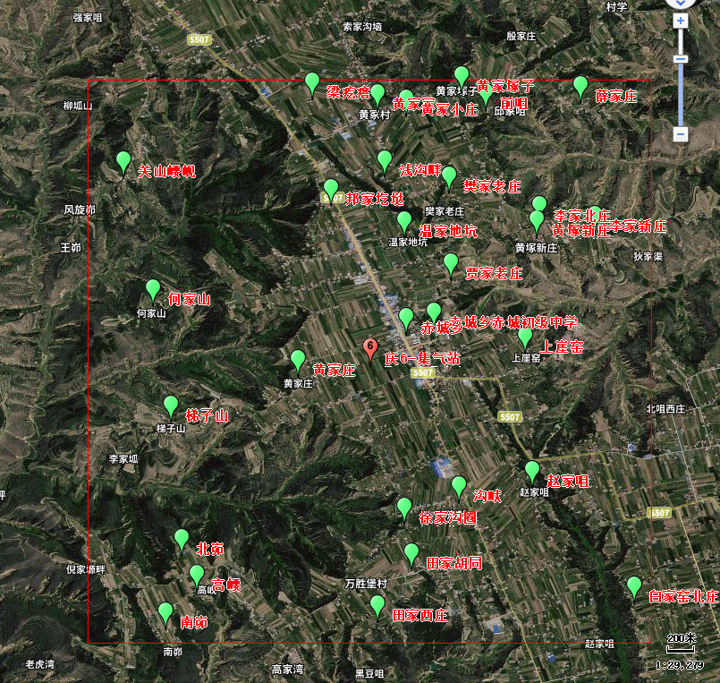
图例
：庆6集气站
：敏感目标
：大气评价范围

：
图2.7.2-1 庆6集气站敏感目标分布示意图

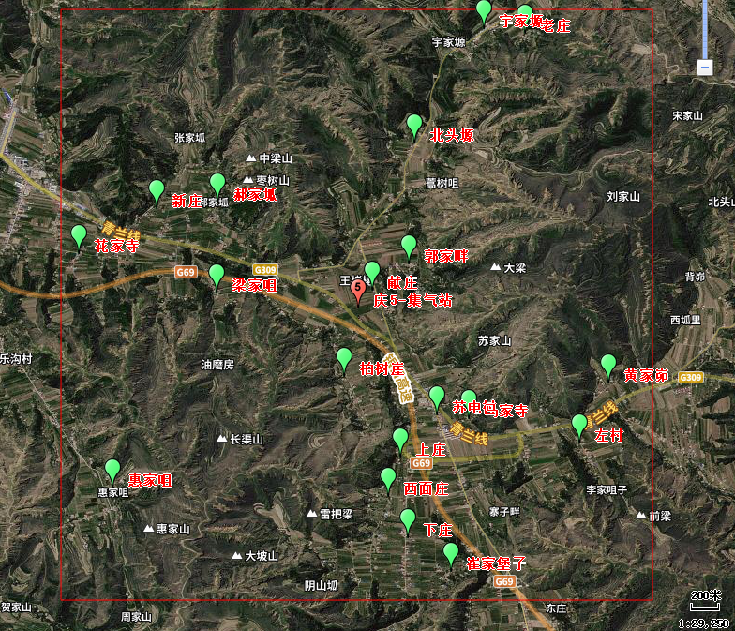
图例
：庆5集气站
：敏感目标
：大气评价范围

：
图2.7.2-2 庆5集气站敏感目标分布示意图
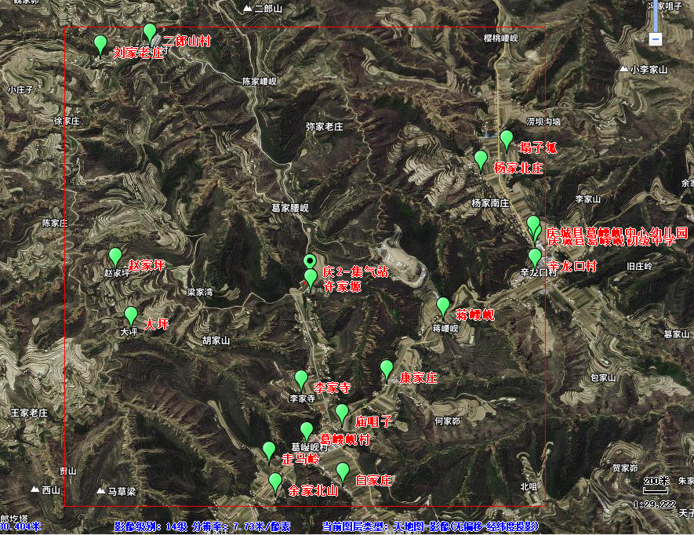
图例
：庆2集气站
：敏感目标
：大气评价范围

：
图2.7.2-3 庆2集气站敏感目标分布示意图

3 现有工程概况

3.1建设单位概况
陇东天然气项目部成立于2013年1月，主要负责陇东地区天然气的资源评价、开发和管理。勘探开发区域位于鄂尔多斯盆地西南部，行政区划包括甘肃省庆阳、平凉两市，下辖15个县（区），面积约37000km²。主营业务包括陇东区域天然气资源评价、开发、产能建设、生产运行及安全环保管理，天然气探井、开发井的巡护及矿权管护，新技术、新工艺的试验、推广，配合勘探部提交天然气三级储量，以及协助相关部门进行评价井、开发井的部署及实施等工作。目前，由长庆油田分公司第二采油厂进行管理。
第二采油厂始建于1971年，是中国石油长庆油田分公司下属的一个以原油生产为主、兼有项目管理和技术研究职能的大型石油生产企业。全厂目前共有员工4800人，下设机关科室25个、机关附属单位6个、科研单位2个、基层（生产）单位12个。矿权管护面积6799.4km²，横跨陇东的庆城、华池、环县、合水、西峰四县一区。目前，共管理着马岭、华池、城壕、西峰等7个油田、74个开发井区。

3.2地理位置与交通
陇东地区位于鄂尔多斯盆地西南部，东与陕西省毗邻，西与宁夏回族自治区接壤，主要开发建设区块3个：庆探1区块、城探3区块和铝土岩。庆探1区块位于陇东地区中部，行政区划属甘肃省镇原县、庆城县。城探3区块南临正宁，西接宁县，北至华池。铝土岩区块与庆探1区、城探3区块地理位置重叠。
本项目主要开发建设区块为庆探1区块，主要位于庆阳市庆城县，交通运输以公路为主。气田区域内公路交通情况较好，可利用的地方公路网络主要有：G211、G309、S202、木钵—樊家川地方沥青道路、悦乐—元城川地方沥青道路、环五转—樊家川油田沥青路、桐川—阜城川地方沥青道路。地方沥青道路和通乡砂石道路以及油田专用道路组成的路网为该区域提供了较好的交通运输条件。

3.3 现有工程概况

3.3.1 开发建设历史
现有工程由陇东地区1亿方试采工程、庆1集气站至庆城供气站管线及配套工程、庆阳气田庆探1区块2019年地面工程、陇东天然气项目部2020年产能建设项目、陇东天然气项目部2021年产能建设工程组成。
2014年开发部署产能1.0×10⁸m³/a，全部集中在庆探1区块；为适应气田产能开发的需求，进一步落实产能建设工程部署，2019年在庆探1区块滚动开发3.5×10⁸m³/a产能；2020年在庆探1区块、城探3区块共计部署产能6×10⁸m³/a，其中，庆探1区块新建产能4.7×10⁸m³，城探3区块新建产能1.3×10⁸m³；2021年在庆探1区块部署产能2.0×10⁸m³。2022年在庆探1区块部署产能4.0×10⁸m³。2023年在庆探1区块超前实施部署产能3.0×10⁸m³。

3.3.2 现有工程规模及建设内容
⑴ 现有工程规模
截止项目委托，第二采油厂陇东天然气庆探1区块设计产能10×10⁸m³/a，实际产能约7.2×10⁸m³/a，城探3区块为试采阶段，未进行正式开采生产。
⑵ 现有工程主要建设内容
根据建设单位提供数据及现场调查情况，截止目前，庆探1区块地面已设计产能10×10⁸m³/a，已累积建成接入井网气井130口，建成集气站4座，增压站1座，采出水回注站1座及配套采气管线、集气支线与外输管线等。
现有工程具体组成见表3.1.3-1。
表3.1.3-1 现有工程组成一览表
工程  类别 | 项目组成 |  | 工程内容
主体  工程 | 采气井 |  | 庆探1区块：已建成井场90座，气井149口，目前实际生产井130口，累积设计产能10×10⁸m³/a，实际产能为7.24×10⁸m³/a。
主体  工程 | 回注井 |  | 庆探1区块：建成回注井2口。
主体  工程 | 集气站 |  | 庆探1区块：已建集气站4座，分别为庆-1、庆-2、庆-3、庆-4（阀组），规模均为100×10⁴m³/a，
主体  工程 | 回注站 |  | 庆探1区块：采出水处理回注站1座，回注规模为150m³/d
主体  工程 | 增压站 |  | 增压站：建有西峰增压站1座，处理规模80万方/天，预留370万方/天。
主体  工程 | 集输管网工程 | 采气  管线 | 庆探1区块：采气管线310.43km，其中φ219×6/7，85.00km；φ168×5/6，67.25km；φ114×5，87.0km，φ89×5，70.88km，φ60×5，3.3km。
主体  工程 | 集输管网工程 | 集气  支线 | 庆-1集气站～庆-2集气站集气支线15.11km；庆-3集气站～庆-2集气站集气支线12.97km；庆-4集气站～庆-2集气站集气支线14.99km，管线规格均为φ323.9×5.6/6.3
主体  工程 | 集输管网工程 | 外输  管线 | 庆-1集气站外输管线2条：庆1至庆阳能化CNG站的输气管线DN200×13.5km，设计输气能力为85万方/天，目前气量37万方/天；至庆城门站的供气管线DN150×26km，设计输气能力为40万方/天，目前气量6.0万方/天。  庆-2集气站～南佐门站外输管线1条，管线规格DN450×51.5km，输气能力240万方/天，目前气量71万方/天。
主体  工程 | 集输管网工程 | 采出水  管线 | 庆-1、庆-3集气站～庆-2集气站输水管线12.99km；庆-2集气站站～采出水处理回注站2.8km；采出水处理回注站～庆1-16-69回注站输水管线3.2km。
辅助  工程 | 储运工程 |  | 各集气站分离的气田采出水暂存于站内气田采出水储罐中，采出水通过管输或者拉运送至庆-2集气站后，再统一通过管线输送至采出水处理回注站，处理达标后回注。
辅助  工程 | 防腐工程 |  | ⑴ 站内露空不保温管线及设备环氧富锌底漆、氟碳涂料面漆； ⑵ 站内露空保温管线及设备：环氧富锌底漆； ⑶ 站内埋地管线：① DN≥300mm 管道采用三层 PE 加强级防腐，补口采用 聚乙烯热缩套三层结构；②DN＞50mm 管道采用环氧粉末加强级防腐，补口 采用聚乙烯胶粘带特加强级；③DN＜50mm 管道采用聚乙烯胶带特加强级防 腐，补口采用聚乙烯胶粘带特加强级。 ⑷ 井场露空管线：采用环氧富锌底漆、氯化橡胶面漆防腐； ⑸ 井场埋地管线：用聚乙烯胶粘带特加强级防腐； ⑹ 采气管线：采用环氧粉末普通级结构（特殊段采用加强级）
辅助  工程 | 保温工程 |  | 采用岩棉管壳作为保温层。
辅助  工程 | 阴极保护 |  | 庆-1、庆-2各配套建设阴极保护站1座。
辅助  工程 | 道路工程 |  | ①进站道路合计13.24km，采用支线标准，泥结石路面；  ②巡井道路合计约166km，简易道路，路面宽2.5m，路基宽3.5m
辅助  工程 | 办公、生活 |  | 庆探1区块前线生产保障点2处，分别为驿马与庆城生产保障点。
公用  工程 | 供电系统 |  | 集气站为双电源供电模式，两路电源在0.4kV配电柜内自动切换。一路为10kV外电系统经变压器采用低压电缆引接；另一路为燃气发电机橇，采用低压电缆引接。  RTU阀室采用单回10kV电源供电，并预留可移动发电机接口，同时采用UPS为通信、仪表等重要负荷供电。
公用  工程 | 供热系统 |  | 庆-1集气站设37kw燃气双功能壁挂炉1台；庆-2集气站设630kW 冷凝式燃气锅炉2台（一用一备），目前暂未投入使用。
公用  工程 | 给水 |  | 庆-1集气站与采出水处理回注站，为有人值守站，站内用水采用罐车拉运方式解决，内设水箱储水；其余集气站均为无人值守站，无生活用水；保障点供水由市政供水管网供给。
公用  工程 | 消防系统 |  | 集气站为五级站，不设消防给水，配置小型移动式灭火器材。
环保  工程 | 废气 |  | 天然气密闭集输；加热炉废气经8m排气筒排放；压缩机废气经8m排气筒排放；各集气站设放空火炬1个，火炬燃烧废气经20m排气筒排放。
环保  工程 | 废水 |  | 各集气站分离的气田采出水暂存于站内气田采出水储罐中，采出水通过管输或拉运的方式输送至庆-2集气站后，再统一通过管线输送至采出水处理回注站，处理达标后回注。回注井依托现有庆1-16-69。
环保  工程 |  |  | 庆-1集气站设生活污水处理设施1套，处理规模0.5m³/h，处理达标后作站场道路防尘洒水和绿化；采出水处理及回注站设生活污水处理设施1套，处理规模0.5m³/h，处理达标后作站场道路防尘洒水和绿化；其他集气站设置旱厕或环保厕所
环保  工程 |  |  | 生活保障点污水经化粪池处理后，排入市政污水管网
环保  工程 | 噪声 |  | 集气站压缩机本体降噪，设置半封闭隔声压缩机房，安装吸声隔声降噪体，其他设备采用低噪声设备、基础减振等降噪措施。
环保  工程 | 固体废物 |  | ①清管废渣暂存于采出水罐内，每年清理一次，依托采油二厂危废暂存点暂存，定期交由庆阳高晨工业危险废弃物处置有限公司处置；废润滑油、废铅蓄电池属于危险废物，定期交由有资质得公司处理。  ②庆-1集气站、采出水处理回注站及保障点生活垃圾，分类收集后，交环卫部门集中处置；庆-2集气站、庆-3集气站、庆-4集气站属于无人值守站，无生活垃圾产生。
环保  工程 | 环境风险 |  | 编制应急预案，加强安全教育；定期检查截断阀、安全阀等安全防护系统，定期清管及管壁厚度减薄测试等。
环保  工程 | 土壤及地下水保护 |  | 污水罐采取基础防渗措施等；管线及井场采取临时占地恢复及生态治理恢复等。

3.4 现有工程集气工艺及集输关系
⑴ 集气工艺
陇东气田与苏里格气田相近，具有“低渗、低压、低丰度”的特点。针对气田地形地貌特点，结合前期试采经验，对采气干管进行清管。针对山区地形容易积液的特点，集气站内设置段塞流捕集器，形成具备自身特点的“井下节流，井口不加热、不注醇，中低压集气，带液计量，井间串接，阀组集气、干管清管，段塞流捕集，常温分离，一级增压，集中脱水”的总体工艺技术路线。
⑵ 集输关系
目前庆探1区块各井口来气进入集气站，经段塞流捕集器、集气一体化设施后，均集输至庆-2集气站，经庆-2集气站输送至西峰增压站，最终进入平泉分输站。其中，庆-1集气站内天然气除集输至庆-2集气站外，还分别输送至庆城门站及庆阳能化集团，保证庆城县与西峰区用气，现有工程集输关系见图3.4.1-1。

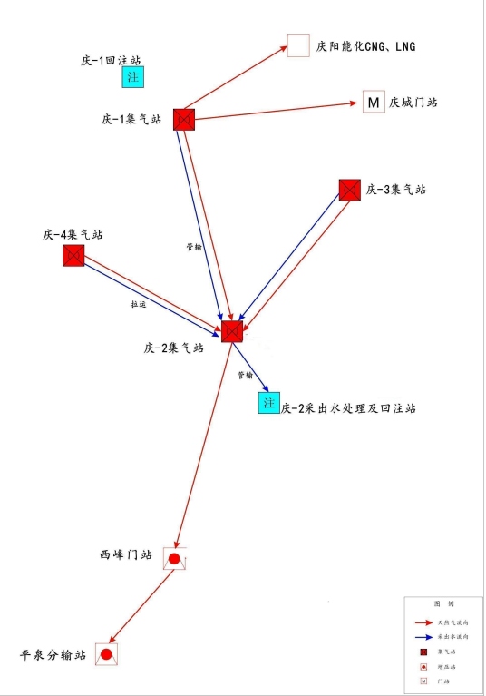

图3.4.1-1 现有工程集输送关系图

3.5 现有工程环保手续履行情况
根据调查，陇东气田现有工程均已履行了相应环保手续。其中，西峰增压站仅建设了收球筒与流量计等设施，压缩机等设施暂未建设。具体工程环保手续履行情况见表3.1.5-1。
表3.1.5-1 现有工程环评手续履行情况
序号 | 工程名称 | 环评情况 | 验收情况
1 | 长庆油田分公司陇东天然气开发评价项目组陇东地区1×10⁸m³/a 试采工程 | 甘肃省环境保护厅甘环审发[2014]91号 | 2018年3月  通过自主验收
2 | 庆1集气站至庆城供气站管线及配套工程 | 庆阳市环境保护局庆环评表字[2018]59号 | 2019年5月  通过自主验收
3 | 长庆油田分公司陇东天然气开发评价项目组庆阳气田庆探1区块2019年地面工程 | 庆阳市生态环境局庆环规划发[2020]45号 | 2020年11月  通过自主验收
4 | 中国石油长庆油田分公司陇东天然气项目部2020年产能建设项目 | 庆阳市生态环境局庆环规划发[2020]52号 | 2021年10月  通过自主验收
5 | 中国石油长庆油田分公司陇东天然气项目部2021年产能建设项目 | 庆阳市生态环境局庆环规划发[2021]46号 | 2021年11月  通过自主验收
6 | 中国石油长庆油田分公司陇东天然气项目部2022年产能建设项目 | 庆阳市生态环境局庆环规划发[2022]62号 | 目前未验收
7 | 第二采油厂（陇东天然气项目部）2023年计划实施井场项目 | 正在进行中 | 目前未验收
本项目排污许可纳入马岭南作业区管理，排污许可证编号9162100092604199XC017Q（2020年7月6日～2023年7月5日）
本项目建设完成后，属于《排污许可管理条例》（中华人民共和国国务院令 第736号）中第十五条“新建、改建、扩建排放污染物的项目”；需要重新申请排污许可的情形。应急预案纳入第二采油厂管理。

3.6 现有工程三废排放情况
⑴ 废气
现有工程主要生产废气包括加热炉废气、燃驱压缩机废气、放空火炬废气及无组织烃类废气等。
① 放空火炬
为防止系统超压，各集气站内部分设备、管线设有安全阀，阀门与放空管线相连接，汇集至放空总管后，在放空火炬点火燃烧，正常运行火炬不常明，燃烧废气为间歇排放。根据长庆油田分公司陇东天然气项目部统计资料显示，现有工程单座集气站通过放空火炬燃烧的天然气量约为1.825×10⁴m³/a,目前，建成并运行集气站4座，增压站1座，依据《第二次全国污染源普查产排污核算系数手册》及《环境保护实用数据手册》，放空火炬烟气及主要污染物排放情况见表3.6-1。

表3.6-1 本项目现有工程放空火炬烟气产生与排放情况表
污染源 | 污染物 | 天然气排放量（m³/a） | 烟气量（m³/a） | 排放量（t/a）
放空火炬 | 烟尘 | 9.125×10⁴ | 0.13×10⁸ | 0.0086
放空火炬 | NO_{X} | 9.125×10⁴ | 0.13×10⁸ | 0.091
放空火炬 | SO₂ | 9.125×10⁴ | 0.13×10⁸ | 0.0057
② 压缩机组
集气站运行过程中需要利用压缩机将天然气加压后外输，压缩机以天然气为燃料。本项目现有工程中庆-1集气站配备燃气压缩机2台，功率分别为630kw与1104kw。庆-3集气站压缩机2台。根据建设单位提供资料，燃气压缩机天然气用量分别为5600m³/d与9800m³/d，依据《第二次全国污染源普查产排污核算系数手册》及《环境保护实用数据手册》，燃气压缩机烟气及主要污染物排放情况见表3.6-2。
表3.6-2 本项目燃气压缩机烟气产生与排放情况表
污染源 | 污染物 | 天然气使用量（m³/d） | 烟气量（m³/a） | 排放浓度（mg/m³） | 产生量(t/a) | 排放量（t/a）
燃气压缩机  （630kw） | 烟尘 | 5600 | 0.20×10⁸ | 8.79 | 0.18 | 0.18
燃气压缩机  （630kw） | NO_{X} | 5600 | 0.20×10⁸ | 92.8 | 1.85 | 1.85
燃气压缩机  （630kw） | SO₂ | 5600 | 0.20×10⁸ | 5.83 | 0.12 | 0.12
燃气压缩机  （1104kw） | 烟尘 | 9800 | 0.35×10⁸ | 8.79 | 0.31 | 0.31
燃气压缩机  （1104kw） | NO_{X} | 9800 | 0.35×10⁸ | 92.8 | 3.23 | 3.23
燃气压缩机  （1104kw） | SO₂ | 9800 | 0.35×10⁸ | 5.83 | 0.20 | 0.20
③ 加热炉废气
为保证在气温低于20℃时，脱水装置正常运行，庆-2集气站设加热炉2具（1用1备），对天然气进行加热，将天然气加热至20～30℃后，再进入脱水装置进行脱水，以满足脱水要求。加热炉以天然气为燃料，单台额定功率为630kw，天然气用量为3665m³/d。依据《第二次全国污染源普查产排污核算系数手册》及《环境保护实用数据手册》，加热炉运行烟气及主要污染物排放情况见表3.6-3。
根据现场调查及咨询建设单位，目前庆-2集气站内集中脱水装置与加热炉已建成，但均未投入使用。
表3.6-3 庆-2集气站加热炉烟气产生与排放情况表
污染源 | 污染物 | 天然气使用量（m³/d） | 烟气量（m³/a） | 排放浓度（mg/m³） | 产生量(t/a) | 排放量（t/a）
加热炉  （天然气） | 烟尘 | 3665 | 0.13×10⁸ | 8.79 | 0.11 | 0.11
加热炉  （天然气） | NO_{X} | 3665 | 0.13×10⁸ | 92.8 | 1.21 | 1.21
加热炉  （天然气） | SO₂ | 3665 | 0.13×10⁸ | 5.83 | 0.076 | 0.076
④ 供暖设施
庆-1集气站热水炉间配备37kw天然气壁挂炉1台。天然气消耗量为17.5m³/d，年运行时间约160d，运行期间烟气及主要污染物排放情况见表3.6-4。
表3.6-4 庆-1集气站加热炉烟气产生与排放情况表
污染源 | 污染物 | 天然气使用量（m³/d） | 烟气量（m³/a） | 排放浓度（mg/m³） | 产生量(t/a) | 排放量（t/a）
热水炉  （天然气） | 烟尘 | 17.5 | 0.0003×10⁸ | 8.79 | 0.11 | 0.00027
热水炉  （天然气） | NO_{X} | 17.5 | 0.0003×10⁸ | 92.8 | 1.21 | 0.0028
热水炉  （天然气） | SO₂ | 17.5 | 0.0003×10⁸ | 5.83 | 0.076 | 0.00018
⑤ 发电机
集气站均为双电源供电模式，均设有燃气发电机撬，作为备用电源，庆-1集气站、庆-2集气站、庆-3集气站、庆-4集气站分别配备250kw、200kw、250kw、250kw燃气发电机撬1台，由于发电机机属于备用设施，不考虑其污染物排放情况。
⑥ 无组织烃类废气
天然气生产过程中，虽然全过程密闭，但压缩机、分离区和外输区动静密封点可能少量逸散烃类气体，参考《石化行业VOCs污染源排查工作指南》中平均排放系数法中石油化工类VOCs排放系数及计算方法，计算各站场及井口阀门、法兰、连接件及压缩机运行期间排放的总烃量，计算公式见式3.6-1，各参数取值见表3.6-5，计算结果见表3.6-6。
石油化工密封点TOC排放速率：
e_{TOC}=F_{A}×WF_{TOC}×N （3.6-1）
式中：
e_{TOC}——某类密封点的TOC排放速率，kg/h；
F_{A}——某类密封点排放系数；
WF_{TOC}——物料流中含TOC的平均质量分数；
N——某类密封点的个数。

表3.6-5 各计算参数取值表 单位：kg/h
设备类型 | 阀门 | 压缩机 | 法兰、连接件
排放系数 | 0.00597 | 0.228 | 0.00183
表3.6-6 各站天然气无组织逸散速率计算结果表
序号 | 站场 | 阀门数量  （个） | 压缩机数量  （台） | 法兰、连接件  （处） | 排放速率  （kg/h）
1 | 庆-1集气站 | 34 | 2 | 12 | 0.64
2 | 庆-2集气站 | 68 | 0 | 36 | 0.44
3 | 庆-3集气站 | 34 | 2 | 12 | 0.64
4 | 庆-4集气站 | 34 | 0 | 12 | 0.21
5 | 单口井 | 11 | 0 | 8 | 0.08
根据天然气组分表，总烃平均含量为94.06%，甲烷平均含量为92.69%，非甲烷总烃平均含量为1.37%，总烃密度按0.76g/L计。现有工程无组织逸散量见表3.6-7。
表3.6-7 现有工程无组织逸散污染物排放量
污染源位置 | 单座排放速率  （kg/h） | 运行时间  （h） | 总烃  （t/a） | 非甲烷总烃  （t/a）
庆-1集气站 | 0.64 | 7920 | 5.07 | 0.076
庆-2集气站 | 0.44 | 7920 | 3.49 | 0.052
庆-3集气站 | 0.64 | 7920 | 5.07 | 0.076
庆-4集气站 | 0.21 | 7920 | 1.66 | 0.025
现有149口气井 | 0.08 | 7920 | 88.74 | 1.15
合计 | / | / | 104.03 | 1.379
根据《中国石油长庆油田分公司陇东天然气项目部2020年产能建设项目竣工环境保护验收监测报告》中，对庆-3集气站场界无组织烃类气体监测结果，典型站场厂界无组织烃类废气浓度见表3.6-8。
表3.6-8 典型站场厂界非甲烷总烃监测结果 mg/m³
监测时间 |  | 监测点位
 |  | 东厂界 | 西北厂界 | 西厂界 | 西南厂界
2021.10.1 | 第一次 | 0.09 | 0.13 | 0.11 | 0.16
2021.10.1 | 第二次 | 0.08 | 0.12 | 0.13 | 0.18
2021.10.1 | 第三次 | 0.08 | 0.13 | 0.15 | 0.14
2021.10.1 | 第四次 | 0.08 | 0.19 | 0.10 | 0.16
2021.10.2 | 第一次 | 0.09 | 0.11 | 0.12 | 0.12
2021.10.2 | 第二次 | 0.07 | 0.16 | 0.12 | 0.18
2021.10.2 | 第三次 | 0.09 | 0.12 | 0.10 | 0.17
2021.10.2 | 第四次 | 0.08 | 0.11 | 0.11 | 0.17
执行标准 |  | 《陆上石油天然气开采工业大气污染物排放标准》（GB39728-2020）中标准限值
标准限值 |  | 4.0
监测结果表明，验收监测期间：厂界非甲烷总烃无组织排放浓度最大值为0.19mg/m³，满足《陆上石油天然气开采工业大气污染物排放标准》（GB39728-2020）标准限值要求。
⑵ 废水
① 采出水
天然气开采过程中随气流带至地面的成藏滞留水，在集气站内进行脱除，根据试采情况，陇东气田天然气平均水汽比为0.33m³/10⁴m³,经集气站脱水撬脱水后，天然气中水分可完全脱除。庆探1区块天然气集中在庆-2集气站内进行脱水，目前产能为7.24×10⁸m³/a，集气站分离的采出水量约为72.4m³/d，经采出水管线输送至采出水处理回注站处理达标后，回注地层。
根据《中国石油长庆油田分公司陇东天然气项目部2020年产能建设项目竣工环境保护验收监测报告》中，对采出水处理及回注站出水污染物浓度监测结果见表3.6-9。
表3.6-9 采出水处理及回注站出水污染物浓度监测结果
检测项目 | 单位 | 检测结果 | 标准 | 达标判定
pH | 无量纲 | 6.6 | 6-9 | 达标
悬浮固体含量 | mg/L | 39 | ≤200 | 达标
石油类 | mg/L | 5.24 | ≤100 | 达标
溶解氧 | mg/L | 0.2 | ≤0.5 | 达标
铁细菌 | 个/L | 0.0 | n×104 | 达标
硫酸盐还原菌 | 个/L | 0.0 | ≤25 | 达标
监测结果表明，采出水处理及回注站出水水质悬浮物及石油类浓度满足《气田水回注技术规范》（Q/SY01004-2016）。采出水处理设施处理采出水效果较好。
② 生活污水
庆探1区块庆-1集气站有工作人员10人，采出水处理回注站油日工作人员10人，驿马保障点有工作人员25人，庆城保障点有工作人员75人，现有工程涉及工作人员共120人，生活用水每人每天90L，排污系数0.85，则生活污水产生量约9.18m³/d。庆-1集气站与采出水处理回注站均设有地埋式一体化污水处理设施，处理能力为0.5m³/h，处理后污水满足《城市污水再生利用城市杂用水水质》(GB/T18920-2020)后用于站场绿化及道路洒水，不外排；驿马与庆城保障点生活污水排入市政污水管网，进入市政污水处理厂进行集中处理。
⑶ 噪声
各集气站、回注水站主要噪声源为燃气压缩机、放空火炬、数字化集气撬、输水泵、采出水处理一体化集成装置及采出水回注装置等，噪声源强65～105dB(A)。
⑷ 固体废弃物
现有工程固体废物主要清管废渣、废润滑油、废铅酸蓄电池以及生活垃圾。
① 清管废渣
现有集气管道每年清管1次，根据建设单位统计资料，产生的清管废渣量约3.0t/a。根据《国家危险废物名录》（2021年版），清管废渣属于危险废物（HW08废矿物油与含矿物油废物，代码：900-249-08）。
② 废润滑油
现有工程压缩机组在正常运行过程中，每年将会更换一定量的润滑油，从而产生废润滑油，根据统计，现有工程废润滑油产生量约0.184t/a。根据《国家危险废物名录》（2021年版），废润滑油属危险废物（HW08废矿物油与含矿物油废物，代码：900-214-08）。
③ 废铅酸蓄电池
根据调查，井口远传设备采用地埋铅酸电池供电，现有工程产生的废铅酸电池约 130kg/a，属于危废（危废类别：HW31含铅废物中431-001-31），在危废间暂存后交有资质单位处置。
④ 生活垃圾
现有工程劳动定员120人，生活垃圾产生量为35.04t/a。
现有工程固体废物产生量及处置情况见表3.6-10。
表3.6-10 现有工程固体废物产生及处置情况
序号 | 产生环节 | 污染物种类 | 产生量（t/a） | 处置情况
1 | 清管作业 | 清管废渣 | 3.0 | 依托采油二厂危废暂存点暂存，交有资质单位进行处置
2 | 压缩机 | 废润滑油 | 0.18 | 依托采油二厂危废暂存点暂存，交有资质单位进行处置
3 | 采气井 | 废铅酸蓄电池 | 0.13 | 依托采油二厂危废暂存点暂存，交有资质单位进行处置
4 | 职工生活 | 生活垃圾 | 35.04 | 分类收集后，交环卫部门进行集中处理
⑸ 现有工程污染物排放统计
现有工程“三废”产排情况统计见表3.6-11。
表3.6-11 现有工程“三废”产排情况统计表
污染源 |  | 主要污染物 | 产生量 | 处理量 | 排放量 | 处理措施及排放去向
废气 | 加热炉废气 | 废气量 | 0.13×10⁸m³/a | 0 | 0.13×10⁸m³/a | 废气经15m排气筒排放
废气 | 加热炉废气 | 烟尘 | 0.11t/a | 0 | 0.11t/a | 废气经15m排气筒排放
废气 | 加热炉废气 | SO₂ | 0.076t/a | 0 | 0.076t/a | 废气经15m排气筒排放
废气 | 加热炉废气 | NO_{X} | 1.21t/a | 0 | 1.21t/a | 废气经15m排气筒排放
废气 | 燃气热水炉废气 | 废气量 | 0.0003×10⁸m³/a | 0 | 0.0003×10⁸m³/a | 废气经8m排气筒排放
废气 | 燃气热水炉废气 | 烟尘 | 0.00027t/a | 0 | 0.00027t/a | 废气经8m排气筒排放
废气 | 燃气热水炉废气 | SO₂ | 0.00018t/a | 0 | 0.00018t/a | 废气经8m排气筒排放
废气 | 燃气热水炉废气 | NO_{X} | 0.0028t/a | 0 | 0.0028t/a | 废气经8m排气筒排放
废气 | 燃气压缩机废气 | 废气量 | 0.55×10⁸m³/a | 0 | 0.55×10⁸m³/a | 废气经8m排气筒排放
废气 | 燃气压缩机废气 | 烟尘 | 0.48t/a | 0 | 0.48t/a | 废气经8m排气筒排放
废气 | 燃气压缩机废气 | SO₂ | 0.32t/a | 0 | 0.32t/a | 废气经8m排气筒排放
废气 | 燃气压缩机废气 | NO_{X} | 5.08t/a | 0 | 5.08t/a | 废气经8m排气筒排放
废气 | 火炬燃烧废气 | 废气量 | 9.13×10⁴m³/a | 0 | 9.13×10⁴m³/a | 废气经20m火炬排放
废气 | 火炬燃烧废气 | 烟尘 | 0.0086t/a | 0 | 0.0086t/a | 废气经20m火炬排放
废气 | 火炬燃烧废气 | SO₂ | 0.0057t/a | 0 | 0.0057t/a | 废气经20m火炬排放
废气 | 火炬燃烧废气 | NO_{X} | 0.091t/a | 0 | 0.091t/a | 废气经20m火炬排放
废气 | 无组织逸散 | 总烃 | 86.5t/a  （非甲烷总烃1.19t/a） | 0 | 86.5t/a  （非甲烷总烃1.19t/a） | 无组织排放
废水 | 采出水 | 废水量 | 46m³/d  （1.52×10⁴m³/a） | 72m³/d | 0 | 管输至采出水处理回注站，处理达标回注地层
废水 | 生活  污水 | COD、NH₃-N、SS | 9.18m³/d  （3350.7m³/a） | 9.18m³/d  （3350.7m³/a） | 0 | 地埋式生活污水一体化处理装置，处理达标后用于站内绿化，不外排；排入市政污水管网
噪声 | 集气站 | 各集气站主要噪声源为燃气压缩机、放空火炬、数字化集气撬、输水泵等，噪声源强65～105dB(A)。 |  |  |  | 压缩机本体降噪，设置全封闭隔声压缩机房，安装吸声隔声降噪体等，其他设备采用低噪声设备、基础减振等措施。
噪声 | 回注水站 | 采出水处理站、注水站主要噪声源为采出水处理一体化集成装置及采出水回注装置等，噪声源强65～90dB(A)。 |  |  |  | 压缩机本体降噪，设置全封闭隔声压缩机房，安装吸声隔声降噪体等，其他设备采用低噪声设备、基础减振等措施。
固废 | 各站清管区 | 清管  废渣 | 0.036t/a | 0.036t/a | 0 | 均属于危险废物，依托采油二厂危废暂存点暂存，定期交有危废处置资质的单位处置
固废 | 增压站压缩机 | 废润  滑油 | 0.18t/a | 0.18t/a | 0 | 均属于危险废物，依托采油二厂危废暂存点暂存，定期交有危废处置资质的单位处置
固废 | 井口 | 废铅酸蓄电池 | 130kg/a | 130kg/a | 0 | 均属于危险废物，依托采油二厂危废暂存点暂存，定期交有危废处置资质的单位处置
固废 | 保障点 | 生活  垃圾 | 35.04t/a | 35.04t/a | 0 | 定期拉运至环卫部门指定地点

3.7 现有工程存在的环保问题及“以新带老”整改措施
⑴ 现有工程环保设施运行情况
现有工程主要环保设施、措施落实及运行情况见表3.7-1：
表3.7-1 现有工程主要环保设施、措施落实及运行情况表
类别 | 位 置 | 污染源（物） | 环评提出的污染防止要求 | 落实  情况 | 运行情况
大气污染控制 | 加热炉 | 加热炉废气 | 排气筒高度不低于8m | 8m | 正常运转
大气污染控制 | 燃气热水炉 | 热水炉废气 | 排气筒高度不低于8m | 8m | 正常运转
大气污染控制 | 放空火炬 | 火炬燃烧废气 | 火炬高度不低于15m | 20m | 达标排放
大气污染控制 | 压缩机 | 压缩机废气 | 火炬高度不低于8m | 8m | 达标排放
大气污染控制 | 各工艺环节 | 无组织烃类 | 密闭技术系统 | 落实 | 厂界与井场边界无组织排放达标
大气污染控制 | 井区道路 | 扬尘 | 定期洒水抑尘 | 洒水，但频次较低 | 存在交明显扬尘
水污染控制 | 污水罐 | 采出水 | 收集后管输至采出水处理回注站，处理达标后回注地层 | 落实 | 达标回注
水污染控制 | 集气站、保障点 | 生活污水 | 庆-1集气站与采出水处理及回注站均设有地埋式一体化污水处理设施，处理能力为0.5m³/h，处理后污水满足《城市污水再生利用城市杂用水水质》(GB/T18920-2020)后用于站场绿化及道路洒水，不外排；驿马与庆城保障点生活污水排入市政污水管网，进入市政污水处理厂进行集中处理。 | 落实 | 达标回用
噪声污染控制 | 集气站 | 燃气压缩机、放空火炬、数字化集气撬、输水泵等 | 本体降噪，设置全封闭隔声压缩机房，安装吸声隔声降噪体等；计量泵基础减振 | 落实 | 达标
固废污染控制 | 井场、集气站、保障点 | 生活垃圾 | 垃圾箱统一收集，由当地环卫部门送至指定地点统一处置 | 落实 | 环卫部门收集、处置
固废污染控制 | 井场、集气站、保障点 | 清管废渣 | 危废临时贮存设施 | 落实 | 站内均设有危废专用收集容器
固废污染控制 | 井场、集气站、保障点 | 废润滑油 | 危废临时贮存设施 | 落实 | 站内均设有危废专用收集容器
固废污染控制 | 井场、集气站、保障点 | 废铅酸  蓄电池 | 危废临时贮存设施 | 落实 | 站内均设有危废专用收集容器
生态  环境 | 集输管线 | 临时占地 | 平整土地、恢复植被，种草植树或还田 | 基本落实，植被恢复处于起步阶段
生态  环境 | 道路 | 临时占地 | 平整土地、恢复植被，种草植树或还田
生态  环境 | 站场周围道路两侧 | / | 绿化 | 站场周围绿化已落实；部分道路两侧植被恢复完成
环境  管理 | 编制了环境风险应急预案并进行备案，配备专职环保管理人员与专业设备用于气田运行期间的环保工程管理 |  |  | 按要求落实
根据现场调查，现有工程各项环保措施大部分落实到位，各井、站场环保设施运行稳定，站场分区防渗措施落实到位，地下水跟踪监测计划基本落实，管线运行工况良好，但井区道路抑尘效果不明显；管理及风险应急方案制定较为完善，在运行期间未发生过突发环境应急事件，建成至今未有环保投诉，未发生水土环境污染事故；生态保护与恢复措施基本按环评要求逐步实施，环境管理体系健全。
⑵ 存在的主要环保问题及“以新带老”措施
通过对现有区块内代表性集气站、井场、集气管线等工程现场调查，现有工程存在的主要环保问题及评价提出的“以新带老”措施见表3.7-2。
表3.7-2 现有工程存在的环保问题及整改措施
序号 | 存在的环境问题调查 | 评价提出的以新带老  整改措施
1 | 井场道路均为土石道路，车辆通行过程中易产生扬尘 | 增加道路洒水抑尘频次，减少道路扬尘；
2 | 部分管线临时占地，新建井场暂时未按照建设标准及时落实绿化和植被恢复措施。 | 及时按照求对井场及管线占地进行绿化。

4 工程概况

4.1 项目基本情况
项目名称：长庆油田分公司第二采油厂（陇东天然气项目部）2023年产能建设工程
建设单位：中国石油天然气股份有限公司长庆油田分公司第二采油厂
建设性质：改扩建（滚动开发）
行业类别：B0721陆地天然气开采
工程规模：部署产能3.0×10⁸m³/a
建设地点：甘肃省庆阳市庆城县
总投资：27566.36万元

4.2 地理位置与交通
本工程主要位于庆阳市庆城县境内，交通运输以公路为主。气田区域内公路交通情况较好，可利用的地方公路网络主要有：G211、G309、S202、木钵—樊家川地方沥青道路、悦乐—元城川地方沥青道路、环五转—樊家川油田沥青路、桐川—阜城川地方沥青道路。地方沥青道路和通乡砂石道路以及油田专用道路组成的路网为该区域提供了较好的交通运输条件。
本项目地理位置见图4.2-1。

4.3 天然气资源状况

4.3.1 气田地质特征
（1）构造特征
陇东地区区域构造位于伊陕斜坡西部、天环坳陷区域。庆探1区块处于伊陕斜坡西部区域，构造相对平缓 (坡度8-10m/km)，构造的基本形态为一个由东向西倾伏的单斜斜坡上，局部有低幅鼻状隆起，鼻状隆起与砂体配合，有利于油气的聚集。
（2）地层对比及含气层系划分
开发区域地层由新至老依次为：新生界第四系，中生界白垩系（环河组、华池组、洛河-宜君组）、侏罗系（安定组、直罗组、延安组）、三叠系（延长组、纸坊组、和尚沟组、刘家沟组），上古生界二叠系（石千峰组、石盒子组、山西组、太原组），下古生界寒武系（张夏组、徐庄组、毛庄组），元古界蓟县系，本项目产建开发中的主要目的层为上古生界山西组山1段，见表4.3.1-1。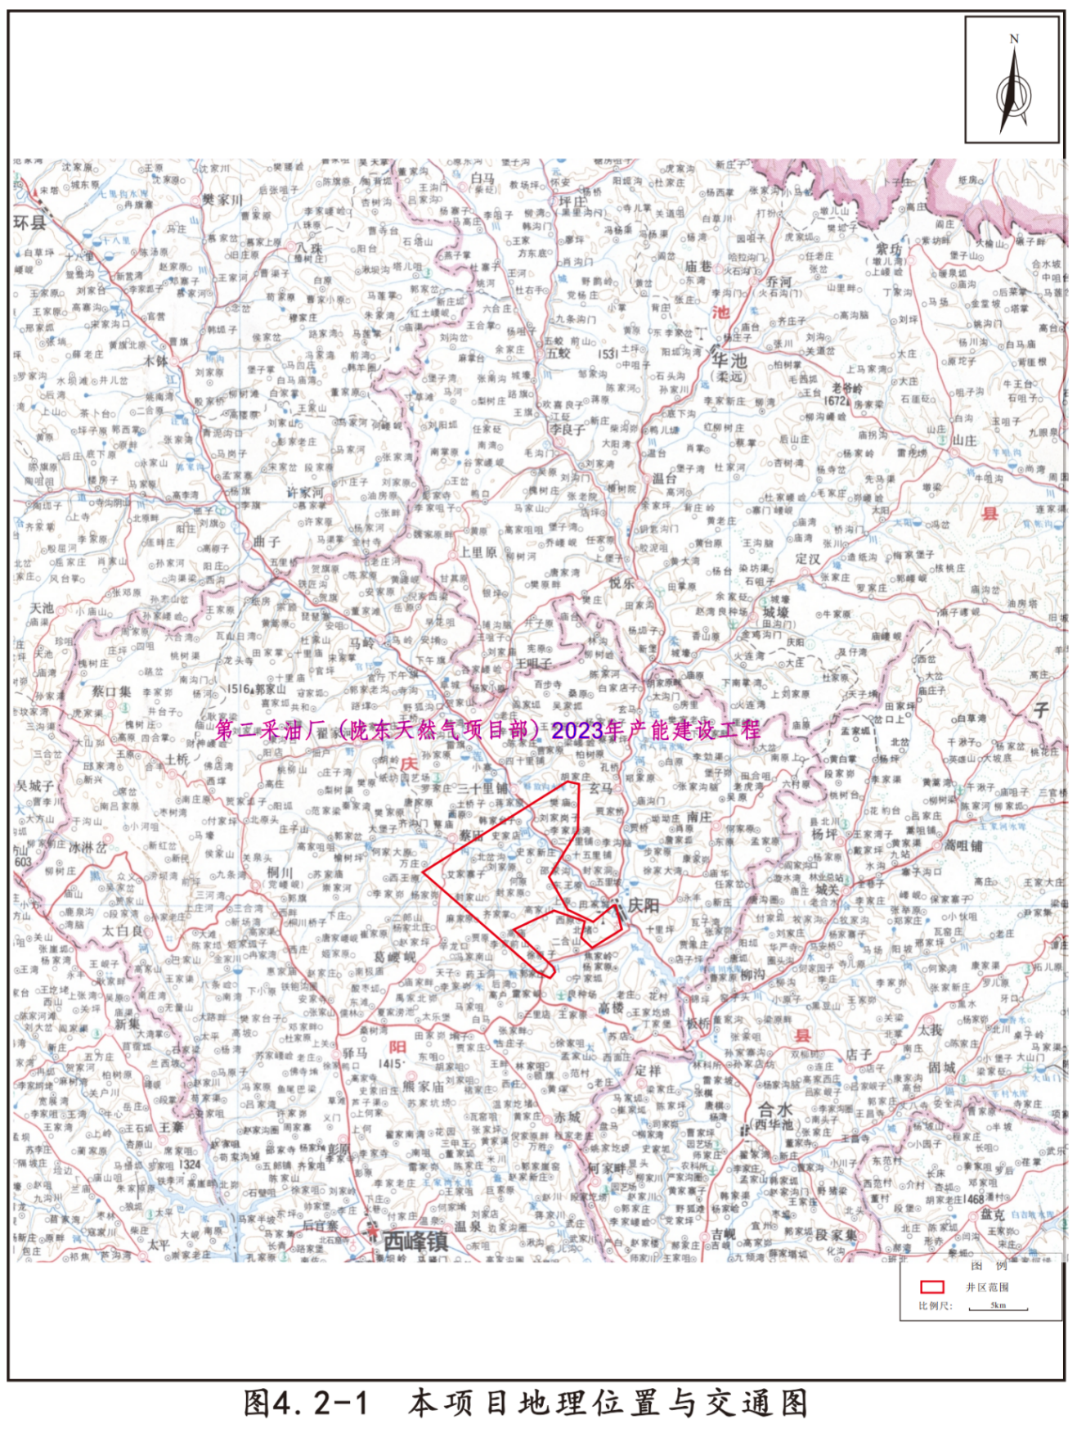
表4.3.1-1 开发区域地层划分简表
地 层 |  |  |  | 设 计 分 层 |  |  | 地层产状
界 | 系 | 统 | 组 | 底深  (m) | 厚度  (m) | 岩 性 | 倾向  (°) | 倾角  (°)
新生界 | 第四系 |  |  | 135 | 130 | 黄色亚粘土夹砂质粘土及砾石层 | 260 | <1
中生界 | 白垩系 | 志  丹  统 | 环河组 | 510 | 375 | 灰绿、蓝灰、棕红色泥岩及砂质泥岩 | 260 | <1
中生界 | 白垩系 | 志  丹  统 | 华池组 | 750 | 240 | 棕红色、灰紫色细砂岩、粉砂岩 | 260 | <1
中生界 | 白垩系 | 志  丹  统 | 洛河－  宜君组 | 1090 | 340 | 棕红色块状中－粗粒砂岩，砾岩 | 260 | <1
中生界 | 侏罗系 | 中统 | 安定组 | 1190 | 100 | 主要为棕红色泥岩与灰白色砂岩 | 260 | <1
中生界 | 侏罗系 | 中统 | 直罗组 | 1460 | 270 | 灰绿、紫红色泥岩与浅灰色砂岩互层，上部泥岩为主，底部为砂砾岩 | 260 | <1
中生界 | 侏罗系 | 下统 | 延安组 | 1660 | 200 | 深灰色泥岩与灰色砂岩为主，夹煤层 | 260 | <1
中生界 | 三叠系 | 上统 | 延长组 | 2795 | 1135 | 上部以泥岩为主，中下部以砂岩为主 | 260 | <1
中生界 | 三叠系 | 中统 | 纸坊组 | 3245 | 450 | 上部灰绿、棕红色泥岩夹砂岩，下部为灰绿色砂岩、砂砾岩 | 260 | <1
中生界 | 三叠系 | 下统 | 和尚沟组 | 3335 | 90 | 以棕红色泥岩为主，夹浅棕色砂岩 | 260 | <1
中生界 | 三叠系 | 下统 | 刘家沟组 | 3635 | 300 | 浅灰色、棕褐色砂岩夹棕褐色泥岩 | 260 | <1
上古生界 | 二叠系 | 上统 | 石千峰组 | 3885 | 250 | 上部以棕红色含钙质结核泥岩和砂质泥岩为主，夹中厚层肉红色砂岩。下部为肉红色块状砂岩夹棕红色泥岩、砂质泥岩 | 260 | <1
上古生界 | 二叠系 | 中统 | 石盒子组 | 4105 | 220 | 上部主要为紫红、黄绿色泥岩和细砂岩、砂质泥岩；下部为浅灰色中－含砾粗砂岩 | 260 | <1
上古生界 | 二叠系 | 下统 | 山西组 | 4195 | 90 | 深灰色、灰黑色砂质泥岩与灰白色中厚层砂岩互层，夹煤层 | 260 | <1
上古生界 | 二叠系 | 下统 | 太原组 | 4215 | 20 | 主要为黑色泥岩夹灰岩、煤层(线) | 260 | <1
下古生界 | 寒武系 | 中统 | 张夏组 | 4270 | 55 | 深灰色、褐灰色残余颗粒云岩及鲕粒云岩，底部为厚层块状灰岩 | 260 | <1
下古生界 | 寒武系 | 中统 | 徐庄组 | 4330 | 60 | 暗紫色砂质泥(页)岩夹鲕状灰岩及云岩 | 260 | <1
下古生界 | 寒武系 | 中统 | 毛庄组 | 4380 | 50 | 暗紫色砂质泥(页)岩夹云岩、砂岩 | 260 | <1
元古界 | 蓟县系 |  |  | 4400 | 20 | 灰色藻纹层白云岩夹硅质条带 | 260 | <1
通过对开发区域上古生界主要目的层有效储层段砂岩岩心分析样品的统计结果显示：山1储层孔隙度一般在1.5%～8.8%之间，平均7.4%；渗透率在0.01mD～1.5mD之间，平均0.437mD。总体属低孔、低渗砂岩储层。储层常规物性分析结果见表4.3.1-2。
表4.3.1-2 开发区域储层常规物性分析表
区块 | 层位 | 孔隙度(%) |  | 渗透率(mD*)
区块 | 层位 | 主要分布范围 | 平均 | 主要分布范围 | 平均
庆探1 | 山₁ | 1.5～8.8 | 7.4 | 0.01～1.5 | 0.437
注：*1mD=0.987×10⁻³μm²

4.3.2 气藏特征
陇东地区山1段储层之间有厚层泥岩分隔，为相互独立的含气单元，各单元内气层的发育程度和分布范围受砂体展布及储层物性控制。同一层段内部多期砂体复合叠置形成的大型复合储集体在横向和纵向上都存在一定非均质性。但总体来看，同一砂带内气层呈层状分布，横向连片且纵向窜通，属同一气藏。各气藏内部压力平面变化与海拔关系明显，未见边底水，属无边底水定容弹性驱动、溶孔～晶间孔型、低孔、低渗地层岩性圈闭气藏。开发区域气藏特征见表4.3.2-1。
表4.3.2-1 开发区域气藏特征简表
气藏特征  层位 | 埋深(m) | 压力(MPa) |  | 压力系数 |  | 温度(K)
气藏特征  层位 | 埋深(m) | 范围 | 平均 | 范围 | 平均 | 范围 | 平均
山1 | 4257～4265  4286～4296 | 37.6～40.5 | 39 | 0.83～0.95 | 0.91 | 394.3～396.4 | 395.4
⑴ 气藏埋深
山西组山1段气藏埋深在4257～4265m和4286～4296m之间，山1平均有效厚度5.4m。
⑵ 气藏压力
山1气藏地层压力范围为37.6MPa～40.5MPa之间，平均压力系数为0.91。
⑶ 气藏温度
山1段气藏温度为394.3 K～396.4K，地温梯度为2.66℃/100m。
⑷ 圈闭特征
山1气藏主要受三角洲平原分流河道砂体控制。圈闭成因与盒8基本类似，主砂带近南北走向，其东西两侧砂岩变薄，并尖灭相变为分流间泥质岩沉积，形成侧向岩性遮挡。其上覆地层为盒8之下的厚层砂质泥岩、泥岩构成了气藏的盖层。

4.3.3 流体性质
⑴ 气体组份
陇东气田天然气甲烷含量较高，为92.69%；C₅⁺含量很低，0.012%～0.021%；庆探1区块CO₂含量较高，平均为3.5%；另外还含有少量的He。
根据最新的气质全组分分析，天然气组分如下表。
表4.3.3-1 庆探1区块气体组分表（mol%）
区块 | N₂ | CO₂ | H₂S | C₁ | C₂ | C₃ | iC₄ | nC₄ | iC₅ | nC₅ | C₆ | C₇ | He
庆探1 | 2.4724 | 3.4498 | 0 | 92.6917 | 1.1572 | 0.1586 | 0.0152 | 0.0152 | 0.0076 | 0.0022 | 0.0011 | 0.0011 | 0.064
⑵ 地层水特征
根据试采水质分析表明，产出水氯根4679mg/L～7656mg/L，平均5894mg/L，矿化度10300mg/L～15000mg/L，平均11800mg/L。水型以CaCl₂为主，表明产出水为成藏滞留水。根据2017年以来庆-1集气站试采结果，该区水气比为0.33m³/10⁴m³。
开发区域地层水水质分析成果见表4.3.3-2。

4.3.4 气藏工程设计
（1）开发层系
开发区域已探明上古生界石盒子组、山西组二套含气层组，综合考虑气藏压力系统、温度系统、储量规模状况、储层物性、气体组份特征等多方面因素，划分为二套层系，以上古生界山1为目的层，采用井网进行开发。
（2）开发方式
开发区域气藏属典型的岩性气藏，气藏驱动类型为定容弹性驱动，适合采用自然能量衰竭方式开采，当井口压力低于系统集输压力时，采用增压开采，延长稳产期和提高气田的最终采收率。
（3）井网系统
开发区域储层空间分布非均质性强，要提高储量有效动用程度建成一定规模的产能，须采用小井距井网开发，采用800m×800m井网，具体井点根据地震资料并结合环评情况进行调整。开发早期通过稀井高产提高开发效果，后期通过逐步加密完善井网。
（4）布井条件
① 在地震测线交点上或测线控制范围内；
② 位于主河道砂体上，砂体厚度大于15m；
③ 有效厚度大于7m，孔隙度大于8%；
④ 预测新钻开发井无阻流量大于10×10⁴m³/d。
⑤ 实施过程中，把基础井网适当抽稀，加深认识，逐步完善，形成最终开发井网。

表4.3.3-2 气田采出水组份分析表
检测项目（mg/L） | K⁺、Na⁺ | Ca²⁺ | Mg²⁺ | Ba²⁺ | CL⁻ | SO₄²⁻ | CO₃²⁻ | HCO₃⁻ | 总矿化度 | pH | 总硬度 | 比重 | 温度 | 水型
庆1集气站 | 595.29 | 3306.00 | 308.49 | / | 6884.39 | 0.00 | 0.00 | 1344.39 | 12438.56 | 6.30 | 532.98 | 1.007 | 17.90 | CaCl₂
庆1-11-65H1 | 2044.59 | 1627.57 | 215.95 | / | 6023.84 | 0.00 | 0.00 | 1095.43 | 11007.37 | 9.80 | 277.15 | 1.008 | 17.80 | CaCl₂
庆1-12-64H2 | 3968.10 | 360.02 | 47.98 | 18.71 | 7656.00 | 22.82 | 0.00 | 701.34 | 14972.00 | 6.18 | / | / | / | CaCl₂
庆1-12-64H2 | 3658.95 | 303.97 | 30.73 | / | 5782.78 | 0.00 | 0.00 | 833.26 | 10609.69 | 6.98 | 49.55 | 1.007 | / | CaCl₂
庆探1 | 3080 | 310 | 124 | / | 3986 | 2114 | / | 757 | 10371 | 6.74 | / | / | / | Na₂SO₄
庆探1 | 3646 | 280 | 144 | / | 4679 | 1632 | / | 1367 | 11748 | 7.03 | / | / | / | NaHCO₃
城探3-1 | 12598 | 7331 | 1942 | / | 54850 | 5 | / | 171 | 77 | 5.58 | / | / | / | CaCl₂
城探3-1 | 29609 | 10151 | 2330 | / | 56234 | 3 | / | 574 | 99 | 5.98 | / | / | / | CaCl₂
城探3-1 | 19693 | 31807 | 3619 | / | 95327 | 2382 | / | 145 | 153 | 6 | / | / | / | CaCl₂
城3-25-11 | 33850 | 3393 | 303 | / | 57908 | 1435 | / | 135 | 97 | 6 | / | / | / | CaCl₂
城3-25-12 | 13727 | 200 | 188 | / | 21057 | 1196 | / | 171 | 37 | 7 | / | / | / | CaCl₂
城3-9-15 | 13749 | 7836 | 413 | / | 35006 | 1225 | / | 599 | 59 | 6 | / | / | / | CaCl₂
陇19 | 14964 | 644 | 107 | / | 24026 | 0 | / | 843 | 41 | 6.19 | / | / | / | CaCl₂
陇19 | 7517 | 2725 | 207 | / | 16253 | 817 | / | 265 | 28 | 6 | / | / | / | CaCl₂
陇19 | 3313 | 2434 | 246 | / | 9221 | 972 | / | 328 | 17 | 6 | / | / | / | CaCl₂

⑸ 采收率预测
由于开发区域目前尚无足够资料应用动态方法进行采收率和可采储量计算，根据气藏的地质特征、气藏类型、流体特征、温度压力条件、开采方式、工艺条件等，通过与本区情况类似的气藏进行类比，选取合适的采收率值。
根据《天然气可采储量计算方法》（SY/T 6098-2000），并考虑相邻的苏里格试采工程采收率标定结果，陇东地区技术采收率为32.9%。

4.4 产建项目组成
根据工程开发方案，本项目为新增3.0×10⁸m³/a产能建设工程，包括新建井场、新/扩建站场、集气支线及采气管线等工程，整体工程组成见表4.4-1。
表4.4-1 2023年产建工程组成一览表
类别 | 项目组成 |  | 工程内容 | 与现有工程依托关系
主体工程 | 钻井工程 |  | 庆探1区块：部署54口井（水平井36口），均为新建采气井，产能3.0×10⁸m³/a。 | 新建
主体工程 | 井场工程 |  | 庆探1区块：部署井场22座，均为新建上古中压井场； | 新建
主体工程 | 集气支线 |  | 新建庆-5集气站～庆2集气站集气支线1条，设计输气量为100×10⁴m³/d，规格L360M-Φ323.9×5.6/6.3，长度30.9km，DN300截断阀室1座。 | 新建
主体工程 |  |  | 新建庆-6站至马家园子外输管线L360M-Φ406×6.3/7.1，长度33.1km；DN400截断阀室1处。 | 新建
主体工程 | 采气管线 |  | 管线长度为78.48km，采用L245无缝，规格为Ф168×5/6mm、Ф114×5mm、Ф89×5mm | 新建
主体工程 | 采出液输出管线 |  | 新建庆-5集气站～庆2集气站采出液输出管线30.9km，与集气支线同沟敷设，采用柔性复合管 规格DN65 PN63 | 新建
主体工程 | 站场工程 |  | 新建庆-5集气站1座，按照100×10⁴m³/d橇装化无人值守站进行建设，主要设备包括：进站区清管收球阀3个，段塞流捕集器1具、50万方/电驱动天然气压缩机2台、天然气集气一体化集成装置1具、采出液缓冲罐1具、采出液外输泵一体化集成装置1具，清管器发送筒1具、放空火炬1具。 | 新建
主体工程 |  |  | 新建庆-6集气站1座，占地面积12076m²，按照100×10⁴m³/d橇装化无人值守站进行建设，主要设备包括：进站区清管收球阀3个，段塞流捕集器1具、50万方/电驱动天然气压缩机2台、天然气集气一体化集成装置1具、采出液缓冲罐1具、100万方/天脱水橇1具，清管器发送筒1具、放空火炬1具。 | 新建
主体工程 |  |  | ①庆-2集气站，扩建庆-5来气清管接收筒1具，将原30m³采出液缓冲罐更换为50m³采出液缓冲罐。  ②庆-2集气站，扩建陇65井场至庆-2站采气干管进站清管收球需求，在庆2站预留位置新建DN200清管器接收阀1套。  ③对三甘醇脱水撬进行尾气治理，设置三甘醇尾气回收装置（主要包括空冷器、分离器、增压机、凝液泵等）1套，将尾气分离后增压进入集气系统。 | 在现有站场基础上改扩建
辅助工程 | 穿越  工程 | 道路 | 穿越高速及国道6次，采用定向钻穿越方式；穿越沥青铺装道路38次，采用顶管穿越方式；穿越土石等未硬化道路，采用大开挖方式，钢筋混凝土套管保护。 | 新建
辅助工程 | 穿越  工程 | 冲沟 | 采气管线穿越冲沟（干沟）9处，采用大开挖方式，钢筋混凝土套管保护。 | 新建
辅助工程 | 道路工程 |  | 庆-5集气站进站道路，全长0.5km，路基宽4.5m，采用16cm天然砂砾石路面 | 新建
辅助工程 |  |  | 庆-6集气站进站道路，全长0.5km，路基宽4.5m，采用16cm天然砂砾石路面 | 新建
辅助工程 |  |  | 单井道路46.8km，简易道路，路面宽2.5m，路基宽3.5m。 | 部分依托现有道路
辅助工程 |  |  | 施工便道40.6km，简易道路，路面宽2.5m，路基宽3.5m。 | 新建
辅助工程 | 线路标识 |  | 设67个里程桩，25个标志桩，18个警示牌 | 新建
辅助工程 | 管道防腐 |  | 采气管线采用环氧粉末外防腐 | 新建
辅助工程 |  |  | 本项目庆5至庆2集气支线不新建阴极保护站，依托已建庆2集气站线路阴保站。 | 依托现有
辅助工程 |  |  | 庆-6站至马家园子外输管线采用防腐层+强制电流联合保护措施 | 新建
辅助工程 | 管道探伤 |  | 委托有资质的单位进行 | 新建
环保工程 | 废水 |  | 新增采出水依托集气站采出水外输系统或依托集气站采出水储罐，采用管输及拉运方式，送至采出水处理回注站处理达标后回注； | 依托利用
环保工程 | 废气 |  | 井区天然气开采、集输等均采用密闭系统。 | 新建
环保工程 | 噪声 |  | 扩建、新建站场选用低噪声设备，基础减振等 | 新建
环保工程 | 废气 |  | 天然气采用密闭集输；放空天然气燃烧后排放 | 新建
环保工程 | 固体废物 |  | 清管废渣、废润滑油、废铅酸电池收集后，依托采油二厂现有危废暂存点暂存，定期交由有资质单位处置。 | 依托利用
依托工程 | 集输 |  | 本项目依托庆-2、庆-4集气站及其配套管线进行天然气集输和气水分离。 | 依托
依托工程 | 采出水处理 |  | 本项目依托采出水处理回注站及配套输水管线进行气田采出水处理，达标后进行回注。 | 依托
依托工程 | 措施返排液处理站 |  | 本项目产生的钻井废水、压裂返排液及试压废水等统一收集后运往西平235-60措施返排液处理站进行处理，达标后回注。 | 依托
依托工程 | 危废 |  | 运行期井场产生的废旧电池、废润滑液等危险废物依托建设单位蔡家庙乡危废暂存间暂存后，统一交有资质单位进行处理 | 依托

4.5 产能部署及建设计划

4.5.1新增产能建设工程
本项目计划实施井场部署产能3×10⁸m³/a，位于庆探1区块，共部署气井54口（水平井36口），均为新建采气井（2口探井转生产井）。产能部署表见4.5.1-1。地面工程布局见图4.5.1-1。

表4.5.1-1 气田2023年产建总部署表
单位/区块 | 开发工作量 |  |  | 合计建产能  （×10⁸m³） | 平均单井配产  （10⁴m³/d）
单位/区块 | 井数（口） | 直/定向井（口） | 水平井（口） | 合计建产能  （×10⁸m³） | 平均单井配产  （10⁴m³/d）
庆探1区块 | 54 | 36 | 18 | 3.0 | 1.68
合计 | 54 | 36 | 18 | 3.0 | /

4.5.2 具体产能部署
4.5.2.1 气井
本次产建工程共新建采气井54口（直井36口，水平井18口） ，井站归属详见表4.5.2-1。
表4.5.2-1 产能建设工程气井部署情况表
接入站场 | 本工程计划新建井 |  |  | 预计产气量  （10⁴m³/d）
接入站场 | 直井 | 水平井 | 小计 | 预计产气量  （10⁴m³/d）
庆-4集气站 | 2 | 3 | 5 | 8.42
庆-5集气站 | 9 | 10 | 19 | 31.98
庆-6集气站 | 11 | 0 | 11 | 18.52
暂未接入 | 14 | 5 | 19 | 31.98
合计 | 36 | 18 | 54 | 90.91

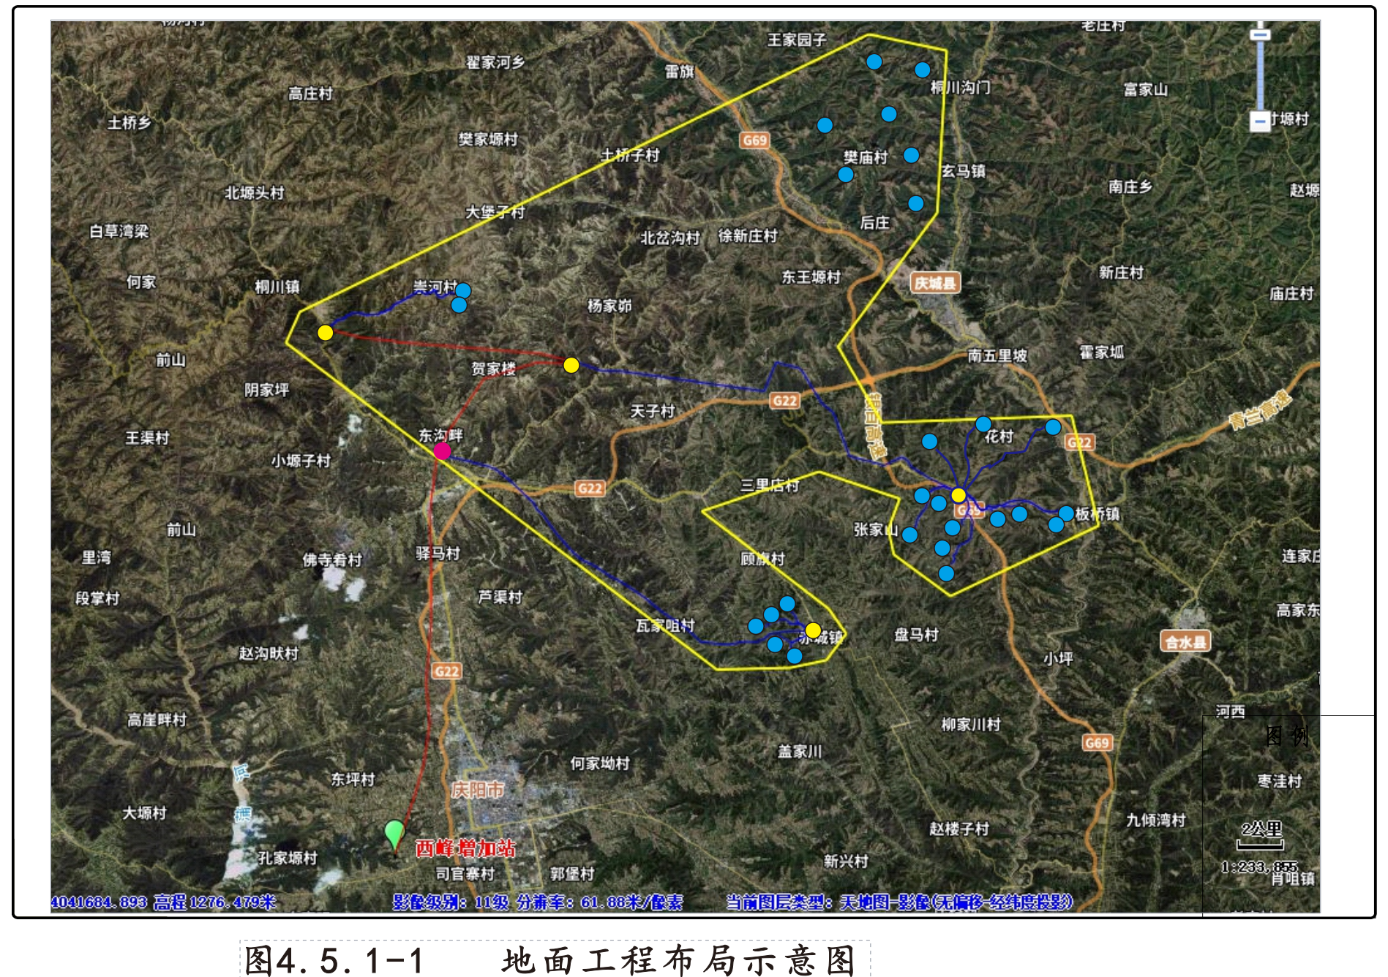
图 例
：井场
：站场
：新建管线
：现有管线
：新建阀室
：评价区

1#阀室
庆6集气站
庆5集气站
采出水处理回注站
庆2集气站
庆4集气站

4.5.2.2 井场
⑴ 庆探1区块
本项目新建井场22座，详见表4.5.2-2。
表4.5.2-2 庆探1区块产能建设工程井场基本情况表
序号 | 井场编号 | 接入集气站 | 井场坐标 |  | 井场类型 | 备注
1 | 庆1-10-59 | 庆-4集气站 | 107°36′51.18179″ | 36°0′33.23898″ | C1H1 | 新建
2 | 庆1-15-59 | 庆-4集气站 | 107°37′5.06306″ | 36°0′33.28340″ | C1H2 | 新建
3 | 庆探24 | 庆-5集气站 | 107°51′57.87010″ | 35°52′44.56633″ | C1H1 | 新建
4 | 庆1-22-98 | 庆-5集气站 | 107°52′24.43583″ | 35°53′58.00619″ | C2H1 | 新建
5 | 庆1-22-100 | 庆-5集气站 | 107°53′12.38661″ | 35°53′56.85527″ | C1H1 | 新建
6 | 庆1-23-99 | 庆-5集气站 | 107°53′33.95668″ | 35°52′56.79069″ | H3 | 新建
7 | 庆1-24-98 | 庆-5集气站 | 107°53′11.97379″ | 35°51′40.24381″ | H2 | 新建
8 | 庆1-22-104 | 庆-5集气站 | 107°54′25.49120″ | 35°53′36.45714″ | C3H1 | 新建
9 | 庆1-22-106 | 庆-5集气站 | 107°55′26.16825″ | 35°53′36.79261″ | C1H1 | 新建
10 | 庆1-22-109 | 庆-5集气站 | 107°56′47.87491″ | 35°53′27.37091″ | C1 | 新建
11 | 庆1-28-90 | 庆-6集气站 | 107°47′53.84766″ | 35°50′10.96274″ | C3 | 新建
12 | 庆1-28-102 | 庆-6集气站 | 107°47′52.36064″ | 35°49′43.53018″ | C2 | 新建
13 | 庆1-27-99 | 庆-6集气站 | 107°47′31.32998″ | 35°49′20.32693″ | C3 | 新建
14 | 庆1-28-104 | 庆-6集气站 | 107°47′54.77463″ | 35°48′48.23054″ | C2 | 新建
15 | 庆1-29-87 | 庆-6集气站 | 107°47′0.97166″ | 35°49′38.87601″ | C1 | 新建
16 | 庆1-10-95 | 待集输系统完善后接入 | 107°50′46.53597″ | 36°8′8.19798″ | C3 | 新建
17 | 庆1-10-99 | 待集输系统完善后接入 | 107°52′13.67632″ | 36°7′50.42456″ | C1H2 | 新建
18 | 庆探14 | 待集输系统完善后接入 | 107°51′18.81849″ | 36°6′37.91490″ | C3 | 新建
19 | 庆1-12-99 | 待集输系统完善后接入 | 107°51′51.05901″ | 36°4′56.82513″ | C3 | 新建
20 | 庆1-14-102 | 待集输系统完善后接入 | 107°51′47.03867″ | 36°3′16.52383″ | C2 | 新建
21 | 庆1-14-91 | 待集输系统完善后接入 | 107°49′10.81067″ | 36°3′17.33514″ | C1H2 | 新建
22 | 庆1-14-94 | 待集输系统完善后接入 | 107°50′28.18229″ | 36°2′28.22686″ | C1H2 | 新建
23 | 板64 | 庆-5集气站 | 107.9457739 | 35.89003019 | C1H2 | 6座井场为2023年超前实施井场项目已评价内容
24 | 庄185 | 庆-5集气站 | 107.9090698 | 35.88975566 | C2H4 | 6座井场为2023年超前实施井场项目已评价内容
25 | 庆1-20-99 | 庆-5集气站 | 107.8659554 | 35.92570041 | C2H2 | 6座井场为2023年超前实施井场项目已评价内容
26 | 庆1-20-110 | 庆-5集气站 | 107.9381786 | 35.9295372 | C2H2 | 6座井场为2023年超前实施井场项目已评价内容
27 | 庆1-20-109 | 庆-5集气站 | 107.9320962 | 35.92820908 | C2H1 | 6座井场为2023年超前实施井场项目已评价内容
28 | 庆1-22-206 | 庆-5集气站 | 107.9247265 | 35.89411052 | H4 | 6座井场为2023年超前实施井场项目已评价内容
注：实际施工时编号可能与设计不同，最终以施工期为准
4.5.2.3 配套附属管线
⑴ 集气支线
①新建庆-5集气站～庆-2站集气支线1条，管径DN350，长度30.9km，截断阀室1处；管线主要沿梁卯敷设。
②新建庆-6站至马家园子外输管线L360M-Φ406×6.3/7.1，长度33.1km；DN400截断阀室1处；线主要沿梁卯敷设。
（2）采出液输水管线
新建庆-5集气站～庆2集气站采出液输出管线30.9km，与庆-5集气站～庆2集气站集气支线同沟敷设，采用柔性复合管 规格DN65 PN63。
（3） 采气管线
采气管线采用井间串接的管网形式，新建配套采气管线，总长度78.48km管线明细见表4.5.2-3。
表4.5.2-3 庆探1区块产能建设工程采气管线基本情况表
序号 | 管线名称 | 长度/m | 规格/mm
1 | 庆1-10-59~庆-4集气站 | 7588 | Ф114×5mm
2 | 庆1-15-59~庆-4集气站 | 7936 | Ф114×5mm
3 | 庆1-23-99~庆-5集气站 | 2467 | Ф168×6mm
4 | 庆1-22-98~庆-5集气站 | 1910 | Ф168×6mm
5 | 庆探24~庆-5集气站 | 4316 | Ф168×6mm
6 | 庆1-22-100~庆-5集气站 | 597 | Ф89×5mm
7 | 庆1-22-104~庆-5集气站 | 2179 | Ф168×6mm
8 | 庆1-22-106~庆-5集气站 | 3770 | Ф168×6mm
9 | 庆1-22-109~庆-5集气站 | 6109 | Ф168×6mm
10 | 庆1-24-98~庆-5集气站 | 5176 | Ф168×6mm
11 | 庆1-28-104~庆-6集气站 | 1640 | Ф114×5mm
12 | 庆1-27-99~庆-6集气站 | 1862 | Ф114×5mm
13 | 庆1-29-87~庆-6集气站 | 2859 | Ф168×6mm
14 | 庆1-28-102~庆6集气站 | 1324 | Ф114×5mm
15 | 庆1-28-90~庆6集气站 | 1794 | Ф114×5mm
16 | 板64~庆-5集气站 | 6032 | Ф114×5mm
17 | 庄185~庆-5集气站 | 2385 | Ф114×5mm
18 | 庆1-20-99~庆-5集气站 | 3771 | Ф114×5mm
19 | 庆1-20-109~庆-5集气站 | 5159 | Ф114×5mm
20 | 庆1-22-206~庆-5集气站 | 3870 | Ф114×5mm
21 | 庆1-20-110~庆-5集气站 | 5736 | Ф114×5mm
合计 |  | 78480

4.6 总体工艺

4.6.1 集气工艺
陇东气田与苏里格气田相近，具有“低渗、低压、低丰度”的特点。针对气田地形地貌特点，结合前期试采经验，对采气干管进行清管。针对山区地形容易积液的特点，集气站内设置段塞流捕集器，形成具备自身特点的“井下节流，井口不加热、不注醇，中低压集气，带液计量，井间串接，阀组集气、干管清管，段塞流捕集，常温分离，一级增压，集中脱水”的总体工艺技术路线。
⑴ 井下节流工艺
井下节流工艺就是将井口节流器放置于井底，利用井下节流器实现井筒节流降压，充分利用地温加热，使节流后气流温度基本恢复到节流前温度。
井下节流技术可以预防水合物堵塞，节省注醇系统、取消井口加热炉，降低开发成本，提高开井时率，实现控压稳产；并且使地面管线运行压力大幅度降低，实现中低压集气，为苏里格气田地面流程简化、优化奠定了坚实的基础。
⑵ 井间串接工艺
这种串接方式优化了管网布置，缩短了采气管线长度，增加了集气站辖井数量，降低了管网投资，提高了采气管网对气田滚动开发的适应性。
⑶ 单井生产数据采集技术
为适应气田的生产开发的需求，解决气田气井多，多井串接后难以确定各井运行数据的现状。减少巡井工作量，提高工作效率，将各单井的井口数据，采用4G方式传输到集气站，同时上传总调度中心，为井口巡查提供参考数据，以减少巡井工作量，达到减员增效的目的。
⑷ 采气管线安全截断保护工艺
气井生产中当地面管线堵塞、节流器失效等情况发生时，流量逐步减少，压力升高，会导致地面管线超压。而管道腐蚀或遭到意外破坏发生泄漏时又会引起井口压力降低的情况发生，因此在井口设置了自力式高低压切断阀，避免井口超压而破坏下游管线和管线泄漏造成安全事故发生。
⑸ 井口湿气带液计量工艺
根据气田井数多、产量低、不确定性带水含油和生产压力下降快的特点，通过大量的流量计现场比对试验，选用智能一体化流量计对单井气量进行连续带液计量。
⑹ 橇装移动注水合物抑制剂解堵技术
陇东气田初期充分利用气井压力，推迟集气站建设压缩机时间，为防止冬季环境温度过低导致气井井口和地面管线发生冻堵影响正常生产，在偏远井场采用移动注入设备注入水合物抑制剂。
⑺ 阀组集气、干管清管技术
将3～6座井场的采气管线接入集气阀组，在集气阀组设置清管装置，可对采气干管进行定期清管，避免地势较低处形成积液。
⑻ 段塞流捕集技术
为避免干管中段塞流对站内设备造成的冲击影响，站内设置段塞流捕集器。
⑼ 集气站常温分离、中低压湿气输送工艺
初期运行时，集气站进站压力为3.6MPa，在集气站的进站区汇合，经常温分离、计量后外输。
⑽ 增压集气工艺
初期不增压，后期气井压力下降后，集气站进站压力1.0MPa，井口压力小于1.5MPa。集气站分散增压可以降低井口最低生产压力，延长气井生产周期，提高单井采收率，同时降低了管网投资。采用增压工艺满足气田低压开采和集气要求，根据系统压力，集气站采用1级增压，增压后最高压力达到3.5MPa。新建集气站均预留压缩机位置，适应不同压力、气量的工况。
⑾ 集中脱水工艺技术
为满足外输二类气指标，庆-2集气站设置三甘醇脱水装置，共设置2套装置，单套脱水规模为150×10⁴m³/d。各集气站来气在庆-2集气站集中脱水后外输。
本项目单井井场工艺流程见图4.6.1-1，井丛井场工艺流程见图4.6.1-2。
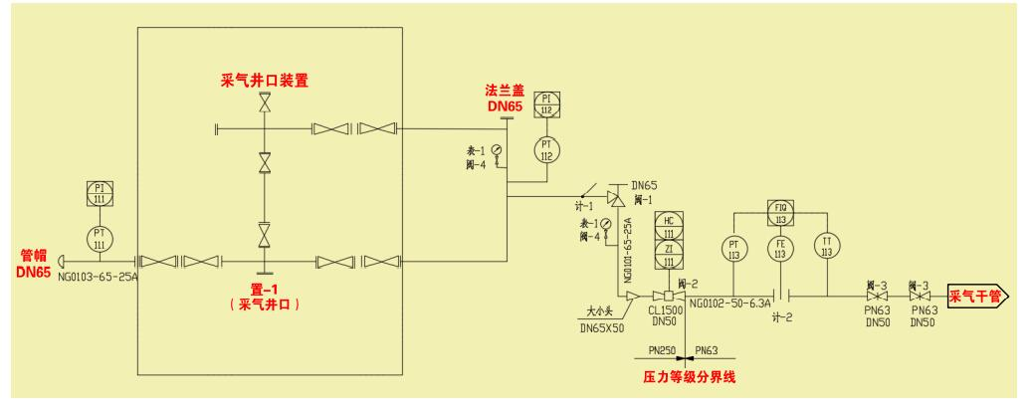
图4.6.1-1 单井井场工艺流程图
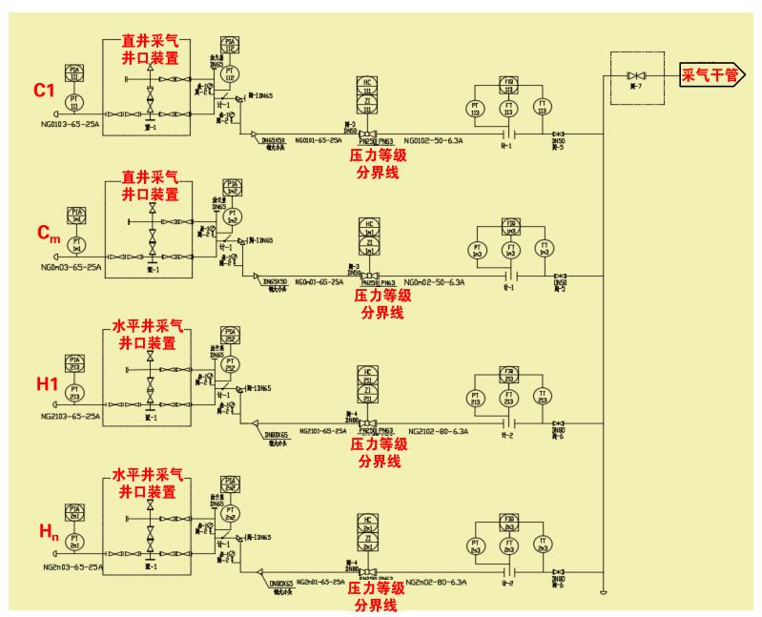
图4.6.1-2 井丛井场工艺流程图

4.6.2 集输总工艺
⑴ 庆探1区块总体集输工艺
庆探1区块单井经井下节流，未增压井口压力控制在4.0MPa（增压时控制为1.5MPa），井口不加热、不注醇，经高低压紧急截断阀后接入集气阀组后通过采气干管直接接入集气站；经集气站常温气液分离后输至庆-2集气站集中脱水、计量后压力不低于2.8MPa，通过外输管道输送至西峰增压站，西峰增压站进站压力不低于1.6MPa。庆6集气站来气经常温气液分离后经马家园子1#阀室后外输至西峰门站。
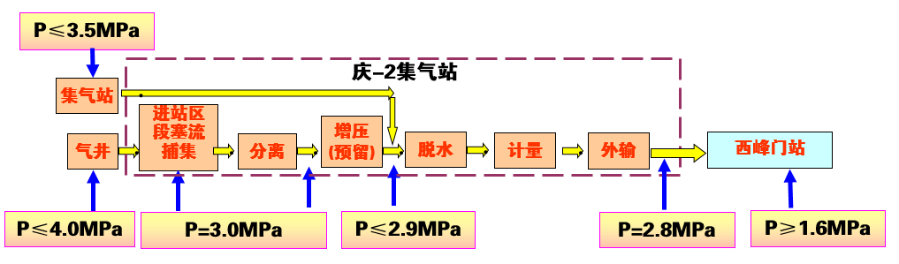
图4.6.2-1 庆探1区块总体工艺技术路线图
⑵ 采出水集输
天然气集气站通过庆-1、庆-2、庆-3、庆-5集气站集输至庆-2集气站进行脱水处理，集气站分离的采出水通过管线集输至采出水处理回注站，庆4、庆6采出水拉运至采出水处理回注站，处理达标后，回注地层。
本项目建设完成后，庆探1区块集输关系示意图见图4.6.2-2。
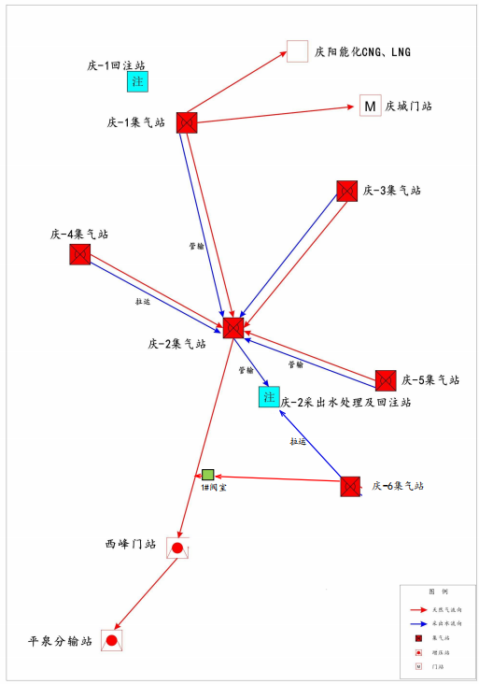
阀室

图4.6.2-2 庆探1区块集输关系示意图

4.7主要工程建设内容
工程建设内容主要包括钻井工程和地面工程两部分。其中地面工程又包括集输管网建设、集气站新/扩建和道路工程建设等具体内容。以下将分别介绍具体工程内容。

4.7.1 钻井工程
根据开发方案，本次产建开发过程中以水平井为主，直井为辅。钻井工程以800m井距的正方形井网部署方式，共新建采气井54口，其中水平井18口，直井36口。水平井井深约5000～5700m（水平段长度约1500m），平均井深约5000m；直井井深4000～4500m，平均井深4300m。

4.7.2 井场
根据开发方案，本项目新建井场均为上古中压井场（42-6.3MPa），共有22座井场，均为新建。
⑴ 平面布置
井场平面布置根据《石油天然气工程设计防火规范》（GB50183-2015）考虑安全防火间距，场地平整处理后，井口周围设铁栅栏围墙，井场无人值守。单井井场平面征地范围：30m×40m，井丛每增加1口井，征地范围增加15m。计划本次新建各井场平面布置参数见表4.7.2-1，典型井场平面布置见图4.7.2-1、4.7.2-2。

表4.7.2-1 井场平面布置设计一览表
所属井场 | 井场类型 | 征地范围（m） |  | 占地面积  （㎡） | 备注
所属井场 | 井场类型 | 长 | 宽 | 占地面积  （㎡） | 备注
庆1-10-59 | C1H1 | 45 | 40 | 1800 | 新建
庆1-15-59 | C1H2 | 60 | 40 | 2400 | 新建
庆探24 | C1H1 | 45 | 40 | 1800 | 新建
庆1-22-98 | C2H1 | 60 | 40 | 2400 | 新建
庆1-22-100 | C1H1 | 45 | 40 | 1800 | 新建
庆1-23-99 | H3 | 60 | 40 | 2400 | 新建
庆1-24-98 | H2 | 45 | 40 | 1800 | 新建
庆1-22-104 | C3H1 | 90 | 40 | 2400 | 新建
庆1-22-106 | C1H1 | 45 | 40 | 1800 | 新建
庆1-22-109 | C1 | 30 | 40 | 1200 | 新建
庆1-28-90 | C3 | 60 | 40 | 2400 | 新建
庆1-28-102 | C2 | 45 | 40 | 1800 | 新建
庆1-27-99 | C3 | 60 | 40 | 2400 | 新建
庆1-28-104 | C2 | 45 | 40 | 1800 | 新建
庆1-29-87 | C1 | 30 | 40 | 1200 | 新建
庆1-10-95 | C3 | 60 | 40 | 2400 | 新建
庆1-10-99 | C1H2 | 60 | 40 | 2400 | 新建
庆探14 | C3 | 60 | 40 | 2400 | 新建
庆1-12-99 | C3 | 60 | 40 | 2400 | 新建
庆1-14-102 | C2 | 45 | 40 | 1800 | 新建
庆1-14-91 | C1H2 | 60 | 40 | 2400 | 新建
庆1-14-94 | C1H2 | 60 | 40 | 2400 | 新建
合计 |  |  |  | 45600
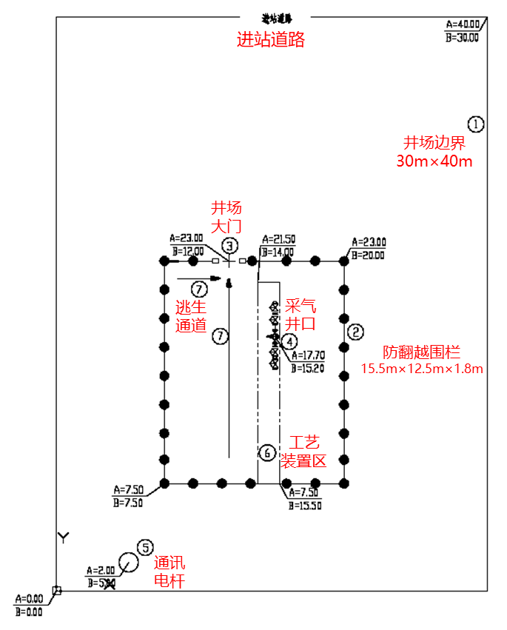
图4.7.2-1 单井井场平面布置图
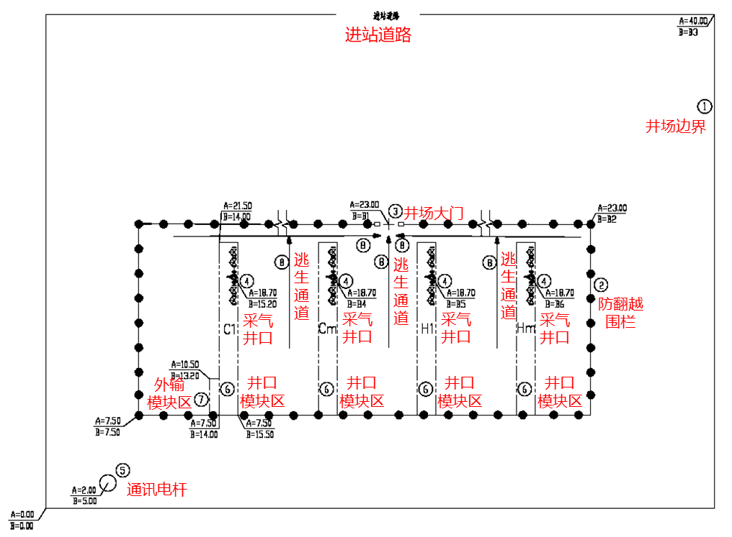
图4.7.2-2 CmHn井丛平面布置图
注：C代表直井，H代表水平井，m和n分别表示直井和水平井对应井数
⑵ 井场设备
上古中压CmHn井场主要设备见表4.7.2-2。
表4.7.2-2 井场主要设备表
序号 | 项目 | 型号 | 单位 | 数量
1 | 采气井口及针阀 | CL1500 DN65 | 套 | m+n
2 | 高低压紧急截断阀 | CL1500 DN50 | 个 | m
2 | 高低压紧急截断阀 | CL1500 DN80 | 个 | n
3 | 楔形流量计 | PN63 DN50 | 个 | m
3 | 楔形流量计 | PN63 DN80 | 个 | n
4 | 闸阀 | PN63 DN50/80 | 个 | m
4 | 闸阀 | PN63 DN50/80 | 个 | n
5 | 压力表 | Y-100 0-40MPa | 块 | m+n
6 | 压力变送器 | / | 台 | m+n

4.7.3 集气站工程
4.7.3.1 新建站场工程
⑴ 庆-5集气站
1）基本情况
根据产能需求，本工程新建庆-5集气站，基本情况见表4.7.3-1。
表4.7.3-1 新建集气站基本情况一览表
站名 | 地理位置 | 坐标 | 集气规模  （10⁴m³/d） | 占地面积  （m²） | 是否有人值守
庆-5 | 庆城县献庄 | N 35.902210017°  E 107.891278624° | 100 | 4752 | 无
2）主要建设内容
新建庆-5集气站主要建设内容见表4.7.3-2。
表4.7.3-2 新建集气站主要建设内容
分区 | 名称或规格 | 数量 | 单位 | 备注
值班  工作区 | 工具间 | 2 | 间 | /
值班  工作区 | 站内道路 | 115 | m | 宽4m
值班  工作区 | 站前道路 | 64 | m | 宽4m
值班  工作区 | 围墙 | 310 | m | /
值班  工作区 | 铺砌场地 | 1900 | m² | 水泥方砖
值班  工作区 | 排水明沟 | 220 | m | 钢筋混凝土
生产区 | 电驱动压缩机 | 2 | 套 | 单台50×10⁴m³/d
生产区 | 采气干管清管装置 | 6 | 路 | 预留3路
生产区 | 段塞流捕集器 | 1 | 套 | Φ2000
生产区 | 集气一体化集成装置 | 1 | 套 | 100×10⁴m³/d
生产区 | 采出水缓冲罐 | 1 | 具 | 50m²
生产区 | 采出液外输泵  一体化集成装置 | 1 | 套 | CEDC-GPW-PU/ME-5/4.0-1.0
生产区 | 发电机撬 | 1 | 套 | /
放空区 | 放空火炬 | 1 | 套 | DN200，H=20
放空区 | 污水池 | 1 | 座 | 1.5m×1.5m×1.5m
3）平面布置
新建庆-5集气站按照工艺流程，分为进站区、清管及计量区、段塞流捕集器、集气撬、采出水罐及输送区与预留压缩机区域。
（2） 庆-6集气站
1）基本情况
根据产能需求，本工程新建庆-6集气站，基本情况见表4.7.3-3。
表4.7.3-3 新建集气站基本情况一览表
站名 | 地理位置 | 坐标 | 集气规模  （10⁴m³/d） | 占地面积  （m²） | 是否有人值守
庆-6 | 庆城县赤城村 | N 35.823460360°  E 107.809331775° | 100 | 12076 | 无
2）主要建设内容
新建庆-6集气站主要建设内容见表4.7.3-4。
表4.7.3-4 新建集气站主要建设内容
分区 | 名称或规格 | 数量 | 单位 | 备注
值班  工作区 | 工具间 | 2 | 间 | /
值班  工作区 | 站内道路 | 115 | m | 宽4m
值班  工作区 | 站前道路 | 64 | m | 宽4m
值班  工作区 | 围墙 | 310 | m | /
值班  工作区 | 铺砌场地 | 1900 | m² | 水泥方砖
值班  工作区 | 排水明沟 | 220 | m | 钢筋混凝土
生产区 | 采气干管清管装置 | 6 | 路 | 预留3路
生产区 | 电驱动压缩机 | 2 | 套 | 单台50×10⁴m³/d
生产区 | 段塞流捕集器 | 1 | 套 | Φ2000
生产区 | 集气一体化集成装置 | 1 | 套 | 100×10⁴m³/d
生产区 | 采出水缓冲罐 | 1 | 具 | 50m²
生产区 | 脱水撬 | 1 | 具 | 100m³/d
生产区 | 发电机撬 | 1 | 套 | /
生产区 | 阴极保护撬 | 1 | 套 | /
放空区 | 放空火炬 | 1 | 套 | DN200，H=20
放空区 | 污水池 | 1 | 座 | 1.5m×1.5m×1.5m
3）平面布置
新建庆-6集气站按照工艺流程，分为进站区、清管及计量区、段塞流捕集器、集气撬、采出水罐及输送区与预留压缩机区域。
平面布置见图4.7.3-2。

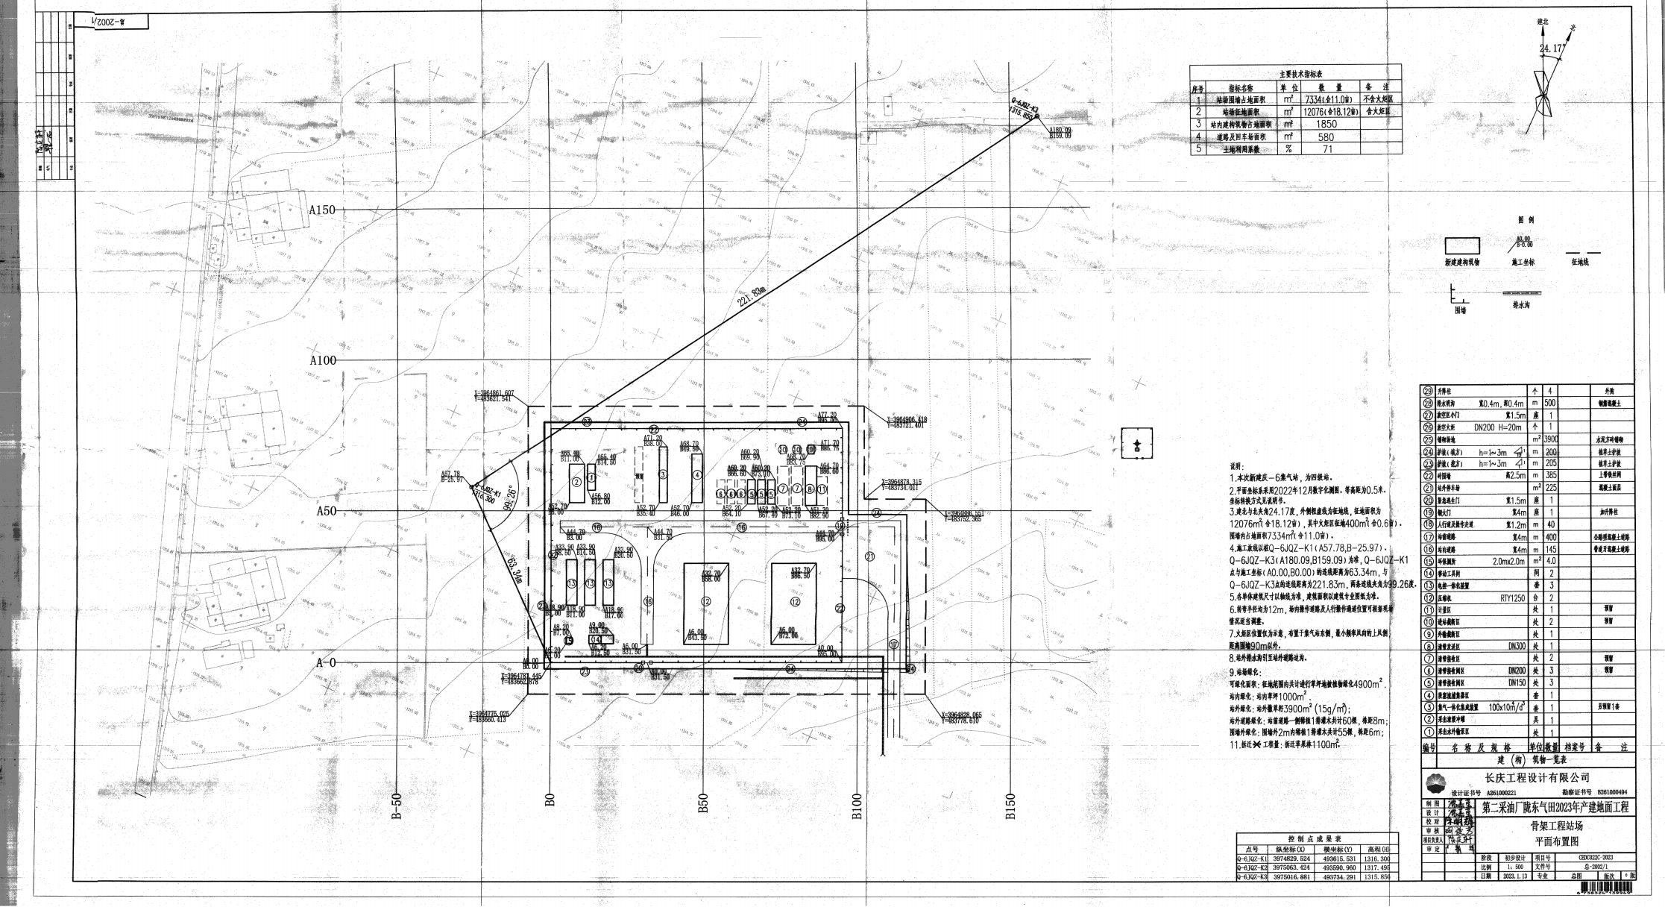
图4.7.3-1 庆6集气站平面布置图
（3） 阀室
1）马家园子1#截断阀室
新建庆-6站至马家园子外输管线L360M-Φ406×6.3/7.1-33.1km；截断阀室1处；基本情况见表4.7.3-3。
表4.7.3-3 新建集气站基本情况一览表
站名 | 地理位置 | 坐标 | 集气规模  （10⁴m³/d） | 占地面积  （m²） | 是否有人值守
马家园子1#截断阀室 | 马家园子 | E 107.603915284°  N 35.922971273° | 100 | 998 | 无
2）庆5集气站至庆2集气站截断阀室
新建庆-5站至庆-2站支线L360M-Φ323.9×5.6/6.3-30.9km，截断阀室1处；基本情况见表4.7.3-3。
表4.7.3-3 新建集气站基本情况一览表
站名 | 地理位置 | 坐标 | 集气规模  （10⁴m³/d） | 占地面积  （m²） | 是否有人值守
庆5集气站至庆2集气站截断阀室 | 西庄 | E 107.859626363°  N35.919741893° | 100 | 998 | 无
4.7.3.2 扩建站场工程
⑴ 现有站场基本情况
本项目涉及现有集气站2座，均位于庆探1区块。现有集气站情况见表4.7.3-3。本项目对涉及的庆2集气站进行扩建。
表4.7.3-3 扩建集气站基本情况一览表
站名 | 现场状况 | 2022年气量  （10⁴m³/d） | 本次新增气量  （10⁴m³/d） | 校核结果
庆-2站 | 进站收球阀区6路（3路预留）；DN2000段塞流捕集器1具；100×10⁴m³/d集气橇1套；150×10⁴m³/d三甘醇脱水橇2套；630kW加热炉2具；30m³采出水罐2具；采出水输送装置1套（Q=4.5m³/h）； | 6.3 | 0 | 1、分离能力满足需求。  2、扩建庆-5来气清管接收筒1具。3、更换采出液缓冲罐1具。
⑵ 扩建工程内容
庆-2集气站扩建工程内容如下：
①扩建庆-5来气清管接收筒1具，将原30m³采出液缓冲罐更换为50m³采出液缓冲罐。
②扩建陇65井场至庆-2站采气干管进站清管收球需求，在庆2站预留位置新建DN200清管器接收阀1套。
③对三甘醇脱水撬进行尾气治理，设置三甘醇尾气回收装置（主要包括空冷器、分离器、增压机、凝液泵等）1套，将尾气分离后增压进入集气系统。
站场扩建平面布置见图4.7.3-3。

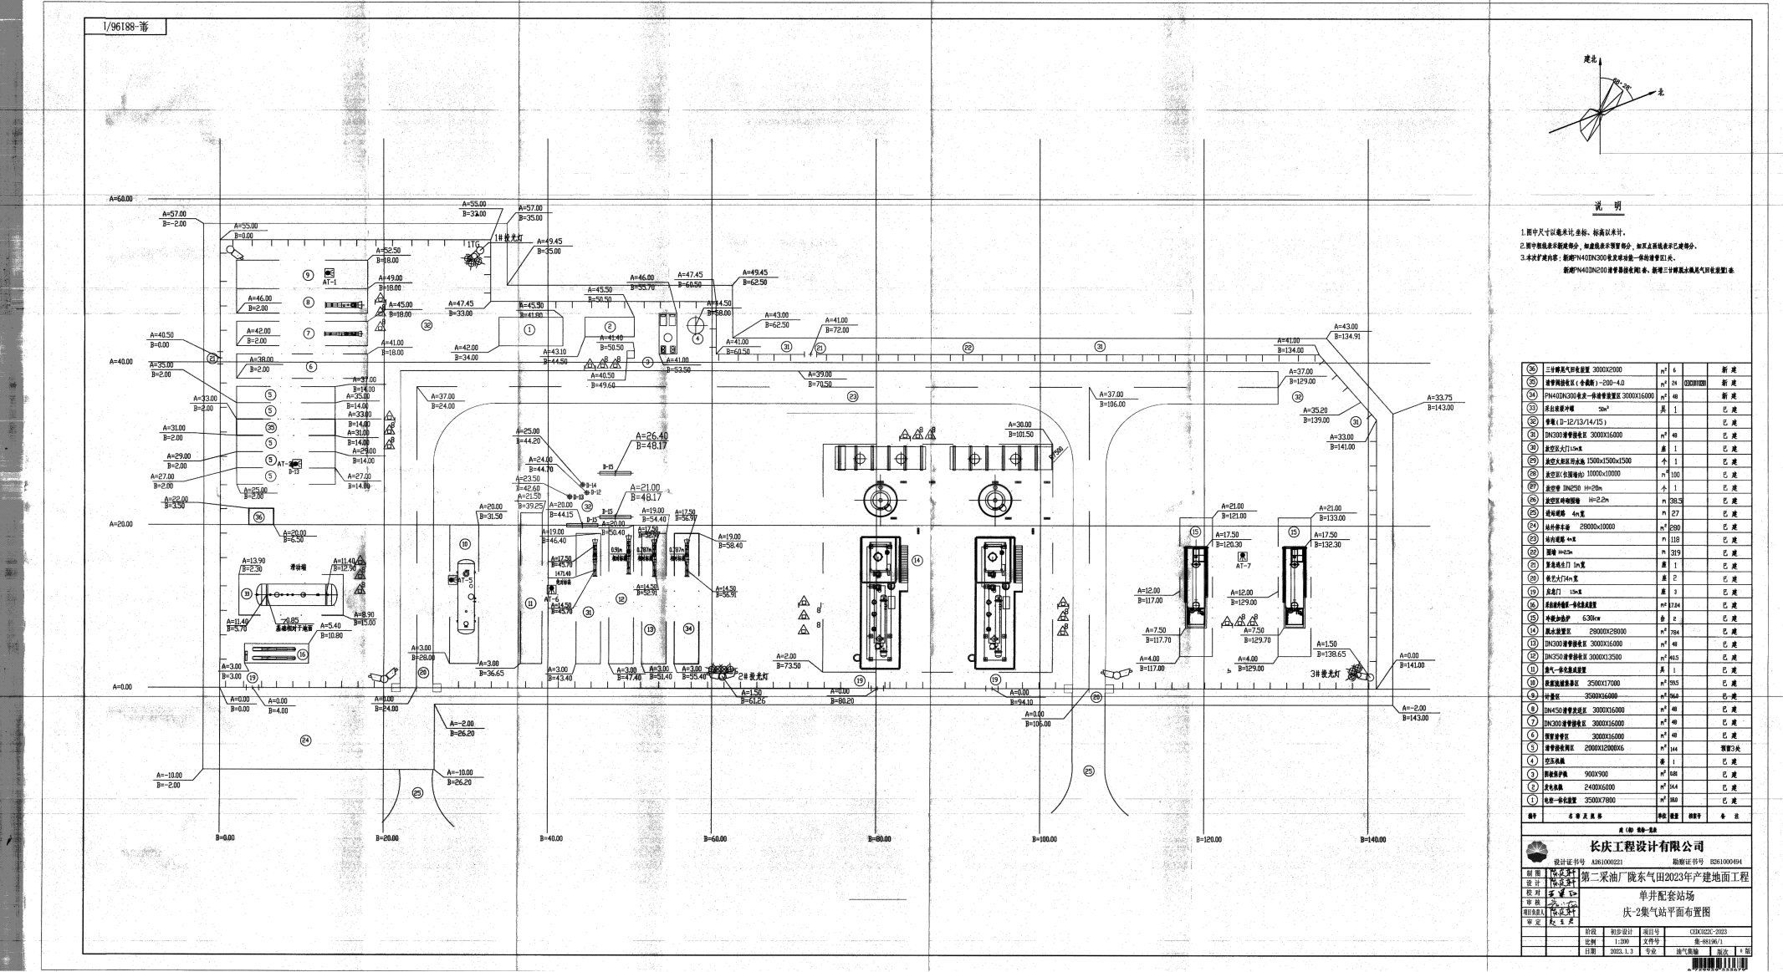
图4.7.3-3 庆2集气站平面布置图

4.7.3.3 管网工程
⑴ 采出水外输管网
本次配套建设1条气田采出水输送管线，为庆-5集气站～庆2集气站采出水输水管线，与集气支线同沟敷设。管线具体情况见表4.7.3-4。
表4.7.3-4 采出水管线基本情况列表
序号 | 气田采出水输送管线名称 | 管线长度（km） | 管径、材质
1 | 庆-5集气站～庆-2集气站 | 30.9 | d=65mm 设计压力6.8MPa；非金属管线
 | 合计 | 30.9 | /
⑵ 采气管网工程
① 采气管网形式
本工程设计共建采气井54口，规划新建井场22座，采用井间串接的管网形式，通过采气管线把相邻的气井串接到采气干管而集中到集气站，初期一般干管串接井场数为2～5座。采气管线的串接形式具体见图4.7.3-4。
本次新建井场至集气站的采气管线，管道均采用L245N无缝钢管，全长68.2km。
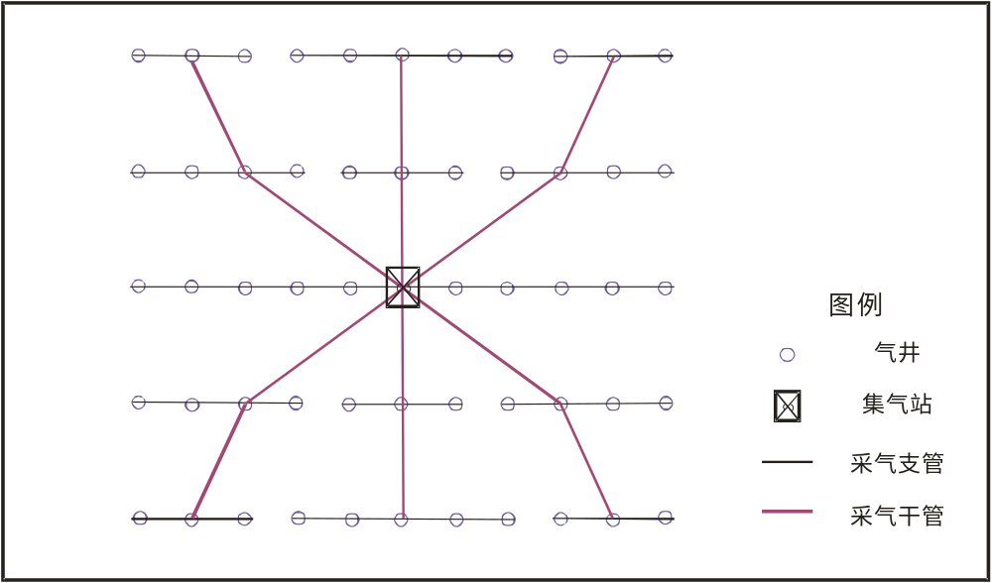图4.7.3-4 采气管线串接方式示意图
② 管道施工原则
1.管道均采用埋地敷设。为确保管道安全，不受外力破坏，平稳输送，管道应有足够的埋设深度且应埋设于最大冻土深度以下。
2. 管沟加宽余量为0.5m，边坡坡比为1：0.33。
3. 当管道水平转角或竖向转角较小时，应优先采用弹性敷设，弹性敷设曲率半径大于1000D；弹性敷设无法满足时采用热煨弯管，热煨弯管曲率半径为R=6D。弹性敷设的最大角度为15°，弹性敷设管段与相邻的弹性敷设管段、弯管间需保持至少0.5m的直管段，两热煨弯管间需保持至少0.25m的直管段。
4. 管道施工作业带只临时性使用土地，施工完毕后应立即恢复地貌，农田还耕复种。集气管线与采出水外输管线敷设过程中的作业带宽度为6～10m。
⑶ 集气支线
新建庆-5集气站～庆-2站集气支线1条，管径DN350，长度30.9km，截断阀室1处；管线主要沿梁卯敷设。新建庆-6站至马家园子外输管线L360M-Φ406×6.3/7.1，长度33.1km；DN400截断阀室1处；线主要沿梁卯敷设。
⑷ 管道工艺
采气管线设计压力6.3MPa，集气支线设计压力3.5MPa，采出液输送管线涉及压力6.8MPa。
⑸ 管道敷设
本工程管道全部采用埋地敷设。由于采用湿气输送工艺，同时确保管道运行安全，不受外力破坏，管线埋设最大冻土深之下。
① 管道穿越
本项目管道穿越对象包括公路、冲沟、乡村道路等。
1、道路穿越
管道穿越沥青公路时，穿越段管道采用钢套管保护，套管伸出路堤或路边沟坡脚外边缘不小于2.0m。套管内的管段按间距不大于2.0m设一处绝缘支撑，使管道与套管之间电绝缘，支撑本身为绝缘体。对一根套管内设两根或两根以上管道时，除满足管道净间距离要求外，管线间应互相绝缘。套管两侧在管线试压结束后应采用柔性材料封堵，封堵材料为混凝土，管线与封堵材料间用沥青麻丝灌实。
对高等级公路和铁路穿越工程采用顶管施工；对等级较低的公路穿越经公路主管部门同意可采取大开挖施工。管道穿越公路时，尽量在路基下穿过，以尽可能不破坏路面为原则。若因地质条件必须破坏路面路基时，应同公路管理部门协商解决，并按其要求恢复路貌。
本项目集输管线总计穿越高速及国道6次，采用定向钻，穿越沥青道路38次，采用顶管穿越方式，钢筋混凝土套管保护。穿越其余县乡道路共94次，均采用大开挖方式。
2、冲沟穿越工程
本工程集输管线穿越干沟共计6处，均采取大开挖形式。
3、 管线与其它建（构）筑物交叉
一般情况下，管道与其它埋地构筑物交叉应位于建（构）筑物的下方。
a、与电缆交叉时，管道与电缆净距不小于0.5m，对电缆采取保护措施；
b、与架空高压线交叉时，交叉点两侧管道要采取加强防腐措施；
c、穿越已建的地下管道，新建管道位于原有管线下方1.5m。施工时应在悬空长度之两端做临时支承护坡，施工过程中，不得损坏原有管线保温层，以及在悬空管道上施加任何外荷载。
本项目技术管线穿越工程主要工程内容表见表4.7.3-5。
表4.7.3-5 管道穿越工程一览表
管线名称 | 穿越对象 | 单位 | 长度/次数 | 穿越方式
庆-6集气站～马家园子1#阀室集气支线 | 青兰线、青兰高速 | m/处 | 200/1 | 定向钻穿越
庆-6集气站～马家园子1#阀室集气支线 | 沥青道路 | m/处 | 12/6 | 顶管穿越
庆-6集气站～马家园子1#阀室集气支线 | 土路、砂石路 | m/处 | 14/10 | 开挖穿越
庆-6集气站～马家园子1#阀室集气支线 | 冲沟 | m/处 | 100/1 | 开挖穿越
庆-5集气站～庆-2集气站集气支线（同沟敷设采出液输送管线） | 青兰、银百高速 | m/处 | 400/2 | 定向钻穿越
庆-5集气站～庆-2集气站集气支线（同沟敷设采出液输送管线） | 沥青道路 | m/处 | 12/6 | 顶管穿越
庆-5集气站～庆-2集气站集气支线（同沟敷设采出液输送管线） | 土路、砂石路 | m/处 | 14/10 | 开挖穿越
庆-5集气站～庆-2集气站集气支线（同沟敷设采出液输送管线） | 冲沟 | m/处 | 150/3 | 开挖穿越
采气管线 | 高速及国道 | m/处 | 600/3 | 定向钻穿越
采气管线 | 沥青道路 | m/处 | 400/22 | 顶管穿越
采气管线 | 土路、砂石路 | m/处 | 890/74 | 开挖穿越
采气管线 | 冲沟 | m/处 | 140/2 | 开挖穿越
合计 | 高速及国道 | m/处 | 1200/6 | 定向钻穿越
合计 | 沥青道路 | m/处 | 424/38 | 顶管穿越
合计 | 土路、砂石路 | m/处 | 918/94 | 开挖穿越
合计 | 冲沟 | m/处 | 390/6 | 开挖穿越
② 管道敷设要求
管道通过平坦地区尽量采用弹性敷设，在起伏较大的地段应适当加大埋深后采用弹性敷设；管道转向采用热煨弯管或弹性敷设方式实现，为满足清管要求，热煨弯管的半径应大于等于6DN，弹性敷设曲率半径不小于1000DN；管道于已建管道、光缆、电缆交叉时，从其下方穿越，并采取有效的保护措施；对于高地下水位的地段，施工过程中宜采取管沟开挖、降水、下沟、回填同时进行的施工措施。施工方法如下：
采用推土机平整施工作业带；管沟开挖前，在施工区域外开挖导流渠，利用导流渠将管沟内抽出的水引至管沟以外的低洼处；管沟开挖采用机械开挖，在开挖管沟的同时，进行排水、降水措施，用泥浆泵将管沟内的水抽出，抽出的积水排入导流渠；管道下沟后，经建设、监理单位确认后，应立即回填；在管沟开挖时，由技术人员进行现场指挥，防止施工过程损坏管道的防腐层。此外，管沟开挖必须使管线达到设计埋深要求。
③ 附属配套工程
在管道进出集气站前30～50m处设置固定推力支墩1个。
管道沿线每1km设置里程桩1个，每500m设加密标志桩1个，有里程桩的地方与里程桩合建；穿越沥青路、冲沟、河流、土路、砂石路单侧设置警示牌和标志桩各1个；在管线平面转角大于30°的位置设置转角桩。
管道通过土（石）坎、陡坡、冲沟等特殊地段时，应根据当地自然条件，因地制宜设置保护管道、防止水土流失的构筑物。
采集气管线在通过人口稠密区、易受第三方破坏地段时，在管道上方设置警示带。
为方便施工，在管线沿线修建临时施工便道，在采气管线沿线修建简易井场道路。
4.7.3.4 配套工程及辅助设施
⑴ 道路工程
① 道路方案
本工程规划巡井道路46.8km，进站道路1.0km；施工便道40.6km，支路0.1km。本工程道路工程主要工程量见表4.7.3-6。
表4.7.3-6 道路工程主要工程量表
序号 | 工程内容 | 单位 | 数量 | 建设标准 | 实施时间
1 | 巡井道路 | km | 46.8 | 简易道路 | /
2 | 施工便道 | km | 40.6 | 简易道路 | /
3 | 进站道路 | km | 1 | 简易道路 | /
4 | 支路 | km | 0.1 | 支路
合计 |  | km | 88.5 | / | /
② 主要经济技术指标
本项目新建支路工程主要技术指标见表4.7.3-7。
表4.7.3-7 道路工程主要技术指标
道路建设标准 |  | 支线
行车速度（km/h） |  | 20
路面宽度（m） |  | 3.5
路基宽度（m） |  | 4.5
路面结构 |  | 泥结碎石
极限最小圆曲线半径（m） |  | 15
一般最小圆曲线半径（m） |  | 30
凸形竖曲线半径（m） | 极限最小值 | 100
凸形竖曲线半径（m） | 一般最小值 | 200
凹形竖曲线半径（m） | 极限最小值 | 100
凹形竖曲线半径（m） | 一般最小值 | 200
停车视距（m） |  | 20
会车视距（m） |  | 40
最大纵坡（％） |  | 12
③ 道路设计
a.路基设计
路基横断面布置为：支道: 0.5m（路肩）+3.5m（行车道）+0.5m（路肩），路基边坡；全线填方边坡采用直线型边坡，1：1.5 ，路堑边坡边坡0～6m，坡率1：0.5。
b.路面设计
采用泥结碎石路面结构：16cm厚天然砂砾石。
⑵ 储运工程
① 气田采出水储存
各集气站分离的气田采出水暂存于站内30～50m³气田采出水储罐中。
② 气田采出水运输
各集气站采出水通过管线或罐车拉运至采出水处理站，处理达标后，回注地层。
⑶ 管道防腐、保温
① 管道防腐
管道防腐方式见表4.7.3-8～9。

表4.7.3-8 站内及井场管道防腐方式统计表
项目 | 介质温度 | 外防腐层结构 | 防腐层厚度
井场、站内地上不保温管线及钢结构 | 0℃＜T≤100℃ | 站场：喷涂环氧富锌底漆二道+环氧云铁中间漆一道+氟碳面漆二道  井场：环氧富锌底漆二道+环氧云铁中间漆一道+氯化橡胶面漆二道 | ≥240µm  （60+100+80µm）
站内埋地不保温管线；  站内、站外埋地非金属管线钢质接头、固定推力支墩 | T≤80℃：无溶剂环氧涂料+1.0mm聚丙烯粘胶带（搭接50%～55%，搭接宽度不少于25mm） |  | ≥400µm+2.0mm
站内埋地不保温管线；  站内、站外埋地非金属管线钢质接头、固定推力支墩 | 与站外埋地管道管径一致的管道，可采用站外埋地管道加强级防腐结构。（补口同上）
站内保温层下管线  （含地上、地下） | 0℃≤T≤100℃ | 高固体份环氧底漆+环氧云铁中间漆 | ≥200µm（100+100µm）
站内保温层下管线  （含地上、地下） | 100℃＜T≤200℃ | 喷涂耐高温环氧酚醛涂料：底漆+面漆 | ≥280µm（140+140µm）
站内保温层下管线  （含地上、地下） | 200℃＜T≤40℃ | 喷涂有机硅高温涂料：底漆+面漆 | ≥100µm（50+50µm）
表4.7.3-9 站外井场管道外防腐方式统计表
项目 | 介质温度 | 外防腐层结构 | 防腐层厚度
管径＜DN300 | T≤80℃ | 静电喷涂环氧粉末 | 普通级≥300µm；  加强级≥400µm
管径≥DN300 | T≤60℃ | 常温型（N）三层聚乙烯防腐（3LPE） | 根据管径确定
管径≥DN300 | 60℃＜T≤80℃ | 高温型（H）三层聚乙烯防腐（3LPE） | 根据管径确定
补口 | DN100以下：无溶剂环氧涂料+1.0mm聚丙烯粘胶带（搭接50%～55%，搭接宽度不少于25mm） |  | ≥400µm+2.0mm
补口 | DN100及以上：无溶剂环氧涂料+聚乙烯热收缩套；DN500及以上采用机械化补口工艺。 |  | ≥400µm+2.5mm
热煨弯头 | 无溶剂环氧涂料+1.0mm聚丙烯粘胶带（搭接50%～55%，搭接宽度不少于25mm） |  | ≥400µm+2.0mm
防腐层等级划分 | 一般地段采用普通级；穿跨越、石方段、进出站200m等特殊段，采用加强级；定向钻穿越段，应增加定向钻专用牺牲套对防腐层进行保护。跨越段需保温，详见保温章节。
阴极保护范围 | 对于集气支干线，采用防腐层+强制电流联合保护措施，带有阴极保护的管线，不建议使用钢套管。
② 设备与管道保温
管道保温方式见表4.7.3-10。

表4.7.3-10 保温方式统计表
项目 | 保温层 | 保护层
站内地上管线 | 阻燃性防水复合硅酸盐管壳（容重80～180kg/m³，抗压强度≥0.3MPa）  ⑴0～100℃：50mm厚，单层；  ⑵100～150℃：80mm厚，单层；  ⑶150～200℃：100mm厚，50/50双层 | ⑴常规站场：0.5mm镀锌铁皮；  ⑵净化厂、处理厂、储气库：0.35～0.7mm不锈钢薄板；  ⑶所有接缝处需进行防水密封。
储罐、设备 | 阻燃性防水复合硅酸盐毡（容重81～130kg/m³）（厚度同上）
采气树 | 阻燃性防水复合硅酸盐毡（50mm）（容重81～130kg/m³） | 氯化橡胶玻璃布二布三漆
站内埋地管线 | 微孔硅酸钙管壳（50mm）（容重220kg/m³，抗压强度≥0.6MPa） | 聚丙烯胶粘带（搭接50%～55%）
站外跨越段管线  （含输气管道） | 复合硅酸盐管壳（50mm）（容重80～180kg/m³，抗压强度≥0.3MPa） | 厚胶型铝皮或氯化橡胶玻璃布二布三漆；不保温管线在防腐层外增加保护层。
露空阀门、异型件、仪表接管、流量计等常规保温难以实施的站内露空设施 | ⑴需拆卸的部位：采用可拆卸式柔性保温夹套约20～60mm厚；  ⑵无需拆卸的部位：可采用8～12mm厚高效环保耐温防腐防护剂（低表面处理要求，防腐保温层一体涂抹）、喷涂陶瓷保温材料等方式。
⑷ 自动控制
新建庆-5集气站、庆-6集气站的控制系统，作为SCADA系统的节点，完成站内和所辖井场的生产数据采集、监控，并将数据上传至作业区SCADA系统。庆-1集气站、庆-2集气站、庆-3集气站已建有站控系统，对已建站控系统进行扩容和新增检测点的组态，完成站内新增生产装置的运行监控。
井场采用上古中低压集气模式，通过井口通信设备将生产数据上传所属集气站，监测井口油套压及井场外输流量并实现井场外输截断阀远程手动关阀控制。
⑸ 供配电
庆阳气田庆探1区块位于甘肃省庆阳市境内，区块与陇东油区已开发的西峰油田、马岭油田、镇北油田重合，外电可利用已建的油田和地方电力系统。由南部的西峰330kV变和北部的木钵330kV变为主供电源，由城西变、彭原变、安家寺变、阜城变等为骨架的110kV供电网络隶属于国家电网管辖；由马岭变、镇北变为骨架的110kV供电网络隶属于长庆油田分公司水电厂管辖。
井场采用单回10kV电源供电，并预留可移动发电机接口，同时采用UPS为通信、仪表等重要负荷供电。
⑹ 通信
本工程在集气站内设电控一体化集成装置，电控一体化集成装置通信机柜内设光传输设备，在集气站站场区内设监控前端5处，安装高清网络型摄像机5台（其中1台带音频接口），实现对集气站的实时监控及安全管理。
新建井场采用4G无线通信设备上传数据至第二采油厂。
⑺ 消防
新建集气站属于五级油气站场，根据《石油天然气工程设计防火规范》(GB50183-2004) 的相关规定，站内不设消防给水设施，火灾危险场所配置一定数量移动式灭火器即可。
⑻ 给水
本项目新建井场、新建站场、改扩建站场均为无人值守井场，不新增劳动定员。
施工期基建生活用水与钻井液、压裂液配制用水采用罐车拉运方式就近从周边村庄居民点取水。
⑼ 排水
由于集气站不新增劳动定员，不新建生活保障设施，因此不新增生活污水；扩建内容不改变原有生产工艺，也无工艺废水产生，产建工程新增废水主要是来自天然气开采过程中随气流挟带至地面的气田采出水。
该部分采出水在集气站内进行逐级脱除。根据设计单位提供的资料，陇东气田天然气含水量约为0.33m³/10⁴m³，据此估算本次3.0×10⁸m³/a产能建设工程气田采出水产生量为30m³/d。
项目用、排水情况见表4.7.3-11。
表4.7.3-11 项目给排水情况一览表 单位：m³/d
用水名称 | 新鲜水量 | 损耗量 | 废水产生量 | 排水去向
气田  采出水 | / | / | 30 | 集气站内采出水储罐储存，拉运或管输至采出水处理回注站处理达标后回注

4.8 依托工程

4.8.1采出水处理站
本项目产生的采出水，均依托采出水处理回注站进行处理与回注，处理后水质符合《气田水回注技术规范》（Q/SY01004-2016）要求后回注地层，不外排。
采出水处理回注站设计采出水处理及回注站规模为150m³/d，目前处理量为105m³/d,采出水采用“沉降除油+气浮+过滤”处理工艺，各工段的处理效率见表4.8.1-1，处理流程见图4.8.1-1。
表4.8.1-1 气田采出水处理系统效果表
处理效果  处理装置 | 石油类（mg/L） |  |  | 悬浮物（mg/L）
处理效果  处理装置 | 进水 | 出水 | 去除率% | 进水 | 出水 | 去除率%
沉降除油罐 | 500 | ＜400 | ＞20 | 500 | ＜200 | ＞60
气浮装置 | ＜400 | ＜80 | ＞80 | ＜200 | ＜40 | ＞80
过滤装置 | ＜80 | ＜20 | ＞75 | ＜40 | ＜16 | ＞60
标准要求 | ≤100 |  |  | ≤200
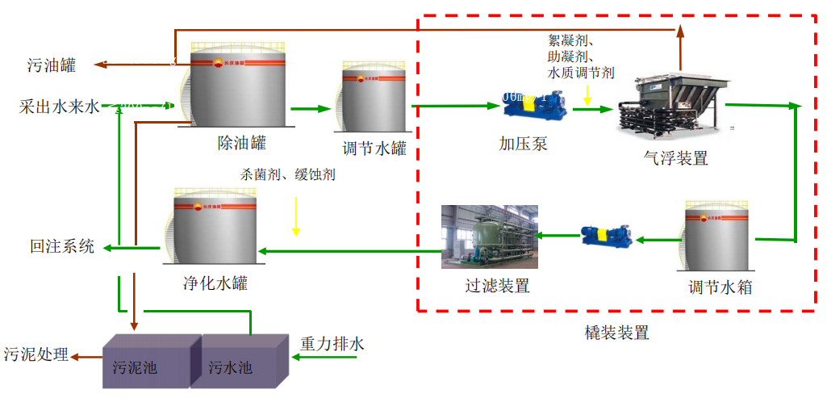

图4.8-1 气田采出水处理工艺流程图
图4.8.1-1 气田采出水处理工艺流程图
该工程建设内容已包括在《中国石油长庆油田分公司陇东天然气项目部2020年产建项目环境影响报告书》中，2020年10月12日取得庆阳市生态环境局文件《关于<长庆油田分公司陇东天然气项目部2020年产能建设项目环境影响报告书>的批复》（庆环规划发[2020]52号），并于2021年通过竣工环保验收。
采出水处理回注站设计采出水处理及回注站规模为150m³/d，目前处理量为105m³/d，本项目新增采出水为30m³/d，未超过处理设施处理能力，因此，本次产建新增采出水处理依托采出水处理回注站处理可行。

4.8.2措施返排液处理站
（1）措施返排液依托处理概况
目前，长庆油田分公司第二采油厂措施返排液处理站已建成运行10座，本项目依托其中的1座，处理站设计处理、回注能力及收纳范围见表4.8.2-1。措施作业废水各废水处理点废水处理达标后直接通过站内注水泵回注地层。
表4.8.2-1 本项目依托措施返排液处理系统设计处理及回注能力表
作业区 | 处理站 | 处理工艺 | 处理能力  （m3/ d） | 现有处理及回注规模（m³/d） | 环评  手续 | 本项目新增规模（m³/d） | 是否满足
岭南  作业区 | 西平 235-60 措施返排液处理点 | 预处理+混凝沉降+过滤+固相脱水 | 300 | 99.61 | 已履行 | 21.68 | 是
该工程建设内容为《长庆油田分公司第二采油厂产能建设项目组西平235-60措施返排液处理点建设项目》中，2020年8月10日取得庆阳市生态环境局关于《《长庆油田分公司第二采油厂产能建设项目组西平235-60措施返排液处理点建设项目》的批复（庆环规发[2020]47号 ），并于2021年通过竣工环保验收。
西平 235-60 措施返排液处理点处理能力300m³/d，本项目新增规模为21.68m³/d，未超过处理设施处理能力，因此，依托可行。
（2）措施返排液处理站处理工艺及达标性可行性分析
本项目依托的措施返排液处理站处理工艺多为：预处理+混凝沉降+过滤+固相脱水，根据现有措施返排液处理站验收监测报告可知，现有工程措施返排液处理站出水水质标准满足《陇东油田采出水处理水质指标及分析方法》（Q/SY CQ 08011-2022）排放标准要。
（3）措施返排液不外排可行性分析
通过表4.8.2-1可知，依托措施返排液处理站处理系统规模上可满足本项目新增措施返排液负荷需求，措施返排液可实现在依托站内全部处理达标，同时通过校核依托站场回注系统（站场采出水设计处理能力与采出水设计回注能力一致）回注能力，处理后的采出水可完全通过站内回注系统全部回注，可确保处理后的措施返排液不外排。

4.9工程占地
⑴ 井场占地
本项目庆探1区块新建井场22座，单井井场占地按照30m×40m计，井丛每增加1口井，占地范围增加15m。井场一般临时占地约6000m²，其中生产场地5000m²，生活区占地1000m²。据此估算本工程井场占地共17.7hm²，其中永久占地4.5hm²，临时占地13.2hm²，详见表4.9-1。
表4.9-1 本项目井场新增占地情况一览表
井场号 | 征地范围（m） |  | 占地面积(㎡)
井场号 | 长 | 宽 | 永久占地 | 临时占地 | 小计
庆1-10-59 | 45 | 40 | 1800 | 6000 | 7800
庆1-15-59 | 60 | 40 | 2400 | 6000 | 8400
庆探24 | 45 | 40 | 1800 | 6000 | 7800
庆1-22-98 | 60 | 40 | 2400 | 6000 | 8400
庆1-22-100 | 45 | 40 | 1800 | 6000 | 7800
庆1-23-99 | 60 | 40 | 2400 | 6000 | 8400
庆1-24-98 | 45 | 40 | 1800 | 6000 | 7800
庆1-22-104 | 90 | 40 | 2400 | 6000 | 8400
庆1-22-106 | 45 | 40 | 1800 | 6000 | 7800
庆1-22-109 | 30 | 40 | 1200 | 6000 | 7200
庆1-28-90 | 60 | 40 | 2400 | 6000 | 8400
庆1-28-102 | 45 | 40 | 1800 | 6000 | 7800
庆1-27-99 | 60 | 40 | 2400 | 6000 | 8400
庆1-28-104 | 45 | 40 | 1800 | 6000 | 7800
庆1-29-87 | 30 | 40 | 1200 | 6000 | 7200
庆1-10-95 | 60 | 40 | 2400 | 6000 | 8400
庆1-10-99 | 60 | 40 | 2400 | 6000 | 8400
庆探14 | 60 | 40 | 2400 | 6000 | 8400
庆1-12-99 | 60 | 40 | 2400 | 6000 | 8400
庆1-14-102 | 45 | 40 | 1800 | 6000 | 7800
庆1-14-91 | 60 | 40 | 2400 | 6000 | 8400
庆1-14-94 | 45 | 40 | 1800 | 6000 | 7800
合计 |  |  | 45600 | 132000 | 177600
⑵ 集气站占地
本项目新建庆-5集气站1座，占地面积4752m²，新建庆-6集气站1座，占地面积12076m²，改扩建站场1座，改扩建站场在现有用地范围内进行设备更换与增加，无新增占地，站场占地合计为16828m²。
⑶ 管线占地
本工程管线包括采气管线、集气支线、采出水外输管线，采出水外输管线与集气支线同沟敷设，管线占地均为临时占地，施工完毕后应立即恢复地貌。
估算管道施工总占地面积98.27hm²，各管线占地情况见表4.9-2。
表4.9-2 管线施工占地情况一览表
序号 | 管线名称 | 管线长度（km） | 作业带宽度（m） | 占地面积（hm²）
1 | 集气支线 | 64 | 8 | 51.2
2 | 采气管线 | 78.48 | 6 | 47.07
3 | 采出液输送管线 | 30.9 | 与庆-5集气站～庆2集气站集气支线同沟敷设，占地不重复计算
4 | 合计 | 173.38 | / | 98.27
⑷ 道路占地
本工程规划巡井道路46.8km、进站道路1km，路基宽度3.5m，支路0.1km，路基宽度4.5m，则道路永久占地16.43hm²，施工便道40.6km，宽度2.5m，则临时占地10.15hm²。
综上，工程总占地面积114.56hm²，其中永久占地22.3512hm²，临时占地92.56hm²，具体占地情况详见表4.9-3。

表4.9-3 工程占地一览表 单位：hm²
单位名称 |  | 永久占地 | 临时占地 | 合计
新建井场 |  | 4.56 | 13.2 | 17.76
新建集气站 |  | 1.6828 | 0 | 1.6828
管线 | 采气管线 | / | 47.09 | 47.09
管线 | 集气支线 | / | 51.2 | 51.2
道路 | 巡井道路 | 16.43 | / | 16.38
道路 | 进站道路 | 0.35 | / | 0.35
道路 | 施工便道 | / | 10.15 | 10.15
道路 | 支路 | 0.045 | / | /
合计 |  | 22.3512 | 121.64 | 143.89

4.10劳动定员和工作制度
⑴ 劳动定员
本项目新建井场22座，新建集气站2座，改扩建集气站1座，依托现有工作人员进行使用维护工作；投产后定期巡检及巡井巡线均依托现有工作人员，不新增劳动定员。
新建庆-5、庆-6集气站为无人值守站，投产后定期巡检及巡井巡线均依托现有工作人员，不新增劳动定员。
⑵ 工作制度
本区块生产系统年工作时间约7920h，采气井年生产330d。

4.11 投资估算
本项目总投资27566.36万元。

4.12 主要工程量汇总
本项目主要工程量见表4.12-1。

表4.12-1 产建主要工程量一览表
序号 | 项目 | 单位 | 数量 | 备注
一 | 钻井部分
1 | 气井 | 口 | 54 | 新建气井54口，产能3.0×10⁸m³/a。
二 | 工艺部分
（一） | 标准化井场
1 | 井场 | 座 | 22 | 均为上古中压井场
（二） | 集气站
1 | 集气站扩建 | 座 | 1 | /
2 | 新建集气站 | 座 | 2
（三） | 管道工程 | km
1 | 采气管线 | km | 78.48
2 | 集气支线 | km | 64
3 | 采出液输送管线 | km | 30.9 | 与集气支线同沟敷设
4 | 穿越道路 | 处 | 144 | 穿越高速及国道6次，道路38次，穿越土路、砂石路94次
5 | 穿越冲沟 | 处 | 6
6 | 穿越河流 | 处 | 0
（四） | 道路工程 | km
1 | 巡井道路 | km | 46.8
2 | 进站道路 | km | 1
3 | 施工便道 | km | 40.6
4 | 支路 | km | 0.1
三 | 定员 | 人 | 0 | 无新增劳动定员
四 | 环境保护
1 | 临时占地复垦 | hm² | 121.64
2 | 乔木 | 棵 | 25 | /
3 | 灌木 | 棵 | 57 | /
4 | 草籽 | kg | 2080 | /

5 工程分析

5.1 原辅材料、能源消耗及平衡分析

5.1.1 原辅材料
根据类比调查，钻井作业主要生产设备情况见表5.1.1-1，每口钻井主要原辅材料消耗见表5.1.1-2，主要原辅材料的组成及性质见表5.1.1-3。
表5.1.1-1 每口钻井主要生产设备使用情况
序号 | 名称 |  | 型号 | 单位 | 数量 | 备注
1 | 钻机 |  | ZJ50L | 部 | 1 | 127钻杆3200m  89钻杆4200m
2 | 井架 |  | JJ315/45-D | 套 | 1 | K型，高度45m
3 | 提升  系统 | 天车 | TC315 | 台 | 1 | /
3 | 提升  系统 | 游车 | YC350 | 台 | 1 | /
3 | 提升  系统 | 大钩 | DG350 | 台 | 1 | /
3 | 提升  系统 | 水龙头 | SL450Ⅱ | 台 | 1 | /
4 | 转盘 |  | ZP275 | 台 | 1 | 转速:最高195rpm
5 | 钻井液泵 |  | F-1600 | 台 | 2 | 最高压力35.0MPa
6 | 柴油机 |  | PZ12V190BBL-3 | 台 | 3 | 单机功率810kW
7 | 发电机 | 1# | VL436 | 台 | 2 | 单机功率370kW
7 | 发电机 | 2# | VL208 | 台 | 1 | 单机功率208kW
8 | 压风机 |  | 风冷电动螺杆 | 台 | 2 | /
9 | 罐类 |  | 加重下灰罐 | 个 | 2 | 单灌体积10m³
9 |  |  | 钻井液储备罐 | 个 | 3 | 单灌体积40m³
9 |  |  | 淡水储备罐 | 个 | 2 | 单灌体积40m³
9 |  |  | 循环罐 | 个 | 5 | 总体积260m³
9 |  |  | 柴油罐 | 具 | 2 | 罐体积40m³，地面放置，设置围堰，地下铺设防渗布
10 | 井控  装置 | 环型防喷器 | FH35-35 | 台 | 1 | 二开，三组合，负荷能力35.0MPa
10 | 井控  装置 | 双闸板防喷器 | 2FZ35-35 | 台 | 1 | 二开，三组合，负荷能力35.0MPa
10 | 井控  装置 | 压井放喷  节流管汇 | YG-35 JG/S3-35 | 套 | 1 | 负荷能力35.0MPa
11 | 控制系统 | 司钻控制台 | KQP6407+远控台 | 套 | 1 | /
11 | 控制系统 | 节流控制箱
12 | 振动筛 | 1# | ZS2×1.15×2/3P | 套 | 1 | 高频振动筛
12 | 振动筛 | 2# | ZS2×1.15×2/3P | 套 | 1 | 高频振动筛
13 | 除砂器 |  | NCJ-227 | 台 | 1 | 处理量227m³/h
14 | 除泥器 |  | NJ-861 | 台 | 1 | /
15 | 电动砂泵 |  | / | 台 | 1 | /
16 | 离心机 |  | LW355 | 台 | 1 | /
17 | 电磁涡轮刹车 |  | / | 台 | 1 | /
18 | 自动灌钻井液装置 |  | / | 套 | 1 | /
19 | 液压大钳 |  | Q10Y-M | 台 | 1 | /
20 | 仪器及仪表 |  | 钻井参数仪表 | 套 | 1 | /
20 |  |  | 泥浆参数仪表 | 套 | 1 | /
21 | 顶驱装置 |  | / | 套 | 1 | /

表5.1.1-2 单井钻井主要原材料消耗
材料名称 | 消耗量（t） | 备注
柴油 | 200 | 含硫约0.02%
膨润土 | 27 | 钠级一级
纯碱 | 1.28 | 99%一级
NH4-HPAN | 3.83 | /
KPA（聚丙烯酸钾） | 1.35 | /
有机硅 | 2.7 | /
防塌润滑剂 | 2.55 | /
桥塞堵漏剂 | 3.83 | /
迪塞尔 | 3.83 | /
水泥 | 49.0 | /
粉煤灰漂珠 | 3.75 | /
降失水剂 | 1.05 | RC-800
减阻剂 | 0.12 | ESZ
缓凝剂 | 0.06 | RC-800HZ
新鲜水 | 680 | 就近自周边村庄民用水井拉运，钻井场地内循环使用
表5.1.1-3 主要原辅材料的组成及性质表
材料  名称 | 物质组成及性质
膨润土 | 膨润土是一种黏土岩，亦称蒙脱石黏土岩，常含少量伊利石、高岭石、绿泥石、沸石、石英等；一般为白色、淡黄色，无臭、无味、无毒，具蜡状、土状或油脂光泽，密度2～3g/cm³；主要化学成分是二氧化硅、三氧化二铝和水，还含有铁、镁、钙、钠、钾等元素，Na₂O和CaO含量对膨润土的物理化学性质和工艺技术性能影响较大。按蒙脱石可交换阳离子的种类、含量和层电荷大小，膨润土可分为钠基膨润土（碱性土）、钙基膨润土（碱土性土）、天然漂白土（酸性土或酸性白土）。膨润土具有强的吸湿性和膨胀性，可吸附8～15倍于自身体积的水量，体积膨胀可达数倍至30倍；在水介质中能分散成胶凝状和悬浮状，这种介质溶液具有一定的黏滞性、能变性和润滑性；有较强的阳离子交换能力；对各种气体、液体、有机物质有一定的吸附能力，最大吸附量可达5倍于自身的重量；与水、泥或细沙的掺和物具有可塑性和黏结性。具有表面活性的酸性漂白土（活性白土、天然漂白土、酸性白土）能吸附有色离子，主要用于石油行业，可吸附石蜡、润滑油等石油类矿物的不饱和烃、硫化物、胶质及沥青质等不稳定物质和有色物质。
重金石 | 重晶石是以硫酸钡(BaSO₄)为主要成分的非金属矿产品，纯重晶石显白色、有光泽，由于杂质及混入物的影响也常呈灰色、浅红色、浅黄色等，其化学性质稳定，不溶于水和盐酸，无磁性和毒性，可用作白色颜料，还可用于化工、造纸、纺织填料，在玻璃生产中可充当助熔剂并增加玻璃的光亮度，其最主要的用途是作为加重剂用于钻井行业中及提炼钡。
CMC | 中文名为羧甲基纤维素钠，是目前世界上使用范围最广、用量最大的纤维素种类，分子式C₈H₁₆NaO₈，密度0.5～0.7g/cm³，外观为白色或乳白色纤维状或颗粒状粉末，无臭、无味，无毒，具吸湿性，易分散在水中形成透明胶状溶液，不溶于乙醇、乙醚等有机溶剂，具有粘合、增稠、增强、乳化、保水、悬浮等作用。
纯碱 | 碳酸钠常温下为白色粉末或颗粒，无味，具有盐的通性和热稳定性，易溶于水和甘油，微溶于无水乙醇，不溶于丙醇。水溶液呈强碱性，相对密度（25℃）2.53，有刺激性，可由氢氧化钠和碳酸发生化学反应结合而成。碳酸钠是一种强碱盐，溶于水后发生水解反应（产生碳酸氢钠和氢氧化钠），使溶液显碱性，有一定腐蚀性，能与酸进行复分解反应，生成相应的盐并放出二氧化碳；稳定性较强，但高温下也可分解，生成氧化钠和二氧化碳；吸湿性强，长期暴露在空气中能吸收空气中的水分及二氧化碳，生成碳酸氢钠，并结成硬块。
NH₄-HPAN | NH₄-HPAN（水解聚丙烯腈铵盐）是由腈纶丝高温高压下水解制得，为淡黄色粉末。含有-COOH、COONH₄、CONH₂、CN等基团构成，具有一定的抗温和抗盐能力，且具有耐光、耐腐蚀的功能，由于NH₄⁺在页岩中的镶嵌作用，具有一定的防塌效果。本产品是由聚丙烯腈在高温高压下降解而形成，其主要成份含有羧酸、羧氨基、酰胺基和亚铵基等，其颗粒不易结块。该产品有较强降低钻井液降滤失量和高温高压滤失量，抗温能力强，抗热稳定性好等作用，具有一定的抑制粘土水化和防塌能力，同时具有较好的抗盐以及抗污染的能力。可以直接应用于各种水基钻井液体系中，用作降滤失剂、防塌剂，与聚丙烯钾盐共同使用可以增强降粘的作用，与多种处理剂可以配合使用。
PAM | 聚丙烯酰胺,俗称絮凝剂或凝聚剂，是一种水溶性高分子聚合物，主要用于各种工业废水絮凝沉降、污泥脱水处理等。固体产品为白色颗粒，有吸湿性、絮凝性、粘合性、降阻性等，固含量≥88%，液态为无色粘稠胶体状，易溶于水，几乎不溶于有机溶剂。应用时宜在常温下溶解，温度超过120℃时易分解。聚合物无毒性、无腐蚀性及燃爆危险性。
K-PAM | 聚丙烯酸钾是一种无毒、无腐蚀的井壁稳定剂，外观呈白色或淡黄色粉末，易溶于水。该产品具有抑制泥页岩及钻屑分散作用，兼有降失水、改善流型和增加润滑等性能，可有效抑制地层造浆并能与多种处理剂配伍，能改善钻井液的流变性能，有效地包被钻屑，抑制地层造浆。钾离子的存在，能防止软泥页岩和脆硬性泥页岩的水化和剥落，起到稳定井壁的作用，是一种应用广、较理想的井壁稳定剂。
有机硅 | 是指含有Si-O键、且至少有一个有机基是直接与硅原子相连的化合物，通常把那些通过氧、硫、氮等使有机基与硅原子相连接的化合物也当作有机硅化合物。其中以硅氧键（-Si-O-Si-）为骨架组成的聚硅氧烷，是有机硅化合物中为数最多，应用最广的一类，约占总用量的90%以上。由于有机硅独特的结构，兼备了无机材料与有机材料的性能，具有表面张力低、粘温系数小、压缩性高、气体渗透性高等基本性质，并具有耐高低温、电气绝缘、耐氧化稳定性、耐候性、难燃、憎水、耐腐蚀、无毒无味以及生理惰性等优异特性，广泛应用于航空航天、电子电气、建筑、运输、化工、纺织、食品、轻工、医疗等行业，其中有机硅主要应用于密封、粘合、润滑、涂层、表面活性、脱模、消泡、抑泡、防水、防潮、惰性填充等。
防塌膨润土 | 水基型润滑剂包括可溶性液、半合成液和合成液三种。可溶性油（又称乳化液）是由矿物油（或植物油）、水、乳化剂、添加剂组成的。它既具有油基型润滑剂润滑性好的优点，又具有水冷却性能良好的优点，同时也减少润滑剂使用过程中着火的危险。不足之处是容易被微生物污染而变质、腐败，影响其使用寿命；可溶性油通常配成浓缩液形式，使用时通常用水稀释成1%～5%的水包油型稀乳化液。
桥塞堵漏剂 | 堵漏剂是一种凝结硬化快，小时强度高，具有微膨胀的水硬性材料，此原料无毒无味，经严格筛选，性能卓越，操作简便，用水调和即可使用，可在潮湿面上施工，亦可带水堵漏，效果奇特，此原料可广泛用于房屋，地下，水下，流沙隧道等工程的堵漏，止水，抢修，灌注及渗漏工程的施工和堵漏维修等。
水泥 | 粉状水硬性无机胶凝材料。加水搅拌后成浆体，能在空气中硬化或者在水中更好的硬化，并能把砂、石等材料牢固地胶结在一起，硬化后不但强度较高，而且还能抵抗淡水或含盐水的侵蚀。长期以来，它作为一种重要的胶凝材料，广泛应用于土木建筑、水利、国防等工程。
粉煤灰漂珠 | 一种能浮于水面的粉煤灰空心球，呈灰白色，壁薄中空，重量很轻，容重为720kg/m3（重质），418.8kg/m3（轻质），粒径约0.1mm，表面封闭而光滑，热导率小，耐火度≥1610℃，是优良的保温耐火材料，广泛用于轻质浇注料的生产和石油钻井方面。漂珠的化学成份以二氧化硅和三氧化二铝为主，具有颗粒细、中空、质轻、高强度、耐磨、耐高温、保温绝缘、绝缘阻燃等多种特性，可用于油田固井、管道防腐保温、海底油田、漂浮装置、油井钻探泥浆减轻剂、石油天然气输送管道等方面。
降失水剂 | 灰白色或黄褐色粉末，主要用于调整井及一般生产井的固井作业，防止流体窜流，提高固井质量。可与油井水泥和硅石粉、重晶石、钛铁矿、漂珠等多种外掺料配制出适合固井要求的水泥浆。掺量为1.2～1.6%（占水泥质量），具有良好的防窜能力和一定的防漏能力。
减阻剂 | 是一种能减少流体在输送时所受阻力的试剂，多为水溶性或油溶性的高分子聚合物。水基乳胶状减阻剂，它是利用稳定剂、表面活性剂等添加剂，将聚合物粉末悬浮在水或水与醇的混合物中。这种产品具有聚合物浓度高、注入方便、溶解性好等优点，但也存在储存时间短、稳定性较差等缺点。
缓凝剂 | 延缓混凝土凝结时间而对后期强度无明显影响的外加剂。主要成分为多羟基化合物、羟基羧酸盐及其衍生物、高糖木质素磺酸盐，因其兼有减水作用，也称缓凝减水剂。此外，一些无机盐如氯化锌、硼酸盐、各种磷酸盐也有缓凝作用。掺量为水泥用量的0.1～0.6%。缓凝剂适用于高温条件下连续灌筑混凝土、大体积混凝土、预拌混凝土和泵送混凝土。
另外，钻井过程还使用少量增粘剂、乳化剂、页岩抑制剂、降粘剂、增蚀剂、加重剂、杀菌剂、解卡剂和pH控制剂等。根据《危险化学品名录（2018版）》，上述原辅材料及化学品的主要组分均不属于危险化学品。上述原辅材料暂存要求如下：
⑴ 按照原、辅材料化学性质、用途分堆或分室存放于干燥、通风处；
⑵ 室外存储应采取防晒、防雨淋、防渗措施，严禁在强光下暴晒；
⑶ 应根据原辅材料的用量、供应及运输条件决定站场内原辅材料暂存量，不宜长期储存；
⑷ 原辅材料应配备专人负责保管发放，定期查看，确保药品密封性良好。

5.1.2 能源消耗与平衡分析
5.1.2.1 能源消耗
⑴ 施工期
施工期主要能耗为柴油机用柴油与钻井用水，具体能耗见表5.1.2-1。
表5.1.2-1 施工期每口钻井主要能耗情况表
序号 | 项目 | 单位 | 消耗量 | 备注
1 | 柴油机用柴油 | t/口 | 200 | 含硫约0.02%
2 | 钻井用水 | m³/口 | 1500 | /
⑵ 运行期

运行能耗主要集气站压缩机、生产设施用电及工作人员用水，具体能耗见表5.1.2-2。
表5.1.2-2 运行期主要能耗情况表
序号 | 项目 | 单位 | 消耗量 | 备注
1 | 电力 | 10⁴kW.h/a | 31.98 | /
5.1.2.2 水平衡分析
⑴ 施工期井场水平衡
本项目单井井场新鲜水用量51.3m³/d，主要为钻井用水以及施工人员生活用水。本项目单井井场水平衡见表5.1.2-3和图5.1.2-1。
表5.1.2-3 单井井场工程水平衡分析 （单位：m³/d）
用水单位  及名称 | 用 水 量 |  |  |  | 出 水 量
用水单位  及名称 | 新鲜水 | 回用水 | 带入水 | 合计 | 损失量 | 利用量 | 排水量 | 最终去向 | 合计
钻井用水 | 50 | 0 | 0 | 50 | 18 | 0 | 32 | 其它井场配制泥浆 | 50
生活用水 | 1.3 | 0 | 0 | 1.3 | 0.25 | 1.05 | 0 | 洒水 | 1.3
合 计 | 51.3 | 0 | 0 | 51.3 | 18.25 | 1.05 | 32 | / | 51.3
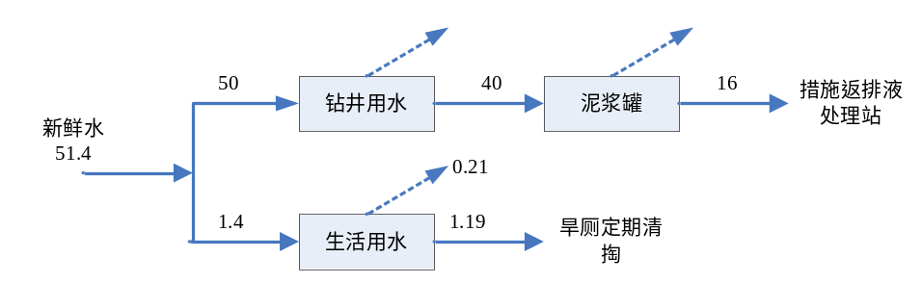
图5.1.2-1 本项目单井井场水平衡图 m³/d
⑵ 运行期集气站水平衡
本项目运行期不新增劳动定员，无新增生活用水，无新增生活污水产生，项目运行过程中产生的废水仅为天然气带出的采出水，本项目集气站水平衡见表5.1.2-4。
表5.1.2-4 集气站工程水平衡分析 （单位：m³/d）
用水单位  及名称 | 用 水 量 |  |  |  | 出 水 量
用水单位  及名称 | 新鲜水 | 回用水 | 带入水 | 合计 | 损失量 | 利用量 | 排水量 | 最终去向 | 合计
原料带入水 | 0 | 0 | 30.0 | 30.0 | 0 | 0 | 30.0 | 经采出水处理站处理后，全部回注地层 | 30.0

5.2 污染影响因素分析
气田开发是一项从地下到地面，包含多种工艺的系统工程。主要工艺过程有钻井、井下作业、天然气集输与处理、储运以及配套的供水、注水、道路建设、供电、通讯等辅助工程。
按照开发时序，本次产建工程气田开发可分为施工、运行和闭井三个阶段。施工期主要有钻（完）井及井下作业等地下工程施工，集输工程建设（包括地面井场、集气站、采气及集气支干线等）及道路等配套工程建设等地面工程施工。运行期主要有天然气开采、集输及处理，该时期包括修井过程。闭井期主要是气井服务期满后，停运、关闭、恢复土地使用功能。

5.2.1 施工期工艺过程及产污环节
5.2.1.1 钻（完）井及井下作业施工
钻井工艺流程见图5.2.1-1。
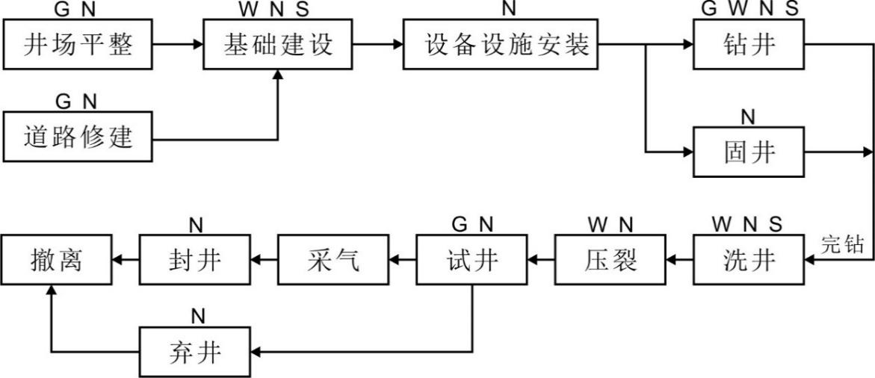
图5.2.1-1 钻井工艺流程图
⑴ 钻井方式
本工程采用水平井为主，部分采用直井。根据地层特征，直井选择二开分段钻探，水平井选择三开分段钻探。直井钻井到完井平均钻井周期28.7d，水平井平均钻井周期57.8d。
⑵ 完井方式
直井采用常规Φ139.7mm套管固井、射孔完井或Φ114.3mm套管滑套完井。水平井推荐采用裸眼管外封隔器完井或套管不固井完井。Φ139.7mm套管固井完井要求钻穿目的气层打50m口袋完钻，人工井底距气层底界≥20m；Φ244.5mm套管滑套井钻穿目的层打80m口袋完钻，人工井底距气层底界≥50m。
⑶ 井深结构
本项目中井身结构包括定向井和水平井，井身结构如图5.2.1-2～3，套管程序见表5.2.1-1～2。
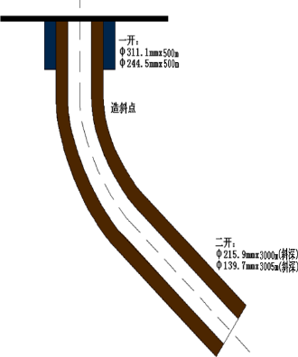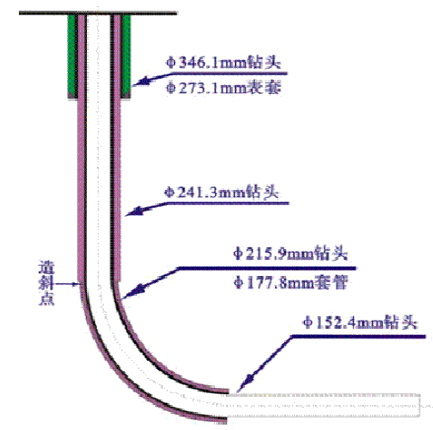
图5.2.1-2 定向井井身结构图 图5.2.1-3 水平井井身结构图
表5.2.1-1 定向井套管程序表
钻探方式 | 套管程序 | 钻头尺寸（mm） | 套管外径（mm） | 套管下深（m） | 钻达地层
一开 | 表层套管 | Ф311.2 | Ф244.5 | ≥500 | 稳定层30m以上
二开 | 生产套管 | Ф215.9 | Ф139.7 | 500～4300 | 目的气层底界以下50m
表5.2.1-2 水平井套管程序表
钻探方式 |  | 套管程序 | 钻头尺寸（mm） | 套管外径（mm）
水平井 | 一开 | 表层套管 | Φ346.1 | Φ273.1
水平井 | 二开 | 技术套管 | Φ241.3/215.9 | Φ177.8
水平井 | 三开 | 生产尾管 | Φ152.4 | Φ114.3裸眼封隔器或套管不固井完井
⑷ 钻井液
钻井液是钻井过程中使用的循环的流体，是液体、固体和化学处理剂的混合物，也称为钻井泥浆。本工程采用环境友好型钻井液体系和外加剂，采用水基泥浆，以水为分散介质，以黏土（膨润土）、加重剂及各种化学处理剂为分散相的溶胶悬浮体混合体系。
钻进过程中，需针对不同地层段特点采用不同钻井液配方。钻井泥浆组成及用量见表5.2.1-3。
表5.2.1-3 钻井液（泥浆）组成及单井用量
用量  材料名称 | 一开（t） | 二开（t） | 总用量（t）
钠土 | 7 | 18 | 25
Na₂CO₃ | 0.5 | 1 | 1.5
KOH | - |  | 0.5
K-PAM（聚丙烯酸钾） | 0.5 | 3.5 | 4
K-HPAN（水解聚丙烯晴钾盐） | - | 2 | 2
NH₄-HPAN（水解聚丙烯晴铵盐） | - | 4 | 4
LV-CMC | - | 3 | 3
无荧光防塌剂 | - | 3 | 3
润滑剂（NPL-2） | - | 3 | 3
复合堵漏剂（备用） | - | - | 2
清水 | - | - | 1539
① 一开表层井段
表层采用普通的膨润土+CMC低固相钻井液。
② 二开至延长组底部
配方：清水+0.1～0.3%PHP或FA-367絮凝剂+0.1～0.3%CSJ-1（次生有机阳离子形成剂）+0.2～0.5%FL-1或PAC141、142（无固相降滤失剂）。
③ 纸坊至刘家沟组底部
配方：清水+0.2～0.3%PHP或FA-367（絮凝剂）+ 0.2～0.3%CSJ-1（次生有机阳离子形成剂）+0.1～0.3%PAC系列（141、142等）（降失水剂）系列+ 0.2～0.5%FL-1（无固相降失水剂。
④ 石千峰至气层顶部
由于“双石”层坍塌，要求钻井液具有良好的防塌作用，失水要低，泥饼致密光滑，高温流变特性好等特点，在确保井下安全的前提下，密度控制在1.05g/cm³以下，有助于防止双石层和煤层的坍塌、掉块，净化井眼，减少电测遇阻问题。
⑤ 气层段至完钻
完井液配方为0.3～0.5%CSJ-1（次生有机阳离子形成剂）+0.3～0.5%PAC系列（降失水剂）+0.2～0.3%XY-27（稀释剂）+0.3～0.5%FL-1（无固相降失水剂）
⑸ 固井
固井是在井眼内下入套管柱，在套管柱与井壁环形空间注入水泥浆进行封固。目的是封隔疏松、易塌、易漏等地层；封隔油、气、水层，防止互相窜通，形成油气通道；安装井口，控制气流，以利于钻井和生产。
定向井固井工艺及要求见表5.2.1-4，水平井固井工艺及要求见表5.2.1-5。
表5.2.1-4 定向井固井工艺及要求
类别 | 套管  程序 | 固井方式 | 固井要求
套管固井、  射孔完井方式 | 表层  套管 | 一次上返 | 全段封固，水泥返至井口，井口回填牢固
套管固井、  射孔完井方式 | 生产  套管 | 一次上返或分级固井 | 主体采用一次上返，实钻过程中发生漏失井采用分级固井工艺，纯水泥返至气层顶界以上300m，低密度水泥返至表套内200m以上
套管滑套  完井方式井 | 表层  套管 | 一次上返 | 全段封固，水泥返至井口，井口回填牢固
套管滑套  完井方式井 | 生产  套管 | 一次上返 | 要求全井段固井，纯水泥返至气层顶界以上300m，低密度水泥返至表套内200m以上
表5.2.1-5 水平井固井工艺及要求
类别 | 套管程序 | 固井方式 | 固井要求
三开结构  水平井 | 表层套管 | 一次上返 | 全段封固，水泥返至井口，井口回填牢固
三开结构  水平井 | 技术套管 | 一次上返 | 主体采用一次上返，要求全井段封固，实钻过程中发生漏失井采用分级固井工艺，纯水泥返至气层顶界以上300m，低密度水泥返至表套内200m以上
⑹ 完井
根据开发区域气藏地质特点，完井方式选择套管射孔完井，套管头采用卡瓦式简易套管头。
⑺ 井下作业
气田开发井下作业主要指储层改造，包括射孔及压裂等。
直井全面推广混合压裂设计，主体采用机械封隔分层压裂工艺，实施套管滑套多层压裂工艺。水平井全面应用混合压裂设计，主体采用多级滑套水力喷砂射孔、裸眼封隔器分段压裂工艺。
① 射孔工艺
直井采用多段集中射孔技术，以形成一条较长的支撑缝，达到充分改造储层的目的，单段射开程度一般为40～60%。根据储层敏感性分析前期改造气层表现为无-弱盐敏，根据室内评价结果，采用KCl溶液作为射孔液。射孔工艺参数见表5.2.1-6。
射孔液（完井液配方）如下：清水+KCl+1.5%KCS-18（粘土稳定剂）+1.5%HV-CMC（增粘剂）+1000ppmZBL-98缓蚀剂+500ppmDW-3杀菌剂，密度为1.04～1.08g/cm³。
表5.2.1-6 射孔工艺参数表
类型  项目 | 机械封隔器压裂井 | 套管滑套压裂井
射孔枪 | SYD-102枪 | Ф54枪
射孔弹 | 127弹 | 穿深≥260mm
相位角 | 60° | 60°
布孔方式 | 螺旋布孔 | 螺旋布孔
孔密 | 16孔/米 | 16孔/米
射孔方式 | 电缆传输射孔 | 电缆传输射孔
射孔液 | 助排剂+粘土稳定剂（或KCl）+清水 | 助排剂+粘土稳定剂（或KCl）+清水
注：对于底部含水储层，采用顶部集中射孔，避开水层。
② 支撑剂
根据室内支撑剂评价结果、区块储层特征，结合直井混合水压裂工艺要求，推荐主体采用40～70目+20～40目组合粒径支撑剂。推荐使用地层支撑剂见表5.2.1-7。
表5.2.1-7 地层支撑剂推荐表
层位 | 岩性 | 地层最小主应力（MPa） | 平均地层最小主应力（MPa） | 支撑剂选型 | 支撑剂破碎率
上古 | 砂岩 | 36.2～55.5 | 44.2 | 40～70目低密+  20～40目中密 | 40～70目：≤10.0%（闭合压力86MPa）；20～40目：≤5.0%（闭合压力52MPa）
③ 压裂液体系
直井和水平井采用EM50可回收压裂液体系。EM50可回收压裂液体系以新型多效表面活性聚合物为主剂的压裂液体系，是在高分子聚合物压裂液体系分子的分子链上引入2～3种活性基团，利用分子结构中多种高分子链产生的分子间作用力形成可逆变化分子聚集体。EM50压裂液亲水基数目多，表面活性聚合物具有良好的弹性，保证压裂液低摩阻施工；具有较低的表面张力，在无伴注液氮条件下实现快速返排；返排回收液配制的压裂液流变性能与清水配制的压裂液流变性能基本一致，液体重复使用性能稳定。
表5.2.1-8 压裂液主要成分配比一览表
材料名称 | 加量范围 | 作用
EM50 | 降阻水：0.1%～0.2% | 减阻、增黏
EM50 | 线性胶：0.3%～0.45% | 减阻、增黏
TFG-1 | 0.5% | 助排
ZJ-2 | 0.5% | 增强体系流变及携砂性能
黏土稳定剂 | 30%～40% | 抑制地层黏土膨胀
交联促进剂 | 10%～15% | 促交联剂
羧甲基胍胶 | 15%～20% | 稠化剂
JA-1杀菌剂 | 0.1% | 灭菌
过硫酸铵 | 0.07% | 破胶剂
清水 | 20% | /
EM50压裂液可重复利用，回用率为95%，简易过滤去除支撑剂和岩屑等大颗粒悬浮物后，补充适量稠化剂即可重复利用。气井返排分为不含天然气液体返排、混气液体返排和混液气体返排等3个阶段，考虑丛式井连续高效施工和返排液安全高效回收的要求回收前两个阶段的返排液，混液气体返排阶段在燃烧沉砂池点火后继续排液。
目前，所有钻井井场均在压裂及其它井下作业前配备废水地上收集罐，对压裂废水及其它废水进行统一收集与循环使用，并在井下作业完成后3日内交现有措施返排液处理站进行处理。
④ 排液技术
压裂施工结束后，视井口压力变化情况，关井时间控制在合理的范围以内，而后及时排液放喷。排液初期，采用油嘴控制放喷，排液后期，根据地层变化情况，可采用关井-放喷间歇控制排液。
5.2.1.2 泥浆不落地工艺
钻井前井场配备钻井液循环系统和钻井废弃物不落地收集装置。其中钻井液循环系统主要设施包括振动筛、除砂器、除泥器和离心机等固控设备，在井场设高出地面的平台放置；钻井废弃物不落地收集装置主要包括若干个泥浆储罐和储存净化泥浆的吸入罐、中间罐、混浆罐和储备罐等或钢质的移动式地上储液池，一般在固控设备的下方放置。
井场井架周围铺设防渗布，钻井架底座表面有收集管道，保证钻井废水和泥浆首先进入循环系统进行固液分离，分离出的岩屑和废弃泥浆贮存在收集系统中。使用以上泥浆循环处理系统及废弃物不落地收集装置，保证钻井过程泥浆循环使用和钻井废弃物（包括钻井废水、废弃钻井泥浆、钻井岩屑等）不落地收集。钻井井场设置防渗固液分离设施，钻井完毕后，固液分离后的固相（废弃泥浆和一般岩屑）在井场内设有三防（防渗漏、防流失、防扬散）措施的设施内暂存，产生后交由第三方集中处置单位资源化利用。
根据第二采油厂钻井废弃物处置实施方案，废弃泥浆收集处理工艺采用“混合收集+破胶脱稳+板框压滤” 工艺。具体工艺流程为：
①废弃泥浆从钻井队泥浆循环1#罐至随钻处理泥浆收集1#罐，废弃泥浆经泥浆收集1#罐依次高位溢流、自然沉降至6#罐，1#、2#罐为岩屑泥沙，6#罐为泥浆上清液，泥浆上清液至泥浆循环罐重复利用。
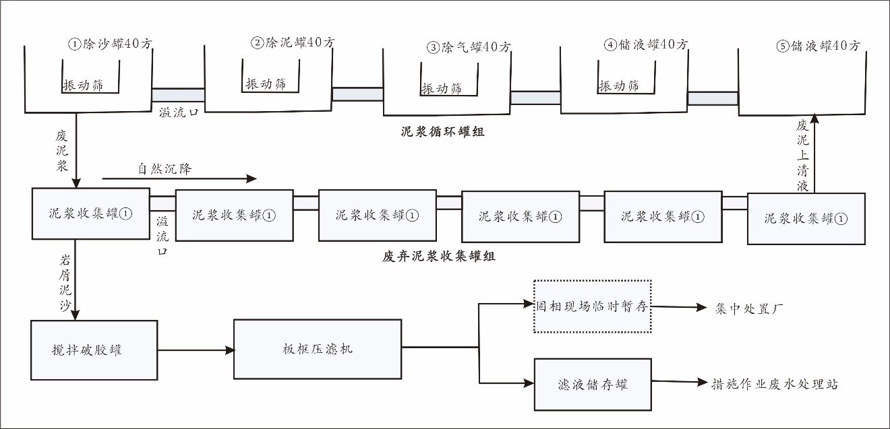
②泥浆收集1#、2#罐内的岩屑泥沙至搅拌罐，加药搅拌破胶，再经板框压滤机进行压滤，固相（岩屑泥饼）在井场暂存；液相（压滤液）至滤液罐收集，重复利用。作业过程中及时将压滤液拉运至措施返排液处理点集中处置，岩屑泥饼拉运至岩屑处置厂填埋或资源化利用。钻井液循环利用和钻井废弃物不落地收集示意图见图5.2.1-4。
图5.2.1-4 钻井液固液分离及再生工艺流程图
5.2.1.3 井场施工
本工程规划建设井场22座，井场按标准化井场设计进行施工建设，井场施工作业场地平面布置见图5.2.1-5。
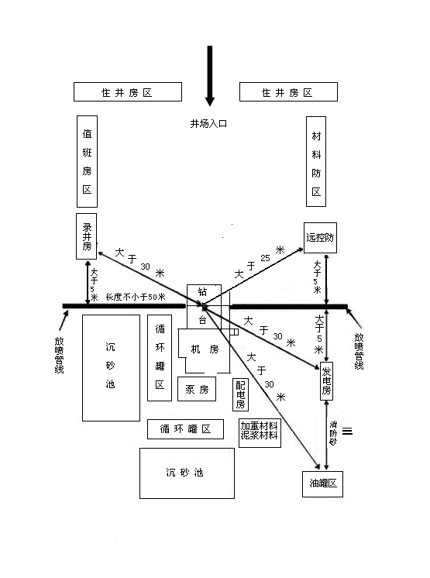
图5.2.1-5 井场施工作业场地平面布置图
5.2.1.4 站场施工
本项目新建站场2座，改扩建站场1座，具体施工工序为：
① 基础施工
站场建设过程中同样需要对场地进行清表、平整，用地范围内的表层土及附着植被的清除或移栽导致原有自然景观和生态环境的破坏，造成地表裸露，并且在一定范围内造成水土流失，同时在清理、开挖与平整过程中伴随着机械噪声和扬尘影响。
② 生产区建设
生产区主要包括工艺装置区，工艺装置区内集中布置着全部工艺设备及管道，设备安装等建设过程中，主要产污环节为施工噪声及废弃建筑材料的产生。
5.2.1.5 管线工程
⑴ 工艺过程
① 管道施工过程中，首先要清理施工作业带，并修建必要的施工道路（以便施工人员、施工车辆、管材等进入施工场地）。在完成管沟开挖、河流、公路穿越等基础工作以后，按照施工规范，将运到现场的管道进行布管、组装焊接、补口、补伤、接口防腐等，然后下到管沟内。
② 建设工艺站场时，首先要清理、平整场地，然后安装工艺装置，并建设相应的辅助设施。
③ 以上建设完成以后，对管道进行清扫、试压、管道干燥与置换，然后覆土回填，线路附属工程安装等，施工结束后，进行现场清理作业，恢复地貌、恢复地表植被；对站场进行绿化。
管线施工工艺流程见图5.2.1-6，作业场地平面布置见图5.2.1-7。
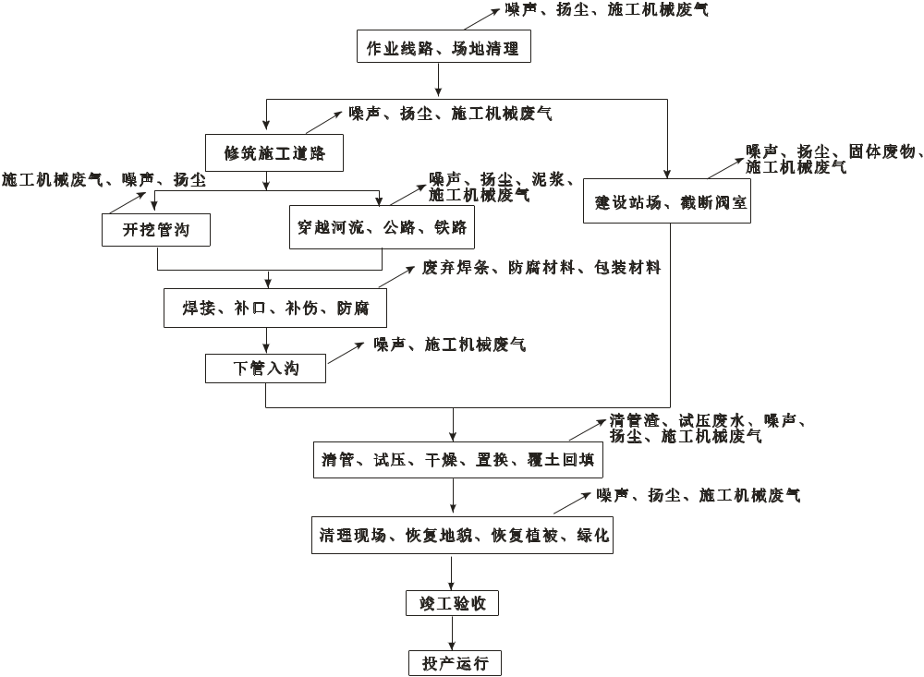
图5.2.1-6 管线施工工艺流程图
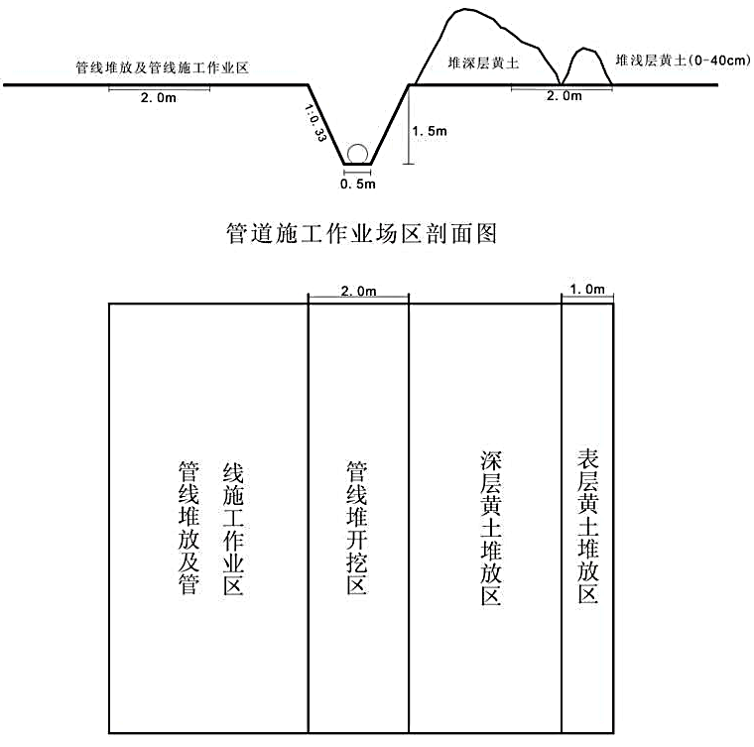
图5.2.1-7 管线施工作业场地平面布置图
⑵ 施工过程产污环节分析
管道施工过程中，施工期对环境的影响主要来自清理施工带、建设施工便道、开挖管沟等活动中施工机械、车辆、人员践踏对土壤的扰动和植被的破坏；工程占地对土地利用类型以及对农牧业生产的影响；河流、沟渠等穿跨越对地表水体的水质、功能的影响。此外，施工期间各种机械、车辆排放的废气和噪声、施工产生的固体废物、管道试压产生的废水等，也将对环境产生一定的影响。
① 作业带清理、管沟开挖与回填
管道施工前，首先要对施工作业带进行清理和平整，以便施工人员、车辆和机械通行、作业。本项目管道施工带宽度为8～10m。在施工带清理过程中，施工带范围内的土壤和植被都可能受到扰动和破坏，不过其造成的影响仅局限在施工带宽度的范围内。
建设施工便道是管道施工期间对生态环境产生影响的主要活动之一。本项目需新建临时施工便道46.8km，用于管道施工中运输材料。新修道路要扰动地表，产生土石方，必将破坏植被，改变土壤结构和土地利用类型，弃土措施若不当，易引发水土流失、泥石流等自然灾害。
开挖管沟是建设施工期对生态环境构成影响的最主要活动。施工中整个施工带范围内的土壤和植被都可能受到扰动和破坏，尤其是在开挖管沟约3m的范围内，植被破坏严重，开挖管沟造成的土体扰动将使土壤的结构、组成及理化特性等发生变化，进而影响土壤的侵蚀状况、植被的恢复、农作物的生长发育等。管线施工是分段进行的，每段管线从施工到重新覆土一般为三个月时间，故施工将影响农田一季的耕作，也会对农业生态环境产生一定的影响。
本项目处于黄土沟壑区，沿线植被覆盖率较低，管线施工破坏、干扰沙丘表土和地表植被，打破了地表的原有平衡状态，在风力、水力作用下，使植被根系网络和结皮保护的黄土重新裸露，土壤结构变松，形成新的风蚀面，如不及时对植被进行恢复和重建，土壤的新坡面扰动可能成为新的侵蚀点，引起土壤沙漠化、加重水土流失。
② 定向钻穿越
本项目共需穿越高速公路、国道，采用定向钻穿越。定向钻穿越是目前较为常见的技术方法，是应用垂直钻井中所采用的定向钻技术发展起来的，主要包括钻机、动力源、泥浆系统、钻具、控向测量仪器及重型吊车、推土机等辅助设备。其穿越施工场地要求较大，一般场地长度应满足穿越管段的组装要求，对运输车辆和道路也有一定的要求。
定向钻穿越施工方法是先用定向钻机钻一导向孔，当钻头在对岸出土后，撤回钻杆，并在出土端连接一个根据穿越管径而定的扩孔器和穿越管段。在扩孔器转动(配以高压泥浆冲切)进行扩孔的同时，钻台上的活动卡盘向上移动，拉动扩孔器和管段前进，使管段敷设在扩大了的孔中。定向钻穿越示意图见图5.2.1-8。典型定向钻钻机场地与出土点场地平面布置见图5.2.1-9与5.2.1-10。线路定向钻施工场地平面布置图见图5.2.1-11。
定向钻穿越可常年施工，不受季节限制，工期短，质量好，可保证埋深，但在施工过程中，特别在扩孔及托管过程中产生泥浆。
③ 顶管穿越
沥青道路采用顶管穿越。采用顶管方式通过，工作管外加钢筋混凝土套管；若通过地层为较完整的基岩，可采取水平钻方式，工作管外加钢套管保护。套管顶埋深距路面埋深不小于1.2m；同时，沥青路穿越应单独试压，强度实验压力同两侧的线路部分。
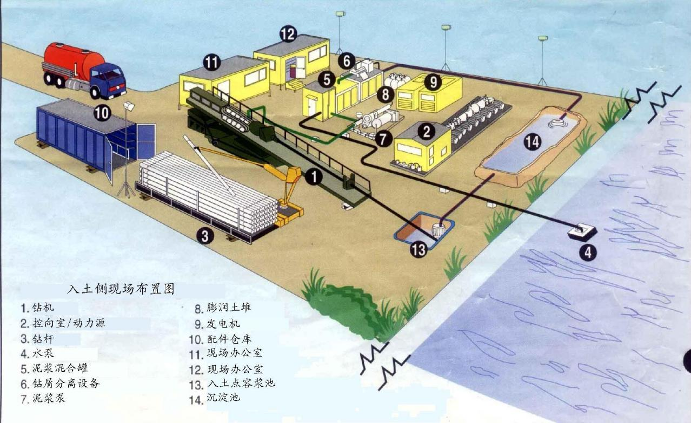
图5.2.1-8 典型定向钻钻机场地平面布置示意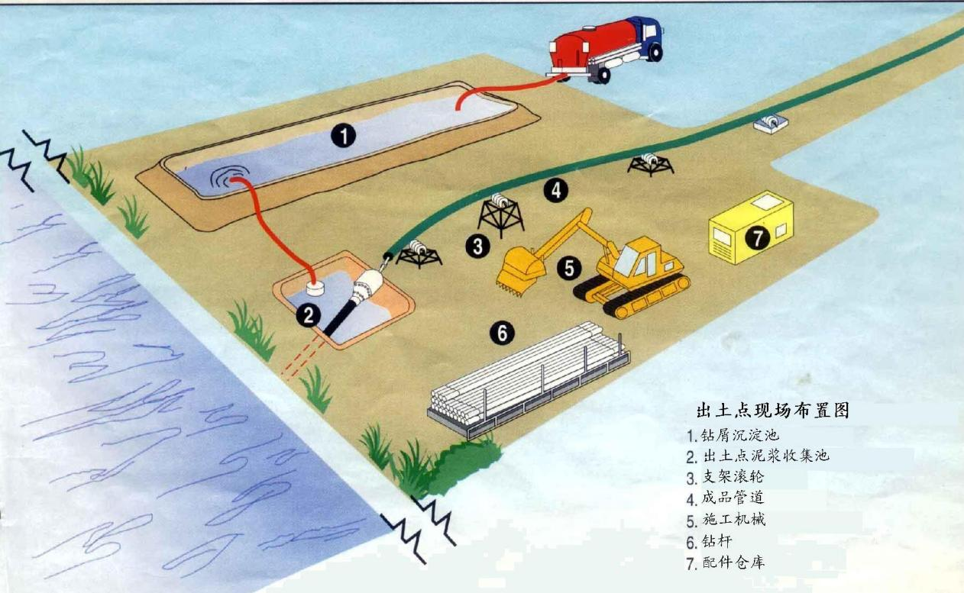
图5.2.1-9 典型定向钻出土点场地平面布置示意图
顶管施工技术是国内外比较成熟的一项非开挖敷设管线的施工技术，该技术分为泥水平衡法、土压平衡法和人工掘土顶进法。目前国内采用较多的是采用大推力的千斤顶直接将预制套管压入土层中，再在管内采用人工或机械掏挖土石、清除余土而成管的施工方法。主要分为测量放线、开挖工作坑、铺设导向轨道、安装液压千斤顶、吊放混凝土预制管、挖土、顶管、再挖土、再顶管、竣工验收等工序。顶管施工工艺示意图见图5.2.1-10，管道穿越沥青路施工方式断面示意图见图5.2.1-11。
顶管法穿越所需设备少、工序简单、工期短、造价低、速度快，同时不需明挖土方，对地面交通影响小，除产生少量的弃土外，对环境影响不大。
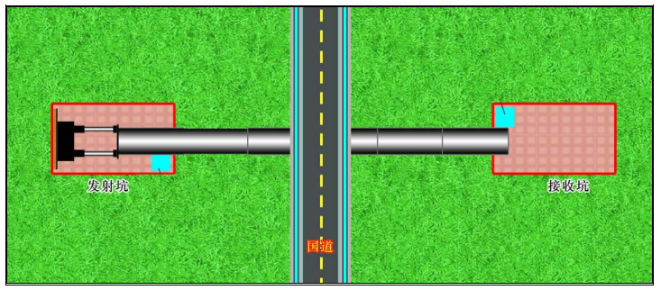
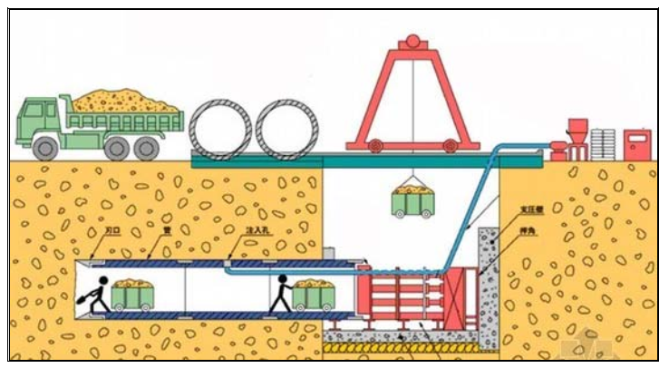
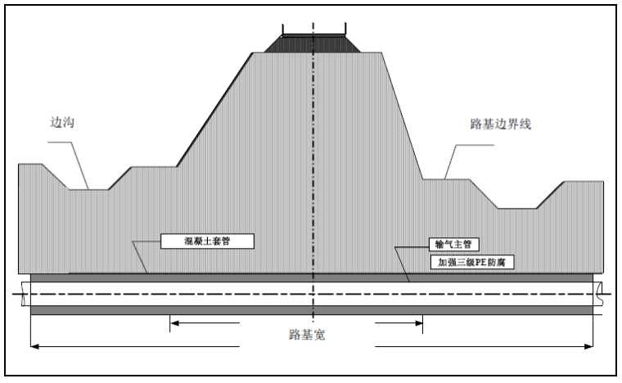
图5.2.1-10 顶管施工工艺示意图
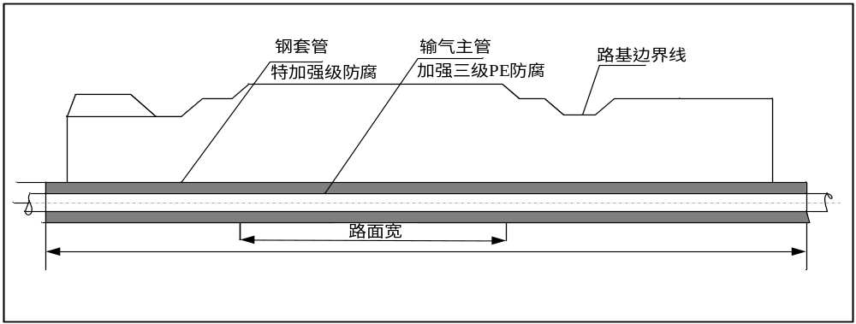
图5.2.1-11 顶管穿越施工方式断面示意图
④ 焊接、防腐
管线焊接、防腐是管道施工中技术质量、安全要求最高的工序，对管道抵抗外力破坏的能力以及管道的使用寿命、运行状态起着至关重要的作用，是管道建设上质量控制重要环节。本项目管道外防腐层为三层PE防腐涂层，为厂家预制完成，不进行现场防腐工作。现场仅进行防腐层补口、补伤与站场阀室埋地管道的防腐工作，防腐层补口采用辐射交联聚乙烯热收缩套（带）（三层），补伤采用聚乙烯补伤片，弯管管段防腐层将采用双层环氧粉末涂层，站场、阀室内与输气线路不同管径的埋地管道采用缠绕聚乙烯胶粘带特加强级防腐层，施工过程中产生少量废旧焊丝、废防腐材料及包装材料等，均属于一般工业固体废物。
⑤ 大开挖穿越
本次新建管道涉及冲沟穿越、乡村道路穿越均采用大开挖穿越方式。施工流程见下：
施工准备：施工期对现场道路、地形地貌及河流水流量进行详细的踏勘，到当地气象、水利部门了解当地气候及河水涨落情况，保证穿越施工万无一失。
测量放线：根据施工图纸要求放出管线中心线、作业带占地边界线及导流渠边界线。
导流渠开挖：由于穿越冲沟均为季节性河流或常年干沟，因此不涉及施工导流问题。
作业带开拓：用推土机平整河床及两岸，使其平滑过渡，保证管线组焊能顺利进行。
管沟开挖：管沟开挖过程中，要不间断抽水，使管沟内的渗水基本排除沟外。管沟开挖完成后，立即用测量仪器对管沟的标高进行测量，保证管沟达到设计标高。
管线下沟、回填：管线采用沟上组焊、试压，合格后再下沟回填。
压载：为确保管道的稳定性，管道下沟且埋深合格后，应及时对管道进行压载。
管线地面捡漏：管线下沟表层覆土1m后，立即进行地面音频检漏工作，因为河道恢复后检漏工作将很难进行。
地貌恢复：对施工现场进行平整，地貌恢复到原貌。
清理现场：将施工设备、余料运出施工现场，清理现场，达到“工完、料净、场地清”。
⑥ 清管、试压
管线敷设完成，在运行前进行清管、试压，清管采用清管器进行清管，试压按照不同的地区分管段，分别采用气体与水进行试压，施工过程中产生少量清管废渣与试压废水。施工期清管废渣成分主要为粉尘与铁锈，属于一般工业固体废物，试压废水主要是SS较高，无其它污染成分。
⑦ 地貌恢复、清理现场
地貌恢复：对施工现场进行平整，地貌恢复原状。
清理现场：将施工设备、余料运出现场并清理场地，达到“工完、料净、场地清”。
5.2.1.6 道路工程
填方路基采用逐层填筑，分层压实的方法施工，取用挖方土方，本项目无借方。施工工序为：路基土方开挖→石灰土底基层施工→泥结碎石施工路面施工。路基工程施工组织设计要考虑降水影响，路基取土、填筑、碾压应尽量避开降水期或采取有效措施减少不良影响。土石方工程应尽早完成，使路基有充分的沉降稳定时间，废方应在指定地点堆放。具体施工工艺见图5.2.1-12。
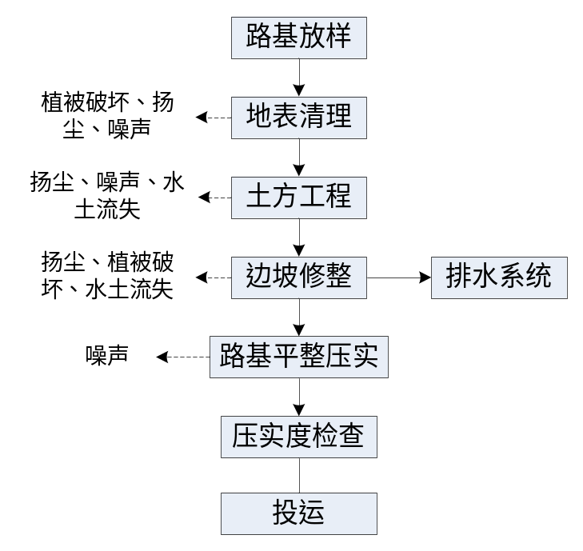
图5.2.1-12 道路施工工艺流程图
5.2.1.7 施工期产污环节分析
结合上述管线主要施工内容，归纳出本工程施工期废水、废气、固废等污染物的产生环节见表5.2.1－9所示。
表5.2.1-9 施工过程各类污染物产生一览表
工程名称 | 主要污染物种类
工程名称 | 水 |  | 气 |  | 渣
工程名称 | 污水来源 | 污染物 | 来源 | 污染物 | 来源 | 污染物
钻前准备 | / | / | 场地平整、设备运输 | TSP、NO_{x}等 | 场地平整 | 弃土
钻井 | 岩屑脱水、压裂废液 | SS、石油类 | 柴油  发电机 | TSP、SO₂、NO_{x} | / | 岩屑
完井测试 | 压裂 | 返排液 | 测试放喷 | 总烃 | / | /
施工营地 | 生活污水 | COD、SS、  NH₃-N | 燃料燃烧 | SO₂、烟尘 | 生活垃圾 | /
施工便道 | / | / | 施工扬尘 | TSP | / | /
作业带清理与管沟开挖 | / | / | 施工扬尘 | TSP | 弃土 | 建筑垃圾
焊接、防腐 | / | / |  |  | 废弃建筑材料 | 焊丝、防腐材料与包装材料
清管试压 | 试压废水 | SS | / | / | 清管废渣 | 物料废渣
管沟回填与地貌、植被恢复 | / | / | 施工扬尘 | TSP | / | /
站场与阀室建设 | 混凝土拌合设备冲洗水 | 水泥、沙、高分子添加剂等 | 施工机械 | SO₂、NO_{x}、CO等 | 物料废渣 | 泥、沙、岩砾碎屑、废棉纱、其他废料
站场与阀室建设 | 施工机械跑冒滴漏及保养维修产生的含油污水 | 石油类等 | 施工扬尘 | TSP | 物料废渣 | 泥、沙、岩砾碎屑、废棉纱、其他废料

5.2.2 运行期工艺过程及产污环节
⑴ 总生产工艺流程
① 庆探1区块
庆探1区块单井经井下节流，未增压井口压力控制在4.0MPa（增压时控制为1.5MPa），井口不加热、不注醇，经高低压紧急截断阀后接入集气阀组后通过采气干管直接接入集气站；经集气站常温气液分离后输至庆-2集气站集中脱水、计量后压力不低于2.8MPa，通过外输管道输送至西峰增压站，西峰增压站进站压力不低于1.6MPa。
集输工艺流程图见图4.6.2-1。
⑵ 集气工艺
陇东气田与苏里格气田相近，具有“低渗、低压、低丰度”的特点。针对气田地形地貌特点，结合前期试采经验，对采气干管进行清管。针对山区地形容易积液的特点，集气站内设置段塞流捕集器，形成具备自身特点的“井下节流，井口不加热、不注醇，中低压集气，带液计量，井间串接，阀组集气、干管清管，段塞流捕集，常温分离，一级增压，集中脱水”的总体工艺技术路线。
具体工艺流程见4.6.1章节。
⑶ 运营期产污环节
运行期间，项目产污环节见表5.2.1-10
表5.2.1-9 施工过程各类污染物产生一览表
类别 | 产污环节
井场 | 正常运行时，不产生废水、废气、噪声，产生少量废旧电池
集气站 | 废水：采出水依托采出水处理回注站达标后回注地层  噪声：设备噪声  废气：少量无组织烃类气体  固废：清管废渣、废润滑油、生活垃圾等
阀室 | 废气：少量无组织烃类气体  噪声：设备噪声
管线 | 正常运行时，不产生废水、废气、噪声及固体废物

5.2.3 闭井期工艺过程及产污环节
气井停采后将进行一系列清理工作，包括地面设施拆除、封井、井场清理等，将会产生少量扬尘和固体废物，因此，在闭井施工操作中应注意采取降尘措施；同时气井在废弃阶段如果井口封闭不严，可能出现微量天然气泄漏。闭井期要将产生的固体废物集中进行收集，外运至指定的固体废物填埋场填埋处理。
另外，井场清理等工作还会产生部分废弃管线、废弃建筑残渣，对这些废弃管线、残渣将进行集中清理收集，管线外运经清洗后可回收再利用，建筑垃圾外运至指定填埋场填埋处理。

5.3 生态影响因素分析
生态影响因素主要来自各种占地、人为活动导致的景观变化、土地类型的改变，以及直接影响野生动物的栖息环境使相对完整的栖息地破碎化，连通程度下降等。

5.3.1 施工期生态影响因素分析
⑴ 占用土地、压占破坏植被
工程占地包括永久占地和临时占地。临时占地包括钻井井场、管线、站场施工临时占地。永久占地包括井场、站场、道路等。永久占用的土地将永久性的改变土地利用结构和功能，临时占地将在短期改变土地利用的结构和功能，但施工结束后，经过2～3年后可恢复原有使用功能。
⑵ 破坏植被
施工期对植物的影响主要有占地面积原有植物的清理、占压及施工人群的干扰。工程不但造成直接破坏区的植被剥离，还将对间接破坏区的植被造成压占，将造成局部区域生物量的减少。
⑶ 破坏、污染土壤
工程对土壤的影响主要表现为对土壤性质、土壤肥力的影响和土壤污染三个方面。工程土方的开挖和回填，将造成土壤结构的改变，进而导致土壤肥力的降低，对当地植被的生长和产量造成一定影响。
⑷ 扰动地表，引起新的土壤侵蚀、水土流失
评价区位于陇东黄土高原残塬丘陵沟壑区，主要土壤侵蚀类型为水力与风力侵蚀。工程施工均直接破坏、干扰大面积表土和地表植被，打破了地表的原有平衡状态，在风力、水力作用下，使植被根系网络和结皮保护的土壤重新裸露，土壤结构变松，形成新的水蚀、风蚀面，如不及时对植被进行恢复和重建，土壤的新坡面扰动可能成为新的侵蚀点，加重水土流失。

5.3.2 运行期生态影响因素分析
项目建成后，临时占地得到有效的填充平整、恢复植被，道路两侧、井场及场站周围进行绿化，减少水土流失。

5.3.3 闭井期生态影响因素分析
闭井期主要是生产井的陆续停运、关闭、恢复土地使用功能时段。闭井期作业主要包括拆除井场的采气设备、设施，封堵封闭井口，对井场和道路等占地进行生态恢复等。设备拆除时将对地表植被产生破坏和干扰，同时也可能引起新的水土流失。

5.4 污染源分析及源强核算

5.4.1 施工期污染源强分析
5.4.1.1 废气
⑴ 柴油机废气
钻井过程中使用柴油机带动钻机，柴油发电机进行发电，由于燃料燃烧而产生废气，主要污染物为烟尘、SO₂、NO_{x}和烃类。柴油机废气影响在整个钻井时期，污染源呈无组织、分散性。
根据《石油石化工业环境统计方法汇编（废气部分）》，钻机柴油机废气排放系数为0.3949×10⁴m³/t柴油，NO_{x}、烟尘和SO₂排污系数分别为62.8kg/t柴油、1.5kg/t柴油和4kg/t柴油。钻井过程柴油消耗量约200t/口（含硫0.2%），本项目平均钻井深度4500m，气井总计54口。则施工期柴油机废气排放量见表5.4.1-1。
表5.4.1-1 施工期钻井柴油机主要污染物排放情况
污染源 | 污染物 | 单井污染物  排放量（t） | 钻井数量（口） | 施工期污染物排放量（t）
柴油机 | 废气量 | 7.9×10⁵m³ | 54 | 4.265×10⁷m³
柴油机 | 烟尘 | 0.3 | 54 | 16.2
柴油机 | SO₂ | 0.8 | 54 | 43.2
柴油机 | NO_{X} | 12.56 | 54 | 678.24
⑵ 井场测试放喷燃烧废气
单井试压作业中平均约有10×10⁴m³的天然气通过井场放喷管燃烧排放，废气中的主要污染物为烟尘、SO₂及NO_{x}等。根据《环境保护实用数据手册》，1标准方天然气燃烧烟气量为10.8标准方，则单井试压产生的废气量为1.08×10⁶m³。燃烧10000m³天然气，产生1.2kg烟尘，则烟尘产生量为12kg；NO_{x}、SO₂产生量参考《第一次全国污染源普查工业污染源产排污系数手册》中4430工业锅炉（热力生产和供应行业）产排污系数表-燃气工业锅炉，NO_{x}产排系数为18.71kg/10⁴m³-原料，则NO_{x}产生量为0.19t；SO₂产排系数为0.02Skg/10⁴m³-原料，天然气中含硫量为0，则SO₂产生量为0。
本项目钻井54口，钻井工程井场试压主要污染物排放情况见表5.4.1-2。
表5.4.1-2 施工期钻井井场试压主要污染物排放情况
污染源 | 污染物 | 单井污染物排放量（t） | 钻井数量（口） | 施工期污染物排放量（t） | 排放方式
井场试压 | 废气量 | 1.08×10⁶m³ | 54 | 5.832×10⁷m³ | 井场放喷管燃烧排放
井场试压 | 烟尘 | 0.012 | 54 | 0.648 | 井场放喷管燃烧排放
井场试压 | SO₂ | 0 | 54 | 0 | 井场放喷管燃烧排放
井场试压 | NO_{X} | 0.19 | 54 | 10.26 | 井场放喷管燃烧排放
⑶ 运输车辆尾气
钻井和地面工程建设过程中，设备材料拉运的需要运输车辆较多，初步估算各类车辆约50辆，车辆尾气会对大气环境造成一定污染。每辆车日耗油量约11.52kg，则每辆车平均日排放烃类物质0.003kg、NO_{x}为0.012kg。项目钻井及地面工程建设工作主要集中在4～9月份（180d），预计整个施工过程可排放烃类物质0.23t、NO_{x}为0.30t。
⑷ 施工扬尘
扬尘污染主要发生在管沟开挖、基础处理、材料运输和土方回填以及开辟施工场地与便道环节中。
① 施工场地表层剥离扬尘
井场、管线表层剥离过程采用挖掘机直接剥离。在剥离过程中会产生一定量的扬尘，类比同类型项目剥离扬尘量，本项目剥离扬尘量约为0.9t/a，但由于排放点接近地面，在洒水除尘较好的情况下，抑尘效率达65%，因此在表层剥离时对表层适当喷洒一定的水，可将剥离扬尘量降至最低，则扬尘排放量约为0.32t/a。
② 管线临时堆土场扬尘
管线施工过程中，开挖土方在管沟两侧临时堆放时间约30d。大风天气下易形成无组织排放源。评价采用《无组织排放源常用分析与估算方法》（李亚军，西北铀矿地质，2005年10月）推荐的露天堆放物料无组织排放量估算公式进行计算：
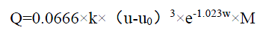
式中：Q—堆场场地起尘量，mg/s；
u₀—50m高度处的扬尘启动风速，一般取4.0m/s；
u—50m高度处的风速，取4.9m/s；
w—物料含水率，1%；
M—堆场堆放的物料量，17.4万t；
k—与堆放物料含水率有关的系数，取1.019。
经计算，本项目土方堆放场地起尘量为8503mg/s,则管线施工阶段扬尘总排放量为22.04t。
③ 运输扬尘
施工期井场道路仅简单平整、压实，路面土质较松软，车辆在行驶过程中起尘量较大，评价采用《无组织排放源常用分析与估算方法》（李亚军，西北铀矿地质，2005年10月）推荐的汽车在有散状物料的道路行驶的扬尘估算公示：
Qy=0.123×（V/5）×（M/6.8）^{0.85}×(P/0.5)^{0.72}
Qt=Qy×L×（Q/M）
式中：Qy—交通运输起尘量，kg/km·辆
Qt—运输途中起尘量，kg/a；
V—车辆行驶速度，30km/h；
P—道路表面物料量，以每平方米路面灰尘覆盖率来表示，0.05kg/m²；
M—车辆载重，20t/辆；
L—运输距离，10km；
Q—运输量，t/a，根据施工时长取180d。
将参数代入公式，计算出本项目施工阶段车辆扬尘总排放量为0.84t。
5.4.1.2 废水
⑴ 钻井废水
钻井废水主要是在气井钻进过程中起降钻具带出的部分地层水、废钻井液等，其主要污染物为SS、COD等，在钻井液中含有大量的粘土和钻井液加重剂，且钻井液在循环过程中还携带了部分钻井岩屑，这些固体颗粒很容易进入钻井废水造成悬浮物含量高。此外，由于钻井液中含有各种有机、无机的钻井液添加剂，主要有CMC、PAM、SMC，以及降失水剂等，因此在钻井液循环使用的过程中，钻井液添加剂中的有机、无机污染物易进入钻井废水。
① 钻井废水量
根据《排放源统计调查产排污核算方法和系数手册》1120 石油和天然气开采专业及辅助性活动行业系数手册，普通气井的钻井废水量产污系数为52.64t/100m，按照定向井井深4300m，定向井井深5000m，钻井废水回用率以95%估算，钻井废水产生量为113.18m³/定向井、131.6m³/水平井，本工程共钻井54口（水平井36口、定向井18口），则钻井废水产生量约6443.28m³。
② 钻井废水水质
根据长庆现有气田调研，钻井废水含高倍稀释的钻井液与石油类污染物，COD浓度100～500mg/L，石油类浓度50～400mg/L，悬浮物浓度170～850mg/L，pH值为10～12。
钻井废水全部暂存于施工现场的废液收集罐，井下作业完成后3日内由防渗漏、防溢流的运输车辆统一转移至措施废液处理站，进行处理，不外排。
⑵ 压裂废液
压裂是利用地面高压泵组，将前置液注入井中，通过井底高压在地层中产生裂缝，将带有支撑剂的携砂液注入缝中，并在缝中填以支撑剂。停泵后，压裂液粘度在破胶剂的作用下逐渐降低返排出地面，并在地层中形成具有高导流能力的支撑裂缝，压裂返排液的主要成分包含胍胶、石油类及其它各种添加剂。压裂返排液采用可回收压裂液体系，井场压裂返排液回收处理后，再利用率达95%，根据《排放源统计调查产排污核算方法和系数手册》，压裂返排液产生量约263.98m³/井，生产过程带罐作业收集，在井下作业完成后，压裂液返排液全部回收入罐，优先在井场内进行再利用，无法循环利用的待压裂结束后分批次运至第二采油厂现有措施返排液处理站处理回注，不外排。本项目压裂废液估算为712.75m³/a。《长庆油田2019年措施返排液处理站实施方案（第一批)》(西安长庆科技工程有限责任公司)对各采油厂运行过程中产生的各类措施返排液成分进行了实测分析，以作为措施返排液处理站设计进水水质指标，根据该普测统计数据，水质指标见表5.4.1-3。
表5.4.1-3 压裂返排液水质指标
废液  类型 | pH | 含油量(mg/L) | 悬浮物(mg/L) | 矿化度(mg/L) | 色度(度) | 粘度(mPa·s) | 溶解氧(mg/L)
压裂返排液 | 6～9 | 20～50 | 200～1000 | 5000～10000 | 500～2000 | 2～15 | 1～3
⑶ 管道试压废水
本项目管道工程分段试压以测试管道的强度和严密性，试压前采用清管器进行清管，根据气田运行经验，同沟内铺设的采气管线试压用水重复利用以减少用水量，通常管道试压用水量约为5m³/km，据此估算本次产建工程新建管道试压用水量约为28.49m³，分散于各管道施工场地，由于试压阶段管道尚未投用，且试压介质为洁净水，试压废水内主要污染物仅为少量悬浮物，收集沉淀后用于管道临时占地绿化与周边施工场地洒水灭尘。
⑷ 生活污水
管道施工均分段进行，不设施工营地，施工人员食宿依托附近村镇和现有工程，井场施工将在施工场地设施工营地，内设环保厕所，扩建站依托现有站生活污水处理设施。
井场施工人员通常在35人左右，直井施工周期为28.7d，水平井施工周期为57.8d，施工人员每天生活用水按照《甘肃省行业用水定额》（修订本）中农村居民用水定额40L/（人·天）计，污水量取用水量的85%，即0.055m³/（人·天）。生活污水中主要污染物浓度COD为250～400mg/L，BOD₅为170mg/L、氨氮为25mg/L、SS为200mg/L。本项目施工期生活污水产生情况见表5.4.1-4。
表5.4.1-4 施工期生活污水统计表
工程内容 |  | 施工人数（人） | 施工天数（天） | 单个工程施工期生活污水（m³） | 井数（口） | 施工期生活污水总量（m³）
钻井 | 定向井 | 35 | 28.7 | 34.2 | 40 | 1366.1
钻井 | 水平井 | 35 | 57.8 | 68.8 | 30 | 2063.5
合计 |  |  |  |  | 70 | 3429.6
施工营地人员少量盥洗水用于场地洒水灭尘，环保厕所粪污委托当地农民定期清理用于农田施肥，不外排。
5.4.1.3 噪声
⑴ 钻井噪声
钻井井场主要噪声源为柴油机、柴油发电机、钻井设备、泥浆泵、振动筛及压滤机等连续性噪声，噪声源强一般为85～100dB(A)。钻井阶段主要噪声源见表5.4.1-5。
表5.4.1-5 钻井井场主要噪声源统计表 单位：dB(A)
设备名称 | 数量 | 单台源强 | 距声源 | 噪声特性 | 排放时间 | 声源种类
柴油机 | 3台  （2开1备） | 95 | 1m | 机械 | 昼夜连续 | 固定声源
钻井设备 | 1台/队 | 90 | 1m | 机械 | 昼夜连续 | 固定声源
柴油发电机 | 3台  （2开1备） | 100 | 1m | 机械 | 昼夜连续 | 固定声源
电动砂泵 | 1台 | 90 | 1m | 机械 | 昼夜连续 | 固定声源
振动筛 | 2台 | 85 | 1m | 机械 | 昼夜连续 | 固定声源
离心机 | 1台 | 90 | 1m | 机械 | 间断运行 | 固定声源
⑵ 压裂和试气噪声
钻井结束后，压裂试气噪声主要为压裂设备噪声和放喷噪声，源强详见表5.4.1-6。
表5.4.1-6 压裂试气噪声源强 单位:dB(A)
时段 | 噪声源 | 数量 | 单台源强 | 距声源 | 噪声特性 | 排放时间 | 声源种类
试气工程 | 压裂混配车 | 12辆 | 90 | 1m | 机械 | 昼夜连续 | 固定声源
试气工程 | 测试放喷 | / | 100 | 1m | 空气动力 | 昼夜连续 | 固定声源
⑶ 其他施工噪声
站场、管道及道路建设过程中使用的施工机械、设备和运输车辆产生的噪声情况见表5.4.1-7。由于管道及道路属线性工程，局部地段的施工周期较短，属流动声源，施工结束后噪声即消失。
表5.4.1-7 主要施工机械噪声值 单位：dB（A）
序号 | 噪声源 | 噪声强度 | 序号 | 噪声源 | 噪声强度
1 | 挖掘机 | 94 | 5 | 混凝土搅拌机 | 97
2 | 吊管机 | 90 | 6 | 混凝土翻斗车 | 92
3 | 电焊机 | 87 | 7 | 混凝土震捣棒 | 105
4 | 推土机 | 92 | 8 | 柴油发电机 | 105
5.4.1.4 固体废物
钻井过程中的固体废物主要有废泥浆、钻井岩屑等，管道工程清管试压时产生清管废渣，其他工程施工会产生施工人员生活垃圾及废弃土石方等。
（1）废弃钻井泥浆
废弃钻井泥浆是指在钻井过程中无法利用或钻井完工后弃置于泥浆罐中的泥浆，主要产生于钻井和完井过程中，包括因部分性能不合格或因不适于钻井工程和地质要求而被废弃的钻井泥浆，以及完井时井筒内被清水替出的钻井泥浆等。
废钻井泥浆呈液态细腻胶状，主要成分是粘土，其中含有少量的石油类物质、CMC（羧甲基纤维素）和少量纯碱等，其产生量与井深和井径的不同密切相关，可按照以下经验公式进行推算：
V=0.125πD²h+18（h-1000）/500+116
式中：V—废弃钻井泥浆产生量，m³；
D—井的直径（0.311m），m；
h—井深（定向井4300m，水平井5000m），m。
根据类比调查，钻井过程中废弃泥浆可进行重复利用。通过重复利用，泥浆的回收率可达到95%以上，据此计算钻井废弃泥浆量见表5.4.1-8。
表5.4.1-8 钻井期间废弃钻井泥浆排放量统计表
井身结构 | 单井产生量（m³） | 重复利用率（%） | 单井排放量（m³） | 井数（口） | 泥浆量（t）
定向井 | 375.9 | 95% | 18.8 | 36 | 338.4
水平井 | 449.8 | 95% | 22.5 | 18 | 810
合计 | / | / | / | 54 | 1148.4
注：泥浆密度1.15t/m³
（2）钻井岩屑
钻井过程中，岩石被钻头破碎成岩屑，其中约有50%混入泥浆中，经泥浆循环泵带出井口，经地面的振动筛分离。一般情况下，岩屑的产生量可按以下经验公式计算：
W = 50%×0.25πD²hd
式中：W—单井岩屑产生量，t；
D—井直径（0.311），m；
h—井平均深度（定向井4300m，水平井5000m），m；
d—岩石密度（取2.8），t/m³。
根据气井设计井径和深度，钻井岩屑量见表5.4.1-9。
表5.4.1-9 钻井期间钻井岩屑排放量统计表
井身结构 | 单井产生量（t） | 井数（口） | 岩屑量（t）
定向井 | 457.1 | 36 | 8227.8
水平井 | 531.5 | 18 | 19134
合计 |  | 54 | 27361.8
废弃泥浆和岩屑，属于一般工业固体废物，按照庆阳市 “泥浆不落地”要求，即在钻井前配备废弃钻井泥浆岩屑地上移动式收集设施，对废钻井泥浆岩屑进行不落地收集，岩屑与废弃泥浆全部入罐暂存，在井下作业完成后，待庆阳市钻井泥浆岩屑等固废集中处理厂建成投产后运至该处处置。
（3）清管试压废渣
项目清管、试压时临时沉淀池底含有少量铁锈、焊渣、泥沙废水等废渣，经类比，经自然蒸发后剩余的废渣产生量为3t。
（4）生活垃圾
施工人员生活垃圾按照每人每天产生生活垃圾0.8kg计算，项目施工期生活垃圾最大产生量为1.96t/d，施工期总生活垃圾产生量约58.8t。施工场地设置临时生活垃圾收集筒，统一收集后运至环卫部门指定地点处置。
（5）其他废物
施工期其他固废里包括压裂及试油作业产生的废防渗布、钻井添加剂的外包装袋、钻机更换的废润滑油及其包装桶，其中，废防渗布、钻机更换的废润滑油及其包装桶属于《国家危险废物名录（2021年版）》中HW08类危险废物（见表5.4.1-10），产生量约1.1t，钻井添加剂外包装袋均属于一般固废，产生量约1.7t。
表5.4.1-10 项目施工期危险废物识别表
固废  类别 | 危废类别 | 行业来源 | 代码 | 名称 | 危险特性
废润滑油及其包装桶 | HW08  废矿物油与含矿物油废物 | 非特定行业 | 900-249-08 | 其他生产、销售、使用过程中产生的废矿物油及沾染矿物油的废弃包装物 | T，I
⑥ 弃土弃方
工程建设主要土方开挖量为道路、管线施工，其次为井场场地平整。根据设计建设内容，开挖土石方总量约43.02×10⁴m³，填方全部来自挖方42.22×10⁴m³，无外借方，余方约8000m³，全部用于井场场地填垫与道路沿线边坡防护治理，不外排。
土石方平衡汇总见表5.4.1-11，出施工期固体废弃物产生及处置情况见表5.4.1-12：
表5.4.1-11 工程土石方汇总表 单位：10⁴m³
工程名称 |  | 挖方 | 填方 | 余方 | 备注
站场工程 | 井场工程 | 7.54 | 6.74 | 0.8 | 综合利用于场地填方与边坡防护治理，不设弃土场
站场工程 | 新建集气站 | 0.14 | 0.14 | 0 | 综合利用于场地填方与边坡防护治理，不设弃土场
集输工程 | 采气管线 | 20.46 | 20.46 | 0 | 管线工程沟槽开挖土方在道路两旁堆积，管线铺设后全部回填，无弃方。
集输工程 | 集气支线（同沟敷设采出水外输管线） | 8.76 | 8.76 | 0 | 管线工程沟槽开挖土方在道路两旁堆积，管线铺设后全部回填，无弃方。
道路工程 | 巡井道路、支路 | 3.28 | 3.28 | 0 | 道路工程全部回填，无弃方。
道路工程 | 施工便道 | 2.84 | 2.84 | 0 | 道路工程全部回填，无弃方。
合计 |  | 43.02 | 42.22 | 0.8 | /
*采气管线管沟开挖宽度2m，开挖深度约1.5m；集气支干线管沟开挖宽度2m，开挖深度1.8m。
表5.4.1-12 施工期固废产生及处置情况一览表 单位：t/a
序号 | 名称 | 固废性质 | 产生来源 | 暂存设施 | 产生量 | 去向
1 | 钻井  泥浆 | 一般固废 | 钻井作业 | 钻井泥浆岩屑地上移动式收集设施 | 1148.4 | 按照庆阳市 “泥浆不落地”要求，进行处置
2 | 钻井  岩屑 | 一般固废 | 钻井作业 | 钻井泥浆岩屑地上移动式收集设施 | 27361.8 | 按照庆阳市 “泥浆不落地”要求，进行处置
3 | 废防渗布、废润滑油及包装桶 | 危险废物 | 钻井作业、压裂作业、设备维护 | 钻井场地污油泥临时储放点 | 1.1 | 集中送有资质单位处置
4 | 废包  装袋 | 一般固废 | 钻井添加剂配置 | 专用垃圾箱 | 1.7 | 定期外售至废品回收公司回收
5 | 试压清管废渣 | 一般固废 | 试压清管 | / | 3 | 环卫部门集中处置
6 | 生活  垃圾 | 一般固废 | 钻井工人生活保障 | 分类  垃圾箱 | 58.8 | 统一收集运至环卫部门指定地点处置

5.4.2 运行期污染源强分析
5.4.2.1 废气
⑴ 无组织烃类废气
本项目天然气开采、集输均采用密闭集输系统，正常生产时，理论上无天然气逸散，但在实际生产中井场法兰、阀门等处均会有少量天然气逸散。
参考《石化行业VOCs污染源排查工作指南》中平均排放系数法中石油化工类VOCs排放系数及计算方法，计算各井阀门、法兰等运行期间排放的总烃量，计算公式见式5.4.2-1，各参数取值见表5.4.2-1，计算结果见表5.4.2-2。
石油化工密封点TOC排放速率：
e_{TOC}=F_{A}×WF_{TOC}×N （5.4.2-1）
式中：
e_{TOC}——某类密封点的TOC排放速率，kg/h；
F_{A}——某类密封点排放系数；
WF_{TOC}——物料流中含TOC的平均质量分数；
N——某类密封点的个数。
表5.4.2-1 各计算参数取值表 单位：kg/h
设备类型 | 阀门 | 法兰、连接件 | 压缩机
排放系数 | 0.00597 | 0.00183 | 0.228
表5.4.2-2 各井天然气无组织逸散速率计算结果表
序号 | 站场 | 阀门数量  （个） | 压缩机数量  （台） | 法兰、连接件  （处） | 排放速率  （kg/h）
1 | 单口井 | 11 | 0 | 8 | 0.08
2 | 庆5集气站 | 22 | 2 | 20 | 0.62
3 | 庆6集气站 | 22 | 2 | 20 | 0.62
4 | 1#阀室 | 10 | 0 | 8 | 0.074
5 | 庆5集气站至氢2集气站阀室 | 10 | 0 | 8 | 0.074
根据前文天然气组分，本项目54口气井运行期无组织逸散量总烃为32.214t/a，非甲烷总烃逸散无组织逸散量为0.484t/a；2座新增集气站运行期无组织逸散量总烃为9.821t/a，集气站无组织逸散非甲烷总烃为0.717t/a。2座新增阀室运行期无组织逸散量总烃为0.586t/a，阀室无组织逸散非甲烷总烃为0.00879t/a。
表5.5.2-3 本项目大气污染物无组织排放量核算表
序号 | 排放口编号 | 产污  环节 | 污染物 | 主要污染防治措施 | 染物排放标准 |  | 年排放量（t/a）
 |  |  |  |  | 标准名称 | 浓度限值  （mg/m³） | 年排放量（t/a）
1 | WZZ-1 | 井口损耗 | 非甲烷总烃 | 采用全密闭工艺 | 《陆上石油天然气开采工业大气污染物排放标准》（GB39728-2020） | 4（无组织排放监控浓度限值） | 0.484
2 | WZZ-2 | 无组织逸散 | 非甲烷总烃 | 采用全密闭工艺 | 《陆上石油天然气开采工业大气污染物排放标准》（GB39728-2020） | 4（无组织排放监控浓度限值） | 0.804
无组织排放总计 |  |  |  | 非甲烷总烃 |  | 1.288

表5.5.2-4 大气污染物年排放量核算表
序号 | 污染物 | 年排放量（t/a）
1 | 非甲烷总烃 | 1.288
（2）放空废气
为防止系统超压，各集气站内部分设备、管线设有安全阀，阀门与放空管线相连接，汇集至放空总管后，在放空火炬点火燃烧，正常运行火炬不常明，燃烧废气为间歇排放。根据长庆油田分公司陇东天然气项目部统计资料显示，现有工程单座集气站通过放空火炬燃烧的天然气量约为1.825×10⁴m³/a,本项目新建庆-5、庆6集气站2座，依据《第二次全国污染源普查产排污核算系数手册》及《环境保护实用数据手册》，放空火炬烟气及主要污染物排放情况见表5.4.2-3。
表5.4.2-3 本项目新增放空火炬烟气产生与排放情况表
污染源 | 污染物 | 天然气排放量（m³/a） | 烟气量（m³/a） | 排放量（t/a）
放空火炬 | 烟尘 | 3.65×10⁴ | 0.052×10⁸ | 0.0034
放空火炬 | NO_{X} | 3.65×10⁴ | 0.052×10⁸ | 0.036
放空火炬 | SO₂ | 3.65×10⁴ | 0.052×10⁸ | 0.0022
⑷ 发电机废气
新建庆-5、庆-6集气站内分别配备发电机1台，作为站内备用电源，由于发电机机属于备用设施，不考虑其污染物排放情况。
5.4.2.2 废水
本项目新建庆-5、庆-6集气站，为无人值守站，无生活污水产生。项目运行依托现有工作人员，不新增劳动定员，因此，不新增生活污水。
本项目运行期废水主要是新增产能而增加的采出水，根据试采情况，陇东气田天然气平均水汽比为0.33m³/10⁴m³,污染物主要为石油类与悬浮物，新增采出水产生情况及去向见表5.4.2-3。
表5.4.2-3 本项目新增采出水产生及处理情况汇总表
站场 | 新增集气量  （10⁸m³/a） | 采出水产生量 |  | 去向 | 集输途径
站场 | 新增集气量  （10⁸m³/a） | m³/d | m³/a | 去向 | 集输途径
庆-4集气站 | 0.278 | 2.77 | 916.94 | 庆-2采出水处理回注站，处理达标后回注地层 | 拉运
庆-5集气站 | 1.055 | 10.55 | 3284.62 | 庆-2采出水处理回注站，处理达标后回注地层 | 管输
庆-6集气站 | 0.611 | 6.11 | 2016.83 | 庆-2采出水处理回注站，处理达标后回注地层 | 拉运
暂不接入集输系统 | 1.055 | 10.55 | 3482.62 | / | /
至庆-2集气站合计 | 3 | 30 | 9900 | / | /
5.4.2.3 噪声
本项目新建及改扩建站场新增噪声源主要为压缩机、采出水外输泵，主要声源设施见表5.4.2-4。
表5.4.2-4 本项目新增主要噪声源及治理措施
编号 | 单元 | 噪声源名称 | 运行  数量 | 降噪前噪声级dB（A） | 降噪措施 | 备注
N1 | 庆-5  集气站 | 压缩机 | 2 | 100 | 优先选用低噪声设备，车间隔声，基础减振等 | 室内
N2 | 庆-5  集气站 | 采出水外输泵 | 1 | 70 | 优先选用低噪声设备，车间隔声，基础减振等 | 室外
N3 | 庆-5  集气站 | 放空火炬 | 1 | 85 | 优先选用低噪声设备，车间隔声，基础减振等 | 室外
N4 | 庆-6  集气站 | 压缩机 | 2 | 100 | 优先选用低噪声设备，车间隔声，基础减振等 | 室内
N5 | 庆-6  集气站 | 脱水撬 | 1 | 70 | 优先选用低噪声设备，车间隔声，基础减振等 | 室外
N6 | 庆-6  集气站 | 放空火炬 | 1 | 85 | 优先选用低噪声设备，车间隔声，基础减振等 | 室外
5.4.2.4 固废
（1）生活垃圾
本项目新建庆-5、庆-6集气站，为无人值守站，无生活垃圾产生。项目运行依托现有工作人员，不新增劳动定员，因此，不新增生活垃圾。
（2）废润滑油
压缩机正常运行过程中机油更换周期为3个月，每台压缩机废机油、废油桶产生量为0.07t/a，本项目新建增压站新增压缩机组（共4台）的废机油产生量约1.12t/a，属危险废物，统一收集后定期送有资质单位处置。
（3）废旧电池
拟建采气井口远传设备采用地埋铅酸电池供电，类比现有工程废铅酸电池的产生量，拟建工程废铅酸电池产生量约25kg/a，属于危废，环评要求企业将废铅酸电池收集后在危废间暂存定期交有资质单位进行处置。
- 清管废渣
运营期的清管废渣为集气管线产生，沾染石油类，属于危险废物，本项目新增清管废渣约36kg/a。

5.4.3 闭井期污染源强分析
随着气田开采的不断进行，储量逐渐下降，最终进入退役期。当气井开发接近尾声时，各种机械设备将停止使用，进驻其中的气田开发工作人员将陆续撤离气田区域，由此带来的大气污染物、生产废水、生活污水、噪声及固体废物等对环境的影响将会消失。
气井停采后将进行一系列清理工作，包括地面设施拆除、封井、井场清理等，将会产生少量扬尘和固体废物，因此，在闭井施工操作中应注意采取降尘措施；同时气井在废弃阶段如果井口封闭不严，可能出现微量天然气泄漏。闭井期要将产生的固体废物集中进行收集，外运至指定的固体废物填埋场填埋处理。
另外，井场清理等工作还会产生部分废弃管线、废弃建筑残渣，对这些废弃管线、残渣将进行集中清理收集，管线外运经清洗后可回收再利用，废弃建筑残渣外运至指定填埋场填埋处理。

5.5 污染物排放及总量核定

5.5.1 项目污染物排放情况汇总
本项目施工期及运行期主要污染物排放量及生态影响汇总见表5.5.1-1与表5.5.1-2。
表5.5.1-1 工程施工期“三废”排放及生态影响汇总表
污染源 |  | 主要污染物 | 产生量 | 排放量 | 拟处理处理措施及排放去向
废气 | 钻井  废气 | NO_{x} | 21.0 | 21.0 | 无组织排放
废气 | 钻井  废气 | SO₂ | 56.0 | 56.0 | 无组织排放
废气 | 钻井  废气 | 颗粒物 | 879.2 | 879.2 | 无组织排放
废气 | 试压  废气 | NO_{x} | 13.1 | 13.1 | 井场放喷管燃烧排放
废气 | 试压  废气 | SO₂ | 0 | 0 | 井场放喷管燃烧排放
废气 | 试压  废气 | 颗粒物 | 0.84 | 0.84 | 井场放喷管燃烧排放
废气 | 运输车辆废气 | NO_{x} | 0.30 | 0.30 | 无组织排放
废气 | 运输车辆废气 | 烃类 | 0.23 | 0.23 | 无组织排放
废气 | 施工  扬尘 | 颗粒物 | 23.2 | 23.2 | 无组织排放
废水 | 钻井  废水 | COD、石油类、SS | 6443.28 | 6443.28 | 依托采油二厂现有措施废液处理站处理后，回注地层
废水 | 废压  裂液 | COD、石油类、SS | 712.75 | 712.75 | 依托采油二厂现有措施废液处理站处理后，回注地层
废水 | 试压  废水 | SS | 28.49 | 28.49 | 沉淀后循环使用或用于绿化洒水
废水 | 生活  污水 | COD、氨氮、BOD₅、SS | 3429.6 | 3429.6 | 施工人员生活依托当地生活设施，盥洗水用于场地洒水灭尘，环保厕所粪污委托农民定期清理用于农田施肥，不外排
噪声 | 设备  噪声 | 钻机、柴油机、压裂车、工程机械等，源强85～105dB(A) |  |  | 调整施工时间，避让敏感目标，优选低噪设备
固体废物 | 钻井  工程 | 钻井泥浆 | 1148.4 | 1148.4 | 配备废弃钻井泥浆岩屑地上移动式收集设施，井下作业完成后，按照庆阳市 “泥浆不落地”要求，进行处置
固体废物 | 钻井  工程 | 钻井岩屑 | 27361.8 | 27361.8 | 配备废弃钻井泥浆岩屑地上移动式收集设施，井下作业完成后，按照庆阳市 “泥浆不落地”要求，进行处置
固体废物 | 钻井  工程 | 落地油 | 0.27 | 0.27 | 属危险固废，暂存于污油泥临时储存点，最终送有资质单位处置
固体废物 | 钻井  工程 | 废润滑油及包装桶 | 1.1 | 1.1 | 属危险固废，暂存于污油泥临时储存点，最终送有资质单位处置
固体废物 | 钻井  工程 | 废添加剂包装材料 | 1.7 | 1.7 | 定期外售至废品回收公司回收
固体废物 | 试压 | 清管废渣 | 3 | 3 | 统一收集运输至环卫部门指定地点处置
固体废物 | 生活区 | 生活垃圾 | 58.8 | 58.8 | 统一收集运输至环卫部门指定地点处置
生态影响 | 钻井、道路、管线施工；地面工程建设 | 工程占地约143.89hm²，其中：永久占地约22.35hm²，临时占地约121.64hm²，地表、植被破坏，加剧水土流失 |  |  | 施工完后，临时占地进行植被恢复
表5.5.1-2 工程运行期“三废”排放及生态影响汇总表
污染源 |  | 主要污染物 | 单位 | 产生量 | 排放量 | 拟处理处理措施及排放去向
废气 | 逸散天然气 | 总烃 | t/a | 42.031 | 42.031 | 密闭集输流程外输，加强设备维护，减少无组织逸散产生
废气 | 逸散天然气 | 非甲烷总烃 | t/a | 1.288 | 1.288 | 密闭集输流程外输，加强设备维护，减少无组织逸散产生
废气 | 放空废气 | NO_{x} | t/a | 0.036 | 0.036 | 燃烧后排放
废气 | 放空废气 | SO₂ | t/a | 0.0022 | 0.0022 | 燃烧后排放
废气 | 放空废气 | 颗粒物 | t/a | 0.0034 | 0.0034 | 燃烧后排放
废水 | 采出水 | SS、石油类、COD | m³/a | 9900 | 0 | 依托现有采出水处理回注站，处理达标后，回注地层
噪声 | 设备噪声 | 外输泵、压缩机设备噪声，源强75～100dB(A) |  |  |  | 避让敏感点，优选低噪设备，本体降噪、基础减振措施
固体废物 | 废旧电池 |  | t/a | 0.025 | 0 | 委托有资质单位进行处置
固体废物 | 清管废渣 |  | t/a | 0.036 | 0 | 委托有资质单位进行处置
固体废物 | 废润滑油 |  | t/a | 1.12 | 0 | 委托有资质单位进行处置

5.5.2 产建工程前后污染物排放量变化情况
项目建成前后污染物排放量变化情况见表5.5.2-1。
表5.5.2-1 本项目建成前后“三废”排放情况汇总表
类别 | 污染物名称 | 主要污染物 | 单位 | 现有工程 |  | 以新带老  消减量 | 本项目 |  | 本项目实施后
 |  |  |  | 产生量 | 排放量 | 以新带老  消减量 | 产生量 | 排放量 | 产生量 | 排放量 | 排放增减量
废气 | 逸散天然气 | 非甲烷总烃 | t/a | 1.909 | 1.909 | 0 | 1.201 | 1.201 | 3.11 | 3.11 | +1.201
废气 | 压缩机废气 | NO_{x} | t/a | 19.23 | 19.23 | 0 | 0 | 0 | 19.23 | 19.23 | 0
废气 | 压缩机废气 | SO₂ | t/a | 0.59 | 0.59 | 0 | 0 | 0 | 0.59 | 0.59 | 0
废气 | 压缩机废气 | 颗粒物 | t/a | 1.67 | 1.67 | 0 | 0 | 0 | 1.67 | 1.67 | 0
废气 | 加热炉废气 | NO_{x} | t/a | 1.21 |  | 0 | 0 | 0 | 1.21 | 0 | 0
废气 | 加热炉废气 | SO₂ | t/a | 0.076 | 0.076 | 0 | 0 | 0 | 0.076 | 0.076 | 0
废气 | 加热炉废气 | 颗粒物 | t/a | 0.11 | 0.11 | 0 | 0 | 0 | 0.11 | 0.11 | 0
废气 | 热水炉废气 | NO_{x} | t/a | 0.0028 | 0.0028 | 0 | 0 | 0 | 0.0028 | 0.0028 | 0
废气 | 热水炉废气 | SO₂ | t/a | 0.00018 | 0.00018 | 0 | 0 | 0 | 0.00018 | 0.00018 | 0
废气 | 热水炉废气 | 颗粒物 | t/a | 0.00027 | 0.00027 | 0 | 0 | 0 | 0.00027 | 0.00027 | 0
废气 | 放空废气 | NO_{x} | t/a | 0.1092 | 0.091 | 0 | 0.036 | 0.036 | 0.1452 | 0.127 | +0.036
废气 | 放空废气 | SO₂ | t/a | 0.0068 | 0.0057 | 0 | 0.0022 | 0.0022 | 0.009 | 0.0079 | +0.0022
废气 | 放空废气 | 颗粒物 | t/a | 0.0103 | 0.0086 | 0 | 0.0034 | 0.0034 | 0.0137 | 0.0137 | +0.0034
废水 | 采出水 | SS、石油类、COD | m³/a | 33818.61 | 0 | 0 | 9918.61 | 0 | 43718.61 | 0 | 0
固体废物 | 废旧电池 |  | t/a | 0.13 | 0 | 0 | 0.02 | 0 | 0.15 | 0 | 0
固体废物 | 清管废渣 |  | t/a | 3 | 0 | 0 | 6.36 | 0 | 6.36 | 0 | 0
固体废物 | 废润滑油 |  | t/a | 0.2 | 0 | 0 | 1.21 | 0 | 1.41 | 0 | +1.21

6 环境现状调查与评价

6.1 自然环境概况

6.1.1 地形、地貌特征
本项目评价区庆探1区位于庆城县。
6.1.1.1区域地形地貌
这里的“区域”指包括调查评价区在内的整个陇东盆地。陇东盆地地势由东北西三面向东南倾斜，是一个在东南部开口的非封闭性盆地。西部的六盘山、北部的白于山和东部的子午岭，海拔900～2748m，构成周边和盆地内部的地表水和地下水分水岭。陇东盆地区内地貌从其成因、形态划分，可以分为基岩山地、黄土丘陵及侵蚀堆积河谷三种一级地貌类型，往下可划分为次一级的地貌类型。
6.1.1.2评价区地形地貌
⑴ 庆城县
庆城县地处陇东黄土高原腹地，地形南北窄，东西稍长，地势西北高，东南低。最高点位于西北部边境的蔡口集乡虎渠村庙山顶，高程1623m，最低点为东部边界马莲河与冉河川交汇处，海拔1018m。境内几乎全被深厚的黄土覆盖，黄土经长期的风吹雨淋及流水侵蚀切割，形成残塬与沟壑、梁峁与孤山、崾岘与掌湾、河川与台地并存的地貌景观，地形支离破碎、沟壑纵横，塬高沟深，高低起伏。按地貌形态特征，可将庆城县内地貌分为三类：黄土梁峁沟壑区、黄土残塬沟壑区和河谷川区。
①黄土梁峁沟壑区
全县大部分地区属该类地貌，位于县境内西北部及中东部的黑河、环江和柔远河两岸流域，面积约1996km²，占全县总面积的74.13%，海拔1108～1623m，相对高差605m。
②黄土残塬沟壑区
位于县城南部的驿马、白马铺、熊家庙、赤城一带，为董志塬北部边缘，面积596.6km²，占全县总面积的22.2%。
③河谷川区
即环江、柔远河和马莲河河谷地带，河谷宽300～1600m，累计总长约86km，面积近100km²。

6.1.2 区域地质构造与地震
调查评价区处于鄂尔多斯盆地次级构造单元～天环向斜。该向斜通过宁夏天池，经甘肃环县以及庆城县西南的小黑河流域，向南至泾川县倾伏。天环向斜总体面貌为西翼陡，东翼缓的不对称向斜，向斜西翼一般距轴部10～20km，地层东倾，倾角3°～10°；东翼地层西倾，倾角多小于1°，轴部地带地层相对平坦，轴向总体近南北。天环向斜局部发育有宽缓的短轴状向斜、背斜及鼻状隆起等次级构造，未发现规模较大褶皱、断裂，亦无岩浆活动痕迹。天环向斜是鄂尔多斯地块白垩系盆地中的控制性构造，对白垩系的沉积展布具有决定意义。
陇东地区位于陕甘宁盆地西南部，属于祁吕贺兰山字型构造体系东部的伊陕盾地，是我国新华夏系第三沉降带控制的大型内陆盆地之一。
盆地的雏型形成于二叠纪中晚期到早三叠世。中三叠世到早白垩世为大型内陆坳陷盆地的发展阶段，地壳运动以沉降为主，形成一个大型箕状坳陷—铜川-庆阳坳陷。三叠纪末坳陷急剧上升隆起，三叠纪大型盆地解体，随即产生侏罗纪大型坳陷盆地，形成现今构造盆地轮廓。燕山运动使侏罗纪盆地解体，东部上升形成斜坡，西部于宁夏天池至环县一线，形成南北向较大幅度坳陷—天环向斜。形成厚达4000m以上的沉积，其中下白垩统沉积厚度达1000m。
早白垩世以后，盆地整体上升，直到上新世才大面积沉降，广大地区接受三趾马红土沉积。第四系的沉积是在上新统的夷平面上发生的，早更新世早期为沿古水文网分布的河湖相三门组，在庆阳以北局部发育午城黄土不整合于上新统之上，厚10～60m。中更新统离石组、上更新统萨拉乌苏组和马兰组受差异性上升运动影响，在庆阳以南地区厚度最大，达100～180m，造成现今西北高东南低的地势及水系现状。庆阳一带马莲河西岸存在由离石黄土为主体的最高级残余阶地，马兰黄土阶地在沿现今水系普遍分布, 厚度10～20m。全新统冲积、洪积亚沙土及黄土质亚沙土一般分布于主干河道及一级支沟中。堆积于河谷一、二级阶地的亚沙土厚3～8m，底部为3～5m的沙砾石，河床中沙砾石厚5～15m，形成良好的含水层。
根据钻探资料，区内除缺失志留系与泥盆系岩层外，其它各系均有发育，但前第四系地层大都被新老黄土覆盖，仅有下白垩统出露于深切沟谷中。
陇东地区区域构造位于伊陕斜坡西部、天环坳陷区域。庆探1井区域处于伊陕斜坡西部区域，构造相对平缓 (坡度8-10m/km)，构造的基本形态为一个由东向西倾伏的单斜斜坡上，局部有低幅鼻状隆起，鼻状隆起与砂体配合，有利于油气的聚集。
根据《中国地震参数区划图》（GB18306-2001），该区地震烈度Ⅵ度。

6.1.3 水文
庆阳地区河流水系属黄河水系的支流泾河流域内，主要河流有马莲河、蒲河、洪河、四郎河等四条，除此外，北部有葫芦河，西部有清河和苦水河，均属常年流水河流，枯水年径流量较大，洪峰流量大，含沙量高。除环县洪德以北水质以咸水为主外，其余广大地区以微咸水至淡水为主，矿化度一般小于3g/L，较适于农灌和人畜饮用。与本项目关系比较密切的地表水体为马莲河及其支流（蔡家庙沟）。
⑴ 马莲河：泾河一级支流，发源于宁夏麻黄山，于环县北部流入本区，流经洪德、环县、庆城、宁县、长庆桥等城镇，于宁县政平入泾河。全长374.8km，流域面积19086km²，多年平均径流总量4.544×10⁸m³，流量14.l7m³/s。马莲河支流较多，主要有远城川、柔远河、城壕川、县川河、固城川、马坊川、合道川、湘乐川、九龙河等。马莲河上游为高含镁、氯、硫酸盐离子的苦水区，河水矿化度平均1.4g/L，枯水期达到1.9g/L，含盐量0.045%左右，总硬度为117～208mg/L（以CaO计）。
⑵ 蔡家庙沟：是马莲河西川的一级支流，全长22.5km，流域面积320.67km²，流量0.93m³/s，比降11.55‰，最大洪峰流量2080m³/s。

6.1.4 气候特征
⑴ 庆城县
庆城县气候属温带半湿润气候区，因地处季风边缘地带的大陆腹部，受季风影响，冬半年多西北风，夏半年多东南风。冬季寒冷漫长，夏季热而短促，春秋两季为过渡季节，具有明显的大陆性气候特点，四季分明，雨量适中，光照充足。
庆城县多年气象资料见表6.1.4-1。

表6.1.4-1 庆城县多年气象要素资料统计
县、区  气象要素 | 庆城县
年平均气温（℃） | 10.2
年极端最高气温（℃） | 38.1
年极端最低气温（℃） | -23.4
年降雨量（mm） | 499.8
全年蒸发量（mm） | 1660.9
年无霜期（天） | 184
年平均相对湿度（%） | 63
年日照总时数（小时） | 2471.9
最大冻土深度（cm） | 75
年平均风速（m/s） | 1.6

6.1.5 生态环境现状
本项目评价区域主要为农耕生态系统，大部分土地为黄土塬沟壑区与向式有元量河沟川地，由于降水在400～600mm范围，故依靠降水耕作。粮食作物以冬小麦、玉米、大豆、谷糜和土豆为主，油料和药材等经济作物占重要比例。该区封山育林退耕还林5.9×10⁴hm²，同时养殖业较为发达。
⑴ 动物
根据收集资料及现场调查，区内野生动物组成比较简单，种类较少，多为常见种类，物种组成以小型兽类和鸟类为主。兽类主要有黄鼬、狗獾、大仓鼠、小家鼠等；野生禽类主要有啄木鸟、杜鹃、家燕、喜鹊、大嘴乌鸦、麻雀等。野生动物主要分布在林地及灌草丛中。
据调查，评价区内无国家、省级重点保护野生动物。
⑵ 植物
评价区植被类型以草丛和农业植被为主，主要分布于黄土谷坡，植被种类为盐爪爪、甘草、白刺、骆驼草等；农作物种类以小麦为主，次为小麦、玉米、荞麦、土豆、谷类等，受地形条件限制，农业植被主要分布于黄土塬与河流阶地，同时在部分沟谷坡面有较大面积的梯田分布；灌丛植被种类主要为二色胡枝子灌丛，同时有土庄绣线菊、榛子、虎榛子、灰栒子、忍冬、白刺花、胡颓子、黄蔷薇等。乔木林主要为油松、辽东栎、白桦、山杨、侧柏、柴松和少量的槭树、椴树等。
据现场调查和阅相关资料显示，评价区未发现国家级保护类野生植物。

6.2 区域环境敏感区
根据现场调查及咨询相关部门，评价范围内无自然保护区、风景名胜区、水源保护区、文物等需环境敏感保护目标分布。

6.2.1集中式饮用水源保护区

表6.3.1-1 井区周边水源地保护区概况
序号 | 水源地名称 | 级别 | 水源地类型 | 一级保护区范围 | 二级保护区范围 | 准保护区范围 | 与本工程最近距离 | 备注
1 | 芡子沟水库  水源地 | 县级 | 水库型 | 库区最大淹没范围水域及大坝至上游高程1120m以下的范围。 | 一级保护区外边界上游整个集水范围的陆域范围。 | / | 庆1-14-94井场，W，4.7km | 本工程不在地表水汇水面积内。
2 | 太乐沟  水源地 | 乡镇级 | 地表水 | 一级保护区范围为取水口上游1000m至下游100m的河道水域及两岸沿岸纵深50m的路域范围 | 一级保护区外边界上游2000m至下游200m，陆域范围为水域沿岸纵深1000m以内的区域（以分水岭为界）。 | / | 庆探24井场，SE，1.8km | 本工程不在地表水汇水面积内。
3 | 赤城老庄村水源地 | 乡镇级 | 地下水 | 一级保护区为以开采井为中心，50m为半径的圆形区域。 | 一级保护区外边界外扩约700m内的区域 | / | 庆6-集气站，NW，2.2km | 本工程不在地表水汇水面积内。
4 | 玄马刘巴沟水库水源地 | 乡镇级 | 地表水 | 库区最大淹没范围水域及大坝至上游高程1120m以下的范围。 | 一级保护区外边界上游整个集水范围的陆域范围。 | / | 庆1-10-99，W，3.6km | 本工程不在地表水汇水面积内。

6.2.2 白龙江引水工程
根据《甘肃省人民政府关于白龙江引水工程占地和淹没区禁止新增建设项目及迁入人口的通告》（甘政发〔2020〕18号）可知：
白龙江引水工程是甘陕两省共建的重大战略性跨流域调水工程，重点解决甘肃省泾渭河流域和陕西省延河流域水资源短缺问题，提高区域水安全保障水平。工程受水区范围包括甘陕两省24个县区、受益总人口约916万人。白龙江引水工程涉及甘肃省占地范围包括甘南、陇南、定西、天水、平凉、庆阳6市州、26个县市区、113个乡镇及管委会。其中，庆阳市涉及西峰区彭原镇、什社乡、温泉镇，镇原县城关镇、郭原乡、开边镇、孟坝镇、庙渠镇、平泉镇、太平镇、新城镇、新集镇，合水县何家畔镇、西华池镇，华池县柔远镇、上里塬乡、五蛟镇、悦乐镇、乔河乡、紫坊畔乡，环县八珠乡、木钵镇、曲子镇，宁县春荣镇、焦村镇、良平镇、米桥镇、平子镇、瓦斜乡、新宁镇，庆城县赤城镇、高楼镇、马岭镇、卅铺镇、太白梁乡、桐川镇、驿马镇、翟家河乡，正宁县山河镇、西坡镇、周家镇等41个乡镇。
“甘政发〔2020〕18号”文件要求：在白龙江引水工程占地范围内，除国家已批准开工建设的交通、电力、通信等重点项目外，禁止任何单位、集体或个人在工程占地及淹没区新建或改建任何工程项目。
本项目工程选址选线确定后，按照《甘肃省人民政府关于白龙江引水工程占地和淹没区禁止新增建设项目及迁入人口的通告》（甘政发〔2020〕18号）要求，向引水工程实施单位——甘肃省水务投资有限责任公司提交了分布在上述乡镇内的井、站场和管线工程坐标。经位置关系识别，拟建工程均不在白龙江饮水工程占地范围内。（位置关系识别回函见附件）

6.2.3 其它分散饮水工程
开发井区所涉及的村镇，居民饮水主要以小电井、浅水井和水窖相结合的形式存在，小电井井深多在30～40m之间，主要分布在乡政府所在地、行政村所在地以及一些地势较低、潜水出露地表的村庄。除个别村庄外，评价区大部分村庄均以水窖作为主要的饮水水源，一般居民家有水窖约2～3口。

6.3 环境质量现状调查、监测与评价
根据天然气开发建设项目的污染特点及评价区环境特征，本次评价委托甘肃领越检测技术有限公司对开发区域环境空气、地表水、地下水、包气带、声环境、土壤环境质量现状进行了监测，监测报告见附件。

6.3.1环境空气质量现状监测与评价
6.3.1.1 达标区域判定
本项目开发区域位于甘肃省庆阳市庆城县，根据庆阳市生态环境局官方网站2023年1月公开发布的《庆阳市2022年12月及1~12月份空气质量状况》，庆城县2022年1月～12月六项基本污染物监测数据见，见表6.3.1-1。
表6.3.1-1 庆城县区域空气质量现状评价表 单位：μg/m³
污染物 | 年评价指标 | 评价  标准 | 庆城县 |  | 超标  倍数 | 达标  情况
污染物 | 年评价指标 | 评价  标准 | 现状浓度 | 占标率（%） | 超标  倍数 | 达标  情况
SO₂ | 年平均质量浓度 | 60 | 10 | 16.67 | 0 | 达标
NO₂ | 年平均质量浓度 | 40 | 26 | 65.00 | 0 | 达标
PM₁₀ | 年平均质量浓度 | 70 | 69 | 98.57 | 0 | 达标
PM_{2.5} | 年平均质量浓度 | 35 | 30 | 85.71 | 0 | 达标
CO | 第95百分位数  24h平均浓度 | 4000 | 1100 | 27.50 | 0 | 达标
O₃ | 第90百分位数  8h平均浓度 | 160 | 140 | 87.50 | 0 | 达标
由表6.3.1-1可知，项目所在区域庆城县2022年六项基本污染物因子均满足《环境空气质量标准》（GB3095－2012）中二级标准限值要求。因此，判断项目所在区域属于达标区。
6.3.1.2 特征污染物环境质量现状监测与评价
为反映天然气开发特征污染物环境质量现状，本次评价在开发范围内设置了4个环境空气监测点进行了短期浓度监测。
- 监测点布置及监测时间
本次环境空气现状监测共设4个监测点，由甘肃领越检测有限公司进行监测，监测时间为2023年4月5日~4月11日。
表6.3.1-2 环境空气特征污染物现状监测点位布置
序号 | 监测地点 | 坐标 | 监测因子 | 布设原则 | 备注
1 | 1#庆5集气站 | E：107°53′28.415″  N：35°54′8.684″ | 非甲烷总烃、总烃 | 布设在新建庆5集气站范围内，获取评价区域内大气环境的背景值 | 本次实测
2 | 2#庆2集气站 | E：107°40′53.043″  N：35°58′17.467″ | 非甲烷总烃、总烃 | 布设在依托庆2集气站范围内，获取评价区域内大气环境的背景值 | 本次实测
3 | 3#庆6集气站 | E：107°48′33.832″  N：35°49′24.619″ | 非甲烷总烃、总烃 | 布设在新建庆6集气站范围内，获取评价区域内大气环境的背景值 | 本次实测
4 | 4#庆6集气站下风向约450m处 | E：107°48′54.089″  N：35°49′17.505″ | 非甲烷总烃、总烃 | 布设在新建庆6集气站大气环境保护目标处 | 本次实测
⑵ 监测项目及分析方法
各监测点监测项目为非甲烷总烃、总烃。各点采样及监测分析方法均按《环境监测技术规范》进行，见表6.3.1-3。
表6.3.1-3 空气质量监测分析方法及评价标准
检测项目 | 分析方法 | 最低检出限（mg/m³)
非甲烷总烃 | 《环境空气 总烃、甲烷和非甲烷总烃的测定 直接进样-气相色谱法》（HJ604-2017） | 0.07
总烃 | 《环境空气 总烃、甲烷和非甲烷总烃的测定 直接进样-气相色谱法》（HJ604-2017） | 0.06
⑶ 监测频率
各监测点位均连续监测7天，各点每天监测4次（具体时间为：2:00、8:00、14:00、20:00），每次采样时间不少于45分钟。
⑷ 监测结果与评价
非甲烷总烃监测结果见表6.3.1-4。
表6.3.1-4 非甲烷总烃监测结果统计表 单位：mg/m³
点位 | 时间 | 非甲烷总烃 |  |  |  | 总烃
点位 | 时间 | 监测浓度范围 | 标准限值 | 最大浓度占标率 | 超标率 | 监测浓度范围 | 标准限值 | 最大浓度占标率 | 超标率
1#庆5集气站 | 2023.04.05 | 0.91～1.21 | 2.0 | 20.5% | 0% | 2.30～2.74 | 5.0 | 25.6% | 0%
1#庆5集气站 | 2023.04.06 | 0.87～1.20 | 2.0 | 20.0% | 0% | 2.30～2.72 | 5.0 | 27.0% | 0%
1#庆5集气站 | 2023.04.07 | 0.89～1.17 | 2.0 | 18.5% | 0% | 2.29～2.64 | 5.0 | 38.0% | 0%
1#庆5集气站 | 2023.04.08 | 0.99～1.10 | 2.0 | 20.0% | 0% | 2.44～2.56 | 5.0 | 26.0% | 0%
1#庆5集气站 | 2023.04.09 | 0.95～1.13 | 2.0 | 24.5% | 0% | 2.43～2.58 | 5.0 | 27.0% | 0%
1#庆5集气站 | 2023.04.10 | 0.96～1.04 | 2.0 | 22.5% | 0% | 2.41～2.50 | 5.0 | 24.2% | 0%
1#庆5集气站 | 2023.04.11 | 0.96～1.13 | 2.0 | 17.0% | 0% | 2.41～2.60 | 5.0 | 38.6% | 0%
2#庆2集气站 | 2023.04.05 | 0.74～0.84 | 2.0 | 13.0% | 0% | 2.06～2.24 | 5.0 | 39.2% | 0%
2#庆2集气站 | 2023.04.06 | 0.76～0.88 | 2.0 | 15.0% | 0% | 2.05～2.15 | 5.0 | 39.6% | 0%
2#庆2集气站 | 2023.04.07 | 0.70～0.83 | 2.0 | 13.0% | 0% | 2.09～2.13 | 5.0 | 22.4% | 0%
2#庆2集气站 | 2023.04.08 | 0.74～0.87 | 2.0 | 16.5% | 0% | 2.03～2.18 | 5.0 | 29.0% | 0%
2#庆2集气站 | 2023.04.09 | 0.80～0.99 | 2.0 | 14.5% | 0% | 2.12～2.28 | 5.0 | 24.6% | 0%
2#庆2集气站 | 2023.04.10 | 0.81～0.95 | 2.0 | 13.5% | 0% | 2.13～2.36 | 5.0 | 31.2% | 0%
2#庆2集气站 | 2023.04.11 | 0.78～0.94 | 2.0 | 14.5% | 0% | 2.05～2.22 | 5.0 | 27.8% | 0%
3#庆6集气站 | 2023.04.05 | 0.81～0.92 | 2.0 | 19.5% | 0% | 2.19～2.33 | 5.0 | 59.6% | 0%
3#庆6集气站 | 2023.04.06 | 0.74～0.78 | 2.0 | 19.0% | 0% | 2.09～2.12 | 5.0 | 44.2% | 0%
3#庆6集气站 | 2023.04.07 | 0.80～0.86 | 2.0 | 19.5% | 0% | 2.16～2.25 | 5.0 | 43.6% | 0%
3#庆6集气站 | 2023.04.08 | 0.83～0.93 | 2.0 | 18.5% | 0% | 2.17～2.33 | 5.0 | 42.8% | 0%
3#庆6集气站 | 2023.04.09 | 0.79～1.09 | 2.0 | 19.0% | 0% | 2.13～2.53 | 5.0 | 59.4% | 0%
3#庆6集气站 | 2023.04.10 | 0.86～1.03 | 2.0 | 19.5% | 0% | 2.23～2.45 | 5.0 | 43.2% | 0%
3#庆6集气站 | 2023.04.11 | 0.75～1.05 | 2.0 | 17.5% | 0% | 2.13～2.48 | 5.0 | 59.2% | 0%
4#庆6集气站下风向约450m处 | 2023.04.05 | 0.68～0.74 | 2.0 | 18.0% | 0% | 1.95～2.00 | 5.0 | 47.0% | 0%
4#庆6集气站下风向约450m处 | 2023.04.06 | 0.66～0.74 | 2.0 | 18.0% | 0% | 1.93～2.10 | 5.0 | 45.4% | 0%
4#庆6集气站下风向约450m处 | 2023.04.07 | 0.65～0.72 | 2.0 | 15.0% | 0% | 1.96～2.05 | 5.0 | 57.8% | 0%
4#庆6集气站下风向约450m处 | 2023.04.08 | 0.71～0.81 | 2.0 | 16.0% | 0% | 1.97～2.11 | 5.0 | 56.6% | 0%
4#庆6集气站下风向约450m处 | 2023.04.09 | 0.65～0.76 | 2.0 | 14.0% | 0% | 1.98～2.06 | 5.0 | 57.6% | 0%
4#庆6集气站下风向约450m处 | 2023.04.10 | 0.73～0.76 | 2.0 | 13.5% | 0% | 2.04～2.08 | 5.0 | 59.4% | 0%
4#庆6集气站下风向约450m处 | 2023.04.11 | 0.74～0.95 | 2.0 | 14.0% | 0% | 2.06～2.32 | 5.0 | 54.0% | 0%
根据监测结果，各监测点非甲烷总烃环境质量浓度均满足《大气污染物综合排放标准详解》中标准限值（2.0mg/m³）；总烃环境质量浓度满足以色列《环境空气质量标准》标准限值要求（5.0mg/m³）。

6.3.2地表水质量现状监测与评价
⑴ 监测断面设置
本项目开发区域涉马莲河流域支流。本次评价根据区块内工程分布情况，评价设地表水监测断面7个，1#~2#断面由甘肃康顺盛达检测有限公司进行监测，监测时间为2022年12月03日-2022年12月05日；3#断面引用2022年庆阳市地表水环境质量监测中店子坪监测断面监测数据，4#~7#断面数据引自《陇东天然气项目部2021年产能建设工程》环境影响报告书中的监测数据，监测时间为2021年3月5日～7日。
监测断面主要布设在井区范围的上游及下游，一方面为了获取评价区域地表水环境的背景值，另一方面也为了观察气田开发产生的累积影响，具有一定的代表性。
监测断面位置见表6.3.2-1和图6.3.1-2。
表6.3.2-1 地表水监测断面位置及布设原则
编号 | 断面名称 | 断面位置 | 河流 | 水质指标 | 断面布设原则 | 备注
1# | 马莲河雷旗断面 | 107.7508541°,  36.1208784° | 马莲河 | Ⅳ类 | 陇43~庆-3集气站采气管线穿越段上游 | 引用《长庆油田分公司第二采油厂2023年产能建设工程超前实施井场  环境影响评价报告书》，监测时间为2022年12月03日至05日
2# | 马莲河小寨断面 | 107.7625135°,  36.1134213° | 马莲河 | Ⅳ类 | 陇43~庆-3集气站采气管线穿越段下游
3# | 马莲河店子坪断面 | 107.9368049°,  35.9475929° | 马莲河 | Ⅳ类 | 井区下游 | 引用2022年庆阳市地表水环境质量监测中店子坪监测断面监测数据
6# | 蔡家庙乡大堡子村断面 | 107.6378663°,  36.0537493° | 蔡家庙沟 | Ⅲ类 | 陇43~庆-3集气站采气管线穿越段上游 | 引用《陇东天然气项目部2021年产能建设工程》环境影响报告书中的监测数据，监测时间为2021年3月5日～7日
7# | 蔡家庙沟入马莲河断面（韩台村） | 107.7992280°,  36.0606346° | 蔡家庙沟 | Ⅲ类 | 陇43~庆-3集气站采气管线穿越段下游 | 引用《陇东天然气项目部2021年产能建设工程》环境影响报告书中的监测数据，监测时间为2021年3月5日～7日
（2）监测时间及监测频率
1#~2#断面监测时间为2022年12月03日～05日，4#~7#断面监测时间为2021年03月05日～03月07日。所有样品均为每天取一个混合样，连续监测3天。
（3）监测项目
本次监测项目为：pH值、化学需氧量、五日生化需氧量、氨氮、总磷、石油类、挥发酚、硫化物、阴离子表面活性剂、汞、六价铬、镉、砷、镍、铅等。
引用数据监测项目为：pH、化学需氧量、BOD₅、氨氮、挥发酚、石油类、硫化物等。
（4）采样及分析方法
水样的采集及保存按《环境监测技术规范》进行，分析方法采用《地表水环境质量标准》（GB3838-2002）中规定的方法，详见表6.3.2-2。
表6.3.2-2 地表水检测分析方法及使用仪器一览表
序号 | 检测项目 | 依据的标准名称、代号（含年号） | 方法检  出限(mg/L） | 使用仪器及编号
1 | pH  （无量纲） | 《水质 pH的测定 电极法》  HJ 1147-2020 | / | PHS-3C型pH计（YQ-010）
2 | 化学需氧量 | 《水质 化学需氧量的测定-重铬酸盐法》HJ 828-2017 | 4 | HCA-100型标准COD消解器（YQ~012）
3 | 氨氮 | 《水质 氨氮的测定—纳氏试剂分光光度法》HJ 535-2009 | 0.025 | 721分光光度法（YQ-021）
4 | 硫化物 | 《水质 硫化物的测定 亚甲基蓝分光光度》HJ 1226-2021 | 0.01 | 721可见分光光度计（YQ-021）
5 | 石油类 | 《水质 石油的测定 紫外分光光度法（试行）》HJ 970-2018 | 0.01 | UV2400紫外可见分光光度计（YQ-022）
6 | 挥发性酚类 | 《水质 挥发酚的测定 4-氨基安替比林分光光度法》HJ 503-2009 | 0.0003 | UV2400紫外可见分光光度计（YQ-022）
7 | 五日生化需氧量 | 《水质 五日生化需氧量（BOD₅）的测定 稀释与接种法》HJ 505-2009 | 0.5 | SPX-80生化培养箱（YQ-017）
8 | 总磷 | 《水质 总磷的测定—钼酸铵分光光度法》GB 11893-89 | 0.01 | 721可见分光光度计（YQ-021）
9 | 阴离子表面活性剂 | 《水质 阴离子表面活性剂的测定 亚甲蓝分光光度法》  GB/T 7494-1987 | 0.05 | UV2400紫外可见分光光度计（YQ-022）
10 | 汞 | 《水质 汞、砷、硒、铋、锑的测定 原子荧光法》HJ 694-2014 | 0.00004 | AFS-230E原子荧光光度计(YQ-002)
11 | 六价铬 | 《水质 六价铬的测定 二苯碳酰二肼分光光度法》GB 7467-1987 | 0.004 | UV2400紫外可见分光光度计（YQ-022）
12 | 总镉 | 《水和废水监测分析方法第四版增补版 金属及其化合物》 | 0.0001 | TAS-990AFG原子吸收分光光度计(YQ-001)
13 | 砷 | 《水质 汞、砷、硒、铋、锑的测定 原子荧光法》HJ 694-2014 | 0.0003 | AFS-230E原子荧光光度计(YQ-002)
14 | 总铅 | 《水和废水监测分析方法第四版增补版 金属及其化合物》 | 0.001 | TAS-990AFG原子吸收分光光度计(YQ-001)
15 | 镍 | 《生活饮用水准检验方法 金属指标 》GB/T5750.6-2006(15.1) | 0.005 | TAS-990AFG原子吸收分光光度计(YQ-001)
（5）监测结果与评价
本次地表水断面监测结果见表6.3.2-3，引用监测结果见表6.3.2-4~6.3.2-5。
表6.3.2-3 地表水监测结果一览表（马莲河） 单位：mg/L， pH无量纲
序号 | 检测点位  项目 | 1#马莲河雷旗断面 |  |  | 2#马莲河小寨  断面（穿越段下游） |  |  | Ⅳ标准  标准
序号 | 检测点位  项目 | 12.03 | 12.04 | 12.05 | 12.03 | 12.04 | 12.05 | Ⅳ标准  标准
1 | pH  （无量纲） | 7.8 | 7.7 | 7.8 | 7.8 | 8.0 | 7.8 | 6~9
2 | 化学需氧量 | 7 | 11 | 9 | 14 | 16 | 12 | ≤30
3 | 五日生化需氧量 | 2.3 | 3.4 | 2.5 | 2.6 | 3.4 | 2.9 | ≤6
4 | 氨氮 | 0.125 | 0.130 | 0.127 | 0.145 | 0.166 | 0.154 | ≤1.5
4 | 硫化物 | 0.01L | 0.01L | 0.01L | 0.01L | 0.01L | 0.01L | ≤0.5
5 | 石油类 | 0.01L | 0.01L | 0.01L | 0.01L | 0.01L | 0.01L | ≤0.5
6 | 挥发酚 | 0.0003L | 0.0003L | 0.0003L | 0.0003L | 0.0003L | 0.0003L | ≤0.01
8 | 总磷 | 0.08 | 0.08 | 0.10 | 0.10 | 0.10 | 0.09 | ≤0.3
9 | 阴离子表面活性剂 | 0.05L | 0.05L | 0.05L | 0.05L | 0.05L | 0.05L | ≤0.3
10 | 汞 | 0.00004L | 0.00004L | 0.00004L | 0.00004L | 0.00004L | 0.00004L | ≤0.001
11 | 六价铬 | 0.004L | 0.004L | 0.004L | 0.004L | 0.004L | 0.004L | ≤0.05
12 | 镉 | 0.0001L | 0.0001L | 0.0001L | 0.0001L | 0.0001L | 0.0001L | ≤0.005
13 | 砷 | 0.0003L | 0.0003L | 0.0003L | 0.0003L | 0.0003L | 0.0003L | ≤0.1
14 | 镍 | 0.005L | 0.005L | 0.005L | 0.005L | 0.005L | 0.005L | -
15 | 铅 | 0.0025L | 0.0025L | 0.0025L | 0.0025L | 0.0025L | 0.0025L | ≤0.05
表6.3.2-4 地表水监测结果一览表（野狐沟）单位：mg/L，pH无量纲
序号 | 3#翟家河程家河村断面 |  |  |  | 4#野狐沟入马莲河断面（白家庄） |  |  | Ⅲ类标准
序号 | 项目 | 2021.3.5 | 2021.3.6 | 2021.3.7 | 2021.3.5 | 2021.3.6 | 2021.3.7 | Ⅲ类标准
1 | pH | 8.35 | 8.22 | 8.27 | 8.52 | 8.57 | 8.45 | 6～9
2 | COD | 15 | 16 | 16 | 16 | 17 | 16 | ≤20
3 | BOD5 | 1.4 | 1.2 | 1.3 | 2.2 | 1.6 | 1.9 | ≤4
4 | 氨氮 | 0.407 | 0.376 | 0.41 | 0.807 | 0.622 | 0.7 | ≤1.0
5 | 挥发酚 | 0.0009 | 0.0008 | 0.0009 | 0.0007 | 0.0006 | 0.0008 | ≤0.005
6 | 石油类 | 0.01L | 0.01L | 0.01L | 0.01L | 0.01L | 0.01L | ≤0.05
7 | 硫化物 | 0.005L | 0.005L | 0.005L | 0.005L | 0.005L | 0.005L | ≤0.2
表6.3.2-5 地表水监测结果一览表（蔡家庙沟） 单位：mg/L，pH无量纲
序号 | 5#蔡家庙乡大堡子村断面 |  |  |  | 6#蔡家庙沟入马莲河断面（韩台村） |  |  | Ⅲ类标准
序号 | 项目 | 2021.3.5 | 2021.3.6 | 2021.3.7 | 2021.3.5 | 2021.3.6 | 2021.3.7 | Ⅲ类标准
1 | pH | 8.65 | 8.61 | 8.59 | 8.71 | 8.69 | 8.74 | 6～9
2 | COD | 12 | 13 | 12 | 9 | 9 | 8 | ≤20
3 | BOD5 | 2.4 | 3.2 | 2.6 | 1.8 | 2.4 | 2.1 | ≤4
4 | 氨氮 | 1.58 | 1.32 | 1.59 | 0.553 | 0.45 | 0.476 | ≤1.0
5 | 挥发酚 | 0.0012 | 0.0004 | 0.0006 | 0.0014 | 0.001 | 0.0009 | ≤0.005
6 | 石油类 | 0.01L | 0.01L | 0.01L | 0.01L | 0.01L | 0.01L | ≤0.05
7 | 硫化物 | 0.005L | 0.005L | 0.005L | 0.005L | 0.005L | 0.005L | ≤0.2
监测结果表明，马莲河监测断面的监测因子均符合《地表水环境质量标准》（GB3838-2002）Ⅳ类标准限值，野狐沟监测断面的监测因子均符合《地表水环境质量标准》（GB3838-2002）Ⅲ类标准限值，蔡家庙沟监测断面中除5#监测断面（蔡家庙乡大堡子村断面）氨氮超标外，其余各监测断面监测因子均符合《地表水环境质量标准》（GB3838-2002）Ⅲ类标准限值，超标原因是当地居民生活及农业生产影响导致。
3#马莲河店子坪断面（井区下游）水质现状引用庆阳市生态环境局官方网站（https://sthj.zgqingyang.gov.cn/zwgk/zfxxgkml/yyssyaq2sthj/content_19662）发布的“关于2022年1-9月份庆阳市河流地表水环境质量的公示”。根据公示内容，马莲河店子坪省考断面水质目标为Ⅳ类，其1~9月平均水质可达到Ⅲ类水质要求，优于《地表水环境质量标准》（GB3838-2002）Ⅳ类标准要求。

6.3.3地下水环境质量现状监测与评价
6.3.3.1地下水现状监测与评价
⑴监测点布置
按照《环境影响评价技术导则 地下水环境》（HJ 610-2016）要求，地下水环境现状监测点应主要布设在建设项目场地、周围环境敏感点、地下水污染源、以及对于确定边界条件有控制意义的地点。二级评价项目潜水含水层的水质监测点应不少于5个，可能受建设项目影响且具有饮用水开发利用价值的含水层2-4个。原则上建设项目场地上游和两侧的地下水水质监测点均不得少于1个，建设项目场地及其下游影响区的下水水质监测点不得少于2个。
为调查评价区地下水环境现状，本次地下水环境现状监测工作，根据评价等级、水文地质条件、建设项目布局等因素，共布设地下水监测点位14个，其中实测监测点位4个，引用监测点位10个；监测点位的布设考虑了平面上对项目拟建地上下游、左右两侧地下水环境现状的控制，具体监测点位详见表具体监测点位见表6.3.3-1和图6.3.1-1、图6.3.1-2。监测层位包括潜水含水层和承压含水层。
表6.3.3-1 地下水质量现状监测点位
编号 | 监测点位 | 坐标 | 监测类型 | 备注 | 监测层位 | 与产建工程相对关系
1 | 1#沟畎村 | E：107°49′3.26″  N：35°48′36.48″ | 水位、水质 | 实测 | 潜水 | 庆6集气站东南侧1600m
2 | 2#柏树村 | E：107°49′58.80″  N：36°8′29.97″ | 水位、水质 | 实测 | 潜水 | 井场庆1-10-95西北侧1300m
3 | 3#樊庙村 | E：107°50′22.59″  N：36°5′3.10″ | 水位、水质 | 实测 | 潜水 | 井场庆1-12-99西侧2200m
4 | 4#俄家岘子 | E：107°51′52.12″  N：36°2′8.68″ | 水位、水质 | 实测 | 潜水 | 井场庆1-14-94东南2100m
5 | 北岔沟村 | E107°43′53.04″ ；N36°1′2.48″ |  | 引用23年超前实施井场环评 | 潜水 | 评价区内北部
6 | 蔡家庙乡 | E107°42′57.85″； N36°3′8.43″ |  | 引用23年超前实施井场环评 | 潜水 | 评价区内北部
7 | 张家庄 | E107°32′55.32″； N36°0′1.03″ |  | 引用23年超前实施井场环评 | 潜水 | 庆4集气站北侧约120m
8 | 桐川桥子 | E107°32′45.43″； N35°59′14.06″ |  | 引用23年超前实施井场环评 | 潜水 | 庆4集气站南侧约500m
9 | 苏店村 | E107°53′50.59″； N35°53′38.03″ |  | 引用23年超前实施井场环评 | 潜水 | 原庆5集气站拟建地下游245m
10 | 丁堡村 | E107°55′15.79″； N35°53′42.20″ |  | 引用23年超前实施井场环评 | 潜水 | 板64至原庆5集气站管线侧向101m
11 | 杨家崾岘 | E107°44′14.94″； N35°54′27.78″ |  | 引用23年超前实施井场环评 | 潜水 | 评价区内南部
12 | 徐家庄 | E107°55′51.33″； N35°55′41.39″ |  | 引用23年超前实施井场环评 | 潜水 | 井场庆1-20-109下游140m
13 | 葛崾岘乡 | E107°41′8.12″；N35°57′8.73″ |  | 引用22年产建环评 | 承压水 | 庆2集气站侧向457m
14 | 高楼村 | E107°51′31.47″；N35°55′2.69″ |  | 引用22年产建环评 | 承压水 | 井场庆1-20-99侧向1172m

⑵监测因子及分析方法
①阴阳离子：K⁺、Na⁺、Ca²⁺、Mg²⁺、CO₃²⁻、HCO₃⁻、Cl⁻、SO₄²⁻。
②基本因子：pH值、氨氮、硝酸盐、亚硝酸盐、挥发性酚类、氰化物、砷、汞、铬（六价）、总硬度、铅、氟、镉、铁、锰、溶解性总固体、耗氧量、总大肠菌群、菌落总数。
③特征因子：石油类。
④水位
各项监测因子、分析方法依据及限值等详见表6.3.3-2。
表6.3.3-2 地下水水质监测因子及分析方法
项目名称 | 检测方法 | 方法来源 | 检出限
K⁺ | 水质钾和钠的测定火焰原子吸收分光光度法 | GB/T11904-1989 | 0.05mg/L
Na⁺ | 水质钾和钠的测定火焰原子吸收分光光度法 | GB/T11904-1989 | 0.01mg/L
Ca²⁺ | 水质钙的测定EDTA滴定法 | GB/T7476-1987 | 0.5mg/L
Mg²⁺ | 水质钙和镁总量的测定EDTA滴定法 | GB/T7477-1987 | 1.2mg/L
CO₃²⁻ | 地下水质检验方法滴定法测定碳酸根、重碳酸根和氢氧根 | DZ/T0064.49-2021 | 5mg/L
HCO₃⁻ | 地下水质检验方法滴定法测定碳酸根、重碳酸根和氢氧根 | DZ/T0064.49-2021 | 5mg/L
SO₄²⁻ | 水质硫酸盐的测定重量法 | GB/T11899-1989 | 2mg/L
CL⁻ | 水质氯化物的测定硝酸银滴定法 | GB11896-1989 | 0.14mg/L
pH值 | 水质pH值的测定电极法 | HJ1147-2020 | 0.01pH
氨氮 | 水质氨氮的测定纳氏试剂分光光度法 | HJ535-2009 | 0.025mg/L
亚硝酸盐(以N计) | 水质亚硝酸盐氮的测定分光光度法 | GB/T7493-1987 | 0.003mg/L
硝酸盐（以N计） | 水质硝酸盐氮的测定紫外分光光度法(试行) | HJ/T346-2007 | 0.08mg/L
总硬度 | 水质钙和镁总量的测定EDTA滴定法 | GB7477-1987 | 5mg/L
石油类 | 水质石油类的测定紫外分光光度法（试行） | HJ970-2018 | 0.01mg/L
挥发酚 | 水质挥发酚的测定4-氨基安替比林分光光度法 | HJ503-2009 | 0.0003mg/L
氟化物 | 水质氟化物的测定离子选择电极法 | GB7484-1987 | 0.05mg/L
氰化物 | 水质氰化物的测定容量法和分光光度法 | HJ484-2009 | 0.001mg/L
耗氧量 | 水质高锰酸盐指数的测定 | GB/T11892-1989 | 0.125mg/L
溶解性总固体 | 生活饮用水标准检验方法感官性状和物理指标 | GB/T5750.4-2006（8.1） | 2.0mg/L
铁 | 水质铁、锰的测定火焰原子吸收分光光度法 | GB/T11911-1989 | 0.03mg/L
锰 | 水质铁、锰的测定火焰原子吸收分光光度法 | GB/T11911-1989 | 0.01mg/L
铅 | 无火焰原子吸收分光光度法 | GB/T5750.6-2006（11.1） | 2.5×10⁻³mg/L
砷 | 水质汞、砷、硒、铋和锑的测定原子荧光法 | HJ694-2014 | 3.0×10⁻⁴mg/L
汞 | 水质汞、砷、硒、铋和锑的测定  原子荧光法 | HJ694-2014 | 4.0×10⁻⁵mg/L
镉 | 生活饮用水标准检验方法金属指标 | GB/T5750.6-2006（9.1） | 5.0×10⁻⁴mg/L
总大肠菌群 | 生活饮用水标准检验方法微生物指标 | GB/T5750.12-2006（2.1） | 2MPN/100mL
菌落总数 | 生活饮用水标准检验方法微生物指标 | GB/T5750.12-2006（1.1） | /
六价铬 | 水质六价铬的测定二苯胺碳酰二肼分光光度法 | GB7467-1987 | 0.004mg/L
样品采集 | 地下水环境监测技术规范 | HJ164-2020 | /
⑶采样时间及频率
按照导则中“表4地下水环境现状监测频率参照表”，项目评价区属于“黄土地区”，评价等级为二级，应进行一期水质、水位监测。
本次委托甘肃领越检测技术有限公司于2023年4月7日～4月8日对1～4#点位进行了一期水质、水位监测。
监测分析方法按照《地下水环境监测技术规范》（HJ/T164-2004）中规定执行。
⑷监测结果
- 地下水水位监测结果
本次地下水水质监测工作选取的14个监测点中，包含第四系黄土层潜水监测点位12个，承压水监测点位2个，监测结果见表6.3.3-3。
表6.3.3-3 地下水水位监测结果表
编号 | 点位 | 井口高程  （m） | 水位埋深  （m） | 井深  （m） | 水位标高  （m） | 监测层位
1 | 1#沟畎村 | 1233.0 | 75.2 | 80 |  | 第四系黄土潜水
2 | 2#柏树村 | 1401.1 | 121.7 | 125 |  | 第四系黄土潜水
3 | 3#樊庙村 | 1338.0 | 113.8 | 118 |  | 第四系黄土潜水
4 | 4#俄家岘子 | 1272.0 | 103.1 | 106 |  | 第四系黄土潜水
5 | 北岔沟村 | 1171.61 | 12 | 9.24 | 1162.37 | 第四系黄土潜水
6 | 蔡家庙乡 | 1120.68 | 13 | 9.05 | 1111.63 | 第四系黄土潜水
7 | 张家庄 | 1502.87 | 15 | 9.52 | 1493.35 | 第四系黄土潜水
8 | 桐川桥子 | 1515.61 | 12 | 9.07 | 1506.54 | 第四系黄土潜水
9 | 苏店村 | 1328.42 | 13 | 9.66 | 1318.76 | 第四系黄土潜水
10 | 丁堡村 | 1325.23 | 14 | 10.50 | 1314.73 | 第四系黄土潜水
11 | 杨家崾岘 | 1431.54 | 15 | 10.00 | 1421.54 | 第四系黄土潜水
12 | 徐家庄 | 1246.22 | 16 | 11.00 | 1235.22 | 第四系黄土潜水
13 | 高楼村 | 1368.3 | 400 | 350 | 1018.3 | 承压水
14 | 葛崾岘村 | 1462.8 | 360 | 330 | 1132.8 | 承压水
②地下水水质监测结果
本次地下水水质监测点各点的阴阳离子平衡分析见表6.3.3-4，根据离子平衡的检查公式：E=100×（∑mc-∑ma）/（∑mc+∑ma），计算得阴阳离子相对误差在数值上应小于±5%，从表6.2.3-4可以看出，阴阳离子相对误差在允许范围内，因此监测数据可靠。
地下水水质监测结果见表6.3.3-5。

表6.3.3-4 地下水阴阳离子平衡表 单位：meq/L
监测点位  阴阳离子 | 1 | 2 | 3 | 4 | 5 | 6 | 7 | 8 | 9 | 10 | 11 | 12 | 13 | 14
K⁺ | 1.29 | 1.75 | 1.45 | 1.22 | 0.04 | 0.03 | 0.03 | 0.03 | 0.04 | 0.03 | 0.03 | 0.03 | 0.02 | 0.02
Na⁺ | 67.1 | 68.0 | 79.2 | 210 | 3.21 | 3.61 | 2.63 | 2.73 | 3.06 | 2.70 | 2.83 | 2.99 | 1.87 | 2.39
Ca²⁺ | 24.8 | 14.0 | 33.7 | 44.1 | 2.45 | 2.09 | 2.99 | 2.76 | 2.78 | 2.29 | 2.29 | 2.48 | 1.45 | 1.27
Mg²⁺ | 11.9 | 16.3 | 16.0 | 19.7 | 4.21 | 4.22 | 5.18 | 4.91 | 4.20 | 4.23 | 4.06 | 3.59 | 1.52 | 2.88
CO₃²⁻ | 5L | 5L | 5L | 5L | 0 | 0 | 0 | 0 | 0 | 0 | 0 | 0 | 0 | 0
HCO₃⁻ | 249 | 255 | 299 | 264 | 5.66 | 5.97 | 5.98 | 6.36 | 5.97 | 5.82 | 5.87 | 6.03 | 4.62 | 5.26
Cl⁻ | 14.5 | 10.5 | 16.3 | 102 | 2.37 | 2.17 | 2.48 | 2.15 | 2.39 | 2.13 | 2.12 | 2.03 | 0.27 | 0.53
SO₄²⁻ | 49.6 | 32.4 | 38.8 | 234 | 1.63 | 1.67 | 1.42 | 1.34 | 1.14 | 1.36 | 1.03 | 0.97 | 0.32 | 0.68
∑mc | 5.1686 | 5.0426 | 6.4805 | 12.9878 | 9.91 | 9.95 | 10.82 | 10.43 | 10.07 | 9.25 | 9.21 | 9.10 | 4.85 | 6.55
∑ma | 5.5243 | 5.1515 | 6.1697 | 12.0799 | 9.66 | 9.80 | 9.88 | 9.86 | 9.50 | 9.31 | 9.02 | 9.03 | 5.21 | 6.46
E/% | -3.33% | -1.07% | 2.46% | 3.62% | 1.27 | 0.73 | 4.57 | 2.81 | 2.92 | -0.34 | 1.04 | 0.34 | -3.67 | 0.68
表6.3.3-5 地下水水质监测结果表 单位：mg/L
监测项目 | 1#沟畎村 |  | 2#柏树村 |  | 3#樊庙村 |  | 4#俄家岘子 |  | 5#北岔沟村 |  | 6#蔡家庙乡 |  | 7#张家庄 |  | 标准
监测项目 | 监测值 | Pi | 监测值 | Pi | 监测值 | Pi | 监测值 | Pi | 监测值 | Pi | 监测值 | Pi | 监测值 | Pi | 标准
pH值 | 7.9 |  | 8.3 |  | 8.0 |  | 8.1 |  | 7.5 | 0.33 | 7.7 | 0.47 | 7.8 | 0.53 | 6.5~8.5
亚硝酸盐 | 0.003L | / | 0.016 | / | 0.003L | / | 0.003L | / | 0.003L | / | 0.003L | / | 0.003L | / | 1.00
硝酸盐 | 5.20 | 0.260 | 10.2 | 0.510 | 8.88 | 0.440 | 2.32 | 0.116 | 0.30 | 0.015 | 0.28 | 0.014 | 0.33 | 0.0165 | 20.0
挥发酚 | 0.0003L | / | 0.0003L | / | 0.0003L | / | 0.0003L | / | 0.0003L | / | 0.0003L | / | 0.0003L | / | 0.002
溶解性总固体 | 332 | 0.332 | 310 | 0.31 | 380 | 0.38 | 826 | 0.826 | 680 | 0.68 | 704 | 0.704 | 756 | 0.756 | 1000
氨氮 | 0.042 | 0.084 | 0.064 | 0.128 | 0.029 | 0.058 | 0.070 | 0.14 | 0.047 | 0.094 | 0.052 | 0.104 | 0.038 | 0.076 | 0.5
氟化物 | 0.958 | 0.958 | 0.559 | 0.559 | 0.399 | 0.399 | 0.586 | 0.586 | 0.21 | 0.21 | 0.25 | 0.25 | 0.30 | 0.3 | 1.0
总硬度 | 111 | 0.246 | 102 | 0.226 | 150 | 0.333 | 191 | 0.424 | 345 | 0.767 | 331 | 0.736 | 395 | 0.878 | 450
耗氧量 | 0.582 | 0.194 | 0.646 | 0.215 | 0.477 | 0.159 | 0.420 | 0.14 | 1.4 | 0.467 | 1.3 | 0.433 | 1.0 | 0.333 | 3.0
氰化物 | 0.001L | / | 0.001L | / | 0.001L | / | 0.001L | / | 0.004L | / | 0.004L | / | 0.004L | / | 0.05
六价铬 | 0.029 |  | 0.044 |  | 0.031 |  | 0.004L | / | 0.004L | / | 0.004L | / | 0.004L | / | 0.05
铁 | 0.03L |  | 0.03L |  | 0.03L |  | 0.03L | / | 0.03L | / | 0.03L | / | 0.03L | / | 0.3
锰 | 0.01L |  | 0.01L |  | 0.01L |  | 0.01L | / | 0.01L | / | 0.01L | / | 0.01L | / | 0.10
铅 | 2.5×10⁻³ L |  | 2.5×10⁻³ L |  | 2.5×10⁻³ L |  | 2.5×10⁻³ L | / | 0.0025L | / | 0.0025L | / | 0.0025L | / | 0.01
镉 | 5.0×10⁻⁴L |  | 5.0×10⁻⁴L |  | 5.0×10⁻⁴L |  | 5.0×10⁻⁴L | / | 0.0005L | / | 0.0005L | / | 0.0005L | / | 0.005
汞 | 4.0×10⁻⁵L |  | 4.0×10⁻⁵L |  | 4.0×10⁻⁵L |  | 4.0×10⁻⁵L | / | 0.00004L | / | 0.00004L | / | 0.00004L | / | 0.001
砷 | 3.0×10⁻⁴ L |  | 3.0×10⁻⁴ L |  | 3.0×10⁻⁴ L |  | 3.0×10⁻⁴ L | / | 0.0003L | / | 0.0003L | / | 0.0003L | / | 0.01
石油类 | 0.01L |  | 0.01L |  | 0.01L |  | 0.01L | / | 0.01L | / | 0.01L | / | 0.01L | / | 0.05
硫酸盐 | 49.6 |  | 32.4 |  | 38.8 |  | 234 | 0.632 | 160 | 0.64 | 159 | 0.636 | 174 | 0.696 | 250
氯化物 | 14.5 |  | 10.5 |  | 16.3 |  | 102 | 0.616 | 159 | 0.636 | 179 | 0.716 | 200 | 0.8 | 250
总大肠菌群 | <2 | / | <2 | / | <2 | / | <2 | / | <2 | / | <2 | / | <2 | / | 3.0
细菌总数 | 35 |  | 64 |  | 52 |  | 50 |  |  |  |  |  |  |  | 100
监测项目 | 8#桐川桥子 |  | 9#苏店村 |  | 10#丁堡村 |  | 11#杨家崾岘 |  | 12#徐家庄 |  | 13#高楼村 |  | 14#葛崾岘村 |  | 标准
监测项目 | 监测值 | Pi | 监测值 | Pi | 监测值 | Pi | 监测值 | Pi | 监测值 | Pi | 监测值 | Pi | 监测值 | Pi | 标准
pH值 | 7.6 | 0.4 | 7.6 | 0.4 | 7.8 | 0.53 | 7.5 | 0.33 | 7.7 | 0.57 | 8.1 | 0.73 | 8 | 0.67 | 6.5~8.5
亚硝酸盐 | 0.003L | / | 0.003L | / | 0.003L | / | 0.003L | / | 0.003L | / | 0.003L | / | 0.003L | / | 1.00
硝酸盐 | 0.41 | 0.0205 | 0.41 | 0.0205 | 0.36 | 0.018 | 0.38 | 0.019 | 0.44 | 0.022 | 1.47 | 0.0735 | 1.55 | 0.0775 | 20.0
挥发酚 | 0.0003L | / | 0.0003L | / | 0.0003L | / | 0.0003L | / | 0.0003L | / | / | / | / | / | 0.002
溶解性总固体 | 850 | 0.85 | 788 | 0/788 | 823 | 0.823 | 647 | 0.647 | 610 | 0.61 | 284 | 0.284 | 362 | 0.362 | 1000
氨氮 | 0.041 | 0.082 | 0.041 | 0.082 | 0.038 | 0.076 | 0.044 | 0.088 | 0.048 | 0.096 | 0.025 L | / | 0.031 | 0.062 | 0.5
氟化物 | 0.25 | 0.25 | 0.19 | 0.19 | 0.21 | 0.21 | 0.22 | 0.22 | 0.27 | 0.27 | / | / | / | / | 1.0
总硬度 | 410 | 0.911 | 359 | 0.798 | 421 | 0.936 | 315 | 0.7 | 309 | 0.687 | 147 | 0.327 | 205 | 0.456 | 450
耗氧量 | 1.3 | 0.433 | 1.4 | 0.467 | 1.2 | 0.4 | 1.4 | 0.467 | 1.6 | 0.533 | 1.98 | 0.66 | 1.73 | 0.577 | 3.0
氰化物 | 0.004L | / | 0.004L | / | 0.004L | / | 0.004L | / | 0.004L | / | / | / | / | / | 0.05
六价铬 | 0.004L | / | 0.004L | / | 0.004L | / | 0.004L | / | 0.004L | / | 0.004L | / | 0.004L | / | 0.05
铁 | 0.03L | / | 0.03L | / | 0.03L | / | 0.03L | / | 0.03L | / | / | / | / | / | 0.3
锰 | 0.01L | / | 0.01L | / | 0.01L | / | 0.01L | / | 0.01L | / | 0.01L | / | 0.01L | / | 0.10
铅 | 0.0025L | / | 0.0025L | / | 0.0025L | / | 0.0025L | / | 0.0025L | / | / | / | / | / | 0.01
镉 | 0.0005L | / | 0.0005L | / | 0.0005L | / | 0.0005L | / | 0.0005L | / | / | / | / | / | 0.005
汞 | 0.00004L | / | 0.00004L | / | 0.00004L | / | 0.00004L | / | 0.00004L | / | 0.00004L | / | 0.00004L | / | 0.001
砷 | 0.0003L | / | 0.0003L | / | 0.0003L | / | 0.0003L | / | 0.0003L | / | 0.0003L | / | 0.0003L | / | 0.01
石油类 | 0.01L | / | 0.01L | / | 0.01L | / | 0.01L | / | 0.01L | / | 0.01L | / | 0.01L | / | 0.05
硫酸盐 | 76 | 0.304 | 196 | 0.784 | 164 | 0.66 | 162 | 0.648 | 66 | 0.264 | / | / | / | / | 250
氯化物 | 69 | 0.276 | 158 | 0.632 | 169 | 0.676 | 185 | 0.74 | 82 | 0.328 | / | / | / | / | 250
总大肠菌群 | <2 | / | <2 | / | <2 | / | <2 | / | <2 | / | / | / | / | / | 3.0
细菌总数 | 30 | 0.3 | 27 | 0.27 | 19 | 0.19 | 22 | 0.22 | 21 | 0.21 | / | / | / | / | 100

根据监测结果表明，采用标准指数法计算标准指数，各监测因子标准指数均小于1，则说明地下水环境质量良好。
6.3.3.2现有工程场地包气带污染现状调查与评价
⑴ 监测点布设
根据《环境影响评价技术导则-地下水环境》（HJ 610-2016）的要求，“对于一、二级的改、扩建项目，应在可能造成地下水污染的主要装置或设施附近开展包气带污染现状调查”。
本项目为扩建项目，地下水评价工作等级为二级，故本次评价根据现有工程情况，选取1座依托集气站，分别在站场污染装置区附近和站外未开发利用地取样进行对比调查，共2组4包气带污染现状监测点。包气带污染土壤取柱状样，对样品进行清水浸溶试验，对浸溶液进行测试分析。取样点位置及深度见表具体见表6.3.3-6和图6.3.3-1、图6.3.1-2。
表6.3.3-6 包气带污染现状取样点位
编号 | 监测点位 | 坐标 | 取样位置 | 取样深度
1# | 庆-2集气站内采出水储罐 | E：107°40′53.04″  N：35°58′17.47″ | 采出水储罐 | 分0-20cm、20-60cm两层，每层各取一个样。
2# | 庆2集气站外未利用地 | E：107°40′54.74″  N：35°58′19.46″ | 背景值 | 分0-20cm、20-60cm两层，每层各取一个样。
⑵ 监测项目及分析方法
监测项目：pH值、氨氮、挥发性酚类、石油类、六价铬、硫酸盐、氯化物，共7项，各监测项目分析方法见表6.3.3-7。
表6.3.3-7 监测项目分析方法
序号 | 监测项目 | 分析方法 | 方法来源 | 检出限（mg/L）
1 | pH值 | 水质pH值的测定电极法 | HJ1147-2020 | 0.01pH
2 | 氨氮 | 水质氨氮的测定纳氏试剂分光光度法 | HJ535-2009 | 0.025mg/L
3 | 挥发酚 | 水质挥发酚的测定4-氨基安替比林分光光度法 | HJ503-2009 | 0.0003mg/L
4 | 石油类 | 水质石油类的测定紫外分光光度法（试行） | HJ970-2018 | 0.01mg/L
5 | 六价铬 | 水质六价铬的测定二苯碳酰二肼分光光度法 | GB/T7467-1987 | 0.004mg/L
6 | 硫酸盐 | 水质硫酸盐的测定重量法 | GB/T11899-1989 | 2mg/L
7 | 氯化物 | 水质氯化物的测定硝酸银滴定法 | GB11896-1989 | 0.14mg/L
⑶ 采样时间：2023年4月9日，取一次样。
⑷ 监测结果与评价
现有场地包气带现状监测结果见表6.3.3-8。
表6.3.3-8 包气带现状监测结果
检测  项目 | 检测点位、检测日期、采样深度、检测结果
检测  项目 | 2023.4.9
检测  项目 | 1# 庆-2集气站内  采出水储罐 |  | 2# 庆-12集气站  外未利用地
检测  项目 | 0-20cm | 20-60cm | 0-20cm | 20-60cm
pH值 | 8.0 | 8.2 | 8.0 | 8.0
氨氮 | 0.360 | 0.226 | 0.338 | 0.270
挥发酚 | 0.0003L | 0.0003L | 0.0003L | 0.0003L
石油类 | 0.01L | 0.01L | 0.01L | 0.01L
六价铬 | 0.004L | 0.004L | 0.004L | 0.004L
硝酸盐 | 6.85 | 6.26 | 5.45 | 5.75
氯化物 | 22.8 | 24.6 | 10.4 | 12.2
从表6.3.3-8可以看出，将现有工程的包气带监测值与背景值对照可以看出差异较小。

6.3.4 声环境质量现状监测与评价
⑴监测点布设
本次声环境现状监测共布设8个噪声监测点位，其中：改扩建工程背景噪声点1个，改扩建工程厂界噪声4个，环境敏感目标噪声环境背景值3个，。监测点位见表6.3.4-1和图6.3.1-1、图6.3.1-2。

表6.3.4-1 声环境现状监测点位置
序号 | 监测地点 |  | 监测因子 | 备注
1 | 1#庆2集气站南侧散户 |  | 连续等效A声级Leq（A） | 庆2集气站200m范围内南侧敏感点
2 | 2#庆5集气站东侧散户 |  | 连续等效A声级Leq（A） | 庆5集气站200m范围内南侧敏感点
3 | 3#庆6集气站赤城乡散户 |  | 连续等效A声级Leq（A） | 庆6集气站200m范围内南侧敏感点
4 | 4#庆2集气站东侧厂界 | 厂界 | 连续等效A声级Leq（A） | 庆2集气站厂界
5 | 5#庆2集气站南侧厂界 | 厂界 | 连续等效A声级Leq（A） | 庆2集气站厂界
6 | 6#庆2集气站西侧厂界 | 厂界 | 连续等效A声级Leq（A） | 庆2集气站厂界
7 | 7#庆2集气站北侧厂界 | 厂界 | 连续等效A声级Leq（A） | 庆2集气站厂界
8 | 8#庆2集气站南侧约200m |  | 连续等效A声级Leq（A） | 庆2集气站处背景值
⑵ 监测因子
声环境质量现状监测因子为等效连续A声级LAeq。
⑶ 监测方法
监测方法按《声环境质量标准》（GB3096-2008）中的有关规定进行。
⑷ 采样时间及监测频次
1#-8#点监测时间为2023年4月5日～4月6日，各监测点位均连续监测2天，每天昼、夜各监测1次，每次监测时间不小于20min。
⑸ 监测结果与评价
本项目声环质量现状监测结果见表6.3.4-2。
表6.3.4-2 声环境质量现状监测结果
监测点位 | 名称 | 监测日期 | 监测时段 | 检测结果 | 标准限值 | 超标分贝
1# | 1#庆2集气站南侧散户 | 2023.04.05 | 昼间 | 47 | 60 | 0
1# | 1#庆2集气站南侧散户 | 2023.04.05 | 夜间 | 40 | 50 | 0
1# | 1#庆2集气站南侧散户 | 2022.04.06 | 昼间 | 49 | 60 | 0
1# | 1#庆2集气站南侧散户 | 2022.04.06 | 夜间 | 41 | 50 | 0
2# | 2#庆5集气站东侧散户 | 2023.04.05 | 昼间 | 48 | 60 | 0
2# | 2#庆5集气站东侧散户 | 2023.04.05 | 夜间 | 40 | 50 | 0
2# | 2#庆5集气站东侧散户 | 2022.04.06 | 昼间 | 48 | 60 | 0
2# | 2#庆5集气站东侧散户 | 2022.04.06 | 夜间 | 39 | 50 | 0
3# | 3#庆6集气站赤城乡  散户 | 2023.04.05 | 昼间 | 50 | 60 | 0
3# | 3#庆6集气站赤城乡  散户 | 2023.04.05 | 夜间 | 42 | 50 | 0
3# | 3#庆6集气站赤城乡  散户 | 2022.04.06 | 昼间 | 51 | 60 | 0
3# | 3#庆6集气站赤城乡  散户 | 2022.04.06 | 夜间 | 40 | 50 | 0
4# | 4#庆2集气站东侧厂界 | 2023.04.05 | 昼间 | 50 | 60 | 0
4# | 4#庆2集气站东侧厂界 | 2023.04.05 | 夜间 | 41 | 50 | 0
4# | 4#庆2集气站东侧厂界 | 2022.04.06 | 昼间 | 51 | 60 | 0
4# | 4#庆2集气站东侧厂界 | 2022.04.06 | 夜间 | 42 | 50 | 0
5# | 5#庆2集气站南侧厂界 | 2023.04.05 | 昼间 | 51 | 60 | 0
5# | 5#庆2集气站南侧厂界 | 2023.04.05 | 夜间 | 40 | 50 | 0
5# | 5#庆2集气站南侧厂界 | 2022.04.06 | 昼间 | 51 | 60 | 0
5# | 5#庆2集气站南侧厂界 | 2022.04.06 | 夜间 | 41 | 50 | 0
6# | 6#庆2集气站西侧厂界 | 2023.04.05 | 昼间 | 51 | 60 | 0
6# | 6#庆2集气站西侧厂界 | 2023.04.05 | 夜间 | 41 | 50 | 0
6# | 6#庆2集气站西侧厂界 | 2022.04.06 | 昼间 | 50 | 60 | 0
6# | 6#庆2集气站西侧厂界 | 2022.04.06 | 夜间 | 41 | 50 | 0
7# | 7#庆2集气站北侧厂界 | 2023.04.05 | 昼间 | 49 | 60 | 0
7# | 7#庆2集气站北侧厂界 | 2023.04.05 | 夜间 | 41 | 50 | 0
7# | 7#庆2集气站北侧厂界 | 2022.04.06 | 昼间 | 50 | 60 | 0
7# | 7#庆2集气站北侧厂界 | 2022.04.06 | 夜间 | 42 | 50 | 0
8# | 8#庆2集气站南侧约200m | 2023.04.05 | 昼间 | 49 | 60 | 0
8# | 8#庆2集气站南侧约200m | 2023.04.05 | 夜间 | 40 | 50 | 0
8# | 8#庆2集气站南侧约200m | 2022.04.06 | 昼间 | 48 | 60 | 0
8# | 8#庆2集气站南侧约200m | 2022.04.06 | 夜间 | 40 | 50 | 0
根据监测结果，各监测点噪声值满足《声环境质量标准》（GB3096-2008）中2类标准要求。

6.3.5 土壤环境质量现状监测与评价
6.3.5.1 土壤环境概况
⑴ 区域土壤类型
根据《中国土壤分类与代码》（GB/T17296-2009）中的分类，本项目评价区土壤类型主要是黄绵土、新积土、黑垆土等3个土类。
⑵ 土壤类型描述
黄绵土是由黄土母质直接耕翻形成的初育土。由于土壤侵蚀严重，表层耕层长期遭侵蚀，只得加深耕作黄土母质层，因而母质特性明显，无明显发育，为A-C型土。由于风成黄土富含细粉粒，质地、结构均一，疏松绵软，富含石灰，磷钾储量较丰，但有效性差，土壤有机质缺乏，含量仅5g/kg。速效磷含量3～5mg/kg。
黑垆土由黄土发育，具低有机质含量1Og/kg，但腐殖质层却很深厚(lm或更深)。原位粘化，但无明显粘化层，具假菌丝状石灰累积。无盐化，多用于旱耕。
新积土为新近冲积、洪积、坡积及塌积或人工堆垫的土壤。成土期短，母质特性明显，属A-C型或(A)-C型土。
⑶ 土壤分布情况
黄绵土分布于黄土梁峁丘陵、塬边、咀稍以及沟谷坡地上，大部分农耕地属此土壤；黑垆土主要分布于大小塬面，在丘陵沟壑区的梁、峁顶部以及河流的川台地上也有分布。新积土分布在马莲河及葫芦河及其支流两岸的河漫滩、超河漫滩及一级阶地上，多系洪水搬运表土堆积而成，流域内水土流失严重，每逢大雨、暴雨，地面产生径流，冲走大量表土，塬水下沟、沟水入河、河流暴涨，大量泥沙沉积于河流两侧，形成淤积土。
6.3.5.2理化特性调查
为了解土壤理化特征，在庆探1区块评价区域内设置1处调查点位，进行理化性质调查，其中5#点调查由本次评价由甘肃领越检测技术有限公司于2023年4月10日开展；R5、R8点位由甘肃康顺盛达检测有限公司于2022年12月03日开展，原庆5集气站拟建地点位引用《长庆油田分公司第二采油厂陇东气田2022年产建工程》环境影响报告书中的监测数据。土壤理化特性调查结果见表6.3.5-2至表6.3.5-3。
表6.3.5-1 典型土壤类型理化性质调查点位置
点位 | 地理位置 |  | 点位坐标 | 土壤类型 | 备注
R5 | 庆探1区块 | 原庆-5集气站 | E107°53′47″，N35°53′43″ | 黑垆土 | 引用
R8 | 庆探1区块 | 庆1-20-110 | 107°56′17.44″，35°55′46.33″ | 新积土 | 引用
5# | 庆探1区块 | 庆6集气站拟建地内 | E：107°48′33.83″，N：35°49′24.69″ | 黄绵土 | 实测
表6.3.5-2 R5（黑垆土）理化性质调查表
点号 |  | 时间 | 2022年4月4日
坐标 |  | E：107°53′47″，N：35°53′43″
层次 |  | 表层
现场记录 | 颜色 | 棕色
现场记录 | 结构 | 粒状
现场记录 | 质地 | 轻壤土
现场记录 | 沙砾含量（%） | 1.2
现场记录 | 其他异物 | 少量
实验室测定 | pH值 | 8.65
实验室测定 | 阳离子交换量/（cmol+/kg） | 10.8
实验室测定 | 氧化还原电位（mV） | 492
实验室测定 | 饱和导水率/（mm/min） | 0.72
实验室测定 | 土壤容重/（g/cm³） | 0.96
实验室测定 | 总孔隙度/（体积%） | 46.2
表6.3.5-3 R8（新积土）理化性质调查表
点号 |  | 时间 | 2022年12月3日
坐标 |  | 107°56′17.44″，35°55′46.33″
层次 |  | 表层
现场记录 | 颜色 | 灰棕色
现场记录 | 结构 | 团粒状
现场记录 | 质地 | 壤土
现场记录 | 其他异物 | 无
实验室测定 | pH值 | 7.50
实验室测定 | 阳离子交换量/（cmol+/kg） | 9.4
实验室测定 | 氧化还原电位（mV） | 472
实验室测定 | 饱和导水率/（mm/min） | 0.3
实验室测定 | 土壤容重/（g/cm³） | 1.4
实验室测定 | 总孔隙度/（体积%） | 48
表6.3.5-4 5#（黄绵土）理化性质调查表
点号 |  | 时间 | 2023年04月07日
坐标 |  | E：107°48′33.83″，N：35°49′24.69″
层次 |  | 表层 |  | 中层 | 深层
现场记录 | 颜色 | 黄棕色 |  | 黄棕色 | 黄棕色
现场记录 | 结构 | 粒状 |  | 粒状 | 粒状
现场记录 | 质地 | 轻壤土 |  | 轻壤土 | 轻壤土
现场记录 | 沙砾含量 | 少量 |  | 少量 | 少量
现场记录 | 其他异物 | 8.2 |  | 8.3 | 8.0
实验室测定 | pH值 | 7.96 |  | 7.24 | 7.45
实验室测定 | 阳离子交换量 | 442 |  | 470 | 482
实验室测定 | 氧化还原电位（mV） | 0.73 |  | 0.73 | 0.63
实验室测定 | 饱和导水率/（mm/min） | 0.91 |  | 0.89 | 0.89
实验室测定 | 土壤容重/（g/cm³） | 48.0 |  | 47.3 | 48.0
实验室测定 | 总孔隙度/（体积%） | 0.2 |  | 0.3 | 0.3
实验室测定 | 沙砾含量（%） | 黄棕色 |  | 黄棕色 | 黄棕色
6.3.5.3现有工程已采取的土壤环境保护措施
现有工程已采取的土壤环境保护措施见7.3.1章节。
6.3.5.4现状监测点位设置
⑴布点原则
①根据影响类型、评价等级，采用均布性与代表性相结合的原则，充分反映建设项目调查评价范围内的土壤环境现状；
②开发井区调查评价范围内涉及的典型土壤类型至少设置1个表层样监测点，尽量布置在未受人为污染或相对未受污染的区域；
③涉及入渗途径影响的，主要产污装置区应设置柱状样监测点；建设项目占地范围及其可能影响区域的土壤环境已存在污染风险的，应结合用地历史资料和现状调查情况，在可能受影响最重的区域布设监测点；
④涉及大气沉降影响的，应在占地单位外主导风向的上、下风向各设置1个表层样监测点；
⑤涉及地面漫流途径影响的，应结合地形地貌，在占地范围外的上、下游各设置1个表层样监测点；
⑥管线工程重点在站场位置设置监测点。
⑦生态影响型建设项目应根据建设项目所在地的地形特征、地面径流方向设置表层样监测点。
⑵布点数量要求
建设项目土壤环境评价工作等级为污染影响型二级、生态影响型二级，现状监测布点类型及数量要求见表6.3.5-6。此外，根据导则要求，污染影响型建设项目占地范围超过100hm²的，每增加20hm²增加1个监测点；生态影响建设项目可优化调整占地范围内、外监测点数量，保持总数不变。
表6.3.5-6 土壤环境现状监测布点类型与数量要求
评价工作等级 |  | 占地范围内 | 占地范围外
二级 | 污染影响型 | 3个柱状样点a，1个表层样点b | 2个表层样点
二级 | 生态影响型 | 3个表层样点 | 4个表层样点
a柱状样通常在0～0.5 m、0.5～1.5 m、1.5～3 m 分别取样；b表层样应在0～0.2 m 取样。
⑶监测点位分布
本次评价设置土壤柱状样及表层样监测点位，共计12个（其中4个引用），其中：占地范围内布设3个柱状样，6个表层样，占地范围外6个表层样，满足导则对监测数量要求。项目监测点位分布见表6.3.5-7。

表6.3.5-7 土壤现状调查点位
编号 | 井/站场 | 井/站场坐标 | 采样点位 | 类型 | 采样深度 | 监测因子 | 用地  类型 | 土壤类型 | 备注 | 频次
R1 | 庆2集气站  （本次依托） | 107°53′47″  35°53′43″ | 集气站外耕地处 | 表层样 | 0~0.2m | pH、石油烃 | 农用地 | 黑垆土 | 引用 | 1天，1次/天
R2 | 庆1-15-79 | 107°33′30.88″，35°58′28.47″ | 泥浆装置拟建处 | 柱状样 | 0~0.5m、0.5~1.5m、1.5~3m  分别取样 | pH、石油烃 | 建设用地 | 黄绵土 | 引用 | 1天，1次/天
R3 | 庆1-15-79 | 107°33′30.88″，35°58′28.47″ | 井口拟占地附近 | 柱状样 | 0~0.5m、0.5~1.5m、1.5~3m  分别取样 | pH、石油烃
R4 | 庆1-15-79 | 107°33′30.88″，35°58′28.47″ | 井场内空地 | 柱状样 | 0~0.5m、0.5~1.5m、1.5~3m  分别取样 | pH、石油烃
R5 | 庆1-15-79 | 107°33′30.88″，35°58′28.47″ | 井场内空地 | 表层样 | 0~0.2m | 45项+ pH、石油烃+理化性质、含盐量
R6 | 庆1-15-79 | 107°33′30.88″，35°58′28.47″ | 井场外耕地处 | 表层样 | 0~0.2m | pH、石油烃、含盐量 | 农用地 | 黄绵土 | 引用 | 1天，1次/天
R7 | 庆1-15-79 | 107°33′30.88″，35°58′28.47″ | 井场外荒地 | 表层样 | 0~0.2m | pH、石油烃、含盐量 | 未利用地 | 黄绵土 | 引用 | 1天，1次/天
R8 | 庆1-20-110 | 107°56′17.44″，35°55′46.33″ | 井场内空地 | 表层样 | 0~0.2m | 45项+ pH、石油烃+理化性质、含盐量 | 建设用地 | 新积土 | 引用 | 1天，1次/天
R9 | 庆1-20-110 | 107°56′17.44″，35°55′46.33″ | 井场外耕地处 | 表层样 | 0~0.2m | pH、含盐量 | 农用地 | 新积土 | 引用 | 1天，1次/天
R13 | 庆-2集气站（本次依托） | E：107°41′27″  N：35°58′07″ | 装置区 | 表层样 | 0~0.2m | pH、石油烃 | 建设用地 | 黑垆土 | 引用 | 1天，1次/天
3# | 3#庆5集气站内 | E：107°53′28.41″  N：35°54′8.68″ | 装置区 | 柱装样 | 0~0.2m，0.2~1.5m，1.5~3.0m | pH、石油烃 | 建设用地 | 黄绵土 | 实测 | 1天，1次/天
4# | 4#庆5集气站外 | E：107°53′27.86″  N：35°54′10.95″ | 集气站外耕地处 | 表层样 | 0~0.2m | 农用地监测项目 | 未利用地 | 黄绵土 | 实测 | 1天，1次/天
5# | 5#庆6集气站拟建地内 | E：107°48′33.83″  N：35°49′24.69″ | 装置区 | 柱装样 | 0~0.2m，0.2~1.5m，1.5~3.0m | 45项+理化性质、pH、石油烃 | 建设用地 | 黄绵土 | 实测 | 1天，1次/天
6# | 6#庆6集气站拟建地外 | E：107°48′32.50″  N：35°49′27.26″ | 集气站外耕地处 | 表层样 | 0~0.2m | pH、石油烃 | 未利用地 | 黄绵土 | 实测 | 1天，1次/天
7# | 7#庆2集气站（依托）装置内 | E：107°32′58.20″  N：35°59′59.61″ | 装置区 | 柱装样 | 0~0.2m，0.2~1.5m，1.5~3.0m | pH、石油烃 | 建设用地 | 黄绵土 | 实测 | 1天，1次/天
8# | 8#庆2集气站（依托）外 | E：107°32′58.60″  N：36°0′0.89″ | 集气站外 | 表层样 | 0~0.2m | pH、石油烃 | 未利用地 | 黄绵土 | 实测 | 1天，1次/天
9# | 9#庆1-12-99井场内 | E：107°51′51.06″  N：36°4′56.83″ | 井场内 | 表层样 | 0~0.2m |  | 建设用地 | 黄绵土 | 实测 | 1天，1次/天
10# | 10#庆1-10-59井场内 | E：107°36′51.18″  N：36°0′33.24″ | 井场内 | 表层样 | 0~0.2m |  | 建设用地 | 黄绵土 | 实测 | 1天，1次/天
11# | 11#庆1-10-59井场至庆4集气站管线 | E：107°36′41.05″  N：36°0′35.25″ | 管线处 | 表层样 | 0~0.2m |  | 未利用地 | 黄绵土 | 实测 | 1天，1次/天
12# | 12#庆1-12-109井场处至庆5管线 | E：107°53′27.86″  N：35°54′10.95″ | 管线处 | 表层样 | 0~0.2m |  | 未利用地 | 黄绵土 | 实测 | 1天，1次/天
13# | 13#庆6集气站至西峰站管线两侧 | E：107°56′47.87″  N：35°53′27.37″ | 管线处 | 表层样 | 0~0.2m |  | 未利用地 | 黄绵土 | 实测 | 1天，1次/天
注：“引用”的数据来源于《陇东天然气项目部2020年产能建设项目》《陇东天然气项目部2023年超前实施井场建设项目》环境影响报告书中的监测数据。
6.3.5.5现状监测因子与时间
⑴ 污染影响型调查因子
土壤环境现状监测因子分为基本因子和建设项目的特征因子。基本因子为《土壤环境质量 农用地土壤污染风险管控标准（试行）》（GB 15618-2018）和《土壤环境质量 建设用地土壤污染风险管控标准（试行）》（GB 36600-2018）中规定的基本项目，分别根据调查评价范围内的土地利用类型选取；项目特征因子为石油烃_{(C10-C40)}。
① 建设用地基本因子
共45项，包括：
a、重金属和无机物：砷、镉、六价铬、铜、铅、汞、镍；
b、挥发性有机物：四氯化碳、氯仿、氯甲烷、1,1-二氯乙烷、1,2-二氯乙烷、1,1-二氯乙烯、顺-1,2-二氯乙烯、反-1,2-二氯乙烯、二氯甲烷、1,2-二氯丙烷、1,1,1,2-四氯乙烷、1,1,2,2-四氯乙烷、四氯乙烯、1,1,1-三氯乙烷、1,1,2-三氯乙烷、三氯乙烯、1,2,3-三氯丙烷、氯乙烯、苯、氯苯、1,2-二氯苯、1,4-二氯苯、乙苯、苯乙烯、甲苯、间二甲苯+对二甲苯、邻二甲苯；
c、半挥发性有机物：硝基苯、苯胺、2-氯酚、苯并[a]蒽、苯并[a]芘、苯并[b]荧蒽、苯并[k]荧蒽、䓛、二苯并[a,h]蒽、茚并[1,2,2-cd]芘、萘。
② 农用地基本因子
共9项，包括：镉、汞、砷、铅、铬、铜、镍、锌及pH值。
③ 建设项目特征因子：共1项，石油烃_{(C10-C40)}。
⑵ 生态影响型调查因子
生态影响型调查因子为：pH值、含盐量。
⑷监测时间
本次评价实测的点位均有全部委托甘肃领越检测技术有限公司进行实测，监测时间为2022年4月4日-2022年4月6日，引用的点位数据来源于《陇东天然气项目部2020年产能建设项目》环境影响报告书中的监测数据，监测时间为2019年12月6日。
6.3.5.6监测分析方法
土壤现状监测样品的采集、保存、分析与质量控制均按HJ/T166、HJ25.1、HJ25.2、GB36600、GB15618等要求进行。各监测项目检测分析方法见表6.3.5-8。
表6.3.5-8 监测项目分析方法
项目名称 | 检测方法 | 方法来源 | 检出限
pH | 土壤pH的测定 | NY/T 1377-2007 | 0.01pH
含盐量 | 森林土壤水溶性盐分分析 | LY/T 1251-1999 | 0.02 g/kg
铅 | 土壤和沉积物 铜、锌、铅、镍、铬的测定 火焰原子吸收分光  光度法 | HJ 491-2019 | 10 mg/kg
镉 | 土壤质量 铅、镉的测定 石墨炉原子吸收分光光度法 | GB/T 17141-1997 | 0.01 mg/kg
铜 | 土壤质量 铜、锌的测定 火焰原子吸收分光光度法 | GB/T 17138-1997 | 1 mg/kg
铬（六价） | 固体废物 六价铬的测定 碱消解/火焰原子吸收分光光度法 | HJ 687-2014 | 2 mg/kg
铬 | 土壤和沉积物 铜、锌、铅、镍、铬的测定 火焰原子吸收分光  光度法 | HJ 491-2019 | 4 mg/kg
汞 | 土壤和沉积物 砷、汞、硒、锑、铋的测定 微波消解/原子荧光法 | HJ 680-2013 | 0.002 mg/kg
砷 | 土壤和沉积物 砷、汞、硒、锑、铋的测定 微波消解/原子荧光法 | HJ 680-2013 | 0.01 mg/kg
镍 | 土壤和沉积物 铜、锌、铅、镍、铬的测定 火焰原子吸收分光  光度法 | HJ 491-2019 | 3 mg/kg
锌 | 土壤和沉积物 铜、锌、铅、镍、铬的测定 火焰原子吸收分光  光度法 | HJ 491-2019 | 1 mg/kg
四氯化碳 | 土壤和沉积物 挥发性卤代烃的测定 顶空/气相色谱-质谱法 | HJ 736-2015 | 2 µg/kg
氯仿 | 土壤和沉积物 挥发性卤代烃的测定 顶空/气相色谱-质谱法 | HJ 736-2015 | 2 µg/kg
氯甲烷 | 土壤和沉积物 挥发性卤代烃的测定 顶空/气相色谱-质谱法 | HJ 736-2015 | 3 µg/kg
1，1-二氯乙烷 | 土壤和沉积物 挥发性卤代烃的测定 顶空/气相色谱-质谱法 | HJ 736-2015 | 2 µg/kg
1，2-二氯乙烷 | 土壤和沉积物 挥发性卤代烃的测定 顶空/气相色谱-质谱法 | HJ 736-2015 | 3 µg/kg
1，1-二氯乙烯 | 土壤和沉积物 挥发性卤代烃的测定 顶空/气相色谱-质谱法 | HJ 736-2015 | 2 µg/kg
顺-1，2-二氯乙烯 | 土壤和沉积物 挥发性卤代烃的测定 顶空/气相色谱-质谱法 | HJ 736-2015 | 3 µg/kg
反-1，2-二氯乙烯 | 土壤和沉积物 挥发性卤代烃的测定 顶空/气相色谱-质谱法 | HJ 736-2015 | 3 µg/kg
二氯甲烷 | 土壤和沉积物 挥发性卤代烃的测定 顶空/气相色谱-质谱法 | HJ 736-2015 | 3 µg/kg
1，2-二氯丙烷 | 土壤和沉积物 挥发性卤代烃的测定 顶空/气相色谱-质谱法 | HJ 736-2015 | 2 µg/kg
1，1，1，2-四氯乙烷 | 土壤和沉积物 挥发性卤代烃的测定 顶空/气相色谱-质谱法 | HJ 736-2015 | 3 µg/kg
1，1，2，2-四氯乙烷 | 土壤和沉积物 挥发性卤代烃的测定 顶空/气相色谱-质谱法 | HJ 736-2015 | 3 µg/kg
四氯乙烯 | 土壤和沉积物 挥发性卤代烃的测定 顶空/气相色谱-质谱法 | HJ 736-2015 | 2 µg/kg
1，1，1-三氯乙烷 | 土壤和沉积物 挥发性卤代烃的测定 顶空/气相色谱-质谱法 | HJ 736-2015 | 2 µg/kg
1，1，2-三氯乙烷 | 土壤和沉积物 挥发性卤代烃的测定 顶空/气相色谱-质谱法 | HJ 736-2015 | 2 µg/kg
三氯乙烯 | 土壤和沉积物 挥发性卤代烃的测定 顶空/气相色谱-质谱法 | HJ 736-2015 | 2 µg/kg
1，2，3-三氯丙烷 | 土壤和沉积物 挥发性卤代烃的测定 顶空/气相色谱-质谱法 | HJ 736-2015 | 3 µg/kg
氯乙烯 | 土壤和沉积物 挥发性卤代烃的测定 顶空/气相色谱-质谱法 | HJ 736-2015 | 2 µg/kg
苯 | 土壤和沉积物 挥发性有机物的测定 顶空/气相色谱-质谱法 | HJ 642-2013 | 1.6 µg/kg
氯苯 | 土壤和沉积物 挥发性有机物的测定 顶空/气相色谱-质谱法 | HJ 642-2013 | 1.1 µg/kg
1，2-二氯苯 | 土壤和沉积物 挥发性有机物的测定 顶空/气相色谱-质谱法 | HJ 642-2013 | 1.0 µg/kg
1，4二氯苯 | 土壤和沉积物 挥发性有机物的测定 顶空/气相色谱-质谱法 | HJ 642-2013 | 1.2 µg/kg
乙苯 | 土壤和沉积物 挥发性有机物的测定 顶空/气相色谱-质谱法 | HJ 642-2013 | 1.2 µg/kg
苯乙烯 | 土壤和沉积物 挥发性有机物的测定 顶空/气相色谱-质谱法 | HJ 642-2013 | 1.6 µg/kg
甲苯 | 土壤和沉积物 挥发性有机物的测定 顶空/气相色谱-质谱法 | HJ 642-2013 | 2.0 µg/kg
间二甲苯+对二甲苯 | 土壤和沉积物 挥发性有机物的测定 顶空/气相色谱-质谱法 | HJ 642-2013 | 3.6 µg/kg
邻二甲苯 | 土壤和沉积物 挥发性有机物的测定 顶空/气相色谱-质谱法 | HJ 642-2013 | 1.3 µg/kg
硝基苯 | 土壤和沉积物 半挥发性有机物的测定 气相色谱-质谱法 | HJ 834-2017 | 0.09 mg/kg
苯胺 | 土壤和沉积物 半挥发性有机物的测定 气相色谱-质谱法 | HJ 834-2017 | 0.1 mg/kg
2-氯酚 | 土壤和沉积物 半挥发性有机物的测定 气相色谱-质谱法 | HJ 834-2017 | 0.06 mg/kg
苯并[a]蒽 | 土壤和沉积物 半挥发性有机物的测定 气相色谱-质谱法 | HJ 834-2017 | 0.1 mg/kg
苯并[a]芘 | 土壤和沉积物 半挥发性有机物的测定 气相色谱-质谱法 | HJ 834-2017 | 0.1 mg/kg
苯并[b]荧蒽 | 土壤和沉积物 半挥发性有机物的测定 气相色谱-质谱法 | HJ 834-2017 | 0.2 mg/kg
苯并[k]荧蒽 | 土壤和沉积物 半挥发性有机物的测定 气相色谱-质谱法 | HJ 834-2017 | 0.1 mg/kg
䓛 | 土壤和沉积物 半挥发性有机物的测定 气相色谱-质谱法 | HJ 834-2017 | 0.1 mg/kg
二苯并[a,h]蒽 | 土壤和沉积物 半挥发性有机物的测定 气相色谱-质谱法 | HJ 834-2017 | 0.1 mg/kg
茚并[1,2,3-cd]芘 | 土壤和沉积物 半挥发性有机物的测定 气相色谱-质谱法 | HJ 834-2017 | 0.1 mg/kg
萘 | 土壤和沉积物 半挥发性有机物的测定 气相色谱-质谱法 | HJ 834-2017 | 0.09 mg/kg
石油烃 | 土壤和沉积物 石油烃的测定  气相色谱法 | HJ 1021-2019 | 6 mg/kg
阳离子交换量 | 中性土壤阳离子交换量和交换性盐基的测定 | NY/T 295-1995 | /
氧化还原电位 | 土壤检测 氧化还原电位 | HJ 746-2015 | /
孔隙度 | 森里土壤水分-物理性质的测定 | LY/T 1215-1999 | /
饱和导水率 | 森林土壤渗滤率的测定 | LY/T 1218-1999 | /
土壤容重 | 土壤检测 第四部分土壤容重的  测定 | NY/T 1121.4-2006 | /
采样方法 | 土壤环境监测技术规范 | HJ/T 166-2004 | /
6.3.5.7现状监测结果与评价
⑴监测结果与评价
采用单因子指数法进行土壤环境质量现状评价：
$$p_{i}=\frac{C_{i}}{S_{i}}$$
式中：p_{i}--土壤中污染物i的单因子污染指数；
C_{i}--监测点位土壤中污染物i的实测浓度；
S_{i}--污染物i的评价标准值或参考值。
本项目土壤监测结果参见表6.3.5-9至表6.3.5-11。
表6.3.5-9 建设用地土壤本底监测结果及评价表 单位：mg/kg
序号 | 项目 | 建设用地二类用地标准限值 | 庆1-15-79井场内空地 | 庆1-20-110井场内空地 | 达标情况
序号 | 项目 | 建设用地二类用地标准限值 | 0-0.2m | 0-0.2m | 达标情况
1 | 砷 | 60 | 7.58 | 7.60 | 达标
2 | 镉 | 65 | 0.18 | 0.24 | 达标
3 | 六价铬 | 5.7 | 未检出 | 未检出 | 达标
4 | 铜 | 18000 | 51 | 52 | 达标
5 | 铅 | 800 | 18.6 | 18.8 | 达标
6 | 汞 | 38 | 0.028 | 0.033 | 达标
7 | 镍 | 900 | 38 | 40 | 达标
8 | 四氯化碳 | 2.8 | 未检出 | 未检出 | 达标
9 | 氯仿 | 0.9 | 未检出 | 未检出 | 达标
10 | 氯甲烷 | 37 | 未检出 | 未检出 | 达标
11 | 1,1-二氯乙烷 | 9 | 未检出 | 未检出 | 达标
12 | 1,2-二氯乙烷 | 5 | 未检出 | 未检出 | 达标
13 | 1,1-二氯乙烯 | 66 | 未检出 | 未检出 | 达标
14 | 顺-1-2二氯乙烯 | 596 | 未检出 | 未检出 | 达标
15 | 反-1,2-二氯乙烯 | 54 | 未检出 | 未检出 | 达标
16 | 二氯甲烷 | 616 | 未检出 | 未检出 | 达标
17 | 1,2-二氯丙烷 | 5 | 未检出 | 未检出 | 达标
18 | 1,1,1,2-四氯乙烷 | 10 | 未检出 | 未检出 | 达标
19 | 1,1,2,2-四氯乙烷 | 6.8 | 未检出 | 未检出 | 达标
20 | 四氯乙烯 | 53 | 未检出 | 未检出 | 达标
21 | 1,1，1，-三氯乙烷 | 840 | 未检出 | 未检出 | 达标
22 | 1,1,2-三氯乙烷 | 2.8 | 未检出 | 未检出 | 达标
23 | 三氯乙烯 | 2.8 | 未检出 | 未检出 | 达标
24 | 1,2,3-三氯丙烷 | 0.5 | 未检出 | 未检出 | 达标
25 | 氯乙烯 | 0.43 | 未检出 | 未检出 | 达标
26 | 苯 | 4 | 未检出 | 未检出 | 达标
27 | 氯苯 | 270 | 未检出 | 未检出 | 达标
28 | 1,2-二氯苯 | 560 | 未检出 | 未检出 | 达标
29 | 1,4-二氯苯 | 20 | 未检出 | 未检出 | 达标
30 | 乙苯 | 28 | 未检出 | 未检出 | 达标
31 | 苯乙烯 | 1290 | 未检出 | 未检出 | 达标
32 | 甲苯 | 1200 | 未检出 | 未检出 | 达标
33 | 间二甲苯+对二甲苯 | 570 | 未检出 | 未检出 | 达标
34 | 邻二甲苯 | 640 | 未检出 | 未检出 | 达标
35 | 硝基苯 | 76 | 未检出 | 未检出 | 达标
36 | 苯胺 | 260 | 未检出 | 未检出 | 达标
37 | 2-氯酚 | 2256 | 未检出 | 未检出 | 达标
38 | 苯并[a]蒽 | 15 | 未检出 | 未检出 | 达标
39 | 苯并[a]芘 | 1.5 | 未检出 | 未检出 | 达标
40 | 苯并[b]荧蒽 | 15 | 未检出 | 未检出 | 达标
41 | 苯并[k]荧蒽 | 151 | 未检出 | 未检出 | 达标
42 | 䓛 | 1293 | 未检出 | 未检出 | 达标
43 | 二苯并[a, h]蒽 | 1.5 | 未检出 | 未检出 | 达标
44 | 茚并[1,2,3-cd]芘 | 15 | 未检出 | 未检出 | 达标
45 | 萘 | 70 | 未检出 | 未检出 | 达标
46 | 石油烃（C₁₀-C₄₀） | 4500 | 68 | 63 | 达标
47 | pH值 | / | 7.41 | 7.50 | /
备注：“ND”、“＜检出限”表示检测结果低于方法检出限，即“未检出”。
表6.3.5-10 建设用地土壤本底监测结果及评价表 单位：mg/kg
序号 | 项目 | 建设用地二类用地标准限值 | 5#庆6集气站拟建地内 |  |  | 达标情况
序号 | 项目 | 建设用地二类用地标准限值 | 0-0.2m | 0.2~1.5m | 1.5~3m | 达标情况
1 | 砷 | 60 | 10.4 | 6.17 | 13.1 | 达标
2 | 镉 | 65 | 0.589 | 0.314 | 0.699 | 达标
3 | 六价铬 | 5.7 | 0.61 | ＜0.5 | ＜0.5 | 达标
4 | 铜 | 18000 | 16.7 | 14.3 | 11.3 | 达标
5 | 铅 | 800 | 16.7 | 13.4 | 10.2 | 达标
6 | 汞 | 38 | 0.589 | 0.314 | 0.699 | 达标
7 | 镍 | 900 | 51.9 | 44.7 | 36.6 | 达标
8 | 四氯化碳 | 2.8 | 未检出 | 未检出 | 未检出 | 达标
9 | 氯仿 | 0.9 | 1.52×10⁻² | 1.51×10⁻² | 1.62×10⁻² | 达标
10 | 氯甲烷 | 37 | 0.164 | 0.161 | 0.166 | 达标
11 | 1,1-二氯乙烷 | 9 | 未检出 | 未检出 | 未检出 | 达标
12 | 1,2-二氯乙烷 | 5 | 未检出 | 未检出 | 未检出 | 达标
13 | 1,1-二氯乙烯 | 66 | 未检出 | 未检出 | 未检出 | 达标
14 | 顺-1-2二氯乙烯 | 596 | 未检出 | 未检出 | 未检出 | 达标
15 | 反-1,2-二氯乙烯 | 54 | 未检出 | 未检出 | 未检出 | 达标
16 | 二氯甲烷 | 616 | 未检出 | 未检出 | 未检出 | 达标
17 | 1,2-二氯丙烷 | 5 | 未检出 | 未检出 | 未检出 | 达标
18 | 1,1,1,2-四氯乙烷 | 10 | 未检出 | 未检出 | 未检出 | 达标
19 | 1,1,2,2-四氯乙烷 | 6.8 | 未检出 | 未检出 | 未检出 | 达标
20 | 四氯乙烯 | 53 | 未检出 | 未检出 | 未检出 | 达标
21 | 1,1，1，-三氯乙烷 | 840 | 未检出 | 未检出 | 未检出 | 达标
22 | 1,1,2-三氯乙烷 | 2.8 | 未检出 | 未检出 | 未检出 | 达标
23 | 三氯乙烯 | 2.8 | 未检出 | 未检出 | 未检出 | 达标
24 | 1,2,3-三氯丙烷 | 0.5 | 未检出 | 未检出 | 未检出 | 达标
25 | 氯乙烯 | 0.43 | 未检出 | 未检出 | 未检出 | 达标
26 | 苯 | 4 | 未检出 | 未检出 | 未检出 | 达标
27 | 氯苯 | 270 | 未检出 | 未检出 | 未检出 | 达标
28 | 1,2-二氯苯 | 560 | 未检出 | 未检出 | 未检出 | 达标
29 | 1,4-二氯苯 | 20 | 未检出 | 未检出 | 未检出 | 达标
30 | 乙苯 | 28 | 未检出 | 未检出 | 未检出 | 达标
31 | 苯乙烯 | 1290 | 未检出 | 未检出 | 未检出 | 达标
32 | 甲苯 | 1200 | 未检出 | 未检出 | 未检出 | 达标
33 | 间二甲苯+对二甲苯 | 570 | 未检出 | 未检出 | 未检出 | 达标
34 | 邻二甲苯 | 640 | 未检出 | 未检出 | 未检出 | 达标
35 | 硝基苯 | 76 | 未检出 | 未检出 | 未检出 | 达标
36 | 苯胺 | 260 | 未检出 | 未检出 | 未检出 | 达标
37 | 2-氯酚 | 2256 | 未检出 | 未检出 | 未检出 | 达标
38 | 苯并[a]蒽 | 15 | 未检出 | 未检出 | 未检出 | 达标
39 | 苯并[a]芘 | 1.5 | 未检出 | 未检出 | 未检出 | 达标
40 | 苯并[b]荧蒽 | 15 | 未检出 | 未检出 | 未检出 | 达标
41 | 苯并[k]荧蒽 | 151 | 未检出 | 未检出 | 未检出 | 达标
42 | 䓛 | 1293 | 未检出 | 未检出 | 未检出 | 达标
43 | 二苯并[a, h]蒽 | 1.5 | 未检出 | 未检出 | 未检出 | 达标
44 | 茚并[1,2,3-cd]芘 | 15 | 未检出 | 未检出 | 未检出 | 达标
45 | 萘 | 70 | 未检出 | 未检出 | 未检出 | 达标
46 | 石油烃（C₁₀-C₄₀） | 4500 | 未检出 | 未检出 | 未检出 | 达标
47 | pH值 | / | 8.2 | 8.3 | 8.0 | /

表6.3.5-11 建设用地特征因子—pH、石油烃监测及评价结果表 单位：mg/kg
点位  因子 | 庆1-15-79井场 |  |  |  |  |  |  |  |  | 建设用地二类用地标准限值 | 达标  情况
点位  因子 | 泥浆装置拟建处 |  |  | 井口拟占地附近 |  |  | 井场内空地 |  |  | 建设用地二类用地标准限值 | 达标  情况
点位  因子 | 0~0.5m | 0.5~1.5m | 1.5~3m | 0~0.5m | 0.5~1.5m | 1.5~3m | 0~0.5m | 0.5~1.5m | 1.5~3m | 建设用地二类用地标准限值 | 达标  情况
pH值 | 7.35 | 7.21 | 7.43 | 7.36 | 7.42 | 7.38 | 7.56 | 7.58 | 7.62 | / | -
石油烃 | 58 | 62 | 65 | 97 | 73 | 57 | 99 | 81 | 78 | 4500 | 达标

表6.3.5-12 建设用地特征因子—pH、石油烃监测及评价结果表 单位mg/kg
点位  因子 | 4#庆5集气站外 | 12#庆1-12-109井场处至庆5管线 | 建设用地二类用地标准限值 | 达标  情况
点位  因子 | 表层 | 表层 | 建设用地二类用地标准限值 | 达标  情况
点位  因子 | 0~0.2m | 0~0.2m | 建设用地二类用地标准限值 | 达标  情况
pH（无量纲） | 8.0 | 8.0 | / | -
铜（mg/kg） | 15.9 | 17.4 | 100 | 达标
镍（mg/kg） | 49.0 | 50.5 | 190 | 达标
铅（mg/kg） | 13.4 | 16.7 | 170 | 达标
镉（mg/kg） | 0.47 | 0.32 | 0.6 | 达标
汞（mg/kg） | 0.834 | 0.813 | 3.4 | 达标
砷（mg/kg） | 17.3 | 16.2 | 25 | 达标
铬（mg/kg） | 21.8 | 19.4 | 250 | 达标
锌（mg/kg） | 66.0 | 59.3 | 300 | 达标
石油烃（C₁₀-C₄₀）（mg/kg） | ＜6 | ＜6 | 4500 | 达标

表6.3.5-13 建设用地特征因子—pH、石油烃监测及评价结果表 单位mg/kg
点位  因子 | 7#庆2集气站（依托）装置区 |  |  | 8#庆2集气站（依托）外 | 建设用地二类用地标准限值 | 达标  情况
点位  因子 | 表层 | 中层 | 深层 | 表层 | 建设用地二类用地标准限值 | 达标  情况
点位  因子 | 0~0.5m | 0.5~1.5m | 1.5~3m | 0~0.2m | 建设用地二类用地标准限值 | 达标  情况
pH（无量纲） | 8.1 | 8.3 | 8.1 | 8.3 | / | -
石油烃（C₁₀-C₄₀）（mg/kg） | ＜6 | ＜6 | ＜6 | ＜6 | 4500 | 达标

表6.3.5-14 建设用地特征因子—pH、石油烃监测及评价结果表 单位mg/kg
点位  因子 | 3#庆5集气站内 |  |  | 6#庆6集气站拟建地外 | 建设用地二类用地标准限值 | 达标  情况
点位  因子 | 表层 | 中层 | 深层 | 表层 | 建设用地二类用地标准限值 | 达标  情况
点位  因子 | 0~0.5m | 0.5~1.5m | 1.5~3m | 0~0.2m | 建设用地二类用地标准限值 | 达标  情况
pH（无量纲） | 8.0 | 8.1 | 8.2 | 8.4 | / | -
石油烃（C₁₀-C₄₀）（mg/kg） | ＜6 | ＜6 | ＜6 | ＜6 | 4500 | 达标

表6.3.5-15 建设用地特征因子—pH、石油烃监测及评价结果表 单位mg/kg
点位  因子 | 9#庆1-12-99井场内 | 10#庆1-10-59井场内 |  | 11#庆1-10-59井场至庆4集气站管线 | 13#庆6集气站至西峰站管线两侧 | 建设用地二类用地标准限值 | 达标  情况
点位  因子 | 表层 | 表层 | 表层 |  | 表层 | 建设用地二类用地标准限值 | 达标  情况
点位  因子 | 0~0.2m | 0~0.2m | 0~0.2m |  | 0~0.2m | 建设用地二类用地标准限值 | 达标  情况
pH（无量纲） | 7.8 | 8.2 | 8.1 |  | 8.2 | / | -
石油烃（C₁₀-C₄₀）（mg/kg） | ＜6 | ＜6 | ＜6 |  | ＜6 | 4500 | 达标

表6.3.5-10 建设项目占地范围外土壤pH、石油烃监测及评价结果表 单位：mg/kg
点位  因子 | 庆2集气站外耕地处 | 庆1-15-79井场外耕地处 | 庆1-15-79井场外荒地处 | 农用地风险筛选值 | 达标  情况
点位  因子 | 表层 | 表层 | 表层 | 农用地风险筛选值 | 达标  情况
点位  因子 | 0~0.2m | 0~0.2m | 0~0.2m | 农用地风险筛选值 | 达标  情况
pH值 | 7.36 | 7.45 | 7.65 | / | /
石油烃 | 68 | 77 | 74 | / | /
依据《环境影响评价技术导则 土壤环境（试行》（HJ964-2018）中附录D表D.1土壤盐化分级标准及表D.2土壤酸化、碱化分级标准，对本项目各土壤取样点位pH值、含盐量监测结果进行酸化、碱化级别和盐化级别评价，评价结果见表6.3.5-11～表6.3.5-12。由评价结果可知，本项目土壤酸化、碱化级别为无酸化或碱化，土壤盐化级别为未盐化。
表6.3.5-11 土壤盐化、酸化、碱化监测结果表
编号 | 监测点位 | 取样深度  （m） | 监测结果
编号 | 监测点位 | 取样深度  （m） | 土壤含盐量（SSC）g/kg | 分析结果 | 土壤pH值（无量纲） | 分析结果
1 | 庆1-15-79井场内空地 | 0～0.2 | 0.0004 | 未盐化 | 7.41 | 无酸化或碱化
2 | 庆1-15-79井场外耕地处 | 0～0.2 | 0.0004 | 未盐化 | 7.36 | 无酸化或碱化
3 | 庆1-15-79井场外荒地 | 0～0.2 | 0.0005 | 未盐化 | 7.45 | 无酸化或碱化
4 | 庆1-20-110井场内空地 | 0～0.2 | 0.0003 | 未盐化 | 7.50 | 无酸化或碱化
5 | 庆1-20-110井场外耕地 | 0～0.2 | 0.0004 | 未盐化 | 7.58 | 无酸化或碱化
6 | 西105井场井场内空地 | 0～0.2 | 0.0004 | 未盐化 | 7.65 | 无酸化或碱化
7 | 西105井场外耕地 | 0～0.2 | 0.0005 | 未盐化 | 7.54 | 无酸化或碱化
注：项目所在地区属于半湿润、半干旱地区。
表6.3.5-12 土壤pH、含盐量监测指标统计及评价表
评价指标 | 样本数量 | 最大值 | 最小值 | 平均值 | 均值对应的级别
含盐量 | 7 | 0.0005 | 0.0003 | 0.0005 | 未盐化
pH | 21 | 8.65 | 7.21 | 7.59 | 无酸化或碱化
注：各监测点位(含污染影响及生态影响调查点位)对pH值均进行了监测，本表中pH的统计数据来源于表6.3.5-7~表6.3.5~11。

由监测结果可知，本项目建设场地土壤环境质量满足《土壤环境质量建设用地土壤污染风险管控标准（试行）》（GB36600）中第二类建设用地土壤污染风险筛选值标准。周边农用地土壤环境质量满足《土壤环境质量 农用地土壤污染风险管控标准（试行）》（GB15618-2018）风险筛选值要求。项目开发区域土壤酸化、碱化级别为无酸化或碱化，土壤盐化级别为未盐化。

6.4 区域工业污染源
项目所在区域主要为农村地区，经济活动以农业生产为主，工业生产集中在油田开采，其他工业生产主要为农产品加工、小型机械加工、建材加工等，主要集中在庆城、宁县县城，乡镇、村庄无工业生产企业。因此，区域内的工业污染源主要为油气田的开发生产。

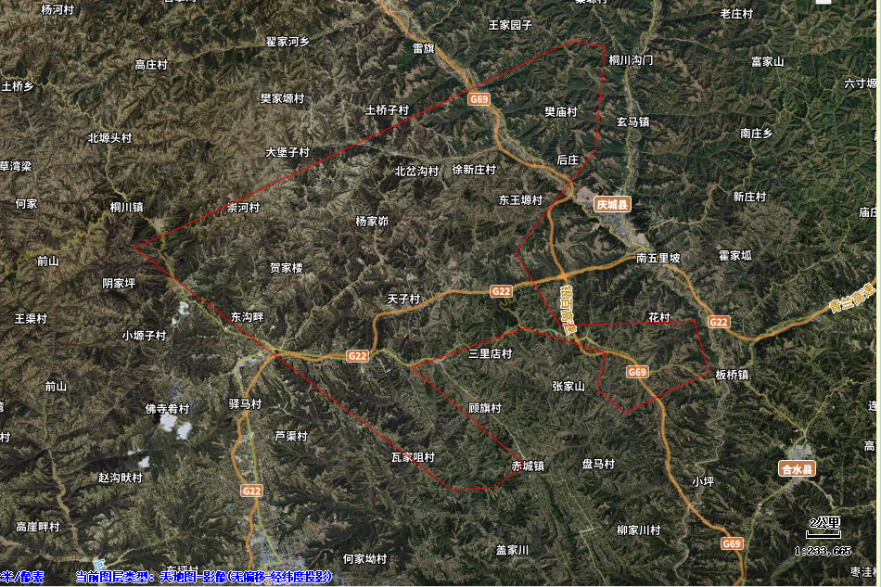
3#
2#
小寨断面
雷旗断面
马莲河
大堡子村断面
蔡家庙沟入马莲河断面
4#
蔡家庙沟

2#
马莲河店子坪断面

1#

图 例
大气环境监测点位
地下水环境监测点位
土壤环境监测点位
包气带监测点位
噪声环境监测点位
地表水监测断面
评价范围

3#

4#
1#

6.3.1-1 评价区监测布点图

7 施工期环境影响与减缓措施

7.1施工期概况

7.1.1施工期主要建设内容
本项目为气田产能建设项目，建设内容主要包括：
⑴ 主体工程：钻井工程、井场工程、集气支线、采气管线、采出液输出管线、站场工程；
⑵ 辅助工程：道路工程、线路标识、管道防腐等；
⑶ 其他工程：主要为站场内的公用工程及环保工程等。

7.1.2 施工进展
现场调查期间尚未进行施工。

7.2施工期环境影响分析

7.2.1 施工期环境空气影响分析
根据工程分析和本项目特征，本项目施工期产生的废气主要有钻井过程中柴油机及柴油发电机燃料燃烧废气，井场测试放喷管排放的烟气，运输车辆尾气，管沟开挖、基础处理、材料运输和土方回填以及开辟施工场地与便道环节中的施工扬尘等。
（1）钻井柴油废气
钻井过程中，施工机械（柴油机、柴油发电机）燃料燃烧废气，主要污染物为NO_{x}、SO₂和烟尘，为无组织、分散排放源。施工期随着钻井数量的增加，局部污染物浓度有所增加，但影响范围仅局限于钻井架周围较小的范围内。钻井作业的柴油机为流动废气污染源，非同时同地进行。本项目部分井场周围200m范围内有居民点分布。项目开发区域地势比较开阔，风速较大，利于污染物扩散，随着钻井工程的结束，大气中污染物浓度将逐步降低。因此，实际钻井过程中，柴油机废气对评价区内村庄环境空气质量影响较小。
（2）井场测试放喷烟气
在井场试压过程中，需放喷排放一定量的天然气，为降低天然气直接排放造成的污染，点火燃烧后进行排放。测试放喷管完全燃烧排放的主要污染物有：颗粒物、NO_{x}及SO₂等；不完全燃烧情况下，将产生CH₄、CO等废气，对环境空气产生污染。因此，应科学设计燃烧排放口，使天然气完全燃烧，减轻对环境空气的污染。
（3）运输车辆尾气
施工期运输建筑材料及机械设备的车辆较多，且多为大动力柴油发动机，由于荷载重，尾气排放量大，将增加施工路段和运输道路沿线的空气污染物排放。施工期运输车辆尾气将对沿线环境空气有一定影响，影响范围主要在道路沿线两侧50m范围。由于评价区地形开阔，风速较大，利于扩散；车辆运输间隔较大且尾气主要为间歇性或流动性污染；以及钻井和地面工程建设时长较短。因此，车辆排放的尾气对环境空气产生的影响很小。
（4）施工扬尘
施工扬尘污染主要发生在管沟开挖、基础处理、材料运输、土方回填以及开辟施工场地与便道环节中，对环境造成的不良影响表现为：导致环境空气中的TSP浓度升高。
根据类似项目施工期环境空气实测数据，施工场地扬尘影响范围基本在下风向100～150m范围内，中心处浓度为5～10mg/m³；管线、道路施工过程中，工程沿线两侧100m范围内村庄住户会受到一定影响，其影响范围限制在施工线路两侧，是小范围短期负面影响。施工期运输道路下风向TSP轴线净增浓度主要对道路两侧各50m范围影响较大，将形成扬尘污染带（最高允许浓度是1.0mg/m³），在200m处基本恢复到背景值。结合环境保护目标表，部分井场管线周边200m范围内有居民点分布，施工过程可能对上述敏感目标环境空气造成短期不利影响。由于施工扬尘粒径较大，飘移距离短，采取洒水抑尘等控制措施后，施工扬尘影响范围有限，对区域环境空气质量影响小，且项目建成后影响就会消失。

7.2.2 施工期水环境影响分析
⑴ 钻井废水
钻井废水主要包括开发初期在气井钻进过程中起降钻具带出的部分地层水、废钻井液以及泥浆罐冲洗废水等，其主要污染物为SS、COD等，随意排放将会对水环境及土壤环境造成污染。
根据现有工程调查，钻井场地内产生钻井废水全部存放于废液收集罐用于配制钻井泥浆，在井场内部循环使用，循环利用率约95%，待在井下作业完成后由防渗漏、防溢流的运输车辆统一转移至现有措施废水处理站进行处理，不外排，对地表水影响小。
⑵ 管道试压废水
本工程集气支干线试压采用充水试压，充水试压将产生少量的清净下水，主要污染物为SS。管道试压分段进行，污水排放量较小，收集沉淀后循环使用或用于附近植被灌溉，对地表水环境影响较小。
（3）压裂返排液
压裂作业过程带罐作业收集，在井下作业完成后，压裂液返排液全部回收入罐，优先在井场内进行再利用，无法循环利用的待压裂结束后分批次运至第二采油厂现有措施返排液处理站处理回注，不外排。
（4） 生活污水
管道和道路施工均分段进行，且主要依靠当地村民进行管沟开挖及抬管，施工技术人员集中在施工沿线食宿，不设施工营地。
井场、集气站等场站在施工营地设置移动式环保厕所，委托当地农民定期清理后，用于农田施肥，不外排。总体看来，施工期生活污水产生量较小，不外排，对环境影响小。

7.2.3施工期声环境影响分析
⑴ 钻井过程噪声影响
钻井过程中噪声主要为钻井噪声和完井测试噪声，钻井噪声主要来源于柴油机、发电机、钻井设备、泥浆泵、板框压滤机等连续性噪声，噪声源强在85～100dB(A)，对环境影响较大。目前，钻井噪声处理难度较大，要减轻钻井噪声影响，主要还是通过钻井过程中采取相应的降噪措施。主要有：在柴油机、发电机及泥浆泵等设备下加衬弹性垫料，在钻井过程中平稳操作，避免产生非正常的噪声，通过以上措施可以降低噪声约5dB(A)。
降噪前后的噪声源强见表7.2.3-1，钻井井场主要设备与场界距离见表7.2.3-2。
表7.2.3-1 采取噪声防治措施后的噪声源强 单位：dB(A)
噪声设备 | 数量 | 源强 | 降噪措施 | 降噪后源强
柴油机 | 1 | 100 | 加衬弹性垫料 | 95
振动筛 | 2 | 85 | 加衬弹性垫料 | 80
柴油发电机 | 1 | 95 | 加衬弹性垫料 | 90
钻井机 | 1 | 90 | / | 90
泥浆泵 | 2 | 93 | 加衬弹性垫料 | 88
电动砂泵 | 1 | 90 | 加衬弹性垫料 | 85
压滤机 | 1 | 90 | 加衬弹性垫料 | 85
离心机 | 1 | 85 | 加衬弹性垫料 | 80
表7.2.3-2 本工程钻井工程主要设备与场界距离一览表 单位：m
场界 | 柴油机 | 发电机 | 钻井机 | 泥浆泵 | 振动筛
前场界 | 62 | 60 | 50 | 55 | 55
右场界 | 25 | 25 | 25 | 33 | 33
后场界 | 48 | 50 | 60 | 55 | 55
左场界 | 25 | 25 | 25 | 17 | 17
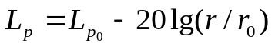
井场设备噪声可近似视为点声源处理，根据点声源噪声衰减模式，估算距离声源不同距离处的噪声值，预测模式如下：

式中：Lp：距声源r_{m}处的施工噪声预测值，dB(A)；
Lp₀：距声源r_{0m}处的噪声参考值，dB(A)；
对于多台施工机械对某个预测点的影响，应进行声级迭加：
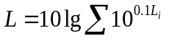
预测结果见表7.2.3-3。
表7.2.3-3 钻井井场场界噪声预测结果 单位：dB(A)
场界 | 噪声贡献值 | 标准限值
场界 | 噪声贡献值 | 昼间 | 夜间
前场界 | 62.49 | 70 | 55
右场界 | 69.55 | 70 | 55
后场界 | 63.59 | 70 | 55
左场界 | 70.47 | 70 | 55
由表7.2.3-3可知，钻井井场昼间场界噪声满足《建筑施工场界环境噪声排放标准》（GB12523-2011）；夜间各场界噪声均超标，超标范围在7.49～15.47dB(A)，最远达标距离左场界为120m（距离钻井架95m），各拟建井场在此范围内均无村庄居民点，噪声影响较小。
⑵ 压裂、试气作业噪声影响分析
压裂施工作业和测试放喷根据试气计划依次进行，压裂车噪声为90dB(A)，12台压裂车叠加后源强为100.8dB(A)；测试放喷时产生的高压气流噪声为100dB(A)，均是昼夜连续作业，根据不同井压裂层数的多少，持续几天。评价对井场压裂、试气噪声进行预测，预测模型同钻井工程噪声预测模式，预测结果见表7.2.3-4。

表7.2.3-4 压裂、放喷噪声影响范围预测结果 单位：dB(A)
噪声源 | 距声源距离
噪声源 | 10 | 20 | 35 | 40 | 60 | 80 | 100 | 150 | 200
压裂设备 | 80.8 | 74.8 | 69.8 | 68.8 | 65.2 | 62.7 | 60.8 | 57.3 | 54.8
放喷测试 | 80.0 | 74.0 | 69.6 | 68.0 | 64.4 | 61.9 | 60.0 | 56.5 | 54.0
根据上表预测结果，压裂作业时在距压裂设备35m（距井场边界17m）处能够满足《建筑施工场界环境噪声排放标准》（GB12523-2011）昼间排放标准70dB(A)；在距压裂设备200m（距井场边界182m）处能够满足其夜间排放标准55dB(A)。
在放喷测试时，在距放喷管33m（距井场边界33m）处能够满足《建筑施工场界环境噪声排放标准》（GB 12523-2011）昼间排放标准70dB(A)；在距放喷管185m（距井场边界185m）处能够满足其夜间排放标准55dB(A)，据现场调查，各拟建井场中，部分井场与村庄村间距小于该超标范围，压裂施工可能对其造成一定影响，评价要求应优化井场布置，将压裂设备布置于远离村庄居民点一侧，由于一般压裂作业、试气周期短，仅为几天，施工结束后，噪声消失。
⑶ 基础设施建设噪声影响分析
基础设施建设包括气井、管线及道路等需要进行土石方填挖作业的工程。这部分噪声主要来自于土石方施工机械设备噪声、物料装卸碰撞噪声及施工人员的生活噪声。基础设施建设噪声是由多种施工机械设备和运输车辆发出的，而且一般设备的运作都是间歇性的，因此产生的噪声有间歇性和短暂性的特点。
在此对基础设施建设噪声进行分析评价，以便更好的制定相应的施工管理计划，保护项目施工井点、站点、管线和道路沿线地区居民良好的居住声环境。
① 噪声源分布
根据项目基础设施的施工特点，对噪声源分布的描述如下：
1、推土机、挖掘机主要用于土地平整、管线、道路修建范围内；
2、装载机主要集中在土石方调用地区；
3、混凝土搅拌机主要集中在搅拌站；
4、自卸式运输车主要行走于施工便道及项目区的周边现有道路。
② 施工期噪声预测模式同钻井井场点源衰减模式。
③ 噪声计算结果
根据预测模式，表7.2.3-5列出了距施工机械不同距离处的噪声值。
表7.2.3-5 主要施工机械不同距离处的噪声级 单位：dB(A)
机械名称 | 1m | 10m | 20m | 40m | 80m | 100m | 200m | 400m | 标准限值
 |  |  |  |  |  |  |  |  | 昼间 | 夜间
挖掘机 | 94 | 74 | 68 | 62 | 56 | 54 | 48 | 42 | 70 | 55
吊管机 | 90 | 70 | 64 | 58 | 52 | 50 | 44 | 38 | 70 | 55
电焊机 | 87 | 67 | 61 | 55 | 49 | 47 | 41 | 35 | 70 | 55
推土机/  混凝土翻斗车 | 92 | 72 | 66 | 60 | 54 | 52 | 46 | 40 | 70 | 55
混凝土搅拌机 | 97 | 77 | 71 | 65 | 59 | 57 | 51 | 45 | 70 | 55
混凝土振捣棒/柴油发电机 | 105 | 85 | 79 | 73 | 67 | 65 | 59 | 53 | 70 | 55
根据《建筑施工场界环境噪声排放标准》（GB12523-2011）的规定，施工场界昼间噪声限值为70dB(A)，夜间限值为55dB(A)。表7.2.3-5结果表明，昼间单台施工机械的辐射噪声在距施工场地60m外可达到标准限值，夜间300m外可基本达到标准限值。但在施工现场，往往是多种施工机械共同作业，因此，施工现场的噪声是各种不同施工机械辐射噪声以及进出施工现场的各种车辆辐射噪声共同作用的结果，其噪声达标距离要超过昼间60m、夜间300m的范围。因此，昼间施工噪声对周围声环境敏感点将有不同程度的影响，夜间施工将对评价范围内居民的休息造成干扰，特别是对较近的居民点，这些影响将更为突出。
④ 基础设施建设噪声影响分析
此类噪声存在无规则、强度大、暂时性等特点，由于噪声源为流动源，不便采取工程降噪措施。环评单位现场调查时针对此问题也询问了当地群众，居民要求加强施工管理，加快施工进度，缩短村庄附近道路的施工工期，降低运输车辆车速后，能够理解这种短期噪声的存在。
根据国内此类项目施工期环境保护经验，建议加强施工期间的施工组织和施工管理，合理安排施工进度和时间，环保施工、文明施工，快速施工，并因地制宜地制定有效的临时降噪措施，例如通过降低运输车辆车速来降低车辆噪声，禁止夜间施工等，将施工期间的噪声影响降低到最小程度，声环境保护措施具体见环境保护措施章节。
综上，尽管基础设施建设机械噪声将对附近村民等声环境敏感点造成一定影响，但伴随着施工期结束，其影响将会消失。

7.2.4施工期固废废物影响分析
⑴ 废弃钻井泥浆
废钻井泥浆是钻井过程中产生的一种液态细腻胶状物，失水后变成固态物，主要成分是粘土、CMC（羧甲基纤维素）和少量纯碱等，主要污染物组分为：盐类、高分子有机聚合物等。属一般工业固体废物。
钻井作业过程中，钻井泥浆可循环利用，根据已建井场类比调查，泥浆循环利用率约为95%。
⑵ 钻井岩屑
钻井过程中，岩石被钻头破碎成岩屑混入泥浆中，经泥浆循环泵带出井口。本项目使用水基泥浆，钻井岩屑属于一般固废。
废弃泥浆和岩屑严格按照庆阳市生态环境局《关于加快推进油田钻井泥浆不落地措施和固废集中处置设施建设的通知》（庆环发[2021]29号）要求，针对本项目作业区内的油井施工产生的废弃泥浆岩屑，应在施工现场配备废弃钻井泥浆岩屑地上移动式泥浆罐，对钻井过程中产生的废弃钻井泥浆岩屑进行不落地收集，并在井场对泥浆实施固液分离处置，并由防渗漏、防溢流的泥浆罐车统一运至具专业的油（气）开采废弃物集中处置场所处置。
⑶ 压裂返排液
气田在生产过程中会根据生产需要采取压裂开采技术，在井下作业过程中排出的残余压裂返排液中主要含有压裂砂、石油类及其它各种添加剂，如果返排至地面的压裂液不经过处理而外排，将会对周围环境，尤其是农作物及地表水体造成污染。
根据建设单位提供的钻井技术方案，气田目前采用可回收压裂液体系，开采过程中产生的压裂液返排液统一收集后至指定收集罐，回收后优先在井场内循环利用，再利用率达95%，在井下作业完成后由防渗漏、防溢流的运输车辆统一转移至现有措施返排液处理站进行集中处置，处理达标后回注地层，不外排。
⑷ 清管废渣
管道清管、试压时产生的试压废水经沉淀后循环使用，临时沉淀池内剩有少量铁锈、焊渣、泥沙废水等废渣，属于一般固体废物，集中收集后送至垃圾填埋场填埋处理，对周围环境的影响较小。
⑸ 建筑垃圾
地面工程建设将产生一定的建筑垃圾，碎砖、水泥等建筑材料可回填于场地基础处理或道路铺设；管道切割废料可回收利用，对外界环境影响小。
⑹ 其它固废
废润滑油及其包装桶暂存于危废暂存点，定期有资质单位回收处置；钻井添加剂产生的废弃包装袋收集后定期外售至废品回收公司回收处置。采取上述措施后，其他固废对环境影响小。
⑺ 生活垃圾
施工期各钻井单位均在场地内设置生活垃圾收集点，生活垃圾在施工场地分类收集后，定期运至指定地点送当地环卫部门运往生活垃圾填埋场处置，对环境影响较小。

7.3施工过程中应采取的环保措施
结合建设内容及可能存在的环境影响，环评中提出项目实施过程中应采取的环保措施如下：

7.3.1 环境空气污染防治措施
7.3.1.1 柴油机废气污染防治措施
针对钻井过程中的柴油机和柴油发电机尾气，评价提出以下污染防治措施：
（1）采用低能耗、高效率的柴油机和柴油发电机；
（2）采用污染物指标符合国家标准且低含硫量的优质柴油，减少污染物排放；
（3）确保施工机械用柴油机尾气达到《非道路移动机械用柴油机排气污染物排放限值及测量方法（中国第三、四阶段）》（GB20891-2014）中相关要求。
7.3.1.2 汽车尾气污染防治措施
针对施工过程中车辆尾气，评价提出以下污染防治措施：
加强对施工机械和运输车辆的保养及维护，保证发动机正常运行，使汽车燃料充分燃烧，合理设计施工站场进出口道路，保证车辆能够迅速的进出而减少怠速时间，减少汽车尾气的排放量。
7.3.1.3施工扬尘防治措施
（1）施工期井场、站场扬尘污染防治措施
①定期清扫散落在施工场地的泥土，配备洒水车或其它洒水设备，及时对施工作业面进行洒水抑尘；
②遇大风天气停止土方作业；
③开挖土方集中堆放在背风侧，不宜堆积过久、过高，且应及时回填，不能及时清运的，必须适时采取洒水灭尘、遮盖等措施，防止二次扬尘；散装物料集中堆置，并采取遮盖或围栏等防扬散、防泄漏、防渗漏措施；
④严禁运输建筑材料和设备的车辆超载行驶；
⑤运输沙土、水泥、土方的车辆行驶过程中应加盖篷布；
（2）管线施工扬尘污染防治措施
①管线尽可能沿道路走向设计，以避免施工活动对土地和地表植被的扰动；
②敷设过程中，应严格按照施工作业带宽度控制施工范围，避免因施工开挖加剧评价区水土流失；
③合理规划施工进度，及时开挖，及时回填，防止土方风化起尘；
④开挖过程中，土方应放置于背风一侧，尽量平摊。由开挖管沟往地面送土时，施工人员应该低抛；
⑤施工完成后，立即对管线进行植被恢复，并确保绿化面积和植被成活率。
（3）道路运输扬尘防治措施
①优化新建井场道路，尽量利用现有油区道路，减少新建钻前路的长度，缩小道路扬尘影响范围；道路选线尽量考虑居民区的避让，两侧50m范围内不分布或少分布民房；
②对施工过程中使用频繁或运输负荷较大的道路路面进行硬化处理，以减少路面扬尘；
③各井场、站场道路在施工前期即按照道路设计标准进行修建，定期进行维护保养，从根本上降低施工期道路扬尘污染；
④运输建筑材料和设备的车辆严禁超载，运输沙土、水泥、土方的车辆必须采取加盖篷布等防尘措施，防止物料沿途抛撒导致二次扬尘。
⑤运输车辆在通过路况较差或居民区集中的路段时，应减速慢行，避免扬尘污染等。

7.3.2废水污染防治措施
7.3.2.1 钻井废水污染防治措施
（1）钻井过程必须采用无毒无害的水基钻井液，避免对浅层地下水造成污染。
（2） 配备废液收集罐对钻井废水进行收集，入罐率100%。收集废水应优先在井场内进行循环利用，井下作业结束后，钻井废水安排罐车交指定措施返排液处理站进行处置。
（3）施工单位应如实记录钻井泥浆成分、用量及废弃钻井泥浆岩屑、作业废水的产生量、循环利用量、去向及处理处置方式，严禁运输过程中随意掩埋、抛洒废弃钻井泥浆岩屑和井下作业废水；
（4）开钻前应当在井场周围修筑不低于20cm的土护堤，井架、柴油机、振动筛等大型机械下要铺设防渗布，防渗布四周应设置10cm高的围堰。
7.3.2.2 措施返排液染防治措施
（1）压裂作业前，配备废水地上收集罐，对压裂废水进行统一收集，入罐率100%。压裂液应优先在井场内进行循环利用，压裂作业结束后，无法利用的压裂返排液安排罐车运至现有措施返排液处理站处理。
（2）压裂液配置应防止洒漏，剩余压裂液应回收利用，不得随意排放；压裂车出口与井口采用高压密闭连接，施工中做到密闭作业，密闭施工。
（3）严格按照操作规程施工，提高固井质量，并定期检查。避免因发生固井质量问题造成含油污水泄漏而引起地下水污染。
（4）注水泥固井时，按设计要求使水泥浆在管外环形空间上返到规定的高度，确保安全封闭此深度内的地下水含水层。
7.3.2.3 施工生活污水污染防治措施
由于各井场、站场布置较为分散，施工生活污水难以集中收集处理，且生活污水量小且污染负荷轻，评价要求井场施工场地设移动式环保厕所，粪便定期清运，盥洗废水可就地泼洒用于施工场地抑尘。
7.3.2.4 施工期废水污染防治措施要求
结合上述废水污染防治措施，本次评价提出以下要求：
（1）钻井施工禁止开采浅层地下水和就近租用群众自备饮用水井取水钻探；施工期间，施工单位应严格执行《建设工程施工场地文明施工及环境管理暂行规定》，对污水加强管理，严禁乱排污染环境；
（2）水泥等建筑材料禁止堆放在冲沟附近，并应设篷盖和围拦，防止雨水冲刷进入水体。
（3）严禁在水体附近清洗施工器具、机械等；加强施工机械维护，防止施工机械漏油，若有漏油现象应及时收集，并用专门容器盛装后统一处理。
（4）钻井泥浆上清液应在井下作业完成后3天内，由防渗漏、防溢流的运输车辆统一转移至油（气）开采废弃物集中处置场所处置。

7.3.3噪声控制措施
施工期噪声源主要包括施工期使用的柴油机、钻机、柴油发电机、泥浆机、压裂车及推土机等，施工期声环境影响较小，为了减轻施工噪声影响，评价提出以下要求：
（1）合理安排施工作业时间，严禁在夜间（22：00～06：00）进行高噪声施工作业，避免噪声扰民；
（2）尽量选用低噪声机械设备或自带隔声、消声的设备，降低设备声级；同时做好施工设备及运输车辆的维护保养，有效降低机械设备运转及车辆行驶的噪声源强；
（3） 各种管材轻拿轻放，减少撞击性噪声。
（4）合理安排强噪声施工机械的工作频次，合理调配车辆来往行车密度，尽量避开附近居民休息时间；
（5）做好劳动保护工作，为强噪声源周围的施工机械操作人员配备耳塞或耳罩等劳动防护用品。
在采取以上措施后，施工期噪声对环境影响较小，可以满足《建筑施工场界环境噪声排放标准》（GB12523-2011）要求，随着施工结束，影响消失，噪声控制措施可行。

7.3.4固废处置措施
7.3.4.1 废钻井泥浆、岩屑
⑴废钻井泥浆、一般岩屑处理措施
钻井过程中贯彻清洁生产要求，选用环境友好的无毒无害钻井泥浆，采用水基钻井液体系，该钻井泥浆基本为无毒性泥浆。按照庆阳市生态环境局《关于加快推进油田钻井泥浆不落地措施和固废集中处置设施建设的通知》（庆环发[2021]29号）要求，针对油井施工产生的废弃泥浆岩屑，应在施工现场配备废弃钻井泥浆岩屑地上移动式泥浆罐，对钻井过程中产生的废弃钻井泥浆岩屑进行不落地收集，并在现场进行固液分离后由防渗漏、防溢流的泥浆罐车统一运至专业的油（气）开采废弃物集中处置场所处置；含油段钻井产生的含油废弃泥浆交由有资质单位处置。废弃泥浆对地下水的影响主要是泥浆水中污染物通过包气带下渗污染地下水，泥浆若不经妥善处置可能会对土壤、地下水造成污染。
⑵ 泥浆不落地处理措施
根据长庆油田陇东油田泥浆不落地工程实施方案，钻井泥浆采取不落地收集+板框压滤工艺处置，工艺流程为：井口返出的泥浆通过振动筛初步分离，分离产生的固相进入不落地处理系统，液相进入现场泥浆循环系统。不落地处理系统内，固相经清水清洗后，通过振动筛进一步固液分离，分离的固相单独存放，液相进入破胶脱稳装置。现场泥浆循环罐底部固液混合物及除砂器、除泥器、离心机产生的含液固相进入破胶脱稳装置，破胶脱稳处理后，进入板框压滤机进行固液分离，产生的固相单独存放，液相进入存储罐，送至就近措施废液处理站集中处理后回注采油。
根据《关于规范油区水基钻井泥浆不落地管理工作的通知》（庆环发[2022]13号）文件要求，评价对上述处理措施提出以下要求：
① 压滤后滤饼含水率＜60%、pH6～9；
② 液相循环利用，无法再利用的再送至废水处理站处理达标后回注；
③ 作业现场含油污泥、危化品、含油沾染物等危险废物分类收集，严禁与钻井泥浆及其他废物混合收集处置；
④ 钻井现场暂存的泥浆岩屑要落实防渗漏防流失防扬散措施并加强管理，产生后委托第三方有资质的公司处置；
⑤ 严格落实井场固废管理台账和转移联单制度。
在落实上述措施要求的前提下，能够实现钻井现场泥浆全部妥善收集不落地，最大限度减少钻井施工对土壤及地下水环境的污染。
为避免对井场土壤和地下水的污染，评价要求：
① 钻井过程采用无毒无害的水基钻井液，钻井废水用于配置泥浆、循环使用；
② 废压裂返排液暂存于指定收集罐，在井下作业完成后，由防渗漏、防溢流的运输车辆统一转移至有处理处置能力的单位进行规范化集中处理，不外排；
③ 加强对泥浆循环系统设备的维护和保养，减少泥浆的跑、冒、滴、漏，保证设备润滑部件密封点和阀件无破损和泄漏；
④ 对废弃钻井泥浆及岩屑应建立台账，包括数量、处理时间、处理过程、检测分析结果等内容。
⑤ 为确保钻井废弃物全部及时得到可靠妥善处置，评价要求建设单位应在委托前核实处置单位的处理能力、规模等相关内容，如确实有关第三方处置单位不具备处置能力或处置规模受限，建议企业自建或联合有关单位联合建设处理设施，确保钻井废物得到有效处置。
7.3.4.2 建筑垃圾
施工现场碎砖、水泥等建筑垃圾，应及时回填场地内低洼处或临时堆放在场地内，临时堆存必须采取覆盖等防尘措施。管道切割废料交相关单位回收利用。
7.3.4.3 其他固废
井场施工作业产生的废机油、废润滑油及包装桶均属于《国家危险废物名录（2021年版）》中HW08类危险废物，评价要求收集后送至采油二厂现有危废暂存点按照《危险废物贮存污染控制标准》等相关标准暂存，定期交有资质单位回收后处置；钻井添加剂产生的废弃包装袋收集后定期外售至废品回收公司回收处置，处置措施可行。
7.3.4.4 生活垃圾
各井场开钻前、站场施工前首先应设置集中生活垃圾堆放点，生活垃圾统一收集后，送当地环卫部门指定地点集中处置，生活垃圾处置措施可行。
7.3.4.5 施工期固体废物处置要求
结合上述固废污染防治措施，本次评价提出以下要求：
①加强环境管理，严禁废弃钻井泥浆、岩屑随意堆放，防止对土壤的污染。
②对于井下作业过程中产生的落地油等采取及时回收措施，确保回收率100%
③场地平整、管线开挖等产生的土石方等，必须用于回填、平整土地，做到土石方平衡；
④施工期建筑垃圾与生活垃圾应分类堆放、分别处置，严禁乱堆乱倒；

7.3.5 管道穿跨越环境保护措施
本次评价针对管道穿跨越冲沟体提出以下环保要求：
（1） 管线穿跨越处根据管线规格、穿跨越对象等采取增加管线壁厚等防渗漏措施；
（2）合理布设施工场地及施工便道，严格控制施工范围，尤其是穿越段，应尽量控制作业面，禁止在冲沟内给施工机械加油或存放油品储罐；禁止在冲沟及两岸抛弃施工垃圾、排放污废水等
（3）施工前应对机械设备进行维修保养，防止施工过程中含油物质跑冒滴漏；施工机械检修期间，地面应敷设防渗布，及时回收废机油，防止废油落地污染土壤及雨季随地表径流流入水体污染河流，施工结束后委托有资质单位处置。

7.3.6 施工期环保措施汇总
综上所述，施工单位在落实本次评价提出的环保措施后，能有效减轻施工期的环境影响。施工期工程污染防治措施及其预期效果见表6.2.6-1。
表6.2.6-1 施工期环保措施及预期效果
项目 | 环保设施或措施要求 | 实施部位 | 实施  时间 | 保护对象 | 保证  措施 | 预期效果
施工  废水  防治 | ①设置移动式环保厕所，粪污委托当地农民定期清理用于农田施肥，盥洗水用于洒水降尘，不外排；  ②钻井废水暂存于废液收集罐；在井下作业完成后，由防渗漏、防溢流的运输车辆统一转移至有处理处置能力的单位进行规范化集中处理，不外排； | 施工场地 | 全部  施工期 | 施工场地附近土壤及植被 | ①建立环境管理机构，配备专职或兼职环保管理人员；  ②制定相关方环境管理条例、质量管理规定；  ③加强环境管理人员经常性检查、监督，并定期向有关部门作书面汇报，发现问题及时解决、纠正 | 生产废水、生活废水不外排
施工  扬尘  防治 | ①施工前期先修路后建场；  ②原材料运输、堆放要求遮盖；  ③及时清理场地散落渣料，不能及时清运的要采取覆盖措施，洒水降尘；  ④采取逐段施工方式，尽可能缩短施工周期 | ①运输车辆、材料堆场周围；  ②施工场地及道路；  ③废弃物料产生处 | 全部  施工期 | 施工场地周围空气环境、施工人员及周围植被 |  | 《大气污染物综合排放标准》二级标准
施工  噪声  控制 | ①合理布置施工场地，选用低噪声设备；  ②采取有效的隔音、减振、消声措施，降低噪声级； | 施工场地强噪声设备 | 施工  准备期 | 施工人员及施工场地周围的环境敏感点 |  | 施工场界噪声符合《建筑施工场界环境噪声排放标准》
施工  噪声  控制 | ③严格操作规程，降低人为噪声 | 强噪声设备操作人员 | 全部  施工期 | 施工人员及施工场地周围的环境敏感点 |  | 施工场界噪声符合《建筑施工场界环境噪声排放标准》
施工  噪声  控制 | ④严格控制施工时段，高噪声设备禁止夜间作业 | 施工场地
施工固废处置 | ①对钻井泥浆应进行有效防渗处理，提高泥浆的重复利用率，减少废弃泥浆产生量；  ②对开采过程中产生的废弃泥浆、岩屑、压裂返排液应集中收集并妥善委托处置，严禁钻井废泥浆、岩屑、压裂返排液随意堆放，防止对土壤污染。 | 施工场地 | 全部  施工期 | 场地  周围土壤 |  | 全部妥善委托处置，如确实有关第三方处置单位不具备处置能力或处置规模受限，建议企业自建或联合有关单位联合建设处理设施，确保固废不外排
施工固废处置 | 钻井中各类机械产生废机油采取及时回收措施；废防渗布、废润滑油及包装桶送临时贮存点暂存，由具有相应危废处置资质的单位收集处置 | 施工场地 | 全部  施工期 | 场地  周围土壤 |  | 危废全部安全  处置
施工固废处置 | 建筑垃圾与生活垃圾应分类堆放、分类处置，严禁乱堆乱倒 | 施工场地 | 全部  施工期 | 场地周围水体、土壤及植被 |  | 分类处置
土壤污染防治 | ①施工结束后，及时清理施工过程中的岩屑、建筑垃圾和生活垃圾；  ②对发生土壤污染的施工场地，及时清理污染物并对污染土壤进行替换，对置换出的污染土壤进行合理处置。 | 施工场地 | 全部  施工期 | 施工场地及周边水体、土壤环境 |  | 避免施工期土壤污染
生态  环境  保护 | ①强化生态保护意识；  ②加强管理、控制施工场地占地、及时恢复植被等 | 施工场地及临时占地 | 全部  施工期 | 施工场地周围土壤、植被 |  | 使施工场地周围土壤、植被破坏程度最低

7.4 小结
⑴本项目属气田新增产能产建项目，施工内容分为钻井施工、站场施工、管线、道路施工等。
⑵ 项目施工期产生废水、废气、噪声、固体废物等不利环境影响因素，但由于施工地点分散，施工周期短，施工影响时段较短，采取评价提出环保措施后，施工产生的废气、废水、噪声、固体废物均可得到有效控制，对评价区的环境质量可减缓到最低限度。随着施工期的结束，施工影响将消失或减缓。总体看，施工期的影响属于局部、临时性影响，采取评价提出的环保措施后，施工对环境影响不大。

8 运营期环境影响评价

8.1 运行期环境影响分析

8.1.1 环境空气影响分析
1、无组织排放烃类气体影响分析
本项目运行期新增废气污染源主要为井场、站场法兰、阀门等逸散过程无组织排放的烃类气体，主要污染物为VOCs（以非甲烷总烃NMHC表征）。
根据《环境影响评价技术导则 大气环境》（HJ2.2－2018）要求，判定本项目环境空气评价工作等级为二级，采用估算模型AERSCREEN进行环境空气影响预测分析及评价。
⑴ 估算模型参数及预测因子
① 估算模型参数
估算模型参数见表8.1.1-1。
表8.1.1-1 AERSCREEN估算模型参数表
选项 |  | 参数
城市/农村选项 | 城市/农村 | 农村
城市/农村选项 | 人口数（城市选项时） | /
最高环境温度/℃ |  | 38.0
最低环境温度/℃ |  | -25.3
土地利用类型 |  | 草地
区域湿度条件 |  | 中等湿度气候
是否考虑地形 | 考虑地形 | 是□否
是否考虑地形 | 地形数据分辨率/m | 90
是否考虑海岸线熏烟 | 考虑海岸线熏烟 | □是否
是否考虑海岸线熏烟 | 岸线距离/km | /
是否考虑海岸线熏烟 | 岸线方向/° | /
② 预测因子：非甲烷总烃。
⑵ 无组织排放烃类气体影响分析
本项目集气站内均不设天然气储罐，集输过程中的烃类无组织排放主要考虑因新增天然气产量而导致集气站装置区设备泄露增加排放的烃类气体，由于站场装置区均为密封处理集输流程，正常情况下逸散的烃类物质较少。根据工程分析，本次评价对新建站场及改扩建站场、井场作为预测对象，分析项目无组织排放的非甲烷总烃对环境空气的影响。
① 污染物排放源强

根据工程分析，预测无组织面源排放参数见表8.1.1-2。
表8.1.1-2 站场新增无组织烃类排放参数
污染源名称 | 面源  长度  /m | 面源  宽度  /m | 与正北方向夹角/° | 有效排放高度/m | 年排放小时数/h | 排放  工况 | 非甲烷总烃  排放速率/(kg/h)
庆-6集气站 | 116 | 72 | 90 | 3 | 7960 | 正常工况 | 0.62
庆-5集气站 | 88 | 54 | 30 | 3 | 7960 | 正常工况 | 0.62
庆1-22-104井场 | 90 | 40 | 90 | 3 | 7960 | 正常工况 | 0.08
1#阀室 | 40 | 25 | 90 | 3 | 7960 | 正常工况 | 0.074
庆5集气站至氢2集气站阀室 | 40 | 25 | 90 | 3 | 7960 | 正常工况 | 0.074
② 预测结果及影响分析
各集气站下风向最大落地浓度预测结果见表8.1.1-3。
表8.1.1-3 无组织面源最大落地浓度预测结果表
污染源 |  | 评价因子 | 评价标准  （mg/m³） | 最大落地  浓度（mg/m³） | 最大浓度落地点（m） | 最大浓度占标率Pmax（%）
1 | 庆-6集气站 | 非甲烷  总烃 | 2.0 | 0.102 | 106 | 5.1
2 | 庆-5集气站 | 非甲烷  总烃 | 2.0 | 0.0866 | 72 | 4.33
3 | 庆1-22-104井场 | 非甲烷  总烃 | 2.0 | 0.017 | 66 | 0.85
4 | 1#阀室 | 非甲烷  总烃 | 2.0 | 0.014 | 58 | 0.72
5 | 庆5集气站至氢2集气站阀室 | 非甲烷  总烃 | 2.0 | 0.013 | 64 | 0.69
根据预测结果，本次产建工程投运后，现有站场下风向0～2500m范围内非甲烷总烃均未出现超标，新增非甲烷总烃下风向最大落地浓度0.102mg/m³，占标率5.1%，且据现场调查，现有各站场均位于空旷地带，污染物扩散条件较好，其无组织排放的烃类气体不会使区域环境空气质量发生显著改变，产建工程对区域大气环境影响程度在环境可接受范围之内。
⑶ 大气污染物排放量核算
根据工程分析，本项目主要大气污染物排放量核算见表8.1.1-6～8。
表8.1.1-6 大气污染物无组织排放量核算表
序号 | 排放口编号 | 产污环节 | 污染物 | 主要污染  防治措施 | 国家或地方污染物排放标准 |  | 年排放量/  （t/a）
 |  |  |  |  | 标准名称 | 浓度限值/（mg/m³） | 年排放量/  （t/a）
1 | / | 天然气  集输 | 非甲烷  总烃 | 密闭集输 | 《大气污染物综合排放标准》（GB16297-1996） | 4.0 | 1.288
无组织排放总计 |  |  | 非甲烷总烃 |  |  |  | 1.288

表8.1.1-8 大气污染物年排放量核算表
序号 | 污染物 | 年排放量（t/a）
1 | 非甲烷总烃 | 1.288
2、大气防护距离
（1）大气环境防护距离
根据估算模型预测结果，本项目各废气污染源排放主要污染物在评价范围内未出现超标点，因此不需要设置大气环境防护距离。
（2）卫生防护距离
考虑到非甲烷总烃为无组织排放，为防止对周边环境造成影响，本次评价应当地环境保护主管部门要求，并根据《陇东油区石油天然气勘探开发环境保护工作指南（试行）》中“环评编制单位应合理设置项目防护距离”的相关规定，拟设置站场卫生防护距离，以方便日后监管。
根据《大气有害物质无组织排放卫生防护距离推导技术导则》（GB/T 39499-2020）卫生防护距离计算公式：
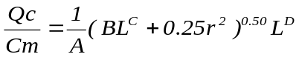
式中：Q_{c}——大气有害物质的无组织排放量，kg/h；
C_{m}——大气有害物质环境空气质量的标准限值，mg/m³；
L——大气有害物质卫生防护距离初值，m；
r——大气有害物质无组织排放源所在生产单元的等效半径，m；
A、B、C、D——卫生防护距离初值计算参数，根据工业企业所在地区近5年平均风速及大气污染源构成类别查表得到；
本次评价对新建站场及概括建站场进行卫生防护距离计算，并将站场视为一个完整单元，计算参数及结果见表8.1.1-9。
表8.1.1-9 典型场站卫生防护距离计算参数及计算结果
项目 | A | B | C | D | Qc  (kg/h) | Cm  (mg/m³) | S  (m²) | r  (m) | L  (m)
庆-6集气站 | 400 | 0.01 | 1.85 | 0.78 | 0.048 | 2.0 | 8352 | 103.1 | 0.26
庆-5集气站 | 400 | 0.01 | 1.85 | 0.78 | 0.033 | 2.0 | 4752 | 77.8 | 0.24
根据《大气有害物质无组织排放卫生防护距离推导技术导则》（GB/T 39499-2020）6.1条规定，卫生防护距离初值小于50m时，级差为50m。因此，确定本次评价中新（改扩）建站场及典型井场的卫生防护距离为50m。
⑶ 环境防护距离设置
结合大气环境防护距离和卫生防护距离计算结果，建议本项目新（扩）建站场、井场以厂界为边界设置50m的环境防护距离。结合选址情况，本项目各拟建场站环境防护距离内均不涉及环保搬迁。
3、大气环境影响评价自查表
表8.1.1-10 建设项目大气环境影响评价自查表
工作内容 |  | 自查项目
评价等级与范围 | 评价等级 | 一级□ |  |  |  |  | 二级□ |  |  | 三级√
评价等级与范围 | 评价范围 | 边长=50km□ |  |  |  |  | 边长=5～50km□ |  |  | 边长=5km□
评价因子 | SO₂+NOx排放量 | ≥2000t/a□ |  |  | 500～2000t/a□ |  |  |  | <500t/a√
评价因子 | 评价因子 | 基本污染物（SO₂、NO₂、PM₁₀、PM_{2.5}、CO、O₃） |  |  |  |  |  |  | 包括二次PM_{2.5}□  不包括二次PM_{2.5}√
评价因子 | 评价因子 | 其他污染物（总烃、非甲烷总烃）
评价标准 | 评价标准 | 国家标准√ |  |  |  | 地方标准□ |  |  | 附录D□ | 其他标准□
现状评价 | 评价功能区 | 一类区□ |  |  |  |  | 二类区√ |  |  | 一类区和二类区□
现状评价 | 评价基准年 | （2022）年
现状评价 | 环境空气质量现状调查数据来源 | 长期例行监测数据□ |  |  |  |  | 主管部门发布的数据√ |  |  | 现状补充检测√
现状评价 | 现状评价 | 达标区☑ |  |  |  |  |  |  | 不达标区
污染源调查 | 调查内容 | 本项目正常排放源√ |  |  |  | 拟替代的污染源□ |  |  | 其他在建、拟建项目污染源□ | 区域污染源□
污染源调查 | 调查内容 | 本项目非正常排放源□ |  |  |  |  |  |  | 其他在建、拟建项目污染源□
污染源调查 | 调查内容 | 现有污染源√ |  |  |  |  |  |  | 其他在建、拟建项目污染源□
大气环境影响预测与评价 | 预测模型 | AERMOD□ | ADMS□ |  | AUSTAL2000□ |  | EDMS/AEDT□ |  | CALPUFF□ | 网格模型□ | 其他□
大气环境影响预测与评价 | 预测范围 | 边长≥50km□ |  |  |  |  | 边长5～50km□ |  |  | 边长=5km□
大气环境影响预测与评价 | 预测因子 | 预测因子（） |  |  |  |  |  |  | 包括二次PM_{2.5}□
大气环境影响预测与评价 | 预测因子 |  |  |  |  |  |  |  | 不包括二次PM_{2.5}□
大气环境影响预测与评价 | 正常排放短期浓度贡献值 | C_{本项目}最大占标率≤100%□ |  |  |  |  |  |  | C_{本项目}最大占标率>100%□
大气环境影响预测与评价 | 正常排放年均浓度贡献值 | 一类区 |  |  | C_{本项目}最大占标率≤10%□ |  |  |  | C_{本项目}最大占标率>10%□
大气环境影响预测与评价 | 正常排放年均浓度贡献值 | 二类区 |  |  | C_{本项目}最大占标率≤30%□ |  |  |  | C_{本项目}最大占标率>30%□
大气环境影响预测与评价 | 非正常1h浓度贡献值 | 非正常持续时长 |  |  |  | C_{非正常}占标率≤100%□ |  |  |  | C_{非正常}占标率>100%□
大气环境影响预测与评价 | 非正常1h浓度贡献值 | （/）h
大气环境影响预测与评价 | 保证率日平均浓度和年平均浓度叠加值 | C_{叠加}达标□ |  |  |  |  |  |  | C_{叠加}不达标□
大气环境影响预测与评价 | 区域环境质量的整体变化情况 | k≤-20%□ |  |  |  |  |  |  | k>-20%□
环境监测计划 | 污染源  监测 | 监测因子：（非甲烷总烃、总烃） |  |  |  |  | 有组织废气监测□ |  |  | 无监测□
环境监测计划 | 污染源  监测 |  |  |  |  |  | 无组织废气监测√
环境监测计划 | 环境质量监测 | 监测因子：（） |  |  |  |  | 监测点位数（） |  |  | 无监测☑
评价结论 | 环境影响 | 可以接受√ 不可以接受□
评价结论 | 大气环境防护距离 | 距（/）厂界最远（/）m
评价结论 | 污染源年排放量 | SO₂：（/）t/a |  | NOx：（/）t/a |  |  |  | 颗粒物：（/）t/a |  | 非甲烷总烃（1.201）t/a
注：“□”，填“√”；“（ ）”为内容填写项

8.1.2 地表水环境影响分析
本项目无新增劳动定员，无生活污水产生。运行期废水主要为气田采出水，污染物主要为石油类与悬浮物。根据工程分析，新增采出水产生量共30m³/d，即9900m³/a。
本项目天然气经各集气站初步气水分离后由庆-2集气站集中脱水，采出水经管线输送至采出水处理回注站进行处理，采用“沉降除油+气浮+过滤”处理工艺处理达标，满足《气田水回注技术规范》（Q/SY01004-2016）要求后回注地层，不排入地表水体，对周围地表水环境基本无影响，不会改变区内地表水环境功能现状。
表8.1.1-10 建设项目地表水环境影响评价自查表
工作内容 |  | 自查项目
影响识别 | 影响类型 | 水污染影响型；水文要素影响型□
影响识别 | 水环境保护目标 | 饮用水水源保护区□；饮用水取水口□；涉水的自然保护区□；涉水的风景名胜区□；重要湿地□；重点保护与珍稀水生生物的栖息地□；重要水生生物的自然产卵场及索饵场、越冬场和洄游通道□；天然渔场等渔业水体□；水产种质资源保护区；其他
影响识别 | 影响途径 | 水污染影响型 |  |  | 水文要素影响型
影响识别 | 影响途径 | 直接排放□；间接排放□；其他 |  |  | 水温□；径流□；水域面积□
影响识别 | 影响因子 | 持久性污染物□；有毒有害污染物□；非持久性污染物；  pH值□；热污染□；富营养化□；其他 |  |  | 水温□；水位（水深）□；流速□；流量□；其他□
影响识别 | 评价等级 | 水污染影响型 |  |  | 水文要素影响型
影响识别 | 评价等级 | 一级□；二级□；三级A□；三级B |  |  | 一级□；二级□；三级□
现状调查 | 区域污染源 | 调查项目 |  |  | 数据来源
现状调查 | 区域污染源 | 已建□；在建□；拟建□；其他□ |  | 拟替代的污染源□ | 排污许可证□；环评□；环保验收□；既有实测□；现场监测□；入河排放口数据□；其他□
现状调查 | 受影响水体水环境质量 | 调查时期 |  |  | 数据来源
现状调查 | 受影响水体水环境质量 | 丰水期□；平水期；枯水期；冰封期□；春季；夏季□；秋季；冬季 |  |  | 生态环境保护主管部门；补充监测；其他
现状调查 | 区域水资源开发利用状况 | 未开发□；开发量40%以下□；开发量40%以上□
现状调查 | 水文情势调查 | 调查时期 |  |  | 数据来源
现状调查 | 水文情势调查 | 丰水期□；平水期□；枯水期□；冰封期□春季□；夏季□；秋季□；冬季□ |  |  | 水行政主管部门□；补充监测□；其他□
现状调查 | 补充监测 | 监测时期 |  | 监测因子 |  | 监测断面或点位
现状调查 | 补充监测 | 丰水期□；平水期□；枯水期；冰封期□春季□；夏季□；秋季□；冬季 |  | （pH、化学需氧量、五日生化需氧量、氨氮、总磷、石油类、挥发酚、硫化物、阴离子表面活性剂、汞、六价铬、镉、砷、镍、铅） |  | 监测断面或点位个数（4）个
现状评价 | 评价范围 | 河流：长度（ ）km；湖库、河口及近岸海域：面积（）km²
现状评价 | 评价因子 | （pH、化学需氧量、五日生化需氧量、氨氮、总磷、石油类、挥发酚、硫化物、阴离子表面活性剂、汞、六价铬、镉、砷、镍、铅）
现状评价 | 评价标准 | 河流、湖库、河口：Ⅰ类□；Ⅱ类；Ⅲ类；Ⅳ类；Ⅴ类□
现状评价 | 评价时期 | 丰水期□；平水期□；枯水期；冰封期□  春季□；夏季□；秋季□；冬季
现状评价 | 评价结论 | 水环境功能区或水功能区、近岸海域环境功能区水质达标状况：达标□；不达标□  水环境控制单元或断面水质达标状况：达标；不达标□  水环境保护目标质量状况：达标□；不达标□  底泥污染评价□  水资源与开发利用程度及其水文情势评价□  水环境质量回顾评价□  流域（区域）水资源（包括水能资源）与开发利用总体状况、生态流量管理要求与现状满足程度、建设项目占用水域空间的水流状况与河湖演变状况□  依托污水处理设施稳定达标排放评价□ |  |  |  | 达标区□  不达标区□
影响评价 | 水污染控制和水环境影响减缓措施有效性评价 | 区（流）域水环境质量改善目标□；替代削减源□
影响评价 | 水环境影响评价 | 排放口混合区外满足水环境管理要求□  水环境功能区或水功能区、近岸海域环境功能区水质达标□  满足水环境保护目标水域水环境质量要求□  水环境控制单元或断面水质达标□  满足重点水污染物排放总量控制指标要求，重点行业建设项目，主要污染物排放满足等量或减量替代要求□  满足区（流）域水环境质量改善目标要求□  水文要素影响型建设项目同时应包括水文情势变化评价、主要水文特征值影响评价、生态流量符合性评价□  对于新设或调整入河（湖库、近岸海域）排放口的建设项目，应包括排放口设置的环境合理性评价□  满足生态保护红线、水环境质量底线、资源利用上线和环境准入清单管理要求□
影响评价 | 污染物排放量核算 | 污染物名称 |  | 排放量/（t/a） | 排放浓度/（mg/L）
影响评价 | 污染物排放量核算 | COD_{Cr} |  | / | /
影响评价 | 污染物排放量核算 | NH₃-N |  | / | /
影响评价 | 替代源排放情况 | 污染源名称 | 排污许可证编号 | 污染物名称 | 排放量/（t/a） | 排放浓度/（mg/L）
影响评价 | 替代源排放情况 | （） | （） | （） | （） | （）
影响评价 | 生态流量确定 | 生态流量：一般水期（）m³/s；鱼类繁殖期（）m³/s；其他（）m³/s  生态水位：一般水期（ ）m；鱼类繁殖期（）m；其他（）m
防治措施 | 环保措施 | 污水处理设施；水文减缓设施 □；生态流量保障设施 □；区域削减 □；依托其他工程措施□；其他 □
防治措施 | 监测计划 |  | 环境质量 |  | 污染源
防治措施 | 监测计划 | 监测方式 | 手动□；自动□；无监测 |  | 手动□；自动□；无监测
防治措施 | 监测计划 | 监测点位 | （） |  | （）
防治措施 | 监测计划 | 监测因子 | （） |  | （）
防治措施 | 污染物排放清单
评价结论 |  | 可以接受；不可以接受□
注：“□”为勾选项，可打√；“（）”为内容填写项；“备注”为其他补充内容。

8.1.3 声环境影响评价
8.1.3.1预测方案
（1） 本次对庆-5集气站及新建庆-6集气站、庆2集气站进行噪声预测；
（2）据现状调查，庆2集气站、庆-5集气站、庆-6集气站周边200m范围内有声环境敏感保护目标分布，因此，本次对新建站场建成运行后厂界噪声贡献值、改扩建站场厂界噪声值及敏感保护目标噪声值进行预测。
8.1.3.2 主要噪声源
本项目主要噪声源见表5.4.2-4。
8.1.3.3预测条件
⑴ 所有产噪设备均在正常工况条件下运行；
⑵ 室内噪声源考虑声源所在厂房围护结构的隔声作用；
⑶ 为便于预测计算，将各车间噪声源概化叠加作为源强；
⑷ 考虑声源至预测点的距离衰减，忽略传播中建筑物的阻挡、地面反射以及空气吸收、雨、雪、温度等影响。
8.1.3.4预测模式
⑴ 室外声源
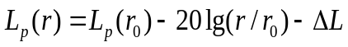
式中：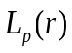—噪声源在预测点的声压级，dB(A)；
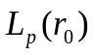—参考位置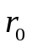处的声压级，dB(A)；
—参考位置距声源中心的位置，m；
—声源中心至预测点的距离，m；
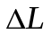—各种因素引起的声衰减量（如声屏障，遮挡物，空气吸收，地面吸收等引起的声衰减），dB(A)。
⑵ 室内声源
- 计算车间室内声源靠近围护结构处产生的声压级：
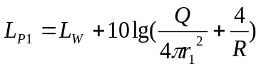
式中：—指向性因子；
L_{W}—室内声源声功率级，dB；
—房间常数；
—声源到靠近围护结构某点处的距离，m。
B. 计算所有室内声源在围护结构处产生的叠加声压级：
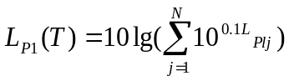
式中：L_{p1}(T)—靠近围护结构处室内N个声源的叠加声压级，dB；
L_{p1j}(T)—室内j声源声压级，dB；
N—室内声源总数。
C. 计算靠近室外维护结构处的声压级：
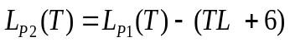
式中：L_{p2i}(T)—靠近围护结构处室内N个声源的叠加声压级，dB；
TL—围护结构的隔声量，dB；
D. 将室外声源的声压级和透过面积换算成等效的室外声源，计算中心位置位于透声面积处的等效声源的声功率级：
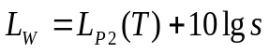
E. 按室外声源预测方法计算预测点处的声压级。
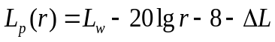
F. 如预测点在靠近声源处，但不能满足声源条件时，需按线声源或面声源模式计算。
⑶ 总声压级
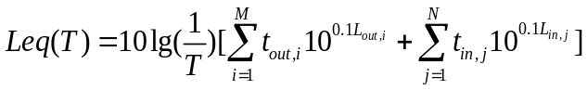
式中: T为计算等效声级的时间；
M为室外声源个数；N为室内声源个数；
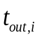为T时间内第i个室外声源的工作时间；
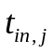为T时间内第j个室内声源的工作时间；
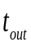和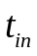均按T时间内实际工作时间计算。
8.1.3.5预测输入清单
⑴ 噪声源距预测点距离
各噪声源距预测点距离见表8.1.3-1～2。
⑵ 其它输入参数
室内噪声预测输入参数见表8.1.3-3。预测厂房维护结构平均隔声量取30dB(A)。
表8.1.3-1 庆-5集气站噪声源距预测点距离及坐标统计表 单位：m
声源装置 | 南厂界 | 西厂界 | 北厂界 | 东厂界
声源装置 | 1# | 2# | 3# | 4#
压缩机1 | 50 | 40 | 61 | 30
压缩机2 | 30 | 40 | 81 | 30
采出水外输泵 | 30 | 48 | 24 | 40
表8.1.3-2 庆-6集气站噪声源距预测点距离及坐标统计表 单位：m
声源装置 | 南厂界 | 西厂界 | 北厂界 | 东厂界
声源装置 | 1# | 2# | 3# | 4#
压缩机1 | 50 | 40 | 61 | 30
压缩机2 | 30 | 40 | 81 | 30
表8.1.3-3 室内噪声输入参数表
室内声源位置 | 吸声系数() | 平均隔声量(dB) | 房间常数（R）
压缩机房 | 0.15 | 30 | 2
8.1.3.6预测结果及评价
⑴ 噪声预测结果
工程运行期不考虑间断噪声预测结果见表8.1.3-4。其中庆-3集气站现有厂界噪声值为验收期间监测结果。
表8.1.3-4 庆-5集气站噪声影响预测结果表 单位：dB(A)
位置 |  |  | 贡献值 |  | 预测值 |  | 评价标准 |  | 超标  情况
 |  |  | 昼 | 夜 | 昼 | 夜 | 昼 | 夜 | 昼 | 夜
厂界  噪声 | 南厂界 | 1# | 44.3 | 44.3 | 44.3 | 44.3 | 60 | 50 | 0 | 0
厂界  噪声 | 西厂界 | 2# | 42.5 | 42.5 | 42.5 | 42.5 | 60 | 50 | 0 | 0
厂界  噪声 | 北厂界 | 3# | 38.8 | 38.8 | 38.8 | 38.8 | 60 | 50 | 0 | 0
厂界  噪声 | 东厂界 | 4# | 47.6 | 47.6 | 47.6 | 47.6 | 60 | 50 | 0 | 0
敏感点 |  |  | 40.2 | 40.2 | 40.2 | 40.2 | 60 | 50 | 0 | 0

表8.1.3-4 庆-6集气站噪声影响预测结果表 单位：dB(A)
位置 |  |  | 贡献值 |  | 预测值 |  | 评价标准 |  | 超标  情况
 |  |  | 昼 | 夜 | 昼 | 夜 | 昼 | 夜 | 昼 | 夜
厂界  噪声 | 南厂界 | 1# | 38.2 | 38.2 | 38.2 | 38.2 | 60 | 50 | 0 | 0
厂界  噪声 | 西厂界 | 2# | 43.6 | 43.6 | 43.6 | 43.6 | 60 | 50 | 0 | 0
厂界  噪声 | 北厂界 | 3# | 39.3 | 39.3 | 39.3 | 39.3 | 60 | 50 | 0 | 0
厂界  噪声 | 东厂界 | 4# | 42.5 | 42.5 | 42.5 | 42.5 | 60 | 50 | 0 | 0
敏感点 |  |  | 41.1 | 41.1 | 41.1 | 41.1 | 60 | 50 | 0 | 0

表8.1.3-5 庆-2集气站噪声影响预测结果表 单位：dB(A)
位置 |  |  | 贡献值 |  | 监测值 |  | 预测值 |  | 评价  标准 |  | 超标  情况
 |  |  | 昼 | 夜 | 昼 | 夜 | 昼 | 夜 | 昼 | 夜 | 昼 | 夜
厂界  噪声 | 南厂界 | 1# | 22.3 | 22.3 | 51 | 41 | 51.1 | 41.2 | 60 | 50 | 0 | 0
厂界  噪声 | 西厂界 | 2# | 21.2 | 21.2 | 51 | 41 | 51.1 | 41.2 | 60 | 50 | 0 | 0
厂界  噪声 | 北厂界 | 3# | 24.8 | 24.8 | 50 | 42 | 50.2 | 42.1 | 60 | 50 | 0 | 0
厂界  噪声 | 东厂界 | 4# | 26.2 | 26.2 | 51 | 40 | 51.2 | 40.3 | 60 | 50 | 0 | 0
厂界  噪声 | 南侧 |  | 20.2 | 20.2 | 49 | 41 | 49.1 | 41.4 | 60 | 50 | 0 | 0
⑵ 预测结果分析
从预测结果看，工程建成运行后,在采取了设计与评价提出的噪声防治措施后，各厂界昼夜间噪声预测值均满足《工业企业厂界环境噪声排放标准》（GB12348－2008）中2类标准要求，对环境影响较小。

8.1.4 地下水环境影响评价
项目运行期对地下水环境影响评价见第9章。

8.1.5 固体废弃物影响评价
本项目运行期产生的固体废物主要为清管废渣、废润滑油及废旧铅酸蓄电池。根据《国家危险废物名录》（2021年版），清管废渣与废润滑油属于危险废物（HW08废矿物油与含矿物油废物，代码：900-249-08），废铅酸蓄电池属于危险废物（HW31含铅废物，代码：900-052-31）。
项目运行期间产生的固体废物，收集后，依托利用采油二厂现有危废暂存点暂存后，定期交有资质单位进行处置，不外排，对环境影响较小。

8.1.6 生态环境影响评价
项目运行期对生态环境影响评价见第11章。

8.1.7 土壤环境影响评价
项目运行期对土壤环境影响评价见第10章。

8.2 运行期环境保护措施及可行性论证

8.2.1 环境空气污染防治措施
8.2.1.1 无组织废气
本项目无组织废气主要由生产装置物料泄漏产生，源于生产装置的阀门、法兰、泵和其他连接处等的不严密处的无组织排放。根据评价区实际情况及现有同类站场非甲烷总烃无组织排放达标情况（厂界非甲烷总烃浓度值及厂区内非甲烷总烃浓度值均达标），结合《陆上石油天然气开采工业大气污染物排放标准》（GB39728-2020）中挥发性有机物排放控制要求评价提出以下减少无组织烃类排放的防治措施：
（1） 天然气集输过程采用管道密闭输送。
（2）加强工艺设备的密封性、减少无组织烃类逸散。结合《挥发性有机物无组织排放控制标准》（GB37822-2019）及《陆上石油天然气开采工业大气污染物排放标准》（GB39728-2020）中相关要求，对泵、阀门、法兰等易发生泄漏的设备与管线组件定期检查其密封性，防止或减少跑、冒、滴、漏现象，通过源头控制VOCs的排放。
（3）井口、站场设紧急截断阀，外输管线设截断阀室，一旦发生事故，紧急切断气源，最大限度减少事故状态下的排放量；集气站设清管收发装置，实现不停气密闭清管，避免清管过程中天然气的大量放空。
正常生产调压及特殊工况排放的天然气均进入火炬放空系统燃烧，最大限度减少就地直接放空排入大气的天然气量。
（4）采气树、集气站内各管道等有阀门的地方，定期和不定期进行天然气测漏检验，及时消除事故隐患，使烃类气体泄漏量符合标准限值。

8.2.2 水污染防治措施
本项目生产废水主要是气田采出水及措施返排液，其特点是含油量高，并含有一定量的泥砂。
（1）采出水处理措施
本项目新增采出水全部依托现有采出水处理系统处理，主要污染物为石油类、SS等，庆5集气站采用管输至庆-2集气站，庆6集气站采用拉运运输至庆2集气站，再集中输送至采出水处理回注站，处理达标后回注地层，措施可行。
（2）采出水处理依托可行性分析
采出水处理回注站设计采出水处理及回注站规模为150m³/d，目前处理量为105m³/d，本项目新增采出水为30m³/d，未超过处理设施处理能力，可完全容纳本项目新增采出水。采用“沉降除油+气浮+过滤”处理工艺，工艺流程见图8.2.2-1，同时，根据《陇东天然气项目部2020年产能建设项目竣工环境保护验收监测报告》，处理后水质情况见表8.2.2-1，各监测因子浓度均满足《气田采出水回注技术规范》（Q/SY01004-2014）中浓度限制要求，可依托利用。
表8.2.2-1 回注水水质监测情况表
监测项目 | 单位 | 检测结果 | 标准 | 达标判定
pH | 无量纲 | 6.6 | 6-9 | 达标
悬浮固体含量 | mg/L | 39 | ≤200 | 达标
石油类 | mg/L | 5.24 | ≤100 | 达标
溶解氧 | mg/L | 0.2 | ≤0.5 | 达标
铁细菌 | 个/L | 0.0 | n×10⁴ | 达标
硫酸盐还原菌 | 个/L | 0.0 | ≤25 | 达标
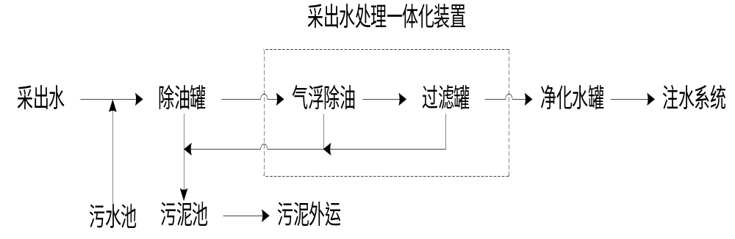
图8.2.2-1 采出水处理工艺流程图

8.2.3 噪声污染防治措施
项目运行期主要噪声源为压缩机、外输泵等。噪声控制措施主要包括：
⑴ 对新建站场合理选址，尽量远离居民点布置，站场内部合理布局，压缩机安装位置或预留安装位置，尽量位于远离居民点一侧；
⑵ 设备选型尽可能选择低噪声设备，并采取基础减振措施；
⑶ 采出水外输泵底部设置独立基础，并采用降低泵体震动的弹性垫片降低设备振动产生的噪音。
⑷ 压缩机为半封闭式降噪厂房，厂房内设内吸式隔声屏障，隔声门、隔声窗、消声器等。
采取以上措施后，可有效降低噪声影响，能够实现扩建站场噪声达标排放，运行期噪声不会扰民，噪声污染控制措施可行。

8.2.4 固废污染防治措施
8.2.4.1 固体废物处置措施
项目运行过程中产生的清管废渣、废润滑油及废旧蓄电池等，均属于危险废物，采用密闭容器收集后，暂存于采油二厂现有危废暂存点内，采油二厂已与有危险废物处置资质的单位签订合同，委托其对开发区域内，各站产生的危险废物进行收集、拉运及处置。
8.2.4.2 危废暂存依托可行性分析
根据现场调查及资料收集情况，第二采油厂在庆城县蔡家庙乡徐新庄村、翟家河乡陈家河村、驿马镇熊家庙乡等均建设有危险废物暂存点，占地面积分别为150m²、200m²、200m²，主要用于收集第二采油厂相关作业区内各站产生的危险废物。
根据现场调查，该危废暂存间设专人管理，转移台账、转移联单齐全、管理规范，符合危险废物执行GB18597-2023《危险废物贮存污染控制标准》中的相关规定，依托可行。
8.2.4.3 危废暂存、运输及处置措施和要求
（1）危险废物暂存及处置措施
危险废物应实行减量化、资源化和无害化，即首先通过清洁生产减少废弃物的产生，在无法减量化的情况下优先进行废物资源化利用，最终对不可利用废物进行无害化处置。
对于站场设置的危险废物临时暂存设施，应严格按照《危险废物贮存污染控制标准》的要求采取防风、防雨、防晒、防渗漏等措施，防渗系数≤10⁻¹⁰cm/s。危险废物暂存必须严格按照《危险废物贮存污染控制标准》要求进行分类分区存放，危险废物的收集容器应在醒目的位置贴有危险废物标签。
危险废物处置，应与处置单位签订委托处理合同，报环保主管部门备案。在未落实处置前，企业在依托的危废暂存点应按危废贮存要求进行妥善保管、贮存，并做好相应场所的防渗漏工作。
（2） 危险废物运输污染防治措施
① 危险废物转移过程应按严格《危险废物转移联单管理办法》执行，报批危险废物转移计划，填制转运联单；转运前应检查危险废物转移联单，核对品名、数量和标志；
② 在转运前应检查盛装容器、转运设备的稳定性、严密性，确保运输途中不会破裂、倾倒、溢流；
③ 转运车辆均需装配GPS定位仪，车辆应根据《道路运输危险废物车辆标志》（GB13392）设置明显标志。
④ 建设单位应合理规划原料运输路线，禁止经过水源保护区、自然保护区等敏感目标；
⑤ 运输人员应进行专项的业务培训（包括事故应急处理措施），转运过程中应设专人看护，运输车辆采用厢式货车；运输车辆的车厢、底板必须平坦完好，周围栏板必须牢固，防止在运输过程中渗漏、溢出、扬散；
⑥ 建设单位应根据《危险废物经营单位编制应急预案指南》制定原料运输的事故应急处理预案，一旦发生事故，及时采取相应措施进行处理。
（3） 日常管理要求
要求企业履行申报的登记制度、建立危废台账管理制度，及时登记各种危废的产生、转移、处置情况。应按照当地危险废物转移联单申报程序进行申报转移，经环保行政管理部门批准后才可实施，禁止私自处置危险废物。对危险废物的转移运输要实行《危险废物转移联单管理办法》，实行五联单制度，运出单位及当地环保部门、运输单位、接受单位及当地环保部门进行跟踪联单。
（4）危险废物全过程控制措施
① 每年制定清管作业计划，履行危险废物报审手续，领取转移联单后，实施清管作业，并转移废渣至指定储存点储存，并做好转运、储存记录。严禁在清管作业现场直接存放危废。
② 建立危险废物管理台账，明确产生源、产生数量、处置方式、处置去向、接收单位（地点）等信息。
③ 每年定期由质量安全环保科通过招标形式选商，确定全年委处置单位，制定危废转运、处置一体化作业计划。根据危废产生量和设备设施运行情况安排运输车辆，各单位做好拉运过程监控。
④ 办理相关委外转移手续，由县、市环保部门对转移地点和数量进行现场核查，同意后下发转移批复，领取危险废物转移联单后方可实施转运工作。转移过程严格按照批复数量和内容进行转移，严禁随意改变转移地点和超量。
⑤ 建设单位应制定并执行储存点管理措施，设专人看护，现场悬挂国家规定样式的危险废物识别标识牌、警示标识及储存点名称牌；制定储存点应急处置措施，并配备足量的消防、应急器材；建立完整的出入库台帐，按照规范要求如实登记危险废物的产生量、贮存量及处置去向；严禁生活垃圾、一般工业固废进入危废储存点。

8.3 运行期环境保护措施及可行性论证

8.3.1 闭井期环境影响
气田开发进入闭井期后，各种机械设备将停止使用，日常生产过程产生的生产废水、生活污水、噪声及固体废物等将会消失。气井停采后将进行一系列清理工作，包括地面设施拆除、地下截去至少1m的井筒并用水泥灌注封井、井场清理等，将会产生少量扬尘和固体废物。在闭井施工作业中应注意采取降尘措施，文明施工，尽可能降低对周边大气环境的影响，对于井口和管线拆除作业过程中产生的固体废物应按要求妥善处置。在采取以上处理措施后，环境影响较小。
另外，井场清理等工作还会产生部分废弃管线、废弃建筑残渣等固体废物，对这些废弃管线、残渣等进行集中清理收集，管线外运经清洗后可回收再利用，废弃建筑残渣外运至指定处理场填埋处理。固体废物的妥善处理，可以有效控制对区域环境的影响。
井场经清理后，永久性占地范围内的水泥平台或砂砾石铺垫被清理，随后根据周边区域的自然现状对其进行恢复，使井场恢复到相对自然的一种状态。闭井后，人员撤离，区域内没有了人为扰动，井场范围内的自然环境会逐渐得以恢复。

8.3.2 闭井期污染防治措施
闭井期主要污染源是设备拆除、井场清理产生的扬尘和固体废物等，主要污染防治措施如下：
⑴ 气井闭井后，对井口和采气管线进行拆除，对废弃井的井眼进行封堵。
⑵ 井口和管线拆除作业过程中产生的固体废物应按要求妥善处置，避免对土壤和浅层地下水造成污染。属于危险废物的，应送有资质的单位进行处置，废弃设备、管线经清洗后回收再利用，建筑垃圾外运至指定填埋场填埋处置。
⑶ 对井场永久占地范围内的砂砾石铺垫进行清理，并及时进行植被恢复。按照规范要求进行封井。
⑷ 闭井期作业车辆应固定线路和作业范围，禁止随意开路、停放，践踏和破坏植被，应尽量减少占用和破坏植被，将影响严格控制在征地范围内。
⑸ 井场封堵完成后建立封井档案，封堵完成后，及时将相关资料上报环保部门备案。在保留各类绿化、生态保护设施的基础上，恢复井场或原管线敷设带的原有地貌，使其与区域整体生态景观保持和谐一致。
⑹ 闭井后，应按照《污染地块土壤环境管理办法（试行）》，制定拆除活动污染防治方案、开展土壤和地下水污染调查评估，并按照相关管理规定对无地块采取治理与修复措施。
评价认为，在采取上述闭井期污染防治措施后，可减缓闭井期对环境的影响。

8.4 环保投资
对项目环保投资进行估算，主要针对施工期及运行期废气、废水、噪声、固废等污染治理及生态恢复费用，估算项目一次性环保投资约1682.4万元，占总投资27566.36的6.1%，具体见表8.4-1。环保投资估算最终以设计为准。
环保投资应专款专用，并纳入工程投资概算，从设计、安装到实际运行应严格执行“三同时”制度。
表8.4-1 环保设施及污染防治投资估算表 单位：万元
时段 | 项目 | 措施 | 单位费用  （万元） | 数量 | 总费用  （万元）
施工期 | 钻井废水、压裂返排液、废弃泥浆、钻井岩屑 | 钻井废液收集罐，岩屑泥浆移动式收集设施 | 30/井场 | 22座 | 660
施工期 | 钻井废水、压裂返排液、废弃泥浆、钻井岩屑 | 罐车拉运至现有措施返排液处理设施处理达标后回注 | / | / | 80
施工期 | 生活污水 | 移动环保厕所  （重复使用） | 0.2/井 | 22座 | 4.4
施工期 | 生活垃圾 | 生活垃圾收集 | 0.03/井场 | 22座 | 6.6
施工期 | 噪声 | 噪声防治 | 0.5/井 | 22座 | 11
施工期 | 生态 | 井、站场绿化及临时占地生态恢复 | / | 121.61hm² | 250
施工期 | 生态 | 水土保持工程措施 | / | / | 83.4
施工期 | 生态 | 临时占地农业及补偿费用 | / | / | 80
施工期 | 生态 | 永久占地农业及补偿费用 | / | / | 120
施工期 | 风险防范 | 管线穿越处风险防范措施：壁厚加厚+套管 | / | / | 120
运行期 | 噪声 | 本体降噪、基础减振等 | 2.5/站 | 2 | 5
运行期 | 固体废物 | 危险废物清运费 | / | 22 | 20
运行期 | 地下水 | 站场防渗 | 7.5/站 | 2 | 15
运行期 | 生态 | 水土保持植被恢复费用 | / | / | 81
闭井期 | 井场恢复及废弃管道、设备处理 |  | 2.0/井 | 22 | 44
其它 | 施工期环境监理费用 |  | / | / | 50
其它 | 环境管理及风险防范 |  | / | / | 30
其它 | 监测费用 |  | 20万/年 | / | 20
合计 |  |  |  |  | 1682.4

9 地下水环境影响评价

9.1总则

9.1.1评价等级与评价范围
地下水环境评价等级及评价范围详见“2.5.4 地下水”小节。

9.1.2地下水环境保护目标
9.1.2.1地下水环境功能
调查评价区内，分布有第四系孔隙水和白垩系孔隙裂隙水，是区内城镇和农村居民生活用水的主要供水水源。依据《地下水质量标准》（GB/T 14848-2017）中4.1地下水质量分类：Ⅲ类地下水化学组分含量中等，以GB5749-2006为依据，主要适用于集中式生活饮用水水源及工农业用水。因此评价区内分布的第四系孔隙水和白垩系孔隙裂隙水，其地下水环境功能属Ⅲ类。
9.1.2.2保护目标及保护要求
⑴集中式饮用水源地
根据环境保护目标调查，本次产建工程距离周边有4处乡镇集中式饮用水水源地，其中太乐沟水源地、刘巴沟水源地和芡子沟水库水源地，为地表水水源地；老庄村水源地为地下水水源地。
⑵第四系和白垩系含水层
第四系和白垩系地下水是评价区城镇和农村居民、农业用水的主要供水水源。基于其供水意义，确定第四系和白垩系含水层的环境保护要求是：水质符合《地下水质量标准》（GB/T 14848-2017）Ⅲ类水标准，水质不受污染，供水的可靠性与安全性不受影响。
⑶分散式饮用水源井
基于其供水意义，确定其环境保护要求是：水质符合《地下水质量标准》（GB/T 14848-2017）Ⅲ类水标准，水质不受污染，供水的可靠性与安全性不受影响。调查评价区内水源井的开采目的层主要为第四系黄土含水层，根据现场调查，调查评价区分散式饮用水源井主要分布在沟谷及其较大的支流两侧，梁峁区域居民饮用水多采用窖水、分散式饮用水井等方式。根据现场调查，结合工程布局，与拟建项目距离较近、可能受影响的分散式饮用水源井情况见表9.1.2-1。
表9.1.2-1 项目区地下水分散开采井调查统计表
水源井位置 | 开采层位 | 与拟建工程位置关系
沟垴村 | 第四系潜水 | 位于庆1-14-102井场西南约0.5km，在地下水流场中，井场位于水源井的上游区域。
柏树村 | 第四系潜水 | 位于庆1-10-95井场西北约1.3km，在地下水流场中，井场位于水源井的下游区域。
庙台 | 第四系潜水 | 位于庆1-15-59井场东南约0.27km，在地下水流场中，井场位于水源井的上游区域。
樊庙 | 第四系潜水 | 位于庆1-12-99井场西侧约2.23km，在地下水流场中，井场位于水源井的侧向区域。
俄家岘子 | 第四系潜水 | 位于庆1-14-102井场西南约1.46km，在地下水流场中，井场位于水源井的上游区域。
二十里铺 | 第四系潜水 | 位于庆1-14-91井场南约0.5km，在地下水流场中，井场位于水源井的上游区域。
十五里铺 | 第四系潜水 | 位于庆1-14-94井场南约0.6km，在地下水流场中，井场位于水源井的上游区域。
沟畎村 | 第四系潜水 | 位于庆6集气站东南约1.64km，在地下水流场中，站场位于水源井的上游区域。
杨豁口 | 第四系潜水 | 位于庆1-22-109井场西侧约0.66km，在地下水流场中，井场位于水源井的侧向区域。
丁堡村 | 第四系潜水 | 位于庆1-22-106井场西北约0.3km，在地下水流场中，井场位于水源井的侧向区域。
苏店村 | 第四系潜水 | 位于庆1-22-104井场西约0.85km，在地下水流场中，井场位于水源井的侧向区域。
高楼村 | 环河组承压水 | 位于庆-5集气站～庆2集气站集气支线南约0.15km，在地下水流场中，管线位于水源井的上游区域。

9.2地下水环境影响识别

9.2.1施工期地下水环境影响识别
本项目在建设过程中，对地下水环境可能造成影响的工程活动主要为钻井作业。钻井过程中，会产生各种污废水和固体废弃物，施工期地下水环境影响识别见表9.2.1-1。
表9.2.1-1 施工期地下水环境影响识别表
工程活动 | 影响原因 | 影响途径或方式 | 影响对象与结果
钻井工  程施工 | 钻井液通过井壁渗漏 | 钻井液中的有害元素  直接渗漏到含水层中 | 地下水水质受到污染
钻井工  程施工 | 钻井液、钻井泥浆泄漏 | 通过包气带入渗至含水层 | 浅层的第四系地下水水质受到污染
井场、站场施工 | 生活污水、施工废水  泄漏 | 通过包气带入渗至含水层 | 浅层的第四系地下水水质受到污染
管线施工 | 主要为施工人员生活  污水 | 通过包气带入渗至含水层 | 浅层的第四系地下水水质受到污染

9.2.2运行期地下水环境影响识别
本项目在运营过程中，对地下水环境可能造成影响的设施主要有集气站内的采出水缓冲罐和采出水输送管线等。运行期地下水环境影响识别见表9.2.2-2。
表9.2.2-2 运行期地下水环境影响识别表
设施 | 影响原因 | 影响途径或方式 | 影响对象与结果
站场等 | 污废水泄漏 | 污染物泄漏通过包气带进入含水层 | 包气带及浅层的地下水水质受到污染
采出液输出管线 | 采出液输出管线破损 | 污染物通过包气带进入含水层 | 包气带及浅层的地下水水质受到污染

9.2.3闭井期地下水环境影响识别
本项目井场开采到一定年限，产量降低，不具备开采价值时，各种地面设施将被拆除，采气井采取封堵措施。在井场清理工作中会产生部分废弃管线、建筑垃圾等固体废物，对这些固体废物应按照规定的处理措施处理处置。在采取了相应的处理措施后，基本对地下水环境不会产生影响。

9.2.4评价因子筛选
地下水现状调查与评价因子见表9.2.4-1：
表9.2.4-1 地下水现状调查与评价因子
类别 | 因子筛选 | 确定原则
现状调查因子 | pH、总硬度、溶解性总固体、氨氮、硝酸盐、六价铬、亚硝酸盐、石油类、耗氧量、砷、汞、锰、镉、铅、铁、挥发性酚类、氟化物、氰化物、K⁺、Na⁺、Ca²⁺、Mg²⁺、CO₃²⁻、HCO₃⁻、Cl⁻、SO₄²⁻ | 主要根据当地的地下水环境特征及该项目污染物特征确定
预测评价因子 | 石油类 | 根据环境影响识别，项目施工期、运行期主要污染因子为SS、COD、石油类、TDS、总硬度等，结合本项目污废水产生情况选择石油类为预测评价因子

9.3水文地质条件

9.3.1地层岩性
调查评价区大部分为第四系风成黄土覆盖，在河流、沟谷等区域有基岩出露，主要为陆相白垩系砂岩与新近系泥岩，多沿沟谷分布，钻孔中可见地层深处为三叠系与侏罗系，区域地质图见图9.3.1-1，区域新生界水文地质图见图9.3.1-2。
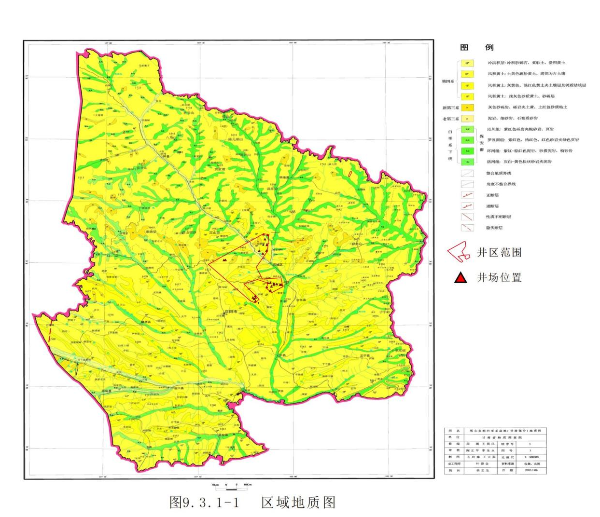
地层由新到老、由上向下叠置如下图。
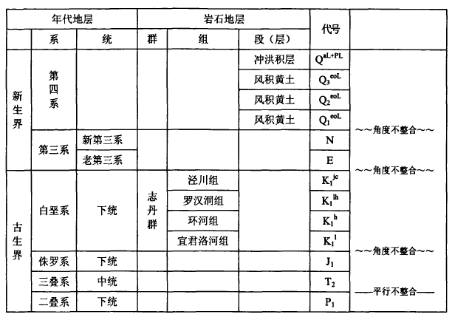
图9.3.1-2 陇东地区地层简图
⑴第四系（Q）
陇东地区内分布的第四系主要为风成黄土与河流冲洪积物。风成黄土根据岩性特征及时代可分为下更新统的午城黄土、中更新统的离石黄土、上更新统的马兰黄土。
①冲洪积层(Q^{al+pl})：分布于洪河、蒲河、马莲河及次一级较大河谷、沟谷中。结构特点是上部为轻亚粘土与亚砂土，厚度一般小于10m，下部为圆砾、卵石层，厚度一般5～20m。
②上更新统马兰黄土（Q_{p}^{3eol}）
评价区内广泛分布，岩性为风积的土黄色、灰黄色粉土、粉质粘土，具大孔隙，垂直节理、裂缝发育，结构疏松，透水性好，具强湿陷性，该层厚度大于5m，区域上最厚可达20m。底部有一层古土壤与离石黄土分界。
③中更新统离石黄土（Q_{p}^{2eol}）
调查评价区内广泛分布，伏于马兰黄土之下，该层厚度大于10m，区域上最厚可达120m。结构上可分为上、下两部分：上部以灰黄色黄土为主，结构较疏松，垂直裂隙及孔隙均发育，夹有数层桔红、褐红色古土壤层；下部以桔黄色黄土为主，结构较致密，孔隙裂隙不发育，夹有数层褐红、棕红色古土壤层。
④下更新统午城黄土（Q_{p}^{1eol}）
评价区内广泛分布，伏于离石黄土之下，岩性桔黄或桔红色粉质粘土、粘土，结构致密，较坚硬，夹有数层产状水平的钙质层，底部为半胶结砾石层或钙质结核层，与下伏地层呈不整合接触。
⑵新近系（N）
在沟谷沟脑零星出露，岩性为砖红色半胶结或胶结的粘土及粘土岩，是一套内陆湖盆相碎屑沉积层，不整合在白垩系下统环河组（K₁h）上，厚度一般5～20m。
⑶下白垩系保安群
白垩系在陇东地区分布比较广泛。由于研究区大面积被黄土覆盖，因而出露比较有限。仅在河谷谷底两侧或河谷与沟谷底部呈树枝状出露。区内白垩系属下白垩系志丹群，根据岩性与岩相划分为洛河（K₁y+l）、环河（K₁h）、罗汉洞（K₁lh）等。
①罗汉洞组（K₁lh）：分布于西峰区以西。在北部，岩性以棕色砂岩、粉砂岩、泥质岩为主；南部镇原一带为黄棕、棕红色粗一细粒砂岩与泥质岩互层。与下伏地层为整合接触。本次产建区块均不涉及罗汉洞族含水岩组分布。
②环河组（K₁h）：全区均有分布。在沟谷底部有出露。岩性下部为紫褐、紫红、灰紫、青灰色的中、细砂岩、含泥砾砂岩、粉砂岩、泥岩及少量灰、灰绿色粉砂岩、泥岩、砂质泥岩；上部为蓝灰、灰绿、黄绿、棕红色砂质泥岩与泥质砂岩、粉细砂岩、细砂岩。上下部都不同程度夹薄层石膏或团块状石膏。斜层理、水平层理、波痕等沉积构造发育。与宜君洛河组为整合接触。与下部的宜君洛河组相比，颗粒明显变细。总体来讲，环河组地层泥质含量高、孔隙连通性差，富水性相对较弱。
③宜君洛河组（K₁y+l）：洛河组地层在陇东盆地内全区分布，但无地面出露，伏于环河组之下。主要岩石类型为浅棕红、灰白的砂岩、含砾砂岩、砾岩、泥岩及泥质粉砂岩等。砂岩成分以石英为主，粘土质胶结，较疏松。总体来讲洛河组地层分布稳定，厚度大，孔隙发育（平均值在20%～30%之间）且连通性好，是区内的主要含水层。
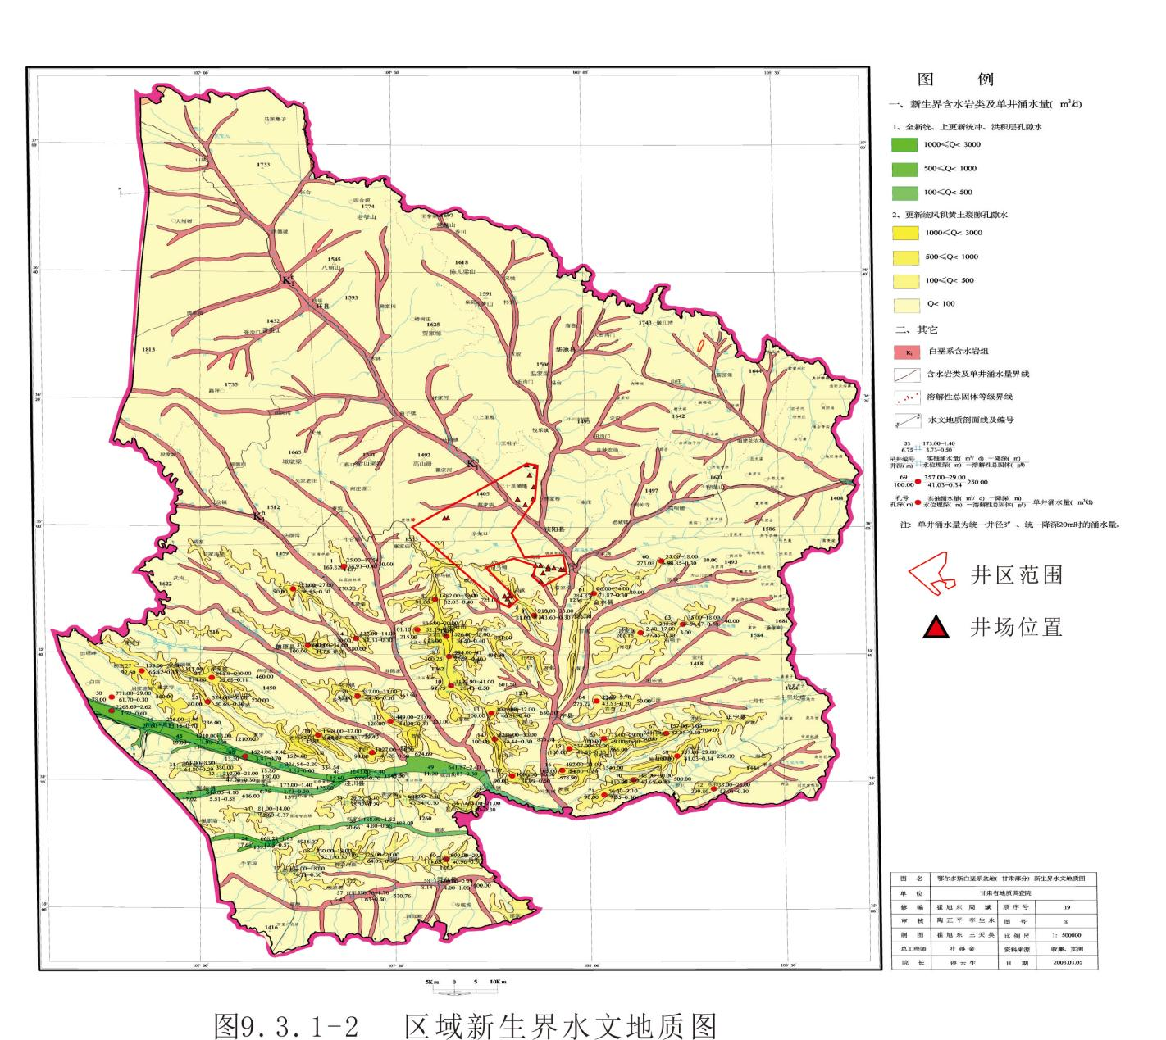

9.3.2区域构造
陇东盆地处于鄂尔多斯盆地次级构造单元～天环向斜。天环向斜总体面貌为西翼陡，东翼缓的不对称向斜，向斜西翼一般距轴部10～20km，地层东倾，倾角3°～10°；东翼地层西倾，倾角多小于1°，轴部地带地层相对平坦，轴向总体近南北。

9.3.3区域地下水系统划分
根据地下水的补给、径流、排泄条件以及含水层的水理性质及水力特征，把陇东地区地下水系统划分为三个大系统，分别为黄土潜水地下水系统、河谷潜水地下水系统以及白垩系地下水系统，在白垩系地下水系统中，依据含水介质特征、水力特征及地下水循环特征进一步划分为三个亚系统，具体见表9.3.3-1。

表9.3.3-1 陇东地区地下水系统划分表
项目 | 系统 | 亚系统
陇东地区地下水系统 | 黄土潜水地下水系统（Ⅰ） | 各黄土塬为亚系统
陇东地区地下水系统 | 黄土潜水地下水系统（Ⅰ） | 各黄土梁峁为亚系统
陇东地区地下水系统 | 河谷潜水地下水系统（Ⅱ） | 各河流为亚系统
陇东地区地下水系统 | 白垩系地下水系统（Ⅲ） | 罗汉洞含水岩组地下水系统（Ⅲ₁）
陇东地区地下水系统 | 白垩系地下水系统（Ⅲ） | 环河含水岩组地下水系统（Ⅲ₂）
陇东地区地下水系统 | 白垩系地下水系统（Ⅲ） | 洛河含水岩组地下水系统（Ⅲ₃）

9.3.4区域水文地质条件
9.3.4.1黄土潜水的赋存特征
黄土潜水分布于黄土塬及黄土丘陵区，含水介质主要是离石黄土。由于不同地貌单元分布的黄土潜水有不同的特征，故根据地貌单元把黄土潜水分为黄土塬区潜水与丘陵区潜水分别进行叙述。
黄土梁峁区潜水在区内分布广泛，含水介质主要是离石黄土（Q_{p}²），上覆马兰黄土（Q_{p}³）透水不含水，下伏午城黄土（Q_{p}¹）。黄土梁峁区第四系黄土层下普遍分布有厚10～20m不等的新近系泥岩，阻断了黄土地下水与白垩系地下水的水力联系，构成了白垩系地下水区域隔水边界。拟建项目位于庆阳北黄土丘陵潜水子系统，黄土潜水因沟谷切割，含水层分布不连续，厚度变化较大，2～50m不等，有些地段近于疏干，无稳定地下水流场，地下水径流主要受地形的控制，径流方向多变。富水性一般较差，梁、峁边缘地带单井涌水量一般小于20m³/d，泉流量多小于0.01L/s。富水地段一般是在沟头三面环梁、中间低洼平坦的掌形地或杖形地中，单井涌水量50～100m³/d。
项目区黄土潜水含水层平均厚约30m，现有资料中缺少黄土梁峁区潜水的渗透系数值，由于含水介质均为离石黄土层，因此参考黄土塬区潜水，调查评价区黄土潜水含水层的渗透系数在0.14～0.46m/d之间。黄土梁峁潜水因径流途径短、易于排泄，地下水交替循环积极，水质较好，溶解性总固体多小于1g/L（图9.3.4-1）。

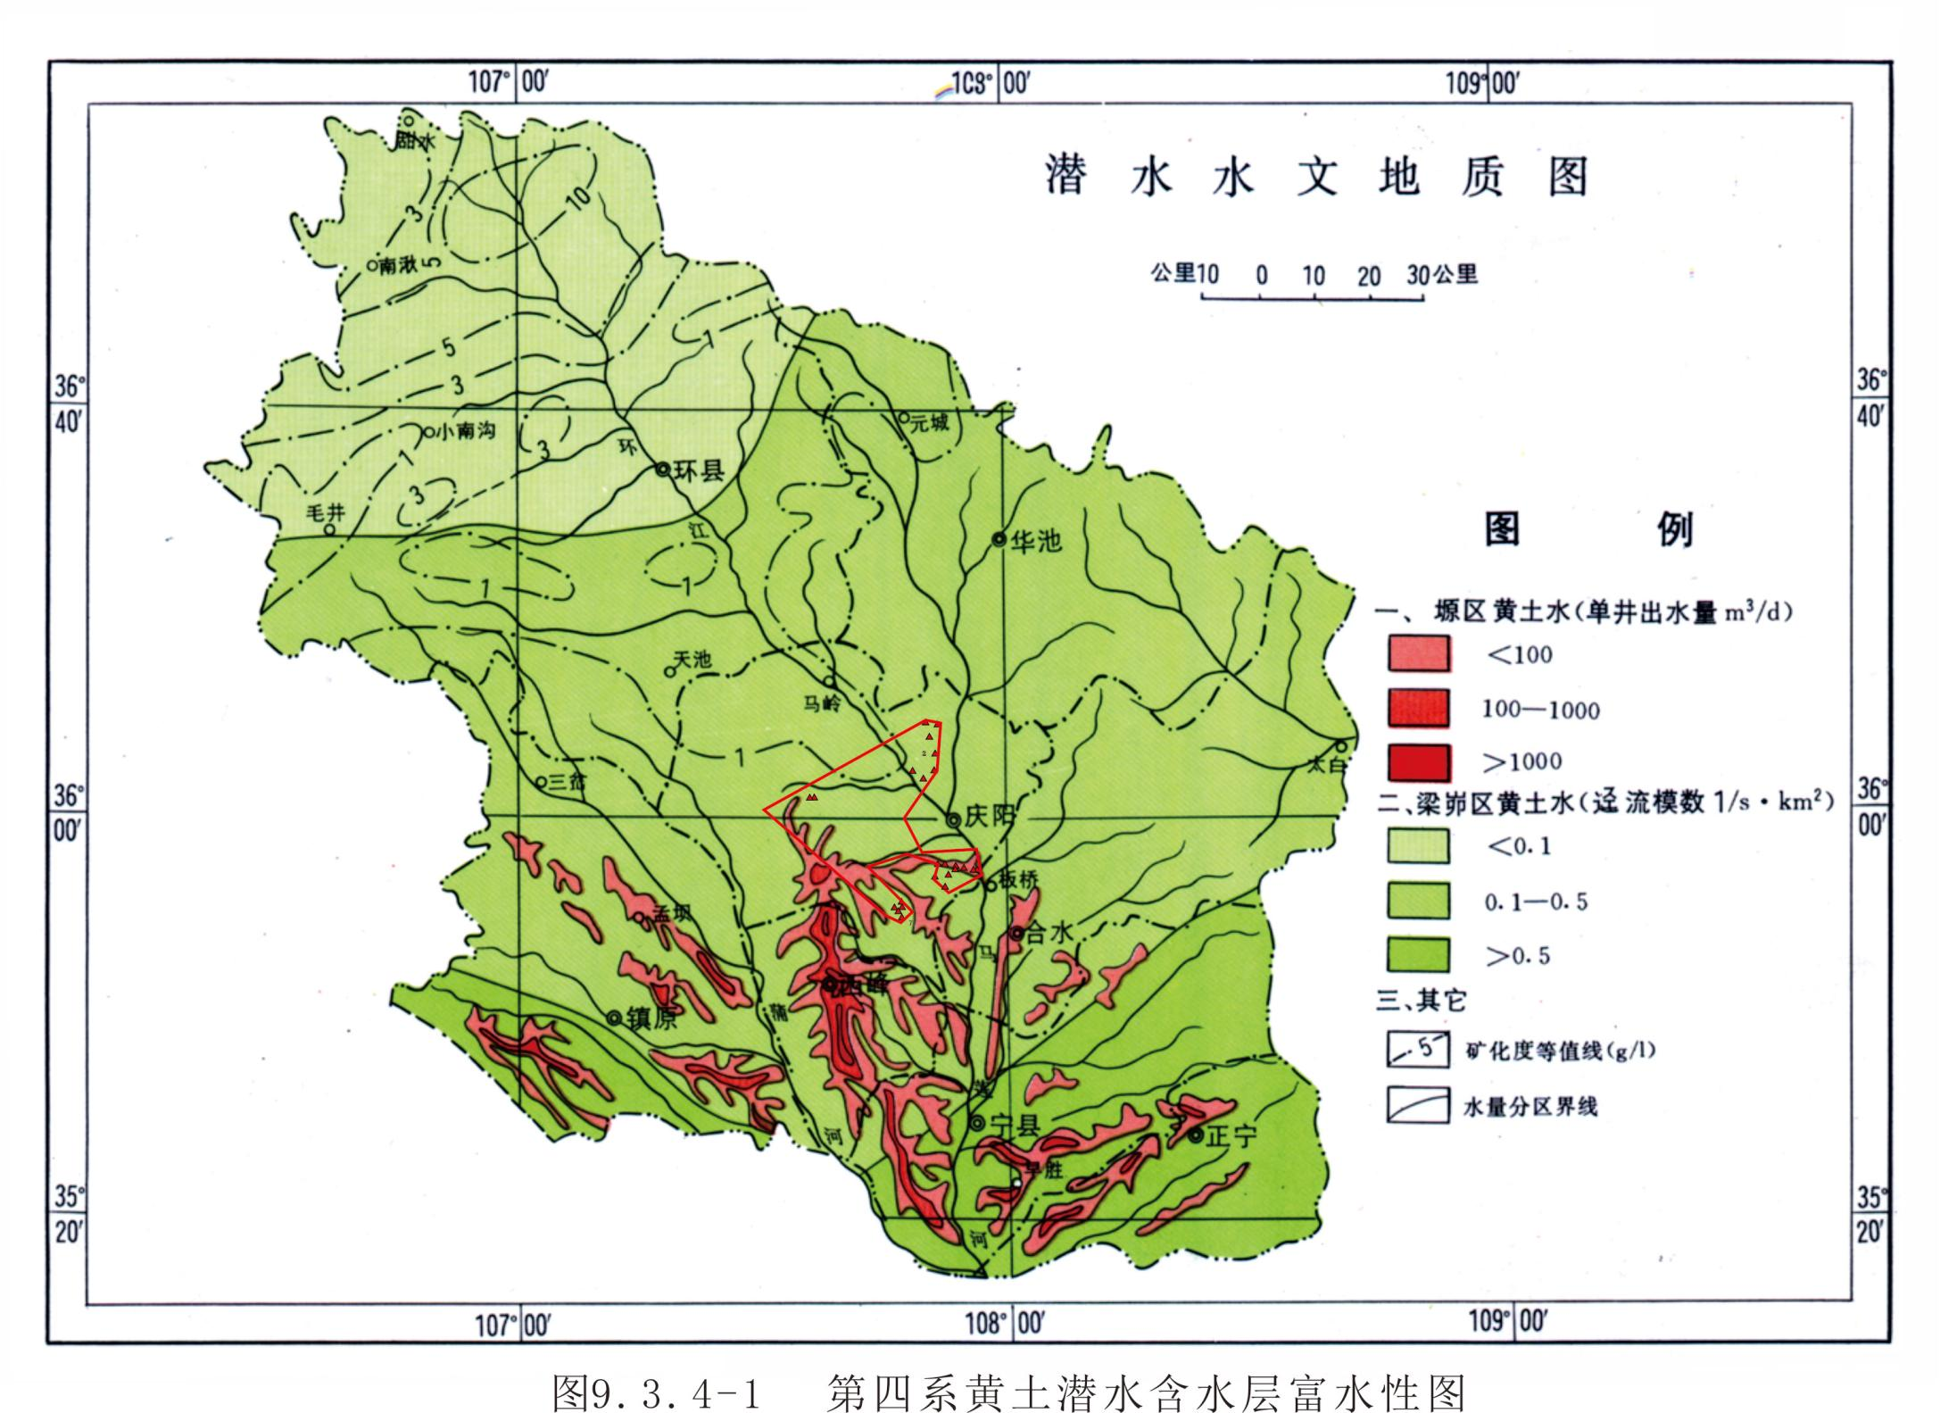

9.3.4.2河谷潜水的赋存特征
研究区河谷潜水主要分布于洪水河、蒲河、黑河及马莲河水系各沟谷之中，岩性主要为砂砾卵石及砂层，包括部分前第四系基岩风化裂隙水，因两者在平面上交替分布，相互衔接，地下水具有统一的水力性质，从两者的补给排泄关系来说也无法截然分开，因此归并于砂砾卵石孔隙潜水之内。对于不同的河流，含水层的特征及赋存条件有一定的差别，在马莲河及其支沟(从沟口向上游1～5km)中，含水层厚度一般在1～5m之间，洪河、蒲河含水层厚度一般小于5m；基岩风化裂隙含水层厚度一般小于5m，单井涌水量一般小于100m³/d。河谷潜水地下水系统的富水性主要取决于含水层岩性及厚度，区内该系统地下水的补给条件虽然较好，但由于厚度有限，且分布范围狭小，所以富水性普遍较小。
9.3.4.3白垩系地下水赋存特征
环河含水岩组在全区均有分布，可分为两个含水岩段，上部称环河组上部含水岩段，下部称环河组下部含水岩段。环河组上部含水岩段除合水县太白镇附近以外，其余地带均有分布，含水层岩性由砂质泥岩、泥岩及粉细砂岩组成，厚度自西向东递减。环河组下部含水岩段在区内分布广泛，除合水县太白镇附近零星出露外，其余地带均下伏于环河组上部含水岩段之下，含水层岩性为胶结较差的中细、中粗砂岩与砂质泥岩互层，底部为一层厚度不等、连续性较差的泥岩与下伏宜君洛河组相接触。
环河含水岩组含水层厚度在马莲河河谷、合水县、正宁县一带最小，一般小于300m，向东、向西含水层厚度增大。在研究区的东北部，含水层厚度一般大于400m，在庆阳、西峰一线以西，含水层厚度普遍大于500m，且愈向西，含水层厚度愈大。评价区环河组岩层厚度约为350m，环河组富水性总体较弱（图9.3.4-2），据评价区及周边水文地质勘探孔资料，富水性相对较差，单井涌水量小于100m³/d，根据项目区及周边多个水文地质钻孔的抽水试验结果，渗透系数在0.004～0.12m/d之间。地下水溶解性总固体普遍大于1g/L，局部大于3g/L。
总的说来，环河组含水层水质较差，以微咸水为主，矿化度大于3g/L的半咸水分布在马莲河东侧、西峰以南，这种分布规律可能与含水层自身全盐量多寡有关。

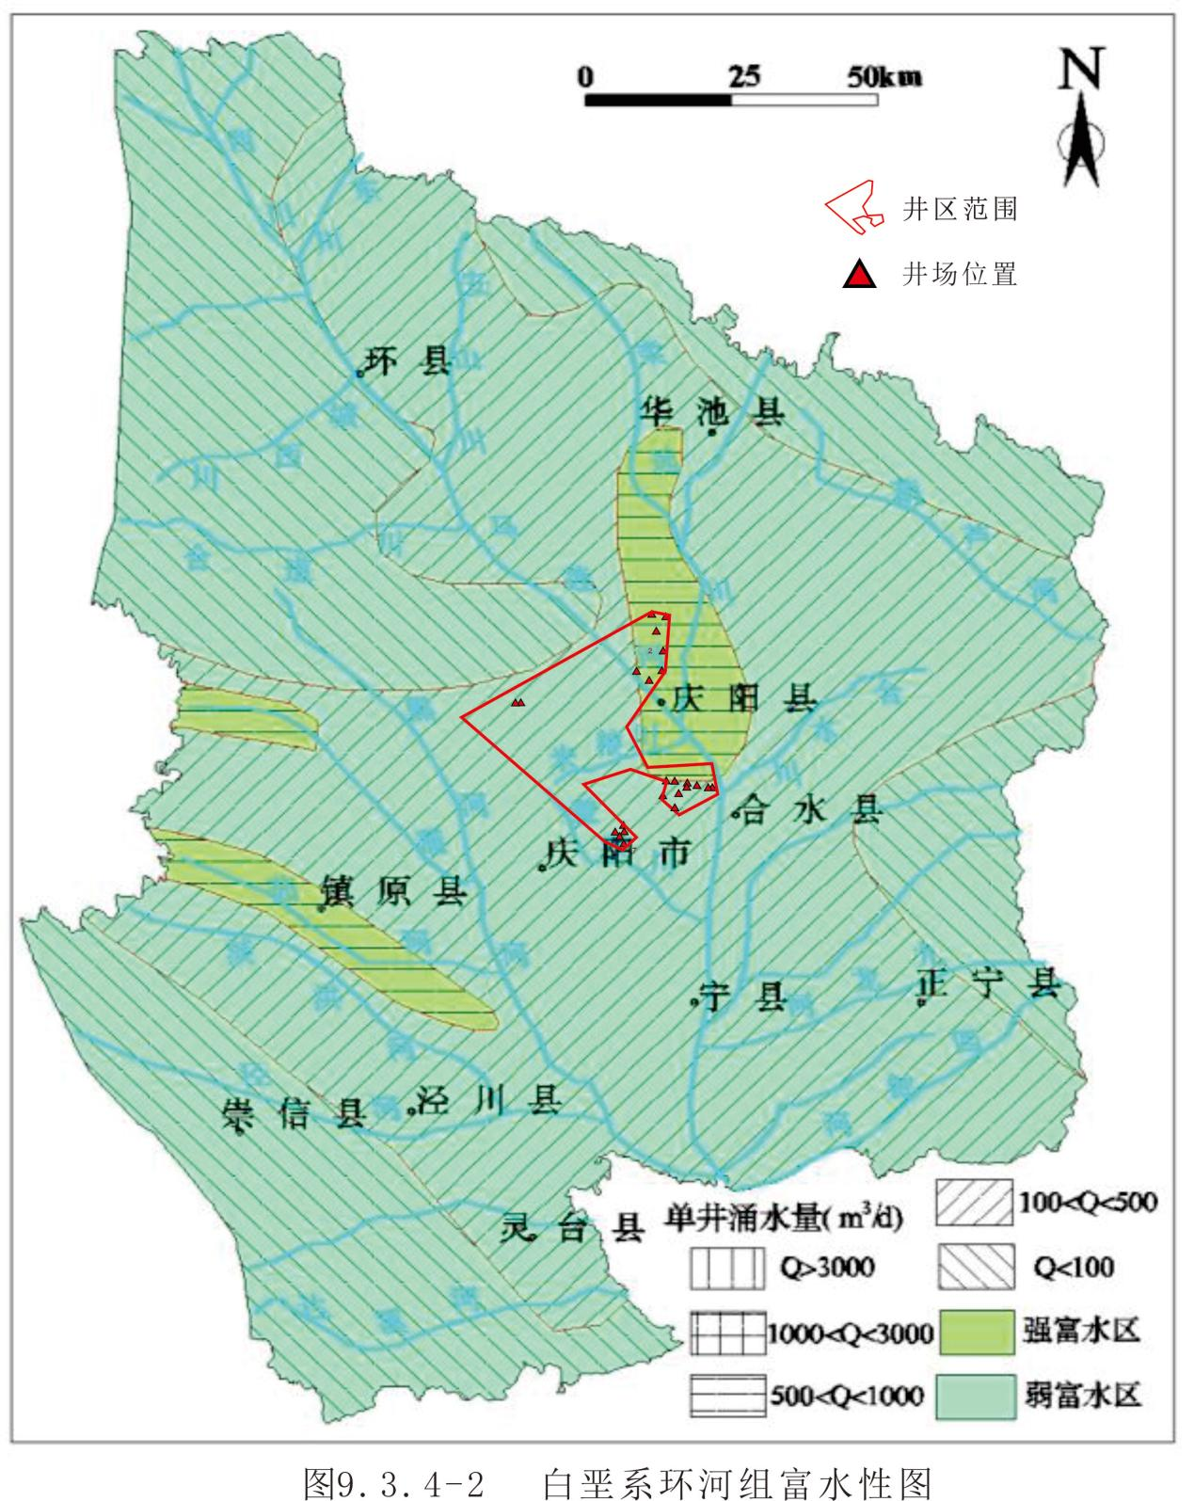
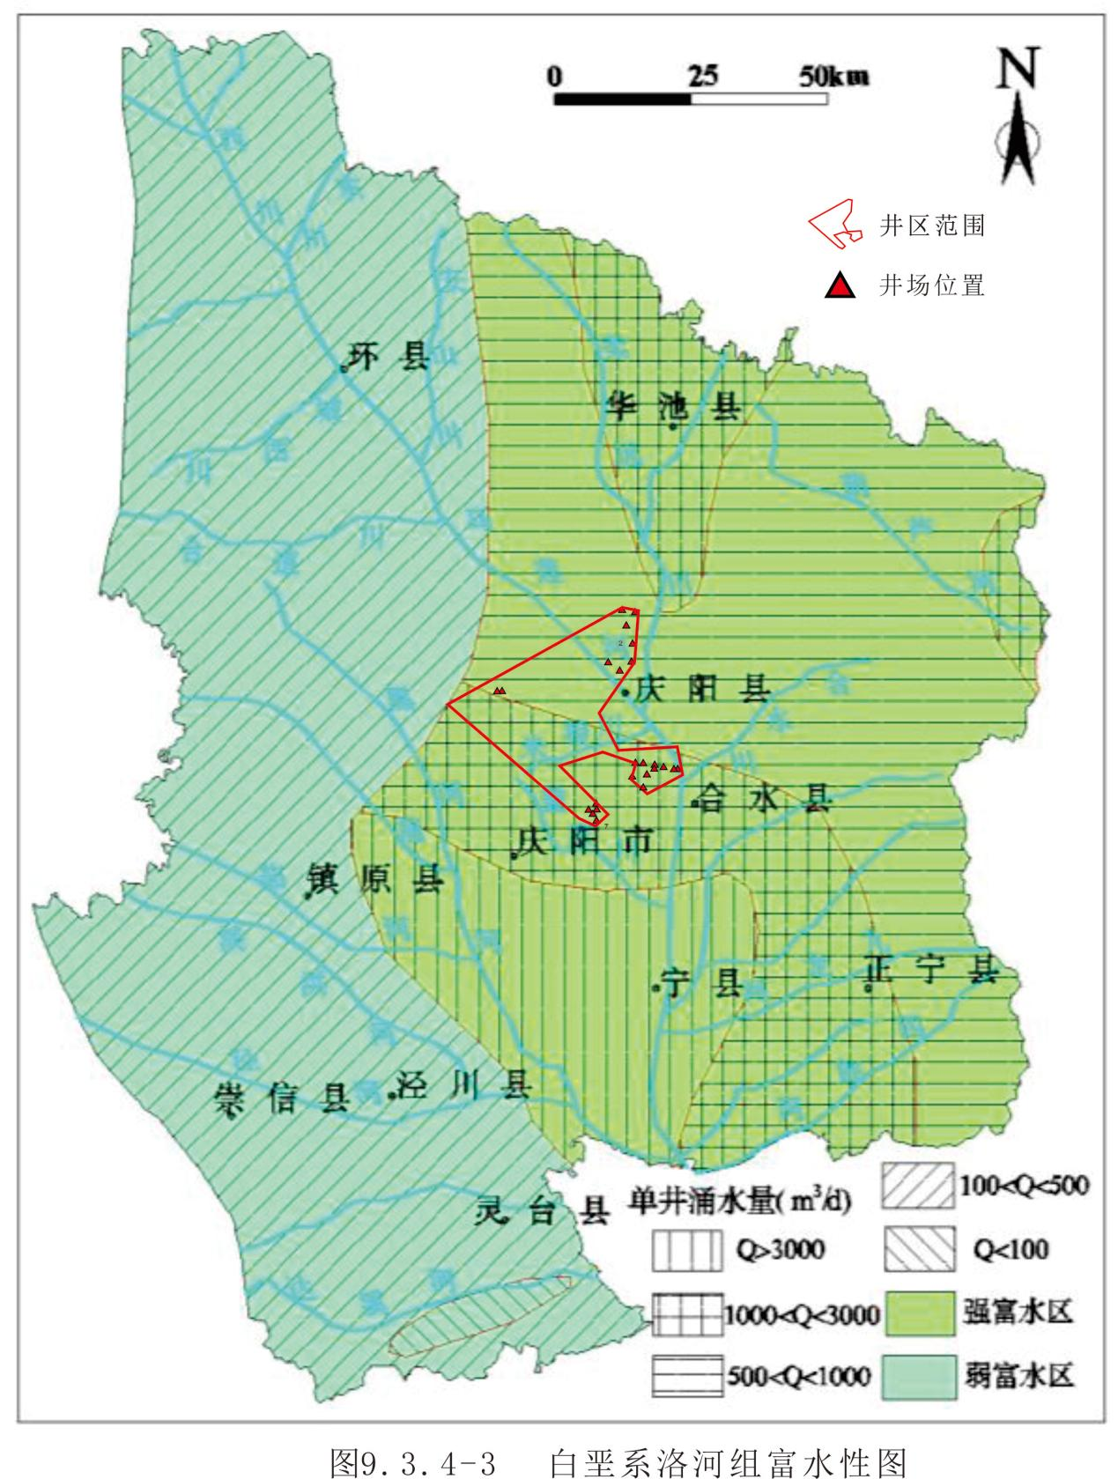
⑵洛河组地下水
洛河含水岩组是本区主要含水岩层之一，也是目前长庆油田生产用水的主要开采层位。该含水岩组隐伏于环河含水岩组之下，在全区均有分布。洛河含水岩组的岩性以为中粗、中细砂岩和砂砾岩为主。含水层厚度不均，在研究区内总的变化规律是东北和西南部较薄，一般厚度为200m～250m；中部地区则较厚，一般为300～350m。
据调查评价区及周边水文地质勘探孔资料，含水层平均厚度约为400m，属于强富水区，单井涌水量一般大于1000m³/d（图9.3.4-3），局部在500m³/d～1000m³/d，根据项目区及周边多个水文地质钻孔的抽水试验结果，渗透系数在0.22～0.53m/d之间，地下水水质较差，调查评价区内地下水溶解性总固体普遍大于2g/L，局部为3～5g/L，甚至5～10g/L。
区域水文地质剖面图见图9.3.4-4。
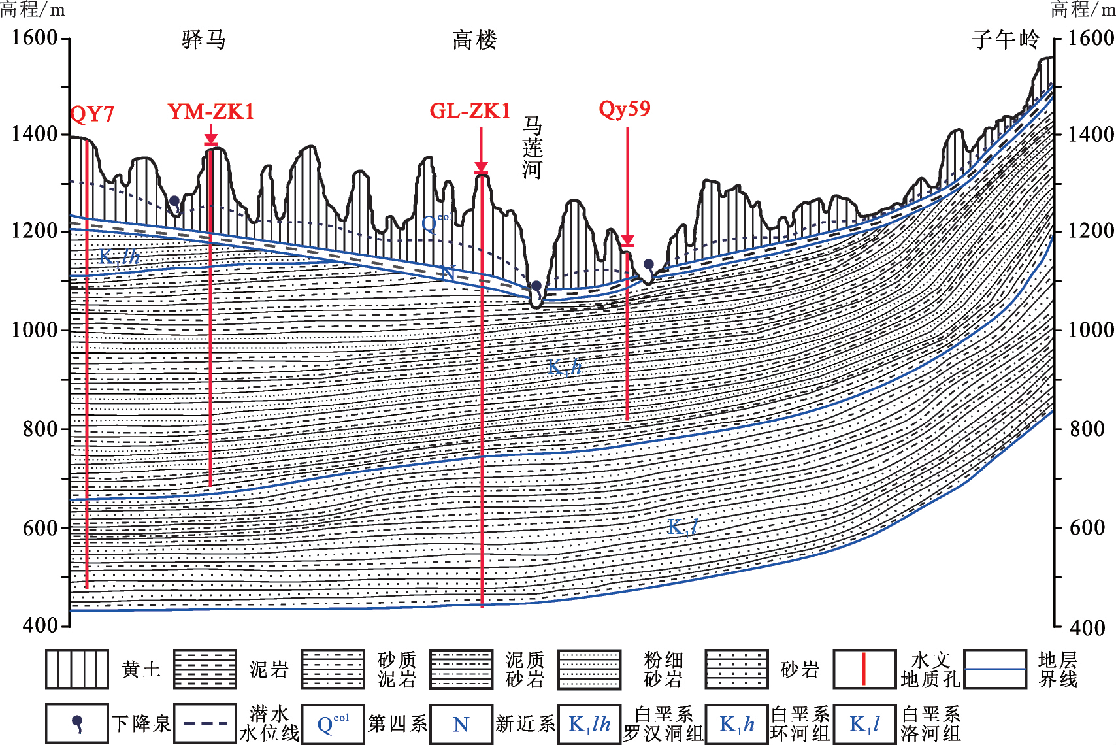
图9.3.4-4 区域水文地质剖面图

9.3.5调查评价区地下水补径排条件及动态特征
9.3.5.1地下水补给
第四系黄土潜水：调查评价区内的黄土潜水主要接受大气降水入渗补给。区内多年平均降水量427.7～499.8mm，这为大气降水入渗补给提供了水源。区内黄土潜水包气带岩性为马兰黄土；据前人研究，这一包气带岩性及结构区，属降水较易入渗区，大气降水入渗系数为0.11～0.18，这为大气降水入渗补给提供了通道。
第四系河谷潜水：区域河谷潜水地下水的补给来源主要有：大气降水、灌溉水、地表水及基底白垩系地下水的越流补给。
白垩系地下水：白垩系承压水主要接受大气降水补给，补给方式主要是条带状垂向补给。在河谷或沟谷谷底及其两侧，白垩系上覆松散层很薄或直接裸露地表，大气降水通过松散层或直接下渗补给白垩系地下水，松散层透水不含水，基本不赋存地下水，仅存在季节性的过路重力水。
9.3.5.2地下水径流
第四系黄土潜水：调查评价区黄土潜水为梁峁区黄土潜水，其径流主要受地形的控制，径流方向多变，主要自地形高处流向地形低处。水力坡度在梁峁中心地带较小，在坡脚或陡坡地带较大。
第四系河谷潜水：河谷潜水的径流主要受河谷展布方向的控制，以水平径流方式为主，总的径流方向与地表水径流方向一致。
白垩系地下水：白垩系地下水径流受含水层系统结构、地下水补给与排泄条件等诸多因素影响与控制，总体上由东北向西南方向径流（图9.3.5-1、图9.3.5-2）。具体到各个含水岩组，受其展布范围、赋存特征和补排条件等各方面因素控制或影响，径流特征各异。
9.3.5.3地下水排泄
第四系黄土潜水：丘陵区黄土潜水的径流主要受地貌形态的控制，径流方向多变，多自地形高处流向地形低处，在黄土与基底的界面上以泉的方式排泄。
第四系河谷潜水：河谷潜水的排泄方式主要有向地表溢出、人工开采及蒸发。
白垩系地下水：调查评价区白垩系地下水的排泄方式主要为向下游径流排泄和人工开采排泄。在马莲河及其支流等河（沟）谷区下游河段，还以向地表溢出的方式排泄,该处白垩系地下水水头一般高于地表河水位，下部承压水向上越流，溢出地表转化为河水，构成地下水线状顶托排泄边界。白垩系洛河组地下水也主要用于石油开采，另外，有少量的开采井用于城乡居民生活饮用，开采层位主要是环河组。

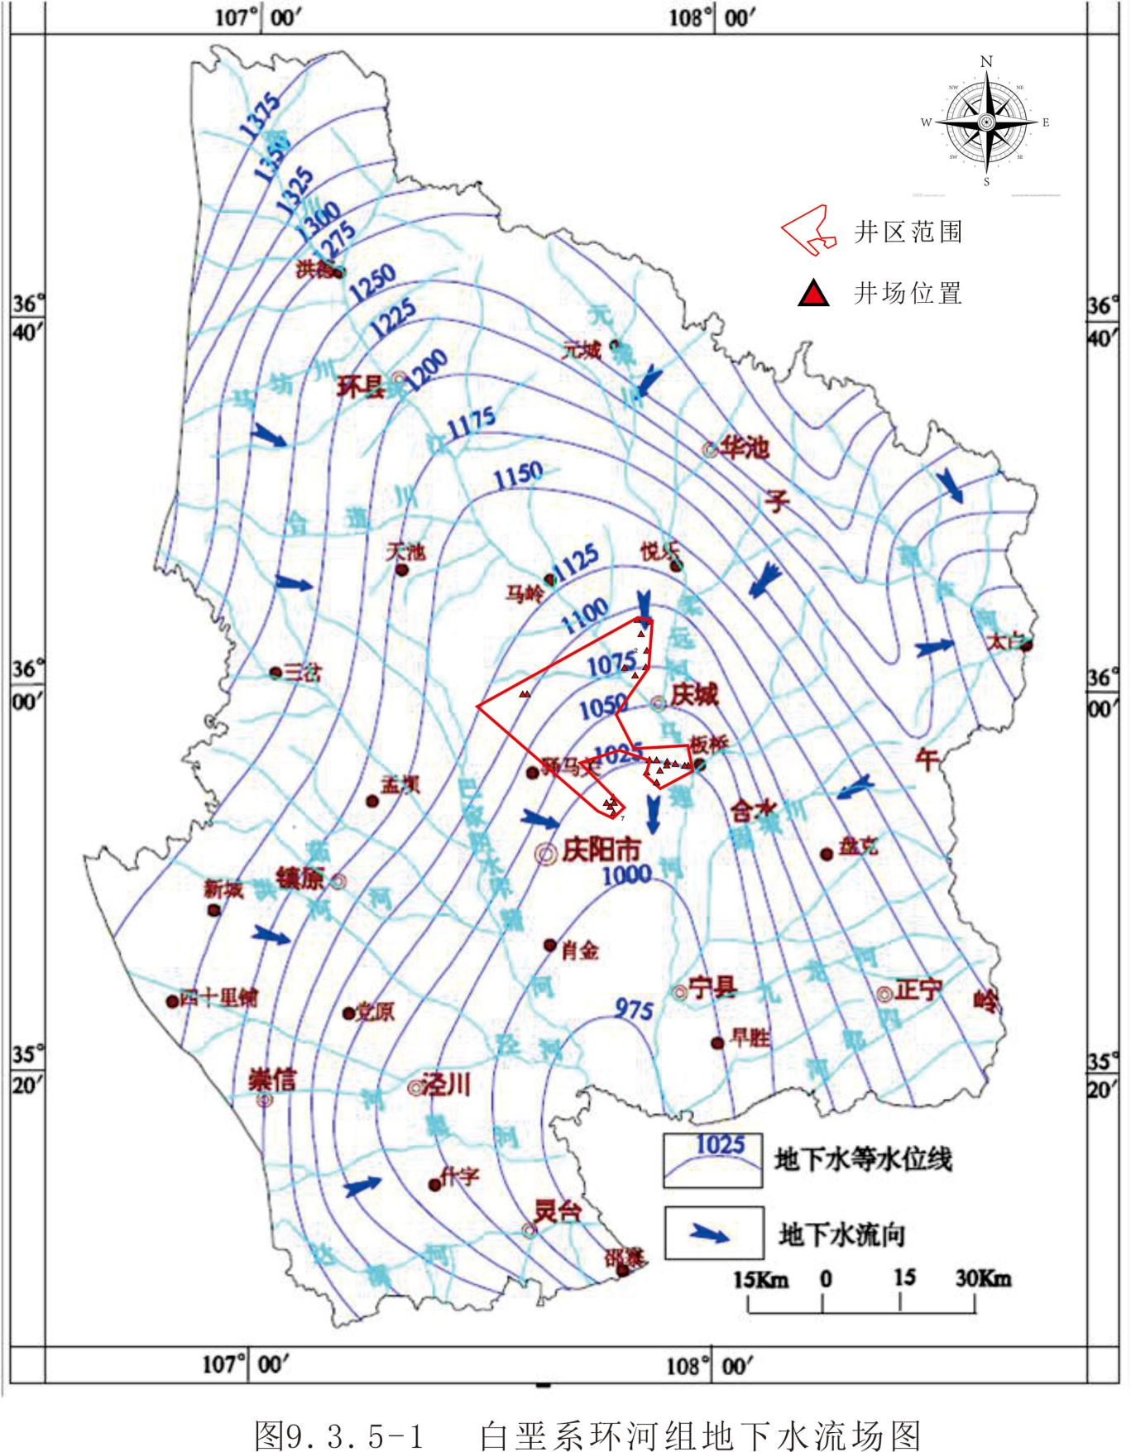
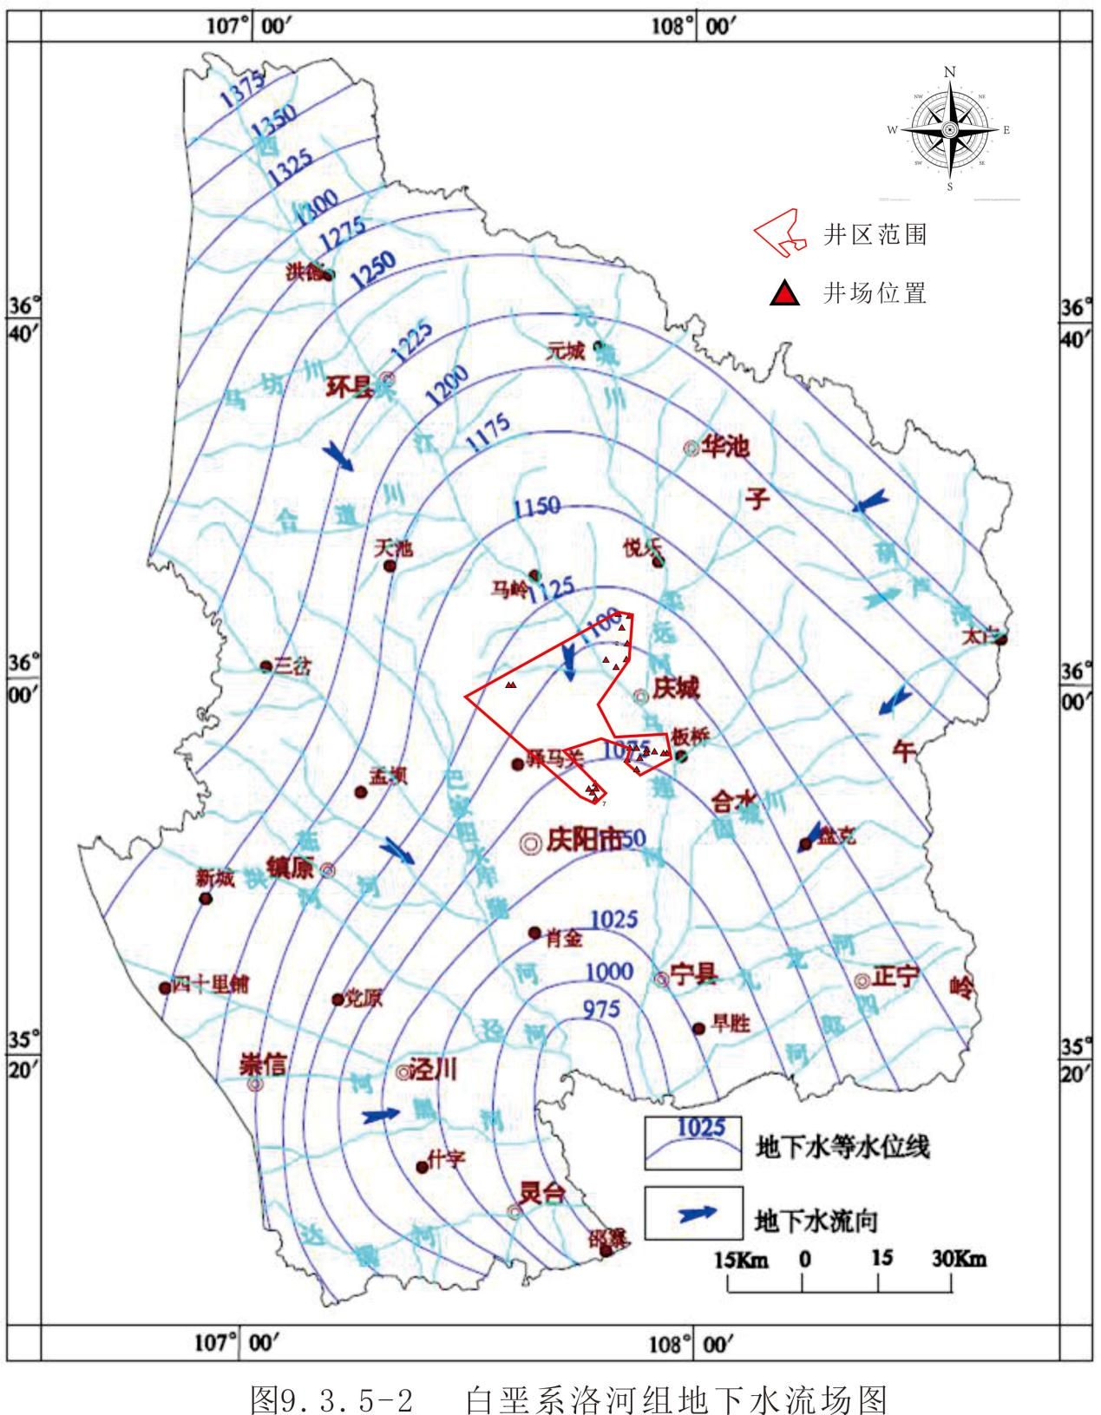
9.3.5.4地下水动态特征
第四系黄土潜水地下水动态特征：根据国土部门有关单位在董志塬布设的黄土塬区黄土潜水动态观测孔长期监测资料（图9.3.5-3）。可看出黄土塬区潜水的水位动态在一年内存在周期性变化的规律，一年内黄土潜水有两个高水位期和一个低水位期，两个高水位期分别在年初和年末，低水位期一般在5～8月份，高低水位的形成与黄土潜水开采及降水补给密切相关，低水位期的出现主要由开采量的增加和补给量的减少引起，高水位期的出现主要由补给量的增加引起，但具有滞后效应。年际间水位的变化主要受降水量多少的控制，同时受人工开采的影响，有逐年下降的趋势，年均下降0.46m。
。图9.3.5-3 黄土塬区GG19号孔黄土潜水水位动态曲线
第四系河谷潜水地下水动态特征：影响河谷地河谷潜水动态的主要因素有：气象、水文、地下水的开采、地下径流、地下水的溢出等。总的来说区内潜水的动态相对比较稳定，其年内、年际间水位变化幅度多在0.2～2m间，局部地段可达5m。水位动态的变化趋势与水文年型的变化相一致。
白垩系地下水动态特征：根据陇东地区白垩系地下水动态长期监测资料分析，环河组和洛河组地下水对气象、水文等因素的影响有消减作用，水位变化幅度相对较小，动态比较稳定（图9.3.5-4、图9.3.5-5）。
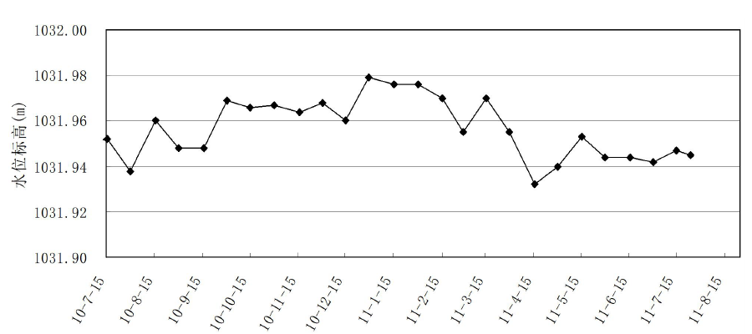
图9.3.5-4 白垩系环河组地下水水位动态曲线
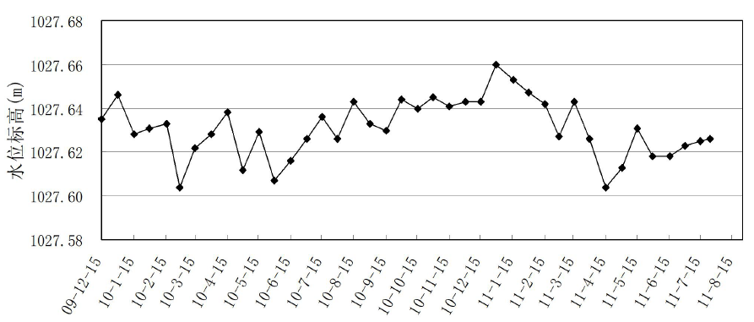
图9.3.5-5 白垩系洛河组地下水水位动态曲线

9.3.6建设项目场地包气带岩性结构及其防污易污性
9.3.5.5地下水开发利用
根据调查，庆阳地区生活用水主要来源于第四系，工业用水主要来源于环河、洛河组。本次产建工程涉及区域根据地下水资源分布和开采现状将其确定为缺水区。

9.3.6建设项目场地包气带岩性结构及其防污易污性
梁峁区的包气带岩性结构类型为单一的风积黄土型，根据前人研究成果及试验测定的项目所在区域包气带渗透系数一共获得20组数据，由于不同土地利用类型、土壤的初始含水率以及坡向的不同等均对渗透系数的测定形成较大影响，分布在0.34～6.11m/d（3.98×10⁻⁴～7.08×10⁻³cm/s）之间，包气带渗透性强，因此包气带的防污性能分级属弱级。
其西南方向下游河沟谷区的包气带岩性结构类型有两种类型，分别为粉土覆基岩型和基岩型。这两种包气带岩性结构表现为砂岩、泥质砂岩、砂质泥岩和泥岩交替，表层覆盖很薄的粉土或者基岩直接出露，据前人试验测定数据，垂直渗透系数小于10⁻⁷cm/s，为1.50×10⁻⁸cm/s，包气带渗透性弱，防污性能较强，这两类包气带结构类型分布区赋存白垩系含水层，属不易污染含水层。

9.4地下水环境现状监测与评价
地下水环境质量现状见6.3.3节。

9.5包气带数值模型建立
由于评价区包气带厚度较厚（部分地区超过100m），因此本次评价中，按照导则要求“9.2.3当建设项目场地天然包气带垂向渗透系数小于1×10⁻⁶cm/s或厚度超过100m时，预测范围应扩展至包气带”，本次评价采用数值法对包气带进行模拟预测分析。由于调查评价区地面产建工程绝大部分位于梁峁区梁顶相对平坦的部位，包气带岩性为黄土，包气带厚度较厚，这里确定以黄土包气带为建模对象。

9.5.1包气带水分运移的概念模型
黄土垂直节理发育，包气带水分运移以垂向为主，因此本次评价将包气带概化为垂向一维的水分运动。考虑到污染物在包气带中运移的特点、评价区包气带的厚度，同时参考已有的黄土地区的包气带水分运移规律研究，本次模拟的包气带上边界设置为大气边界，下边界设置为自由排水边界。

9.5.2包气带水分运移的数值模型
⑴控制方程与边界条件
一维非饱和水流运移数学模型如下式所示。
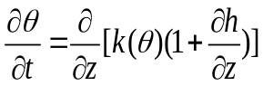…………………………………..⑵
式中：为土壤体积含水率（cm³ cm⁻³）；k为非饱和渗透系数（cm hour⁻¹）； t为时间变量（hour⁻¹）；z为空间变量（cm），地表为原点，向上为正。
上边界为降水与蒸发共同作用下的流量边界，下边界为自由排水边界。
⑵模型参数
包气带水力学参数包括土壤水分特征曲线参数和土壤垂直入渗系数。
①土壤水分特征曲线：考虑到污染物主要在土壤浅表层聚集，根据以往野外现场调查采集的一组黄土原装样，在室内采用土壤水分特征曲线测试仪测定了拟合土壤水分特征曲线所需的负压和含水率变化值，然后利用van公式对土壤水分进行拟合，拟合获得的土壤水分特征曲线如图9.5.2-1所示，土壤水分特征曲线参数如表9.5.2-1所示。
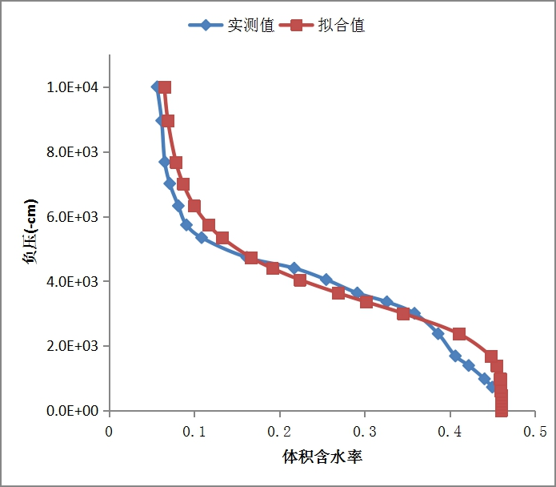
图9.5.2-1 土壤水分特征曲线拟合图
本项目建设工程比较分散，工程场地包气带类型主要为黄土，本次评价收集了李萍在正宁县旱胜塬宋家崖获取的负压-含水率数据进行拟合作为参考（表9.5.2-1）。本次采用现场采集值和收集值的算术平均值作为评价依据。
表 9.5.2-1 黄土水分特征曲线拟合参数
θr | θs | а | n | l | 备注
0.056 | 0.46 | 0.00029 | 3.5711 | 0.5 | 本次测定拟合值
0.036 | 0.40 | 0.00806 | 2.4869 | 0.5 | 李萍：《黄土中水分迁移规律研究》
0.029 | 0.41 | 0.00331 | 2.73902 | 0.5 | 李萍：《黄土中水分迁移规律研究》
0.04 | 0.42 | 0.0039 | 2.9323 | 0.5 | 算术平均值
②包气带垂向入渗系数：包气带垂向入渗系数由渗水试验确定，为可能需要的进一步预测提供必要的参数，由于本项目建设工程比较分散，因此，本评价采取收集该地区前人研究成果为主，对工程建设区域内的土壤渗透系数进行确定。
根据查阅的大量资料，在项目所在的区域内前人做了一些土壤渗透性的研究工作，具有较好的代表性，西安理工大学的李亚娟在西峰小南沟流域内不同土地利用类型上做了17组渗水试验，试验结果见表9.5.2-2，中国科学院西北水土保持研究所的蒋定生对黄土高原土壤入渗能力进行了野外测试，实验结果见表9.5.2-3。
表9.5.2-2 西峰南小沟流域内的试验结果
序号 | 土地  类型 | 渗透系数  （mm/min） | 序号 | 土地  类型 | 渗透系数  （mm/min） | 序号 | 土地  类型 | 渗透系数  （mm/min）
1 | 大豆地 | 0.239 | 7 | 杏树林 | 1.455 | 13 | 荒草地 | 2.350
2 | 麦茬地 | 4.245 | 8 | 苹果园 | 3.84 | 14 | 荒草地 | 1.403
3 | 玉米地 | 2.321 | 9 | 苜蓿地 | 2.655 | 15 | 坝地 | 1.053
4 | 苹果地 | 3.650 | 10 | 荒草地 | 3.501 | 16 | 荒草地 | 3.875
5 | 刺槐地 | 3.922 | 11 | 油松林 | 2.140 | 17 | 荒草地 | 2.011
6 | 侧柏林 | 2.450 | 12 | 沙棘林 | 1.375
注：数据来源于《甘肃西峰南小河沟流域土壤水分运动参数空间分布的试验研究》
表9.5.2-3 西峰董志塬的试验结果
测试地点 | 土壤类型 | 利用型式 | 渗透系数（mm/min）
西峰董志塬 | 黑垆土 | 农地，休闲 | 1.5
西峰董志塬 | 黑垆土 | 6年生苜蓿地 | 0.3
注：数据来源于《黄土高原土壤入渗能力野外测试》
西安地质矿产研究所采用双环渗水试验在曹湾村进行的包气带土层渗透性试验结果如表9.5.2-4所示。
表9.5.2-4 渗水试验数据
入渗时间 | 入渗水量（L） |  | 入渗时间 | 入渗水量（L）
9：00 | 开始记录 |  | 9：55 | 0.5
9：02 | 0.15 |  | 10：00 | 0.5
9：04 | 0.1 |  | 10：10 | 0.6
9：06 | 0.05 |  | 10：20 | 0.55
9：08 | 0.1 |  | 10：30 | 0.6
9：10 | 0.05 |  | 10：40 | 0.6
9：12 | 0.15 |  | 10：50 | 0.55
9：14 | 0.15 |  | 10：00 | 0.6
9：16 | 0.3 |  | 10：10 | 0.55
9：18 | 0.3 |  | 10：20 | 0.55
9：20 | 0.3 |  | 10：50 | 0.55
9：25 | 0.4 |  | 12：20 | 0.5
9：30 | 0.35 |  | 12：50 | 0.5
9：35 | 0.35 |  | 13：20 | 0.5
9：40 | 0.4 |  | 13：50 | 0.5
9：45 | 0.45 |  | 14：20 | 0.5
9：50 | 0.45 |  | 试验结束
下挖土层厚度H2：0.74m |  | 渗透系数K：0.43 m/d
依照上述试验方法和所获试验数据，渗水试验结果为0.43m/d。
根据前人研究成果及试验测定的项目所在区域包气带渗透系数一共获得20组数据，由于不同土地利用类型、土壤的初始含水率以及坡向的不同等均对渗透系数的测定形成较大影响，分布在0.34～6.11m/d（3.98×10⁻⁴～7.08×10⁻³cm/s）之间，算数平均值为1.89 m/d（7.875cm/hour），作为本次计算评价的依据。
⑶模型剖分与初始条件
模拟厚度设置为10m，模型剖分按1cm间隔，共1001个节点。初始含水率设置为田间持水量。模型解算采用美国盐土试验室的Hydrus-1D软件。

9.6地下水数学模型建立

9.6.1预测原则与方法
因为地下水环境污染具有复杂性、隐蔽性和难恢复性的特点，因此要遵循保护优先、预防为主的原则，地下水环境影响预测的目的和原则是为评价各方案的环境安全和环境保护措施的合理性提供依据。
本次地下水污染模拟仅考虑污染物随地下水发生对流、弥散作用，对污染物与液体介质（地下水）、固体介质（包气带介质和地下水含水介质）等的化学反应（如酸碱反应、氧化还原反应、吸附、交换、挥发及生物化学反应）等可能存在的环境消减因素做保守考虑。这样选择的理由是：
⑴对于长期持续的污染事件，环境自净作用属于次要因素，而水体的对流、弥散作用是污染物运移的主要因素。
⑵污染物在地下水中的反应运移非常复杂，物理、化学、微生物等环境自净作用往往会使污染浓度衰减。忽略这些环境自净因素可以模拟出污染的最大（或潜在）影响范围，符合保守性评价原则。
⑶对这些化学、生物化学作用进行精确模拟还属于国际性难题，一些模拟参数还存在很大争议，精确的模拟还需要大量的实验支持。
⑷在国际上有很多用保守型污染物作为模拟因子的环境质量评价的实例，保守型考虑符合环境评价的思想。
本项目地下水环境影响评价等级为二级，按照导则要求需要采用数学模型法进行预测。本次评价将以地下水评价范围作为地下水环境影响预测范围，在此范围内水文地质参数基本不变或变化很小，且非正常状况下污废水的泄漏对地下水流场基本无影响，并且调查评价区内黄土潜水含水层分布不连续，没有统一的地下水流场，径流方向多变，研究程度较低，不具备建立数值模型的条件，且评价范围内白垩系含水层水文地质条件简单，适合采用解析法进行计算。综合考虑以上因素，结合项目区水文地质条件及资料掌握程度，最终确定采用数学模型法中的地下水溶质运移解析法进行预测评价。
本次评价将非正常状况下的地下水溶质运移模拟看做是一维稳定流动二维水动力弥散问题，根据《环境影响评价技术导则地下水环境》（HJ610-2016），此地下水评价预测模型的地下水溶质运移解析法包括以下两种：
⑴瞬时注入示踪剂—平面瞬时点源
平面瞬时点源污染水动力弥散方程解析解为：
$$C\left(x,y,t\right)=\frac{{m_{M}}/M}{4πn\sqrt{D_{L}D_{T}}t}e^{−\left[\frac{{\left(x−ut\right)}^{2}}{4D_{L}t}+\frac{y^{2}}{4D_{T}t}\right]}$$
式中：
x，y——计算点处的位置坐标；
t——时间，d；
C（x，y，t）——t时刻点（x，y）处的污染物浓度，mg/L；
M——含水层的厚度，m；
$m_{M}$——长度为M的线源瞬时注入污染物的质量，kg；
u——水流速度，m/d；
n——有效孔隙度，无量纲；
——纵向弥散系数，m²/d；
——横向弥散系数，m²/d；
——圆周率；
⑵连续注入示踪剂—平面连续点源
平面连续点源污染水动力弥散方程如下：
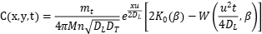
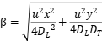
式中：
x，y——计算点处的位置坐标；
t——时间，d；
C（x，y，t）——t时刻点（x，y）处的污染物浓度，mg/L；
M——含水层的厚度，m；
——单位时间注入注入污染物的质量，kg/d；
u——水流速度，m/d；
n——有效孔隙度，无量纲；
——纵向弥散系数，m²/d；
——横向弥散系数，m²/d；
——圆周率；
——第二类零阶修正贝塞尔函数；
——第一类越流系统井函数；

9.6.2模型概化
⑴水文地质条件概化
根据项目特点，本次预测的对象为黄土潜水含水层、白垩系环河组含水层和白垩系洛河组含水层，根据前文分析，各含水层之间存在相对稳定隔水层，根据评价区水文地质情况和地下水评价预测模型的适用条件，将水文地质条件概化为：各含水层之间无水力联系或水力联系较弱，调查评价范围内各含水层厚度均一，含水层水平均匀展布。
⑵污染源概化
根据项目非正常状况和工程布局，将各非正常状况下污废水等的泄漏均概化为点状污染源。

9.6.3参数确定
⑴含水层水文地质参数的确定
本次评价根据《鄂尔多斯盆地甘肃能源基地地下水勘查报告》《甘肃省庆阳市重点区域地下水变化情况调查报告》、《庆阳地区地下水供水水文地质条件评价报告》、《陇东白垩系盆地地下水循环机理研究》等前人的研究成果及部分经验值，结合实地勘察及监测资料，最终确定的各项参数值见表9.6.3-1：
表9.6.3-1 各评价区含水层预测模型参数
含水层 | 含水层厚度M（m） | 渗透系数  K（m/d） | 水力坡度I | 有效孔隙度n
第四系黄土潜水含水层 | 30 | 0.46 | 15‰ | 0.3
白垩系环河组含水层 | 300 | 0.62 | 5‰ | 0.15
白垩系洛河组含水层 | 350 | 0.96 | 3‰ | 0.2
含水层各参数的确定具体如下：
含水层厚度——根据《鄂尔多斯盆地地下水勘查报告（甘肃）》、《陇东白垩系盆地地下水循环机理研究》等水文地质资料，取项目区各含水层厚度的平均值；
含水层渗透系数——根据《鄂尔多斯盆地地下水勘查报告（甘肃）》、《陇东白垩系盆地地下水循环机理研究》等水文地质资料，取已知最大值；
水力坡度——根据《鄂尔多斯盆地地下水勘查报告（甘肃）》、《陇东白垩系盆地地下水循环机理研究》等水文地质资料及勘查、监测资料确定；
有效孔隙度：根据含水层岩性特征取经验值；
⑵评价因子限值
根据地下水环境影响评价因子的筛选，将石油类作为预测因子，其检出限值和标准限值的确定见表9.6.3-2。
表9.6.3-2 预测因子的检出限值和标准限值
预测  因子 | 检出限 |  | 标准限
预测  因子 | 分析依据及依据 | 检出限值（mg/L) | 参考标准 | 标准限值（mg/L)
石油类 | 紫外分光光度法  HJ970-2018 | 0.01 | 《地表水环境质量标准》（GB 3838-2002）Ⅲ类标准 | 0.05

9.7施工期地下水环境影响预测及评价
施工期产污环节包括钻井废水、生活污水、压裂返排液、废钻井泥浆和其他固体废弃物淋溶液，这些污废水或固体废弃物可能对地下水环境产生影响，下面分别分析：

9.7.1正常状况下地下水环境影响
9.7.1.1钻井废水对地下水环境影响
钻井废水主要是在气井钻进过程中起降钻具带出的部分地层水、废钻井液等，其主要污染物为SS、COD等，在钻井液中含有大量的粘土和钻井液加重剂，且钻井液在循环过程中还携带了部分钻井岩屑，这些固体颗粒很容易进入钻井废水造成悬浮物含量高。此外，由于钻井液中含有各种有机、无机的钻井液添加剂，主要有CMC、PAM、SMC，以及降失水剂等，因此在钻井液循环使用的过程中，钻井液添加剂中的有机、无机污染物易进入钻井废水。
根据工程分析，钻井废水产生量为113.18m³/定向井、131.6m³/水平井，本工程共钻井54口（水平井36口、定向井18口），则钻井废水产生量约6443.28m³。根据长庆现有气田调研，钻井废水含高倍稀释的钻井液与石油类污染物，COD浓度100～500mg/L，石油类浓度50～400mg/L，悬浮物浓度170～850mg/L，pH值为10～12。
钻井废水全部暂存于施工现场的废液收集罐，井下作业完成后3日内由防渗漏、防溢流的运输车辆统一转移至措施废液处理站，进行处理，不外排。因此正常状况下认为钻井废水不会对地下水环境产生影响。
9.7.1.2压裂液对地下水环境影响
根据工程分析，压裂返排液产生量约263.98m³/井，生产过程带罐作业收集，在井下作业完成后，压裂液返排液全部回收入罐，优先在井场内进行再利用，无法循环利用的待压裂结束后分批次运至第二采油厂现有措施返排液处理站处理回注，不外排。因此正常状况下认为不会对地下水环境产生影响。
9.7.1.3钻井泥浆对地下水环境影响
钻井作业过程中，根据已建井场钻井调查，钻井泥浆的循环利用率为95%。钻井使用环境友好型水基泥浆，废钻井泥浆是指在钻井过程中无法利用或钻井完工后弃置于泥浆收集罐中的泥浆，废弃泥浆中溶解于水中的泥浆污染物通过包气带下渗后可能对地下水环境造成影响。
废弃泥浆和岩屑，属于一般工业固体废物，按照庆阳市 “泥浆不落地”要求，即在钻井前配备废弃钻井泥浆岩屑地上移动式收集设施，对废钻井泥浆岩屑进行不落地收集，岩屑与废弃泥浆全部入罐暂存，在井下作业完成后，待庆阳市钻井泥浆岩屑等固废集中处理厂建成投产后运至该处处置。
9.7.1.4生活污水对地下水环境影响
管道施工均分段进行，不设施工营地，施工人员食宿依托附近村镇和现有工程，井场施工将在施工场地设施工营地，内设环保厕所，扩建站依托现有站生活污水处理设施。施工营地人员少量盥洗水用于场地洒水灭尘，环保厕所粪污委托当地农民定期清理用于农田施肥，不外排。
正常状况下认为不会对地下水环境产生影响。
9.7.1.5其他固体废弃物对地下水环境影响
钻井岩屑：钻井过程中，岩石被钻头破碎成岩屑，其中50%混入泥浆中，经泥浆循环泵带出井口，经地面的振动筛分离，根据“泥浆不落地”要求，不含油岩屑与固相废弃泥浆全部入罐暂存，待庆阳市钻井泥浆、岩屑等固废集中处理厂建成投产后委托集中处置单位规范处置。
生活垃圾：生活垃圾由施工队设置临时生活垃圾收集桶，统一收集后运至环卫部门指定地点处置。
以上固体废弃物在正常状况下均得到及时妥善的处理，不会长时间堆积暴露于露天环境中，通过填埋、防渗等措施，不会因降雨等淋滤作用污染包气带和地下含水层，在正常状况下认为对地下水环境无影响。

9.7.2非正常状况下地下水环境影响预测及评价
非正常状况指建设项目的工艺设备或地下水环境保护措施因系统老化、腐蚀等原因不能正常运行或保护效果达不到设计要求时的运行状况。这此情况下，则可能对地下水环境产生影响。
非正常状况指建设项目的工艺设备或地下水环境保护措施因系统老化、腐蚀等原因不能正常运行或保护效果达不到设计要求时的运行状况。这此情况下，则可能对地下水环境产生影响。
综合前文产污环节分析、环境影响识别，施工期内对地下水环境可能产生污染的非正常状况主要包括井漏和泥浆收集罐泄漏，下面重点预测分析这两种非正常状况对地下水环境可能造成的影响。
9.7.2.1井漏事故对地下水的影响
井漏事故对地下水的污染是钻井泥浆漏失于地下水含水层中，易造成地下含水层水质污染。就钻井液漏失而言，其径流型污染的范围不大，发生在局部且持续时间较短。钻井过程中表层套管（隔离含水体套管）安装完毕后，继续钻井数千米到达含气目的层。在表层套管内提下钻具和钻井的钻杆自重离心力不稳定，在压力下的钻杆转动对套管产生摩擦、碰撞，有可能对套管和固井环状水泥柱产生破坏作用，使钻井液（特别是混油钻井液）在高压循环的过程中，从破坏处产生井漏而进入潜水含水层造成污染，另外虽然气田区域活动断裂不发育，构造作用微弱，但也不排除局部可能存在小的破碎带或裂隙等，若钻井经过这些小的破碎带或裂隙等，也可能导致钻井液漏失，其风险性是存在的。
钻井时一般使用水基膨润土为主，并加有碱类添加剂，在高压循环中除形成一定厚度的粘土泥皮护住井壁以外，也使大量的含碱类钻井液进入含水层，虽然没有毒性，但对水质的硬度和矿化度的劣变起到了一定的影响。因此，要求使用环境友好型的泥浆，严格控制使用有毒有害泥浆及化学处理剂，同时严格要求套管下入深度、钻井过程中定期监测钻井液漏失量，遇异常漏失及时采取封堵等措施，可以有效控制钻井液在含水层中的漏失，减轻对地下水环境的影响。
⑴情景设置
由于钻井施工期相对于溶质运移的过程时间较短，因此将泄漏点概化为瞬时点源，在预测评价过程中考虑最不利的工程状况，黄土潜水含水层的各项水文地质参数均选取较不利的情况，且重点分析距离环境敏感点最近且处于其上游的泄漏点，如此一来，若发生井漏事故，产生的危险性也较大，以便于对该事故的危害做出最大化的评估预测。
⑵评价因子及检出限值
根据工程分析，选择石油类作为预测因子，其检出限值和标准限值的确定见表9.7.2-1。
表9.7.2-1 预测因子的检出限值和标准限值
预测  因子 | 检出限 |  | 标准限
预测  因子 | 分析依据及依据 | 检出限值（mg/L) | 参考标准 | 标准限值（mg/L)
石油类 | 紫外分光光度法  HJ970-2018 | 0.01 | 《地表水环境质量标准》（GB 3838-2002）Ⅲ类标准 | 0.05
⑶污染源强估算
根据现有的钻井废水水质监测结果，钻井废水中石油类的浓度约为50mg/L，考虑到石油类进入含水层后，只有变为可溶态才会随地下水迁移扩散，因此参照TPHCWG（1997）中关于石油类污染物的溶解度等相关文献，取18mg/L为石油类可溶态污染物的最高浓度值。根据工程分析，单井钻井废水产生量约为118.4m³，假设产生的废水全部渗漏，则石油类的源强为2.1312kg。
⑷预测结果分析
①井漏事故对黄土潜水环境的影响
基于上面确定的评价因子、源强及模型参数，就井漏事故对黄土潜水环境影响进行预测，本次预测选取了100d、200d、1000d、3000d四个时间点，当井漏发生后，随着时间推移，石油类在黄土潜水含水层中的运移情况见表9.7.2-2、图9.7.2-1、图9.7.2-2、图9.7.2-3、图9.7.2-4，其中（0,0）点为泄漏点位置，横轴正方向为地下水流向，泄漏点下游厂界处浓度随时间变化曲线图见图9.7.2-5。
利用平面瞬时点源污染水动力弥散方程解析解，计算并画出平面二维等值线图，当预测结果小于检出限时视同对地下水环境几乎没有影响。具体预测分析结果如下：
表9.7.2-2 井漏事故后第四系黄土潜水含水层石油类运移特征
预测时段 | 最大污染浓度（mg/L） | 最大扩散距离（m） | 超标距离（m） | 影响区面积（m²） | 超标区面积（m²）
100d | 1.327 | 32.3 | 27.3 | 892 | 591
200d | 0.663 | 43.6 | 35.6 | 1504 | 925
1000d | 0.133 | 91.9 | 64.9 | 4676 | 1739
3000d | 0.044 | 158.1 | / | 7960 | /
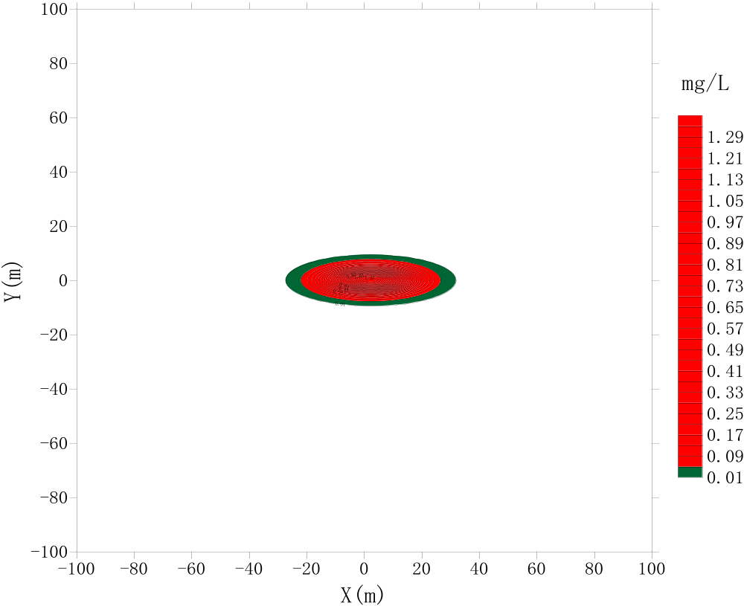
图9.7.2-1 井漏后石油类在黄土潜水含水层中运移100d
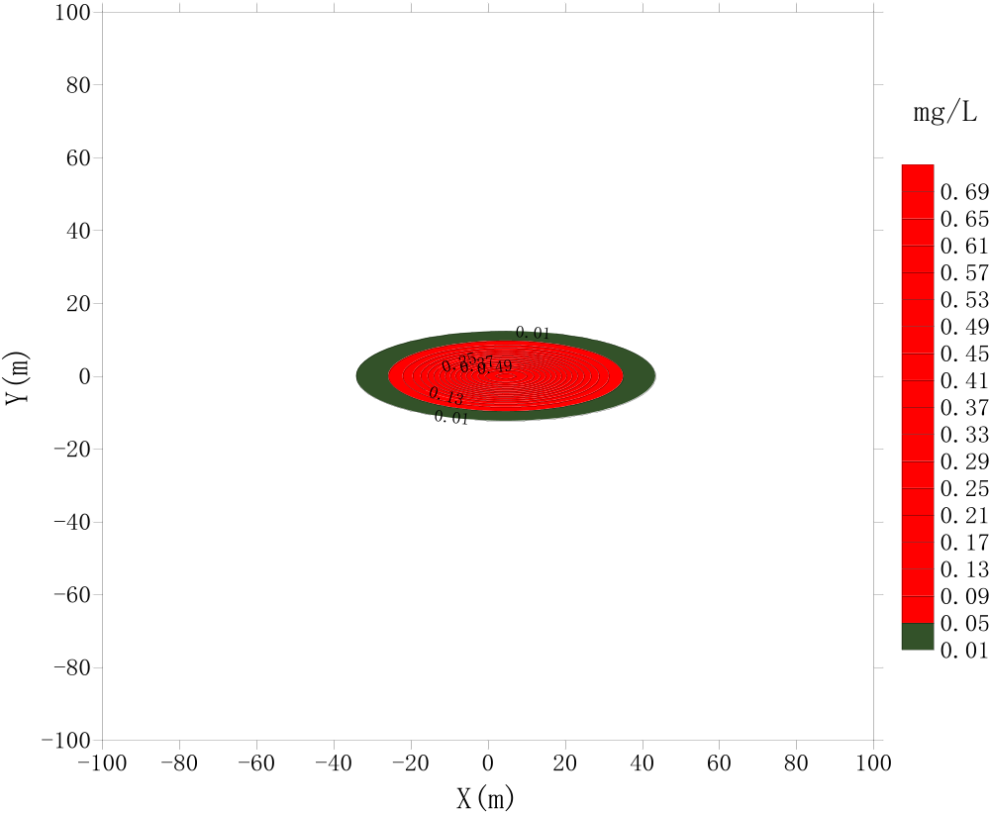
图9.7.2-2 井漏后石油类在黄土潜水含水层中运移200d
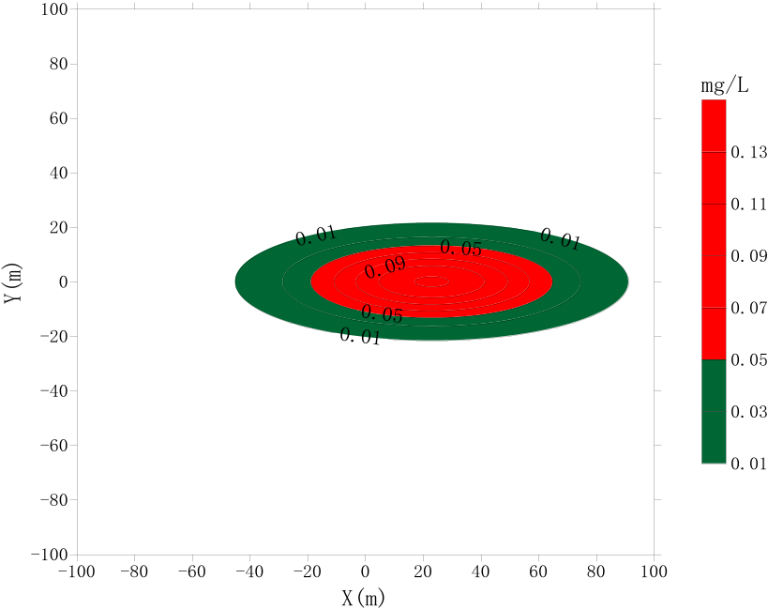
图9.7.2-3 井漏后石油类在黄土潜水含水层中运移1000d
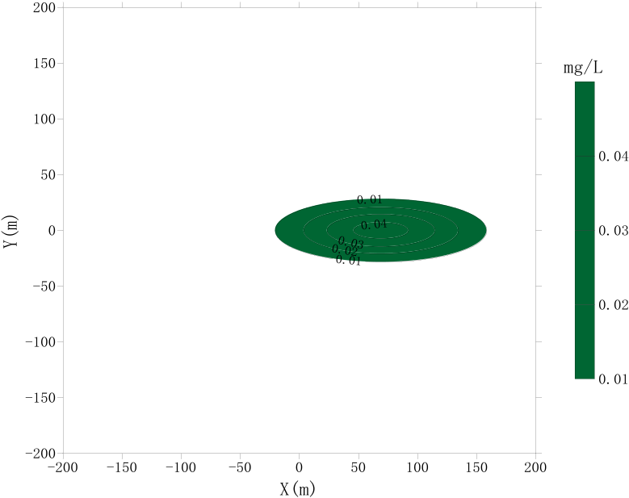
图9.7.2-4 井漏后石油类在黄土潜水含水层中运移3000d
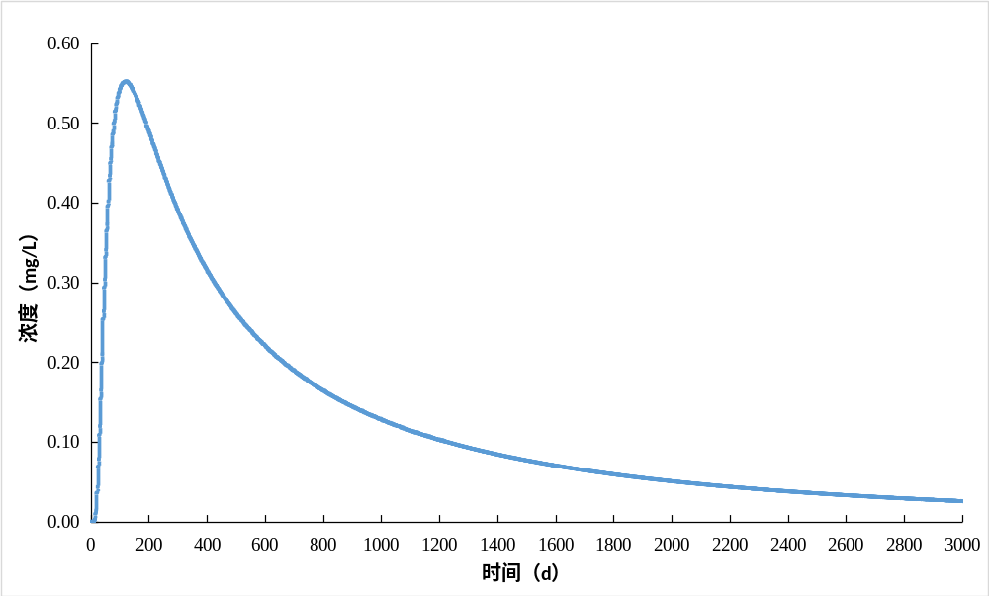
图9.7.2-5 井漏后下游厂界处黄土潜水含水层中石油类浓度变化曲线
从图表中可以看出，在假设的非正常状况下，在预测初期（井漏100d时），石油类浓度最大为1.327mg/L，此时污染晕最大迁移距离为32.3m，随着时间的推移，石油类浓度逐渐变小，第200d时，石油类最大浓度为0.663mg/L，此时污染晕最大迁移距离为43.6m；1000d后，石油类最大浓度为0.133mg/L，此时污染晕最大迁移距离为91.9m；3000d后，石油类最大浓度为0.044mg/L，此时污染晕最大迁移距离为158.1m。根据水源井与工程的上下游位置关系及地下水的径流方向可知，距离拟建工程最近的水源井在事故状态下基本不会受到影响。
②井漏事故对白垩系环河组地下水环境的影响
基于上面确定的评价因子、源强及模型参数，就井漏事故对白垩系环河组地下水环境影响进行预测，本次预测选取了100d、200d、1000d、3000d四个时间点，当井漏发生后，随着时间推移，石油类在白垩系环河组含水层中的运移情况见图9.7.2-6、图9.7.2-7、图9.7.2-8、表9.7.2-3。其中（0,0）点为泄漏点位置，横轴正方向为地下水流向，泄漏点下游厂界处浓度随时间变化曲线图见图9.7.2-9。
利用平面瞬时点源污染水动力弥散方程解析解，计算并画出平面二维等值线图，当预测结果小于检出限时视同对地下水环境几乎没有影响。具体预测分析结果如下：
表9.7.2-3 井漏事故后白垩系环河组含水层石油类运移特征
预测时段 | 最大污染浓度（mg/L） | 最大扩散距离（m） | 超标距离（m） | 影响区面积（m²） | 超标区面积（m²）
100d | 0.296 | 26.07 | 19.07 | 543 | 288
200d | 0.148 | 34.14 | 23.14 | 869 | 341
1000d | 0.029 | 68.6 | 0 | 1745 | 0
3000d | 0.009 | / | / | / | /
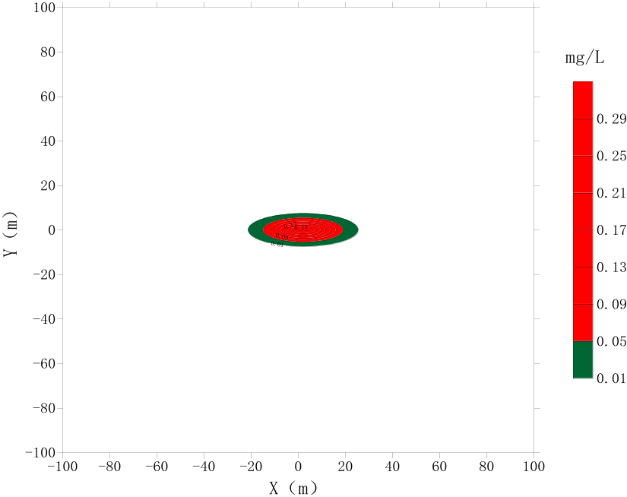
图9.7.2-6 井漏后石油类在白垩系环河组含水层中运移100d
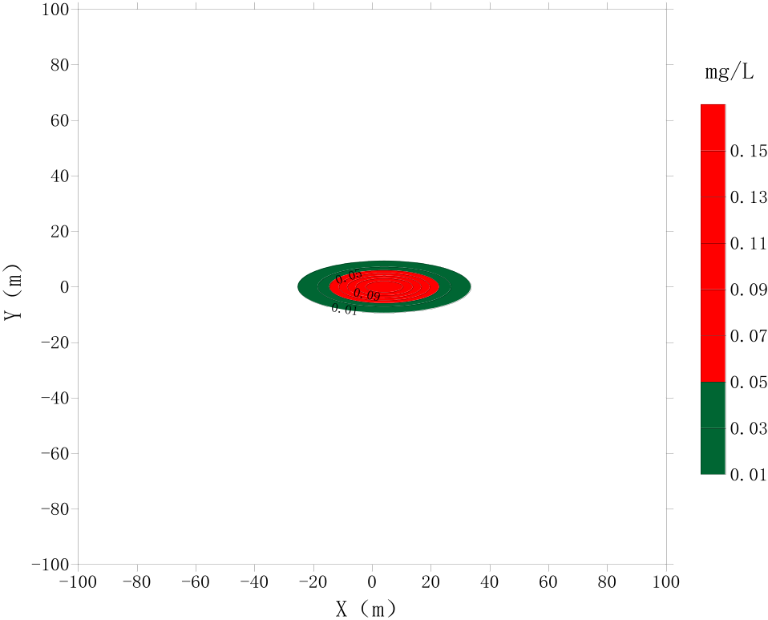
图9.7.2-7 井漏后石油类在白垩系环河组含水层中运移200d
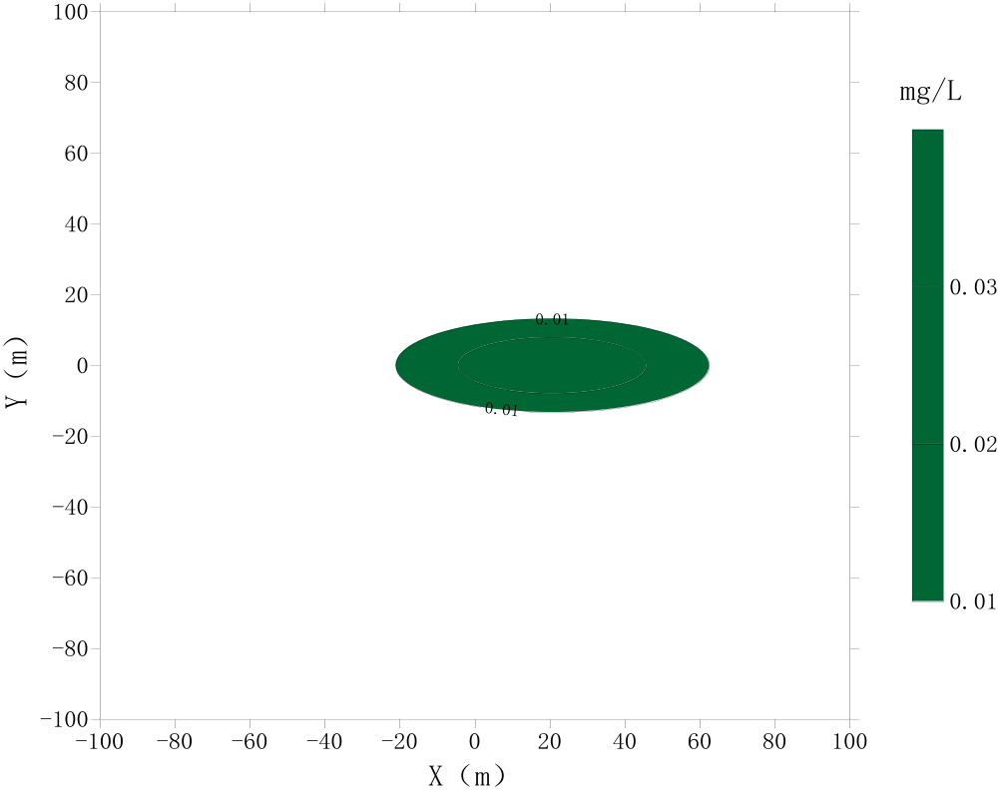
图9.7.2-8 井漏后石油类在白垩系环河组含水层中运移1000d
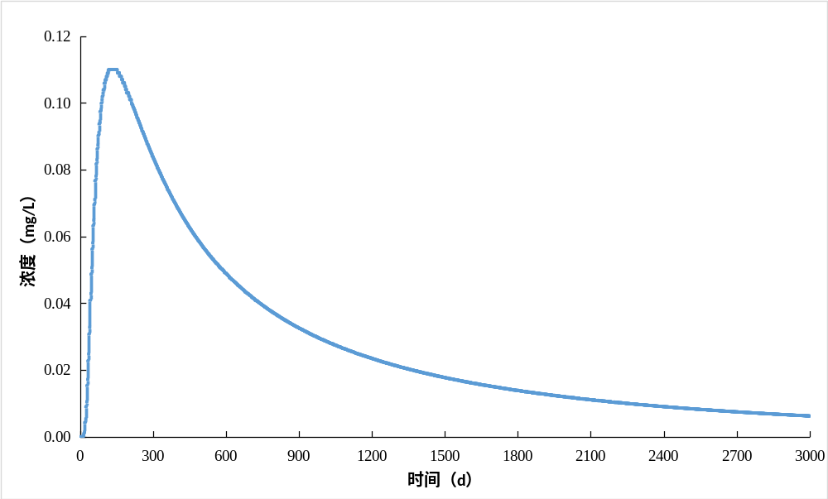
图9.7.2-9 井漏后下游厂界处白垩系环河组中石油类浓度变化曲线
由图表可以看出，当发生井漏，污染物漏失于环河组含水层时，在预测初期（100d时）石油类浓度较大，污染晕最大浓度为0.296mg/L，最大运移距离为26.07m；随着时间的推移，石油类浓度逐渐变小，第200d时，石油类最大浓度为0.148mg/L，此时污染晕最大迁移距离为34.14m；1000d后，石油类浓度已不再超标，最大浓度为0.029mg/L，此时污染晕最大迁移距离为68.6m；3000d后，石油类最大浓度为0.009mg/L。根据水源井与工程的上下游位置关系及地下水的径流方向可知，距离拟建工程最近的水源井在事故状态下基本不会受到影响。
③井漏事故对白垩系洛河组地下水环境的影响
基于上面确定的评价因子、源强及模型参数，就井漏事故对白垩系洛河组地下水环境影响进行预测，本次预测选取了100d、200d、1000d、3000d四个时间点，当井漏发生后，随着时间推移，石油类在白垩系洛河组含水层中的运移情况见表9.7.2-4、图9.7.2-10、图9.7.2-11、图9.7.2-12。其中（0,0）点为泄漏点位置，横轴正方向为地下水流向，泄漏点下游厂界处浓度随时间变化曲线图见图9.7.2-13。
利用平面瞬时点源污染水动力弥散方程解析解，计算并画出平面二维等值线图，当预测结果小于检出限时视同对地下水环境几乎没有影响。具体预测分析结果如下：
表9.7.2-4 井漏事故后白垩系洛河组含水层石油类运移特征
预测时段 | 最大污染浓度（mg/L） | 最大扩散距离（m） | 影响区面积（m²） | 超标区面积（m²）
100d | 0.355 | 21.7 | 412 | 226
200d | 0.177 | 28.6 | 663 | 292
1000d | 0.026 | 48.2 | 1119 | 0
3000d | 0.009 | / | / | /
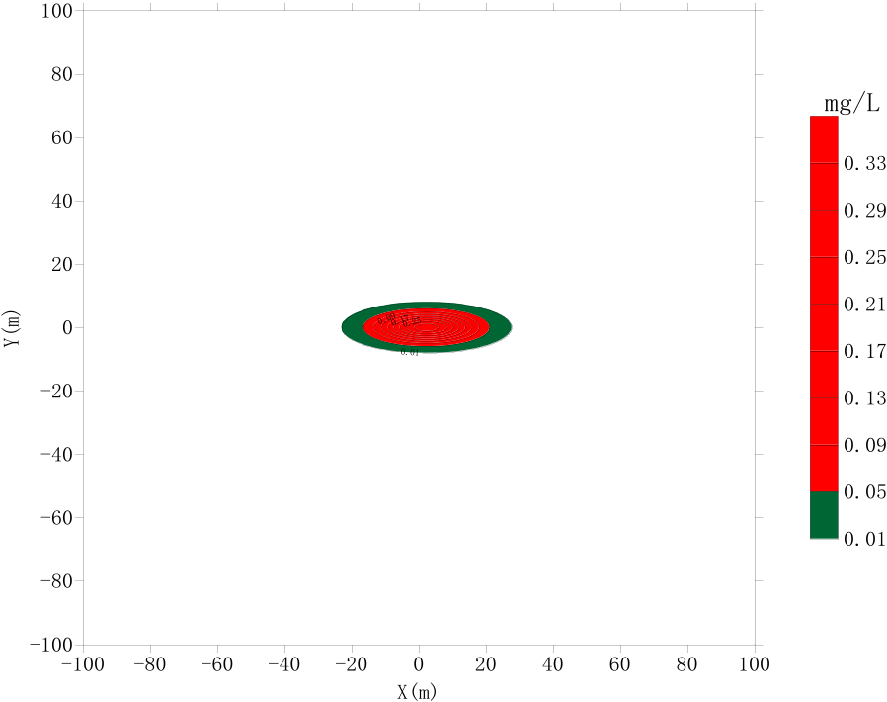
图9.7.2-10 井漏后石油类在白垩系洛河组含水层中运移100d
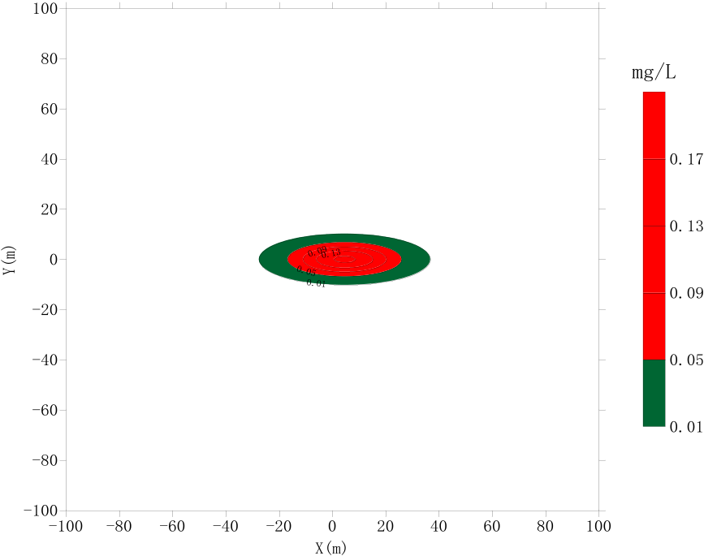
图9.7.2-11 井漏后石油类在白垩系洛河组含水层中运移200d

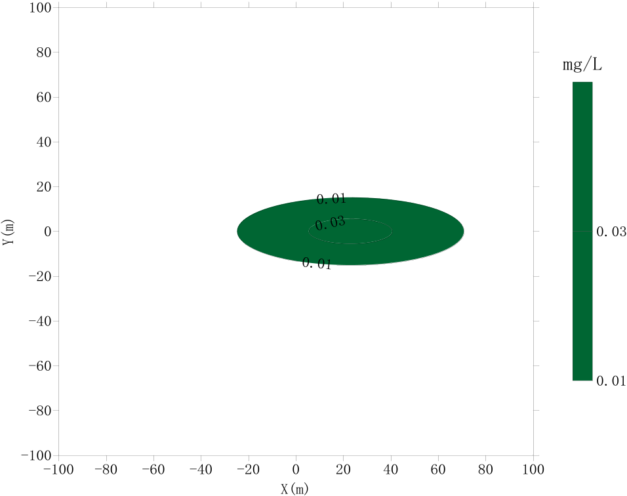
图9.7.2-12 井漏后石油类在白垩系洛河组含水层中运移1000d
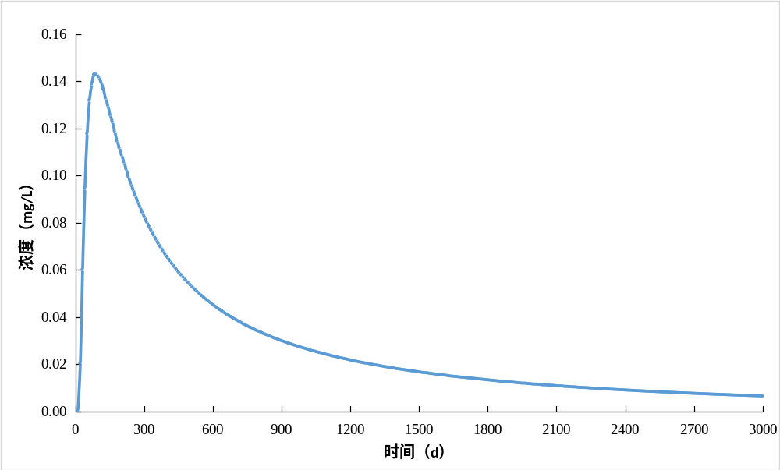
图9.7.2-13 井漏后下游厂界处白垩系洛河组中石油类浓度变化曲线
由图表可以看出，当发生井漏，污染物漏失于洛河组含水层时，在预测初期（100d时）石油类浓度较大，污染晕最大浓度为0.355mg/L，最大运移距离为21.7m；随着时间的推移，石油类浓度逐渐变小，第200d时，石油类最大浓度为0.177mg/L，此时污染晕最大迁移距离为28.6m；1000d后，石油类浓度已不再超标，最大浓度为0.026mg/L，此时污染晕最大迁移距离为48.2m。根据水源井与工程的上下游位置关系及地下水的径流方向可知，距离拟建工程最近的水源井在事故状态下基本不会受到影响。
9.7.2.3泥浆收集罐泄漏对地下水的影响
钻井泥浆中含有大量粘土、CMC（羧甲基纤维素）、重晶石和少量纯碱等，正常情况下储存在泥浆收集罐中，对地下水影响较小。
一旦钻井泥浆收集罐渗漏，钻井泥浆首先会通过包气带土壤，若泄漏时间持续时间较长，钻井泥浆有可能还会下渗进入第四系含水层当中，其中的石油类可能会对第四系地下水产生影响，下面对钻井泥浆收集罐泄漏事故对包气带及地下水环境的影响程度进行预测评价。
⑴情景设置
考虑到废弃泥浆中的石油类只有变为可溶态才会随水迁移扩散，因此参照TPHCWG（1997）中关于石油类污染物的溶解度等相关文献，取18mg/L为石油类可溶态污染物的最高浓度值。这里假定泥浆收集罐持续渗漏，渗漏量为每日产量的1%，入渗时间为15天；渗漏15天的剖面污染物浓度值作为初始值，模拟泥浆收集罐渗漏后污染物在包气带中的迁移。
⑵模型参数及设置
利用Hydrus-1D的Solute Tranport 模块建立评价区黄土潜水包气带溶质模型，需要两个基本参数：溶质运移参数和溶质的吸附解析参数。这两项参数受实验方法、实验尺度等各方面限制，根据国内（如张淼等）在室内对保守溶质在黄土中的穿透曲线，考虑室内和室外的尺度差异，本次评价石油类纵向弥散度取值为19.5，自由水中扩散系数取值为16.7；根据吸附解析的实验研究（参见史红星《石油类污染物在黄土高原地区环境中迁移转化规律的研究》），采用Herry吸附模型刻画石油类的吸附动力学过程，饱和吸附量取值为134.07，吸附系数取值为0，经验系数beta取值为1。
⑶预测结果分析
基于上面确定的评价因子、源强及模型参数，建立评价区黄土地区包气带溶质运移模型，就泥浆收集罐破损后其中的石油类入渗对包气带的影响进行预测。预测结果见图9.7.2-13所示。
由图可以看出，包气带剖面上的石油类浓度由大变小。至（T1）50天时，石油类最大浓度为2.67mg/L，最大运移深度已经超过了模拟深度16m；到（T2）100天，石油类最大浓度为1.68mg/L；运移（T3）200天，石油类最大浓度为1.13mg/L；运移至(T4）500天，石油类最大浓度所在位置已经超过了模拟深度。由此可见，随着时间的推移，石油类逐渐向包气带深度迁移，但浓度逐渐降低。据现场调查，场地区黄土包气带较厚，黄土潜水水位埋深一般介于30～100m，可见泥浆收集罐泄漏石油类会对包气带产生一定的污染当渗漏时间较长时甚至有可能影响下伏的黄土潜水含水层。
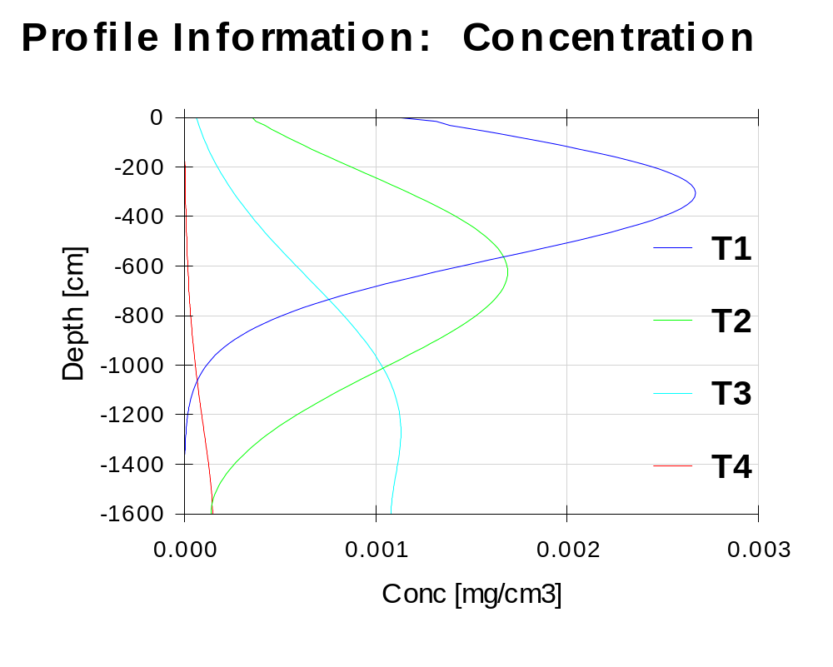
图9.7.3-13 泥浆收集罐泄漏石油类在包气带剖面上的运移特征

9.8运行期地下水环境影响预测及评价
项目运行期可能对地下水环境造成影响的因素主要为项目运行过程中产生的污废水和采出液输送管线。针对以上因素在运行过程中可能对地下水环境产生影响，下面分别分析：

9.8.1正常状况下地下水环境影响
9.8.1.1污废水对地下水环境影响分析
钻井完成后，通过在井眼中下入套管，并在套管与井壁的环形空间内注入水泥浆实现含气层与地下水含水层之间的分隔。正常运行条件下，气层水串层至含水层的影响途径被切断，不会对地下水含水层造成影响。
项目运营期生产废水主要为天然气从地层中携带的采出水。项目建成投产后，产生的气田采出水全部依托采出水处理回注站内的处理系统处理后回注地层，不外排。
因此正常情况下项目运行期污废水对地下水环境的影响较小。
9.8.1.2集输管线对地下水环境影响分析
根据工程概况，本项目管线工程有采气管线、集气管线和采出液管线的建设。根据2017年以来庆-1集气站试采结果，该区水气比为0.33m³/10⁴m³，含水量小，因此采气管线、集气管线泄漏且对地下水环境造成影响的可能性较小。并且本项目的各类管线均进行了防腐处理，因此在正常情况下管线的运行不会对地下水环境产生影响。

9.8.2 非正常状况下地下水环境影响
在非正常情况下，拟建项目的采出液输送管线在运行的过程中有可能受到腐蚀或发生穿孔等发生渗漏，由于管线发生渗漏的位置难以确定，考虑最不利影响，本次评价重点分析当泄漏点位于水位埋深较浅的区域时对地下水环境的影响。
9.8.2.1 采出液输送管线对地下水的影响分析
①预测情境及源强
假设由于采出液管线穿孔造成污染物的泄漏，根据工程分析，将输送介质采出液中的石油类作为预测因子，采出液中石油类的浓度为100mg/L。考虑到石油类进入含水层后，只有变为可溶态才会随地下水迁移扩散，因此参照TPHCWG（1997）中关于石油类污染物的溶解度等相关文献，取18mg/L为石油类可溶态污染物的最高浓度值。
假设采出液在输送过程中由于腐蚀穿孔等原因产生泄漏，管线穿孔面积约10⁻⁶m²，本次新建的采出液管线最大压力为6.8MPa，根据柏努利方程计算出泄漏速率为1.0629m³/s，由于本次建设的采出液管线两侧为集气站，设置有管道压力检测装置，因此本次设定采出液输送管线在泄漏0.5h后就被发现并采取措施处理停止泄漏，则采出液的一次泄漏量为31.887m³，石油类的源强为0.574kg。
②环境影响预测结果分析
利用平面瞬时点源污染水动力弥散方程解析解，计算并画出平面二维等值线图，当预测结果小于检出限时视同对地下水环境几乎没有影响。具体预测分析结果如下：
本次预测选取了100d、200d、1000d、3000d四个时间点，当采出液输送管线发生泄漏后，随着时间推移，石油类在潜水含水层中的运移情况见表9.8.2-1、图9.8.2-1、图9.8.2-2、图9.8.2-3，其中（0,0）点为泄漏点位置，横轴正方向为地下水流向，泄漏点下游含水层石油类浓度随时间变化曲线图见图9.8.2-4。
表9.8.2-4 采出液渗漏事故后第四系黄土潜水含水层石油类运移特征
预测时段 | 最大污染浓度（mg/L） | 最大扩散距离（m） | 影响区面积（m²） | 超标区面积（m²）
100d | 0.349 | 27.9 | 651 | 348
200d | 0.174 | 37.1 | 1047 | 451
1000d | 0.033 | 70.2 | 2204 | 0
3000d | 0.026 | 141 | 4653 | 0
图9.8.2-1 采出液输送管线渗漏后石油类在第四系黄土潜水含水层中运移100d
图9.8.2-2 采出液输送管线渗漏后石油类在第四系黄土潜水含水层中运移200d

图9.8.2-3 采出液输送管线渗漏后石油类在第四系黄土含水层中运移1000d
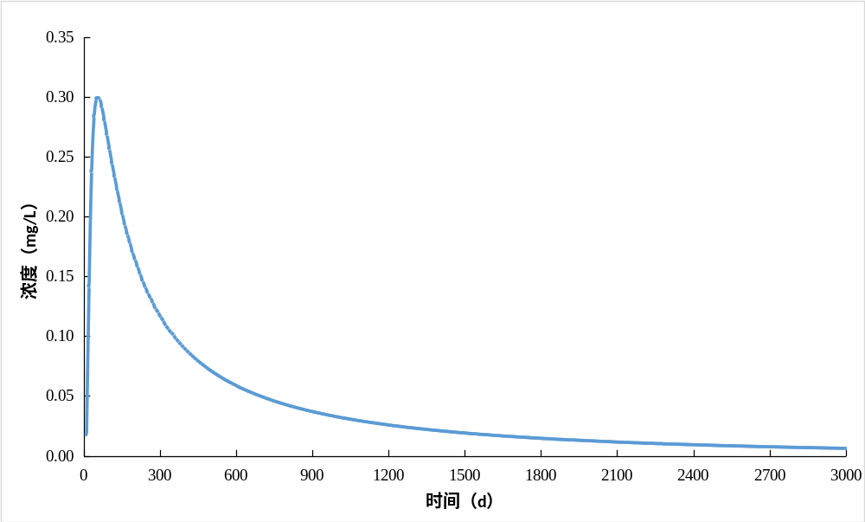
图9.8.2-4 泄漏点下游含水层石油类浓度随时间变化曲线图
由图表可以看出，当采出液管线发生渗漏，在预测初期（100d时）石油类浓度较大，污染晕最大浓度为0.349mg/L，最大运移距离为27.9m；随着时间的推移，石油类浓度逐渐变小，第200d时，石油类最大浓度为0.174mg/L，此时污染晕最大迁移距离为37.1m；1000d后，石油类浓度已不再超标，最大浓度为0.033mg/L，此时污染晕最大迁移距离为70.2m。根据水源井与工程的上下游位置关系及地下水的径流方向可知，距离拟建工程最近的水源井在事故状态下基本不会受到影响。

9.9地下水污染防治措施
地下水环境保护措施与对策应符合《中华人民共和国水污染防治法》、《中华人民 共和国环境影响评价法》以及《环境影响评价技术导则地下水环境》（HJ610-2016)的相关规定，按照“源头控制、分区防控、污染监控、应急响应”，重点突出饮用水水质安全的原则确定。

9.9.1设计环保措施的有效性及可行性
在项目施工、运行各个阶段，对地下水环境及环境保护目标可能产生影响的工程活动主要有：施工期钻井废水、施工废水及施工人员的生活污水，钻井岩屑、废弃泥浆，施工人员生活垃圾等固体废物排放；运行期集气站生产废水、气田采出水；气田采出水输送至采出水处理站处理后最终回注地层等。针对这些影响，从地下水环境保护角度，建设项目设计了多方面的环境保护措施。
9.9.1.1施工阶段环保措施
钻井废水在泥浆收集罐内循环使用，不外排。
项目采用可回收压裂液体系，井场压裂返排液回收处理后，再利用率达95%，剩余压裂返排液统一收集后进入废液收集罐，在井下作业完成后，由防渗漏、防溢流的运输车辆统一转移至专业单位处置。
井场、集气站等场站设置移动环保厕所，委托当地农民进行清运作为农用肥，不外排。施工人员生活垃圾堆放于指定的区域，并采取防风防雨防渗措施，由专车运输至指定地点集中处理，防止二次污染。
管道和道路施工均分段进行，且主要依靠当地村民进行管沟开挖及抬管，施工技术人员集中在施工沿线食宿，不设施工营地，生活污水依托当地居民生活污水设施。
9.9.1.2运行阶段环保措施
⑴气田采出水及生产废水
新增采出水依托集气站采出水外输系统或依托集气站采出水储罐，采用管输方式，送至采出水处理回注站站处理达标后回注，处置措施可行。
环评建议气田采出水罐区应当一般防渗，采用天然材料防渗结构、刚性防渗结构和柔性防渗结构中的其中一种。天然材料防渗结构的天然材料防渗层饱和渗透系数不应大于1.0×10⁻⁷cm/s，厚度不应小于1.5m；刚性防渗结构抗渗混凝土渗透系数不应大于1.0×10⁻⁸cm/s，厚度不应小于100mm；柔性防渗结构土工膜厚度不应小于1.5mm。不管采取何种防渗型式，确保防渗性能应与1.5m厚的粘土层等效（粘土渗透系数1.0×10⁻⁷cm/s），且应与可能所接触的污染物或物料相兼容，采用的防渗材料及施工工艺应符合健康、安全、环保的要求。防渗设计应保证在设计使用年限内不会对包气带及地下水造成污染。当达到设计使用年限时，应对防渗层进行检验和鉴定，合格后方可继续使用。
⑵生活污水
本项目新建庆-5、庆-6集气站，为无人值守站，无生活污水产生。项目运行依托现有工作人员，不新增劳动定员，因此，不新增生活污水。
⑶固体废弃物
项目运行期，站场产生的废润滑油、废油桶、清管废渣均属危险废物，收集后在站内临时贮存，暂存设施符合《危险废物贮存污染控制标准》（GB18597-2023)要求，定期由有危险废物处置资质的单位进行收集、拉运及处置，处理措施合理可行。

9.9.2地下水环境管理措施
本项目对地下水环境的影响主要有三个方面：一是集气站气田采出水污染组分在环保措施不当或事故状态下进入地下水，会造成地下水水质的污染；二是采出水输送管线在运行过程中，如果环保措施不当或事故状态下污水渗漏进入地下水，也会造成地下水水质的污染；三是井场施工过程产生的钻井废水在环保措施不当或者事故状态下渗漏进入地下水，也会地下水水质的污染。这里主要针对这三方面提出需要增加的地下水环境保护对策和具体措施。
为了缓解项目施工期、运行期及服务器满后可能会对地下水环境构成的影响，建设单位应制订较为全面的、长期的环境管理规划，供各级部门进行环境管理时参考。
1、项目部环境保护管理部门指派专人负责防止地下水污染管理工作。
2、项目部环境监测部门或长庆油田公司环境监测部门指派专人负责技术管理工作，负责地下水监测原始资料、监测报告的收集、核查和整理工作。
3、根据实际情况，按事故的性质、类型、影响范围、严重后果分等级地制订相应的预案。在制定预案时要根据区块环境污染事故潜在威胁的情况，认真细致地考虑各项影响因素，适当的时候组织有关部门、人员进行演练，不断补充完善。
4、按照《地下水环境监测技术规范》（HJ/T164-2020）要求，规范地填报、上报监测数据表格。
5、定期对污染区的生产装置、储罐、法兰、阀门、管道等进行检查。

9.9.3地下水污染防治措施
9.9.3.1 施工期地下水污染防治措施
1、钻井施工地下水污染防治措施
（1）钻井过程中遇到地下水含水层时，应下套管注水泥封固，套管长度必须穿透含水层(带)，避免浅水层受到钻井泥浆的污染；固井、下套管时必须严格按照操作规范，防止因固井质量问题和套管破裂等原因使泥浆污染地下水。
（2）施工过程中，井场产生的废泥浆等均置于泥浆收集罐内。
（3）严格按照操作规程施工，提高固井质量，并定期检查，做到固井合格率100%。避免因发生固井质量问题造成污水泄漏而引起地下水污染。注水泥固井时，按设计要求使水泥浆在管外环形空间上返到规定的高度，确保安全封闭此深度内的潜水层和承压水层。
①固井前，进行声幅测井、变密度测井。声幅值≤15%为优，纯水泥声幅值在15～30%之间为合格，低密度声幅值在15～40%之间为合格。声幅曲线测至人工井底以上2～5m。
②对套管采用阴极保护、有机涂层套管内涂层等技术进行防腐处理，延长套管的使用寿命。
（4）采用生物清洁可回收压裂液体系，避免对地下水产生污染。
（5）由于各井场布置比较分散，产生的生活污水量小且污染负荷轻，施工人员生活污水排入移动式环保厕所，严禁乱排。
（6）分区防渗
本项目涉及防渗的主要工程内容为钻井场地，根据污染物特性，将其分为重点防渗区和简单防渗区。
①重点防渗区
本项目重点防治区为施工期钻井井场内的压裂液收集罐、泥浆罐、钻井周围等区域。重点防渗区的防渗要求为等效黏土防渗层Mb≥6.0m，防渗系数K≤1×10⁻¹⁰cm/s。
②简单防渗区
简单防渗区是指库房、办公室等区域，采用一般地面硬化。
综上，采取以上措施后，钻井过程对地下水环境影响较小。
2、管线及道路施工地下水污染防治措施
为防止站场、管线及道路施工对地下水环境产生影响，工程应重点做好以下工作：各场站采用移动式环保厕所，委托当地农民定期清理后，用于农田施肥，不外排。禁止施工污水随意排放。
9.9.3.2 运行期地下水污染防治措施
为有效减小气田区开采对地下水的影响，评价主要提出以下措施和要求。
⑴站场
①严禁以渗坑储存等形式储存处置含石油类污水。
②在设备技术上做改进，防止天然气及采出水的泄漏，避免机械故障下的事故排放。
③站场采用分区防渗，防止污水等的渗漏，如有条件，可在附近设置地下水质监测点位，以确保防渗系统的有效性。
④定期对站场内的设备进行检查，杜绝跑冒滴漏的发生。
⑵井场
① 生产期加强管理与工程监测，一旦发生套管破损，及时采取修复措施，防止气田水污染地下水。
② 修井、洗井等井下作业要按照“铺设作业、带罐上岗”的作业模式，及时回收污水等。
③ 气井退役或报废后，应拆除井口设施，将打开的气层和井口封闭，对废弃气井进行彻底的封井措施，避免深部气串层造成对地下水的污染。
⑶管线
①建立巡检制度，定期对输气管道、采出水输送管线壁厚进行测量，一旦发现异常，及时更换管道，杜绝管道天然气、采出水泄漏事件的发生，防止对土壤及浅层地下水的造成污染。
②为避免冬季管线冻裂等自然因素造成的管线破裂，设计铺设线路时管线埋设时应在冻土层以下，同时还采用管线防腐保温措施。
③为防止偷气破坏管线及修路施工等人为因素误伤输气管线，加强巡线，随时做好抢修和工作联系准备，并做好平时抢修队伍训练和工作演练。
⑷管理措施
①在人员素质和管理水平提高上下功夫，严格定期检查各种设备的制度，积极培养工作人员的责任意识，提高工作人员的技术水平。
②加大环境执法力度，实施建设项目“三同时”制度，杜绝将污废水直接外排，以防止入渗污染地下水。
③建立气田开发区域地下水动态监测方案，密切关注当地地下资源环境变化状况。
④一旦发生事故，立即启动应急预案和应急系统，把对地下水的影响降低到最小程度。
⑸分区防渗措施
①污染防治区划分
根据生活生产装置和设施的性质及防渗要求，以及拟采取的防渗处理方案，将集气站等站场的防渗措施分为两个级别，并对应两个防渗区，即简单防渗区、一般防渗区，针对不同的防渗区制定了如下相应的防渗措施与要求。
②污染防治措施
A、简单防渗区
简单防渗区主要是指预留地、生活区、配电室、绿化带等地带，采用非铺砌地坪或者普通混凝土地坪，地基按民用建筑要求处理即可。
B、一般防渗区
一般防渗区主要指地下水污染风险比较低的区域，主要包括集气站内的闪蒸分液罐模块区、集气撬区、气田采出水罐区等地带，这些地带一旦出现污染物的跑、冒、滴、漏等情况，可以及时发现并采取措施，不会对地下水环境产生严重污染。
一般防渗区可采用天然材料防渗结构、刚性防渗结构和柔性防渗结构中的其中一种。天然材料防渗结构的天然材料防渗层饱和渗透系数不应大于1.0×10⁻⁷cm/s，厚度不应小于1.5m；刚性防渗结构抗渗混凝土渗透系数不应大于1.0×10⁻⁸cm/s，厚度不应小于100mm；柔性防渗结构土工膜厚度不应小于1.5mm。
一般防渗区地面四周应设置高度不低于150mm的围堰，围堰的具体高度应根据装置区可能泄漏物质的量确定，要保证能容纳整个装置区可能泄漏的物质。所有混凝土结构的接缝要采用HDPE防漏设计。本项目的地下水分区防渗要求见图9.9.3-1、表9.9.3-1。
具体的防渗分区和防渗措施应在下一步设计中进一步优化。
表9.9.3-1 地下水分区防渗要求划分表
防渗  分区 | 天然包气带防污性能 | 污染控制难易程度 | 位置 | 污染物  类型 | 防渗技术要求
一般防渗区 | 弱 | 易 | 采出水储罐及外输装置区 | 石油类 | 等效黏土防渗层Mb≥1.5m，K≤1$×$×10⁻⁷cm/s；
一般防渗区 | 弱 | 易 | 清管装置区 | 石油类 | 等效黏土防渗层Mb≥1.5m，K≤1$×$×10⁻⁷cm/s；
简单防渗区 | 弱 | 易 | 计量区、压缩机、移动工具间 | 其他类型 | 水泥硬化
简单防渗区 | 弱 | 易 | 电控一体化集成装置 | 其他类型 | 水泥硬化

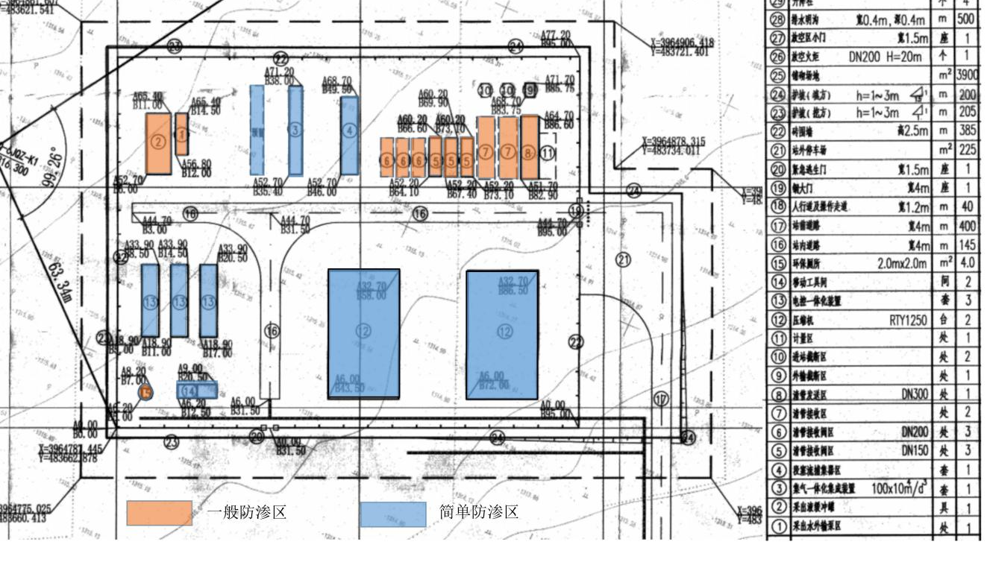
图9.9.3-1 庆-5集气站地下水污染防渗分区图
9.9.3.3 闭井期地下水污染防治措施
气井退役或报废后，应当将打开的气层和井口封闭，环境条件适合的，应当对地表进行复垦或绿化。对废弃气井进行彻底的封井措施，避免深部气（油）串层造成对地下水的污染。对回注管线内残留的回注污水要回收处理。

9.9.4地下水环境监测方案
9.9.4.1地下水监测计划
为了及时准确掌握项目运行过程中地下水环境质量问题和地下水体中污染物的动态变化，保证周边水源地的供水安全，保障地下水环境不受影响，并为地下水污染后的治理措施制定和治理方案实施提供基础资料，结合本项目特征和环境保护目标分布，在项目施工、运行和闭井后一段时间内，建立地下水长期监控系统，尽量利用已有的机井和民井，建立完善的监测制度，做到定期监测、定期整理研究、定期预报以便及时发现问题并及时控制。本项目地下水环境跟踪监测主要依据根据《环境影响评价技术导则 地下水环境》（HJ610-2016）、《地下水环境监测技术规范》(HJ 164-2020)，并参照《排污单位自行监测技术指南 陆上石油天然气开采工业》（HJ1248-2022）（2022年7月1日实施）等规定。
9.9.4.2地下水监测原则
由于建设项目井场较多，非正常状况下污染物渗漏的井位具有不确定性，对每口井周围的地下水环境都进行监控不太可行。
水质监测点布设的原则从几个方面考虑：
①监测点尽量布置在采气井相对集中的下游；
②以浅层地下水监测为主的原则，该项目主要为第四系潜水含水层；
③尽可能利用项目工程周边现有的民井作为地下水监测点。
④水质监测项目参照《地下水质量标准》（GB/T14848-2017）相关要求和潜在污染源特征污染因子确定，各监测井可依据监测目的不同适当增加和减少监测项目。
9.9.4.3监测井布置
初步布置的水质监测点分布见表9.9.4-1、图9.9.4-1。监测点位置依据潜在污染源位置、地下水径流方向及地下水模拟结果综合确定，监测层位根据污染源可能的污染层位确定。
表9.9.4-1 地下水监控井
序号 | 名称 | 位置 | 井深（m） | 层位 | 监测点类型 | 备注
1 | 四十里铺 | 107.762116667,36.118311111 | 13 | 第四系河谷潜水 | 庆探1区块背景监测点 | 依托2023年产建超前实施
2 | 十里坪村 | 107.923463889,35.961925000 | 90 | 第四系河谷潜水 | 庆1-22-109、庆1-22-106背景监测点 | 依托2022年产建工程
3 | 张家咀村 | 107.936425000,35.883105556 | 160 | 环河组承压水 | 庆1-22-106跟踪监测点 | 依托2022年产建工程
4 | 葛崾岘村 | 107.687116667,35.955847222 | 360 | 环河组承压水 | 庆2集气站跟踪监测点 | 依托2022年产建工程
5 | 俄家岘子 | 107.864477514,36.035744158 | 106 | 第四系黄土含水层 | 庆1-14-102跟踪监测点 | 本次新增
6 | 二郎山村 | 107.663805364,35.996315685 | 40 | 第四系黄土含水层 | 庆1-15-59跟踪监测点 | 本次新增
7 | 沟畎 | 107.817571042,35.810138194 | 80 | 第四系黄土含水层 | 庆6集气站跟踪监测点 | 本次新增
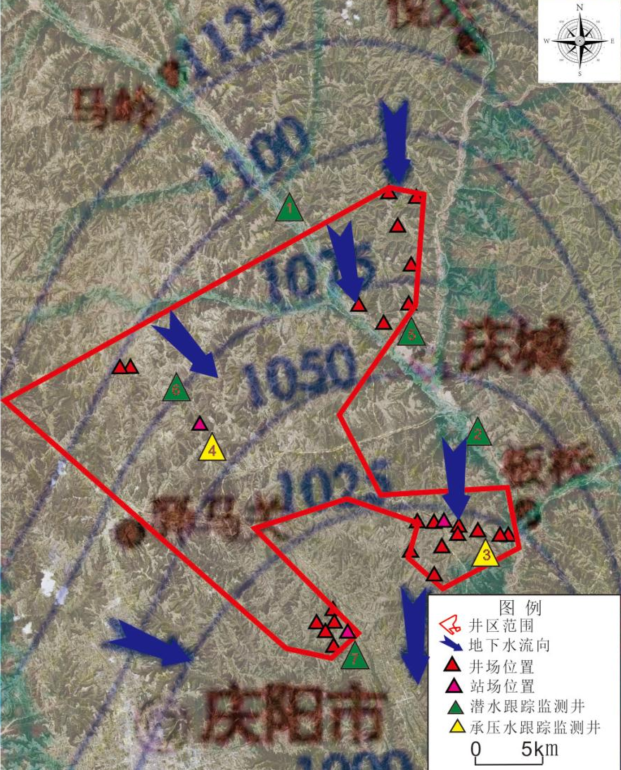
图9.9.4-1 运行期地下水监测点位图
9.9.4.4监测因子及监测频次
背景监测点水质监测建议具体项目为：背景监测点水质监测建议具体项目为：K+、Na+、Ca²⁺、Mg²⁺、CO₃²⁻、Cl-、SO₄²⁻、HCO₃⁻、pH、耗氧量、氨氮、石油类、六价铬、硝酸盐、亚硝酸盐、挥发性酚类、总硬度、氰化物、砷、汞、铅、氟、镉、铁、锰、溶解性总固体、氯化物等。
跟踪监测点水质监测建议具体项目为：pH、石油类，石油烃（C₆~C₉）、石油烃（C₁₀~C₄₀）、砷、汞、六价铬。
监测频次：监测频率要求是每半年一次，发现异常时，加密到每季度、每月甚至每周一次。这里异常具体包括三种情况：一是检出组分或常规组分浓度明显升高或超标；二是未检出组分连续检出；三是污染组分出现超标情况，如石油类等。

9.9.5地下水环境污染事故应急处理预案
制定预案目的是为了有序开展地下水污染事故处理，有效控制地下水环境污染范围和程度，降污染事故所引起的社会恐慌程度，保障周边居民供水安全，科学修复地下水环境。结合本项目特点，参照有关技术导则，制定地下水污染事故处理程序见图9.9.5-1。
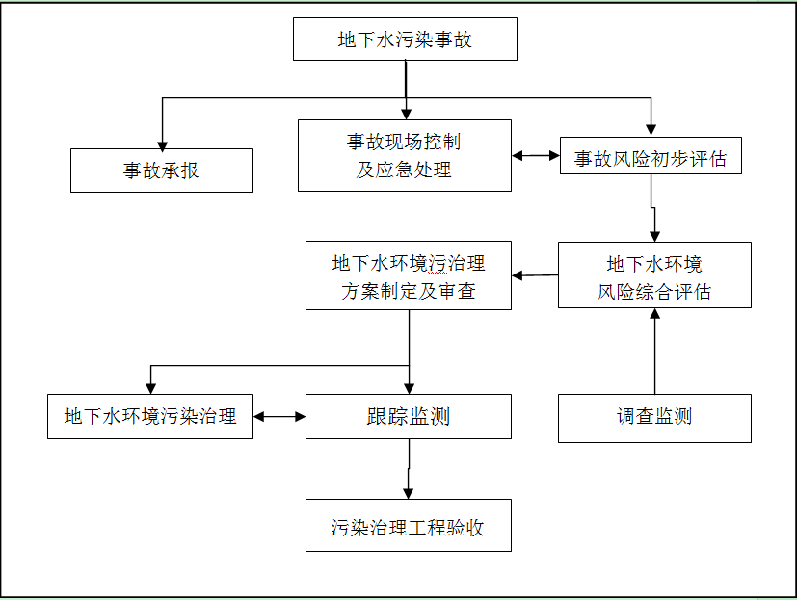图9.9.5-1地下水污染事故处理程序框图

10 土壤环境影响评价

10.1评价工作等级及评价范围
土壤环境评价工作等级及评价范围详见详见“2.5.6 土壤环境”小节。

10.2现有工程土壤环境保护措施调查
根据现场调查，现有工程各项环保措施基本落实到位，现有工程采取的土壤环保措施主要包括以下几方面：
（1）钻井采用水基泥浆，循环利用。在钻井前配备废弃钻井泥浆岩屑地上移动式收集设施，对废钻井泥浆岩屑进行不落地收集。压裂等井下作业过程中，产生的压裂返排液等措施液全部入罐存放，压裂液回收后优先考虑在井场处理后循环利用，无法利用的分批次运措施返排液处理站处理后回注。
（2）采出水全部收集进入采出水处理系统，达标后回注地层，不外排；站场生活污水全部收集经生活污水处理设施处理达标后用于站场绿化，不外排；
（3）企业定期对管线进行壁厚检测，对腐蚀严重的管线及时更换，防止管线泄漏引起的土壤污染。
（4）现有集气站、采出水处理及回注站、井场均采取了分区防渗措施；现有危废暂存点均按照《危险废物贮存污染控制标准》相关要求建设并采取防渗措施。

10.3 运行期土壤环境影响评价
根据导则要求，土壤环境影响评价在工程分析的基础上，结合土壤环境敏感目标，根据建设项目建设期、运行期和闭井期三个阶段的具体特征，识别土壤环境影响类型与影响途径。
本项目的主要污染来源于钻井、压裂、天然气集输等过程中产生的废水、废气、固废等污染物对土壤环境产生的负面影响。土壤是复杂的三相共存体系，土壤环境的污染主要通过被污染大气的沉降、废水的漫流和入渗、以及固体废物通过大气迁移、扩散、沉降或降水淋溶、垂直入渗、地表径流等途径进入土壤环境。此外，采出水回注有可能会引起地下水水位的变化导致土壤盐化。
根据工程概况及工程分析，本项目土壤环境影响类型为污染影响型与生态影响型并存。项目土壤环境影响识别表见表10.3-1和表10.3-2~3。
表10.3-1 建设项目土壤环境影响类型与影响途径表
不同阶段 | 污染影响型 |  |  |  | 生态影响型
不同阶段 | 大气沉降 | 地面漫流 | 垂直入渗 | 其他 | 盐化 | 碱化 | 酸化 | 其他
施工期 | / | / | √ | / | / | / | / | /
运行期 | √ | / | √ | / | √ | / | / | /
闭井期 | / | / | √ | / | / | / | / | /
表10.3-2 污染影响型建设项目土壤环境影响源及影响因子识别表
污染源 | 工艺流程/节点 | 污染途径 | 全部污染物指标 | 特征因子 | 备注
（一）施工期
钻井废水 | 钻井过程 | 垂直入渗 | 石油烃 | 石油烃 | 事故
钻井泥浆 | 钻井过程 | 垂直入渗 | 石油烃 | 石油烃 | 事故
钻井岩屑 | 钻井过程 | 垂直入渗 | 石油烃 | 石油烃 | 事故
（二）运营期
采出水 | 采出水集输 | 垂直入渗 | 石油类 | 石油烃 | 事故
表10.3-3 生态影响型土壤环境影响途径识别表
影响结果 | 影响途径 | 具体指标 | 土壤环境敏感目标
盐化 | 水位变化 | 地下水水位 | 耕地

10.4土壤污染影响分析

10.4.1 正常状况
1、施工期
钻井前井场配备钻井液循环系统和钻井废弃物不落地收集装置。钻井场地内产生钻井废水全部存放于废液收集罐用于配制钻井泥浆，在井场内部循环使用，待在井下作业完成后由防渗漏、防溢流的运输车辆统一转移至现有措施废水处理站进行处理，不外排。压裂返排液回收后优先考虑在井场处理后循环利用，无法利用的分批次运措施返排液处理站处理后回注，不外排。
废弃泥浆和岩屑，属于一般工业固体废物，按照庆阳市“泥浆不落地”要求，即在钻井前配备废弃钻井泥浆岩屑地上移动式收集设施，对废钻井泥浆岩屑进行不落地收集，岩屑与固液分离后泥浆全部入罐暂存，产生后交由第三方集中处置单位处理后资源化利用。
综上所述，本项目施工期产生的废水与固体废弃物均有合理可行的处置措施；在污染物可能发生泄漏的区域，采取地面硬化、分区防渗、加强管理与定期检查等措施后，本项目建设对土壤环境影响小。
2、运行期
项目运行期采用密闭系统进行集输。庆5集气站采出水在集气站采出水储罐暂存后定期管输至采出水处理回注站回注。庆6集气站才出水在在集气站采出水储罐暂存后拉运至采出水处理回注站回注。正常情况下，不会对土壤环境造成污染。
3、闭井期
闭井期，地面设施拆除、封井、井场清理等，将会产生少量扬尘和固体废物。在遵守作业制度的情形下，对土壤环境影响小。

10.4.2 非正常状况
本项目拟建井场设计了相应的分级防渗措施，但在施工过程中，难免发生因防治措施落实不到位，或自然、人为等原因造成的泄漏事故。施工过程中钻井废水全部暂存于施工现场的废液收集罐内，若地面防渗不利，废液收集罐破损后废水会通过垂直入渗途径污染土壤。
本次评价以钻井井场废液收集罐泄漏作为预测情景，选择石油烃作为评价因子。钻井废水中石油烃浓度为50～400mg/L，石油的流动性较差，泄漏后对土壤的垂直影响范围主要集中在0～20cm左右的表层，并以0～5cm处含量最高。水平影响范围可基本控制在泄漏点周边小范围内。石油烃比水轻，且在水中的溶解度较低，参照TPHCWG（1997）中关于石油烃污染物的溶解度等相关文献，石油烃可溶态污染物的最高浓度值约为18mg/L，石油烃变为可溶态后可随水进一步向土壤深层迁移扩散。
（1）预测因子与源强
表10.4.2-1 预测源强表
情景设定 | 工程类型 | 渗漏点 | 特征污染物 | 浓度 | 渗漏特征
非正常状况 | 井场 | 废液收集罐 | 石油烃 | 18mg/L | 短时泄漏
（2）预测与评价方法
评价方法采用《环境影响评价技术导则 土壤环境（HJ 964-2018）》推荐的E.2.2一维非饱和溶质垂向模型预测方法。
一维非饱和溶质垂向运移控制方程：
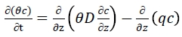
式中：c——污染物介质中的浓度，mg/L；
D——弥散系数m²/d；
q——渗流速率，m/d；
z——沿 z 轴的距离，m；
t——时间变量，d；
θ——土壤含水率，%。
初始条件:
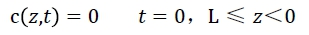
边界条件：
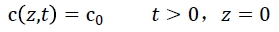
（3）模型离散：
以入渗面以下的包气带作为模拟剖面，入渗面作为上边界，包气带底部作为下边界。由于项目所在地地形地貌主要为黄土梁峁和黄土塬区，沟壑纵横，地下水埋深范围较大。本次评价土柱模拟厚度设置为10m。
土壤水分模型采用单孔隙模型中的Van Genuchten-Mualem模型，忽略水分滞后效应，不考虑土壤吸附作用。模型中水流模拟的上边界为定水头边界，水流模拟的下边界为自由排水边界。土壤溶质运移模拟的上边界概化为定浓度通量边界，由于深层土的监测资料较难取得，不考虑土壤中污染物的原始值，取0，下边界选择零浓度梯度边界。本次共设置了4个输出时间点，编号依次为T0～T4，分别为10d、100d、365d、1000d。根据工程分析，本工程定向井平均钻井周期28.7d，水平井平均钻井周期57.8d。本次预测考虑最不利情形，即井下作业完成后在对废液收集罐进行处置时发现渗漏，立即采取措施停止渗漏。假定钻井井场废液收集罐泄漏持续渗漏时间为60d。
（4）土壤水分特征曲线：
黄土的V-G 模型参数参照前人（王志明《半干旱地区包气带浅部黄土中水分运移特征》、李萍：《黄土中水分迁移规律研究》）研究结果设置，土壤水分特征参数见表10.4.2-2。
表10.4.2-2 黄土水分特征曲线拟合参数
土质 | r（cm³/cm³） | s（cm³/cm³） | a（1/cm） | n | l | Ks（cm/d）
黄土 | 0.04 | 0.42 | 0.003 | 1.75 | 0.5 | 34.4
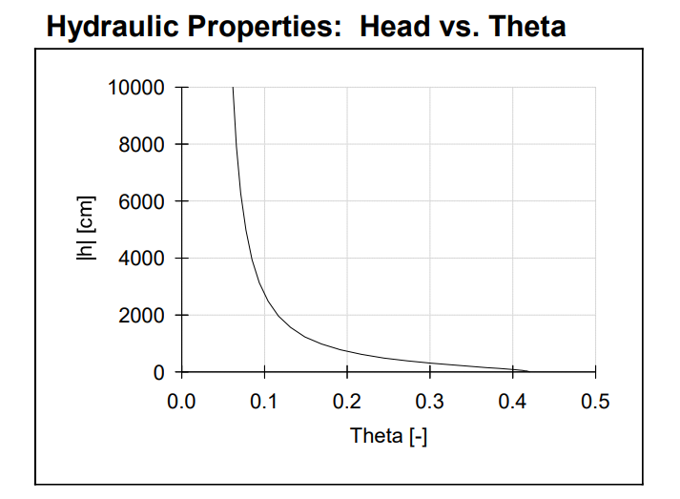
图10.4.2-1 土壤水分特征曲线拟合图
（5）模型参数及设置：
利用Hydrus-1D的Solute Tranport 模块建立评价区黄土潜水包气带溶质模型，需要两个基本参数：溶质运移参数和溶质的吸附解析参数。
根据国内（如张淼等）在室内对保守溶质在黄土中的穿透曲线，考虑室内和室外的尺度差异，本次评价石油类纵向弥散度取值为19.5，自由水中扩散系数取值为16.7；根据吸附解析的实验研究（参见史红星《石油类污染物在黄土高原地区环境中迁移转化规律的研究》），采用 Herry 吸附模型刻画石油类的吸附动力学过程，饱和吸附量取值为134.07，吸附系数取值为0，经验系数beta取值为1。
（6）预测结果及分析评价：
基于上面确定的评价因子、源强及模型参数，建立评价区土壤溶质运移模型，就石油烃入渗对土壤环境的影响进行预测。预测结果见图10.4.2-2所示。
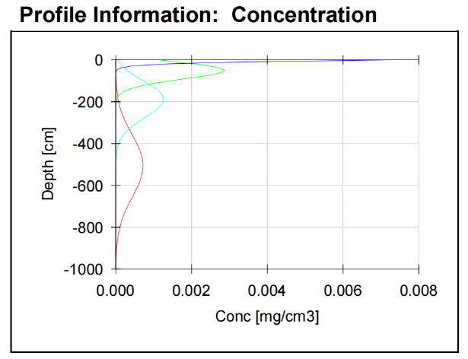 | 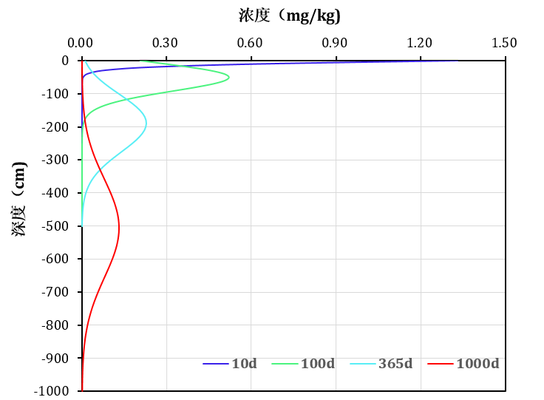
图10.4.2-2 石油烃在土壤中运移特征图
根据图10.4.2-2预测结果可知：
①渗漏发生10d后，土壤表层石油类浓度最大，达1.33mg/kg；污染物最大运移深度为0.5m，对应浓度4.17×10⁻³mg/kg；
②渗漏发生100d后，土壤中污染物最大浓度为0.522mg/kg，对应深度0.5m处；最大运移深度为2.1m，对应浓度1.37×10⁻³mg/kg；
③渗漏发生365d后，土壤中污染物最大浓度为0.229mg/kg，对应深度1.9m处；最大运移深度为4.8m，对应浓度1.27×10⁻³mg/kg；
④渗漏发生1000d后，土壤中污染物最大浓度为0.131mg/kg，对应深度5.0m处；最大运移深度为9.8m，对应浓度1.1×10⁻³mg/kg；
由此可见，在前文所述的预测的非正常状况下，钻井废水泄漏后随着时间的推移，会导致周边浅层土壤环境在较长时间内受到石油烃的污染。然而，石油烃变为可溶态后可随水进一步向土壤深层迁移扩散，在扩散10d、100d、365d、1000d时，石油烃环境质量浓度均未超过《土壤环境质量建设用地土壤污染风险管控标准》（GB36600-2018）中二类筛选值，对深层土壤环境影响小。
环评要求，在钻井过程中，必须强化监控手段，定期进行防渗检漏工作，及时发现非正常工况，切断污染源。采取以上措施后，拟建项目对土壤环境的影响较小。

10.5土壤生态影响分析
本项目运行期土壤环境生态影响主要体现在非正常状况下由于区域浅层地下水水位埋深变化引起的土壤盐化。
（1） 预测方法
本项目土壤环境生态影响型预测方法选择导则中推荐的土壤盐化综合平分法进行预测，预测模式如下：
$$S_{a}=\sum_{i=1}^{n}{W_{xi}×I_{xi}}$$
式中：—土壤盐化综合评分值；
n—影响因素指标数目；
I_{xi}—影响因素i指标评分；
W_{xi}—影响因素i指标权重。
根据导则附录F，土壤盐化影响因素赋值表见表10.5-1。
表10.5-1 土壤盐化影响因素赋值表
影响因素 | 分值 |  |  |  | 权重
影响因素 | 0分 | 2分 | 4分 | 6分 | 权重
地下水埋深（GWD）  (m) | GWD≥2.5 | 1.5≤GWD＜2.5 | 1.0≤GWD＜1.5 | GWD＜1.0 | 0.35
干燥度（蒸降比值）（EPR） | EPR＜1.2 | 1.2≤EPR＜2.5 | 2.5≤EPR＜6 | EPR≥6 | 0.25
土壤本底含盐量SSC  （g/kg） | SSC＜1 | 1≤SSC＜2 | 2≤SSC＜4 | SSC≥4 | 0.15
地下水溶解性总固体（TDS） (g/L) | TDS＜1 | 1≤TDS＜2 | 2≤TDS＜5 | TDS≥5 | 0.15
土壤质地 | 黏土 | 砂土 | 壤土 | 砂壤、粉土、砂粉土 | 0.10
（2）预测结果
本项目土壤盐化各影响因素取值见表10.5-2。
表10.5-2 本项目土壤盐化影响因素分值表
影响因素 | 数值 | 分值 | 权重 | 备注
地下水埋深（GWD）/(m) | ＞2.5 | 0 | 0.35 | 地下水埋深均大于2.5m
干燥度（蒸降比值）（EPR） | 3.32 | 4 | 0.25 | 干燥度计算值为3.32
土壤本底含盐量SSC/（g/kg） | 0.0005 | 0 | 0.15 | 土壤本底含盐量最大值为0.0005
地下水溶解性总固体（TDS）(g/L) | 0.826 | 0 | 0.15 | 地下水溶解性总固体最大值为0.826 g/L
土壤质地 | 轻壤土 | 2 | 0.1 | 本次理化性质调查
表10.5-3 土壤盐化预测结果表
土壤盐化综合评分值（Sa） | Sa＜1 | 1≤Sa＜2 | 2≤Sa＜3 | 3≤Sa＜4.5 | Sa≥4.5
土壤盐化综合评分预测结果 | 未盐化 | 轻度盐化 | 中度盐化 | 重度盐化 | 极重度盐化
经计算，本项目土壤盐化综合评分分值（Sa）为1.2分。对照导则附录F中土壤盐化预测表（见表10.5-3），本项目所在区域土壤盐化综合评分预测结果为轻度盐化。

10.6闭井期环境影响预测与评价
气田开发进入闭井期后，各种机械设备将停止使用，日常生产过程产生的生产废水、生活污水、噪声及固体废物等将会消失。气井停采后将进行一系列清理工作，包括地面设施拆除、地下截去至少1m的井筒并用水泥灌注封井、井场清理等，将会产生少量扬尘和固体废物。在闭井施工作业中应注意采取降尘措施，文明施工，尽可能降低对周边大气环境的影响，对于井口和管线拆除作业过程中产生的固体废物应按要求妥善处置。在采取以上处理措施后，环境影响较小。
另外，井场清理等工作还会产生部分废弃管线、废弃建筑残渣等固体废物，对这些废弃管线、残渣等进行集中清理收集，管线外运经清洗后可回收再利用，废弃建筑残渣外运至指定处理场填埋处理。固体废物的妥善处理，可以有效控制对区域环境的影响。
井场经清理后，永久性占地范围内的水泥平台或砂砾石铺垫被清理，随后根据周边区域的自然现状对其进行恢复，使井场恢复到相对自然的一种状态。闭井后，人员撤离，区域内没有了人为扰动，井场范围内的自然环境会逐渐得以恢复。

10.7土壤环境保护措施

10.7.1施工期

10.7.1.1 源头控制措施
（1）废水源头防控措施
①施工期污废水严禁排放；
②钻井过程采用无毒无害的水基钻井液，钻井废水用于配置泥浆，在井场内循环使用；
③井下作业完成后3日内，钻井废水由防渗漏、防溢流的运输车辆统一转移至措施废液处理站，进行处理，不外排。
④生产过程带罐作业收集，压裂液返排液全部回收入罐，优先在井场内进行再利用，无法循环利用的待压裂结束后分批次运至第二采油厂现有措施返排液处理站处理回注，不外排。
（2）固废源头防控措施
①按照庆阳市 “泥浆不落地”要求，即在钻井前配备废弃钻井泥浆岩屑地上移动式收集设施，对废钻井泥浆岩屑进行不落地收集，岩屑与固液分离后泥浆全部入罐暂存，产生后交由第三方集中处置单位处理后资源化利用。
②加强泥浆循环设备的维护保养，减少跑、冒、滴、漏，减少设备破损和泄漏发生；
③施工前在场地内设置生活垃圾集中存放点，生活垃圾统一收集后送指定地点集中处置。

10.7.1.2 过程防控措施
（1）开钻前在井架、柴油机、振动筛堆放区下铺设防渗布，防渗布四周设置10cm高的围堰，防止钻井过程中施工机械设备携带的钻井废液散落地表污染土壤；
（2）压裂液等措施液全部采用储罐存放收集，定期对储罐进行检查，防止储罐泄漏污染土壤；
（3）井场内临时危险废物暂存点用于存放钻井过程中产生的危险废物，底部采取符合《危险废物贮存污染控制标准》（GB18597-2023）中有关规定的防渗措施；

10.7.1.3污染治理措施
（1）井、站场施工结束后，及时清理施工过程中的岩屑和生活垃圾；
（2）井、站场竣工投运前，对永久和临时占地以及施工营地范围进行检查，对遗留固体废物进行二次清理。

10.7.2运行期污染防治措施

10.7.2.1源头控制措施
（1）废水源头控制措施
①庆5集气站采出水在集气站采出水储罐暂存后定期管输至采出水处理回注站回注。庆6集气站才出水在在集气站采出水储罐暂存后拉运至采出水处理回注站回注。
②加强管线巡线，定期对天然气和污水管线进行壁厚检测，对腐蚀严重的管线及时更换，防治管线泄漏引起的土壤污染。
（2）固废源头控制措施
废铅酸电池经收集后，送危废暂存点暂存，定期交有资质单位进行处置。在清理和运输过程中避免危废物料散落地面污染地表。

10.7.2.2过程防控措施
（1）新建井场、站场应采取分区防渗措施，将地面设施防渗措施分为一般防渗区和简单防渗区两个级别，具体防渗要求参照地下水章节。
（2）本次产建危废暂存间均为依托，根据现场调查及建设单位提供的资料，陇东天然气项目部井区部危险废物暂存点均按照《危险废物贮存污染控制标准》相关要求建设，暂存点内底面及踢脚进行基础防渗，防渗系数至少满足1m厚粘土层（渗透系数≤1.0×10⁻⁷cm/s），或2mm厚高密度聚乙烯，或至少2mm厚的其它人工材料，防渗性能较好。

10.7.2.3跟踪监测
根据《环境影响评价技术导则 土壤环境（试行）》（HJ964-2018）《排污单位自行监测技术指南 陆上石油天然气开采工业）》（HJ1248-2022）、《排污单位自行监测技术指南 总则》及《工业企业土壤和地下水自行监测 技术指南》（HJ 1209-2021），有关要求，环评建议土壤跟踪监测方案见表10.7.2-1。

表10.7.2-1 土壤跟踪监测方案
监测点位 | 监测因子 | 监测频次 | 取样类型 | 标准
庆5集气站站内及站外耕地、庆6集气站内及站外 | 石油类、石油烃（C6-C9）、石油烃（C10-40）、砷、汞、六价铬 | 1次/年 | 表层样 | 建设用地执行《土壤环境质量 建设用地土壤污染管控标准（试行）》（GB36600-2018）“第二类用地”筛选标准，其他执行《土壤环境质量-农用地土壤污染风险防控标准（试行）》（GB15618-2018）“其他”土壤污染风险筛选值
同时，建设单位应建立土壤和地下水污染隐患排查治理制度，定期对重点区域、重点设施开展隐患排查。发现污染隐患的应当制定整改方案，及时采取技术、管理措施消除隐患。

10.7.3闭井期环境保护措施
（1）气井闭井后，对井口和采气管线进行拆除，对废弃井的井眼进行封堵。
（2）井口和管线拆除作业过程中产生的固体废物应按要求妥善处置，避免对土壤和浅层地下水造成污染。属于危险废物的，应送有资质的单位进行处置，废弃设备、管线经清洗后回收再利用，建筑垃圾外运至指定填埋场填埋处置。
（3）对井场永久占地范围内的砂砾石铺垫进行清理，并及时进行植被恢复。按规范进行封井。
（4）闭井期作业车辆应固定线路和作业范围，禁止随意开路、停放，践踏和破坏植被，应尽量减少占用和破坏植被，将影响严格控制在征地范围内。
（5）井场封堵完成后建立封井档案，封堵完成后，及时将相关资料上报环保部门备案。在保留各类绿化、生态保护设施的基础上，恢复井场或原管线敷设带的原有地貌，使其与区域整体生态景观保持和谐一致。
（6）闭井后，应按照污染地块土壤环境管理的有关规定，开展土壤和地下水环境调查，并按照相关管理规定对污染地块采取治理与修复措施。
评价认为，在采取上述闭井期污染防治措施后，可减缓闭井期对环境的影响。

10.8小结
本项目在严格做好地面分区防渗措施建设，采取必要的检修、监测、管理措施条件下，工程建设对土壤的影响较小。
表10.8-1 土壤环境影响评价自查表
工作内容 |  | 完成情况 |  |  |  | 备注
影响识别 | 影响类型 | 污染影响型；生态影响型；两种兼有
影响识别 | 土地利用类型 | 建设用地；农用地；未利用地
影响识别 | 占地规模 | 各地面工程的永久占地均小于5hm²
影响识别 | 敏感目标信息 | 敏感目标（耕地）、方位（/）、距离（/）
影响识别 | 影响途径 | 大气沉降；地面漫流；垂直入渗；  地下水位；其他（盐化）
影响识别 | 全部污染物 | 石油烃
影响识别 | 特征因子 | 石油烃
影响识别 | 所属土壤环境影响评价项目类别 | Ⅰ类；Ⅱ类；Ⅲ类；Ⅳ类
影响识别 | 敏感程度 | 敏感；较敏感；不敏感
评价工作等级 |  | 一级；二级；三级
现状调查内容 | 资料收集 | a）；b）；c）；d）
现状调查内容 | 理化特性 | 详见理化特性表
现状调查内容 | 现状监测点位 |  | 占地范围内 | 占地范围外 | 深度
现状调查内容 | 现状监测点位 | 表层样点数 | 2 | 6 | 0~0.2m
现状调查内容 | 现状监测点位 | 柱状样点数 | 3 | / | 0~0.5，0.5~1.5，1.5~3m
现状调查内容 | 现状监测因子 | 建设用地45项、pH、石油烃、含盐量
现状评价 | 评价因子 | 同现状监测因子
现状评价 | 评价标准 | GB15618；GB36600；表D.1；表D.2；  其他（ ）
现状评价 | 现状评价结论 | 建设用地土壤监测结果均满足《土壤环境质量 建设用地土壤污染风险管控标准（试行）》（GB36600-2018）第二类用地风险筛选值；农用地的土壤现状监测结果满足《土壤环境质量 农用地土壤污染风险管控标准（试行）》（GB/15618-2018）风险筛选值要求限值。项目开发区域土壤酸化、碱化级别为无酸化或碱化，土壤盐化级别为未盐化。
影响预测 | 预测因子 | 石油烃
影响预测 | 预测方法 | 附录E；附录F；其他（）
影响预测 | 预测分析内容 | 影响范围（小）  影响程度（采取相应措施后，污染物对土壤环境影响小）
影响预测 | 预测结论 | 达标结论：a）；b）；c）  不达标结论：a）；b）
防治措施 | 防控措施 | 土壤环境质量现状保障；源头控制；过程防控；其他（）
防治措施 | 跟踪监测 | 监测点数 | 监测指标 |  | 监测频次
防治措施 | 跟踪监测 | 1 | pH、石油烃、含盐量 |  | 每年1次
防治措施 | 信息公开指标 | 公开监测结果
评价结论 |  | 土壤环境影响可接受
注1：“□”为勾选项，可√；“（ ）”为内容填写项；“备注”为其他补充内容。
注2：需要分别开展土壤环境影响评级工作的，分别填写自查表。

11 生态环境影响评价

11.1 生态环境现状调查与评价
生态环境调查采用现场调查、资料收集与卫星遥感影像解译相结合的方法。

11.1.1生态环境现状调查方法
11.1.1.1 调查因子
根据《环境影响评价技术导则 生态影响》（HJ19-2022）附录 A，结合当地生态环境特征，主要现状调查评价因子见表11.1.1-1。
表11.1.1-1 生态影响评价因子筛选表
受影响对象 | 评价因子 | 工程内容 | 影响方式 | 影响性质 | 影响程度
物种 | 分布范围、种群数量、种群结构、行为等 | 施工期 | 直接影响 | 短期、可逆 | 中、弱
物种 | 分布范围、种群数量、种群结构、行为等 | 运营期 | 直接、间接、累计影响 | 长期、不可逆 | 弱
物种 | 分布范围、种群数量、种群结构、行为等 | 闭井期 | 直接影响 | 短期、可逆 | 弱
生境 | 生境面积、质量、连通性等 | 施工期 | 直接影响 | 短期、可逆 | 中、弱
生境 | 生境面积、质量、连通性等 | 运营期 | 直接、间接、累计影响 | 长期、不可逆 | 弱
生境 | 生境面积、质量、连通性等 | 闭井期 | 直接影响 | 短期、可逆 | 弱
生物群落 | 物种组成、群落结构等 | 施工期 | 直接影响 | 短期、可逆 | 中、弱
生物群落 | 物种组成、群落结构等 | 运营期 | 直接、间接、累计影响 | 长期、不可逆 | 弱
生物群落 | 物种组成、群落结构等 | 闭井期 | 直接影响 | 短期、可逆 | 弱
生态系统 | 植被覆盖度、生产力、生物量、生态系统功能等 | 施工期 | 直接影响 | 短期、可逆 | 中、弱
生态系统 | 植被覆盖度、生产力、生物量、生态系统功能等 | 运营期 | 直接、间接、累计影响 | 长期、不可逆 | 弱
生态系统 | 植被覆盖度、生产力、生物量、生态系统功能等 | 闭井期 | 直接影响 | 短期、可逆 | 弱
生物多样性 | 物种丰富度、均匀度、优势度等 | 施工期 | 直接影响 | 短期、可逆 | 中、弱
生物多样性 | 物种丰富度、均匀度、优势度等 | 运营期 | 直接、间接、累计影响 | 长期、不可逆 | 弱
生物多样性 | 物种丰富度、均匀度、优势度等 | 闭井期 | 直接影响 | 短期、可逆 | 弱
生态敏感区 | 主要保护对象、生态功能等 | 施工期 | 直接影响 | 短期、可逆 | 中、弱
生态敏感区 | 主要保护对象、生态功能等 | 运营期 | 直接、间接、累计影响 | 长期、不可逆 | 弱
生态敏感区 | 主要保护对象、生态功能等 | 闭井期 | 直接影响 | 短期、可逆 | 弱
自然景观 | 景观多样性、完整性等 | 施工期 | 直接影响 | 短期、可逆 | 中、弱
自然景观 | 景观多样性、完整性等 | 运营期 | 直接、间接、累计影响 | 长期、不可逆 | 弱
自然景观 | 景观多样性、完整性等 | 闭井期 | 直接影响 | 短期、可逆 | 弱
11.1.1.2 调查方法
（1）资料收集法
收集项目区现有的可以反映生态现状或生态背景的资料，主要为现状资料和 历史资料，包括相关文字、图件和影像等。资料收集主要收集了《甘肃植被》、 《甘肃省生态功能区划》、项目区土地利用现状、生态保护红线分布等相关资料。
（2）现场调查法
通过野外调查，识别植物种类、对发现的动物进行记录，调查了解评价区土地利用类型及分布、植物种类及植被分布、陆生动物栖息地等状况对调查范围内的生态目标进行现场调查，调查现有工程的实际生态影响及保护目标现状。
（3）遥感调查法
根据野外调查结果，建立土地利用现状、植被类型等生态环境要素的解译标志。采取野外调查与室内分析相结合、线面探查与重点取样相结合、目视等方法，对评价区的土地利用现状、植被类型等生态环境要素分别进行解译，绘制土地利用现状、植被类型相关图件。通过Arcgis9.2等软件，结合数字高程数据，计算得到评价区的植被覆盖度图。
根据解译成果，结合现场调查和收集资料，分析评价区生态环境要素的空间分布特征。评价所选用遥感影像的时间、分辨率和光潜数据生态环境信息丰富，保证了遥感解译结果的科学性和准确性，满足生态评价工作等级要求。
11.1.1.3调查内容
由于本项目井区范围内涉及地方公益林，且地面工程建设将对部分公益林造成扰动与破坏，因此本次评价重点针对气田地面产建工程占用、扰动区域及周边的陆生生态现状及评价区公益林现状进行调查，主要调查评价区内植物群系、类型，主要群落结构、组成及演替规律，动物区系及主要物种、主要生态系统类型及分布情况，重点对评价区内林地分布及组成进行调查。
此外，本次现场调查还针对已建工程的生态扰动情况及后期生态恢复、保护工程效果进行了调查。

11.1.2生态功能区划及生态系统现状
11.1.2.1 生态功能区划
调查区位于庆阳市庆城县，根据《甘肃省生态功能区划》，属黄土高原农业生态区-陇东黄土丘陵农业生态亚区的黄土残塬旱作农业强烈水土流失生态功能区和环县黄土丘陵、滩地强烈水土流失牧农生态功能区。生态功能区划示意图见图1.4.4-1。
黄土残塬旱作农业强烈水土流失生态功能区属于暖温性森林草原生态系统。主要物种有白羊草、菱篙、长芒草等。该区光照充足，热量丰富，源面宽阔平缓，河谷宽而均匀，阶地发育，十分有利于农业的发展。
环县黄土丘陵、滩地强烈水土流失牧农生态功能区内丘陵起伏，沟壑纵横，干旱少雨，植被稀疏。属牧农区，农业分布在残垣、滩地，丘陵陡坡为草场。
11.1.2.2 生态系统类型
根据实地调查，本项目调查范围内主要涉及以下几种生态系统类型，其中以草地生态系统为主，分布广，面积大。各个生态系统的组成及分布见表11.1.2-1。
表 11.1.2-1 项目调查区内生态系统类型及特征
序号 | 生态系统类型 | 主要物种 | 分布 | 面积/km² | 比例
1 | 草地生态系统 | 草本植物主要有长芒草、白羊草、大油芒、针茅、狗尾草、铁杆蒿等 | 草丛呈片状分布于评价区内的荒坡、沟谷 | 34939.96 | 43.93
2 | 农田生态系统 | 农作物有玉米、豆类、谷类、薯类等 | 耕地呈带状或斑块状分布于评价区内沟谷两侧及台塬 | 23744.54 | 29.85
3 | 林地生态系统 | 乔木有油松、白桦、刺槐、旱柳等；主要灌木有酸枣、沙棘、胡枝子、锦鸡儿、丁香、黄刺玫、狼牙刺等 | 阔叶林及阔叶灌从呈片状、斑块状大面积分布于评价区 | 17945.87 | 22.56
4 | 河流生态系统 | 水生藻类、芦苇、白茅等 | 呈线状分布于评价区 | 411.79 | 0.52
5 | 村镇生态系统 | 以人为主，人工绿色植物，包括工矿交通等用地 | 呈斑块状散布评价区 | 2497.24 | 3.13
合计 |  |  |  | 79539.40 | 100
评价区内主要生态系统的现状描述如下：
⑴ 农田生态系统
农田生态系统结构简单，作物种类较单一，占较大比例的农作物群落与其它生物群落相互作用，共同生存。受人类活动的强烈干扰，农田生态系统系统具有高度开放性，系统内能量流动和物质循环量较大。
⑵ 草地生态系统
评价区草地主要是天然草地，主要分布在山间沟谷洪水冲刷、水土流失较严重、土壤瘠薄地区，其生长缓慢、稀疏、低矮，牧用价值不高，平均生产力1.77t/hm²。该系统中动物种群简单，以野兔为主，还有蛇、蛙、鼠类等。
⑶ 林地生态系统
区内以灌木林为主，乔木林分布少，均为次生林或人工林。乔木树种有山杨、白桦、油松、泡桐、刺槐等。林木胸径一般在7～20cm，树高10～15m，林地郁闭度0.4～0.8，林木蓄积量空间分布差异较大，一般在20～60m³/hm²。灌木林地主要分布于评价区沟谷两侧，且以阴坡陡坡沟坡地为主，分布较均一，以灌木、半灌木为优势类群，主要灌木有沙棘、酸枣、胡枝子、锦鸡儿、丁香、黄刺玫、狼牙刺等。林地生态系统中的鸟类种类较少，数量不多，多为广布种。
⑷ 水域生态系统
评价区内的水域为环江及其支流，各种水草及其微生物相互作用形成了水域生态系统。评价区内其它小型沟流，在干旱季节经常干涸、断流，从而使水域生态受到破坏，甚至造成生态系统的转型。
⑸ 村镇生态系统
评价区村庄呈条带状、斑块状散布，主要集中于黄土沟谷和黄土梁峁地带。村镇生态系统以人为主，辅以人居环境。村居四邻栽植有桐、槐等乔木，院落内有桃、杏等果树，在零散土地种植各类蔬菜。整体上，评价区村镇生态环境发展良好。

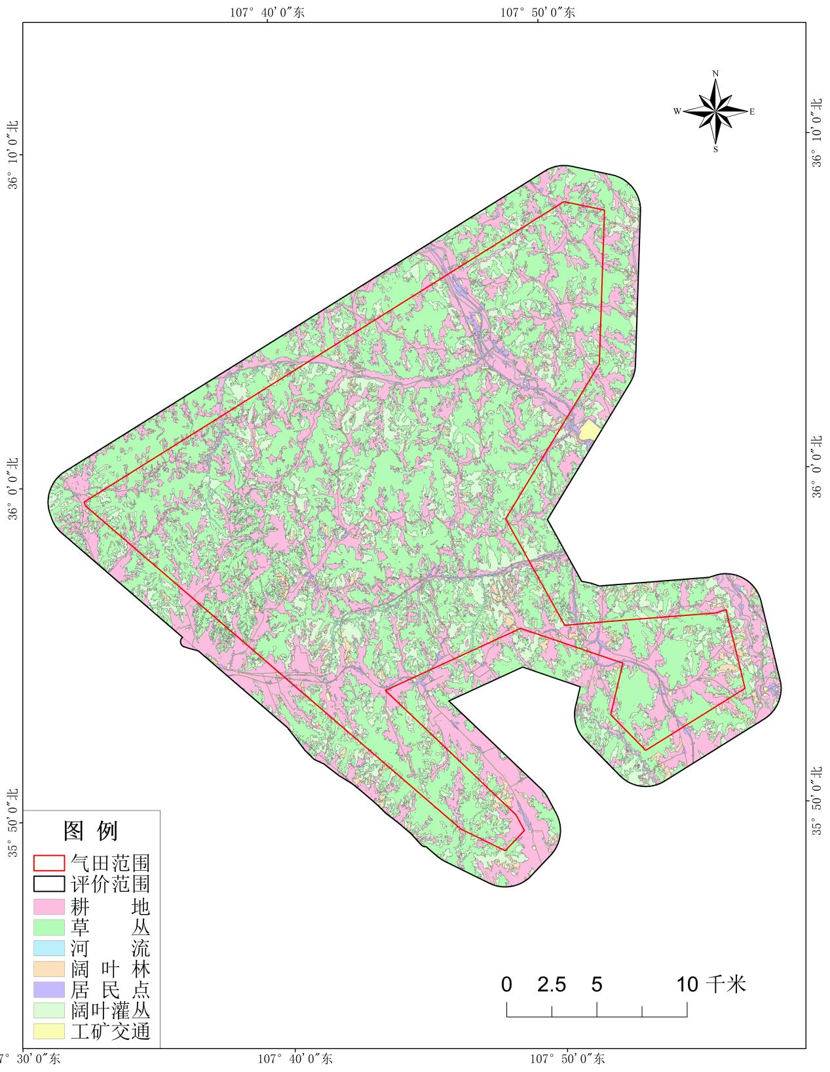
图11.1.2-1 生态系统类型图

11.1.3土地利用现状
按照《全国土地利用现状调查技术规程》、《土地利用动态遥感监测规程》（TD/T 1010-1999）的相关规定，及《土地利用现状分类》（GB/T 21010-2017）土地利用分类体系，以二级类型作为基础制图和统计单位，对项目区外扩2km调查区土地利用现状进行解译。调查区主要土地利用现状类型分为耕地、林地、草地、住宅用地、交通运输用地、水域及水利设施用地等7个一级类。其土地利用现状见图11.1.3-1，土地利用面积统计结果见表11.1.3-1。

表11.1.3-1 土地利用类型遥感影像特征表
序号 | 土地利用类型 |  | 面积km² | 比例%
序号 | 一级类 | 二级类 | 面积km² | 比例%
1 | 耕地 | 旱地 | 23744.54 | 29.85
2 | 林地 | 乔木林地 | 1652.74 | 2.08
2 | 林地 | 灌木林地 | 16293.13 | 20.48
3 | 草地 | 其他草地 | 34939.96 | 43.93
4 | 工矿仓储用地 | 工业用地 | 363.00 | 0.46
5 | 住宅用地 | 农村宅基地 | 936.81 | 1.18
6 | 交通运输用地 | 公路用地 | 1197.44 | 1.51
7 | 水域及水利设施用地 | 河流水面 | 411.79 | 0.52
合计 |  |  | 79539.40 | 100
通过上表可知：总体而言，评价区主要土地类型为草地、耕地和灌木林地，分别占评价区总面积的43.93%、29.85%和20.48%。评价区土地利用方式受地形、气候及水分条件的控制，旱地主要分布于河流阶地、黄土梁塬；乔木林地和灌木林地主要分布于黄土谷坡；其他草地主要为退耕还林后的过渡性地类，主要分布于塬面以下地形起伏较小的坡地。

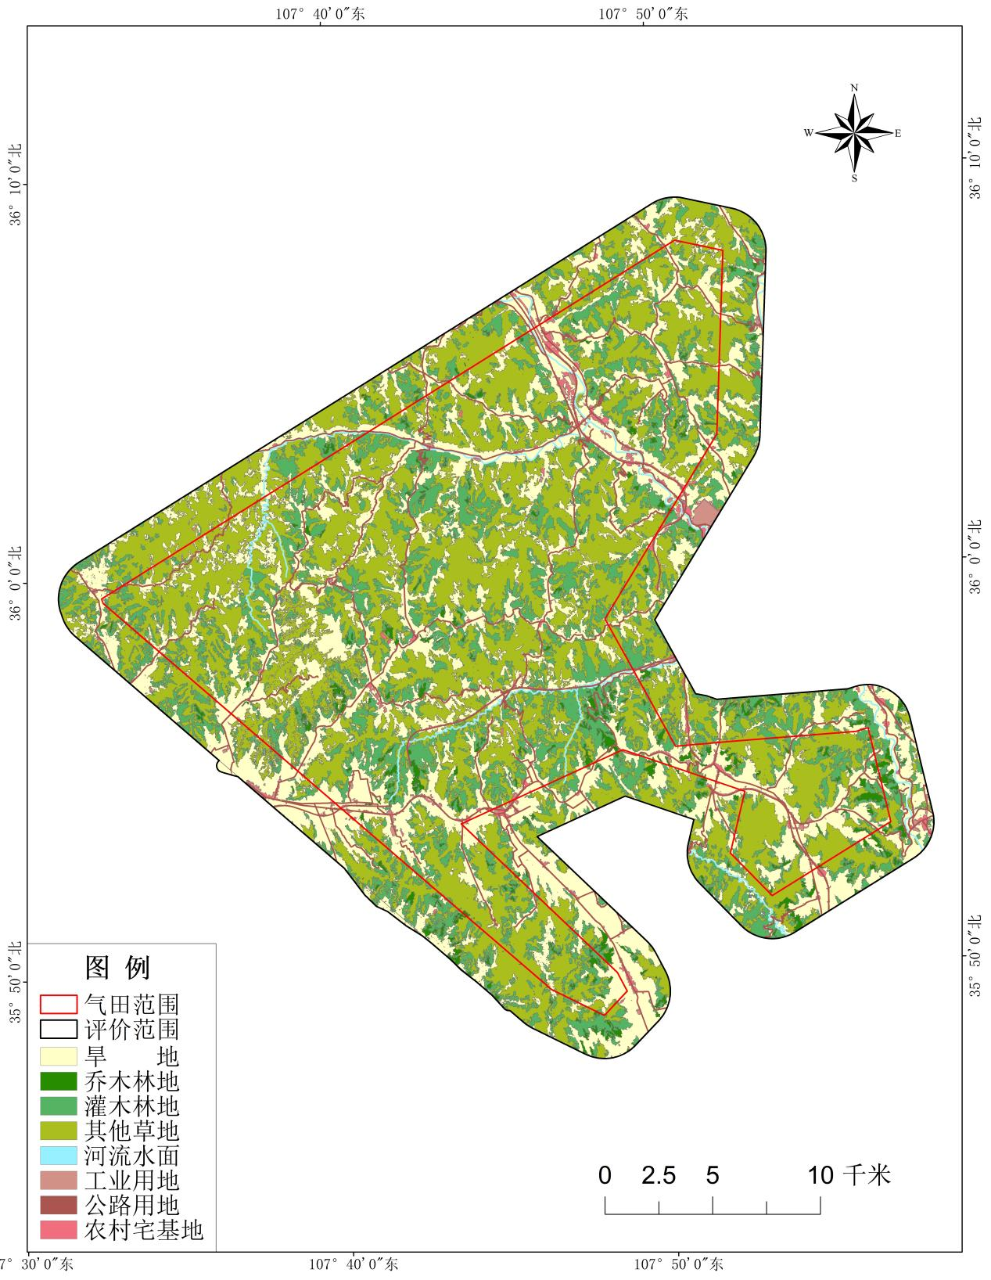

图11.1.3-1 土地利用现状图

11.1.4土壤类型及分布
评价区的土壤类型主要是黑垆土、黄绵土、灰褐土、新积土，其中用于耕作的土壤类型主要是黑垆土和黄绵土，有机质含量0.99%，含氮平均含量0.062%，速效磷平均含量6.54ppm，pH值7.8～8.4，属微碱性。土壤养分中有机质含量较低，氮少，磷极缺，钾有余，但土壤质地良好，土层深厚，易蓄水。华池县耕作土壤主要以黑垆土和黄绵土为主，土壤氮、磷缺乏，有机质严重不足，但钾含量较为丰富。塬面主要为黑垆土、黄绵土；山地和川道多为黄绵土。
黑垆土主要分布在黄土塬区、黄土丘陵区的梁峁顶部及沟道、河道的二、三级台地上。黑垆土是古老的耕作土壤，农业产状形状良好，有机质含量丰富，耕作层呈团状、粒状结构，因其具有一个深厚的黑色母层而得名，本地的大多数农作物能在该土中较好地生长。由于近代侵蚀加剧，塬区沟坡和丘陵梁峁分布的黑垆土几乎侵蚀殆尽，目前仅限于局部地段，与马兰黄土交错分布，其有机质含量1.0～1.5%，腐植层厚1.0m以上。
黄绵土是在黑垆土各发育层侵蚀殆尽后，在裸露出来的马兰黄土母质或离石黄土母质上发育形成的—种侵蚀性土壤，是耕种熟化和侵蚀共同作用的产物，主要分布在黄土梁峁丘陵、塬边、咀稍以及沟谷坡地上，大部分农耕地属此土壤。常和黑垆土交错存在，土层深厚，耕层愈厚，肥力愈高，土质疏松，易耕作，适耕时间长。黄绵土耕作层有机质、氮、磷含量普遍低，平均有机质含量在0.72～1.18%之间。

11.1.5植被资源现状
11.1.5.1 样方调查
该区域已做过多次油气田开采项目，对区域植物资源已较为详尽，本次参考《长庆油田分公司第二采油厂陇东气田2022年产建工程》及其他相同区域报告中关于庆城县的样方调查结果，调查结果见表11.1.5。
表11.1.5 植被群落样方调查表
样方1-长芒草群落
植被类型 | 草本 | 环境特征
植被类型 | 草本 | 地形 | 土壤类型 | 海拔 | 经纬度 | 坡向 | 坡度
地点 | 庆城县马岭镇 | 山地 | 黄土 | 1360m | 107°36′44.85″ | 东北 | 2°
 |  |  |  |  | 36°10′34.06″ | 东北 | 2°
样方面积 | 1m×1m | 调查日期 |  | 2022.6.23 | 编号 | 01
总覆盖度 | 80% | 特征层高度 |  |  | 40~60cm
群落层次 | 植物名称 | 株数/丛数 |  | 生长状况（高度、胸径、灌幅等） | 照片
乔木层 | / | / |  | / | 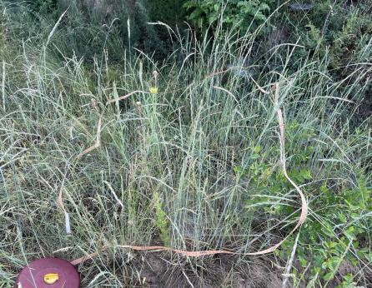
灌木层 | / | / |  | /
草本层 | 长芒草 | 60 |  | 高40~60cm
草本层 | 白羊草 | 22 |  | 高30~45cm
草本层 | 黄蒿 | 9 |  | 高15~30cm
草本层 | 婆罗门参 | 2 |  | 高40~50cm
样方2-酸枣群落
植被类型 | 灌木 | 环境特征
植被类型 | 灌木 | 地形 | 土壤类型 | 海拔 | 经纬度 | 坡向 | 坡度
地点 | 庆城县翟家河乡 | 山地 | 黄土 | 1138m | 107°41′32.21″ | / | /
 |  |  |  |  | 36°7′1.98″ | / | /
样方面积 | 5m×5m | 调查日期 |  | 2022.6.23 | 编号 | 05
总覆盖度 | 65% | 特征层高度 |  |  | 1~1.5m
群落层次 | 植物名称 | 株数/丛数 |  | 生长状况（高度、胸径、灌幅等） | 照片
乔木层 | / | / |  | / | 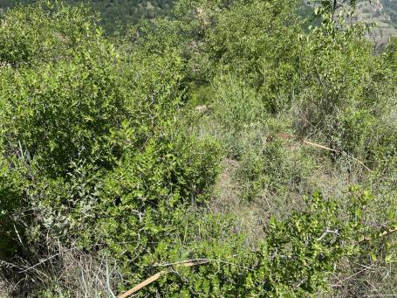
灌木层 | 酸枣 | 18 |  | 高1.0~1.2m，灌幅60~80cm
草本层 | 黄蒿 | 280 |  | 高20~40cm
草本层 | 铁杆蒿 | 120 |  | 高20~40cm
草本层 | 狼牙根 | 400 |  | 高5~20cm
草本层 | 披碱草 | 80 |  | 高10~15cm
草本层 | 刺儿菜 | 2 |  | 高30cm
样方3-白羊草群落
植被类型 | 草本 | 环境特征
植被类型 | 草本 | 地形 | 土壤类型 | 海拔 | 经纬度 | 坡向 | 坡度
地点 | 庆城县高楼乡 | 山地 | 黄土 | 1170m | 107°53′27.83″ | 西北 | 2°
 |  |  |  |  | 35°56′39.27″ | 西北 | 2°
样方面积 | 1m×1m | 调查日期 |  | 2022.6.23 | 编号 | 06
总覆盖度 | 65% | 特征层高度 |  |  | 5~15cm
群落层次 | 植物名称 | 株数/丛数 |  | 生长状况（高度、胸径、灌幅等） | 照片
乔木层 | / | / |  | / | 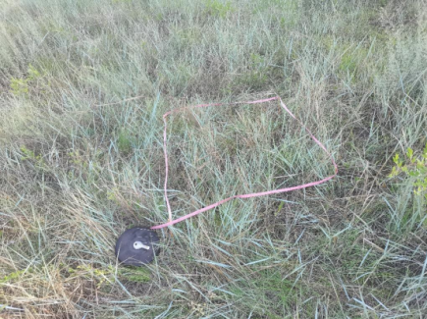
灌木层 | / | / |  | /
草本层 | 白羊草 | 65 |  | 高5~15cm
草本层 | 苜蓿 | 8 |  | 高10~30cm
样方4-山杨群落
植被类型 | 乔木 | 环境特征
植被类型 | 乔木 | 地形 | 土壤类型 | 海拔 | 经纬度 | 坡向 | 坡度
地点 | 庆城县翟家河乡 | 河道滩地 | 黄土 | 1094m | 107°37′52.21″ | / | /
 |  |  |  |  | 36°7′13.96″ | / | /
样方面积 | 10m×10m | 调查日期 |  | 2022.6.23 | 编号 | 07
郁闭度 | 55% | 特征层高度 |  |  | 10~15m
群落层次 | 植物名称 | 株数/丛数 |  | 生长状况（高度、胸径、灌幅等） | 照片
乔木层 | 山杨 | 12 |  | 高10~15m，胸径4~12cm | 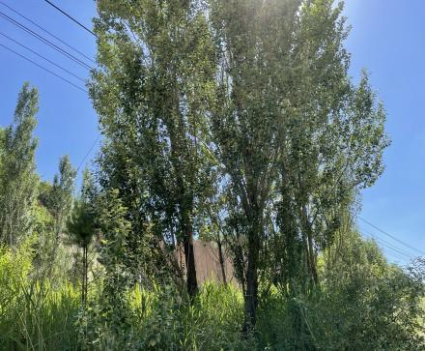
灌木层 | / | / |  | /
草本层 | 灰蒿 | 30 |  | 高5~15cm
草本层 | 附地菜 | 12 |  | 高5~15cm
草本层 | 葎草 | 25 |  | 高5~15cm
草本层 | 白羊草 | 100 |  | 高10~20cm
草本层 | 糙隐子草 | 80 |  | 高10~20cm
样方5-酸枣群落
植被类型 | 灌木 | 环境特征
植被类型 | 灌木 | 地形 | 土壤类型 | 海拔 | 经纬度 | 坡向 | 坡度
地点 | 庆城县蔡家庙乡 | 河道滩地 | 黄土 | 1209m | 107°45′6.65″ | 东 | 3°
 |  |  |  |  | 35°59′2.83″ | 东 | 3°
样方面积 | 5m×5m | 调查日期 |  | 2022.6.23 | 编号 | 08
总覆盖度 | 85% | 特征层高度 |  |  | 1.0~1.2m
群落层次 | 植物名称 | 株数/丛数 |  | 生长状况（高度、胸径、灌幅等） | 照片
乔木层 | / | / |  | / | 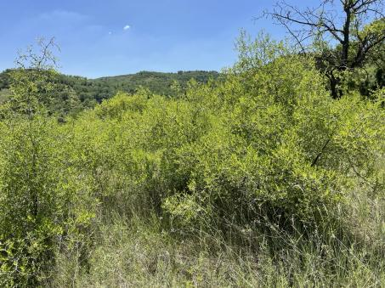
灌木层 | 酸枣 | 30 |  | 高1.0~1.2m，灌幅60~80cm
草本层 | 大蓟 | 3 |  | 高20~30cm
草本层 | 狗尾巴草 | 3 |  | 高10~30cm
草本层 | 黄蒿 | 20 |  | 高20~50cm
草本层 | 野胡萝卜 | 5 |  | 高20~30cm
草本层 | 灰蒿 | 30 |  | 高5~15cm
草本层 | 披碱草 | 80 |  | 高10~15cm
样方6-沙棘群落
植被类型 | 灌木 | 环境特征
植被类型 | 灌木 | 地形 | 土壤类型 | 海拔 | 经纬度 | 坡向 | 坡度
地点 | 庆城县蔡家庙乡 | 山地 | 黄土 | 1272m | 107°39′29.54″ | / | /
 |  |  |  |  | 36°1′44.30″ | / | /
样方面积 | 5m×5m | 调查日期 |  | 2022.6.23 | 编号 | 09
总覆盖度 | 70% | 特征层高度 |  |  | 50~80cm
群落层次 | 植物名称 | 株数/丛数 |  | 生长状况（高度、胸径、灌幅等） | 照片
乔木层 | / | / |  | / | 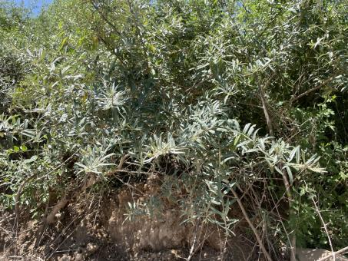
灌木层 | 沙棘 | 40 |  | 高50~80cm，灌幅60~80cm
草本层 | 长芒草 | 80 |  | 高40~60cm
草本层 | 披碱草 | 30 |  | 高10~15cm
草本层 | 铁杆蒿 | 60 |  | 高20~40cm
11.1.5.2 主要植被类型
根据《甘肃植被》，评价区植物区系属黄土高原森林草原带-陇东黄土高原区，该区域植被又可划分为草甸草原区和典型草原区2个植被区域，下属温性疏灌草丛、草甸草原和典型草原3个植被型14个群系，其中本项目评价区内涉及的主要是酸枣-沙棘-蒿类温性灌草丛与长芒草-白羊草暖性草原及山杨树-刺槐次生林等3个植被群系。
根据现场调查结果并参照《陇东黄土高原丘陵沟壑区天然草地群落学特征研究》等前人研究成果，评价区主要植物群落及特征见11.1.5-2。
表11.1.5-2 评价区主要植物群落及特征
序号 | 群落名称 | 群落描述 | 群落分布
1 | 山杨、刺槐落叶阔叶林 | 建群种以山杨为主，间有刺槐、油松等常见次生林木，林下混生灌木以狼牙刺、酸枣、荆条等旱生灌木为主，群落高度平均约2～3m，盖度常在60%左右 | 沟谷谷底、河滩地及  村落间
2 | 沙棘、酸枣灌草丛群落 | 群落植物以沙棘、酸枣为主，伴生植物有铁杆蒿、赖草、艾蒿、狗尾草、长芒草、白羊草、赖草、大蓟等。该群落成片状或团块状分布，酸枣高度40～250cm，丛幅50～300cm。 | 主要分布于河道沟谷两侧及黄土梁峁阴坡、缓坡地带
3 | 长芒草、白羊草杂草类草丛 | 群落植物主要有长芒草、白羊草、阿尔泰狗娃花、胡枝子、冷蒿、黄花蒿等，长芒草为建群种，群落平均高度50cm，盖度40% | 广泛分布于评价区各处
11.1.5.2 植被类型及分布
参考中国科学院中国植被图编辑委员会编撰的《中国植被图集》（2001年），评价区的植被类型主要有农业植被、落叶阔叶林、温性灌丛、温性草丛等4类。评价区植被类型面积见表11.1.5-3。
表11.1.5-3 评价区植被类型分布情况统计表
序号 | 土地利用类型 | 面积/km² | 比例/%
1 | 农田植被 | 23744.54 | 29.85
2 | 长芒草、蒿类等温性草丛 | 34939.96 | 43.93
3 | 沙棘、酸枣等温性灌丛 | 16293.13 | 20.48
4 | 山杨、刺槐等落叶阔叶林 | 1652.74 | 2.08
5 | 非植被区 | 2909.03 | 3.66
合计 |  | 79539.40 | 100.00
从植被类型面积统计看：评价区植被以草地占绝对优势，占评价区总面积的43.93%，其次为农业植被和灌木林地，分别占评价区总面积的29.85%、20.48%。
通过上表可知：总体而言，评价区植被类型主要为草丛，草丛主要分布于黄土谷坡，植被种类为白羊草、长芒草、达乌里胡枝子、茭蒿、铁杆蒿等草本植物以及狼牙刺、酸枣、荆条、黄刺玫、胡颓子等；农作物种类以小麦为主，其次为高粱、玉米、谷子、糜子、豆类、油菜等，受地形条件限制，农业植被主要分布于黄土塬与河流阶地，同时在部分沟谷坡面有较大面积的梯田分布；灌木主要为狼牙刺、酸枣、荆条、黄刺玫等。
植被类型遥感影像解译结果空间分布特征：①草丛广泛分布于评价区内的黄土谷坡，植被种类为白羊草、长芒草、达乌里胡枝子、茭蒿、铁杆蒿等草本植物；②农业植被广泛分布于黄土塬、河流阶地、沟谷坡面，农作物种类以小麦为主，次为高粱、玉米、谷子、糜子、豆类、油菜等。③乔木林主要分布沟谷谷底、河滩地及村落间，树种主要为刺槐、山杨等乔木，以刺槐为主，林下混生狼牙刺、酸枣、荆条、黄刺玫等灌木；④灌丛呈片状、斑块状分布于区内沟谷两侧，且以阴坡陡坡沟坡地为主，分布较为均一，植被种类为黄刺玫、酸枣、沙棘等灌木。
11.1.5.3 植被覆盖度
植被覆盖度可定义为单位面积上的植被覆盖面积，是评估生态环境的一个重要参数。本次评价利用植物的反射光谱特征提取植被指数（NDVI）进行转化来反映植被覆盖分布特征。运用像元二分模型计算得到评价区植被覆盖度分级图11.1.5-3～4，植被覆盖度面积统计如表11.1.5-4。
表11.1.5-3 评价区植被类型分布情况统计表
植被覆盖度类型 | 覆盖度％ | 面积（km²） | 占评价区比例（％）
高植被覆盖度 | ＞75 | 29439.06 | 37.01
中高植被覆盖度 | 60~75 | 7114.51 | 8.94
中植被覆盖度 | 45~60 | 7201.59 | 9.05
中低植被覆盖度 | 30~45 | 5335.14 | 6.71
低植被覆盖度 | ＜30 | 6704.56 | 8.43
旱地 | 旱地 | 23744.54 | 29.85
合计 | / | 79539.40 | 100.00
根据植被覆盖度遥感影像解译结果图和数据统计结果，区内植被覆盖度以中覆盖度为主。①高覆盖度植被主要分布于沟谷上游且沟较少的阴坡地带；②中高覆盖度植被广泛分布于评价区沟谷两侧，且以阴坡陡坡沟坡地为主；③中覆盖度植被广泛分布于黄土塬及沟谷两侧，且以阳坡及缓坡沟坡地为主；④中低覆盖度植被广泛分布于评价区基岩沟谷陡坡地、黄土梁峁区主要为薄层覆沙地带和陡坡地带；⑤低覆盖度植被分布于基岩沟谷陡坡地，主要为陡坡，陡崖地带。
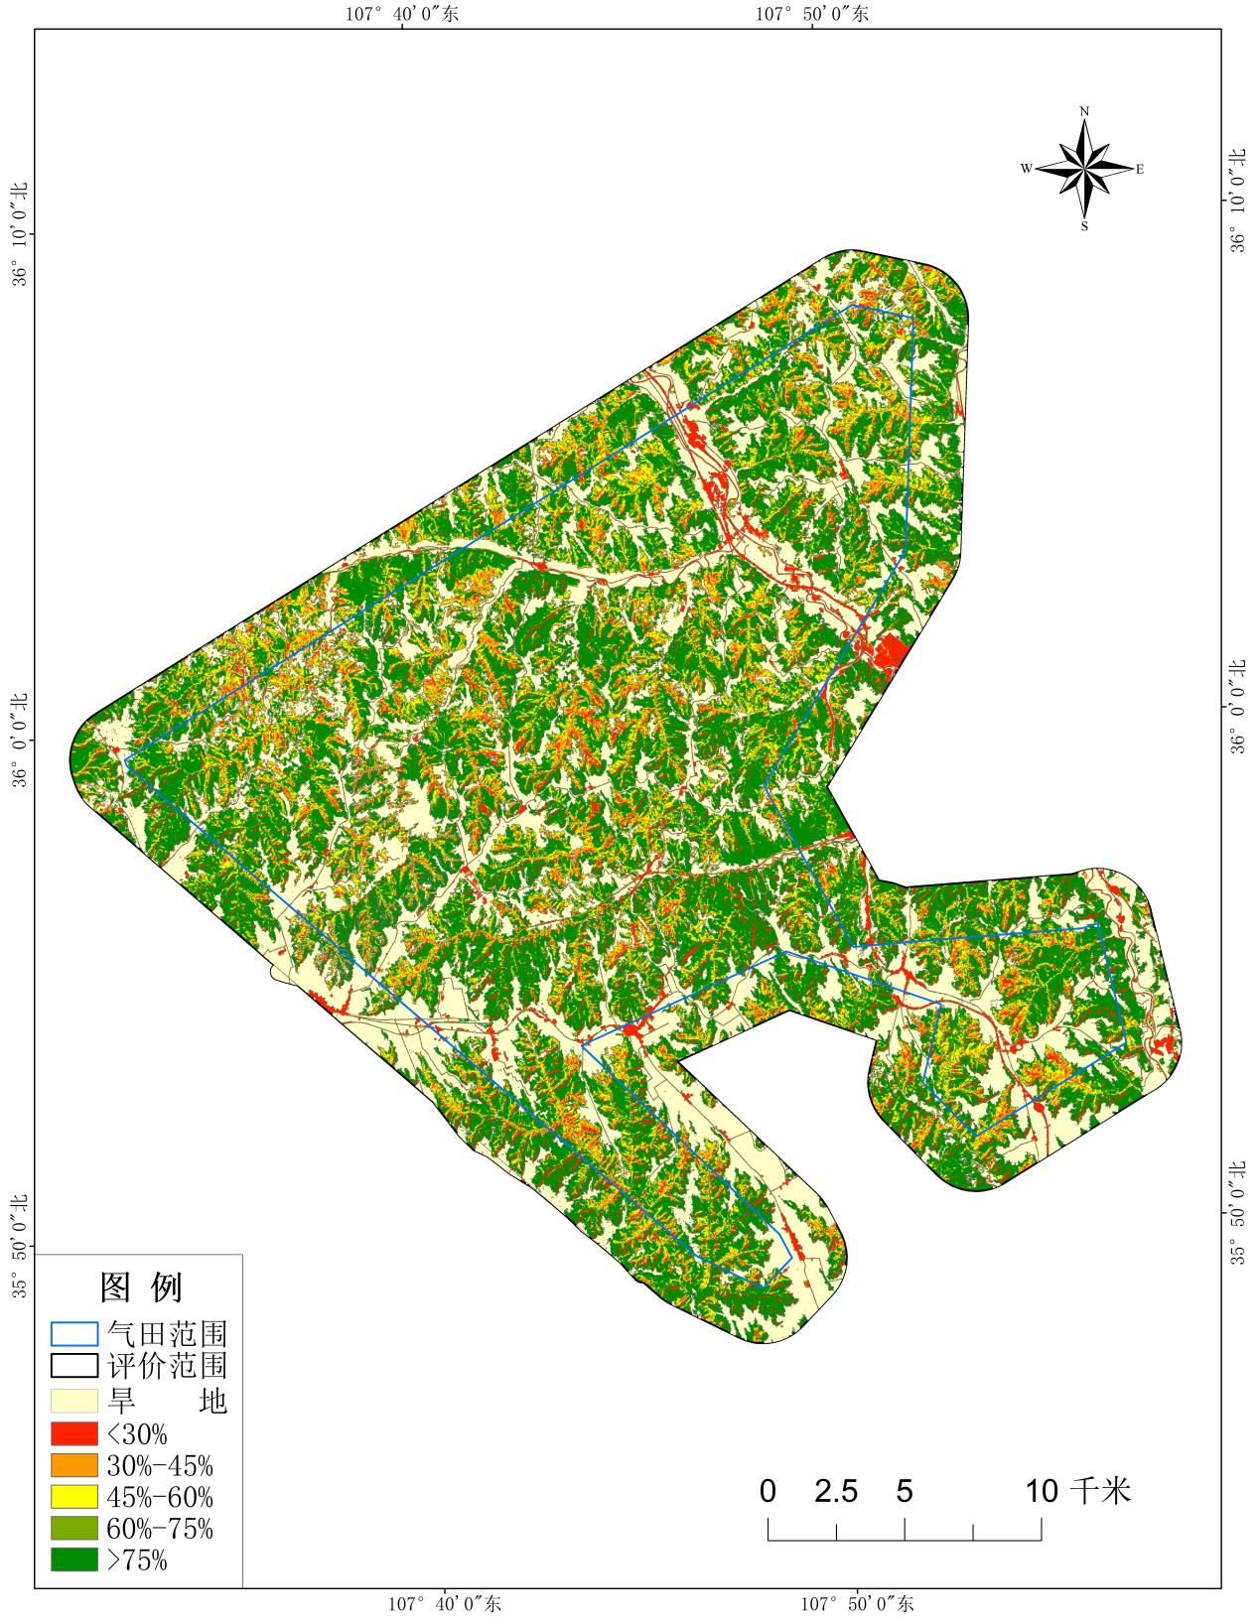
图11.1.5-1 植被类型图

11.1.6动物资源
本章节内容引用《甘肃省庆阳市马莲河流域综合规划环境影响报告书（2019）》中的相关调查内容及调查结果。根据《环境影响评价技术导则 生态影响》（HJ19-2022），引用的生态现状资料调查时间宜在5年以内，因此资料可用。
11.1.6.1水生及浮游生物调查
1、调查方法
（1）浮游动植物
①现场调查法。此次调查在马莲河流域调查了60个地点，样方调查点位分布见图9.2.5-1。采用25#浮游生物网，根据实测截面水深，选择中上层水位，以“∞”字型来回榜取3 min。将取得的水样装入50 ml带盖采集管内，并加入3%甲醛固定液(按照水样：固定剂=4 : 1比例)进行现场固定，编号。
②室内判定法：将带回实验室的样品在显微镜下进行种类鉴定，
③资料收集法。本文采用胡鸿钧和魏印心编写的《中国淡水藻类——系统、分类及生态》一书中的分类系统对所检浮游植物进行分类，采用周凤霞和陈剑红编写的《淡水微型生物与底栖动物图谱》对所检浮游动物进行分类。
本项目井区内的采样点为：S11、S23、S48。

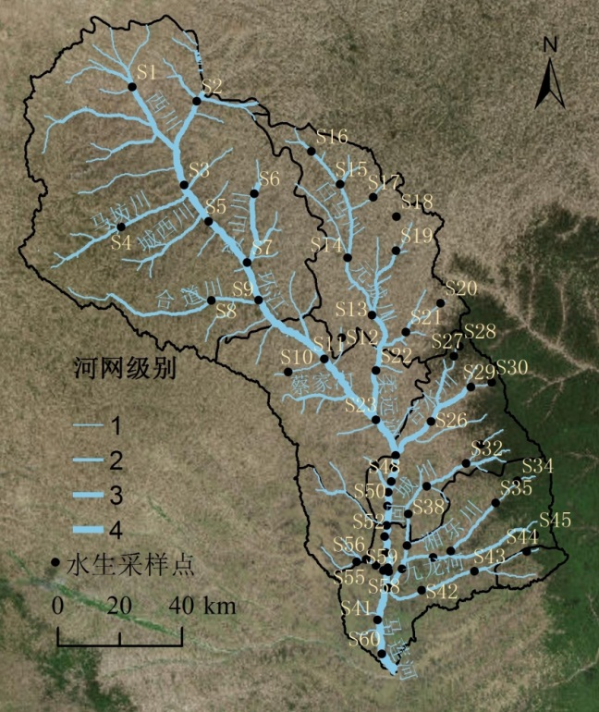
图11.1.6-1 浮游动植物采样点
（2）鱼类
①现场调查。在马莲河不同河段随机选择30个采集断面，主要用鱼网进行采集（图9.2.5-2）。在某一采样断面，样本采集数量5～8尾，稀有、珍贵种类采集数量不限。采集到的标本要在尾柄或下颌上系上编号标签，逐号登记，做好野外记录。标本采集后浸泡于6%~8%的福尔马林或者无水乙醇中保存。鱼类物种的鉴定参考《中国鱼类检索》（承庆泰，1987）和《鱼类分类学》。调查目的是查清评价区域鱼类的种类组成与分布（区分目、科、属、种，相应的分布位置）、鱼类区系特征、经济鱼类与常见鱼类、特有鱼类和保护鱼类。
②社会访问调查。在进行访问调查时以市场渔民为主要访问对象，了解鱼类种类组成、洄游鱼类、禁渔区、禁渔期、稀有鱼类的分布状况、主要鱼类的产卵场情况并记录，为我们进行现场调查及实施标准的制定起到指导作用。
③文献调查。主要参考《内陆水域渔业自然资源调查手册》、杨晨希2007年的硕士毕业论文《陇东黄土高原地区鱼类区系调查》、2003年王丕贤发表的《甘肃陇东地区鱼类初步调查》和2014年马钢发表的《陇东南地区鱼类资源多样性的研究》。通过上述文献查阅初步了解庆阳市马莲河流域鱼类种类组成、地理分布状况、区系构成和演变情况。
本项目井区内的采样点为：S11、S23、S24。
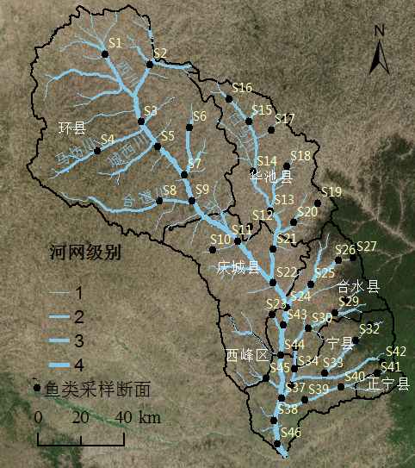
图11.1.6-2 庆阳市马莲河流域鱼类采样断面
2、调查结果
（1）浮游植物
马莲河浮游植物调查共检出6门41属41种。其中，硅藻门8种，占种类的19.51%；绿藻门18种，占种类的43.90%；蓝藻门11种，占种类的26.83%；裸藻门2种，占种类的4.88%；黄藻门1种，占种类的2.44%；隐藻门1种，占种类的2.44%。
- 浮游动物
马莲河浮游动物调查共检出4门25属26种。其中，轮虫纲12种，占种类的46.15%；枝角类的7种，占种类的26.92%；纤毛虫纲4种，占种类的15.38；鞭毛虫纲2种，占种类的7.69%；桡足类1种，占种类的3.85%。浮游动物名录详见附件5马莲河流域浮游生物名录。
（3）底栖动物
底栖动物35种，其中环节动物5种，占14.28%；软体动物1种，占2.85%；节肢动物29种，占82.87%，优势种有正颤蚓、霍甫水丝蚓、贝蠓、拟枝角摇蚊、摇蚊蛹等。
（4）鱼类
马莲河流域内鱼类资源匮乏。马莲河流域鱼类总计20种（包括5种养殖种），隶属于3目5科18属（表 4.2-10）。其中鲑形目鲑科1属1种，鲤形目鲤科12属12种，鳅科3属5种，鰕虎鱼科1属1种，塘鳄科1属1种。评价区鱼类区系的主体是鲤形目，有17种，占本地区鱼类的85.00%，可见评价区域鱼类以鲤科为主题。在鲤形目的2个科中，鲤科是最大的一个类群，共12种，占鲤形目鱼类总数的70.59%；鳅科5种，占鲤形目鱼类总数的29.41%。鳅科鱼类中的斯氏高原鳅、达里湖高原鳅种群密度大，分布广，适应性强，是评价区域的优势种。评价区的养殖鱼类6种，占该区鱼类种数的30.00%。这种鱼为虹蹲、鲤、草鱼、白鲢、团头鲂。养殖地点主要在水质和环境比较好的林区附近。庆阳地区的鱼池大部分在子午岭林区的河流和水库，主要养殖对象为草鱼、鲤鱼和白鲢等。由于受环境和水质的影响，陇东黄土高原鱼类养殖规模小、品种少。
本项目调查区内无珍稀鱼类。
11.1.6.2陆生动物调查
1、调查方法
在庆阳市马莲河流域内采用样线法实地调查陆生动物（主要为两栖动物、爬行动物、鸟类和哺乳动物）的种类、分布、数量、受威胁因素等，客观反映评价动物物种数量和保护现状。
（1）两栖爬行类物种调查
通过查阅以往关于马莲河流域野生两栖爬行类动物的相关历史文献以及调查研究资料和地形图，了解保护区地理环境、野生两栖爬行类动物物种组成、分布和数量的历史资料；参考相关研究成果的基础上，走访调查了当地农牧民和保护区护林员，了解保护区两栖爬行类动物资源的现状以及保护利用状况、存在问题等；在此基础上对调查资料进行归类统计分析和科学整理，结合近几年收集积累的标本和照片、调查资料作系统分析。
①现场调查法：调查区域分布于华池、合水、宁县和正宁、环县、西峰和庆城（图11.1.6-3），共54个采样点。根据评价区域地形复杂，山、川、沟、谷兼并，差异明显，根据当地的地形地貌和植被组成的不同，将评价区域分为 4 种不同的生境类型: 残塬农作区、黄土沟壑区、河流水库区和子午岭林区。根据样带法，以500m样线内的所有种类和数量都统计出来。
②访问调查法：通过查看皮张和标本，以及对林业系统、各养殖场、药材收购部门及当地农民、巡山员、护林员进行访问的方法，并结合现有的文献资料，对两栖、爬行类动物资源进行深入调查。
③资料收集法。依据的资料主要有科学出版社出版的《中国动物志》、1996年甘肃科学技术出版社出版的《甘肃珍稀濒危保护物种》、2015年中华书局出版社出版的《庆阳市志》（1986-2010），甘肃省林业调查规划院编写的《甘肃子午岭省级自然保护区功能区调查区划报告》，1993年四川科技技术出版社的《中国珍稀及经济两栖动物》。
本项目井区内的采样点为：S10、S22、S24。
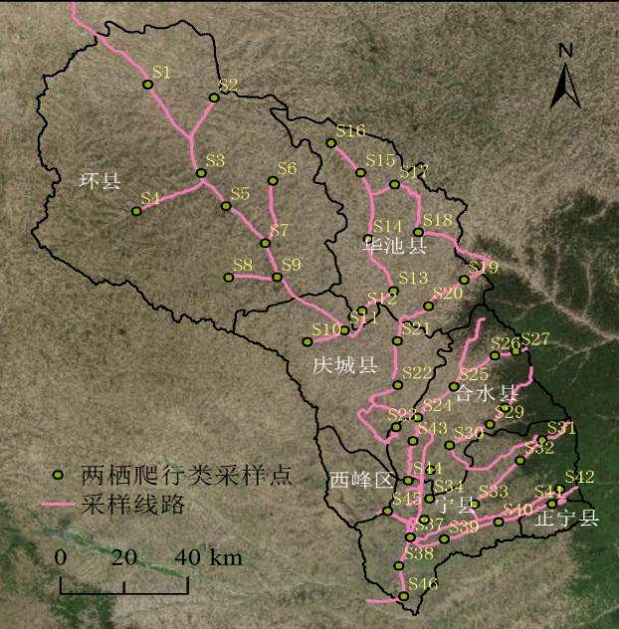
图11.1.6-3 庆阳市马莲河流域两栖爬行类采样点
（2）哺乳类物种调查
①现场调查法：按一定的路线，沿途驱赶，观察动物活动，获取留存足迹、粪便、爪印，准确记录出现的动物种类和数量。同时，根据当地居民提供的哺乳类可能出没的池塘、野生动物的饮水点、有规律性的必要通道等场所进行定点观察哺乳动物的种类和行为。具体采样点见图11.1.6-4。
②访问调查法：通过到林业系统、各养殖场及当地农民、巡山员、护林员进行访问的方法，并结合现有的文献资料，对哺乳动物进行深入调查。
③资料收集法。依据的资料主要有科学出版社出版的《中国动物志》、1996年甘肃科学技术出版社出版的《甘肃珍稀濒危保护物种》、2015年中华书局出版社出版的《庆阳市志》（1986-2010），甘肃省林业调查规划院编写的《甘肃子午岭省级自然保护区功能区调查区划报告》。
本项目井区内的采样点为：S10、S16、S55。
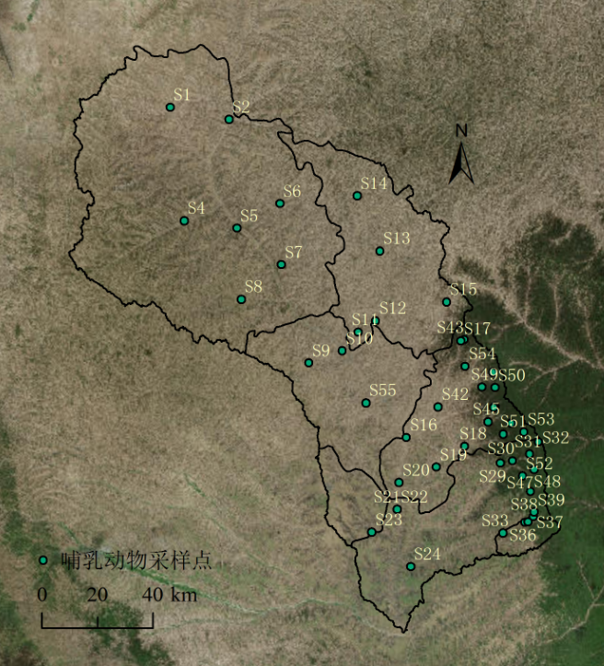
图11.1.6-4 庆阳市马莲河流域哺乳动物采样点
（3）鸟类物种调查
调查区域分布于华池、合水、宁县和正宁、环县、西峰和庆城（图11.1.6-5），共54个采样点。采用样线法进行调查，设置样线17条。以2 km/h的速度沿样线行走1000 ～2000m，记录两侧各50m范围内观察到的鸟的种类和数量，每条样线重复行走观察2次。鸟类物种分类系统依据《中国鸟类分类与分布名录》，分布型划分依据《中国动物地理》。
然后将对鸟的多样性进行描述性统计分析，分别计算物种重要值、Shannon Wiener 多样性指数、Simpson 生态优势度指数、PieLou 物种均匀度指数。鸟类数量等级确定根据Howes等方法，数量占所记录到鸟类总数的10.0%以上的鸟种为优种，占1.0%～9.9%的鸟种为常见种，占1.0%以下的鸟种为罕见种。
本项目井区内的采样点为：S10、S16、S55。
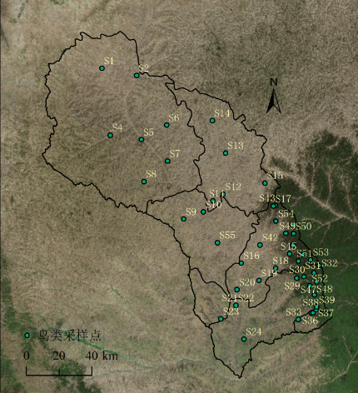
图11.1.6-5 庆阳市马莲河流域鸟类采样点分布图
2、调查结果
（1）两栖爬行类
庆阳市马莲河流域两栖类4种，隶属1目2科4种，占甘肃两栖类1/6。广泛分布于评价区内的农田和湿地景观中，全部为居留型种类。本区溪流、湿地较少，而黄土高原沟壑区面积广、环境单一、物种少、优势种明显，如大蟾蛤、芮氏蟾蜍、中国林蛙和黑斑蛙，种群数量大，但物种多样性较贫乏。爬行类9种，隶属2目5科8种，占甘肃爬行动物的1/7。古北界种类4种，东洋界种类3种，兼有型种类2种。
（2）哺乳类
马莲河流域有哺乳动物6目14科33种。以啮齿类最为丰富，共16种，占总种数的48.49%，其中国家重点保护兽类4种，均为II级保护动物；列入国际贸易公约2种。
（3）鸟类
调查期间共记录到鸟类132 种，隶属于16目48 科。雀形目最多，有27科68种，占鸟类总数的54.8%。非雀形目鸟类15目21科64种，占鸟类总数的48.48%，其中隼形目、鹤形目、鸽形目、雁形目、鸻形目、鴷形目鸟类43种，占非雀形目鸟类的67.19%。
本项目工程区内无国家或省级重点保护野生动物。
参考《区域生物多样性评价标准》（HJ623-2011），对评价区的生物多样性进行评价。
（1）评价指标及其内涵
根据《区域生物多样性评价标准》（HJ623-2011），生物多样性评价含有6个评价指标。
①野生维管植物丰富度：指评价区域内野生维管植物的物种数，包括蕨类植物、裸子植物及被子植物三类，用来表征野生植物的多样性。
②野生高等动物丰富度：指评价区内野生脊椎动物的物种数，包括鸟类、爬行类、两栖类、淡水鱼类以及哺乳类动物五类，用于表征野生动物的多样性。
③生态系统类型多样性：指评价区内自然或半自然的生态系统类型数。该指标中规定的生态系统类型是按照《中国植被》（吴征镒，1980）的分类标准确定的，以群系为分类的基本单位进行划分。由于城镇、农田等属于人工生态系统，不计入调查范围内。该指标用于表征自然生态系统类型的多样性。
④物种特有性：指评价区内属于中国特有分布的野生维管束植物和野生高等动物的相对数量，其中中国特有分布的植物是按照吴征镒教授《关于中国种子植物的分布区类型划分》中属于中国特有分布的植物物种，该指标用于表征物种的特殊价值。物种特有性=（评价区内中国特有的野生维管束植物物种数/3662+评价区内中国特有的野生高等动物物种数/635）/2。
⑤外来物种入侵度：指评价区内外来入侵物种数在本地野生维管束植物和野生高等动物物种总数中所占的比例。该指标用于表征生态系统受外来物种的干扰程度。外来物种入侵度=外来入侵物种/（野生维管束植物物种数+野生高等动物物种数），根据走访当地林草部门，井区范围内目前暂无入侵物种的报道记录。
⑥受威胁物种丰富度：指被评价区内受威胁的野生维管束植物和野生高等动物的相对数量，受威胁物种指《世界自然保护联盟物种红色名录濒危等级和标准》（3.1版）中规定的极危（CR）、濒危（EN）、易绝（VU）和近危（NT）四类物种。受威胁物利丰富度=（受威胁的野生维管束植物物种数/3662+受威胁的野生高等动物物种数/635）/2。
（2）评价方法
①指标的归一化处理
归一化后的评价指标=归一化前的评价指标×归一化系数
归一化系数=100/A 最大值
其中，A最大值：指被计算指标归一化处理前的最大值。
表11.1.6-1 相关指标参考最大值
指标 | 参考最大值 | 归一化系数 | 权重
野生维管植物丰富度 | 3662 | 0.027 | 0.20
野生动物丰富度 | 635 | 0.157 | 0.20
生态系统类型多样性 | 124 | 0.806 | 0.20
物种特有性 | 0.3070 | 325.732 | 0.20
受威胁物种丰富度 | 0.1572 | 636.132 | 0.10
外来物种入侵度 | 0.1441 | 693.963 | 0.10
②生物多样性指数的计算
生物多样性指数（BI）是指将上述六项指标，即野生维管植物丰富度、野生高等动物丰富度、生态系统类型多样性、物种特有性、外来物种入侵度和受威胁物种丰富度加权求和，用来表征被评价区域的生物多样性状况。
生物多样性指数（BI）=归一化后的野生维管束植物丰富度×0.20+归一化后的野生高等动物丰富度×0.20+归一化后的生态系统类型多样性×0.20+归一化后的物种特有性×0.20+（100-归一化后的外来物种入侵度）×0.10+归一化后的受威胁物种丰富度×0.10
（3）评价结果
①指标统计
根据前面对评价区生态系统及野生动植物资源的调查结果，对上述 6 项生物多样性评价指标进行统计，详见表11.1.6-2。
表11.1.6-2 各项评价指标值
指标 | 原始数值 | 归一化处理后数值 | BI
野生维管植物丰富度 | 132 | 3.159 | 12.04
野生动物丰富度 | 169 | 7.065 | 12.04
生态系统类型多样性 | 5 | 4.03 | 12.04
物种特有性 | 0.08 | 9.43 | 12.04
受威胁物种丰富度 | 0 | 0 | 12.04
外来物种入侵度 | 0 | 19.67 | 12.04
根据生物多样性指数（BI）将生物多样性状况分为低、一般、中、高四个等级，见表11.1.6-3：
表11.1.6-3 生物多样性状况分级标准
生物多样性等级 | BI | 生物多样性状况
高 | ≥60 | 物种高度丰富，特有属、种多，生态系统丰富多样
中 | 30~60 | 物种较丰富，特有属、种较多，生态系统类型较多，局部地区生物多样性高度丰富
一般 | 20~30 | 物种较少，特有属、种不多，局部地区生物多样性较丰富，但生物多样性总体水平一般
低 | ＜20 | 物种贫乏，生态系统类型单一、脆弱，生物多样性低
参考上述标准，评价区整体生物多样性为低，物种相对贫乏，生态系统尽管多样性较为丰富但均较为脆弱，受常年人类农业活动与区域较为严重的水土流失影响，区域生物多样性处于低水平。

11.1.7农业生产现状
评价区大部分土地为黄土塬沟壑区与河沟川地，由于降水在400～600mm范围，故依靠降水耕作。农业种植结构分为粮食作物、经济作物及其它农作物三大类，其中粮食作物以冬小麦和玉米为主，经济作物以油料作物为主，其它作物以蔬菜类为主，评价区主要农作物种类见表11.1.8-1。
表 11.1.7-1 评价区主要农作物种类
分类 |  | 农产品名称
粮食作物 | 禾谷类 | 小麦、糜子、玉米、高粱、谷子、荞麦等
粮食作物 | 豆 类 | 黄豆、黑豆、青豆、蚕豆、豌豆等
粮食作物 | 块根（茎）类 | 甘薯、洋芋等
经济作物 | 油料类 | 胡麻、油菜籽、葵花籽、花生、芝麻、蓖麻籽、荏籽等
经济作物 | 烟草类 | 烤烟
经济作物 | 药材类 | 甘草、麻黄、柴胡等
经济作物 | 其它类 | 黄花菜、白瓜子、黑木耳等
其它作物 | 蔬菜类 | 白菜、萝卜、葱、韭菜、蒜、辣椒、芹菜等
其它作物 | 瓜类 | 西瓜、甜瓜等

11.1.8区域生态环境问题
根据《甘肃省生态功能区划》，评价区生态功能区划属黄土残塬旱作农业强烈水土流失生态功能区，其中评价区内黄土残塬旱作农业强烈水土流失生态功能区，存在的生态问题主要是该区为马莲河支流分布区，沟壑密度大，大部分地区水力侵蚀严重，为黄土高原水土流失严重区；塬区土地利用过度，易受旱，产量不稳；塬边坡地侵蚀强烈，土壤养分贫乏，为低产地。根据《甘肃省人民政府关于划定省级水土流失重点预防区和重点治理区的公告》（甘政发〔2016〕59号），拟建井区所在乡镇中均属“泾河流域省级水土流失重点治理区”，亦说明评价区域水土流失问题的突出性及治理紧迫性。
该区中部南部是甘肃省重要粮仓，也是煤化、油气生产基地。生态环境建设应以水土保持为主，加强生物措施与工程措施相结合的水土保持工作，特别是塬边和沟坡的治理。推广山、水、林、田、路的流域综合治理，沟坡地带以建设水土保持林草植被为主，缓坡建设高水平人工梯田，发展林果业。塬面积极推广旱作农业技术，提高农业抗灾能力。河谷地区完善灌溉系统，推广节水灌溉技术，发展高效集约经营。

11.2 生态环境影响评价

11.2.1施工期生态环境影响分析
11.2.1.1 土地利用影响分析
⑴土地利用方式影响分析
本项目占地包括永久性占地和临时性占地。永久占地包括新扩建井、站场工程及道路工程的永久征地；临时占地主要用于上述站场、钻井井场、道路施工过程中临时营地的搭建以及集输管线敷设过程中临时占地。
①永久占地
永久占地将彻底改变原有土地利用类型的性质，但由于永久占地面积相对较小，对评价区土地利用方式的影响较轻微。工程建成后，通过在场站周围进行绿化，可一定程度上补偿永久占地造成的生态损失。
②临时占地
临时占地将破坏占用土地上的植被并在短期内对土地利用功能构成较大影响。但随着施工结束后各项水保及植被恢复措施的实施，经2～3年的恢复治理，占地范围原有土地利用类型可基本得以恢复。
⑵土地利用结构影响分析
①工程占地类型统计
本项目总占地143.89hm²，永久占地22.35m²，临时占地121.64m²。永久占地中道路占地比重最大，其次为井场占地；临时占地中占地比重最大的为管线工程，其次为井场工程。从本项目的不同占地类型来看，永久占地类型主要为草地和耕地；临时占地类型中草地面积最大，其次为耕地，项目占地不涉及基本农田。
②工程占地类型与评价区关系
总体来看，本项目占地在评价区大部分属临时占地，工程结束后经过2～3年时间即可恢复。故项目对评价区土地利用结构影响小。
11.2.1.2 土壤利用影响分析
工程施工期对土壤的影响主要是占压造成土壤压实和对土壤表层的剥离，由于挖方取土、填方堆放、土层扰乱以及对土壤肥力和性质的破坏，使占地区土壤失去其原有的植物生长和农业生产能力。根据建设项目的工程内容，管线工程和道路工程施工过程的土石方开挖、回填对土壤的影响最大。工程对土壤的生态影响，主要表现为对土壤性质、土壤肥力的影响两个方面。
⑴土壤性质影响
施工过程中，土石方开挖、堆放、回填及材料堆放、人工践踏、机械设备碾压等活动将对土壤理化性质产生影响。
①扰乱土壤耕作层，破坏土壤耕层结构
土壤耕作层是土壤肥力集中、腐殖质含量高、水分相对优越的土壤，平均深度一般为15～25cm，土层松软，团粒结构发达，能够较好的调节植物生长的水、肥、气、热条件。地表开挖必定扰乱和破坏土壤耕作层，这种扰乱和破坏，除令开挖处受到直接的破坏外，挖出土方的堆放将直接占压开挖处附近的土地，破坏土壤耕作层及其结构。由于耕作层的团粒结构是经过较长的历史时期形成的，一旦遭到破坏，短期内难以恢复，在生境恶劣的环境下尤其困难。因此，在施工过程中，该工程对土壤耕作层影响较严重。
②混合土壤层次，改变土体构型
无论是自然土壤还是农业土壤，在形成过程中由于物质和能量长期垂直分异的结果，形成质地、结构、性质和厚度差异明显的土壤剖面构型。工程土石方的开挖与回填，使原土壤层次混合，原土体构型破坏。土体构型被破坏，将明显的改变土体中物质和能量的转移和传递规律，使表层通气透水性变差，亚表层保水、保肥性能降低，从而造成对植物的生长、发育及其产量影响。
③影响土壤紧实度
自然土壤在自重作用下，形成上松下紧的土壤紧实度垂直差异。施工过程中的机械碾压，尤其在坡度较大的地段，甚至掺灰固结，这种碾压或固结，将大大改变土壤的紧实程度，与原有的上松下紧结构相比，极不利于土壤的通气、透水作用，影响作物生长。
⑵土壤肥力影响
自然土壤或农业土壤中的有机质、氮、磷、钾等养分含量，均表现为表土层远高于心土层；在土壤肥力的其它方面如紧实度、空隙性、适耕性、团粒结构含量等，也都表现为表土层优于心土层。施工期土石方的开挖与回填，将扰动甚至打乱原土体构型，使土壤养分、水分含量及肥力状况受到较大的影响，影响植被正常生长。根据资料报道，工程开挖对土壤养分及土壤肥力的影响相当明显，根据某工程开挖区不同地貌类型区不同土层的土壤养分含量的状况，以剖面加权方法计算的养分含量变化见表11.2.1-1。
表11.2.1-1 工程开挖对土壤养分的影响①
地貌类型区 | 有机质（%） |  | 氮素（%） |  | 磷素（%） |  | 钾素（%）
地貌类型区 | A | B | A | B | A | B | A | B
黄土梁峁区 | 0.66 | 46.5 | 0.044 | 50.6 | 2×10-6^{②} | 33.3 | 61×10-6^{②} | 32.5
沟谷平原区 | 0.47 | 42.6 | 0.020 | 27 | 6×10-6^{②} | 46.0 | 31×10-6^{②} | 26.3
黄土台塬区 | 0.29 | 36.2 | 0.044 | 47.3 | 0.029 | 13.9 | 0.19 | 9.1
注：①A是工程造成土壤养分的损失量，B是损失量占现状含量的百分比②速效性养分含量。
根据上表资料统计，即使在实行分层开挖、分层堆放、分层回填措施下，土壤的有机质也将下降36.2～46.5%左右，氮下降27～50.6%，磷下降13.9～46.0%，钾下降9.1～32.5%，由此表明工程开挖对土壤养分具有明显的影响。本项目主要分布在残塬沟壑区，土地利用类型为草地和耕地，土壤中的养分含量相对较高。因此在土石方开挖、回填过程中，必须严格对表层土实行分层堆放和分层回填，尽量减小因工程开挖施工对土壤养分的影响。
11.2.1.3 对动植物影响分析
拟建工程施工期对植被的影响主要为建设过程中的植被剥离、清理和占压，临时占地土方回填后，可以恢复原植被类型，但永久占地难以恢复。对动物的影响主要为栖息地破坏引起的动物逃离、施工噪声对动物的干扰。
⑴对植被的影响
施工期对植被的影响主要有占地范围内原有植物的剥离、清理及占压。在施工过程中，土壤开挖区范围内植物的地上部分与根系均被清除，施工带两侧的植被由于挖掘土石的堆放、人员的践踏、施工车辆和机具的碾压而受到不同程度的破坏，会造成地上部分破坏甚至死亡。
工程填挖方均占压和清除一定数量的地表植物，使填挖区被生土覆盖或出露生土，植物恢复须经过较长时间。此外，石材、水泥的堆放也会占压一定的植物，尤其是水泥的抛撒，可造成附近土壤板结，影响植物生长。
施工便道建设相对简单，主要为开拓推平、局部填挖等建设。在开拓推平中，使道路所经地方的植物全部清除，一般便道宽度可达4.5m，扰动范围路两侧各2m，因此便道开拓推平、清除压占植物宽度可达8.5m。
本项目对植被的影响，因具体工程类型的不同而有所差异，其中井场建设对植被的影响呈片状分布，而施工道路和管道影响则呈线状分布。从工程类别的影响来看，井场和道路为永久占地，原有植被全部遭到破坏，代之出现的是人工栽植的绿化植被；管线、便道等为临时占地，原有植被破坏面积估计可占到80%以上，其中大部分在2～3年内可得到恢复，要达到较好的恢复程度，需要3～5年时间。
⑵对动物的影响
评价区无重点保护的野生动物，常见动物为区域内广泛分布的种类，如野兔、田鼠、蛇等。项目施工期对动物的影响，主要是运输、施工噪声和人为活动，迫使动物离开场站和管道沿线区域。因此，在施工过程中应加强对施工人员活动区域的控制，减少对野生动物的干扰，夜间尽量减少活动；合理安排施工时间，在动物活动频繁季节停止施工。在此基础上，项目建设对野生动物的影响小。
11.2.1.4 对农业生产影响分析
根据现场勘查，项目选址占用一定面积的耕地、草地和林地，进行场站、井场及辅助设施建设。占地必将造成一定程度的农业损失，项目临时占地对农林生产的影响累计时限约为3年，评价中对于临时占地（租借后退还土地）的农林损失按照损失1年产量，影响2年产量计算（竣工后第一年20%，第二年10%），随着临时占地在2～3年内的恢复，农林损失将逐渐消失。
⑵农业及生态补偿
项目建设过程中，钻井、场站建设、管线敷设和道路建设等将临时或永久占用当地土地，引起植被破坏和农作物减产。所占土地主要是耕地和草地。项目对耕地不仅影响当年的农作物产量，而且对未来两三年的产量也有比较大的影响。对林地主要是破坏生态环境，造成局部水土流失等影响，因此应该对拟建项目进行占地农业和生态补偿。
长庆油田用地采取“先借后征”的政策，即先借用一年土地修建临时道路、井场等，之后根据生产情况按需征用。借用一年土地，赔产两年作为补偿，退还的土地再按赔产两年的标准作为土地复垦费。因此，对于临时占地，农民一般只需停产1年，而得到的补偿费用相当于4年的农业产出，既可弥补借地带来的农业损失，又可提高农民收入。
拟建工程永久占地中虽然无基本农田，但仍需按照《土地管理法》相关要求，采取以下补偿措施：
①由建设单位出资与地方政府融资相结合，当地政府圈定适宜的荒地，开垦与所占耕地的数量和质量相当的耕地；
②多方筹措资金开办农业种植教育、引进适合当地的农业种植技术、改善种植结构，提高单位农田产量；
③如没有条件开垦或者开垦的耕地不符合要求，应按照相关标准缴纳或补足耕地造地费。
11.2.1.5 生态景观影响分析
⑴景观格局影响分析
本项目施工期主要是对原有景观的破坏，场站、井组建设破坏其所占地及其附近的原有景观，形成片状人工景观；管线工程、道路工程等线状项目的建设，对原有景观的连通性造成一定程度的破坏影响，同时将形成线状景观。本项目不会使评价区内的基底景观格局发生变化，但将增加评价区范围的廊道和斑块的数量和多样性，使景观格局的破碎化程度有所增大。由于工程占地面积小，临时占地施工完后很快可以得到恢复，评价认为本项目对评价区景观格局影响小。
⑵景观生态影响分析
从景观生态功能和生态关系分析，管线工程、道路工程的建设，会造成项目所涉及的地表其两侧一定程度上的景观隔离，但从生物传播关系来看，这种隔离作用仅限于土壤微生物和对以根系作为传播途径的植物有较大的影响，对花粉和种子传播植物以及动物的隔离作用较小。从生态系统中的食物链关系以及更广范围的生物互惠关系来看，由于项目在区域总面积中所占比重很小，其影响相对较小。
11.2.1.6 对水土保持的影响分析
本项目位于庆城县，主要涉及庆城县驿马镇、庆城镇、白马铺乡等乡镇。根据《甘肃省人民政府关于划定省级水土流失重点防治区和重点治理区的公告》（甘政发 〔2016〕59号），项目拟建工程均位于泾河流域省级水土流失重点治理区。见表11.2.1-2。
表11.2.1-2 甘肃省省级水土流失重点治理区（部分）
治理区名称 | 市（州） | 县（市、区） | 涉及乡（镇、场、站）
泾河流域省级水土流失重点治理区 | 庆阳市 | 庆城县 | 驿马镇、庆城镇、马岭镇、卅铺镇、玄马镇、赤城乡、桐川乡、太白梁乡、土桥乡、蔡口集乡、高楼乡、南庄乡、翟家河乡、蔡家庙乡、白马铺乡
⑴可能造成的水土流失危害
① 对土地资源的破坏和影响
工程扰动地貌、破坏土地和植被面积143.89hm²，在施工破坏和弃土堆放过程中，原地貌形态和土壤结构均不同程度地受到改变和破坏，经过多年培肥或自然熟化过程才形成的原地表植被附着层土壤被直接剥离、压埋，造成土壤生产力的迅速降低和丧失。
② 对区域生态环境的影响
施工过程对施工区植被造成破坏，由于该区天然植被覆盖层对抗拒自然侵蚀极为重要，对维持区域生态结构的稳定起主导作用，植被破坏后，生态系统稳定性将受到干扰，区域生态环境功能将有所下降。
11.2.1.7 生态系统影响分析
本项目的建设将对农田生态系统、草地生态系统和林地生态系统的结构和功能产生一定影响，但本项目占地面积较小，为143.89hm²，占地分散，仅对局部生态系统的结构和功能产生临时性影响。道路工程为线性工程，对区域植被分布产生带状和破碎化影响，致使区域植被覆盖率、生物量有所降低，从占地的数量、比例和占地类型看，区域种群数量不会因此改变。
从整个评价区来看，该工程不会减少生态系统的数量，不会改变评价区生态系统的完整性和稳定性。评价认为，采取必要的生态保护措施后，对评价区内的各生态系统影响较小。
11.2.1.8 农业生态系统影响分析
⑴ 道路扬尘对农作物的影响
1）对生物代谢的影响
扬尘污染物主要通过气孔进入细胞，布满植物叶片的整个叶面，堵塞气孔，妨碍光合作用、呼吸作用和蒸腾作用，从而危害植物，微尘中的一些有毒物质可通过溶解渗透，进入植物体内，产生毒害作用。
①对光合作用的影响：叶片表面上覆盖的灰尘越多、时间越长，其受到灰尘的影响也越严重，光合作物受影响的程度也越明显。根据相关实验结果，植物叶片覆尘后光合速率均受到不同程度的影响，表现为下降的趋势。
②对气孔开放的影响：有研究说明，蒙尘后叶片的气孔导度比未蒙尘叶片的明显下降，有的甚至下降了50%。
③对色素含量代谢的影响：植物中的色素含量对周围环境特别是大气污染的变化具有很强的敏感性，因此常常被用来指示大气污染物对植物生理状态的影响和改变。众多研究表明，扬尘污染能够降低叶片的叶绿素含量。
④对呼吸作用的影响：细小的灰尘颗粒覆盖在叶片上，堵塞了气孔，使叶片表面的温度升高，细胞内CO₂浓度升高O₂浓度降低，同时叶片的机械组织也受到不同程度的损伤，导致叶片呼吸作用减弱，呼吸速率下降。
⑤对蒸腾作用的影响：当叶片被灰尘覆盖后，影响了叶片对光的吸收，植物的蒸腾作用下降。
⑥对叶片温度的影响：灰尘能够提高叶表温度主要是因为：一是灰尘吸收太阳的近红外光，导致叶片被灰尘覆盖后表面的温度上升。二是气孔堵塞使叶片不能与外界进行气体交换，从而引进温度升高。三是由于灰尘的覆盖，叶片对水分的利用效率降低，细胞内水分的含量比较多，热量不能释放出去，以致叶表温度升高。
2）对农作物生长类比分析
类比《沙尘暴粉尘对农作物呼吸作用的影响》（赵华军，甘肃农业大学，硕士论文）中相关研究结果。主要研究结果如下：
①受沙尘暴粉尘的影响，小麦、玉米和棉花蒙尘叶的光合速率（Pn）、蒸腾速率（Tr）、气孔导度(Gs)和呼吸速率（R）要低于未蒙尘叶；
②从整体上看，小麦、玉米和棉花叶片在沙尘暴粉尘覆盖下整个生育期内叶片叶绿素含量明显的下降；
③测得小麦、玉米和棉花叶中可溶性蛋白质的含量总体上表现出下降趋势，小麦蒙尘处理与未蒙尘处理之间差异显著（p<0.01），而玉米和棉花蒙尘处理与未蒙尘处理无差异。
④开敞式环境条件下，同种类农作物叶片纵向不同高度滞尘量比较发现，“上”位的滞尘量明显高于“中”和“下”位，这是由于开敞式环境条件下车辆行人繁多，造成路面较大程度的二次扬尘
通过以上研究及分析可以看出，沙尘暴粉尘对农作物的播种、生长、成熟各个生长阶段具有不同程度的、不可忽视的、长期的危害作用。
3）对农作物影响分析
根据前述影响分析，运输道路扬尘的影响集中在道路两侧50m的范围内，当道路两侧种植有农作物时，扬尘会对这些农作物生长造成影响，降低农作物的产量和品质。由于植被的滞尘能力使得道路扬尘的影响范围有所减小，特别像玉米、高粱一类的高大农业植被滞尘能力较强，根据现场调查，进井场道路对农植物的影响主要集中在道路两侧20m范围内。
⑵ 废钻井液对农作物的影响
工程施工期，钻井结束后将对泥浆池内的废弃钻井液进行无害化固化处理，当发生事故时，废钻井液可能进入农田内，对农作物产生影响。
本次评价参照大庆油田进行的废钻井液对农作物的影响的实验结果：在土壤中加入适量的钻井液(液体)时对作物生长、发育有刺激作用，对蛋白质、淀粉的合成、积累有促进作用，也应指出金属铜和砷在作物籽粒中有随钻井液浓度增加而增高的趋势。本实验设计的浓度（钻井液浓度5%～30%）未对作物生长、发育状况产生不良影响。
11.2.1.9 道路施工对生态系统影响分析
道路属于气田开发中的辅助工程，但因其线性性质，在施工过程中，对生态环境带来的影响不容忽视。
⑴道路施工对土地利用的影响
施工期道路工程对土地利用的影响主要作用于临时占地，在道路施工结束后，及时覆土复垦，临时占地恢复原有土地性质，对土地利用的影响不大。
⑵道路施工对植被的影响
道路施工进行植被剥离、清理和占压，施工便道建设相对简单，主要为开拓推平、局部填挖等建设。在开拓推平中，使道路所经地方的植物全部清除，一般便道宽度可达4.5m，影响范围为两侧各2m，因此便道开拓推平、清除压占植物宽度可达8.5m。临时占地土方回填后，可以恢复原植被类型。
⑶道路施工对动物的影响
评价区无特殊保护的野生动物，常见动物为区域内广泛分布的种类，如野兔、田鼠、蛇等。道路施工期对动物的影响，主要是运输、施工噪声和人为活动，迫使动物离开场站和道路沿线区域。
⑷道路施工对水土流失的影响
道路开挖扰动地表，剥离植被，同时形成临时土垄，将为施工期内的水土流失提供物质来源。由于施工期较短，该影响仅为暂时性的局部影响。
另外，道路施工还对区域景观以及人群生活带来一定的影响，因线性工程分段实施，且施工期较短，所以属于暂时性局部影响，严格施工规范，采取相应生态保护、治理及恢复措施的前提下，道路施工期对生态影响在可接受范围内。
11.2.1.10 管线施工对生态系统影响分析
项目对生态环境的影响时段主要集中在施工期，主要体现在管道开挖与回填工作对土地的占用，对土壤的破坏、对植被生态系统的影响以及对当地农业生产的影响等。管道施工采取分工段组织形式，虽然整个项目施工期较长，但每个工段施工时间较短，影响时间也相对较小，对生态环境影响属于局部性破坏。
⑴管线施工对土地利用的影响
施工期管线工程对土地利用的影响主要作用于临时占地，在管线施工结束后，及时覆土复垦，临时占地恢复原有土地性质，对土地利用的影响不大。
⑵管线施工对植被的影响
管线和施工便道影响则呈线状分布；从影响程度而言，永久性征地中原有植被将全部遭到破坏，代之出现的是人工植被或人工栽种的绿化树种，临时占地面积虽然较大，但施工结束后，通过生态恢复措施，可逐步恢复至原始状态，对野生植被影响较小；从受损类型而言，管线建设主要对农业植被造成损失，对野生植被生境的破坏效应相对较小。
⑶管线施工对动物的影响
工程施工期将造成植被的损失和对局部土地类型的改变，导致动物栖息地的消失。昆虫（特别是甲壳虫）和其它无脊椎动物，爬行动物和小型啮齿类动物暂时迁移。管道施工面窄、范围小，且施工期较短，影响时间短，施工后又可恢复，对动物食物链无多大破坏。施工期管道周围地区的空间足以确保迁移的物种找到替代栖息地。当植被恢复后，迁出的动物会迁回被破坏的区域。因此，管道对沿线野生动物不会产生明显影响。
施工单位应采取积极措施，最大程度地减缓工程对野生动物的影响。施工前先对施工人员进行保护野生动物教育，严禁捕杀野生动物和随意破坏林地植被。
⑷管线施工对水土流失的影响
管线开挖扰动地表，剥离植被，同时形成临时土垄，将为施工期内的水土流失提供物质来源。由于施工期较短，该影响仅为暂时性的局部影响。
⑸穿跨越工程对生态环境影响分析
管线穿越区内道路、冲沟采用大开挖保护的方式施工。
①对河流的影响
本项目管线敷设穿越冲沟11处，采用开挖方式，穿越总长度为410m。施工期较短，在采取合理安排施工时段（评价要求尽量安排在枯水期），妥善处置施工产生的弃土弃渣等环保措施后，工程施工对河流水质和生态系统产生一定的不利影响较小，且环境影响时段短，影响范围小。总体分析，穿跨越工程对冲沟的影响不大。
②对交通的影响
管道沿线要穿越土路、砂石路穿跨越长度共902m，采用大开挖穿越方式，技术成熟，在加强技术管理的情况下，穿越可在几小时内完成，不会中断交通，但仍会对交通有一定的影响。因此，工程施工时应注意选择非交通繁忙期施工，且注意车辆的疏导。管道穿越乡村公路和村道时，采用直接开挖埋设方式，从开挖到管道敷设后回填，时间较长，对乡村交通有一定的影响。评价建议乡村道路施工应尽量缩短施工时间，且施工时要采取路面架钢板或设置交通便道等方式来解决交通问题。
③穿越工程在采取环保措施后，并征得相关部门同意后，对生态环境影响不大。

11.2.2运行期生态环境影响分析
⑴ 土壤影响分析
运行期对土地的占用为永久性占用，改变了原有土壤理化性质和结构，并且难以恢复，但这一时期永久性占地面积仅为评价区总面积的0.2%，范围也相对也较小，对土壤环境的影响较轻。
⑵ 动物及植被的影响分析
① 动物影响分析
随着施工期的结束，建筑设备和人员的撤离，对动物的影响因子大大减少，且各站场、井场、道路的绿化措施种植的大面积植被，为动物提供了良好的栖息地和觅食场所，这都为动物多样性恢复提供了有利的条件。
运行期对动物的影响主要是站场噪声。站场设备噪声较小，对动物影响小；项目区地广人稀，动物活动及栖息空间广阔，对动物栖息及活动影响很小。
运行期，井场及集气站仅有巡护人员，人类活动对于野生动物的活动影响小，但仍需加强对人员活动的控制，禁止对野生动物的捕杀、猎食，减少对野生动物的干扰，夜间尽量减少活动，另外评价区域内的道路随着气田的生产建设，交通量也会有所增大，交通噪声将对道路两侧动物形成惊扰作用，但对于已经适应环境的野生动物，如鸟类，基本不存在影响。
② 植物影响分析
工程在施工期结束之后，在临时占地及部分永久占地区域采用绿化措施。绿化植物配置以乡土树种为主，选择当地优良的乡土植物和先锋植物，将占地恢复为灌木林或草地。因而在运行期初期评价区植被相对于施工期有一定程度的提升。
另外，绿化工程在配置时尽量采取“乔、灌、花、草”复合结构，有助于评价区生物多样性的恢复。经过一定时间的恢复之后，人工植被演替成次生植被，可进一步恢复项目区生物多样性。
⑶ 景观影响分析
在项目建成后，评价区内的组成景观结构的基质不会发生变化，斑块类型和数量有一定的增加，主要表现在气田的井场、集气站等人工干扰斑块的类型和数量增加，同时评价区道路数量和长度的增加，对景观廊道网络的连接性增强，但是景观斑块的连通性有一定程度的降低。本项目生产区属点状开发，对整体景观生态格局影响较小。从景观美学角度来看，对原始的自然景观产生了一定的破坏，但大大提升了景观的社会服务功能和经济服务功能。

11.2.3闭井期生态环境影响分析
气田闭井期并非所有气井都同时关闭，而是将产能低或者无开采价值的气井陆续关闭，直到将所有气井关闭。闭井期一般地下设施保留不动，地面部分如采气井场、场站、水泥台、电线杆等将拆除。但评价认为闭井期，若不采取有效的生态保护措施，管道中残存的废渣有可能对管道沿线的土壤和地下潜水造成污染，对当地的生态环境产生不利影响。因此评价认为应当妥善处理管道中残存的废渣，将生态环境影响降低到最低限度。井区开发修建道路，破坏地表植被，加剧水土流失。闭井期气田进场道路按照规范处置。根据《石油天然气开采污染防治技术政策》环保部[2012]年第18号文，油气田退役前应进行环境影响后评价，油气田企业应按照后评价要求进行恢复。

11.3 生态环境保护与恢复措施
气田开发是网状布局，单井点状分布，群井面状分布，这种开发性质会对区域的多种系统造成干扰，因此，采取严格的生态保护措施至关重要。本项目涉及工程内容较为复杂，含井场、场站、集输管线以及道路等主体及辅助工程，评价按照工程内容不同提出相应的生态保护恢复措施，有的放矢，针对性强、操作具体。

11.3.1替代方案与避让措施
⑴站场，管线和道路等地面建设工程在设计时，应对选址、选线进行多方案比选，合理选址、选线。
⑵合理选择管道线路走向，避开不良地质、特殊地质和水土流失严重地段。
⑶尽量利用丛式井和长距离水平井布置技术，尽可能减少占地。
⑷管道走向尽量利用荒草地等贫瘠地段，避开农田、林地，避开人口稠密区。
⑸为减少农业损失，合理安排施工时间，尽量避开农作物生长和收获季节。
⑹尽量利用已有道路和生活设施，减少施工临时用地，尤其是少占农田、林地；施工便道的选线应避免和尽量减少对地表植被的破坏和影响。

11.3.2施工期生态环境保护措施
⑴ 井场生态保护措施
根据开发方案，本项目井场占地类型主要为耕地、灌木林地和草地，对于不同时期的井场周边生态保护及井场生态恢复提出以下措施：
① 控制井场作业面范围，钻井、井下作业与地面工程设施建设应尽量减少临时占地和水久占地。
② 对井场建设必须砍伐的树木，应首先考虑异地移栽；无法异地移栽的，必须在其周围或附近地区等面积补种。
③ 钻井作业必须采取防止污油外泄和渗漏等有效措施，污油要及时回收，废弃污油应当交由有资质单位处置。
④ 选用无毒无害钻井泥浆。钻井泥浆循环利用，钻井完毕后，以移动式收集设施对废钻井泥浆和废岩屑进行不落地收集，在井下作业完成后，由防渗漏、防溢流的运输车辆统一转移至有处理处置能力的单位进行规范化集中处置。
⑤ 试气作业必须采取防喷、导流等有效措施。
⑥ 临时占地在施工结束后，要及时将土回填，平整地面，覆土植树（草），栽植树种应保持与建设前植物种类一致。
⑦ 工程各井场覆土均来源于各井场开挖及井场平整产生的临时堆存土方。评价要求建设单位承担连带的水土保持责任，做好施工期开挖土方临时堆存的水土保持措施，确保土方水土流失得到有效控制。
不同地形下井场防治措施见图11.3.2-1。
⑵ 站场生态保护措施
根据开发方案，本项目改扩建站场不新增占地，新建站场主要为集气站，占地类型全部是耕地，对于不同时期站场周边生态保护及恢复提出以下措施：
① 施工过程中，加强施工管理，控制施工活动范围，严格控制施工车辆、机械及施工人员活动范围，应根据各种施工作业的要求和环境保护要求，确定场地的占地面积控制标准。
② 根据地表植被特征，因地制宜地选择施工季节，尽可能避开植物生长期，以对生态环境的影响较少到最小。
③ 建设临时营地时，在施工前应注意表土与底层土分开堆放，表层0.3m的土壤单独堆放，在风大的季节采取适当覆盖和浇灌等措施，保护土壤成分利结构；在施工结束恢复地貌时，分层回填，尽可能保持植物原有的生存环境，以利于植被恢复。回填时，还应留足适宜的堆积层，防止因降水、径流造成地表下陷和水土流失。回填后及时补种草类植物，以免植被覆盖度下降。
④ 临时营地施工结束后应对场地平整及植被恢复。
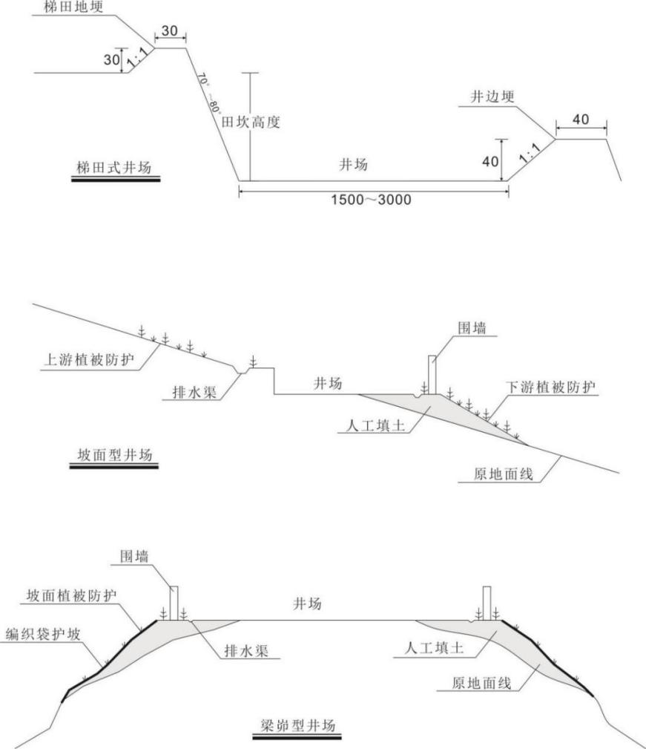
图11.3.2-1 不同地形下井场防治措施示意图
⑶ 管线生态保护措施
管线施工作业时必须平整场地，形成施工作业带，地表植被将会破坏，对于管线生态保护措施：
① 对管道施工过程中无法避让必须占用的土地，应将管线堆放及管线施工作业区集中于开挖区一侧，尽量减少临时占地；挖掘时将剥离表土集中堆放于开挖区另一侧，并应将0～40cm表层土、底层土分开堆放，回填时应分层回填，恢复原土层，保护土壤肥力，以利后期植被恢复。管线堆放剥离表土示意图见图11.3.2-2。
② 对输气管道采取防腐措施，防止管道泄漏对植被、土壤造成影响。
③ 管道施工时临时占用农田、穿越灌木林地，同时由于管道施工分段进行，会耽误一季农作物的种植。项目为减少沿线农田的破坏，优化路线，将农田占用量降至最低；对已破坏的农作物，应与当地政府签订有补偿协议及复垦合约。
④ 在冲沟或缓坡地带铺设管道，会在地表植被破坏的基础上，进而引起水土流失。
在纵坡上铺设管道，施工应尽量减少施工作业带的宽度，以降低对植被的损害，在施工作业带范围内由于施工机具（多为履带设备）通过和开挖管沟，使地表植被遭到破坏，而使表土裸露，到了雨季，雨水顺山坡而下，带走泥土，形成水土流失，严重的可引起山体滑坡，造成自然灾害。针对上述情况，可以在施工作业带两边修筑临时排水通道使水流从通道内流走。在比较陡的地段设置挡水墙。施工结束管道回填后，及时修筑挡水墙。作为永久性设施保留下来，并在施工作业带内铺撒碎石，减少水土流失。
在横坡上铺设管道，一般是将山坡削掉部分，使管道在断面上敷设。这个断面的植被完全被破坏，雨水会顺山坡蔓延流下，这会将断面冲毁，严重的可导致山体滑坡。为了避免事故，及时设置挡水墙。施工结束后，这些挡水墙作为永久性设施保留下来。还要在施工作业带内铺撒碎石，防止水土流失。
管道穿越冲沟时，可采用砌护坡的形式进行水工保护。管线穿越治理措施如图11.3.2-3。
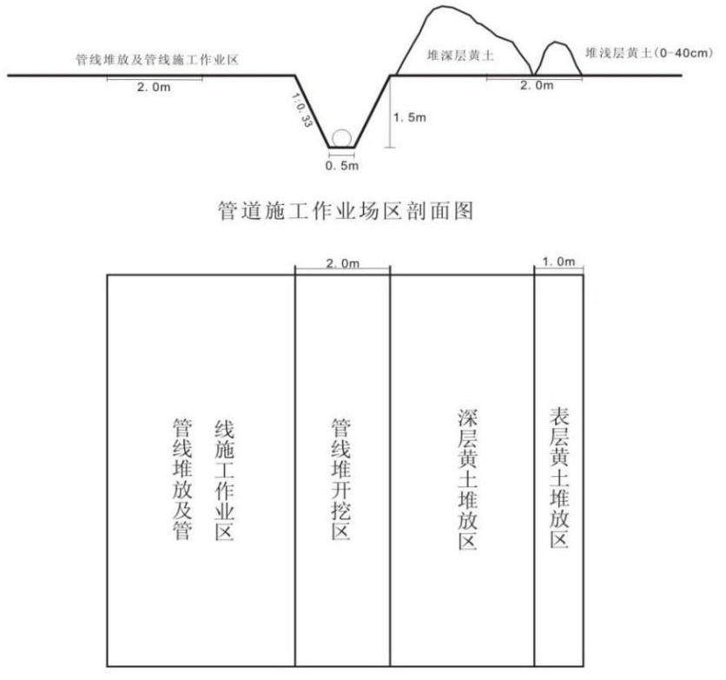
图11.3.2-2 管道施工剥离表土堆放示意图
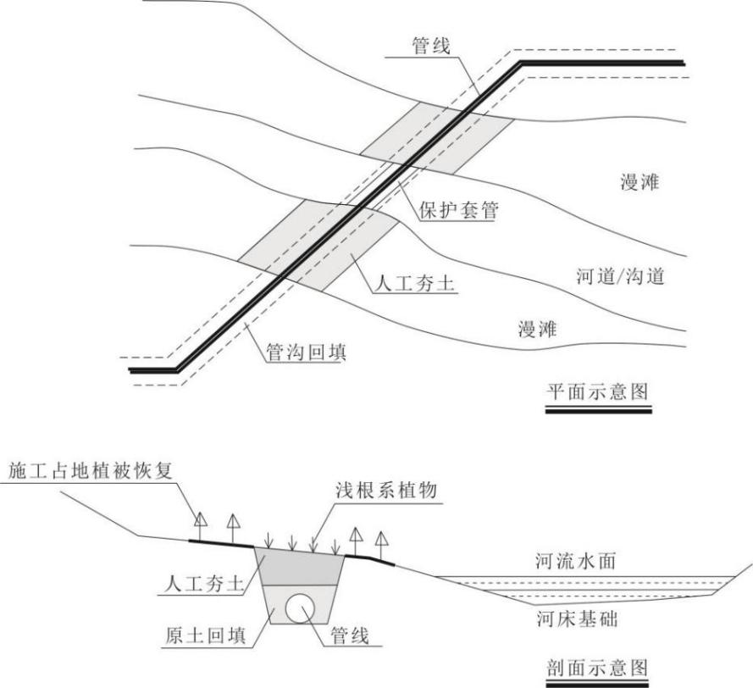
图11.3.2-3 管线穿越治理措施示意
⑷ 道路生态保护措施
① 严格控制施工车辆、机械及施工人员活动范围，尽可能减少原有植被和土壤的破坏。道路干线施工作业带两侧宽度控制在15m范围内，油区道路施工作业面宽度控制在10m范围内；
② 施工便道、道路临时占地在施工结束后，属草地和荒地的撒播草种或种植当地适生的品种，尽快复垦并于周围生态景观协调一致；
③ 加强道路边坡防护，边坡植物宜选择种植生长快、郁闭早、根系发达、耐干旱、耐贫瘠、防护作用持久的优良灌木，形成边坡防护体系，防止暴雨冲刷。施工期道路保护措施如图11.3.2-4。
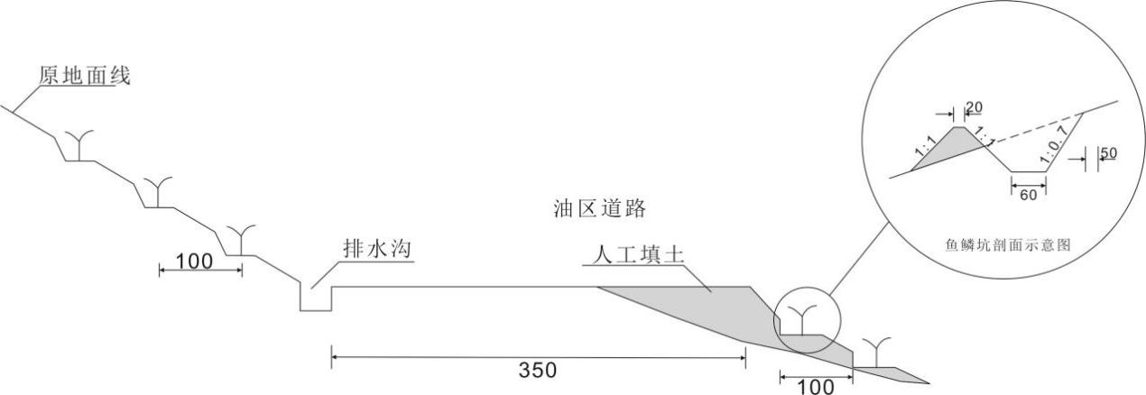
图11.3.2-4 道路保护措施示意图
⑷ 对道路、管道施工过程中挖掘时应将表层土、底层土分开堆放，回填时应分层回填，恢复原土层，保护土壤肥力，以利后期植被恢复。
⑸ 对于地面工程建设扰动的地表要进行临时地面硬化处理，以减少水土流失。
⑹ 在施工过程中尽量选择植被稀疏地带作为施工场地。
⑺ 一切作业尽量利用原有道路，沿已有车辙行驶，若无原有道路，则要严格执行先修道路，后设点开钻的原则。杜绝车辆乱碾乱压的情况发生，不得随意开设便道。
⑻ 道路施工时，要特别注意保护原始地表与天然植被，划定施工活动范围，严格控制和管理车辆及重型机械的活动范围，所有车辆采用“一”字型作业法，避免并行开辟新路，以减少地表侵蚀的范围。
⑼ 施工作业结束后，临时占地部分尽快恢复地貌原状，减少水土流失，尽快复耕或进行植被恢复。
⑽ 切实做好废弃泥浆的收集工作，防止污染土壤环境，防止泥浆撒漏对土壤环境和地下水产生不利影响。
⑾ 施工期间生活垃圾和建筑垃圾集中收集、集中处理，不得随意抛洒。
⑿ 在完钻施工结束后，要立即对施工现场进行回填和平整，形成新的合适坡度，并尽可能覆土压实，基本程序是回填→平整→覆土→压实。工程回填物应首先考虑弃土、弃石和弃渣，并力求做到“挖填平衡”。
⒀ 野生植物保护措施：①井场选址时，尽量避开植被较丰富的区域，最大限度避免破坏野生植物；②施工过程中严格规定各类工作人员的活动范围，使之限于在各工区和生活区范围内活动，最大限度减少对野生植物生存环境的破坏。③加强管理，确保各环保设施正常运营，避免各种污染物污染对土壤环境的影响，并进一步影响到其上部生长的野生植被；④加强对施工人员和职工的教育，强化保护野生植物的观念，不得随意砍伐、践踏、破坏野生植物；⑤强化风险意识，制订切实可行的风险防范与应急预案，最大限度降低风险概率，避免事故泄漏和火灾爆炸事故可能对野生植物的生命及生存环境的威胁。
⒁ 车辆在有野生动物的地区行驶及作业时，禁鸣喇叭。
⒂ 在道路边和营地，设置“保护生态环境、保护野生动植物”等环境保护警示牌，并从管理上对作业人员加强宣传教育，切实提高作业人员保护生态环境的意识。

11.3.3生态补偿恢复措施
为了弥补因工程建设引起的植被占用和破坏导致的生态损失，评价要求按占多少补多少的原则进行生态补偿，由建设单位出资，庆城县有关部门具体实施。对临时占地进行植被恢复，生态恢复措施要在紧邻施工完成的生长季节进行。
根据评价区的环境特征、立地条件、气候等环境因素，结合类比工程资料，推荐评价区植被恢复以灌草为主、林木为辅，植物种类应选择当地易生长的物种。
评价区生态恢复的具体措施分述如下：
⑴对于临时用地，要及时将土回填，平整地面，覆土植树（草）；
⑵施工结束后，临时占地属荒地的，撒播草种或种植紫花苜蓿等生长快、耐干旱的品种；
⑶在其它受破坏和干扰的区域，要及时修整，恢复原貌，植被（自然的、人工的）破坏应在施工结束后的半年或来年予以恢复。
相对应的，各工程类型地面工程植被恢复措施如下：
①井场植被恢复：
将井场永久占地内的表层0.3m厚的表土分开堆放，建井后回填在地表植被破坏较严重的地方。条件允许的情况下，在井场周围20～40m荒草地范围内2m×3m的行株距种植灌木，灌木主要为柠条、胡枝子等周围已有的植物种类。
②道路植被恢复：道路两侧种植行道树，并修建排水沟及护坡工程。
③管线植被恢复：管线施工实行分层开挖、分层堆放、分层回填的制度（措施同上），敷设完成后恢复地面原有植被类型。
④站场：在地表土壤较好的地段施工时，对表层土壤要分层开挖、分层堆放、分层回填。对于大型站场，门前两侧栽种龙爪槐（￠4～6cm），站两侧围墙栽种国（￠4-6cm）；站内外绿化方格内种植草坪（冷季混播），在绿化带内种植宝石花造型或点缀小花树，红叶小檗（三年生冠35cm）和金叶尤（高20～35cnm）为主；沿彩砖通道栽种小叶黄杨绿篱（冠20～35cm）；站周围有边坡地带栽种小杨槐（￠1cm）和大叶苜蓿（撒种）。
针对以上地面工程的植被恢复措施，坚持“因地制宜，适地适树”原则，以适生常绿树种为主、阔叶乡土树种为辅，突出绿化效果，不断改善绿化环境，树种的选择与种植管理措施如下：
①树种。采气井场和道路坡面下压绿化树种以乔木为主，实行针阔混交，针叶树种比例不得低于10%，造林密度为1m×1.5m；道路绿化树种以柳树、杨树、中槐为主，株距4m，要求行列整齐、合理布局，宜单行则单行，宜多行则多行；井场院落绿化以针阔乔木为主，要因地制宜，合理搭配，达到绿化和美化效果；采气井场和道路上侧崖面要根据情况，宜植树则植树，宜种草则种草。
②苗木。绿化所用苗木必须为Ⅰ、Ⅱ级优质壮苗，坚决杜绝使用病、虫、弱等不合格苗木。具体苗木标准为：中槐、杨树、柳树胸径5cm以上、高度2.6m以上；刺槐地径0.8cm以上；油松、侧柏苗高为0.6m以上的容器苗。
③栽植。实施过程中，要严格按照有关技术要求进行施工，严把整地、植苗、浇水等环节，采取蘸浆栽植，大力推广和引用生根粉、保水剂、保水膜等先进技术，努力提高造林成活率。要坚决杜绝在井场建设中大开大挖的现象，必须严格按照批复的设计线路、坐标、大小进行施工，将植被破坏程度降到最低。
④管护。绿化结束后，各实施单位要认真做好管护工作，确保绿化取得实际效果。

11.3.4运行期生态环境保护措施
⑴ 井场生态保护措施
① 对井场的临时用地在施工结束后，表层覆熟土并进行植树（草）绿化；
②加强井场植被的绿化和抚育工作，确保植被成活率大于80%，并定期补种。
⑵ 站场生态保护措施
① 对各种设备、管线、阀门定期进行检查，防止跑、冒、滴、漏，及时巡检管线，一旦发生事故应及时采取相应的补救措施，尽量减小影响和损失；
② 污染源及环境保护设施应加强管理，保证达标排放；
③ 加强对绿化植物的管理和维护，减少运行初期因植被未恢复而造成的水土流失；
④ 本工程事故条件下将对生态环境造成较大的影响，因此须对事故风险严加防范和控制。发生天然气泄漏等突发性时间，应当采取紧急措施，防止污染面积扩大。
⑶ 管线、道路生态保护措施
① 在管线上方设置各种标志，以防各类施工活动对管线的破坏；
② 为保护管道不受深根系植被破坏，在管道上部土壤中可复耕一般农作物及种植浅根系植被。管道维修二次开挖回填时，应按原有土壤层次进行回填，以使植被得到有效恢复或减轻以后对农作物生产的影响；
③ 建设单位应加强各种防护工程的维护、保养与管理，加强对道路和采气管线沿线生态环境的监测与评估，及时发现滑坡、坍塌、泥石流等隐患，提前采取防治措施；
④ 加强宣传教育，提高采气管线沿线居民的环保意识，加强对绿化工程的管理与抚育，防虫、防火，禁止采伐道路沿线两侧乔（灌）木，禁止在管线沿线附近取土，以避免造成管线破坏、导致泄漏污染事件；
⑤ 加强各种防护工程的维护、保养与管理，保证防护工程的防护功能；加强对道路和输气管线沿线生态环境的监测与评估，及时对发现滑坡、坍塌、泥石流等隐患工点提前采取防治措施；
⑥ 采取先进的自动报警系统，加强事故防范及应急处理措施，避免集输管道发生破裂漏气、火灾爆炸事故，对周围环境带来的危害。
⑦ 定期对路基边坡进行管理维护，并根据情况不断进行改进，加以巩固和完善，提高其防护能力，防止土壤受到侵蚀。

11.3.5闭井期生态环境保护与重建措施
退役期，根据立地条件和宜林则林、宜草则草、宜农则农的原则，对生态环境进行恢复和重建。同样，评价建议分区采取生态恢复与重建措施。
⑴ 生态恢复与重建目标
根据气田生态环境特征，参考《矿山生态环境保护与污染防治技术政策》的要求，确定本项目生态恢复与重建的目标，详见表11.3.5-1。
表11.3.5-1 生态综合整治目标
项 目 | 目标值
土地恢复治理率 | 95%
植被恢复系数 | 90%
地质灾害的治理率 | 100%
⑵ 井场生态恢复与重建措施
① 退役期气井退役后，应立即将气井的气层和井口封闭；并拆除井场采气设备及围墙，挖松夯实和固化的地面，并对井场土地进行平整、覆土、植被恢复。
② 根据立地条件和因地制宜原则，对生态环境进行恢复和重建。井场植被恢复初期可撒播草籽，后期可种植沙柳、柽柳、柠条等灌木。
③ 保留各类绿化、生态保护设施，使气田开发区生态环境功能不变，生态环境质量不低于目前现状。
⑶ 站场生态恢复与重建措施
① 闭井期站场应在闭井期后12个月内予以拆除，同时挖松固化地面，并对站场土地进行平整、覆土和植被恢复，18个月内达到土地使用功能；
② 与水土保持工程措施相结合，设置截排水沟，防止水土流失。
⑷ 管线、道路生态恢复与重建措施
① 闭井期管线的回收会破坏原地表植被以及管线沿线的土壤结构，应当妥善处理管道中残存的采出水，回收表层的设备并在地表铺撒碎石。
② 对井场道路的永久占地要进行生态恢复，恢复原有植被和生态景观，使整个气田开发区与区域生态景观和谐一致；
③ 进场与巡井道路，在征求当地群众意见后，可作为当地农业生产使用的，不必恢复；否则要恢复地表植被覆盖。

11.3.6生态恢复目标和指标
根据区域生态环境特征，参考《矿山生态环境保护与污染防治技术政策》和《开发建设项目水土流失防治标准》等有关要求，确定项目生态恢复与重建目标为土地恢复治理率95%，植被恢复系数为95%。根据背景相似原则对生态环境进行恢复与重建。

11.3.7生态保护、恢复与重建实施计划与费用
根据工程生态保护恢复与重建措施，给出植被恢复计划见表11.3.7-1。
表11.3.7-1 生态恢复目标与计划一览表
区域 | 植被恢复措施 | 面积/hm² | 恢复时间（年） | 费用  （万元）
井场、站场 | 土地平整、覆土、临时占地种植铁杆蒿、赖草、艾蒿、狗尾草、长芒草、白羊草、赖草、大蓟、阿尔泰狗娃花、胡枝子等当地适生的品种植被，对钻井后临时场地覆土平整后恢复植被。 | 5.58 | 1 | 45
井场、站场 | 加强对植被的抚育、补种工作，提高井场植被覆盖度。 | 5.58 | 4 | 45
管线区 | 土地平整、临时占地种植铁杆蒿、赖草、艾蒿、狗尾草、长芒草、白羊草、赖草、大蓟、阿尔泰狗娃花、胡枝子等当地适生的品种植被。 | 98.27 | 1 | 60
管线区 | 定期对管线恢复区的植被进行补种和抚育，提高植被覆盖度。 | 98.27 | 4 | 60
道路区 | 土地平整、覆土、临时占地种植铁杆蒿、赖草、艾蒿、狗尾草、长芒草、白羊草、赖草、大蓟、阿尔泰狗娃花、胡枝子等当地适生的品种植被。 | 27.88 | 1 | 40
道路区 | 道路两侧种植刺槐、油松等当地适生的乔灌树种品种，加强对植被的抚育、补种工作。 | 27.88 | 4 | 40
合计 |  | 143.89 | 4 | 145
评价根据生态恢复工程量，初步估算生态保护、恢复与重建费用约150万元。评价要求建设单位落实生态保护、恢复与重建费用，建议当地政府部门根据气田实际情况制定生态补偿费用指标向建设单位收取费用，并统一安排生态恢复工作。

11.4 小结
拟建工程由气井、井场、站场、道路和管线建设等工程组成。工程不同阶段对生态环境的影响不同，对生态环境的重点影响时期是施工期，运行期和闭井期影响不大。施工期生态环境影响主要体现在土地利用、土壤、动物及植被、景观、水土流失等方面，其中对土地利用、土壤、植被的影响相对较大，各施工环节均要严格执行相关环保措施。通过采取相应的生态保护与恢复措施后，拟建工程的开发建设对生态环境的影响可以得到有效减缓，对生态环境的影响在可接受范围内。

12 环境风险评价
根据《建设项目环境风险评价技术导则》（HJ 169-2018）要求，对于涉及有毒有害和易燃易爆危险物质的生产、使用、储存（包括使用管线输运）的建设项目可能发生的突发性事故（不包括人为破坏及自然灾害引发的事故）应进行环境风险评价。环境风险评价应以突发性事故导致的危险物质环境急性损害防控为目标，对建设项目的环境风险进行分析、预测和评估，提出环境风险预防、控制、减缓措施，明确环境风险监控及应急建议要求，为建设项目环境风险防控提供科学依据。

12.1 评价工作流程
本项目评价工作程序见图12.1-1。
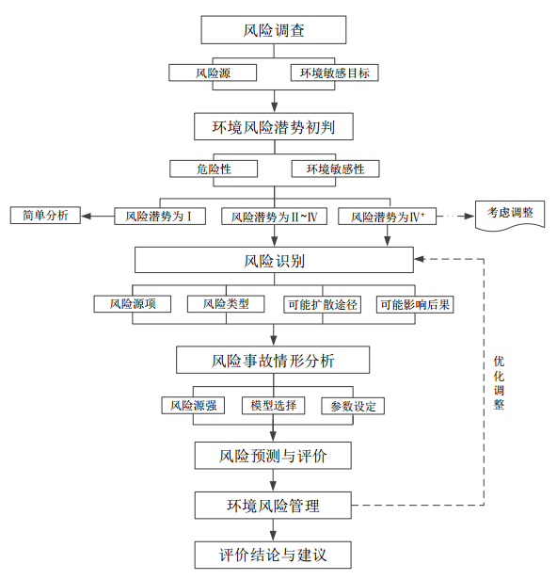
图12.1-1 评价工作程序图

12.2 风险调查

12.2.1风险源调查
根据工程建设内容，本项目开采、集输主要产品为天然气，项目各区块采取井口不加热、不注醇集气工艺，因此，项目涉及的危险物质主要包括天然气、柴油以及火灾、爆炸事故次生污染物一氧化碳，可能存在的风险单元包括钻采井场、集气站、输气管线等。
⑴ 钻井井场
在钻井过程中，当钻穿高压气层时，因处理不当等原因可能造成井喷事故。喷出的大量烃类气体会污染环境空气；钻井过程中使用的柴油储罐发生火灾爆炸事故。
⑵ 集气站
天然气属易燃物质，集气站内集输过程中存在天然气泄漏并引发火灾、爆炸事故的风险。事故发生后，燃烧后伴生/次生的CO、SO₂等有毒有害物质等扩散进入大气后对大气环境造成影响。事故后产生的消防废水若没有及时收集处理，会对地表水、土壤及地下水环境造成影响。
⑶ 集气、采气管线
采气及集气管线若因管道上方违章施工等第三方破坏、管道腐蚀、管道质量缺陷、施工缺陷以及洪水、滑坡、地震等自然灾害、不法分子钻孔盗气造成管道破裂，导致天然气泄漏，会对泄漏点周边大气环境造成影响，遇到明火可能引发火灾、爆炸事故。

12.2.2环境敏感目标调查
评价主要采用资料收集及现场调查的方法对项目评价范围内的环境状况进行调查，地下水对各采气管线（Ф168×6mm、Ф114×5mm）、集气管线（Φ406×6.3/7.1）两侧200m范围内的环境敏感目标进行现场调查。
采气管线（Ф168×6mm、Ф114×5mm）、集气管线（Φ406×6.3/7.1、Φ323.9×5.6/6.3）环境风险（地下水）两侧200m范围内不涉及分散式饮用水水源地或集中式饮用水水源保护区及其补给径流区等环境敏感目标。

12.3 环境风险潜势初判及等级划分

12.3.1 危险物质及工艺系统危险性（P）
⑴ 危险性物质数量与临界量比值（Q）
根据项目涉及的每种危险物质在单个站场厂界内的最大存在总量，及其在《建设项目环境风险评价技术导则》（HJ169-2018）附录B中对应临界量的比值确定Q。对于长输管线，按照两个截断阀室之间管段危险物质最大存在总量计算。
当只涉及一种危险物质时，Q值取该物质的总量与其临界量比值；当存在多种以上危险物质时，Q值计算公式如下：
Q = q₁/Q₁ + q₂/Q₂ …… + q_{n}/Q_{n}
式中：
q₁、q₂…q_{n} —— 每种危险物质的最大存在量，t；
Q₁、Q₂…Q_{n} —— 每种危险物质临界量，t。
当Q＜1时，该项目环境风险潜势为Ⅰ；
当Q≥1时，将Q值划分为：①1≤Q＜10；②10≤Q＜100；③Q≥100。
本项目为气田开发建设项目，项目施工和钻井过程中涉及的危险物质主要为柴油，运行过程中涉及的危险物质主要为天然气。项目投运后，天然气全部通过管线密闭集输，站场内不设置储存设施。项目Q值确定见表12.3.1-1。
表12.3.1-1 项目危险物质数量与临界量的比值（Q）
序号 | 危险单元 |  |  | 危险  物质 | CAS号 | 临界量/t | 最大储存量/t | 危险物质与临界量比值Q | 运行  压力
1 | 钻井  井场 | 柴油储罐 |  | 柴油 | 68334-30-5 | 2500 | 60.48 | 0.024 | 常压
2 | 采气管线 | Ф168×6mm | L=6.1km | 天然气 | 74-82-8 | 10 | 7.89 | 0.789 | 6.3MPa
3 | 采气管线 | Ф114×5mm | L=7.9km | 天然气 | 74-82-8 | 10 | 2.50 | 0.250 | 6.3MPa
4 | 采气管线 | Ф89×5mm | L=0.597km | 天然气 | 74-82-8 | 10 | 0.95 | 0.095 | 6.3MPa
5 | 集气管线 | Φ323.9×5.6 | L=25.71km | 天然气 | 74-82-8 | 10 | 70.8 | 7.08 | 3.24MPa
6 | 集气管线 | Φ406×6.3 | L=33.1km | 天然气 | 74-82-8 | 10 | 80.2 | 8.02 | 2.83MPa
7 | 站场 | 庆-5集气站 |  | 天然气 | 74-82-8 | 10 | 4.43 | 0.443 | 3.24MPa
7 | 站场 | 庆-6集气站 |  | 天然气 | 74-82-8 | 10 | 4.43 | 0.443 | 2.83MPa
注：①柴油罐充装系数0.9，柴油密度0.84t/m³；②采气管线选择了不同管线规格Ф，管线长度L最长的一段进行计算；
本项目以井场和各采气管线为危险单元，计算最大储存量。由上表可知，各井场、采气管线（Ф168×6、Ф114×5、Ф89×5）集气站的Q值均小于1；集气管线（Φ323.9×5.6、Φ406×6.3）Q值1≤Q＜10。
（2）行业及生产工艺（M）
分析项目所属行业及生产工艺特点，按照表12.3.1-2行业及生产工艺（M）评估项目生产工艺情况。具有多套工艺单元的项目，对每套生产工艺分别评分并求和。将M划分为① M＞20；② 10＜M≤20；③ 5＜M≤10；④ M=5，分别以M1、M2、M3和M4表示。
表12.3.1-2 行业及生产工艺（M）一览表
行业 | 评估依据 | 分值
石化、化工、医药、轻工、化纤、有色冶炼等 | 涉及光气及光气化工艺、电解工艺（氯碱）、氯化工艺、硝化工艺、合成氨工艺、裂解（裂化）工艺、氟化工艺、加氢工艺、重氮化工艺、氧化工艺、过氧化工艺、胺基化工艺、磺化工艺、聚合工艺、烷基化工艺、新型煤化工工艺、电石生产工艺、偶氮化工艺 | 10/套
石化、化工、医药、轻工、化纤、有色冶炼等 | 无机酸制酸工艺、焦化工艺 | 5/套
石化、化工、医药、轻工、化纤、有色冶炼等 | 其他高温或高压，且涉及危险物质的工艺过程a、危险物质贮存罐区 | 5/套（罐区）
管道、港口/码头等 | 涉及危险物质管道运输项目、港口/码头等 | 10
石油天然气 | 石油、天然气、页岩气开采（含净化），气库（不含加气站的气库），油库（不含加油站的油库），油气管线b（不含城镇燃气管线） | 10
其他 | 涉及危险物质使用、贮存的项目 | 5
a高温指工艺温度≧300℃，高压指压力容器的设计压力（P）≥10.0MPa；
b长输管道运输项目应按站场、管线分段进行评价。
本项目为石油天然气行业中的天然气开采与油气管线，则M分值为10，对应分级为M3。
（3）危险物质及工艺系统危险性（P）分级
根据危险性物质数量与临界量比值（Q）和行业及生产工艺（M）确定危险物质及工艺系统危险性等级（P），分别以P1、P2、P3、P4表示，具体见表12.3.1-3。
表12.3.1-3 危险物质及工艺系统危险性等级判断（P）
危险性物质数量与临界量比值（Q） | 行业及生产工艺（M）
危险性物质数量与临界量比值（Q） | M1 | M2 | M3 | M4
Q≥100 | P1 | P1 | P2 | P3
10≤Q＜100 | P1 | P2 | P3 | P4
1≤Q＜10 | P2 | P3 | P4 | P4
根据表12.3.1-3，本项目危险物质及工艺系统危险性等级判断为P4。

12.3.2 环境敏感程度（E）的分级确定
⑴ 大气环境
依据环境敏感目标敏感性及人口密度划分环境风险受体敏感性，共分为三种类型，E1为环境高度敏感区，E2为环境中度敏感区，E3为环境低度敏感区，分级原则见表12.3.2-1。
表12.3.2-1 大气敏感程度分级
分级 | 大气环境敏感性
E1 | 周边5km范围内居住区、医疗卫生、文化教育、科研、行政办公室等机构人口总数大于5万人，或其他需要特殊保护区域；或周边500m范围内人口总数大于1000人；油气、化学品输送管段周边200m范围内，每千米管段人口数大于200人
E2 | 周边5km范围内居住区、医疗卫生、文化教育、科研、行政办公室等机构人口总数大于1万人，小于5万人；或周边500m范围内人口总数大于500人，小于1000人；油气、化学品输送管段周边200m范围内，每千米管段人口数大于100人，小于200人
E3 | 周边5km范围内居住区、医疗卫生、文化教育、科研、行政办公室等机构人口总数小于1万人；或周边500m范围内人口总数小于500人；油气、化学品输送管段周边200m范围内，每千米管段人口数小于100人
根据调查，本项目站场、井场周边5km范围内人口总数小于1万人，且500m范围内人口总数最大小于500人；集气管线周边200m范围内，每km管段人口数最大为86人，小于100人。综上，本项目大气环境敏感程度为E3。
表10.3.2-2 建设项目大气环境敏感特征一览表
类别 | 环境敏感特征
环境空气 | 庆1-10-59~庆-4集气站Ф114×5管段周边200m范围内
环境空气 | 序号 | 敏感目标名称 | 相对方位 | 距离（m） | 属性 | 人口数
环境空气 | 庆1-10-59-庆4集气站采气管线
环境空气 | 1 | 小庄子 | S | 10 | 居住区 | 36
环境空气 | 2 | 崇家河 | N | 168 | 居住区 | 15
环境空气 | 3 | 高家湾散户 | S | 53 | 居住区 | 8
环境空气 | 4 | 卯上 | N | 15 | 居住区 | 10
环境空气 | 5 | 寺儿湾 | S | 35 | 居住区 | 45
环境空气 | 6 | 王安源 | S | 10 | 居住区 | 80
环境空气 | 7 | 嵇旗 | NW | 90 | 居住区 | 24
环境空气 | 每公里管段人口数（最大） |  |  |  |  | 80
环境空气 | 大气环境敏感程度E值 |  |  |  |  | E3
环境空气 | 庆1-22-109~庆-5集气站Ф168×6管段周边200m范围内
环境空气 | 庆1-15-59~庆4集气站采气管线
环境空气 | 1 | 柳树咀 | N | 20 | 居住区 | 112
环境空气 | 2 | 丁家堡子 | S | 20 | 居住区 | 130
环境空气 | 3 | 田岭子 | S | 30 | 居住区 | 40
环境空气 | 4 | 左村 | S | 25 | 居住区 | 60
环境空气 | 5 | 马家寺 | W | 30 | 居住区 | 15
环境空气 | 6 | 瓦窑畔 | W | 60 | 居住区 | 80
环境空气 | 7 | 献庄 | N | 36 | 居住区 | 88
环境空气 | 每公里管段人口数（最大） |  |  |  |  | 112
环境空气 | 大气环境敏感程度E值 |  |  |  |  | E3
环境空气 | 庆1-22-100~庆-5集气站Ф89×5mm管段周边200m范围内
环境空气 | 庆1-22-100~庆5集气站采气管线
环境空气 | 1 | 柏树崖 | S | 80 | 居住区 | 84
环境空气 | 每公里管段人口数（最大） |  |  |  |  | 84
环境空气 | 大气环境敏感程度E值 |  |  |  |  | E3
新建及扩建站场周边环境空气、噪声环境保护目标见表2.7.2-4～6，集气支线两侧200m范围内敏感目标调查见表2.7.2-7~8。综合可知本项目大气环境敏感程度为E3。
⑵ 地表水环境
依据事故情况下危险物质泄漏到水体的排放点受纳地表水体功能敏感性，与下游环境敏感目标情况，共分为三种类型，E1为环境高度敏感区，E2为环境中度敏感区，E3为环境低度敏感区，分级原则见表12.3.2-2。其中地表水功能敏感性分区和环境敏感目标分级分别见表12.3.2-3和12.3.2-4。
表12.3.2-2 地表水环境敏感程度分级
环境敏感目标 | 地表水功能敏感性
环境敏感目标 | F1 | F2 | F3
S1 | E1 | E1 | E2
S2 | E1 | E2 | E3
S3 | E1 | E2 | E3
表12.3.2-3 地表水功能敏感性分区
敏感性 | 地表水环境敏感特征
敏感F1 | 排放点进入地表水水域环境功能为Ⅱ类及以上，或海水水质分类第一类；或以发生事故时，危险物质泄漏到水体的排放点算起，排放进入受纳河流最大流速时，24h流经范围内涉跨国界的
较敏感F2 | 排放点进入地表水水域环境功能为Ⅲ类，或海水水质分类第二类；或以发生事故时，危险物质泄漏到水体的排放点算起，排放进入受纳河流最大流速时，24h流经范围内涉跨省界的
低敏感F3 | 上述地区之外的其他地区
本项目情况 | 由于集气支线与采出水输送管线同沟敷设，当采出水输送管线在河流穿跨越段发生泄漏事故后，若不采取任何防治措施，采出液可能进入教子川（Ⅲ类水体），约9km后进入马莲河，属于较敏感区F2。
表12.3.2-4 环境敏感目标分级
分级 | 环境敏感目标
S1 | 发生事故时，危险物质泄漏到内陆水体的排放点下游（顺水流向）10km范围内、近岸海域一个潮周期水质点可能达到的最大水平距离的两倍范围内，有如下一类或多类环境风险受体：集中式地表水饮用水源保护区；重要湿地；珍稀濒危野生动植物天然集中分布区；重要水生生物的自然产卵场及索饵场、越冬场和洄游通道；世界文化和自然遗产地；红树林、珊瑚礁等滨海湿地生态系统；珍稀、濒危海洋生物的天然集中分布区；海洋特别保护区；海上自然保护区；盐场保护区；海水浴场；海洋自然历史遗址；风景名胜区；或其他特殊重要保护区域
S2 | 发生事故时，危险物质泄漏到内陆水体的排放点下游（顺水流向）10km范围内、近岸海域一个潮周期水质点可能达到的最大水平距离的两倍范围内，有如下一类或多类环境风险受体：水产养殖区；天然渔场；森林公园；地质公园；海滨风景游览区；具有重要经济价值的海洋生物生存区域
S3 | 排放点下游（顺水流向）10km范围内、近岸海域一个潮周期水质点可能达到的最大水平距离的两倍范围内无上述类型1和类型2包括的敏感保护目标
本项目情况 | 不涉及S1和S2包括的敏感保护目标，属于S3
根据风险识别，当采气管线在河流穿跨越段发生泄漏事故后，可能对地表水产生污染的为气田采出水。气田采出水会进入地表水体，对地表水环境产生一定影响。排放点进入地表水水域环境功能为Ⅳ类，地表水功能敏感性为F3；泄漏点（排放点）下游（顺水流向）10km范围内无上表类型1和类型2包括的敏感保护目标，因此环境敏感目标分级为S3。综上所述，地表水环境敏感目标分级为S3，地表水功能敏感性分区为F3，因此，本项目地表水环境敏感程度为E3。
⑶ 地下水环境
根据地下水功能敏感性与包气带防污性能，共分为三种类型，E1为环境高度敏感区，E2为环境中度敏感区，E3为环境低度敏感区，分级原则见表12.3.2-5。其中地下水功能敏感性分区和包气带防污性能分级分别见表12.3.2-6和表12.3.2-7。当同一建设项目涉及G分区和D分区及以上时，取相对高值。
表12.3.2-5 地下水环境敏感程度分级
包气带防污性能 | 地下水功能敏感性
包气带防污性能 | G1 | G2 | G3
D1 | E1 | E1 | E2
D2 | E1 | E2 | E3
D3 | E2 | E3 | E3
表12.3.2-6 地下水功能敏感性分区
敏感性 | 地下水环境敏感特征
敏感G1 | 集中式饮用水水源（包括已建成的在用、备用、应急水源，在建和规划的饮用水水源）准保护区；除集中式饮用水水源以外的国家或地方政府设定的与地下水环境相关的其他保护区，如热水、矿泉水、温泉等特殊地下水资源保护区
较敏感G2 | 集中式饮用水水源（包括已建成的在用、备用、应急水源，在建和规划的饮用水水源）准保护区以外的补给径流区；未划定准保护区的集中式饮用水水源，其保护区以外的补给径流区；分散式饮用水水源地；特殊地下水资源（如热水、矿泉水、温泉等）保护区以外的分布区及其他未列入上述敏感分级的环境保护区a
低敏感G3 | 上述地区之外的其他地区
a“环境敏感区”是指《建设项目环境影响评价分类管理名录》中所界定的涉及地下水的环境敏感区
本项目情况 | 本项目属于G1、G2之外的其它区域，确定为G3。
表12.3.2-7 包气带防污性能分级
分级 | 包气带岩土的渗透性能
D3 | Mb≧1.0m，K≦1.0×10⁻⁶cm/s，且分布连续、稳定
D2 | 0.5m≦Mb<1.0m，K≦1.0×10⁻⁶cm/s，且分布连续、稳定  Mb≧1.0m，1.0×10⁻⁶<K≦1.0×10⁻⁴cm/s，且分布连续、稳定
D1 | 岩（土）层不满足上述“D2”和“D3”条件
Mb：岩土层单层厚度。K：渗透系数。
本项目情况 |  | 本项目Mb≥1.0m，K＞1×10⁻⁴cm/s，且分布连续、稳定，确定为D1。
本项目集气支线及采气管线沿线不涉及分散式饮用水水源地或集中式饮用水水源保护区及其补给径流区，因此项目地下水功能敏感性分区为低敏感G3。根据项目区域地下水水文地质调查结果，包气带厚度大于1m，项目所在场地包气带垂向渗透系数大于1×10⁻⁴cm/s，因此，包气带防污性能分级为D1。综上，判断本项目地下水环境敏感程度分级为E2。
综上所述，本项目大气环境敏感程度为E3，地表水环境敏感程度为E3，地下水环境敏感程度分级为E2。

12.3.3 环境风险潜势划分
建设项目环境风险潜势划分为Ⅰ、Ⅱ、Ⅲ、Ⅳ/Ⅳ+级。根据建设项目涉及的物质和工艺系统的危险性及其所在地的环境敏感程度，结合事故情形下环境影响途径，对建设项目潜在环境危害程度进行分析，建设项目环境风险潜势划分见表12.3.3-1。
表12.3.3-1 建设项目环境风险潜势划分一览表
环境敏感程度（E） | 危险物质及工艺系统危险性（P）
环境敏感程度（E） | 极度危害（P1） | 高度危害（P2） | 中度危害（P3） | 低度危害（P4）
环境高度敏感区（E1） | Ⅳ+ | Ⅳ | Ⅲ | Ⅲ
环境中度敏感区（E2） | Ⅳ | Ⅲ | Ⅲ | Ⅱ
环境低度敏感区（E3） | Ⅲ | Ⅲ | Ⅱ | Ⅰ
a是相对于详细评价工作而言，在描述危险物质、环境影响途径、环境危害后果、风险防范措施等方面给出定性的说明。
本项目危险物质及工艺系统危险性等级判断为P4，大气环境敏感程度为E3，地表水环境敏感程度为E3，地下水环境敏感程度分级为E2，项目环境风险潜势判定情况见表12.3.3-2。
表12.3.3-2 本项目环境风险潜势判定结果
环境要素 | 环境敏感程度分级 | 危险物质及工艺系统危险性分级 | 环境风险潜势
大气 | E3 | P4 | Ⅰ
地表水 | E3 | P4 | Ⅰ
地下水 | E2 | P4 | Ⅱ

12.3.4 环评工作等级及评价范围
根据导则，环境风险评价工作等级与环境风险潜势对应关系见表12.3.4-1。
表12.3.4-1 风险评价等级判别表
环境风险潜势力 | IV、IV+ | Ⅲ | Ⅱ | I
评价工作等级 | 一 | 二 | 三 | 简单分析a
a是相对于详细评价工作内容而言，在描述危险物质、环境影响途径、环境危害后果、风险防范措施等方面给出定性的说明
综上所述，确定本项目环境风险评价工作等级及评价范围见表12.3.4-2，各评价等级要求评价工作内容见表12.3.4-3。
表12.3.3-2 环境风险评价工作等级及评价范围
环境要素 | 环境风险潜势 | 评价等级 | 评价范围
大气 | Ⅰ | 简单分析 | /
地表水 | Ⅰ | 简单分析 | /
地下水 | Ⅱ | 三级 | 采出水管线两侧外延100m区域
表12.3.4-3 各环境要素不同评价工作等级评价工作内容表
环境要素  评价等级 | 大气环境 | 地表水 | 地下水
一级 | 选取最不利气象条件和事故发生地的最常见气象条件，选择适用的数值方法进行分析预测，给出风险事故情形下危险物质释放可能造成的大气环境影响范围与程度。对于存在极高大气环境风险的项目，应进一步开展关心点概率分析。 | 选择适用的数值方法预测地表水环境风险，给  出风险事故情形下可能造成的影响范围与程度 | 优先选择适用的数值方法预测地下水环境风险，给出风险事故情形下可能造成的影响范围与程度
二级 | 选取最不利气象条件，选择适用的数值方法进行分析预测，给出风险事故情形下危险物质释放可能造成的大气环境影响范围与程度 | 选择适用的数值方法预测地表水环境风险，给  出风险事故情形下可能造成的影响范围与程度 | 风险预测分析与评价要求参照HJ610执行
三级 | 应定性分析说明大气环境影响后果 | 定性分析说明地表水环境影响后果 | 风险预测分析与评价要求参照HJ610执行
简单分析 | 是相对于详细评价工作内容，在描述危险物质、环境影响途径、环境危害后果、风险防范措施等方面给出定性的说明。

12.4 环境风险识别

12.4.1 物质危险性识别
本项目生产过程中所涉及的危险物质主要有天然气、柴油，以及火灾爆炸事故次生污染物CO，根据《危险化学品重大危险源辨识》（GB18218-2018），以上危险物质危险特性见表12.4.1-1，各危险物质主要理化性质见表12.4.1-2～12.4.1-4。
表12.4.1-1 危险物质分类表
危险特性 |  | 危险物质
有毒  物质 | 急性毒性属于1类、2类（剧毒物质） | CO
有毒  物质 | 急性毒性属于3类别（一般毒性物质） | /
易燃  物质 | 易燃气体 | 天然气（甲烷）
易燃  物质 | 可燃液体 | 柴油

表12.4.1-2 天然气理化性质
标识 | 中文名：天然气 | 英文名：natural gas
标识 | 分子式：CH4 | 分子量：16
标识 | UN编号：1971 | CAS号：74-82-8
理化性质 | 外观与形状：无色无臭易燃易爆气体 | 溶解性：微溶于水，溶于乙醇、乙醚
理化性质 | 熔点(℃)：-182 | 沸点(℃)：-161.49
理化性质 | 相对密度：(水=1)0.45（液化） | 相对密度：(空气=1)0.55
理化性质 | 饱和蒸汽压(kPa)53.32（-168.8℃） | 禁忌物：强氧化剂、卤素
理化性质 | 临界压力(MPa)：4.59 | 临界温度(℃)：-82.3
理化性质 | 稳定性：稳定 | 聚合危害：不聚合
危险特性 | 危险性类别：第2.1类易燃气体 | 燃烧性：易燃
危险特性 | 引燃温度(℃)：482～632 | 闪点(℃)：-188
危险特性 | 爆炸下限(%)：4.145 | 爆炸上限(%)：14.555
危险特性 | 最小点火能(MJ)：0.28 | 最大爆炸压力(kPa)：680
危险特性 | 燃烧热(MJ/mol)：889.5 | 燃烧(分解)产物：一氧化碳、二氧化碳、水
危险特性 | 危险特性：与空气混合能形成爆炸性混合物，遇火星、高热有燃烧爆炸危险
危险特性 | 灭火方法：切断气源。若不能切断气源，则不允许熄灭正在燃烧的气体，喷水冷却容器，可能的话将容器从火场移至空旷处。
危险特性 | 灭火剂：泡沫、二氧化碳、雾状水、干粉。
健康危害 | 侵入途径：吸入。
健康危害 | 健康危害：当空气中浓度过高时，使空气中氧气含量明显降低，使人窒息。皮肤接触液化甲烷可致冻伤
健康危害 | 急性中毒：当空气中浓度达到20～30 %时，可引起头痛、头晕、乏力、注意力不集中、呼吸和心跳加快，共济失调。若不及时脱离，可至窒息死亡。
健康危害 | 工作场所最高允许浓度：未制定；前苏联MAC 300mg/m3
急救 | 吸入：迅速脱离现场至空气新鲜处。保持呼吸道通畅。如呼吸困难，给输氧。如呼吸停止，立即进行人工呼吸。就医。
泄漏处理 | 迅速撤离泄漏污染区人员至安全处，并立即隔离，严格限制出入。切断火源，戴自给式呼吸器，穿一般消防防护服。合理通风，禁止泄漏物进入受限制的空间（如下水道），以避免发生爆炸。切断气源，喷洒雾状水稀释，抽排（室内）或强力通风（室外）。如有可能，将残余气或漏出气用排风机送至空旷地方，或装设适当喷头烧掉。也可将漏气的容器移至空旷处，注意通风，漏气容器要妥善处理，修复、检验后再用。
储运 | 储运于阴凉、通风仓间内。仓温不宜超过30℃。远离火种、热源。防止阳光直射。应与氧气、压缩空气、卤素等分开存放。切忌混储混运。储存间内照明、通风等设施应采用防爆型。开关设在仓外。配备相应品种和数量消防器材。罐储时要有防火防爆技术措施。露天贮罐夏天要有降温措施。禁止使用易产生火花的机械设备和工具。验收时要注意品名，注意验收日期，先进仓先发用。平时要注意检查容器是否有泄漏现象。搬运时轻装轻卸，防止钢瓶及附件破损。运输按规定线路行驶，勿在居民区和人口稠密区停留。
表12.4.1-3 柴油理化性质
标识 | 中文名：柴油 | 英文名：Dieseloil；Dieselfuel
标识 | 分子式：C_{X}H_{Y} | 分子量：190～220
标识 | UN编号：1202 | CAS号：68334-30-5
理化  性质 | 外观与形状：稍有粘性的棕色液体 | 溶解性：不溶于水
理化  性质 | 熔点(℃)：-18 | 沸点(℃)：282～338
理化  性质 | 相对密度：(水=1)0.87～0.9 | 禁忌物：强氧化剂、卤素
理化  性质 | 稳定性：稳定 | 聚合危害：不聚合
危险  特性 | 危险性类别：易燃液体 | 燃烧性：易燃
危险  特性 | 引燃温度(℃)：257 | 闪点(℃)：65
危险  特性 | 最小点火能(MJ)：0.2 | 最大爆炸压力(MPa)：0.82
危险  特性 | 燃烧热：9700大卡/kg | 燃烧(分解)产物：一氧化碳、二氧化碳
危险  特性 | 危险特性：遇明火、高热或与氧化剂接触，有引起燃烧爆炸的危险。若遇高温、容器内压力增大，有开裂和爆炸的危险
危险  特性 | 灭火方法：尽可能将容器从火场移至空旷处时持火场容器冷却，直至灭火结束。处在火场中的容器若己变色或从安全泄压装置中产生声音，必须马上撤离。
危险  特性 | 灭火剂：泡沫、二氧化碳、干粉、1211灭火剂、砂土
健康  危害 | 侵入途径：吸入、食入、经皮吸收
健康  危害 | 健康危害：皮肤接触柴油可引起接触性皮炎、油性痤疮；吸入可引起吸入性肺炎；能经胎盘进入胎儿血中。柴油废气可引起眼、鼻刺激症状，头晕及头痛。
健康  危害 | 工作场所最高允许浓度：未制定
表12.4.1-4 一氧化碳理化性质及危险特性
标识 | 中文名：一氧化碳 |  | 英文名：carbonnomoxide
标识 | 分子式：CO |  | 分子量：28
标识 | 危规号：21005 | UN编号：1016 | CAS号：630-08-0
理化性质 | 外观与形状：无色无臭气体 |  | 溶解性：微溶于水，溶于乙醇、苯等多数有机溶剂
理化性质 | 熔点(℃)：-199.1 |  | 沸点(℃)：-191.4
理化性质 | 相对密度：(水=1)O.79 |  | 相对密度：(空气=1)1.11
理化性质 | 饱和蒸汽压(1(Pa)13.33(-257．9℃) |  | 禁忌物：强氧化剂、碱类
理化性质 | 临界压力(MPa)：3.50 |  | 临界温度(℃)：-140.2
理化性质 | LC50：2069mg/m³（人吸入1小时）
理化性质 | 稳定性：稳定 |  | 聚合危害：不聚合
危险特性 | 危险性类别：第2.1类易燃气体 |  | 燃烧性：易燃
危险特性 | 引燃温度(℃)：610 |  | 闪点(℃)：<-50
危险特性 | 爆炸下限(%)：12.5 |  | 爆炸上限(%)：74.2
危险特性 | 最小点火能(MJ)0.3～0.4 |  | 最大爆炸压力(MPa)：0.720
危险特性 | 燃烧热(J/mol)：285624 |  | 燃烧(分解)产物：二氧化碳
危险特性 | 危险特性：是一种易燃易爆气体，与空气混合能形成爆炸性混合物，遇明火、高位能引起燃烧爆炸
危险特性 | 灭火方法：切断气源。若不能切断气源，则不允许熄灭正在燃烧的气体，喷水冷却容器，可能的话将容器从火场移至空旷处
危险特性 | 灭火剂：泡沫、二氧化碳、雾状水、干粉
健康危害 | 侵入途径：吸入
健康危害 | 健康危害：CO在血液中与血红蛋白结合而造成组织缺氧。  急性中毒：轻度中毒者出现头痛、头晕、耳鸣、心悸、恶心、呕吐、无力，血液碳氧血红蛋白浓度可高于10%；中度中毒者除上述症状外，还有皮肤粘膜呈樱红色、脉快、烦躁、步态不稳、甚至中度昏迷，血液碳氧血红蛋白浓度可高于30%；重度患者深度昏危迷、瞳孔缩小、肌张力增强、频繁抽搐、大小便失禁、休克、肺水肿、严重心肌损害等，血液碳氧血红蛋白可高于50%。慢性影响：能否造成慢性中毒及对心血管影响无定论。
健康危害 | 工作场所最高允许浓度：中国MAC=30mg/m³

12.4.2 生产系统危险性识别
根据项目各设施的功能特点和危险物质的分布情况，将本项目分为钻（完）井工程（包括产建过程的钻、完井工程方案及钻前准备、钻井、固井等各阶段的施工作业过程），采气及井下作业工程（包括试气、气层改造、采气生产和修井作业过程）、管道（包括单井采气管道、集气支线及其附属设施等）等功能单元。各个功能单元存在的危险因素见表12.4.2-1。
表12.4.2-1 各功能单元潜在的危害分析
功能单元 | 主要事故类型 | 产生原因
钻（完）井 | 井喷 | 钻井进入高压流体的地层后，因各种原因使井底压力不能平衡地层压力时而造成井喷和井喷失控事故。
钻（完）井 | 火灾、爆炸 | 井喷引发的火灾爆炸；现场存放的柴油等油料发生泄漏引起火灾爆炸危险事故。
钻（完）井 | 井漏 | 水平井钻井液密度选择范围变小，容易出现井漏和井塌或者钻遇到大面积裂缝发育带容易发生严重井漏、井喷；固井施工中可能会因水泥浆对漏失层强烈的挤压作用发生漏失。
钻（完）井 | 钻井泥浆渗漏 | 泥浆发生渗漏。
采气及井下作业 | 井喷 | 射孔施工中，若压井液失衡，未采取防喷措施或防喷装置损坏，抢喷工具和配件未准备好，抢喷失败等原因导致井喷；试气作业时未按要求安装井控装置、违章操作等导致井喷；采气作业时因井控失效发生井喷。
采气及井下作业 | 火灾、爆炸 | 井喷失控可导致火灾爆炸事故；试气过程中流程管线损坏、接箍未上紧、丝扣损坏、密封不良等可导致气体泄漏，泄漏气体遇火源着火、爆炸。
集气站 | 火灾、爆炸 | 站内管道、设备穿孔、破裂，将导致可燃物质（天然气）的泄漏，泄漏的可燃气体或液体遇到火源（明火、机械火花、静电火花等）可能造成火灾、爆炸事故。
管道 | 天然气泄漏及火灾、爆炸 | 因管道本身设计、管材制造、施工、操作运行和管理的各环节存在的缺陷和失误或者因各种自然灾害而导致的管线破裂，造成天然气泄漏。带压的天然气泄漏后，在空气中形成爆炸性气体，遇火源会发生火灾、爆炸事故。
管道 | 采出水泄漏 | 气田采出水输送管线因事故发生破裂，导致采出水泄漏。

12.4.3危险物质向环境转移途径识别
通过以上物质识别、生产设施识别过程看出，本项目涉及危险物质扩散途径主要有：
⑴ 钻井过程发生井喷事故后大量烃类气体直接扩散进入环境空气，对大气环境的影响。
⑵ 井场井口装置发生天然气泄漏及火灾爆炸事故后，有毒有害气体直接扩散进入环境空气，对大气环境的影响。
⑶ 站场阀门、汇管，集气管线发生天然气泄漏事故及火灾爆炸事故后，有毒有害气体进入大气对环境空气的影响。
⑷ 气田采出水输送管道发生泄漏事故，泄漏的采出水没有及时收集处理，通过包气带进入地下水环境从而对土壤、地下水造成污染，或进入附近地表水体，对地表水环境造成影响。

12.4.4 典型事故案例
12.4.4.1 事故统计
根据国家安全生产监督管理总局的统计资料，与天然气开采、运输、使用有关的事故统计结果见表12.4.4-1。
表12.4.4-1 与天然气有关的重大事故统计
事故时间 | 事故过程 | 事故  类型 | 死亡  人数
2005.12.20 | 8时0分，陕西榆林市榆阳区西沙一住宅楼发生天然气泄漏，造成21人中毒，其中7人死亡，14人轻伤。 | 天然气使用 | 7
2005.03.30 | 0时0分，甘肃庆阳地区庆阳县中国石油天然气集团公司所属长庆石油勘探局井下作业处一试油队，庆城县庄58-21井，进行爆燃压裂后投产作业过程中，发生气体中毒事故，造成3人死亡。 | 钻井  试井 | 3
2003.12.23 | 22时15分，重庆开县西南油气田分公司川东北气矿罗家16H井发生天然气井喷事故，造成天然气中硫化氢中毒，243人死亡。 | 钻井  井喷 | 243
由表可知，天然气开采过程中的钻井施工造成的事故危害最大，同时管线施工过程中发生事故的可能性较高，主要是由于施工过程不科学、不规范引起的。
12.4.4.2 典型事故
⑴ 12.23重庆天然气井喷事故
2003年12月23日22时04分，由四川石油管理局川东钻探公司承钻的位于开县境内的罗家16H井，在起钻过程中发生天然气井喷失控，从井内喷出的大量含有高浓度硫化氢的天然气四处弥漫、扩散，导致243人因硫化氢中毒死亡、2142人因硫化氢中毒住院治疗、65000人被紧急疏散安置、直接经济损失达6432.31万元的严重后果。
这是我国石油行业类似事故伤亡人数最多的一次，国务院专家调查组的事故鉴定报告认为，该起事故属于特别重大天然气井喷失控导致硫化中毒责任事故，井喷失控以后，指挥决策严重失误，没有及时对放喷管线实施点火，以致大量含有高浓度硫化氢的有害气体喷出，造成了这次事故的扩大和恶化。川东钻探公司及有关决策人员，对这个井是否应采取点火措施，未能尽快做出果断决策和明确指令，是事故扩大的原因。
⑵ 输气管线泄漏事故
2006年1月20日12时17分，中国石油西南油气田分公司威青输气管线汪洋-富加-文宫段Ф720输气管线发生天然气泄漏着火事故。造成10人死亡、3人重伤、47人轻伤，威青线及与其并行的威成线中断输气近30小时，沿线的四川省仁寿县、简阳市和资阳市城区用气受到影响。
输送介质为净化天然气（不含H₂S），该管线于上世纪70年代建设投用。2005年经检测，决定更换部分管段，2006年1月19日换管工作全部完成。1月20日12时07分，管线在投运过程中发生爆管事故，大约5分钟后，发生第二次爆管着火，造成人员伤亡。
发生爆管事故的管线埋深为1m左右，此次事故系施工单位违章野蛮施工造成。在此之前重庆天然气运销部就施工单位违章施工曾进行多次制止，并送达违章通知书要求其停工，但施工单位不听劝阻，在管线上堆土达9m高，造成管线受力位移而断裂。
⑶ 西南油气田分公司输气管线泄漏爆炸事故
2006年1月20日12时17分，西南某气田距工艺装置区约60m处，因￠720输气管线螺旋焊缝存在缺陷，在一定内压作用下管道被撕裂，导致天然气大量泄漏，泄漏的天然气携带硫化亚铁粉末从裂缝中喷射出来遇空气氧化自燃，引发泄漏天然气管外爆炸(第一次爆炸)，因第一次爆炸后的猛烈燃烧，使管内天然气产生相对负压，造成部分高热空气迅速回流管内与天然气混合，引发第二次爆炸。12时20分左右，距工艺装置区约63m处发生了第三次爆炸。当第一次爆炸发生后，集输站值班宿舍内的职工和家属，在逃生过程中恰遇第三爆炸点爆炸，导致多人伤亡。输气管理处在接到事故报告后，输气处调度室立即通知两集气站紧急关断干线截断球阀并进行放空。13时30分，事故现场大火扑灭。事故原因分析：
① 因Ф720管材螺旋焊缝存在缺陷，在一定内压作用下管道从被撕裂，导致天然气大量泄漏。泄漏的天然气携带硫化亚铁粉末从裂缝中喷射出来遇空气氧化自燃，引发泄漏天然气爆炸(系管外爆炸)。第一次爆炸后的猛烈燃烧，使管内天然气产生相对负压，造成部分高热空气迅速回流管内与天然气混合，引发第二次爆炸，约3min后引发第三次爆炸。
② 管道运行时间长，疲劳损伤现象突出。此段输气管线建于1975年，1976年投产。由于受当时制管技术、施工技术、防腐技术以及检测技术等条件的限制，管线存在缺陷。
③ 管道建设时期，受国内防腐绝缘层材料及防腐绝缘手段、当时施工工艺技术的限制，使管道不能得到有效保护，导致管道的外腐蚀比较严重。
④ 管道内壁腐蚀时间较长。该管道曾在相当长时期内输送低含硫湿气，管线处于较强内腐蚀环境，发生管内腐蚀，并伴有硫化亚铁粉末产生。
⑤ 随着城镇建设快速发展，输气站及进、出管道两侧5至50m范围内新增了较多建、构筑物，使输气站被大片建筑物包围，无法改建安全逃生通道。
⑷ 靖边天然气泄漏事故
2004年6月7日，长庆第一采气厂陕西靖边县乔沟湾集气管道主干线被一施工铲车挖出像胳膊一样粗的缺口，导致天然气大量泄漏，307国道交通中断达3h。险情发生在下午3时许，事故地点在距靖边县城约12km处。随着正在靖安(靖边～安塞)高速公路施工的铲车挖掘下去，顿时现场周围的人发现，输送天然气的管道被挖破，大量天然气啸叫着喷射出来，在距事发现场2km外，也能清晰听到类似喷气式飞机所发出的声响。由于长庆第一采气厂、县委县政府以及公安消防救护等相关单位抢险及时，所幸没有造成人员伤亡。到当天下午6时许，通过紧急关闭泄漏点两侧管道阀门等手段，天然气才停止继续泄漏。截止晚8时许，险情基本排除。
原因分析：第三方破坏及地方建设危及输气管道安全的现象屡屡发生，特别是部分地段公路改(扩)建，城镇开发区建设及农村建房造屋、挖砂取石导致江河穿越管道裸露悬空等危及输气管道安全的事件不断，严重威胁到输气管道的安全运行。

12.5风险事故情形分析

12.5.1风险事故情形分析
参照《建设项目环境风险评价技术导则》（HJ169-2018）表E.1，本项目涉及的泄漏事故类型包括设备、管道的泄漏和破裂，泄漏频率见表12.5.1-1。
表12.5.1-1 本项目泄漏频率表
部件类型 | 泄漏模式 | 泄漏频率
常压单包容储罐 | 泄漏孔径为10mm孔径 | 1.00×10⁻⁴/a
常压单包容储罐 | 10min内储罐泄漏完 | 5.00×10⁻⁶/a
常压单包容储罐 | 储罐全破裂 | 5.00×10⁻⁶/a
内径≤75mm的管道 | 泄漏孔径为10%孔径 | 5.00×10⁻⁶/（m·a）
内径≤75mm的管道 | 全管径泄漏 | 1.00×10⁻⁶/m·a）
75mm＜内径≤150mm的管道 | 泄漏孔径为10%孔径 | 2.00×10⁻⁶/（m·a）
75mm＜内径≤150mm的管道 | 全管径泄漏 | 3.00×10⁻⁷/（m·a）
内径＞150mm的管道 | 泄漏孔径为10%孔径（最大50mm） | 2.40×10⁻⁶/（m·a）
内径＞150mm的管道 | 全管径泄漏 | 1.00×10⁻⁷/（m·a）
在风险识别的基础上，选择对环境影响较大并具有代表性的事故类型，设定风险事故情形。本项目典型事故类型见表12.5.1-2。
表12.5.1-2 典型事故类型及风险事故情形设定
序号 | 危险单元 | 环境风险类型 | 主要危险物质 | 风险源 | 影响途径
1 | 钻井井场 | 井喷及火灾爆炸 | 天然气、一氧化碳、SO₂ | 钻井井场发生井喷事故，遇明火引发火灾爆炸 | 污染大气
1 | 钻井井场 | 柴油罐泄漏、火灾 | 一氧化碳、SO₂ | 设备腐蚀、材质缺陷、操作失误等引发泄漏 | 污染大气、地下水
2 | 庆-5集气站 | 泄漏 | 天然气 | 站内设备、管线等因阀门、法兰腐蚀发生10mm孔径泄漏，泄漏天然气发生火灾及次生污染物一氧化碳排放 | 污染大气
2 | 庆-5集气站 | 火灾爆炸 | 一氧化碳、SO₂ | 站内设备、管线等因阀门、法兰腐蚀发生10mm孔径泄漏，泄漏天然气发生火灾及次生污染物一氧化碳排放 | 污染大气
3 | 庆-5集气站 | 泄漏 | 天然气 | 站内设备、管线等因阀门、法兰腐蚀发生10mm孔径泄漏，泄漏天然气发生火灾及次生污染物一氧化碳排放 | 污染大气
3 | 庆-5集气站 | 火灾爆炸 | 一氧化碳、SO₂ | 站内设备、管线等因阀门、法兰腐蚀发生10mm孔径泄漏，泄漏天然气发生火灾及次生污染物一氧化碳排放 | 污染大气
4 | 集气支线、采气管线 | 泄漏 | 天然气 | 管线破损、断裂发生天然气泄漏事故 | 污染大气
4 | 集气支线、采气管线 | 火灾爆炸 | 一氧化碳、SO₂ | 泄漏天然气发生火灾及次生污染物一氧化碳排放 | 污染大气
5 | 采出水输送管线 | 泄漏 | 气田采出水 | 管线全管径泄漏事故 | 泄漏采出水污染土壤、地下水

12.5.2源项分析
⑴ 井喷
钻井作业中，当钻头钻入气层后，由于气层压力的突然增大，钻井泥浆开始湍动，并出现溢流，随之发生井喷，此时如能够及时关井，控制井口，将气流引入放喷管线泄压、点火，再采取补救措施，如加重泥浆强行压井，平衡井内压力可使井喷得到控制。若井喷后，未能及时关井，失去对井口控制，大量天然气将从井口喷射释放，这不但将使天然气资源受到严重浪费，有毒气体大量急剧扩散，容易造成井场职工和附近人员中毒。发生井喷还易酿成火灾，造成人员伤亡，设备毁坏，气井报废，自然环境受到严重污染。因此，井喷失控是钻井工程中性质严重、损失巨大的灾难性事故。通常井喷可能由以下因素引起发生：
① 钻井进入气层后，钻井液（泥浆）密度偏低，致使泥浆液柱压力达不到抑制地层压力的要求，或泥浆密度附加值不高；
② 起钻不灌钻井泥浆或没有灌满；
③ 地层实际压力比预计值要大得多；
④ 封井器没有或失灵无法关井；
⑤ 工作人员思想麻痹，违规操作。
天然气的喷射释放速率，将随着井筒内的泥浆液柱压力减少而增大，当井简内的泥浆喷完后，达到最大喷射释放速度，此时可能形成最大爆炸云团，遇明火就会爆炸。此外，喷射释放速率变化取决于井的产气速率，整个释放时间，取决于对井喷事故的处理效率，抢换新的井口装置。
根据本项目钻采工程方案，开采过程中井喷有关参数取值如下：
① 地层压力：34.0～40.5MPa，平均38MPa；
② 最大无阻流量：52.31×10⁴m³/d；
③ 井口直径：0.24m；
④ 燃烧热：32080～35601kJ/m³。
若发生井喷事故，按最大无阻流量计，天然气平均释放速率为6.05m³/s（4.48kg/s，天然气密度为0.74kg/m³）。预测时间：参照安全生产行业标准，假定井喷失控15min后井口点火，即天然气泄漏时间15min。
井喷事故源项见表12.5.2-1。
表12.5.2-1 井喷源强计算参数
名称 | 源类型 | 形状 | 泄漏口直径 | 泄漏源高度 | 事故源强（g/s）
甲烷 | 点源 | 近圆形 | 0.24m | 10m | 4480
⑵ 集输管线破裂
造成集输管线破裂事故的主要原因有：
① 内、外腐蚀作用；
② 母体材料缺陷或焊口缺陷隐患；
③ 意外重大的机械损伤；
④ 地震、地陷、洪水等自然灾害破坏作用。
根据气田产建方案，本项目拟建的采气、集气管线中，庆-5集气站～庆2集气站集气支线长度最长、管线规格最大，环境风险相对较大，因此，本次评价选取该管线作为评价对象。
根据《建设项目环境风险评价技术导则》（HJ169-2018）附录F中有关气体的泄漏公式计算天然气初始泄漏速率。气体泄漏速度QG按下式计算：
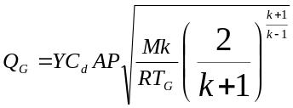

式中：QG——气体泄漏速度，kg/s；
Cd——气体泄漏系数，当裂口形状为圆形时取1.00；
A——裂口面积，m²，假设管道全部断裂，裂口面积为0.096m²；
P——容器压力，Pa，庆-5集气站～庆2集气站集气支线压力为3.5Mpa；
M——分子量，kg/mol，天然气主要成分是甲烷；
R——气体常数，J/（mol·k）；
TG——气体温度，K；
Y——流出系数；
k——气体的绝热指数（热容比）。
本评价设定在事故状态下集气管线全管径断裂，管线两端截断阀立即启动，启动时间为3s。截断阀启动时间内，管道内压强恒定，天然气泄漏为临界泄漏状态，天然气泄漏量按照导则推荐的气体泄漏公式计算；截断阀启动后，管道内气压随天然气的扩散而减小，泄漏过程客观地被分为两个性质不同的阶段，即临界泄漏阶段和亚临界泄漏阶段；当管道内气压与外环境大气压相同时，泄漏停止，设定截断阀启动后的天然气泄漏时间为15min，可估算天然气平均泄漏速率。
本次评价设定庆-5集气站～庆2集气站集气支线全管径断裂，裂口断面呈圆形，根据开发方案，管道孔径为350mm，温度为15℃，设计压力为3.5Mpa，运用气体泄漏速率公式计算天然气泄漏量，具体见表12.5.1-2。
表12.5.1-2 庆-2集气站～马园子1#阀室集气支线天然气泄漏速率
P  （Pa） | P0  （Pa） | C_{d} | A  （m²） | M  （kg/mol） | R  （J/（mol•k）） | TG  （K） | k | Y | Q_{G}  （kg/s）
6.3×10⁶ | 101325 | 1 | 0.096 | 0.016 | 8.314 | 288 | 1.315 | 1 | 581.9
管道两端截断阀启动时间为3s，则启动时间内天然气泄漏量为：1745.7kg。
截断阀启动后，天然气平均泄漏速率公式为：
Q=（M₁-M₂+M泄漏）/t
式中：Q为截断阀启动后天然气平均泄漏速率，kg/s；
M₁为正常状态下天然气管存量，kg；M₁=70080kg；
M₂为天然气停止泄漏时管存量，kg；M₂=2002.2kg；
M_{泄漏}为截断阀启动时间内天然气泄漏量，kg；M_{泄漏}=1745.7kg；
t为天然气泄漏时间，t=15min。
由上式计算，截断阀启动后，天然气平均泄漏速率为：77.6kg/s。
⑶ 火灾爆炸事故
甲烷闪点为-188℃，易燃，蒸气与空气能形成爆炸性混合物，爆炸极限5.3%～15%。甲烷遇明火、高热能引起燃烧爆炸，燃烧产物为一氧化碳。火灾爆炸事故危害除热辐射、冲击波等直接危害外，未完全燃烧的物质在高温下迅速挥发释放至大气；燃烧物质燃烧过程中则同时产生伴生或次生有害物质CO，并扩散至大气中，因此CO也为本次环境风险危险物质。
参照《建设项目环境风险评价技术导则》（HJ169-2018）附录F中油品火灾伴生/次生一氧化碳产生量的计算公式如下：
G_{CO}=2330qCQ
式中：G_{CO}—一氧化碳的产生量，kg/s；
q—化学不完全燃烧值，取1.5%～6.0%，天然气取2%；
C—物质中碳的含量，取85%；
Q—参与物质燃烧的量，t/s；本项目井喷时天然气平均泄漏速率为4.48kg/s，管线天然气平均泄漏速率为77.6kg/s。
通过计算，本项目井喷时CO排放速率为0.177kg/s，天然气管线泄漏CO排放速率为3.074kg/s。
⑷ 采出水管线泄漏
气田采出水输送管线若发生泄漏，采出水在土壤内部由于重力作用沿垂直方向向地下渗透，渗入土壤后，高矿化度采出水可能向土壤深层迁移，甚至影响到地下潜水。

12.5.3最大可信事故
最大可信事故是指在所有预测的概率不为零的事故中，对环境（或健康）危害最严重的重大事故。
通过事故类比调查及国内外油气田勘探开发的类比资料分析，结合本次试验开发建设的工程分析、周边自然环境、主要物料危险性识别、生产设施危险性识别以及开发工艺过程危险因素分析可知，本工程的主要风险类型是天然气泄漏及火灾爆炸污染事故。因此，可以确定本项目的最大可信事故为：
⑴ 采气井场发生井喷事故，喷发大量天然气引起甲烷窒息及火灾爆炸事故；
⑵ 集气管线破裂，导致大量天然气泄漏，引起甲烷窒息及火灾爆炸事故；
⑶ 气田采出水管线穿越河流处破裂，导致气田采出水泄漏，污染下游水体及影响水生生物。

12.6环境风险影响分析

12.6.1大气风险事故后果分析
发生井喷后，若不能及时采取措施制止，即发生井喷失控，大量天然气从井口敞喷进入环境当中，天然气在喷射过程中若遇明火则会引发火灾和爆炸等危害极大的事故。喷射最大的可能是形成垂直喷射，初始喷射由于井筒内有泥浆液柱，因此喷出的气体中携带大量的泥浆和岩屑，将危害周围的道路、耕地和植被等。由于本项目天然气井分布面积较广，且目前处于初步部署阶段。同时，综合考虑井喷及天然气输气管线发生泄漏时的泄漏速率，天然气输气管线发生泄漏时的泄漏速率远大于井喷时的天然气泄漏速率，因此，本次仅考虑事故源最大的天然气输气管线发生泄漏时在大气中的扩散影响。
天然气管线发生泄漏但未爆炸的情况下，由于输气压力较大，管内气体将迅速通过泄漏点进入环境空气中。同时，管线两端监测到失压后将迅速关闭截断阀，并在两端进行放空，以减少泄漏。
天然气主要成分为甲烷，泄漏后将对泄漏点周边环境空气造成短期不利影响，并有可能对人畜造成窒息危害，当空气中天然气浓度超过爆炸下限后，遇火还可能发生火灾爆炸，此时不完全燃烧产生的CO将对下风向环境空气产生不利影响，短期内可能会使局部区域环境空气中污染物浓度超标。但随着两端截断关闭等事故处理措施的采取和管线内天然气压力的逐渐降低、泄漏速率的放缓和大气扩散作用，其危害和不利影响将逐渐消失。此外，天然气管道周围居民点较少，虽然CO会对下风向一定距离的环境空气质量产生不利影响，但不会对人群健康造成影响。因此，建设单位应加强管线火灾事故应急预案，积极开展公众环境风险事故预防教育和应急知识培训，一旦发生火灾爆炸事故，及时疏散周边村庄居民，避免造成人员伤亡和财产损失。

12.6.2 地表水、地下水及土壤风险事故分析
本次产建工程对地表水、地下水及土壤环境可能造成的主要风险事故为采出水输送管线泄漏影响，具体分析如下。
⑴ 对土壤、地下水的影响
本项目采出水输送管道采用密闭敷设方式，若发生泄漏，采出水在土壤内部由于重力作用沿垂直方向向地下渗透，采出水中凝析油粘度较大，渗透深度有限，泄漏后覆盖表土或渗入土壤后，可能堵塞土壤孔隙，使土壤板结，通透性变差，从而造成土壤长期处于缺氧还原状态，土壤养分释放慢，不能满足农作物生长发育的需要而致其死亡，从而使农作物产量减少或降低有机物的生物量。高矿化度采出水可能向土壤深层迁移，甚至影响到地下潜水。采出水管线泄漏对地下水环境的影响分析详见本报告9.8.2章节，对土壤环境的影响分析详见本报告10.3章节。
⑵ 对地表水体的影响
本项目不穿越地表水体。

12.7风险防范措施与应急预案
由于环境风险事故会对局部环境造成严重危害，因此必须采取必要的预防措施，避免事故发生或最大程度地降低事故造成的危害。对于人为因素引起的事故，可以通过提高作业人员技术素质、加强责任心教育以及采取技术手段和管理手段加以避免；而对于自然因素导致的事故，主要靠采取各种措施，配备必要设备来预防。

12.7.1风险管理措施
⑴ 严格执行国家的安全卫生标准规范及相关的法律法规，在气田地面开发建设的同时，对安全、防火、防爆、劳动保护等方面综合考虑；
⑵ 制定安全生产方针、政策、计划和各种规范，完善安全管理制度和安全操作规程，建立健全环境管理体系和监测体系，完善各种规章制度标准；
⑶ 对施工单位及个人定期进行环保安全教育，增强职工的环保意识和安全意识；
⑷ 在施工过程、选材等环节严守质量关，加强技术工人的培训，提高操作水平；
⑸ 在作业前根据现场情况进行隐患分析评估，制定切实可行的措施计划，在作业过程中严格监督检查，定期考核，从源头上解决安全隐患问题；
⑹ 风险管理是一个动态的、循环的过程，应对不断变化的风险进行评价，并对相应安全维护措施做出调整。风险管理过程见图12.7.1-1。
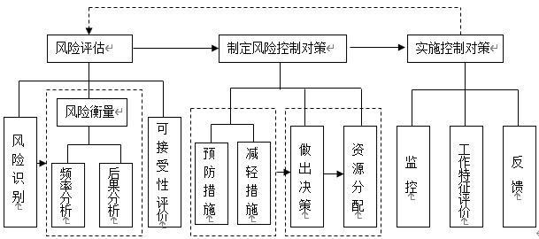
图12.7.1-1 风险管理过程

12.7.2技术防范措施
12.7.2.1 井喷防范措施
⑴ 在井场选址时按照《石油天然气工程设计防火规范》（GB50183-2004），考虑与村庄等环境敏感保护目标的位置，钻井期严格执行《石油天然气钻井井控技术规范》（GB/T31033-2014）要求；
⑵ 钻井或修井时，在井口上安装防喷器和控制装置，防止井喷事故发生；
⑶ 在钻进或循环时，如果泥浆液面快速上升，要停泵，在一条阻流管线打井的情况下立即关井，然后慢慢关闭阻流器；
⑷ 起下钻时，当发现井内液体流出而钻杆在井内时，应立即接上回压阀或管内防喷器并关井。若发现流出而钻铤正位于防喷器处时，立即接上回压阀或管内防喷器，用多效万能防喷器关井；在突发井内液体大量流出的情况下，应将井内钻具下过钻铤，在钻杆处关闭全密封闸板，若未下过钻铤，则可用万能防喷器关井。
12.7.2.2 集输管线泄漏防范措施
⑴ 施工期事故防范措施
① 严格按照《石油天然气工程设计防火规范》（GB50183-2004）、《输气管道工程设计规范》（GB50251-2015）和《油气集输设计规范》（GB50350-2005）进行选线，施工前对选线区域进行详细的地质勘查，选择有利地形，避开不良工程地质地段，尽量避开城镇、企业、水利工程设施和人口密级区，充分考虑通过时其相互影响和规划发展；
② 管线敷设前，加强对管材和焊接质量的检查，严禁使用不合格管材。穿越道路段管线应加厚管壁，提高管线强度，防止因质量缺陷造成泄漏事故的发生；
③ 管线尽可能沿道路布设，以便于维护和事故处理。设计敷设线路时应避开地势低洼处及洪水汇集口，管道埋设于最大冻土深度100mm以下；
④ 当管线经过坡地、陡坎、易坍塌、易冲刷等不良地段时，为了保护管线的安全和环境，应采取挡土墙、坡面防护、滑坡错落整治、拦石网工程等相应的环保及水土保护措施；
⑤ 管线穿越活动断裂带时，应确定断层走向，使管线与断层保持合理交角，使埋地管线在断层错位作用下单纯受拉，增加管线抵抗断层位移和保持管身结构完整的能力；
⑥ 建立施工质量保证体系，提高施工检验人员的水平，确保施工质量。在施工过程中，加强监理，发现缺陷及时正确修补并做好记录；
⑦ 贯彻《中华人民共和国石油天然气管线保护法》，在管线敷设线路上设置永久性标志，包括历程桩、转角庄、交叉标志和警示牌等，以提醒人群避免在管线两侧5m内建设大型工程以及取土、打井和种植根深植物；
⑧ 尽量减少与河流、公路、铁路等大型建构筑物的交叉，管道于已建管道、光缆、电缆交叉时，从其下方穿越，并采取有效的保护措施；
⑨ 为减轻管线的内外腐蚀，外部可采取防腐涂层，内壁也可采用涂层或定期加注缓蚀防腐剂，还可采用电极保护；
⑩ 根据《输气管道工程设计规范》（GB50251-2015）的要求，输气管道通过的地区，应按沿线居民户数和建筑物的密集程度，划分为四个地区等级，并依据地区等级作出相应的管道设计。
⑵ 运行期事故防范措施
① 集输管线严格按照管道规范进行铺设，全面预防管线泄漏；
② 加强对管线的巡视检查，及时处理管道沿线的异常情况，按照管道检修标准定期对管道进行防腐维护、运行情况检查，定期用检测仪器对管线管壁的厚度进行减薄测试，壁厚低于规定要求管段应及时更换，消除暴管隐患；
③ 管道穿越公路、沟道、河流两侧设置明显标志，防止第三方施工意外损坏管道。管线两端安装截止阀以及压力检测装置，确保发生泄漏事故时第一时间响应并启动截断阀，将泄漏量控制到最小；
④ 定期检查截断阀、安全阀等管道安全防护系统，使管道在超压时能够得到安全处理，将危害影响范围减小到最低程度；
⑤ 若发现管道泄露事故的发生，第一时间启动应急预案，启动管线两端截断阀、明确泄漏点，控制污染源。
⑥ 在集输过程中，定期清管，以减轻管道内的腐蚀。
⑦ 在有条件的地方安装自动控制装置，时刻检测管线的压力变化情况，对管线泄漏事故及时发现，及时处理；
⑧ 在运行期，建设单位应加强与当地相关规划管理的沟通，协助规划部门做好管道、站场周边的规划。按《中华人民共和国石油天然气管道保护法》的要求，在管道线路中心线两侧各五米地域范围内，禁止种植根系深达管道埋设部位可能损坏管道防腐层的深根植物；禁止取土、采石、用火、堆放重物、排放腐蚀性物质、使用机械工具进行挖掘施工；禁止修渠、修晒场、建温室、建家畜棚圈、建房以及修建其他建筑物、构筑物。在穿越河流的管道线路中心线两侧各500m地域范围内，禁止挖砂、挖泥、采石等。
⑶ 管理措施
① 在管线系统投产运行前，应制定出正常、异常或紧急状态下的操作手册和维修手册，并对操作和维修人员进行培训，持证上岗，避免因严重操作失误而造成的事故；
② 制定应急操作规程，在规程中说过发生管线事故应采取的操作步骤，规定抢修进度，限制事故的影响，另外还应说明与管线操作人员有关的安全问题；
③ 通过定期进行安全活动提高操作人员的安全意识，及时识别事故发生前的异常状态，并采取相应的措施；
④ 加强教育，进一步宣传贯彻、落实《中华人民共和国石油天然气管线保护法》，减少、避免发生第三方破坏的事故；
⑤ 制定事故应预案，配备适当的管线抢修、灭火及人员抢救设备。
12.7.2.3 采出水外输系统风险防范措施
⑴ 采出水管线风范防范措施
① 施工期事故防范措施
1、采出水输送管线选线同天然气集输管线要求，严格按照《石油天然气工程设计防火规范》（GB50183-2004）、《输气管道工程设计规范》（GB50251-2015）进行选线，施工前对选线区域进行详细的地质勘查，选择有利地形，避开不良工程地质地段，尽量避开城镇、企业、水利工程设施和人口稠密地区。
2、在管线的起点、折点、终点以及每隔0.5km处，设置管线标志桩。同时保证管线的埋深，防止因天气或外力原因对管线的损坏。
3、管沟开挖一定要保证沟底平整连续，同时沟底与管线接触面要密实，在管道安装以后不得有不均匀沉降，以防止管线局部悬空，沟底不得有明显可见的碎石等硬物与管线接触。
4、采出水管线穿越冲沟段加厚管壁，并设置套管，防止因管线破裂采出水直接进入地表。
② 运行期事故防范措施
1、根据压力、流量的双重监测，出现异常后（压力波动超过1MPa，流量差异大于1%），马上停止采出水输送，及时进行巡查确定管线泄漏区域并及时组织维修。定期进行管线的巡检，检查管壁厚度，管线使用期超过5年，适当增加检查次数。
2、采出水管线使用寿命约10年，即将达到使用寿命时，及时更换采出水管线，防止管线老化引起的泄漏事故。
⑵ 采出水拉运罐车运输防范措施
采出水拉运罐车事故风险防范措施首先应完善运输线路方案，运输路线应尽量避开河道及人口密集区和水源保护区，并且应该严格执行安全运输规章制度。具体防范措施如下：
① 运输车辆管理措施
1、建设单位应当按照《道路货物运输及站场管理规定》中有关车辆管理的规定，维护、检测、使用和管理专用车辆，确保专用车辆技术状况良好；严厉禁止报废车、自行改装车参与运营；定期对罐体、车辆进行安全检查，及时排除隐患，确保罐车不带病上路；
2、运输车辆必需配备应急处理器材、安全防护设施设备和专用车辆标志，例如配备专用灭火器、铁钎等灭火器材；必须配备具有行驶记录功能的卫星定位装置况；加装避电杆，行驶过程中确保避电杆接触地面；
3、运输罐车应当到具备道路危险货物运输车辆维修资质的企业进行维修；
② 运输作业管理措施
1、严格遵守交通规则，自觉维护交通秩序，文明驾驶、礼貌行车，切实做到“三先、五慢、七不超”；
2、运输车辆在行驶过程时，必须严格遵守交通、消防、治安等法规，根据道路的实际状况控制车速，保持与前车的安全距离，严禁违章超车，随意停车，并尽量避免紧急制动，确保行车安全；
3、禁烟火和动用明火。在运输过程中，运输人员不得吸烟和动用明火，无关人员不得搭车，确保按规定的线路、速度行驶，停放，禁止在公共场所、人员密集的场所和易散发火花的地点停留；
4、合理安排罐车运输路线，严格遵守有关部门关于危险货物运输线路、时间、速度方面的有关规定，并遵守有关部门关于剧毒、爆炸危险品道路运输车辆在重大节假日通行高速公路的相关规定，避开城镇中心、居民集中居住区等；
5、当罐车发生故障时及时靠右停车，打开警示灯，车辆前后设立警示标志，请求救援，避免车辆失控造成风险；
6、罐车发生风险事故后，罐车司机或车辆监控员及时向应急管理部门汇报，及时处理。在确保安全的情况下，在事故现场设立警示标志，排除周边明火，检查罐体、阀门等有无破损，采取措施尽量使物料不出罐，罐体发生破裂后，在泄漏区域设置围堰，及时调用罐车进行倒罐清理，防止物料进一步扩散；
7、加强罐车司机技能及安全培训，避免人为因素造成的风险事故。
12.7.2.4 集气站天然气泄漏事故防范措施
⑴ 集气站所辖气井井口设置井口高低压紧急截断阀
为确保井站高压系统在事故状态不超压，井口节流阀之后应装设井口高低压安全截断阀。当采气管道出现超高、低压的情况时，高低压安全截断自动关闭，气井关井。当采气管道中水合物堵塞或集气站发生意外事故，为了避免或减少天然气的放空，通过站内自控联锁系统关断高低压安全截断阀，同时关闭采气管道出站截断阀。超低压截断可保护井站设备和管道，防止管道和设备破损后天然气的大量流失而造成爆炸、火灾、中毒等事故。
⑵ 集气站进、出站区设置截断阀或回止阀
集气站灭火最重要的措施是迅速截断气源，为此在进出集气站的天然气管道上应设置截断阀或回止阀，保证在管道发生水合物堵塞、检修管道或管道超压时对采气管道和集气管道可进行及时放空。
截断阀或回止阀宜具有自控功能和手动功能，并应设置在操作方便、在事故发生时能迅速截断气源的地方，当集气站发生火灾或泄漏事故时，操作人员能够迅速靠近并及时关闭阀门，截断来气或防止下游天然气导流进站内。
⑶ 集气站内部主要压力容器设置防止超压的先导式安全阀及放空阀
主要目的是停产检修时放掉管道和设备中的天然气，以预防火灾和中毒事故的发生，泄压气体就近引入同级压力的放空管线。对带有液烃的气体放空管线，在进入火炬之前经分液罐分离。站内设置紧急放空系统符合《石油天然气工程设计防火规范》（GB50183-2015）的有关规定。
⑷ 设置放空火炬
集气站的放空火炬位于站场生产区最小频率风向的上风侧，火炬布置在站外地势高处。
⑸ 站内所有阀门选用环保安全型。
⑹ 集气站内设置可燃气体检测和报警系统。
可燃气体检测与报警系统的作用是为了保障人身和生产安全。该系统检测泄漏的可燃气体浓度并及时报警，以预防火灾和人身事故的发生。通过在站场工艺装置区、压缩机房、发电机房、泵房等可能泄漏可燃气体的场所设置可燃气体探测器，采用固定式且相对独立的可燃气体报警系统对可燃气体进行连续检测、指示、报警，并对报警进行纪录，同时将报警信息由可燃气体报警器传送给站控系统PLC，再经PCL 传送至调控中心。同时，在站内配备一定数量的便携式可燃气体探测仪。
⑺ 集气站内设置明显的禁火标志，所用电器设备和照明应符合防火要求，并配备充足消防器材和设施。

12.7.3应急预案
建设单位已编制完成了《长庆油田分公司第二采油厂突发环境事件应急预案》等文件。应急预案主要内容见表12.7.3-1。备案表见附件。
建设单位应参照《突发环境事件应急预案管理暂行办法》，《环境污染事故应急预案编制技术指南》（征求意见稿），结合本次产建工程内容和周围敏感点分布情况，补充完善更新现有的应急预案，将本项目纳入现有应急预案管理体系，并定期开展演练。
按照《关于进一步加强环境影响评价管理防范环境风险的通知》，环发[2012]77号文，企业突发环境事件应急预案应与当地政府和相关部门以及周边企业的应急预案相衔接，加强区域应急物资调配管理，构建区域环境风险联控机制。
表12.7.3-1 长庆油田公司第二采油厂事故应急预案主要内容
序号 | 项目 | 主要内容
1 | 总则 | 编制目的、编制依据、适用范围、工作原则、突发事件应急行动处置原则、应急预案体系
2 | 组织机构与  职责 | 应急组织体系、组织机构职责（第二采油厂产能建设项目组应急领导小组职责、应急领导小组组长、副组长职责、现场应急指挥小组）
3 | 信息报送 | 信息报送时限、信息汇报及通报、信息上报
4 | 风险分析和  应急保障 | 概况、危险性分析、突发事件分类分级、应急保障
5 | 预防和预警 | 预防与应急准备、监测与预警
6 | 应急响应 | 应急响应的过程、应急响应启动、主要应急管理程序、恢复与重建、应急联动
6 | 预案管理 | 宣传和培训、预案演练、预案的修订、预案的评审、预案的发布、备案、考核
7 | 附件 | 附件1气田公司、第二采油厂周边政府应急管理部门通讯录  附件2第二采油厂各单位应急值班电话  附件3第二采油厂周边兄弟单位应急值班电话  附件4医疗救护机构通讯联络表  附件5第二采油厂周边消防专业队伍联络表  附件6第二采油厂气田道路图
8 | 专项应急预案 | 专项应急预案一：自然灾害突发事件专项应急预案  专项应急预案二：井下作业井喷突发事故专项应急预案  专项应急预案三：危险化学品泄漏失控和中毒事故专项应急预案  专项应急预案四：环境突发事故专项应急预案  专项应急预案五：交通事故专项应急预案  专项应急预案六：新闻媒体突发事件专项应急预案  专项应急预案七：群体性突发事件专项应急预案  专项应急预案八：恐怖袭击突发事件专项应急预案  专项应急预案九：公共卫生突发事件专项应急预案

12.7.4突发环境事故应急措施
12.7.4.1 应急响应
⑴ 一级响应时，由长庆油田生产运行处和有关部门组织实施。
⑵ 二级响应时，由油田公司生产运行处按下列程序和内容响应：
① 开通与事件发生单位厂级环境应急指挥机构、现场应急指挥部、相关专业应急指挥机构的通信联系，随时掌握事件进展情况；
② 立即向公司经理、副经理报告，成立环境应急指挥中心；
③ 及时向公司报告突发环境事件基本情况和应急救援的进展情况；
④ 通知有关专家组成专家组，分析情况。根据专家的建议，通知相关应急救援力量随时待命，提供技术支持；
⑤ 派出应急救援力量和专家赶赴现场参加、指导现场应急救援。
⑶ 环境应急指挥中心应急响应方法：
① 环境应急指挥中心接到突发环境事件报告后，立即启动公司环境事件应急预案，迅速组织环境监察应急、环境监测应急队伍和有关人员到达突发事件现场，进行环境应急监测、污染源调查、污染源控制、污染源转移、污染消除、人员撤离、受污染区域划定，同时分析突发事件的发展趋势，提出应急处置工作建议。调集所有应急力量按照应急预案迅速开展抢险救援工作；
② 根据危机状态，对应急工作中发生的争议采取紧急处理措施；
③ 根据预案实施过程中存在的问题和危机的变化，及时对预案进行调整、修订、补充和完善，确保人员各尽所职，救援工作灵活开展；
④ 根据危机情况，在技术支撑下科学组织人员和物资疏散工作；
⑤ 及时报告地方生态环境局、政府和公司质量安全环保处，必要时请求给予技术支持和物资支持；
⑥ 做好舆论宣传工作，保证突发事件应急处置工作的顺利进行；环境应急指挥中心与应急领导小组要保持密切联系，定期通报事故现场的形势，配合上级部门进行事故调查处理工作，做好稳定社会秩序和伤亡人员的善后及安抚工作，适时发布公告，将危机的原因责任及处理决定公布于众，接受社会的监督。
三级响应，启动第二采油厂厂级环境事件应急预案，各级指挥机构按照预案要求积极灵活的调度相关职能部门，按照各自职责开展应急处置工作。防止事件扩大、蔓延。保证信息渠道畅通，及时向公司领导小组通报情况。
因环境事件存在不可预见、作用时间较长、容易衍生发展的特点，指挥机构可根据现场实际情况随时将响应等级升级或降级。
任何单位和个人发现公司级突发环境事件时，应立即报告油田公司应急指挥中心，应急指挥中心立即向指挥长报告，同时通知各位副指挥长、成员部门及单位。发生重大突发环境事件后，事件单位在向公司应急指挥中心报告的同时，应立即启动本单位的环境应急预案，组织本单位各种救援队伍和职工采取有效措施控制危害源，进行全面的自救。
12.7.4.2 应急监测
要求应急监测人员快速赶赴现场，根据事故现场的具体情况布点采样，利用快速监测手段判断污染物的种类，给出定性、半定量和定量监测结果，确认污染事故的危害程度和污染范围等。应急监测应根据污染现场的具体情况和污染区域的特性进行布点，一般以突发环境事故发生地及附近区域为主。本项目事故发生后，可能会对空气、地表水、地下水产生影响，应急监测布点及监测因子建议见下表。
表12.7.4-1 应急监测布点及监测项目
项目 | 监测因子 | 监测布点
空气 | 非甲烷总烃、CO | 事故区、厂界、下风向300m、600m、1000m处、附近敏感点
采样频次主要根据现场污染状况确定，事故刚发生时采样频次应适当增加，待摸清污染物变化规律后可减少采样频次，并进行连续的跟踪监测，直至环境恢复正常或达标，采样量根据分析方法确定。
进入突发性环境化学污染事故现场的应急监测人员，必须注意自身的安全防护，按规定配备必需的防护设备（如防护服、防毒呼吸器等）。对含有大量有毒有害化合物的样品，特别是污染源样品，不得随意处置，应做无害化处理或送至有资质的处理单位进行无害化处理。

12.8结论
本项目涉及的主要危险物质为天然气，可能存在风险的单元包括钻采井场、集气站和输气管线等。经风险评价分析，通过制定并落实切实可行的事故防范措施和应急预案，项目能够将事故风险降到最低限度，风险水平可以接受。

13 环境经济损益分析

13.1 经济效益分析
本次长庆油田分公司第二采油厂产建工程总投资27566.36万元，将实现产能3.0×10⁸m³/a天然气的开采规模，根据有关资料，每万立方天然气用于工业，平均可创产值2.650万元；每万立方天然气用于城市民用可节约城市供煤运费补贴640元。若按本工程气田生产的天然气50%用于工业，50%民用，则可为社会创造工业产值7.95亿元/a，节约运煤补贴1920万元/a，具有较好的经济效益。

13.2 社会效益分析
⑴ 本项目是对国家实施“西气东输”工程与庆阳市“气化庆阳”的有力支持，可缓解经济发展与民生生活对天然气造成的需求压力。
⑵ 本项目可将当地的资源优势转化为经济优势，充分发挥气田开发建设的经济带动作用，促进地方经济发展。
⑶ 气田开发建设对促进当地经济发展、增加地方税收具有重要意义。
综上所述，项目建设具有良好的社会效益。

13.3 环境经济损益分析

13.3.1 环境代价分析
本项目的环境代价主要有三部分：资源和能源流失代价、对环境生产和生活资料造成的损失代价、对人群及动植物造成的损失代价。
13.3.1.1 生态破坏代价
⑴ 土地破坏代价
本工程地面设施永久占地损坏原地貌植被面积，永久征地的农业及生态补偿费用为120元，临时占地的补偿费用为80万元，总补偿费用为200万元。
⑵ 水土流失代价
① 土地资源价值损失
根据水土保持设计，项目建设新增水土流失量2511.33t，其中施工期新增993.78t，影响期新增1517.55t,通过下式来计算土地资源的损失价值：
V₁=Q·P/(ρ.h)
式中：V1—土地资源损失价值，元；
Q—水土流失量，t/a；
ρ—土壤容重，取平均值1.3t/m³；
h—表层土壤厚度，平均取0.2m；
P—土地机会成本，按当地情况类比平均收益1.5万元/hm²·a。
计算土地资源的损失价值为0.87万元。
② 肥力价值损失
伴随水土流失土壤中氮磷钾等肥力也会损失，通过下式计算其损失：
$$V2=\sum_{1}^{i}{Q·Bi·Pi}$$
式中：V2—土壤营养元素的损失价值，元；
Q—水土流失量，t/a；
Bi—第i养分在土壤中的含量，%；
Pi—化肥价格，元/t，i为营养元素类型。
当地土壤中氮、磷、钾含量平均分别为0.175%、0.068%、1.47%，化肥价格按氮肥2000元/t、磷肥4000元/t、钾肥3000元/t计，肥力损失价值结果为7.65万元。
由此计算得出水土流失代价为8.53万元。
13.3.1.3 小结
由上分析得知，生态破坏代价和环境污染代价详见表11.3.1-1。
表11.3.1-1 建设项目环境代价汇总表
分类 | 项目 | 单位（万元/a）
生态破坏代价 | 土地征用、破坏损失 | 200.0
生态破坏代价 | 水土流失损失 | 8.53
合计 | / | 208.53

13.3.2 环境成本分析
⑴ 生态保护成本
根据生态保护措施的投资计算，估算工程生态保护投资约250万元，生态保护投资包括生态补偿、植被绿化以及水土保持投资等，投资主要为施工期1年和恢复期2年共3年，则每年生态保护投资约为83.3万元。
⑵ 污染防治成本
① 污染防治设备投资
工程用于污染防治的投资1198.5万元，设备使用寿命以10年计，则每年投入防治污染的费用为119.8万元/a。
② 设备运行管理费
该费用主要包括环保设备的材料消耗、人员工资、动力费、维检费及其他支出费用，经估算得出环保设备的运行管理费30万元/a。
③ 环境管理及监测费用
该费用主要包括项目环境管理、生产过程污染物排放监测费用及其他支出费用，经估算得出处理点环境管理与环境监测投资费用约50万元/a。
⑶ 小结
根据以上的计算，得出的环境成本详见表11.3.2-1。
表11.3.2-1 建设项目环境成本汇总表
分类 | 项目 | 单位（万元/a）
生态保护成本 | 生态保护投资 | 83.33
污染防治成本 | 污染防治设备投资 | 119.8
污染防治成本 | 环保设备运行及管理费 | 30
污染防治成本 | 环境管理及监测费用 | 50
合计 | / | 283.15

13.3.3 环境收益分析
⑴ 生态保护收益
本项目生态保护收益主要表现在水土流失防治收益方面，根据水土流失预测每年新增水土流失量约505.85t/a，采取水保措施后，新增水土流失量减少约90%，初步估算水土流失防治收益约31.38万元/a。
⑵ 天然气取代煤炭燃料的环境收益
本项目为天然气资源开采项目，能够通过清洁能源的开采与利用来代替对煤炭资源的利用，减少大气污染物的排放与废渣的产生。
以项目天然气产量替代等热值的标准煤量。天然气发热量取31.4MJ/m³，标准煤发热量取29.271MJ/kg，含硫量取1%，煤灰分取25%，燃烧效率按75%计算，本项目产能折合标准煤80.7×10⁴t。本项目天然气燃烧每年可减少排放SO₂ 131.6t、NOx 7037.9t、烟尘272.7t，如表11.3.3-1所示。
表11.3.3-1 开发方案与等量煤使用污染物排放比较
污染物 | 煤（t/a） | 天然气（t/a） | 污染物减排量（t/a）
NOx | 7037.9 | 363.5 | -6674.4
SO₂ | 131.6 | 0 | -131.6
烟尘 | 272.7 | 138.5 | -134.2
根据《中华人民共和国环境保护税法》，估算通过利用本项目增产天然气替代原煤燃烧，可减少环保税征收约995.5万元。此外，通过天然气替代原煤，可减少灰渣排放量约18.9×10⁴t/a。
⑷ 小结
通过以上分析计算，本建设项目环境收益见表11.3.3-1。
表11.3.3-1 建设项目环境收益汇总表
分类 | 项目 | 单位（万元/a）
生态保护收益 | 水土流失防治收益 | 31.38
取代燃煤收益 | 减少环保税征收 | 995.5
合计 | / | 1026.88

13.3.4 环境经济损益分析
工程建设在环境保护方面收益为+1026.88万元/a，使得企业利润总额提高，虽然项目建设和生产导致的一定程度的环境污染影响和生态破坏损失，在可接受程度和范围之内。本项目环境经济损益分析见表11.3.4-1。
表11.3.4-1 环境经济损益分析表 单位：万元/a
环境代价 | 环境成本 | 环境收益 | 损益分析
-208.53 | -283.15 | +1026.88 | +535.2
注：“+”表示受益，“-”表示损失
根据计算，本项目环保工程经济效益系数为：
$环保工程经济效益系数＝\frac{环境收益}{环境成本}$=3.63
该工程环境成本为283.15万元/年，年环境收益为1026.88万元/年，计算出年环保费用经济效益系数为3.63，也就是每年1元的环保费用可减少环境损失3.63元，环保投资效益明显。
本项目环保工程经济效益系数较高，说明采取环保措施后的环境收益效果比较明显。虽然企业建设对环境保护产生一定程度的不利影响，但对环境污染影响和生态破坏损失在可接受程度和范围之内，在保证各项环境保护措施实施的情况下，项目的经济效益、社会效益和环境效益将得到协调发展，因此从环境经济角度来看，本项目是合理可行的。

14 环境管理与监测计划

14.1环境管理要求
项目应依据《石油天然气工业健康、安全与环境管理体系》（SY/T6276）的要求，在施工期、运行期和闭井期三个阶段按已建立的体系运行。其中，环境管理的内容应符合ISO14000系列标准规定的环境管理体系原则以及石油开采、集输等有关标准的要求，健康管理体系符合《职业安全卫生管理体系》OHS18000的有关要求。施工期、运行期和闭井期的HSE管理分别包括以下内容：
⑴施工期的HSE管理主要包括良好的工程（高产、节水、节能）设计，安全、健康与环境保护设施的同时设计、同时施工和同时投入使用，安全、绿色施工等；
⑵运行期的HSE管理主要包括：HSE组织机构的建立及职责的确定、文件的编写、风险的识别和管理、应急措施的建立、人员的培训、HSE管理体系的运行及保持、清洁生产等；
⑶ 闭井期的HSE管理主要考虑油田退役的安全与环境影响。
针对不同工况、不同环境影响和环境风险特征，提出的具体环境管理要求见表14.1-1。
表14.1-1 环境管理工作要求
阶段 |  | 环境管理主要内容
施  工  期 |  | 1、建立施工期管理体系，签订目标责任书，要求工程设计单位做好服务与配合；  2、制定环境管理工作计划，建立施工期环保档案，确保建设有序进行；  3、规范施工期环境重点监控，处理施工中偶发的环境污染事故与环境纠纷；  4、按照工程环保设计与主体工程同步建设，严格执行“三同时”制度；  5、由专人负责监督、考核各施工单位责任书中任务完成情况；  6、对施工中造成的土地、植被毁坏应在竣工后及时恢复；  7、制定施工期环保与生态恢复计划，认真做好各环保设施施工监理与验收，及时与当地环保行政主管部门沟通。
运行期 | 正常工况 | 1、建立和实施项目运行的QHSE管理体系；  2、结合本项目生产和环保实际情况，根据政府和上级主管部门的环保法律法规、标准，制定管理规章制度，并贯彻执行；  3、项目产生的废气全部通过达标排放；废水实现零排放；通过采取减振、隔声、消音等措施确保厂界噪声达标排放；危险废物设临时储存设施，交有资质单位进行处置。加强站场周围绿化。  4、协同有关部门制定防治污染事故的措施，定期进行环保安全检查；
运行期 | 正常工况 | 5、建立运行情况记录制度，如实记载有关运行管理情况，主要包括项目废气治理措施、污水处理设施工艺控制参数、危险废物暂存、去向及处置措施及环境监测数据等，运行情况记录簿应当按照国家有关档案管理的法律法规进行整理和保管；  6、定期检查设备密封及计量装置，对全体员工组织开展环境保护培训。
运行期 | 非正常工况 | 1、加强站内工艺装置及管线的检修和巡线，减小发生“跑、冒、滴、漏”；  2、加强生产罐区及其它废水、危废暂存设施的防渗措施，定期检查，杜绝其存在长期非正常排放点源的存在，保护项目评价区地下水环境质量不受污染和破坏；  3、针对可能发生泄漏的区域，及时采取修复更换等措施，阻止污染物进一步扩散泄漏。
风  险  防  范 |  | 1、严格执行国家的安全卫生标准规范及相关法律法规，在项目建设的同时，对安全和劳动保护等方面综合考虑；  2、制定安全生产方针、政策、计划和各种规范，完善安全管理制度和安全操作规程，建立健全环境管理体系和监测体系，完善各种规章制度标准；  3、定期进行环保安全教育，增强职工环保意识和安全意识；  4、施工过程、选材等环节严守质量关，加强技术工人的培训，提高操作水平；  5、作业前进行隐患分析评估，制定切实可行的措施计划，在作业过程中严格监督检查，定期考核，从源头上解决安全隐患问题。  6、定期检查和维护设备及管线，防止废水泄漏事故；  7、定期修订应急预案，并定期组织应急演练。

14.2污染物排放清单和管理要求

14.2.1污染物排放管理
本项目由地面工程、钻井工程、天然气集输工程、公用工程及环保工程组成。建设项目污染物排放及环境保护设施清单见表14.2.1-1。

14.2.2排污口管理
排污口是企业污染物进入环境的通道，强化排污口的管理使实施污染物总量控制的基础工作之一，也是去也环境管理逐步实现污染物排放科学化、定量化的重要手段。
按照《排污口规范化整治技术要求》，项目排污口规范化管理要求见表14.2.2-1。

表14.2.1-1 本项目污染物排放及环保措施清单
环境  要素 | 验收清单 |  |  |  |  |  |  |  |  | 执行标准
环境  要素 | 污染源 | 污染物排放清单 |  |  |  |  | 污染治理设施 | 排污口 | 数量 | 执行标准
环境  要素 | 污染源 | 污染物种类 | 单位 | 产生量 | 排放量 | 总量指标
大气  污染物 | 无组织  逸散 | 总烃 | t/a | 42.031 | 42.031 | / | 密闭集输流程外输，加强设备维护，减少无组织逸散产生 | 井场、站场 | / | 《陆上石油天然气开采工业大气污染物排放标准》（GB39728-2020）
大气  污染物 | 无组织  逸散 | 非甲烷总烃 | t/a | 1.288 | 1.288 | /
水污  染物 | 生产废水 | 采出水 | m³/a | 9900 | 0 | 0 | 依托现有采出水处理及回注站进行处理，处理达标后会出地层，不外排 | 集气站 | / | 《气田水回注技术规范》（Q/SY01004-2016）
水污  染物 | 生产废水 | 措施返排液 | m³/a | 7156.03 | 0 | 0 | 依托现有措施返排液处理及回注站进行处理，处理达标后会出地层，不外排 | 井场 | / | 《气田水回注技术规范》（Q/SY01004-2016）
噪声 | 集气站 | 设备噪声 | 外输泵、压缩机设备噪声，源强75～100dB(A) |  |  |  | 合理布置，优选低噪设备，本体降噪、基础减振措施、厂房隔声 | 集气站 | 2 | 《工业企业厂界环境噪声排放标准》（GB12348-2008）2类
固体  废物 | 集气站 | 废润滑油 | t/a | 1.12 | 0 | 0 | 依托采油二厂现有危废暂存点进行暂存，委托有资质单位处理 | / | / | 《危险废物贮存污染控制标准》（GB18597-2023）
固体  废物 | 集气站 | 清管废渣 | t/a | 0.36 | 0 | 0 | 依托采油二厂现有危废暂存点进行暂存，委托有资质单位处理 | / | / | 《危险废物贮存污染控制标准》（GB18597-2023）
固体  废物 | 井场 | 废旧铅酸  蓄电池 | t/a | 0.025 | 0 | 0 | 依托采油二厂现有危废暂存点进行暂存，委托有资质单位处理 | / | / | 《危险废物贮存污染控制标准》（GB18597-2023）

表14.2.2-1 排污口规范化管理要求表
项目 | 主要要求内容
基本原则 | 1、凡向环境排放污染物的一切排污口必须进行规范化管理；  2、将总量控制的污染物排污口及行业特征污染物排放口列为管理重点；  3、排污口设置应便于采样和计量监测，便于日常现场监督、检查；  4、如实向环保行政主管部门申报排污口位置与排放去向等方面情况
技术要求 | 1、排污口位置必须按照环监（1996）470号文要求实行规范化管理；  2、具体设置应符合《污染源监测技术规范》中的规定和要求
立标管理 | 1、污染物排放口必须实行规范化管理，应按照国家《环境保护图形标志》（GB15562.1-1995）与（GB15562.2-95）的相关规定，设置环保图形标志牌；  2、环保图形标志牌位置应距污染物排放口及固废贮存(处置)场较近且醒目，设置高度一般为标志牌上缘距离地面约2m；  3、重点排污单位污染物排放口以设置立式标志牌为主，一般排污单位污染物排放口可根据实际情况设置立式或平面固定式标志牌；  4、对危险废物贮存点，必须设置警告性环境保护图形标志牌
建档管理 | 1、使用《中华人民共和国规范化排污口标志登记证》，并按要求填写有关内容；  2、严格按照环境管理监控计划及排污口管理要求，工程建成运行后将主要污染物种类、数量、排放浓度与去向，立标及环保设施运行情况记录在案，并及时上报；  3、选派专职环保员对油田环保设施进行监督管理，防止“跑、冒、滴、漏”污染环境并引发重大环境风险事故，要求责任到人，奖罚分明

14.2.3企业环境信息公开
按照《企业环境信息依法批露管理办法》（2021年12月11日生态环境部令第24号公布）等规定，企业事业单位应当按照强制公开和自愿公开相结合的原则，及时、如实地公开其环境信息。

14.3环境监测计划
⑴环境监测计划
环境监测是企业环境管理体系的重要组成部分，也是环境管理规范化的主要手段，通过对企业主要污染物进行分析、资料整理、编制报表、建立技术文件档案，为上级环保部门和地方环保部门进行环境规划、管理和执法提供依据。
施工期、运行期间的污染源与环境监测计划见表14.3-1～表14.3-3。评价建议在开发范围内布设地下水动态监测点位，以便能够更好的比较和反应区域开发范围内地下水质、水量的变化情况。地下水水质动态监测具体监测项目有：pH、嗅和味、石油类、挥发酚、氯化物、溶解性总固体、硫化物、耗氧量、氨氮等。监测频率要求是每季一次，发现异常时，加密到每月甚至每周一次。异常具体包括三种情况：一是检出组分或常规组分浓度明显升高或超标；二是未检出组分连续检出；三是污染组分出现超标情况，如石油类、氨氮等。
表14.3-1 施工期监测计划
监测类别 | 监测项目 | 监测点位置 | 测点数 | 监测频次
场界噪声 | 施工场界Leq(A) | 施工场界四周 | 4 | 每季一次
环境空气 | TSP | 施工场地上、下风向 | 4 | 每季一次

表14.3-2 运行期环境质量现状监测计划
类别 | 监测项目 | 监测点 | 监测频率 | 控制指标
环境  空气 | 非甲烷  总烃 | 庆-5集气站、  庆-6集气站下风向敏感保护目标 | 半年  一次 | 《大气污染物综合排放标准详解》中标准限值
噪声 | 等效连续A声级 | 庆-5集气站、庆-6集气站敏感保护目标 | 每季度  一次 | 《声环境质量标准》（GB3096-2008）2类标准
地下水 | pH、石油类，石油烃（C6~C9）、石油烃（C10~C40）、砷、汞、六价铬 | 俄家岘子、二郎山村、沟畎 | 半年一次 | 《地下水质量标准》（GB/T14848-2017）Ⅲ类标准
土壤  环境 | 石油类、石油烃（C6-C9）、石油烃（C10-40）、砷、汞、六价铬 | 庆-5集气站站内及站外耕地、庆-6集气站内及站外耕地 | 1次/年 | 建设用地执行《土壤环境质量 建设用地土壤污染管控标准（试行）》（GB36600-2018）“第二类用地”筛选标准，其他执行《土壤环境质量-农用地土壤污染风险防控标准（试行）》（GB15618-2018）“其他”土壤污染风险筛选值

表14.3-3 运行期污染源监测计划
类别 | 监测项目 | 污染物 | 监测点 | 监测频率 | 控制指标
无组织废气 | 非甲烷  总烃 | 无组织烃类 | 庆-6集气站、庆-5集气站 | 每季度一次 | 《陆上石油天然气开采工业大气污染物排放标准》（GB39728-2020）油气集中处理站边界污染物控制要求
厂界噪声 | Leq(A) | 环境噪声 | 庆-6集气站、庆-5集气站 | 每季度一次 | 《工业企业厂界环境噪声排放标准》中2类  标准
⑵监测方法
污染源监测采样、样品保存分析方法应严格按照国家环保总局编制的《空气和废气监测分析方法》、《水和废水监测分析方法》、《工业企业厂界噪声测量方法》等监测技术规范要求执行。

14.4竣工环保验收

14.4.1 验收标准与范围
（1）按照国家环保总局令第13号《建设项目竣工环境保护验收管理办法》中的有关规定执行。
（2）验收范围
① 与工程有关的各项环保设施，包括为防治污染和保护环境配套建设的环保治理工程、设备、装置和监测手段，以及生态恢复、环境绿化等；
② 本环评报告、批复文件及有关文件规定应采取的其它环保措施。

14.5.2 验收清单
处理站环境保护验收调查建议清单见表14.4.2-1。
表14.4.2-1 环境保护竣工验收调查清单（建议）
验收清单 |  |  |  |  | 验收标准
类别 | 对象 | 污染源或污染物 | 污染防治设施 | 数量 | 验收标准
大气污染控制 | 新建及改扩建集气站 | 无组织  排放废气 | ①密闭集输工艺；  ②定期检查站内设备密封状况及计量装置 | / | 《陆上石油天然气开采工业大气污染物排放标准》（GB39728-2020）油气集中处理站边界污染物控制要求
水污染控制 | 集气站 | 采出水 | 管输及拉运至现有采出水处理回注站，处理达标后，回注地层。 | / | 《气田水回注技术规范》（Q/SY01004-2016）
噪声污染控制 | 庆-6集气站、庆-5集气站 | 压缩机、采出水输送泵 | ①设备选择低噪声设备；  ②压缩机、疏水泵等均采取减振措施，压缩机置于压缩机间内； | / | 厂界噪声符合《工业企业厂界环境噪声排放标准》2类标准
固废污染控制 | 集气站 | 废润滑油 | 依托采油二产现有危废暂存点暂存后，委托有资质单位进行处置 | / | 满足《危险废物贮存污染控制标准》（GB 18597-2023）防渗要求
固废污染控制 | 集气站 | 清管废渣 | 依托采油二产现有危废暂存点暂存后，委托有资质单位进行处置 | / | 满足《危险废物贮存污染控制标准》（GB 18597-2023）防渗要求
固废污染控制 | 井场 | 废蓄电池 | 依托采油二产现有危废暂存点暂存后，委托有资质单位进行处置 | / | 满足《危险废物贮存污染控制标准》（GB 18597-2023）防渗要求
环境  风险 | 采出水罐 |  | 防渗层饱和渗透系数不应大于1.0×10⁻¹⁰cm/s，等效粘土防渗层厚度不应小于6.0m或参照《石油化工工程防渗技术规范》（GB/T 50934-2013）中防渗要求进行防渗。 | / | 满足《危险废物贮存污染控制标准》（GB 18597-2023）防渗要求
环境  风险 | 风险管理 |  | 修编环境风险应急预案，定期演练
生态  环境 | 围墙外及站内空地 |  | 通过植树种草进行绿化
生态  环境 | 管线临时占地 |  | 输水管线作业带进行植被恢复，回复率95%以上

15 结论

15.1 工程概况
长庆油田分公司第二采油厂陇东气田2023年产建工程位于庆城县范围内。工程地面建设共涉及井场22座，其中庆探1区块部署井场54座，产能规模为3.0×10⁸t/a。主要建设内容为，新建井场54座，接入现有井场6座，新建集气站2座，改扩建集气站1座，配套建设各类集输管线总里程173.38km，道路88.4km。本项目新增工程总占地143.89hm²，其中永久占地22.32hm²，临时占地121.64hm²。项目工程建设总投资约27566.36万元，其中环保投资1682.4万元，占总投资的6.1%。

15.3 产业政策及规划相符性
本项目属于《产业结构调整指导目录（2019年本）》中鼓励类项目，即“常规石油、天然气勘探与开采”、“原油、天然气、液化天然气、成品油的储运和管线输送设施、网络建设和液化天然气加注设施建设”，项目建设符合国家产业政策和相关规划要求。

15.3 环境质量现状

15.3.1 环境敏感目标
据现状调查，本项目井区范围内无水源保护区和自然保护区等，井区周边分布有芡子沟、太乐沟、刘巴沟、老庄村水源地等水源保护区。井区环境保护目标除上述水源地和自然保护区外，还有村庄、河流及生态环境，各开发井区范围内其他无自然保护区、风景名胜区等需要特殊保护的环境敏感点。

15.3.2环境质量现状
⑴ 根据《甘肃省生态功能区划图》，评价区位于庆城县，属黄土高原农业生态区中的宁南-陇东黄土丘陵农业生态亚区。
⑵ 项目所在区域庆城县2022年六项基本污染物因子均满足《环境空气质量标准》（GB3095－2012）中二级标准限值要求。因此，判断项目所在区域属于达标区。
⑶ 各监测点非甲烷总烃环境质量浓度均满足《大气污染物综合排放标准详解》中标准限值（2.0mg/m³）；总烃环境质量浓度满足以色列《环境空气质量标准》标准限值要求（5.0mg/m³）。
⑷ 地表水监测点位中，3#监测断面监测项目除氨氮超标，5#监测断面监测项目除氨氮/BOD₅超标外，其余监测项目均符合《地表水环境质量标准》（GB3838-2002）Ⅳ类标准限值，超标原因是当地居民生活及农业生产影响导致。
⑸ 地下水监测点位中，各监测因子均符合《地下水质量标准》（GB/T 14848-17）Ⅲ类标准。石油类、挥发酚等油田特征污染物均未检出。
⑹ 噪声点位监测中，新建站选址及敏感点背景噪声值满足《声环境质量标准》（GB3096-2008）中2类标准要求。
⑺ 项目建设场地土壤环境质量满足《土壤环境质量建设用地土壤污染风险管控标准（试行）》（GB36600）中第二类建设用地土壤污染风险筛选值标准。周边农用地土壤环境质量均满足《土壤环境质量 农用地土壤污染风险管控标准（试行）》（GB15618-2018）中其他用地风险筛选值标准要求。项目开发区域土壤酸化、碱化级别为无酸化或碱化，土壤盐化级别为未盐化。

15.4 主要环境影响

15.4.1 生态环境影响
本工程总占地面积143.89hm²，其中永久占地22.32hm²，临时占地121.64hm²，占地类型主要为耕地、草地、工业用地等。工程不同阶段对生态环境的影响略有不同，施工期主要体现在土地利用、土壤、动物及植被、景观、水土流失等方面，其中对土壤、水土流失及植被的影响相对较大；运行期主要体现在土壤、动物及植被、景观、水土流失等方面，但影响相对较小。通过采取相应的生态保护与恢复措施后，本井区的开发建设对生态环境的影响可以得到有效减缓，对生态环境的影响小，在生态系统可接受范围内。

15.4.2 声环境影响
⑴ 施工期
施工期的主要噪声源为各类施工机械及施工车辆产生的噪声，根据噪声预测结果，施工场界噪声在100m以内昼间可以达标，夜间有所超标，在采取避让、采用低噪声设备以及必要的管理措施后噪声影响较小，可以满足《建筑施工场界环境噪声排放标准》要求，随着施工结束，影响消失，噪声控制措施可行。
⑵ 运营期
运行期的噪声源主要为站场的压缩机与采出水输送泵，根据对庆-5集气站、庆-6集气站进行预测，在采取有效噪声防治措施后，噪声源对厂界贡献值进行预测，昼、夜间厂界噪声贡献值均达到《工业企业厂界环境噪声排放标准》（GB12348-2008）2类标准，评价认为，在采取隔声、减振等降噪措施后，噪声源对周围声环境及其他敏感目标影响小。

15.3.3 地表水环境影响
对地表水体产生影响的主要污染源为施工期和运行期产生的各类废水以及固体废弃物，根据上述污染物排放情况的汇总，各类生产废水、生活污水、固体废弃物、生活垃圾均不外排，对地表水环境影响小。

15.3.4 地下水环境影响
本项目正常施工过程中产生的钻井废水、生活污水、压裂返排液、钻井泥浆，以及运行过程中产生的采出水、固体废弃物和集输管线均不会对地下水造成影响，但在事故状态下会对地下水产生一定的影响。
⑴ 施工期
正常状况下，在做好采出水集中收集处理前提下，不会对地下水环境造成影响。在非正常状况下，根据预测的情境，钻井液渗漏会对局部地下水水质产生一定污染，但污染面积和程度相对较小，在积极采取防治措施后，可将污染控制在较小范围，基本不会影响到区内的地下水环境；泥浆池泄漏会对井场包气带产生一定污染，但在预测的情境下基本不会对潜水含水层造成污染。
⑵ 运行期
本项目废水处理点产生的废水主要为采出水，采出水经采出水处理及回注站处理后，回注地层，不外排，对环境影响较小。运行期站场产生的固体废弃物，均得到及时妥善的处理，不会长时间堆积暴露于露天环境中，故不会因降雨等淋滤作用污染包气带和地下含水层，在正常状况下认为对地下水环境无影响。
本项目运营期所采用的装置及管线均采取防腐、防渗措施，正常状况下不会对地下水环境产生影响。

15.3.5 环境空气影响
⑴ 施工期
施工期采油机废气、发电机废气以及车辆尾气由于作业场地分散，距离环境敏感点较远，对大气环境影响小；施工期道路扬尘影响范围主要集中在道路两侧50m的范围内，在采取避让措施、洒水抑尘以及必要的管理措施后对大气环境的影响可降到最小，施工结束后影响随即消失。
⑵ 运营期
对各站场无组织排放的非甲烷总烃进行预测，各站场和典型井场下风向0～2500m范围内落地浓度均符合《大气污染物综合排放标准详解》中非甲烷总烃环境质量参考值2.0mg/m³；各主要站场非甲烷总烃无组织排放对环境空气影响小。项目区地形开阔，污染物扩散条件较好，项目投产运行后无组织烃类气体排放不会使区域环境空气质量发生显著改变，项目建设对区域大气环境的影响程度可以接受。

15.3.6 固体废物影响
项目施工期和运行期产生的危险废物全部收集在依托危险废物暂存点暂存，定期委托有资质单位进行收集处置，不外排。施工期生活垃圾全部收集后运往环卫部门制定生活垃圾填埋场进行处置，不外排。因此，项目产生的固体废物经过合理处置对环境影响较小。

15.3.7 土壤环境影响
非正常状况下，钻井泥浆、压裂液、钻井废水等污染物泄漏可能会对土壤环境造成污染。遇降雨条件，还可能对地下水造成污染。评价预测了钻井泥浆收集罐泄漏后泥浆泄漏进入土壤后随时间变化的浓度和深度。根据预测结果，随着时间的推移，石油类逐渐向土壤垂向深度迁移，但浓度逐渐降低。可以看出，雨水对落地油的淋滤作用会导致周边的浅层土壤环境在一段时间内受到石油类的污染。随着运移时间的增加，在土壤自身的净化作用以及迁移条件下，土壤中的石油类对产生的影响会逐渐消失。

15.3.8 事故风险分析
本项目涉及的主要危险物质为天然气，可能存在风险的单元包括钻采井场、集气站和输气管线等。经风险评价分析，通过制定并落实切实可行的事故防范措施和应急预案，项目能够将事故风险降到最低限度，风险水平可以接受。

15.5 污染物排放情况及环境保护措施

15.5.1 废气
⑴ 施工期废气
施工期废气主要包括钻井柴油机废气、施工车辆尾气和施工扬尘。钻井过程采用低硫柴油和燃烧效率高的柴油机，减少柴油机燃料燃烧废气产生量，降低污染；车辆尾气防治措施主要是加强运输车辆维护和保养；施工扬尘控制措施主要包括合理组织、控制作业面积，加盖篷布，适量洒水等。
⑵ 运行期废气
本项目运行期废气主要为天然气集输过程放空、挥发、泄漏等无组织排放的烃类气体及道路扬尘等。
天然气集输采用全密闭集输流程，减少烃类的无组织排放，经估算，项目无组织排放的非甲烷总烃约1.288t/a。运行期道路扬尘主要来自洗井、修井期间作业车辆及巡检车辆等，通过采取洒水降尘等措施减小扬尘污染，并合理安排洒水频次、洒水量，以及洒水方式。

15.5.2 废水
⑴施工期废水
施工期废水主要包括钻井废水、压裂等措施过程返排液和生活污水。钻井废水呈碱性，悬浮物含量较高，有机物污染物含量较高，无毒，钻井废水排入井场泥浆罐中用于配制泥浆，循环使用，不能利用部分，依托现有措施返排液处理站处理后，回注地层，不外排；压裂返排液依托现有措施返排液处理站处理达标后回注油层，不外排；施工期生活污水主要为盥洗水，由于井区施工较为分散，难以收集，主要用于施工场地内的降尘洒水。
⑵运行期废水
运行期废水主要包括油田采出水，采用管输与罐车输送至采出水处理及回注站处理达标后回注地层，不外排。

15.5.3 噪声
⑴施工期噪声
施工期噪声源主要为钻井作业中的柴油机、泥浆泵、钻机以及管线和道路施工中的机械、车辆，按声源性质又可分为流动声源和连续稳态声源，声源强度在85～105dB(A)之间，施工期间选用低噪声机械设备或自带隔声、消声的设备，降低设备声级；合理安排施工作业时间，严禁在夜间（22：00～06：00）进行高噪声施工作业。
⑵运行期噪声
运行期的噪声污染源主要为站场压缩机与采出水外输泵。声源强度在70～100dB(A)之间，主要采取低噪声设备、基础减震、压缩机房等措施，从源头上进行控制，设备选型尽可能选择低噪声设备；在站场周围栽种树木进行绿化，阻挡和吸收一定噪声。

15.5.4 固体废弃物
①施工期固废
施工期产生的固废主要为废弃钻井泥浆、钻井岩屑和生活垃圾。钻井过程产生的一般岩屑与废弃钻井泥浆，在泥浆罐中，交由资质单位进行无害化固化处置；生活垃圾集中收集，交到环卫部分指定地点集中处理。土方施工中，选择合理的施工方式，挖高填低，做到土方平衡。
②运行期固废
运行期产生的固体废物主要有清管废渣、废润滑油、废电池，属于危险固废，收集后在危废临时贮存点暂存，由具有相应危废处置资质单位收集处置。

15.6 环境经济损益分析
该工程环境成本为283.15万元/年，年环境收益为1026.88万元/年，计算出年环保费用经济效益系数为3.63，也就是每年1元的环保费用可减少环境损失3.63元，环保投资效益明显。

15.7 环境管理与监测计划
根据HSE管理体系标准和中国石油天然气集团公司建立HSE管理体系的规定和要求，参照公司的安全环境管理机构设置情况，第二采油厂建立了HSE管理组织机构，长庆油田分公司对基层组织HSE权利和责任作出了明确规定，长庆油田分公司各采油部门均已建立了基本的环境管理规章制度。组织的完善以及制度的落实能够对环境保护起到重要的作用。
本项目在运行期对有组织排放废气、废水、噪声、地表水、地下水和固体废物进行定期监测，并建议了运行期的监测计划。

15.8 总量控制
综合考虑本工程排污特点，评价建议总量控制指标为非甲烷总烃：1.288t/a。

15.9 公众意见采纳情况
按照《环境影响评价公众参与办法》的相关规定，建设单位环评委托后在庆阳市门户网站“印象庆阳网”发布了项目环境影响评价信息公示。

15.10 总结论
本项目属于《产业结构调整指导目录（2019年本）》（2021修改单）中鼓励类项目符合相关规划要求。在按照“三同时”制度认真落实工程设计、环评报告提出的改进措施并强化环境管理后，各项污染防治、生态保护及环境风险防范与应急措施基本可行，采出水处理达标后，回注地层，废气污染源及厂界噪声达标排放，固体废物得到合理贮存、处置或利用，工程对环境的污染较小，满足环境质量目标的要求；生态环境影响得到有效控制、恢复、补偿，并降低到当地环境能够容许的程度；实现经济效益、社会效益和环境效益的协调统一。从满足环境质量目标和生态环境保护要求的角度，工程建设可行。

15.11 主要要求与建议
⑴要求
① 废泥浆和岩屑排入泥浆罐，按照“泥浆不落地”要求，委托有资质单位进行处置；
② 项目环境污染治理措施和生态保护措施必须按规定经环保行政主管部门组织验收，验收合格后，方可正式运行；
③ 针对可能发生的重大环境风险事故，建设单位必须制定详细的环境风险应急预案，并定期进行预案演练；
④ 对管线工程及井口设施定期检查、维修，减少或杜绝生产过程中的“跑、冒、滴、漏”现象发生。
⑵ 建议
① 按照ISO14000要求，企业应把“清洁生产”“文明生产”“节约型社会”的观念和措施落实于施工和生产过程中，实施清洁文明井场建设，尽可能采用先进输送工艺设备，同时加强企业管理，防止原油的“跑、冒、滴、漏”，从源头上根治和减少污染；
② 加强工程重点部位的安全综合管理，强化对员工的职业素质教育，杜绝违章作业。

